



تحلیل سیستم‌های انرژی

پروژه

**مطالعات طرح جامع انرژی کشور (به‌روز شده)**

دانشجویان

گروه اول

ارمان ابریشم باف

سعید صفاییان

استاد

دکتر عباس رجبی

# مقدمه

نقش انرژی و سوخت در فعالیت‌های روزمره و زندگی امروز بشر بر کسی پوشیده نیست و محدود بودن این منابع حیاتی، باعث شده تا جوامع به سمت تغییر الگوهای مصرف و تغییر رفتارها در استفاده از انرژی بروند و دولت‌ها به فکر راه‌هایی برای صرفه‌جویی، کاهش هزینه‌های سرسام‌آور آن و یافتن انرژی‌های نو باشند. تجربه نشان داده است که رشد اقتصادی و توسعه صنعتی که از پایه‌های اصلی پیشرفت در عرصه فن آوری و رسیدن به اقتدار سیاسی و استقلال ملی هستند تا اندازه زیادی با استفاده درست و منطقی از منابع انرژی ارتباط دارند. انرژی به‌عنوان یک کالای باارزش در بازار جهانی به کشورهای تولیدکننده امکان می‌دهد درآمد حاصل از آن را برای رشد و صنعتی‌شدن سریع خود به کار گیرند؛ بنابراین کشورهایی که در اندیشه رشد و پشت سر گذاشتن عقب‌ماندگی اقتصادی، صنعتی و اجتماعی هستند در پی آن‌اند که با بهای هر چه کمتر به منابع انرژی هرچه بیشتر دست یابند. یکی از دلایلی که برای مصرف بالای انرژی در جهان ذکر می‌شود ارائه یارانه‌های دولتی به انرژی است. این یارانه‌ها با پایین نگه‌داشتن قیمت انرژی مردم را به مصرف بیشتر تشویق می‌کند و به همین دلیل حذف آنها می‌تواند بازار انرژی جهان را تعدیل کند. به گزارش شرکت بزرگ نفتی بریتیش پترولیوم در سال‌های گذشته رشد تقاضای نفت در کشورهای خاورمیانه عامل اصلی رشد تقاضای جهانی و به دنبال آن رشد قیمت بود. در این سال‌ها تقاضا در کشورهای صنعتی به دلیل رشد قیمت نفت تغییری نکرده است. در سده اخیر توسعه فناوری و تکنولوژی در بخش صنعت و رفاه مردم باعث افزایش مصرف در انرژی‌های اولیه شده است. انرژی به دو صورت انرژی پایان‌پذیر و تجدیدناپذیر در دسترس می‌باشد. جهان در حال گذر از منابع پایان‌پذیر و رفتن به سمت انرژی‌های تجدیدپذیر می‌باشد. انرژی پایان‌پذیر منابع انتشارات گازهای گلخانه‌ای می‌باشد. گازهای گلخانه سبب بالارفتن دمای کره زمین به دنبال این جاری شدن سیل یا خشکسالی و اختلال در اکوسیستم طبیعی و اثرگذاری در سلامت انسان‌ها می‌شوند. در جهت کاهش انتشارات تعیین کردن مالیات برای هزینه آلودگی محیط‌زیستی و ایجاد توافق‌های بین‌المللی و همکاری همه‌جانبه مانند معاهده پاریس از جمله اقدامات کارساز می‌باشد.

# تجزیه‌وتحلیل داده

**مصرف انرژی اولیه تجاری جهان**

بر اساس گزارش آژانس بین‌المللی انرژی، در حدود یک قرن گذشته، میزان وابستگی جهان به انرژی چطور قابل‌توجهی افزایش‌یافته است. مصرف انرژی در حدود ۵۰ سال اخیر بیشتر از مصرف انرژی در دو قرن پیش از آن بوده است. مصرف انرژی در سال گذشته به ۱.۳ درصد کاهش یافت که کمتر از نصف نرخ رشد در سال ۲۰۱۸ (۲.۸ درصد) بوده است. گفتنی است که افزایش در مصرف انرژی توسط منابع تجدیدپذیر و گاز طبیعی هدایت می‌شد که در مجموع، سه‌چهارم توسعه را به همراه داشت. به‌غیراز انرژی هسته‌ای، تمام سوخت‌ها با سرعت کمتری نسبت به میانگین ۱۰ ساله خود رشد کردند.

بر اساس کشورها، چین به‌مراتب بزرگ‌ترین پیشران انرژی بود و بیش از سه‌چهارم رشد خالص جهانی را به خود اختصاص داد. اندونزی و هند بزرگ‌ترین مشارکت‌کنندگان بعدی در رشد بودند، درحالی‌که ایالات متحده و آلمان بیشترین میزان کاهش را اعلام کردند.

علی‌رغم رشد کم‌درآمد سرانه جهان و افزایش قیمت انرژی، بالاترین رشد تقاضای انرژی در جهان از سال ۲۰۱۰ تا ۲۰۱۸، در سال ۲۰۱۸ به ثبت رسیده است. کارشناسان تجزیه‌وتحلیل تولید و مصرف انرژی، مهم‌ترین دلیل این افزایش تقاضا را تغییرات آب‌وهوایی (افزایش و کاهش غیرعادی درجه حرارت محیط) بیان کرده‌اند. ازآنجاکه تعداد روزهای گرم و سرد در سال ۲۰۱۸ افزایش‌یافته است، مصرف انرژی برای سرمایش و گرمایش به‌خصوص در کشورهای چین، آمریکا و روسیه افزایش‌یافته است. مصرف انرژی جهان از ۶.۱۴۷۳۴ میلیون تن معادل نفت خام در سال ۲۰۱۷ با % ۹.۲ رشد به ۹.۱۳۸۶۴ میلیون تن معادل نفت خام در سال ۲۰۱۸ رسیده است (واحد تن معادل نفت خام، در واقع برای یکسان‌سازی واحد انرژی‌های مختلف استفاده شده است و برای نفت خام با درجه اِی پی آی[1] برابر ۳۳، هر تن معادل نفت خام برابر با ۳۱.۷ بشکه نفت خام است). در این سال، کشورهای چین، آمریکا و هند به ترتیب با % ۳۴، % ۲۰ و % ۱۵ (مجموعاً بیش از دو سوم) بالاترین سهم در رشد مصرف انرژی را داشته‌اند. سوخت‌های فسیلی شامل گاز طبیعی (که بیشترین رشد خود را در سی‌سال گذشته داشته است)، زغال‌سنگ و نفت خام به ترتیب با سهم % ۴۲، % ۱۴ و %۱۴ بیش از دو سوم این افزایش را تأمین کرده‌اند. انرژی‌های تجدیدپذیر خصوصاً باد و خورشید سهمی بیش از % ۵.۱۴ از افزایش تولید انرژی جهان را داشته‌اند که کمتر از مقدار رشد پیش‌بینی‌شده آن است.

این ثروت بزرگ در کشور ما به‌ویژه به‌صورت منابع انرژی نفت و گاز یافت می‌شود. اگر ما بتوانیم از این منابع ارزشمند درست و منطقی استفاده کنیم، کشورمان امکان مناسبی برای رشد و توسعه منظم اقتصادی خواهد داشت. باتوجه‌به اینکه نیروگاه‌های تأمین‌کننده برق از منابع انرژی همچون نفت، گاز و ... استفاده می‌کنند و سرمایه‌گذاری جهت ساخت نیروگاه‌های جدید یا توسعه آنها مستلزم صرف هزینه‌های بسیار زیاد و زمان نسبتاً طولانی می‌باشد، لذا محدودیت‌هایی در این زمینه وجود دارد و اصلاح الگوی مصرف در کلیه بخش‌های جامعه و به‌ویژه بخش خانگی که مصرف‌کننده قسمت بزرگی از انرژی الکتریکی است از اهمیت خاصی برخوردار است، ضمن اینکه صرفه‌جویی در مصرف برق می‌تواند باعث کاهش انتشار گازهای آلاینده و در نتیجه کاهش آلودگی‌های محیط‌زیست شود.

**مصرف انرژی اولیه تجاری در مناطق مختلف جهان**

به گزارش آژانس اطلاعات انرژی در سال‌های گذشته بزرگ‌ترین مصرف‌کننده انرژی در جهان کشور آمریکا بوده است. مصرف انرژی در این کشور بیشتر از مجموع مصرف انرژی در روسیه و چین بود. در سال گذشته مصرف انرژی در آمریکا معادل ۲۳ درصد از کل مصرف انرژی جهان بوده است. آژانس اطلاعات انرژی اعلام کرد در سال ۲۰۰۷ میلادی مصرف انرژی در آمریکا معادل مصرف انرژی چهار کشور بزرگ مصرف‌کننده در جهان بعد از آمریکا بود. تعبیر اصلی این جمله به‌صورت زیر است: «۵درصد از جمعیت کره زمین که در قاره آمریکا زندگی می‌کنند در مصرف انرژی سهمی مساوی ۵۱درصد از جمعیتی دارند که در پنج کشور دیگر ساکن هستند. این دسته مصرف انرژی زیادی دارند و می‌توانند در تعاملات انرژی در دنیا تأثیر بسزایی داشته باشند. آنها می‌توانند جهت‌گیری بازار را تغییر دهند و اقتصاد انرژی را به سمتی که می‌خواهند هدایت کنند.» در ایران هم یارانه‌های انرژی پرداخت می‌شد و هم‌اکنون طرح‌های مختلفی در کشور ارائه شده است که هدف از میان برداشتن یارانه‌های انرژی را دارد. ایران یکی از کشورهای ثروتمند جهان است. ایران از نظر حجم ذخایر نفتی در جهان رتبه سوم و از نظر حجم ذخایر گاز رتبه دوم را دارد.

نمودار ۱: مصرف انرژی اولیه تجاری از سال ۱۹۶۵ تا ۲۰۱۷ ]۱[

این کشور سالانه سهم زیادی از نفت و گاز تولیدی خود را به مصرف داخلی می‌رساند که این مسئله نه‌تنها در ایران بلکه در دیگر کشورهای نفت‌خیز خاورمیانه نیز رایج است. مطالعات نشان می‌دهد در اغلب کشورهای نفت‌خیز دنیا نفت اصلی‌ترین منبع انرژی این کشورها است و همین مسئله می‌تواند در حجم مصرف از این منبع انرژی تأثیر بسزایی داشته باشد. در ایران بیشتر از ۸۰ درصد از نیاز انرژی کشور از نفت و گاز تأمین می‌شود. در کشور روسیه سهم نفت و گاز در تأمین نیازهای انرژی برابر با ۹۲ درصد است و در کشورهای نفت‌خیز حوزه خلیج‌فارس نیز همین وضعیت دیده می‌شود.

نمودار ۲: مصرف انرژی اولیه تجاری در مناطق مختلف جهان ]۲[

باتوجه‌بهجدول 3:

**روند تولید و مصرف زغال‌سنگ دنیا**

ذخایر ثابت شده زغال‌سنگ دنیا بر مبنای مصارف سال ۲۰۱۷ برای ۱۳۴ سال تولید جهانی کافی است که بسیار بالاتر از نسبت ذخیره به تولید برای نفت و گاز جهان است. بر اساس منطقه، آسیا و اقیانوسیه دارای بیشترین ذخایر زغال‌سنگ (۴۱ درصد از کل  ذخائر عمدتاً بین استرالیا، چین و هند تقسیم شده است. آمریکا با حدود ۲۴.۲ درصد از کل ذخایر همچنان بزرگ‌ترین دارنده ذخیره زغال‌سنگ دنیا) است.

**روند تولید و مصرف گاز طبیعی دنیا**

تولید گاز طبیعی جهانی در سال ۲۰۱۷ حدود ۱۳۱ میلیارد مترمکعب (یا ۴ درصد) افزایش یافت که تقریباً دوبرابر رشد میانگین ۱۰ ساله ۲.۲ درصدی است. رشد روسیه به میزان ۴۶ میلیارد مترمکعب بود، ایران ۲۱ میلیارد مترمکعب و استرالیا ۱۷ میلیارد مترمکعب بوده است. مصرف گاز طبیعی نیز افزایشی ۹۶ میلیارد مترمکعبی یا ۳ درصدی را تجربه کرد که بیشترین رشد از سال ۲۰۱۰ است. این افزایش با رشد در مصرف چین (۳۱ میلیارد مترمکعب یا ۱۵.۱ درصد)، خاورمیانه (۲۸ میلیارد مترمکعب) و اروپا (۲۶ میلیارد مترمکعب) به وجود آمد. مصرف در ایالات متحده آمریکا ۱.۲ درصد یا ۱۱ میلیارد مترمکعب کاهش‌یافته است.

ذخایر ثابت شده گاز در سال ۲۰۱۷ به میزان ۰.۴ تریلیون مترمکعب افزایش داشت و به ۱۹۳.۵ تریلیون مترمکعب رسید. این برای  ۵۲.۶ سال تولید جهانی در سطح تولید سال ۲۰۱۷ کافی است. خاورمیانه دارای بزرگ‌ترین ذخایر ثابت گاز طبیعی (۷۹.۱ تریلیون مترمکعب برابر ۴۰.۹ درصد از کل  ذخایر جهانی) است و در رتبه بعدی کشورهای سی آی اِس[2] (با ۵۹.۲ تریلیون مترمکعب برابر  ۳۰.۶ درصد از کل  ذخایر جهانی) هستند. توجه:  گزارش‌های رسمی داده‌ها نشان می‌دهد که آمارهای ۲۰۱۷ برای بسیاری از کشورها هنوز در دسترس نیست.

**روند تولید و مصرف نفت دنیا**

رشد پالایش نفت به طور متوسط ۱.۶ میلیون بشکه در روز بود که از سال ۲۰۱۶ میلادی تنها ۰.۵ میلیون بشکه در روز بیشتر است. رشد پالایش نفت در چین (۵۷۰۰۰۰ بشکه در روز)، ایالات متحدهٔ آمریکا (۴۱۰۰۰۰ بشکه در روز) و اروپا (۳۷۰۰۰۰ بشکه در روز) کاهش  ۲۸۰۰۰۰ بشکه در روز در آمریکای جنوبی و مرکزی را پوشش داده است. رشد ظرفیت پالایش جهانی ۰.۶ میلیون بشکه در روز بوده است که در سومین سال متوالی زیرسطح متوسط قرار دارد. چین و هند به‌عنوان عامل اصلی این رشد هستند. در نتیجه، ضریب بهره‌وری از پالایشگاه در جهان از ۸۲.۵ درصد به ۸۳.۷ درصد افزایش یافت که بالاترین نرخ در ۹ سال گذشته است. این درصد در آمریکای جنوبی و مرکزی به ۶۶.۱ % کاهش یافت که کمترین میزان از سال ۱۹۸۵ است.

میانگین قیمت نفت در سال ۲۰۱۸ به حدود ۶۹ دلار رسیده است که نسبت به چند سال گذشته در بالاترین حد خود قرار دارد. شکل ۱۱ قیمت جهانی نفت از سال ۱۹۴۶ تا ۲۰۱۸ را به همراه نرخ اصلاح شده با تورم آن نشان می‌دهد. بیشترین قیمت نفت در سال ۲۰۰۸ به ۱۶۱ دلار و ۲۸ سنت رسید و در همین سال شاهد بالاترین میانگین سالانه ۹۱.۴۸ دلار بوده‌ایم. قیمت نفت برنت در ۱۶ سپتامبر ۲۰۱۸ (۲۵ شهریور ۹۷) حدود ۷۸ دلار بود. پیش‌بینی می‌شود قیمت جهانی نفت در سال ۲۰۱۹ بیشتر از سال ۲۰۱۸ باشد

ذخایر ثابت شده نفت جهان در سال ۲۰۱۷، به میزان ۰.۵ میلیارد بشکه (کاهش ۰.۰۳ درصدی) کاهش‌یافته و به ۱۶۹۶.۶ میلیارد بشکه کاهش یافت که این امر می‌تواند برای  ۵۰.۲ سال با نرخ تولید جهانی در سال ۲۰۱۷ کافی باشد. ذخایر کشف شده در ونزوئلا (با ۱.۴ میلیارد بشکه)  با کاهش ذخایر در کانادا (کاهش ۱.۶ میلیارد بشکه) و کاهش در برخی دیگر کشورهای غیرعضو اوپک، جبران شده است. در حال حاضر کشورهای عضو اوپک ۷۱.۸ درصد ذخایر ثابت شده جهانی را دارند.

به گزارش آژانس اطلاعات انرژی در سال‌های گذشته بزرگ‌ترین مصرف‌کننده انرژی در جهان کشور آمریکا بوده است. مصرف انرژی در این کشور بیشتر از مجموع مصرف انرژی در روسیه و چین بود. در سال گذشته مصرف انرژی در آمریکا معادل ۲۳ درصد از کل مصرف انرژی جهان بوده است. آژانس اطلاعات انرژی اعلام کرد در سال ۲۰۰۷ میلادی مصرف انرژی در آمریکا معادل مصرف انرژی چهار کشور بزرگ مصرف‌کننده در جهان بعد از آمریکا بود. تعبیر اصلی این جمله به‌صورت زیر است: ۵درصد از جمعیت کره زمین که در قاره آمریکا زندگی می‌کنند در مصرف انرژی سهمی مساوی ۵۱ درصد از جمعیتی دارند که در پنج کشور دیگر ساکن هستند. این دسته مصرف انرژی زیادی دارند و می‌توانند در تعاملات انرژی در دنیا تأثیر بسزایی داشته باشند. آنها می‌توانند جهت‌گیری بازار را تغییر دهند و اقتصاد انرژی را به سمتی که می‌خواهند هدایت کنند.

نمودار ۳: : توسعه ساختار مصرف انرژی اولیه تجاری جهان ]۲[

در ایران هم یارانه‌های انرژی پرداخت می‌شد و هم‌اکنون طرح‌های مختلفی در کشور ارائه شده است که هدف از میان برداشتن یارانه‌های انرژی را دارد. ایران یکی از کشورهای ثروتمند جهان است. ایران از نظر حجم ذخایر نفتی در جهان رتبه سوم و از نظر حجم ذخایر گاز رتبه دوم را دارد. این کشور سالانه سهم زیادی از نفت و گاز تولیدی خود را به مصرف داخلی می‌رساند که این مسئله نه‌تنها در ایران بلکه در دیگر کشورهای نفت‌خیز خاورمیانه نیز رایج است. مطالعات نشان می‌دهد در اغلب کشورهای نفت‌خیز دنیا نفت اصلی‌ترین منبع انرژی این کشورها است و همین مسئله می‌تواند در حجم مصرف از این منبع انرژی تأثیر بسزایی داشته باشد. در ایران بیشتر از ۸۰ درصد از نیاز انرژی کشور از نفت و گاز تأمین می‌شود. در کشور روسیه سهم نفت و گاز در تأمین نیازهای انرژی برابر با ۹۲ درصد است و در کشورهای نفت‌خیز حوزه خلیج‌فارس نیز همین وضعیت دیده می‌شود.

جدول ۱:سناریو مرجع

|  |  |  |  |
| --- | --- | --- | --- |
| 20-1990 | 90-1980 | 1990 |  |
| 1.4  3.3  1.9-  2.1-  1.7-  1.8- | 1.8  3.1  1.75-  0.15-  0.15+  0.91- |  | رشد جمعیت%  رشد اقتصاد%  تغییرات شدت انرژی %  -کشورهای صنعتی غربی  -چین  -کشورهای درحال‌توسعه  -کل جهان |
| سال 2020  4.6  1.8  6.9  13.3 |  | 4.1  1.7  2.9  8.7 | مصرف انرژی(میلیارد تن نفت)  -کشورهای صنعتی غربی  -چین  -کشورهای درحال‌توسعه  -کل جهان |
| 1.42  2.3 | 90-1960  3.3  5.4 |  | افزایش مصرف انرژی %  افزایش تولید برق% |
| 8.4 |  | 5.9 | پخش کربن‌دی‌اکسید (میلیارد تن) |

**زغال‌سنگ[3]**

زغال‌سنگ یکی از منابع مهم انرژی و اولین سوخت فسیلی است که توسط بشر به‌عنوان منبع اصلی انرژی مورداستفاده قرار گرفته است. امروزه زغال‌سنگ را می‌توان در صنایع مختلف ازجمله تولید بخار در نیروگاه‌های برق، صنایع فولادسازی، تولید قطران، مواد شیمیایی و تهیه کودهای شیمیایی مورداستفاده قرارداد. بر اساس آمار ارائه شده در سال ۱۹۹۶ میزان ذخایر تخمینی زغال‌سنگ جهان حدود ۱ تریلیون تن برآورد شده است و پیش‌بینی‌شده است که میزان ذخایر شناخته شده قابل استخراج با تکنولوژی کنونی برای ۳۰۰ سال آینده جهان کافی خواهد بود. به‌علاوه در حال حاضر زغال‌سنگ در بیش از صد کشور جهان تولید و ۴۰ درصد تولیدات برق جهان از این ماده معدنی تأمین می‌شود. هرچند در حال حاضر سوخت‌های فسیلی مانند نفت و گاز سوخت‌های تمیز محسوب می‌شوند و به همین دلیل زغال‌سنگ در سال‌های اخیر اهمیت اولیه خود را ازدست‌داده است، ولی باکم شدن و در نهایت اتمام ذخایر نفت و گاز طبیعی به نظر می‌رسد در آینده‌ای نه‌چندان دور مجدداً زغال‌سنگ اهمیت اولیه خود را کسب کرده و در تأمین انرژی مصرفی جوامع بیشترین نقش را خواهد داشت. بعلاوه با اختراع پدیده فن آوری معکوس، زغال‌سنگ بیش از این یک سوخت نخواهد بود، بلکه یک منبع ارزشمند جهت تولید مواد خام برای تولید سوخت تمیز و انواع مواد شیمیایی خواهد بود.

زغال‌سنگ یک سوخت فسیلی است. این ماده از بقایای گیاهانی حاصل می‌شود که حدود ۱۰۰ تا ۴۰۰ میلیون سال پیش از بین رفته‌اند. زغال‌سنگ یک منبع انرژی تجدیدناپذیر است زیرا تشکیل آن میلیون‌ها سال به طول می‌انجامد.

**چرا زغال‌سنگ گزینه مناسبی برای منبع انرژی نیست؟ مزایا و معایب آن کدام‌اند؟**

مزایا

* زغال‌سنگ منبع قابل‌اطمینان انرژی است. برای تأمین سوخت و برق می‌توانیم روز و شب، تابستان و زمستان، آفتاب یا باران به آن اعتماد کنیم.

معایب

* زغال‌سنگ بیشترین میزان کربن را در بین تمام سوخت‌های فسیلی دارد. این به این معنی است که مقدار بیشتری از گازهای گلخانه‌ای ناشی از استفاده از این انرژی تولید می‌شود که خبر بدی برای کره زمین است.
* زغال‌سنگ وقتی سوزانده می‌شود، بسیاری از گازهای سمی و آلاینده‌ها از جمله سولفات و نیتروژن را در جو آزاد می‌کند که می‌تواند مجاری آب را آلوده کرده و باعث مه و مه‌دود شود.
* زغال‌سنگ همچنین جیوه تولید می‌کند که در بافت‌های چربی حیوانات و ماهی‌ها تجمع می‌یابد و می‌تواند به انسان‌هایی که این‌گونه‌ها را مصرف می‌کنند آسیب برساند.
* استخراج معدن یکی از خطرناک‌ترین مشاغل جهان است. کارگران معادن زغال‌سنگ در معرض گردوغبار سمی قرار دارند و در معرض خطرات غارنوردی و انفجار روبرو می‌باشند.
* استخراج زغال‌سنگ همچنین می‌تواند باعث ایجاد آتش‌سوزی در زیرزمین شود که ممکن است چندین دهه به طول بکشد.

**نفت**

اگر زغال‌سنگ ماشین انقلاب صنعتی را به حرکت درآورد، نفت سوخت احتراق درونی را تأمین کرد و توانست پای انسان را به آسمان نیز باز کند. شاید اطلاق عنوان نامحدود در مورد امکانات و توانایی‌هایی که نفت در قرن بیست و یکم در اختیار بشر قرار داده است پر بیراه نباشد. سفر به کره ماه و اکتشافات فضایی، تولید محصولاتی متنوع برای زندگی بشر از مواد آرایشی و بهداشتی گرفته تا سی‌دی‌های ضبط اطلاعات! کلاه ایمنی موتورسیکلت تا قرص آسپیرین (مشتق شده از محصولات پتروشیمی)، کود شیمیایی و تراکتور برای افزایش رشد گیاهان و تولید ارزان‌تر غذا تا دیدن رنگ‌های متنوع و انواع محصولات حاصل از پلاستیک ... همه‌وهمه به‌واسطه اکتشاف و پالایش نفت میسر شده‌اند.

**گاز طبیعی[4]**

گاز طبیعی یک سوخت فسیلی و یک منبع انرژی تجدیدناپذیر است که از بقایای گیاهان و حیوانات ریز دریایی که ۳۰۰-۴۰۰ میلیون سال پیش مرده‌اند، تشکیل شده است. تقریباً ۹۰ % گاز طبیعی از متان تشکیل شده است، گاز طبیعی همچنین حاوی گازهای دیگری مانند پروپان و بوتان است. مواد در حال تجزیه در محل‌های دفن زباله نیز متان را آزاد می‌کنند که بوی تخم‌مرغ گندیده دارد.

**انرژی هسته‌ای[5]**

اگرچه انرژی هسته‌ای خود یک منبع انرژی تجدیدپذیر است، اما مواد مورداستفاده در نیروگاه‌های هسته‌ای چنین نیستند و جزو منابع انرژی تجدیدناپذیر محسوب می‌شوند. انرژی هسته‌ای از طریق همجوشی هسته‌ای (هسته‌ها با هم ذوب می‌شوند) یا شکافت هسته‌ای (هسته‌ها از هم جدا می‌شوند) به دست می‌آید. نیروگاه‌های هسته‌ای از شکافت هسته‌ای یک عنصر رادیواکتیو به نام اورانیوم برای تولید برق استفاده می‌کنند. نیروگاه‌های هسته‌ای ماشین‌های پیچیده‌ای هستند که می‌توانند شکافت هسته‌ای را برای تولید برق کنترل کنند. در جدول ۲ تغییرات مصرف انرژی اولیه در مناطق در دوره ۱۹۹۰ تا ۲۰۱۸ نشان داد شده است که بیشترین مصرف انرژی بلوک شرق آسیا می‌باشد که سهم چین قابل‌توجه می‌باشد. رتبه دوم از نظر بالاترین مصرف انرژی به منطقه خاورمیانه اطلاق می‌شود و در کشورهای اروپایی کاهش قابل‌توجه در مصرف انرژی‌های فسیلی و افزایش سوخت‌های بایو و هیدروژنی را شاهد هستیم که عامل و انگیزه این مسئله افزایش انتشار گازهای گلخانه‌ای و گرمایش زمین می‌باشد. از سال ۱۹۹۰ تا ۲۰۱۸ سهم مصرف از انرژی‌ها خورشیدی و بادی و هیدروژنی چطور قابل‌توجهی افزایش داشته است و سهم نفت به‌عنوان انرژی اولیه کمترین مقدار افزایش را داشته است که دال بر این موضوع است که نفت به دلیل محدود بودن و تجدیدپذیر نبودن کشورهای سعی بر جداکردن اقتصاد خود از نفت داشته و سهم نفت خود را کم کرده سهم انرژی‌های تجدیدپذیر را افزایش می‌دهند که دارای دو مزیت اقتصادی و زیست‌محیطی می‌باشند.

جدول۲: ترکیب انرژی‌ها در سناریو مرجع ]۳[ و ]۴[

|  |  |  |  |
| --- | --- | --- | --- |
| **ترکیب انرژی‌ها** | | | **افرایش از دوره ۱۹۹۰ تا ۲۰۱۸** |
|  | ۱۹۷۱ | ۲۰۱۸ | افزایش به درصد |
| **زغال‌سنگ** | 26% | 27% | 0.62 |
| **نفت** | 44% | 32% | 0.45 |
| **گاز** | 16% | 23% | 0.72 |
| **انرژی هسته‌ای** | 1% | 5% | 0.95 |
| **سوخت هیدروزنی** | 2% | 2.50% | 0.71 |
| **سوخت‌های بایو** | 11% | 9% | 0.53 |
| **سوخت‌های بادی و خورشیدی و ...** | 0% | 2% | 0.98 |

**ذخایر و منابع انرژی**

انرژی به دو صورت پایان‌پذیر و تجدیدپذیر تفکیک می‌شود. انرژی‌های پایان‌پذیر مه که بر اثر مصرف حجم آنها کاهش می‌یابد و به‌سهولت نمی‌توان این‌ها را بازیابی کرد طبق جدول ۴ اورانیوم و توریم و نفت و زغال‌سنگ و گاز طبیعی از جمله انرژی‌های پایان‌پذیر می‌باشند و انرژی باد و تشعشعات و امواج و بیوماس و زمین گرمایی و جریان آب از جمله انرژی‌های تجدیدپذیر نام برد. در دهه‌های اخیر به دلیل گرمایش زمین و مسائل زیست‌محیطی این، جهان به سمت انرژی‌های تجدیدپذیری رفته است از جمله این انرژی‌ها انرژی باد می‌باشد که به‌عنوان انرژی پاکی که هیچ‌گونه آلودگی محیط‌زیستی مانند انتشار کربن‌دی‌اکسید و باران‌های اسیدی منتشر و تولید نمی‌کند استفاده کرد اما در حال حاضر چالش‌هایی در استفاده از این منبع انرژی که می‌توان به شرایط ناپایدار در وزش باد و در نتیجه نوسان‌های شدید در سیستم تولید انرژی که باعث کاهش عمر سیستم می‌شود از جمله دیگر چالش‌های بحث‌های اقتصادی می‌باشد که علاوه بر هزینه سرمایه‌گذاری اولیه، هزینه بالایی در انتقال به سایت‌های توزیع دارد.

|  |  |  |  |  |  |  |  |  |  |
| --- | --- | --- | --- | --- | --- | --- | --- | --- | --- |
| تغییرات مصرف انرژی اولیه در دوره 1990_2018 میلیون تن معادل نفت | | | | | انرژی‌های تجدیدپذیر | | | |  |
| منطقه | زغال‌سنگ | نفت | گاز طبیعی | انرژی هسته‌ای | سوخت‌های بادی و خورشیدی و ... | سوخت‌های هیدروژنی | سوخت‌های بایو | جمع | افزایش |
| امریکا شمالی | -140.5 | 74.543 | 364.01 | 69.51 | 48.645 | 10.37 | 32.621 | 459.19 | 0.096 |
| ایالت متحده امریکا | -182.54 | 38.846 | 290.53 | 60.38 | 32.305 | 0.239 | 46.175 | 285.93 | 0.18 |
| امریکا جنوبی | 14.568 | 96.216 | 89.958 | 3.402 | 10.576 | 30.15 | 53.636 | 298.50 | 0.47 |
| اروپا | -262.17 | -139.80 | 55.382 | 11.069 | 66.441 | 12.487 | 117.407 | -139.19 | -0.1125 |
| خاور میانه | 2.678 | 306.526 | 357.53 | 1.978 | 0.674 | 0.583 | 0.553 | 670.52 | 0.73 |
| بلوک شرق آسیا | 2040.70 | 861.321 | 543.17 | 71.635 | 132.659 | 115.141 | 17.819 | 3782.4 | 0.58 |
| افریقا | 39.338 | 104.336 | 103.793 | 0.816 | 6.555 | 6.457 | 188.398 | 449.69 | 0.5411 |
| جهان | 1617 | 1264 | 1600 | 181 | 252 | 178 | 423 | 5515 | 0.6 |
| افزایش به درصد | 0.62 | 0.45 | 0.72 | 0.95 | 0.98 | 0.71 | 0.53 | 0.6 |  |

جدول ۳:تغییرات مصرف انرژی اولیه در مناطق در دوره ۱۹۹۰ تا ۲۰۱۸ بر حسب میلیون تن معادل نفت : ]۵[ ]۶[ ]۷[ ]۸[ ]۹[ ]۱۰[ ]۱۱[

از جمله دیگر مشکل‌ها به‌وجودآوردن آلودگی صوتی برای افرادی که در نزدیک این سایت‌های زندگی می‌کنند و مشکلاتی برای مهاجرت پرندگان به وجود می‌آورد. تشعشعات که از طرف خورشید به زمین می‌رسد به‌عنوان منبعی پایان‌ناپذیر می‌باشد که می‌تواند در طولانی‌مدت هزینه هم‌تراز انرژی را کاهش دهد و در کوتاه‌مدت صورت‌حساب‌های انرژی توسط خانواده‌ها را کمتر کند. به همین دلیل در سال‌های اخیر کشورها با سرمایه‌گذاری در این بخش هزینه تولید گریدهای خورشیدی را به‌صورت قابل‌توجهی کاهش داده است و با گذاشتن تخفیف و مالیات‌های تشویقی مردم را به سمت سرمایه‌گذاری در این بخش تشویق کرده‌اند. از جمله چالش‌های این بخش در زمینه ذخیره‌سازی انرژی برای شرایطی که احتمال ناپایدار شدن شرایط آب هوایی و نیاز به سیستم پشتیبانی می‌باشد و چالش دیگر فضای زیادی که سیستم خورشیدی اشغال می‌کند. انرژی توسط جریان ابی که توسط توربین‌های زیر سدها تولید می‌شوند می‌تواند در مقیاس‌های بزرگ و یا کوچک مورداستفاده قرار بگیرد که این تکنولوژی هیچ‌گونه آلودگی برای محیط‌زیست ندارد و به‌اصطلاح طبیعت دوست می‌باشد. اما از چالش‌های این تکنولوژی انرژی بر بودن این و اختلالاتی گه در اکوسیستم طبیعی به وجود می‌آورد می‌توان اشاره کرد. انرژی زمین گرمایی که به‌خاطر تشکیل زمین در ۴.۵ میلیارد سال پیش درون پوسته زمین نهفته شده است می‌تواند به‌عنوان منبعی برای تولید انرژی استفاده کرد طور یکه بخار آب را به پوسته زمین هدایت کرده و پس از انتقال حرارت این را برای تولید انرژی به سطح زمین و توربین هدایت کنیم اما مشکلات استفاده از این سیستم بحث اقتصادی این و آسیب‌پذیر بودن در برابر زلزله می‌باشد. بیوماس‌ها از دیگر منابع تولید انرژی می‌باشند که از زیست‌توده‌ها با استفاده فرایندهای سوختن یا واکنش دادن این‌ها با گاز متان انرژی تولید می‌کنند. انرژی‌های محدود مانند انرژی هسته‌ای و فسیلی که طبق جدول ۵ مقدار منابع کشف شده و قابل پیش‌بینی در آینده را نشان می‌دهد. بر اساس اطلاعات منتشر شده

جدول ۴:منابع انرژی در دسترس انسان

نفت

توریم

انرژی پایان پذیر

گاز طبیعی

ذغال سنگ

اورانیوم

تششعات

امواج

زمین گرمایی

انرژی تجدیدپذیر

جریان آب

بیوماس

انرژی باد

در سایت اپک پنج کشور امریکا و روسیه و چین و استرالیا و هند ۷۳ % منابع زغال‌سنگ جهان را در اختیار دارند و اطلاعات نفت منتشر شده در سال ۲۰۱۳ برای ذخایر نفت که شامل نفت غیرمتعارف نیز می‌باشد کشور ونزوئلا با ۲۰ % سهم نفت جهان را در اختیار دارد سپس عربستان سعودی با ۱۸ % و کانادا ۱۳ % و ایران ۹ % و عراق ۸ % منابع نفت جهان را در اختیار دارند. بر اساس اطلاعات منتشر شده در سایت بی پی[6] بیش از نیمی از منابع گاز جهان در اختیار سه کشور ایران، روسیه و قطر می‌باشد و طبق حقایق سی آی اِی[7] امریکا پنجمین کشور از نظر منابع گاز در جهان می‌باشد. بر اساس اطلاعات منتشر شده در دیدگاه جهانی انرژی بی پی[8] عمر هر کدام از منابع نفت و گاز طبیعی و زغال‌سنگ به ترتیب ۵۰ سال، ۵۲.۸ سال، ۱۵۳ سال می‌باشد. این ارقام نشان از پایان‌پذیری در زمان نزدیکی می‌دهند که باید بشر سبک استفاده از انرژی فسیلی را تغییر دهد و به سمت انرژی‌های تجدیدپذیر برود و نسبت آر به پی را سال به سال تغییر داد. بیش از نیمی منابع اورانیوم در سه کشور استرالیا و قزاقستان و کانادا وجود دارد.اورانیوم از سال ۱۹۴۵ تا ۱۹۶۰ با تولید الکتریسیته از سوخت‌های هسته‌ای، مسابقه ایی بین کشورهای برای بهرمندی از این تکنولوژی و در نتیجه بالارفتن استفاده از اورانیوم و پلوتونیم به وجود امد.از ۱۹۶۰ تا ۱۹۸۵ که قدرت هسته‌ای در کشورها به وجود امده بود سفارشات برای ساخت راکتور در جهان بالا گرفته بود سبب به وجود امدن قرار دادی طولانی‌مدت برای تاسیسات تولید الکتریسیته با استفاده از انرژی هسته‌ای بین امریکا شمالی و ژاپن و اروپای غربی به وجود امد که سطح تولید اورانیم در این سال ها افزایش یافته بود. از سال ۱۹۸۵ تا ۲۰۰۲ بسیاری از قرار داد ها به دلیل حادثه چرنوبیل لغو شد و بسیاری از تجهیزات مورداستفاده در صنایع هسته‌ای به سمت صنایع دیگر بکار برده شد. و از ۲۰۰۰ تا ۲۰۱۹ احساس نیاز شد به دلیل رو به پایان‌پذیر بودن انرژی فسیلی جهان به سمت این نوع انرژی برود و از سال ۲۰۰۳ تا ۲۰۰۷ قیمت اورانیوم به‌صورت به دلیل تقاضای بالا صعودی شد اما در سال ۲۰۱۱ به دلیل حوادث فوکوشیما ، قیمت کاهش قابل‌ملاحظه‌ایی را تجربه کرد. [۱۲].

جدول ۵ : ذخیره انرژی فسیلی و هسته‌ای: [۱۳] [۱۲]

|  |  |  |
| --- | --- | --- |
| Dec 31, 2016 | ذخیره جهان | مصرف سالانه |
| نفت(billions of barrels) | 1707 | 35 |
| گاز طبیعی( Trillion Cu. Ft ) | 6588 | 124 |
| زغال‌سنگ ( billions of short tons ) | 948 | 8.28 |
| 2019اوانیوم (تن) | 6,147,800 | 400,71.81 |

تولید نفت همواره از قیمت و شرایط که در جهان اتفاق می‌افتد تأثیر می‌پذیرد با مراجعه به نمودار ۴ مشاهده می‌شود در سال‌های ۱۹۷۳ تا ۱۹۸۶ سهم اپک از تولید نفت جهان کاهش پیدا کرده و تولید نفت کشورهای عضو سازمان همکاری و توسعه افزایش داشته است که علت این تصمیم به بالابردن شدید قیمت نفت به پیشنهاد شاه ایران در سازمان اُپک[9] می‌باشد. به دنبال این تصمیم کشورهای عضو سازمان همکاری و توسعه (اُ ای سی دی[10]) تصمیم به کاهش قدرت سیاسی اپک از طریق سازمان بین‌المللی انرژی و تقلیل وابستگی به نفت وارداتی از اپک و جایگزینی نفت با سایر حامل‌های انرژی گرفتند.

نمودار۴: روند تولید نفت در جهان( Mt ) ]۱۴[ ]۱۵[

در سال ۱۹۹۱ تهاجم کشور عراق به کویت باعث شد مه روند تولید نفت در اُپک با شیب کمتری افزایش می‌یابد. به دنبال حادثه ۱۱ سپتامبر در سال ۲۰۰۱ و تهاجم امریکا به عراق قیمت نفت افزایش یافت و کشورهای عضو اپک روند تولیدات خود را با شیب بیشتری دنبال کردند. در سال ۲۰۱۰ با به‌وجودآمدن بهار عربی کشورهای در کشورهای الجزایر و لیبی و نیجریه بازار تولید نفت این کشورها که جزو کشورهای افریقایی عضو اپک هستند راکد شد و به کاهش تولیدات نفت اپک انجامید.

نمودار۵ :نسبت منابع نفت به تولید 2018 (Reserves-to-production (R/P) ratios) [۱۶]

طبق نمودار۵ امریکای جنوبی بر اساس نرخ تولید کنونی خود تا حدود ۱۳۶ سال می‌تواند از ذخایر نفتی خو استفاده کند و اروپا بر اساس پیش‌بینی دیدگاه جهانی انرژی بی پی[11] ۱۱ سال می‌تواند از این منابع استفاده کند که این می‌تواند سیاست کشورها را در قبال جایگزین کردن نفت با دیگر سوخت ها یا واردات و صادرات نفت را مشخص کند.

**پیامد های مالیات بر کربن**

با گسترش فناوری در سیستم‌های انرژی برای تأمین نیازهای جوامع انسانی و تلاش برای رشد اقتصادی و مقابله با گرسنگی بهره‌برداری از منابع و ذخایر به دنبال داشته است. گسترش فناوری همراه با ارزیابی‌های محیط‌زیستی مانند دوروی یک سکه هستند. گسترش فناوری باعث انتشار گازهای گلخانه‌ای مانند دی‌اکسیدکربن و دی‌اکسید سولفور و گازهای ازت می‌شود که برای سلامت انسان‌ها و اکوسیستم طبیعی خطرات جبران‌ناپذیری دارد. گسترش فناوری باعث افزایش استفاده از سوخت‌های فسیلی شده است و دی‌اکسیدکربن سهم بیشتری از این انتشار آلاینده را در بر می‌گیرد. بر اساس چهارمین گزارش آی پی سی سی[12] دی‌اکسیدکربن ۷۶ % گازهای گلخانه‌ای را شامل می‌شود. کشور امریکا بیشترین سهم را در انتشار گازهای گلخانه و به دنبال این گرم‌شدن زمین داشته است. طور یکه از سال ۱۷۵۱ تا ۲۰۱۷ مقدار ۴۰۰ میلیارد تن انتشار گاز کربن مونوکسید به همراه داشته است و ۲۵ % کل انتشارات جهان را در بردارد [۱۶].

جدول ۶:افرایش نسبی پخش کربن ناشی از گاز کربنیک در مناطق مختلف جهان(میلیارد تن): [۲۱]

|  |  |  |  |  |  |  |
| --- | --- | --- | --- | --- | --- | --- |
|  | 1990 | 2108 | افزایش نسبی | TOAL1990 | TOTAL2018 | افزایش نسبی |
| اروپا بجز 27 کشور عضو اتحادیه اروپا | 4.16 | 2.56 | -0.625 | 22.7 | 36.4 | 0.376374 |
| 27 کشور عضو اروپا | 3.87 | 3.05 | -0.26885 |  |  |  |
| ایالت متحده امریکا | 5.13 | 5.42 | 0.053506 |  |  |  |
| امریکای شمالی | 0.87 | 1.21 | 0.280992 |  |  |  |
| امریکا جنوبی | 0.583 | 1.1 | 0.47 |  |  |  |
| افریقا | 0.65 | 1.41 | 0.539007 |  |  |  |
| هند | 0.578 | 2.59 | 0.776834 |  |  |  |
| چین | 2.42 | 9.96 | 0.757028 |  |  |  |
| اسیا بجز چین و هند | 3.57 | 7.37 | 0.515604 |  |  |  |
| کشور های اقیانوسیه | 0.309 | 0.47 | 0.342553 |  |  |  |
| حمل و نقل بین المللی | 0.557 | 1.26 | 0.557937 |  |  |  |

در سال‌های ۲۰۰۶ چین به‌عنوان بزرگ‌ترین کشور انتشار کننده گازهای گلخانه‌ای تبدیل شد ولی امریکا دارای بالاترین سرانه انتشار در جهان محسوب می‌شد [۱۷]. بر اساس چهارمین گزارش آی پی سی سی از سال ۱۹۷۰ تا ۲۰۰۴ مقدار انتشارات گازهای گلخانه‌ای ۷۰ % (بین سال‌های ۱۹۹۰ تا ۲۰۰۴ مقدار انتشارات ۲۴ %) و از ۲۸.۷ به ۴۹ گیگا تن معادل کربن‌دی‌اکسید منجر شد [۱۸]. امریکا در سال ۲۰۱۴ اعلام کرد که قصد دارد سطح انتشارات خود را تا سال ۲۰۲۵ به زیر ۲۶-۲۸ درصد نسبت به سال ۲۰۰۵ برساند. در سال ۲۰۱۵ بین ۱۹۵ کشور قراردادی به نام معاهده پاریس ثبت شد که به دنبال افزایش روزافزون انتشارات گازهای گلخانه‌ای به دنبال برنامه جامعی برای کاهش این انتشارات بود. طبق این معاهده که موارد زیر به نکات مهم این توافق اشاره می‌کند [۱۹]:

تخفیف: کاهش انتشارات

* در اهداف بلندمدت این قرارداد تصمیم بر این بود افزایش دمای کره زمین به زیر ۲ درجه سلسیوس برسد.
* در حالت بسیار ایده‌آل این افزایش دمای کره زمین ۱.۵ درجه سلسیوس تخمین زده شده بود که باعث کاهش بسیاری از ریسک‌ها و تأثیر بر روی تغییرات اقلیم می‌شود.
* برای رسیدن به حالت بهینه انتشارات در جهان با اطلاع بر این موضوع که این تغییرات برای کشورهای درحال‌توسعه با مدت‌زمان بیشتری انجام می‌شود.
* به سبب کاهش ناگهانی انتشارات باید توازنی میان انتشارات و حذف انتشارات در نیمه‌های دوم قرن بیستم وجود داشته باشد.

همگام‌سازی:

* تقویت توانایی جوامع در مقابل تأثیرات تغییرات آب‌وهوایی
* پشتیبانی مدام و همه‌جانبه بین‌المللی برای سازگار و همگام‌سازی کشورهای درحال‌توسعه[13]

این معاهده همچنین تلاش برای کمک‌کردن به اقتصاد کشورهای درحال‌توسعه و کاهش فقر در کشورهای درحال‌توسعه دارد که کاهش در انتشار گازهای گلخانه را شتاب می‌بخشد. در این معاهده اشاره شده که منابع مالی برای کمک به کشورهای

کشورهای درحال‌توسعه باید در نظر گرفته شود تا این کشورها به تعهدات خود در قرارداد عمل کنند. در ۱۶ کنفرانس جهانی سازمان ملل قرار در هرسال ۱۰۰ میلیارد دلار به کشورهای کشورهای درحال‌توسعه تا سال ۲۰۲۰ داده شود. این منابع مال در دو بخش تخفیف و همگام‌سازی می‌تواند استفاده شود.

همان‌طور که در جدول ۶ مشاهده می‌شود کشورهای اروپایی توانسته‌اند مدیریت تا سال ۲۰۱۸ انتشار گاز گلخانه خود را مدیریت خوبی در این زمینه نشان بدهند طور یکه در اتحادیه اروپا اعلام سوئد و پرتغال و فرانسه به ترتیب به ۷۷ % و ۶۶ % و ۶۵ % اهداف ۲۰۲۰ خود در سال ۲۰۱۸ رسیده‌اند [۲۰]. کشورهای هند و چین بالاترین درصد افزایش پخش کربن را داشته است. بر اساس اینکه این دو کشور جمعیت دو سوم جهان را در خود جا دادند اگر این سرانه انتشارات کربن‌دی‌اکسید این‌ها به مقدار قابل‌توجهی می‌باشد. در ایالات متحده که سرانه انتشار کربن‌دی‌اکسید بالایی داشت با کاهش مصرف انرژی و تولید برق از گاز طبیعی به‌جای زغال‌سنگ توانست انتشارات گاز گلخانه خود را کنترل کند و در سال ۲۰۱۸ سرانه پخش کربن امریکا ۱۶.۵۸ تن برای هر نفر می‌باشد که بعد از استرالیا رتبه دوم را در اختیار دارد. [۲۱]

از جمله اقدامات مهم در برای مقابله با گازهای گلخانه‌ای که باعث به‌وجودآوردن آسیب‌های به عوامل خارجی مانند افراد یا کشاورزان و ... می‌شود از طریق مالیات پیگویی باعث داخلی کردن هزینه آلودگی محیط‌زیست و ایجاد فشار اقتصادی باعث کاهش انتشارات در این زمینه و مصرف بهینه از منابع منتشرکننده آلایند می‌شود. مالیات پیگویی بدین صورت است که شرکت‌ها و ذی‌نفعان تولیدکننده آلایندگی مبلغی به‌عنوان هزینه آلایندگی که بر زندگی مردم تأثیر می‌گذارد پرداخت می‌شود و در زمینه کاهش گرمایش زمین و کاهش آلایندگی برای مردم بازپرداخت می‌شود. بر اساس گزارش اُ ای سی دی متوسط قیمت پخش کربن بین ۴۲ تا ۳۵ دلار بر تن در سال ۲۰۱۸ و این اختلاف قیمتی نشان می‌دهد دولت‌ها برای اعمال این مالیات به مشکل برمی‌خورند. از جمله مزیت‌های این مالیات می‌توان به تشویق شدن شرکت به سمت سرمایه‌گذاری در بخش انرژی‌های خورشیدی و بادی و هیدروژنی شود. از دیگر مزیت‌های این می‌توان به افزایش قیمت سوخت و برق منجر شود که به دنبال این مصرف‌کننده صرفه‌جویی در انرژی انجام می‌دهد و انتشارات گلخانه‌ای کمتر می‌شود [۲۲]. در بخش صنعت شرکت‌ها می‌توانند بهترین راه برای کاهش انتشارات کربن با توسعه فناوری به وجود آوردند. از جمله اقداماتی که همراه مالیات پیگویی می‌تواند انجام گیرد تا تأثیرگذاری بیشتری روی کاهش انتشارات گازهای گلخانه‌ای داشته باشد که عبارت‌اند از:

1. پایان‌دادن به مالیات بر سوخت‌های فسیلی که دولت‌ها ۲۵ میلیارد دلار هرسال هزینه می‌کنند. به‌جای این می‌توانند قیمت این‌ها را ۲ الی ۳ % افزایش دهند. [۲۳]
2. تعلق یارانه به سوخت‌های خورشیدی و بادی و هیدروژنی [۲۴]
3. بالابردن بازده انرژی بر اساس استانداردهای محیطی زیستی.
4. ساختن وسایل حمل‌ونقل عمومی و بازطراحی شهرها برای کاهش استفاده از وسایل نقلیه شخصی
5. به‌وجودآوردن بازار آزاد در زمینه انتشار کربن که دولت‌ها اعتباراتی به شرکت‌ها برای تولید کربن می‌دهد که با خریدوفروش این اعتبارها در بازار آزاد می‌توان می‌تواند به ما شرایط بهینه در انتشارات را بدهد.

در جدول ۷ تقاضای انرژی و پخش کربن مشاهده می‌شود که انرژی اولیه با نرخ رشد متوسط سالیانه 2.4% در حال تولید می‌باشد و مصرف انرژی در سال‌های ۱۹۹۰ تا ۲۰۰۰ به دلیل تهاجم عراق به کویت و به دنبال این جنگ خلیج‌فارس و در انتها به بحران انرژی تبدیل شد که قیمت نفت و مخصوصاً زغال‌سنگ را با افزایش قابل‌ملاحظه‌ای روبرو کرد که بخش تولید برق امریکا غربی را با مشکل مواجه و در نتیجه مصرف انرژی با شیب کمتری افزایش یافت و با توسعه فناوری از سال‌های ۲۰۰۰ تا ۲۰۱۸ با نرخ ۲ % افزایش‌یافته است. تولید برق در سال‌های ۱۹۷۱ تا ۱۹۹۰ به دلیل کشف تولید برق به‌وسیله انرژی هسته‌ای شدت گرفت. از سال ۲۰۰۰ به دلیل افزایش مصرف در مصرف خانوار و بخش صنعتی و گسترش فناوری نرخ رشد سالانه ۴ % افزایش می‌یابد. در بحث پخش کربن از سال ۲۰۰۰ که مهم‌ترین بحث در جهان افزایش گازهای گلخانه‌ای بود باتوجه‌به معاهده پاریس و تصمیم بر کاهش انتشارات این نرخ از سال ۲۰۰۰ به بعد به‌صورت نزولی درآمده است. در بخش انرژی سرانه به دلیل گسترش فناوری و نیاز خانوار و وابسته شدن روزافزون زندگی انسان‌ها به بخش انرژی نرخ افزایش این از ۲۰۰۰ تا ۲۰۱۸ صعودی بوده است. شدت انرژی از مهم‌ترین فاکتورهای تأثیرگذار بر صنعت می‌باشد که همواره سعی می‌کنند در بهینه‌ترین حالت ممکن قرار داشته باشند. توسعه روزافزون دانش فناوری در جهان به کاهش شدت انرژی کمک شایانی کرده است به طوری که از سال ۲۰۰۰ تا ۲۰۱۸ چطور متوسط سالانه ۱ % کاهش داشته‌ایم.

جدول ۷: تقاضای انرژی و پخش کربن در جهان: [۲۵] [۲۶] [۲۷] [۲۸] [۲۹] [۳۰]

|  |  |  |  |  |  |  |
| --- | --- | --- | --- | --- | --- | --- |
|  | **1971** | **1990** | **2000** | **2010** | **2015** | **2018** |
| **انرژی اولیه(Mtoe)** | 5485 | 7900 | 10034 | 12844 | 13586 | 14282 |
| **(Mtoe) انرژی نهایی** | 4243.5 | 6267.2 | 7032 | 8810.8 | 9408.1 | 9937.7 |
| **(TWh) تولید برق** | 5311 | 11846 | 15426.9 | 21523.8 | 24280.2 | 26619 |
| **(Mt) پخش کربن** | 15679 | 22750 | 25593.7 | 31567.7 | 32631 | 33512.9 |
| **(toe/capita) انرژی سرانه** | 1.36 | 1.6 | 1.6 | 1.9 | 1.9 | 1.9 |
| **Toe/1000 USD(2010PPP)شدت انرژی** | _ | _ | 0.158 | 0.15 | 0.14 | 0.119 |

|  |  |  |  |  |
| --- | --- | --- | --- | --- |
| نرخ رشد سالانه | | | | |
|  | 1971_1990 | 1990_2000 | 2000_2010 | 2000_2018 |
| انرژی اولیه | 2.201458523 | 2.701265823 | 2.800478374 | 2.352003189 |
| انرژی نهایی | 2.384470366 | 1.220321675 | 2.529579067 | 2.295616863 |
| تولید برق | 6.152325362 | 3.02287692 | 3.952122591 | 4.030513799 |
| پخش کربن | 2.159257606 | 1.244008909 | 3.971903672 | 2.684917575 |
| انرژی سرانه | 0.882352941 | 0 | 1.875 | 1.041666667 |
| شدت انرژی | - | - | -0.506329114 | -1.371308017 |

طبق نمودار ۹ سرانه مصرف در کشورهای اُ ای سی دی تا سال ۲۰۰۵ روند صعودی داشته است و از سال ۲۰۰۵ تا ۲۰۱۸ روند نزولی به خود گرفته است که افزایش بهره‌وری انرژی و پیشرفت تکنولوژی می‌توان در نزولی شدن سرانه مصرف مؤثر دانست. کاهش شدت انرژی نیز متأثر از باروری انرژی و بهبود و توسعه فناوری از سال ۲۰۰۰ با نوسان‌هایی روند کاهشی به خود گرفت. پخش کربن نیز در سال ۱۹۹۰ سهم کشورهای اُ ای سی دی در جهان از ۵۲ % به ۳۳ % در سال ۲۰۱۸ میلیون تن کربن دی کسید تقلیل یافته است. مسئله انتشارات گازهای گلخانه‌ای که به دنبال این گرمایش زمین و امکان ایجاد خشکسالی و جاری شدن سیل‌ها و درنظرگرفتن مالیات برای هزینه آلایندگی زمین، کشورهای اُ ای سی دی را تشویق کرد که نرخ پخش کربن خود را نزولی کرده و کاهش مصرف انرژی‌های فسیلی و جایگزینی این با انرژی‌های تجدیدپذیر اقدام کنند. در جدول ۹ باقی جهان که شامل کشورهای درحال‌توسعه و کشورهای غیر اُ ای سی دی می‌شود سرانه مصرف انرژی در این کشورها به دلیل نیاز روزافزون برای مصرف انرژی برای توسعه روندی صعودی تا سال ۲۰۱۸ به خود گرفته است. پخش کربن در کشورهای غیر اُ ای سی دی و کشورهای درحال‌توسعه به دلیل توسعه‌ها بخش اقتصادی و مهندسی تا سال ۲۰۱۰ به بیشترین میزان خود رسیده بود که در معاهده پاریس بخش همگام‌سازی تلاشی در راستای کمک به این کشورها هم در بخش اقتصادی و هم پخش کربن صورت گرفت که بعد از سال ۲۰۱۵ روند کاهش در نرخ رشد کربن را در این کشورها شاهد بوده‌ایم.

جدول ۸:روند شاخص‌های مهم انرژی و پخش کربن در جهان : [۳۰] [۲۸] [۳۱] [۳۲]

|  |  |  |  |  |  |  |
| --- | --- | --- | --- | --- | --- | --- |
| کشورهای OECD | | | | | | |
| سال | 1990 | 2000 | 2005 | 2010 | 2015 | 2018 |
| toe/capita سرانه مصرف | 4.24 | 4.58 | 4.62 | 4.377 | 4.1 | 4.08 |
| Toe/1000 USD(2010PPP)شدت انرژی | 0.147 | 0.13 | 0.122 | 0.1333 | 0.1 | 0.092 |
| Mt پخش کربن | 11055.6 | 12549.8 | 16982 | 12856.4 | 11686.4 | 11645.4 |
| بقیه جهان | | | | | | |
| toe/capita سرانه مصرف | 0.69 | 0.693 | 0.79 | 0.87 | 0.95 | 0.98 |
| t Toe/1000 USD(2010PPP)شدت انرژی | _ | 0.157 | 0.155 | 0.145 | 0.13 | 0.123 |
| Mt پخش کربن | 9944 | 10949.2 | 13923.6 | 18129 | 21814 | 22354.6 |

|  |  |  |  |  |  |
| --- | --- | --- | --- | --- | --- |
| **نرخ رشد سالانه** | | | | | |
| **کشورهای OECD** | | | | | |
|  | 1990_2000 | 2000_2005 | 2005_2010 | 2010_2015 | 1990_2018 |
| **سرانه مصرف** | 0.801887 | 0.174672 | -1.05195 | -1.26571 | -0.13477 |
| **شدت انرژی** | -1.15646 | -1.23077 | 1.852459 | -4.99625 | -1.33625 |
| **پخش کربن** | 1.351532 | 0.488613 | -0.75511 | -1.10678 | 0.19053 |
| **بقیه جهان** | | | | | |
| **سرانه مصرف** | 0.043478 | 2.799423 | 2.025316 | 1.83908 | 1.501035 |
| **شدت انرژی** | - | -0.25478 | -1.29032 | -2.06897 | - |
| **پخش کربن** | 1.010861 | 5.433091 | 6.040679 | 4.06531 | 4.457318 |

# نتیجه‌گیری

مسئله گرمایش زمین از سال ۲۰۰۰ چطور جدی توسط کشورهای جهان موردتوجه قرار گرفت و تلاش بر این شد که با توسعه فناوری و تکنولوژِی شاهد کاهش مصرف انرژی و جایگزین‌کردن سوخت‌های فسیلی با انرژی‌های خورشیدی و بادی و هیدروژنی باشیم. بر اساس اطلاعات منتشر شده در دیدگاه جهانی انرژی بی پی عمر هر کدام از منابع نفت و گاز طبیعی و زغال‌سنگ به ترتیب ۵۰ سال، ۵۲.۸ سال، ۱۵۳ سال می‌باشد که سیاست کشورهای جهان را از مصرف و صرف جویی در بخش انرژی اگاه می‌سازد.روند تولید نفت همواره از قیمت و شرایط سیاسی تأثیر می‌پذیرد طور یکه در سال ۱۹۷۳ بعد از بالارفتن ناگهانی قیمت نفت در اپک و تحمیل تورم شدید به کشورهای اُ ای سی دی ، کشورهای اُ ای سی دی تصمیم به کاهش وابستگی خود به نفت کردند و سوخت‌های پاک را جایگزین این کردند. نسبت آر به پی محاسبه شده توسط دیدگاه جهانی انرژی بی پیبرای امریکای جنوبی ۱۳۶ سال و برای اروپا ۱۱ سال تخمین زده شده است. برای مقابله با گرمایش زمین اقدام مالیات برکربن انچام شده است که باعث تغییر الگوی مصرف و صرفجویی و رفتن به سمت انرژی‌های تجدیدپذیر شده است. کشورهای اُ ای سی دی با کاهش مصرف سرانه خود در حوزه انرژی و جایگزین کردن انرژی‌های تجدیدپذیر در مقابل انرژی‌های فسیلی توانسته در زمینه کاهش انتشارات عملکرد خوبی داشته باشد طور یکه از سال ۲۰۱۰ تا ۲۰۱۵ سالانه ۱ درصد از انتشارات خود را کم کند. کشورهای درحال‌توسعه نیر با درنظرگرفتن رشد اقتصادی و گسترش فناوری در این کشورها سرانه مصرف انرژی روند صعودی به خود گرفته است و در باتوجه‌به معاهده پاریس در زمینه همگام سازی کشورهای درحال‌توسعه در کاهش انتشارات از سال ۲۰۱۰ این انشارات رو به کاهش رفته است.

# منابع

|  |  |
| --- | --- |
| [1] | [متصل]. Available: https://transportgeography.org/contents/chapter4/transportation-and-energy/world-energy-consumption/. |
| [2] | [متصل]. Available: https://www.researchgate.net/figure/World-Energy-consumption-per-Region-3_fig4_270873028. |
| [3] | [متصل]. Available: https://www.iea.org/reports/world-energy-balances-overview. |
| [4] | [متصل]. Available: https://www.iea.org/data-and-statistics/charts/world-total-energy-supply-by-source-1971-2018. |
| [5] | "5،" [متصل]. Available: https://www.iea.org/regions/asia-pacific. |
| [6] | [متصل]. Available: https://www.iea.org/regions/middle-east. |
| [7] | "7،" [متصل]. Available: https://www.iea.org/regions/europe. |
| [8] | [متصل]. Available: https://www.iea.org/regions/central-south-america. |
| [9] | "9،" [متصل]. Available: https://www.iea.org/countries/united-states. |
| [10] | "10،" [متصل]. Available: https://www.iea.org/regions/north-america. |
| [11] | "11،" [متصل]. Available: https://www.iea.org/regions/africa. |
| [12] | [متصل]. Available: https://www.world-nuclear.org/information-library/nuclear-fuel-cycle/uranium-resources/supply-of-uranium.aspx. |
| [13] | [متصل]. Available: https://www.e-education.psu.edu/egee102/node/1932. |
| [14] | "14،" [متصل]. Available: https://www.iea.org/data-and-statistics/charts/world-crude-oil-production-by-region-1971-2019. |
| [15] | [متصل]. Available: https://www.iea.org/reports/oil-information-overview. |
| [16] | "bp،" [متصل]. Available: https://www.bp.com/content/dam/bp/business-sites/en/global/corporate/pdfs/energy-economics/statistical-review/bp-stats-review-2019-full-report.pdf.. |
| [17] | [متصل]. Available: https://www.carbontax.org/faqs/. |
| [18] | "1،" [متصل]. Available: https://archive.ipcc.ch/publications_and_data/ar4/wg3/en/spmsspm-b.html. |
| [19] | "1،" [متصل]. Available: https://ec.europa.eu/clima/policies/international/negotiations/paris_en. |
| [20] | "paris،" [متصل]. Available: https://www.britannica.com/topic/Paris-Agreement-2015/Negotiations-and-agreement. |
| [21] | [متصل]. Available: https://ourworldindata.org/co2-and-other-greenhouse-gas-emissions. |
| [22] | "sw،" [متصل]. Available: https://www.thebalance.com/carbon-tax-definition-how-it-works-4158043#citation-37. |
| [23] | "haz،" [متصل]. Available: https://www.cato.org/cato-handbook-policymakers/cato-handbook-policy-makers-8th-edition-2017/special-interest-spending. |
| [24] | "sub،" [متصل]. Available: https://www.carbontax.org/blog/2014/01/31/ctc-tells-senate-finance-committee-carbon-tax-beats-clean-energy-subsidies-hands-down/. |
| [25] | "https://www.iea.org/data-and-statistics/charts/world-total-energy-supply-by-source-1971-2018،" [متصل]. |
| [26] | "https://www.iea.org/data-and-statistics/charts/world-total-final-consumption-by-source-1973-2018،" [متصل]. |
| [27] | "https://www.iea.org/data-and-statistics/charts/world-electricity-generation-by-region-1971-2018،" [متصل]. |
| [28] | "https://www.iea.org/data-and-statistics/charts/world-co2-emissions-from-fuel-combustion-by-region-1971-2018،" [متصل]. |
| [29] | "https://www.iea.org/data-and-statistics?country=WORLD&fuel=Energy%20supply&indicator=TPESbyPop،" [متصل]. |
| [30] | "https://www.iea.org/reports/sdg7-data-and-projections/energy-intensity،" [متصل]. |
| [31] | "https://www.iea.org/reports/key-world-energy-statistics-2020/final-consumption،" [متصل]. |
| [32] | "https://www.iea.org/reports/sdg7-data-and-projections/energy-intensity،" [متصل]. |





**تحلیل سیستم‌های انرژی**

پروژه:

**مطالعات طرح جامع انرژی کشور (بهروز شده)**فصل سوم- چشمانداز توسعه اقتصادی و بهرهبرداری بهینه از منابع انرژی

دانشجویان:

**(گروه دوم)**

**فرزاد فرزاد پور**

**محمدعلی اسلامی**

استاد:

**دکتر رجبی**

نیمسال اول ۹۹-۰۰

**مقدمه**

مسائل انرژی از موضوعات اجتماعی و اقتصادی کشور است که در نهادهای اجرایی و قانون‌گذاری با تعمق بیشتری موردبحث قرار می‌گیرد و بر تصمیم‌گیری درباره امور انرژی بر پایه ارزیابی همه‌جانبه ابعاد مختلف فنی، اقتصادی و اجتماعی مسائل انرژی تاکید می‌گردد. در هنگام شروع سازماندهی مطالعات طرح جامع انرژی کشور سه مسئله اساسی مطرح بوده است. مسئله اول نبود پایگاه اطلاعات انرژی مناسب جهت پیشبرد مطالعات بوده است و به سبب آن هرگونه اقدامی در راستای مطالعه جامع مسائل انرژی کشور با مشکل مواجه بود. مسئله دوم نبود نیروی انسانی با دانش فنی و تجربه کافی در زمینه مطالعات انرژی بود و این امر معضل اساسی در راه تهیه طرح جامع انرژی بشمار می‌آمد. مسئله سوم آن بوده است که نتایج مطالعات طرح جامع انرژی بایستی هر چه سریع‌تر تهیه می‌گشت تا اطلاعات حاصل از آن در مباحث برنامه دوم توسعه اقتصادی و اجتماعی و فرهنگی مورداستفاده واقع شود .

در فرایند توسعه اقتصادی و اجتماعی کشور در دهه‌های گذشته دو مسئله عمده در بخش انرژی دررابطه‌با بهره‌برداری از منابع انرژی مطرح بوده است. ازیک‌طرف توسعه اقتصادی و بهبود سطح زندگی مردم ایجاب می‌کرد انرژی لازم برای تداوم فعالیت‌های تولیدی و گسترش آن‌ها تأمین شود که این امر مستلزم سرمایه‌گذاری وسیع در بخش انرژی است و از طرف دیگر چگونگی بهره‌برداری از منابع انرژی برای تسریع رشد اقتصادی موضوع موردبحث بوده است .

در اینجا به‌مرور فصل سوم از نتایج مرحله اول مطالعات طرح جامع انرژی کشور که در سال ۱۳۷۳ منتشر شد و همچنین نسخه بروز شده آن تحت عنوان چشم‌انداز توسعه اقتصادی و بهره‌برداری از منابع انرژی می‌پردازیم .

**۳- چشم‌انداز توسعه اقتصادی و بهره‌برداری از منابع انرژی**

مطالعه دورنمای بلندمدت تحولات بخش انرژی کشور ارتباط بسیار نزدیکی با ارزیابی چشم‌انداز توسعه اقتصادی دارد. سهم بالای صادرات نفت در تجارت خارجی و درآمد دولت انعکاس این واقعیت است که تحولات اقتصادی و اجتماعی از تغییرات در بازار جهانی انرژی تأثیر می‌پذیرد. درآمد حاصل از صادرات تابعی از قیمت نفت در بازار جهانی و مقدار صدور حامل‌های انرژی است که با روند تقاضای انرژی در جهان تغییر پیدا می‌کند. وابستگی اقتصاد کشور به درآمد نفت سبب می‌شود برای تأمین منابع لازم جهت تثبیت و گسترش فعالیت‌ها، صادرات انرژی مورد تاکید قرار گیرد و ادامه چنین روندی موجب تخصیص بیشتر منابع انرژی به امر حصول درآمد ارزی و افزایش سطح تولید انباشت شده نفت در دوره زمانی معین را در پی دارد. اما ذخایر انرژی فسیلی قابل استحصال کشور محدود است و تولید فزاینده نفت و گاز طبیعی سبب می‌شود ذخایر سریع‌تر تخلیه گردد که پایان‌پذیری منابع را به دنبال خواهد داشت.

قسمتی از انرژی‌های فسیلی استخراج و تولید شده برای تأمین نیازهای انرژی کشور در بخش‌های اقتصادی و اجتماعی مورداستفاده قرار می‌گیرد. توسعه سطح فعالیت‌های اقتصادی با رشد مصرف انرژی در فرایندهای تولیدی و خدماتی همراه است و تأمین انرژی لازم ضرورت پیدا می‌کند که به افزایش هر چه بیشتر تولید انرژی فسیلی منجر می‌گردد. سیر صعودی مصرف انرژی در نظام اقتصادی و اجتماعی و گسترش دامنه نیاز به درآمد ارزی حاصل از صدور انرژی سبب تسریع امر تخلیه ذخایر نفت می‌شود. پیامد چنین پدیده‌ای آن است که محدودیت ذخایر انرژی به عامل تعیین‌کننده تبدیل گشته و منابع انرژی‌های فسیلی قیمت سایه بالائی پیدا می‌کند.

وابستگی توسعه اقتصادی به درآمد حاصل از صادرات انرژی و تأثیرپذیری آن از تحولات بازار جهانی انرژی یک وجه مهم از ارتباطات متقابل بخش انرژی و رشد اقتصادی کشور است و وجه دیگر آن، تغییرات تقاضای انرژی در فرایند توسعه اقتصادی و اجتماعی است که کنش تحولات ناشی از توسعه بر بخش انرژی را منعکس می‌سازد. رشد جمعیت، افزایش سطح فعالیت‌ها و دگرگونی ساختار نظام اقتصادی و بهبود سطح زندگی مردم به سبب توزیع عادلانه‌تر درآمد بین خانوارها، رویدادهای مهم اقتصادی و اجتماعی هستند که کمیت و ساختار تقاضای انرژی را تحت‌تأثیر قرار می‌دهند. تغییرات روند تقاضا و الگوی مصرف انرژی به متحول شدن سیستم عرضه انرژی، جایگزینی حامل‌های انرژی با یکدیگر و ترکیب تکنولوژی‌های انرژی منجر می‌شود.

**۳- ۱- ارزیابی روند توسعه اقتصادی و اجتماعی در فرایند مطالعات انرژی**

کنش و واکنش توسعه و انرژی و پیوندهای متقابل بین رشد اقتصادی و تحولات سیستم انرژی ایجاب می‌کند ازیک‌طرف اثرات تحولات بازار بین‌المللی انرژی بر درآمدهای حاصل از صادرات انرژی، رشد اقتصادی و روند قیمت سایه منابع انرژی کشور در فرایند مطالعات مدنظر قرار گیرد و از طرف دیگر، توسعه نظام اقتصادی و تحول ساختار آن بررسی شود تا به کمک آن امکان ارزیابی روند تغییرات تقاضای انرژی در بخش‌های اقتصادی و اجتماعی فراهم آید.

فرایند مطالعات انرژی و ارتباط اجزاء آن با یکدیگر در نمودار ۳-۱ نشان داده می‌شود. بر پایه سناریوهایی در مورد رشد جمعیت و آرمان‌ها و اهداف جامعه، توسعه اقتصادی و اجتماعی بررسی شده و قیمت نفت و محدودیت صادرات انرژی به‌عنوان متغیری‌های بیرونی که روند تحولات اقتصادی کشور را متأثر می‌سازند، منظور می‌گردد. نتایج حاصل از مطالعه توسعه اقتصادی، اطلاعات مربوط به رشد اقتصادی، سیم هر یک از بخش‌ها در تولید ناخالص داخلی و قیمت سایه انرژی‌های فسیلی را منعکس می‌سازد. این اطلاعات به‌عنوان مبنایی برای ارزیابی روند تغییرات تقاضای انرژی در بخش‌های صنعت، حمل‌ونقل، خدمات، کشاورزی و خانگی مورداستفاده قرار می‌گیرد و با عنایت به تحولات فنی در فرایندهای تولیدی و تجهیزات، نیاز به انرژی مفید برآورد می‌گردد. روند تقاضای انرژی مفید شالوده مطالعه توسعه سیستم عرضه انرژی است که به همراه اطلاعات درباره منابع انرژی، تحولات تکنولوژی‌های تبدیل و انتقال، تغییرات بازار جهانی و سیاست‌های حفاظت از محیط‌زیست برای ارزیابی گزینه‌های مختلف عرضه انرژی بکار می‌رود. پس از مطالعه توسعه سیستم عرضه انرژی موضوع مهمی که بایستی به آن پرداخته شود سازگاری توسعه بخش انرژی با روند تحولات اقتصادی و اثرات تغییرات هزینه تولید و عرضه انرژی بر نظام اقتصادی است. درصورتی‌که توسعه سیستم عرضه انرژی با تحولات اقتصادی و اجتماعی هماهنگ بوده و زمینه تحقق اهداف و آرمان‌های اجتماعی را هموار ساخته یا به امر آن مساعدت نماید وضعیت مطلوب سیستم انرژی قابل نتیجه‌گیری خواهد بود.

مبانی مطالعات انرژی به صورتی که در نمودار ۳- ۱ نمایش‌داده‌شده فرایند پویا و خودکنترلی را منعکس می‌سازد که پس‌خوراند اطلاعات حاصل از ارزیابی اثرات بخش انرژی بر توسعه اقتصادی، تصحیح فرض‌ها و بنیان‌های نظری را ممکن ساخته و دامنه پیامدها و ماحصل اقدامات و سیاست‌های مختلف را آشکار می‌نماید. ملحوظ نمودن فرایند کنش و واکنش بخش انرژی و توسعه اقتصادی در مطالعات جامع انرژی امکان درک عمیق‌تر روابط علت و معلولی بین پدیده‌های گوناگون اجتماعی، اقتصادی و تکنولوژیکی را فراهم می‌سازد و اطلاعات لازم برای اتخاذ تدابیر آگاهانه و منطبق با پتانسیل‌ها و محدودیت‌های جامعه جهت تسریع امر توسعه فراهم می‌آید.

**۳-۲-توسعه اقتصادی و تحولات مهم آن**

**رشد اقتصادی**

روند تغییرات تولید ناخالص داخلی در دوره زمانی ۵۵-۱۳۸۸ روند صعودی پایداری داشته و از میلیارد ریال (۲۱۷۷.۶ به قیمت‌های ثابت سال ۱۳۶۱) در سال ۱۳۳۸ به ۱۱۲۵۴.۳ میلیارد ریال در سال ۱۳۵۵ ، با نرخ رشد متوسط معادل ۱۰.۳ % در سال، افزایش پیدا کرد. در دوره ۱۳۵۵-۶۹ روند تولید ناخالص داخلی سیر متفاوتی را طی نموده است (مراجعه شود به نمودار ۳-۲). در طی سال‌های ۶۰-۱۳۵۶ کاهش تولید مشاهده می‌گردد که از تحولات اجتماعی (پیروزی انقلاب اسلامی در سال ۱۳۵۷ و شروع جنگ تحمیلی در سال ۱۳۵۹) و کاهش مقدار صادرات نفت بعد از سال ۱۳۵۷ ناشی می‌شد. رشد تولید ناخالص داخلی در سال‌های ۱۳۶۱ الی ۱۳۶۴ تحت‌تأثیر افزایش قیمت نفت قرار داشته و در سال‌های ۶۷ - ۱۳۶۰ به سبب جنگ تحمیلی روند تولید ناخالص داخلی با نوسانات شدید همراه بوده است. تولید ناخالص داخلی سرانه نیز پس از سال ۱۳۳۸ سیر صعودی داشته ولی مقدار آن در سال‌های بعد از ۱۳۵۶ ، علی‌رغم افزایش اندک در سال‌های ۶۳ - ۱۳۶۰، در کل کاهش‌یافته است (مراجعه شود به نمودار ۳-۳). تولید ناخالص داخلی و ملی تقریباً روندی مشابه و منطبق بر هم‌نشان می‌دهند و این امر نمایانگر آن است که درآمدهای عوامل از خارج بسیار ناچیز بوده و درآمد جامعه بر تولید ناخالص داخلی مبتنی است. همان طور که در نمودار۳-۲ مشخص می‌باشد روند تولید ناخالص داخلی افزایشی بوده است و از سال ۹۰ تا ۹۵ با افزایش چشمگیری روبرو بوده است و همچنین تولید ناخالص داخلی سرانه نیز طی سال ۹۰ تا ۹۵ افزایش داشته است که می‌تواند نشان دهنده رشد بیشتر جی دی پی[14] نسبت به جمعیت باشد. همانطور که می دانیم تولید ناخالص داخلی از چهار جز مصرف ، سرمایه‌گذاری ، مخارج دولت و خالص صادرات تشکیل می‌شود لذا افزایش در جی دی پی می تواند نشان دهنده رشد در هر یک از 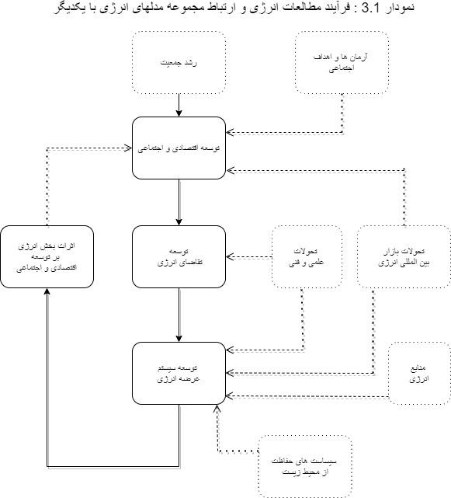چهار جز تولید ناخالص داخلی باشد . مسلما مصرف در طی این پنج سال افزایش داشته است.

**نمودار۳-۲: روند تولید ناخالص داخلی به قیمت های ثابت سال ۱۳۶۱**

**نمودار۳-۳ : روند تولید ناخالص داخلی سرانه به قیمت های ثابت سال ۱۳۶۱**

**نقش عوامل در رشد اقتصادی**

تولید ناخالص داخلی، بر حسب عوامل تولید، چطور عمده حاصل در آمد نیروی کار و سرمایه است. ولی در کشور ما درآمد حاصل از صادرات نفت نقش مهمی در روند تحولات تولید ناخالص داخلی داشته و تغییرات مقدار صادرات نفت و قیمت آن بر افزایش یا کاهش تولید ناخالص داخلی و درآمد سرانه تأثیر فراوانی بجا گذاشته است. بخش قابل‌توجهی از درآمد از رانت منابع پایان‌پذیر (مانند نفت یا گاز طبیعی) ناشی شده و به‌عنوان یک پتانسیل اقتصادی مطرح است؛ لذا، تولید ناخالص داخلی حاصل در آمد عوامل تولید (کار و سرمایه) و نفت است که می‌توان آن را به‌صورت رابطه تعادلی زیر بیان کرد:

ارزیابی اثرات تغییرات منابع درآمد بر رشد یا نوسانات تولید ناخالص داخلی مستلزم آن است که اطلاعات مربوط به نرخ مزد و تعداد شاغلین، حجم سرمایه و نرخ سود آن، قیمت و مقدار صادرات نفت در دسترس باشد. نمودارهای ۳-۴، ۳-۵ متوسط نرخ مزد و برآورد حجم سرمایه را نشان می‌دهند [۱۳].

برای برآورد حجم سرمایه فرض بر این بوده است که در دو سال ۱۳۴۵ و ۱۳۴۶ که از نظر تغییرات حجم سرمایه دوره زمانی تقریباً پایدار می‌توان فرض کرد، نسبت سرمایه به تولید ناخالص داخلی ثابت منظور گردید و بر اساس آن حجم سرمایه در سال ۱۳۴۵ تخمین زده شد. حجم سرمایه در هرسال بعد از آن تاریخ از طریق افزودن تشکیل سرمایه و کسر استهلاک از حجم سرمایه یک سال قبل محاسبه گردید. گرچه فرض مساوی بودن نسبت سرمایه به تولید در سال‌های ۱۳۴۵ و ۱۳۴۶ می‌تواند با اشتباه همراه باشد ولی به دلیل آنکه بخش مهمی از حجم سرمایه تا سال‌های پایان دهه ۶۰ (ه. ش) استهلاک می‌شود اثرات آن بر مقدار حجم سرمایه برآورده شده در سال‌های اخیر می‌تواند اندک باشد.

پس از برآورد حجم و سود سرمایه، مزد و تعداد شاغلین و بر پایه اطلاعات در مورد قیمت و صادرات نفت، رشد تولید ناخالص داخلی به عوامل تعیین‌کننده آن تجزیه شد و سهم هر یک از عوامل در مقدار تغییرات تولید ناخالص داخلی برآورد گردید. طور یکه در نمودار ۳-۶ ملاحظه می‌شود در سال‌های قبل از پیروزی انقلاب اسلامی، درآمد نفت و سرمایه سهم بالائی در نرخ رشد اقتصادی داشتند. در اوایل دهه قبل، به دلیل افزایش قیمت انرژی در بازار جهانی، رشد درآمد نفت ۹۲ % ازدیاد تولید ناخالص داخلی را تشکیل می‌داد. در اواسط و نیمه دوم دهه ۶۰ (ه. ش) درآمد نفت اثر منفی بر رشد اقتصادی داشته و در این دوره، سهم تغییرات درآمد سرمایه و سایرین، ارقام قابل‌توجهی را نشان می‌دهند. تغییرات سرمایه در سال‌های ۱۳۶۵-۶۷ مثبت بوده و از ۰.۱ در سال ۱۳۶۵ به ۰.۱۶ در سال ۱۳۶۷ افزایش پیدا کرد. در این دوره، تغییرات سایرین گرچه از ۰.۸- ۰.۵ ترقی نمود اما اثر منفی بر رشد اقتصادی داشته است. سایرین، می‌تواند منعکس‌کننده بهره‌وری نیروی کار، بهره‌برداری کاراتر از ظرفیت‌های موجود و پیامدهای جنگ تحمیلی بر اقتصاد کشور را بازتاب دهد. اثرات مثبت تغییرات سرمایه در دوره زمانی مورد اشاره می‌تواند ناشی از آن باشد که در سال‌های ۶۳ - ۱۳۶۰ به سبب افزایش درآمد ارزی، امکان گسترش خرید کالاهای واسطه‌ای و سرمایه‌ای فراهم گردید و در پی واردات و بهره‌برداری از آنها در سال‌های ۱۳۶۵-۶۷ ثمرات اقتصادی مثبت حاصل شده است.

همان‌طور که در نمودار ۳-۴ مشخص است شاخص نرخ مزد متوسط روند صعودی خود را نگه داشته است و این باعث بهبود کیفیت زندگی قشر کارگر در ایران خواهد بود. همچنین نسبت جمعیت شاغل به کل جمعیت در مناطق شهری تا سال ۹۶ رشد خوبی داشته است که نشان‌دهنده ایجاد اشتغال بیشتر طی این سال‌ها در مناطق شهری است اما در مناطق روستایی شاهد این هستیم که این نسبت تا سال ۸۶ رشد داشته و سپس کاهش‌یافته که دلیل آن می‌تواند مهاجرت جمعیت روستانشین به سمت شهرها و در نتیجه کاهش جمعیت شاغل روستانشین باشد.

**تولید ناخالص داخلی و اجزاء آن**

در نمودار ۳-۷ روند تولید ناخالص داخلی و اجزاء آن ارائه شده و قابل‌ملاحظه است که همراه با افزایش تراز تجارت خارجی در سال‌های ۱۳۳۸-۵۲ رشد اقتصادی روی داده است. از سال ۱۳۵۳ تا اوان پیروزی انقلاب اسلامی جمع اجزاء، بیشتر از تولید ناخالص داخلی بود که می‌تواند ناشی از نگهداری بخش قابل‌توجهی از درآمدهای ارزی در خارج از کشور با رشد سریع‌تر واردات باشد. در سال‌های بعد از پیروزی انقلاب اسلامی سهم تراز تجارت خارجی در تولید ناخالص داخلی در مقایسه با اوایل دهه ۵۰ (ه. ش) بسیار اندک بود. همچنین با افزایش قیمت نفت و با فروش آن به‌مرور تولید ناخالص داخلی با شیب ملایم افزایش یافت.

در سه دهه گذشته مصرف کل سهم چشمگیری در تولید ناخالص داخلی داشته و سرمایه‌گذاری همواره بخش اندکی از تولید ناخالص داخلی را جذب می‌کرد. در سال ۱۳۳۸ قریب به ۹۹ % تولید ناخالص داخلی به مصرف نهائی اختصاص می‌یافت که به ۵۰ % در سال ۱۳۵۲ و ۱۳۷۰ تقلیل پیدا کرده و در سال ۱۳۹۵ به ۶۴ % رسیده است. روند مزبور نشان می‌دهد بخش اندکی از تولیدات و درآمد کشور به سرمایه‌گذاری تخصیص‌یافته و ظرفیت لازم برای تأمین تقاضای نهائی شکل نگرفته است. به این دلیل، در سال‌های پس از پیروزی انقلاب اسلامی قسمت عمده‌ای از درآمدهای ارزی صرف واردات کالاها شده و تراز تجارت خارجی رقم اندکی بوده است. عدم گسترش ظرفیت‌ها متناسب با مصرف جامعه، به‌ویژه هنگامی با وضوح بیشتری مشهود می‌گردد که مصرف خصوصی و دولت با تولید ناخالص منطقه‌ای[15] (در حقیقت تولید ناخالص داخلی منهای ارزش‌افزوده بخش نفت) مقایسه شود. نمودار ۳-۸ امکان مقایسه روند تولید ناخالص منطقه‌ای با مصرف خصوصی و هزینه‌های دولت را نشان می‌دهد. تولید ناخالص منطقه حاصل ارزش‌افزوده بخش‌های اقتصادی است. تفاضل بین تولید ناخالص منطقه‌ای و جمع مصرف خصوصی و دولتی در کل جامعه این واقعیت را منعکس می‌سازد که نظام اقتصادی با الگوی مصرف موجود، بدون نفت فاقد توان لازم برای سرمایه‌گذاری و گسترش ظرفیت‌های تولیدی است. در سه دهه گذشته روند مصرف به صورتی بوده است که سرمایه‌گذاری منشأ خارجی (به‌عبارت‌دیگر رانت نفت بوده) داشته و پتانسیل لازم جهت تثبیت و گسترش فرایند تولید به وجود نیامده است. ادامه این روند، در صورت کاهش درآمد نفت، کمبود عرضه و عدم توانائی بخش تولیدی برای تأمین نیازهای زندگی روزانه مردم را در پی خواهد داشت.

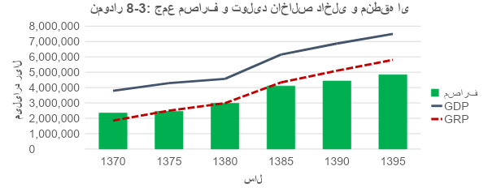

**مصرف**

مصرف را می‌توان به مصارف خصوصی در شهر و روستا و هزینه‌های دولت تفکیک نمود. بیشترین سهم مصرف به خانوارهای شهری اختصاص دارد و علی‌رغم افزایش مصرف خصوصی در مناطق روستائی، در سال‌های بعد از پیروزی انقلاب اسلامی، سهم آنها اندک بوده و هزینه‌های دولت در سال ۵۸-۱۳۵۰ بیشترین مقدار را در سه دهه گذشته داشته است. مصرف سرانه در مناطق شهری روندی مشابه سیر تاریخی تولید ناخالص داخلی سرانه نشان می‌دهد (مراجعه شود به نمودار ۳-۹). در سال‌های ۱۳۳۸ الی ۱۳۵۶ مصرف سرانه در مناطق شهری به‌موازات تولید ناخالص داخلی سرانه افزایش‌یافته و در سال‌های ۱۳۵۶ الی ۱۳۶۹ همراه با نوسانات تولید ناخالص داخلی جریان داشته است. اما، مصرف سرانه در مناطق روستائی تقریباً مستقل از تولید ناخالص بوده و در دوره ۱۳۳۸-۵۶ علی‌رغم سیر صعودی تولید ناخالص داخلی سرانه، کاهش در مصرف سرانه در مناطق روستائی مشاهده می‌شود و در سال‌های ۱۳۵۴-۶۴ مقدار ثابتی را نشان می‌دهد درحالی‌که، تولید ناخالص داخلی سرانه در موارد متعددی رو به کاهش بوده و در سال‌های بعد از ۱۳۶۴ مصرف سرانه در مناطق روستائی نیز به‌موازات تولید ناخالص داخلی سرانه طی مسیر نموده است.

همان‌طور که در نمودار ۳-۹ مشخص است هر سه پارامتر مصرف شهری سرانه، مصرف روستایی سرانه و سرانه تولید ناخالص داخلی از سال ۷۰ به بعد روند صعودی داشته است. از طرفی باتوجه‌به تورم روند روبه‌رشد مصرف شهری و روستایی سرانه منطقی به نظر می‌رسد زیرا در این سال‌ها با افزایش سطح قیمت‌ها روبرو بوده‌ایم.

تمایز روند مصرف سرانه در مناطق شهری و روستائی از عوامل متعددی نشئت می‌گیرد که مهم‌ترین آن‌ها عبارت‌اند از:

۱- مردم مناطق شهری چطور عمده در بخش‌های صنعتی، خدمات، معدن، انرژی و کشاورزی فعالیت می‌کنند و در این مناطق بازار کالا، سرمایه و کار چطور وسیع تکامل‌یافته است. حاصل جمع ارزش‌افزوده این بخش‌ها که قسمت عمده آن محصول فعالیت‌های اقتصادی مردم در مناطق شهری است، تولید ناخالص داخلی را تشکیل می‌دهد. ازاین‌رو، مصرف سرانه در مناطق شهری ارتباط منظمی با تولید ناخالص داخلی سرانه نشان می‌دهد.

۲- در برخی مناطق روستائی بازارهای کالا و عوامل تولید در دهه‌های ۴۰ و ۵۰ (ه. ش) چطور کامل توسعه‌نیافته بود و حاصل فعالیت‌ها و مصارف مردم روستانشین در آمارهای اقتصادی چطور جامع نمایان نمی‌شد؛ لذا، آمارهای مصرف خصوصی در مناطق روستائی از مصرف واقعی مردم در این نواحی متفاوت است.

۳- تطابق روند مصرف سرانه در روستاها با تولید ناخالص داخلی سرانه در سال‌های بعد از ۱۳۶۴ می‌تواند نمایانگر این امر باشد که ارتباط شهر و روستا در دوران بعد از پیروزی انقلاب اسلامی توسعه‌یافته و بازارهای کالا و عوامل تولید در مناطق روستائی شکل‌گرفته و از طرف دیگر، توسعه فعالیت‌های جمع‌آوری آمار در روستاها باعث جبران کمبودهای آماری شده است.

**سرمایه‌گذاری**

تغییرات سرمایه‌گذاری در بخش‌های اقتصادی در یک دهه و نیم گذشته در نمودار ۱۰-۳ مشاهده می‌شود. تشکیل سرمایه در اواسط دهه ۵۰ (ه. ش) که تحت‌تأثیر رشد قیمت نفت در بازار بین‌المللی افزایش یافت، بالغ بر ۱۶۳۳.۸ میلیارد ریال (به قیمت‌های ثابت ۱۳۶۱) در سال ۱۳۵۳ بود که به بیش از ۳۳۲۸.۸ میلیارد ریال در سال ۱۳۵۵ رسید. تشکیل سرمایه در سال‌های بعد از پیروزی انقلاب اسلامی روند نزولی داشته و تنها در سال‌های ۶۳ - ۱۳۶۲ به علت بالاتر رفتن قیمت نفت در بازار جهانی افزایش اندکی نشان می‌دهد. بخش قابل‌توجهی از سیر نزولی سرمایه‌گذاری در دوران بعد از پیروزی انقلاب اسلامی از جنگ تحمیلی ناشی می‌شد که مستقیم و غیرمستقیم بر امکانات اقتصاد کشور تأثیر می‌گذاشت.

آمارهای سرمایه‌گذاری در سطح کلان به دو جزء سرمایه‌گذاری در ماشین‌آلات و ساختمان تفکیک می‌گردد. سرمایه‌گذاری در ساختمان سهم بالایی در کل سرمایه‌گذاری داشته است که در جدول ۳-۱ مشاهده می‌شود. سهم بالای سرمایه‌گذاری در ساختمان نمایانگر توسعه ساختمان‌ها و امور عمرانی است.

سرمایه‌گذاری بیشتر در امور عمرانی، در مراحل ابتدائی فرایند توسعه، برای ایجاد زیر بنای کارا و فراهم نمودن شرایط لازم جهت تداوم و گسترش فعالیت‌های تولیدی ضرورت دارد. سرمایه‌گذاری در ماشین‌آلات بر بهره‌وری کار چطور مستقیم تأثیر می‌گذارد و پویایی تولید و انباشت سرمایه را در پی دارد؛ لذا، ایجاد توازن بین سرمایه‌گذاری در ساختمان و ماشین‌آلات و تعیین ترکیب بهینه آن می‌تواند امر توسعه را تسهیل نموده و شتاب دهد.

همان‌طور که در نمودار ۳-۱۰ مشخص می‌باشد طی سال‌های ۵۳ تا ۶۹ ، بخش بیشتری از سرمایه را ساختمان‌ها تشکیل می‌دهند و همین موضوع نیز طی سال‌های ۷۰ تا ۹۸ نیز دیده می‌شود که البته نقش بخش ساختمان نسبت به ماشین‌آلات بیشتر شده است. سهم بالای سرمایه‌گذاری در ساختمان‌ها نمایانگر توسعه ساختمان‌ها و امور عمرانی است. البته ایجاد تعادل و توازن بین بخش ماشین‌آلات و ساختمان می‌تواند به توسعه کشور کمک کند. طبق نمودار ۳-۱۰ تشکیل سرمایه طی سال‌های ۷۰ تا ۹۸ روند روبه‌رشد زیادی داشته است و شاهد کاهشی در این سال‌ها نمی‌باشیم.

|  |  |  |  |  |  |  |
| --- | --- | --- | --- | --- | --- | --- |
| **واحد%** | | **جدول۳-۱: سهم ساختمان و ماشین‌آلات در کل سرمایه‌گذاری** | | | | |
| **1369** | 1367 | 1363 | 1360 | 1355 | 1353 | سال |
| **36.06** | 23.74 | 32.32 | 24.73 | 27.14 | 30.57 | ماشین‌آلات |
| **63.94** | 76.26 | 67.68 | 75.27 | 72.86 | 69.43 | ساختمان |

**بازرگانی خارجی**

واردات، صادرات و تراز بازرگانی خارجی در سه دهه گذشته روند پر تحولی را داشته است. صادرات کالاها و نفت در سال‌های ۵۵-۱۳۳۸ رشد سریعی را تجربه نموده و مقدار آن از ۸۷۶.۳۴ میلیارد ریال (به قیمت‌های ثابت ۱۳۶۱) در سال ۱۳۳۸ به ۵۴۰۴ میلیارد ریال در سال ۱۳۵۵ افزایش پیدا کرد. رشد سریع صادرات در دوره زمانی مزبور چطور عمده از صدور نفت و افزایش قیمت آن در اواخر دهه‌های ۴۰ و ۵۰ (ه. ش) ناشی می‌شد. بعد از سال ۱۳۵۵ صادرات تا سال ۱۳۶۷ سیر نزولی را طی نمود که تحت‌تأثیر کاهش صادرات نفت بعد از پیروزی انقلاب اسلامی و سقوط قیمت نفت در بازار جهانی روی داده است. واردات کالاها نیز در سال‌های ۵۵-۱۳۳۸ به‌موازات صادرات سیر صعودی داشته و در نیمه اول دهه ۱۳۵۰ شمسی رشد پرشتابی را نشان می‌دهد. تراز بازرگانی خارجی در سه دهه گذشته همواره مثبت بوده و تحت‌تأثیر صادرات قرار داشته است. از اوایل دهه ۱۰ (ه. ش) دامنه اثر واردات بر تر از مبادله خارجی گسترده شده و امکانات و محدودیت‌های اقتصادی جامعه را بیش از گذشته متأثر می‌سازد.

مهم‌ترین کالای صادراتی کشور نفت خام است و در سه دهه گذشته همواره بیش از ۷۵ % درآمد ارزی از صادرات نفت حاصل شده است. سهم بالای صدور نفت در درآمد ارزی صادرات در سال‌های ۵۴-۱۳۳۸ سیر صعودی پرشتابی داشته و از ۷۵.۴ % در سال ۱۳۴۰ به ۹۷ % در سال ۱۳۵۴ افزایش‌یافته، و در سال‌های بعد نیز تقریباً در این حد باقی‌مانده است. کاهش سهم نفت در درآمد ارزی صادرات در سال ۱۳۶۵ پیامد تنزل قیمت نفت در بازار جهانی و افت مقدار صادرات آن بوده است. صادرات غیرنفتی سهم اندکی در کل درآمد ارزی دارد و ترکیب کالاهای صادر شده نشان می‌دهد صدور کالاهای مصرفی مهم‌ترین اقلام صادرات غیرنفتی کشور می‌باشد که همراه با صادرات کالاهای واسطه‌ای مجموع درآمد ارزی بازرگانی را تشکیل می‌دهد. صادرات کالاهای سرمایه‌ای بسیار ناچیز بوده و تنها در اواسط دهه ۱۳۵۰ و از سال ۱۳۶۸ به بعد مقدار قابل‌توجهی داشته است.

واردات کالاها در دهه ۵۰ (ه. ش) رشد سریعی را تجربه نموده و مقدار آن از ۶۵۸.۷ میلیارد ریال در سال ۱۳۵۰ به ۹۷۲.۸ میلیارد ریال در سال ۱۳۵۲ و به ۲۴۸۴.۳ میلیارد ریال در سال ۱۳۵۶ ازدیاد پیدا کرد و در سال ۱۳۶۲ به حداکثر مقدار واردات در دهه گذشته (۱۸۹۸.۸ میلیارد ریال) رسید.

مهم‌ترین اقلام وارداتی کشور کالاهای واسطه‌ای بوده که تأمین آن‌ها برای تداوم فعالیت‌های تولیدی و خدماتی ضرورت دارد. واردات کالاهای مصرفی در سال‌های ۶۲- ۱۳۵۲ روند فزاینده‌ای داشته ولی در سال ۱۳۶۳ افت قابل‌ملاحظه‌ای پیدا کرد که چطور عمده از محدود شدن درآمد ارزی و مسائل جنگ تحمیلی و تحریم‌های اقتصادی ناشی شده است.

ارزیابی جایگزینی واردات با تولیدات داخلی به کمک تابع با کشش جایگزینی ثابت به این نتیجه منجر می‌شود که کشش جایگزینی واردات برابر ۰.۱۸ است. عدم کفایت تولید داخلی برای تأمین مصرف در داخل کشور سبب شده است رقابت بین کالاهای تولید شده در داخل کشور و واردات محصولات موردنیاز محدود بوده و کشش جایگزینی واردات اندک باشد. سهم واردات و صادرات در تولید ناخالص داخلی، دررابطه‌با قیمت‌های نسبی محصولات داخلی بی کشش هستند. به‌عبارت‌دیگر، سهم صادرات و واردات در تولید ناخالص داخلی به تغییرات قیمت‌های نسبی صادرات و محصولات داخلی حساسیت نشان نمی‌دهند.

**تولید داخلی**

بخش‌های مهم اقتصادی که ترکیب ارزش‌افزوده آنها تولید ناخالص داخلی را تشکیل می‌دهد عبارت‌اند از: کشاورزی، صنعت و معدن، نفت، آب و برق و گاز، ساختمان، حمل‌ونقل و ارتباطات و خدمات ارزش‌افزوده بخش کشاورزی، صنعت و معدن، آب و برق و گاز، و خدمات در سی‌سال گذشته روند فزاینده‌ای داشته و رشد آنها، علی‌رغم نوسانات تولید ناخالص داخلی در سال‌های بعد از پیروزی انقلاب اسلامی، همچنان تداوم داشته است (مراجعه شود به نمودار ۳-۱۱). ارزش‌افزوده بخش کشاورزی از ۶۵۶.۵ میلیارد ریال (به قیمت‌های ثابت ۱۳۶۱) در سال ۱۳۳۸ به ۲۹۶۷.۵ میلیارد ریال در سال ۱۳۶۹ افزایش پیدا کرد و ارزش‌افزوده صنعت، معدن و بخش خدمات نیز به ترتیب از ۸/ ۷۲، ۷.۹ و ۷۴۳.۸ میلیارد ریال در سال ۱۳۳۸ به ۱۶۴۳.۸، ۶۳.۱ و ۴۴۲۹ میلیارد ریال در سال ۱۳۶۹ رسید.

ارزش‌افزوده بخش نفت در سال‌های بعد از پیروزی انقلاب اسلامی به‌شدت تنزل یافت که از کاهش صادرات، قیمت نفت و ثابت نگه‌داشتن نرخ ارز در سطح قیمت‌های رسمی ناشی می‌شد. ثابت بودن قیمت ارز، برآورد اندک ارزش‌افزوده بخش نفت را در پی داشت درحالی‌که، در بخش‌های دیگر اقتصاد، نرخ ارز در بازار آزاد بر شاخص قیمت‌ها تأثیر می‌گذاشت. علاوه بر بخش نفت، ارزش‌افزوده بخش‌های ساختمان و حمل‌ونقل و ارتباطات نیز اندکی کاهش‌یافته که در مقایسه با تغییرات ارزش‌افزوده بخش نفت اندک است.

ارزیابی کمی ارتباط تولید با عوامل نشان می‌دهد در بخش خدمات، مقدار تولید نسبت به سرمایه کشش‌پذیر است و یک درصد افزایش حجم سرمایه در این بخش، رشد تولید برابر ۱.۱۱ % را در پی دارد. کاهش حجم سرمایه در برخی سال‌های دوران جنگ تحمیلی به سبب آسیب‌های وارده، و رشد وسیع شاغلین در بخش خدمات، روند نزولی ارزش‌افزوده را به دنبال داشته است. در بخش‌های صنعت، ساختمان، آب و برق و گاز، و خدمات، عامل سرمایه نقش مهمی در تغییرات تولید داشته و سرمایه سهم بیشتری در یک واحد تولید اضافی دارد. تولید در بخش‌های کشاورزی و معدن نسبت به تغییرات عامل نیروی کار حساس‌تر است. در این دو بخش فعالیت‌های تولیدی کاربر بشمار می‌آیند و تکنولوژی مورداستفاده در سطح پایین‌تر مکانیزاسیون قرار دارد.

جدول ۳-۱ کشش‌های کوتاه و بلندمدت جایگزینی عوامل تولید در بخش‌های اقتصادی را نشان می‌دهد. کشش جایگزینی کوتاه‌مدت کار و سرمایه در همه بخش‌های اقتصادی به‌مراتب کمتر از یک است و در اغلب موارد نزدیک صفر می‌باشد. کشش جایگزینی بلندمدت عوامل در کل اقتصاد، برابر ۲.۳۸ و کشش کوتاه‌مدت مساوی ۰.۱۴ است. در بخش‌های کشاورزی، صنعت و معدن کشش جایگزینی عوامل تولید کمتر از یک بوده و در بخش‌های ساختمان و نفت کشش کوتاه‌مدت نزدیک صفر بوده و کشش‌های بلندمدت به ترتیب برابر ۲۲.۷ و ۲.۲۷ برآورد گردیده است. در بخش خدمات کشش بلندمدت جایگزینی عوامل معادل ۱.۱۲- است.

همان‌طور که در نمودار ۳-۱۱ شاهد هستیم ارزش‌افزوده بخش کشاورزی، صنعت و معدن، آب و برق و گاز، و خدمات طی سال‌های ۱۳۶۹-۱۳۳۸ روند روبه‌رشدی را تجربه کرده است اما طی سال‌های ۱۳۹۵-۱۳۷۵ در همه بخش‌ها شاهد روند رو به کاهش هستیم علی‌رغم اینکه تولید ناخالص داخلی در سال‌های اخیر افزایش داشته است. ارزش‌افزوده نفت نیز طی سال‌های ۷۵ تا ۹۵ کاهش داشته است که از دلایل این می‌توان به کاهش صادرات نفت و ثابت نگه‌داشتن نرخ ارز در سطح قیمت‌های رسمی است.

کشش‌های کوتاه‌مدت جایگزینی عوامل تولید (کار و سرمایه) نشانگر آن است که تحول تکنولوژیکی در کوتاه‌مدت به‌سختی امکان‌پذیر است. جایگزینی عوامل در بخش‌های کشاورزی و صنعت نیز به‌کندی روی می‌دهد و این امر ناشی از آن است که در سال‌های بعد از پیروزی انقلاب اسلامی، به سبب وقوع جنگ تحمیلی و تحریم اقتصادی کشور، نوسازی صنایع و انجام تحولات تکنولوژیکی در فرایندهای تولیدی با دشواری همراه بوده و در بخش کشاورزی افزایش تعداد کشاورزان صاحب زمین کوچک، گسترش فرایندهای تولیدی کاربر را در پی داشته است.

بررسی توابع تولید به اشکال خطی، لگاریتمی، کشش جایگزینی ثابت[16]و با کشش متغیر[17] به نتایج زیر منجر می‌گردد:

الف- در بخش کشاورزی کشش جایگزینی عوامل تولید بسیار اندک بوده و ازنقطه‌نظر آماری، توابع تولید خطی ارتباط بین تولید و عوامل را به نحو درست‌تری منعکس می‌سازند.

ب- بخش صنعت دارای کشش جایگزینی عوامل اندک است و مقدار آن به سبب تحولات وسیع غیراقتصادی، یا اثرات گسترده تحولات بین‌المللی (مانند افزایش یا کاهش قیمت نفت در بازار جهانی)، در دو دهه گذشته دچار تغییر بوده است.

ج- در بخش ساختمان کشش جایگزینی عوامل با یکدیگر رقم قابل‌توجهی را نشان می‌دهد و بررسی آماری توابع تولید، ثابت بودن کشش جایگزینی را تأیید می‌کند.

د- در بخش نفت، تغییرات ارزش‌افزوده چطور عمده به کمک متغیر صادرات نفت قابل توضیح است و تابع خطی تقریب مناسبی برای تدوین مدل تولید بشمار می‌آید.

ه- در بخش خدمات، کشش جایگزینی عوامل تولید نزدیک به منهای یک بوده و حساسیت تولید به تعداد شاغلین منفی است. این امر در توابع تولید خطی و لگاریتمی به‌وضوح قابل‌مشاهده است.

**۳-۳- مدل توسعه اقتصادی و بهره‌برداری بهینه از منابع انرژی**

مروری بر روند تولید ناخالص داخلی و اجزاء آن، و نیز تولید در بخش‌های مختلف اقتصادی و اجتماعی نشان می‌دهد در سه دهه گذشته تحولات سریع در بخش مصرف، سرمایه‌گذاری، واردات، صادرات و تولید روی داده و تغییرات سریع ساختاری حاصل شده است. بخش انرژی به‌عنوان یک منبع مهم درآمد ارزی، تأثیرات قابل‌توجهی بر توسعه نظام اقتصادی نهاده است. ارزیابی تحولات اقتصادی و اجتماعی، و کنش و واکنش‌های آن با بخش انرژی، بررسی جامع توسعه اقتصادی با عنایت به ارتباطات بین بخش انرژی و نظام اقتصادی، به‌صورت یک مجموعه منسجم، را ایجاب می‌کند. برای این منظور، تدوین و کاربرد مدل بهره‌برداری بهینه از منابع انرژی کشور و توسعه اقتصادی و اجتماعی پی گرفته شده است.

مدل توسعه اقتصادی و بهره‌برداری بهینه از منابع انرژی، جزئی از مجموعه مدل‌های انرژی است که در چارچوب مطالعات انرژی طراحی و تدوین شده و برای انجام دو امر مهم، مورداستفاده قرار گرفته است. هدف نخست از کاربرد مدل توسعه اقتصادی، تهیه اطلاعات در مورد روند تحولات اقتصادی کشور و ارزیابی امر بهره‌برداری از منابع انرژی پایان‌پذیر در فرایند توسعه اقتصادی است. در گام بعدی در نظر است از آن به‌عنوان ابزاری به‌منظور تهیه اطلاعات لازم برای به جریان انداختن مدل‌های تقاضا و عرضه انرژی، استفاده گردد. با عنایت به اهداف مزبور، مدل توسعه اقتصادی و بهره‌برداری از منابع انرژی وسیله‌ای است که به کمک آن رشد تولید ناخالص داخلی و ساختار آن تحلیل می‌گردد و ضمن ارزیابی رقابت بین مصرف داخلی انرژی‌های فسیلی و صادرات آن‌ها، قیمت‌های سایه عوامل مؤثر بر توسعه اقتصادی کشور برآورد می‌شود. عوامل مؤثر بر رشد اقتصادی، سرمایه، نیروی کار و منابع انرژی هستند و قیمت سایه آنها، اهمیت اقتصادی و درجه کمیابی منابع مزبور را منعکس می‌سازد و اطلاعات مناسبی برای تخصیص بهینه منابع بشمار می‌آید؛ لذا، برای دستیابی به اطلاعات مزبور، مدل توسعه اقتصادی و بهره‌برداری بهینه از منابع انرژی طراحی گردید. اقتصادی و بهره‌برداری بهینه از منابع انرژی طراحی گردید.

**ساختار مدل توسعه اقتصادی و بهره‌برداری بهینه از منابع انرژی**

ساختار کلی مدل توسعه اقتصادی در نمودار ۳-۱۲ مشخص شده است. جمعیت و توزیع آن در مناطق شهری و روستائی متغیرهای بیرونی مدل محسوب می‌گردند. جمعیت از دو طریق با نظام اقتصادی ارتباط برقرار می‌کند. ازیک‌طرف، تأمین نیازهای مادی و معنوی انسان در زندگی هدف اصلی سازمان اقتصاد و جامعه است و از طرف دیگر، خانوارها مهم‌ترین عامل توسعه اقتصادی، یعنی نیروی کار، را عرضه می‌کنند. آنچه که در جامعه مطلوب است و در فرایند فعالیت‌های اقتصادی پی گرفته می‌شود بهره‌مندی خانوارها از حاصل فرایندهای تولیدی بوده و مصرف خصوصی خانوارها در شهر و روستا به شکلی انعکاس کمی بهره‌مندی اقتصادی مردم است. علاوه بر مصرف خصوصی، مورد دیگری که در جوامع درحال‌توسعه، به‌ویژه در کشور ما، پی گرفته می‌شود توزیع عادلانه‌تر امکانات در شهرها و روستاها است تا بدین طریق، زمینه‌های مشابه برای رشد و تعالی انسان‌ها در این دو ناحیه فراهم گردد.

بنابراین، یک جزء مهم مدل توسعه اقتصادی، بهره‌مندی جامعه از محصولات فعالیت‌های اقتصادی و تقلیل اختلاف بین شهر و روستا را منعکس می‌سازد. در این قسمت از مدل، حداکثر شدن مصرف خصوصی در طی دوره زمانی موردمطالعه و حداقل شدن اختلاف شهر و روستا در پایان زمان موردمطالعه (سال ۱۴۰۰) منظور شده است.

عرضه نیروی کار به‌صورت تابعی از جمعیت کشور منظور گشته است و باتوجه‌به رشد جمعیت و ساختار آن، عرضه نیروی کار برآورد می‌گردد.

در مرحله بعدی، ساختار مدل چگونگی تأمین شرایط لازم برای بهره‌مندی مردم از تولیدات و فعالیت‌های اقتصادی را منعکس می‌سازد. حداکثر نمودن بهره‌مندی جامعه، افزایش تقاضا برای کالاهای مصرفی را در پی دارد. تأمین کالاهای مصرفی موردنیاز جامعه به دو طریق صورت می‌گیرد. ازیک‌طرف، کالاهای مصرفی می‌تواند در داخل کشور تولید گردد و از طرف دیگر، از خارج وارد شود. تولید کالاهای مصرفی مستلزم سازماندهی فرایند تولید است که از طریق به‌کارگیری نیروی کار و سرمایه، به‌عنوان عوامل تولید، صورت می‌گیرد. در نتیجه، تقاضا برای کالاهای سرمایه‌ای و واسطه‌ای رشد پیدا می‌کند. بدین ترتیب، تقاضا برای کالاها جهت تأمین نیازهای مادی و معنوی انسان (تقاضای نهائی) و سازماندهی تولید (تقاضای بین بخشی) شکل می‌گیرد؛ لذا، تولید داخلی و واردات بایستی در سطحی قرار گیرد که به کمک آن‌ها بتوان هر دو شکل تقاضا برای کالاها را تأمین نمود.

تقاضا برای کالاهای وارداتی تابعی از روند مصرف و تشکیل سرمایه است. تقاضای نهائی به‌تبعیت از تغییرات مصرف خصوصی شهری، روستائی و هزینه‌های دولت تعیین می‌گردد و برآورد مقدار تقاضا برای کالاهای واسطه‌ای و سرمایه‌ای بر پایه تشکیل سرمایه و سطح فعالیت‌های تولیدی در بخش‌های اقتصادی استوار است. تولید داخلی کالاها به تفکیک ۸ بخش اقتصادی (کشاورزی، صنعت، معدن، ساختمان، نفت، آب و برق و گاز، حمل‌ونقل و ارتباطات، و خدمات) در مدل نمایان می‌شود. فرآورده‌های تولید شده برای تأمین تقاضا برای کالاهای مصرفی، سرمایه‌ای، واسطه‌ای و صادراتی مورداستفاده قرار می‌گیرند. وضعیت مطلوب اقتصادی حالتی را منعکس می‌کند که بخش‌های تولید نیازهای جامعه در زندگی و توسعه فعالیت‌ها را تأمین نماید.

واردات کالاها به سه شکل، مصرفی، واسطه‌ای، و سرمایه‌ای صورت می‌گیرد و لازم است به حدی باشد که به‌عنوان مکمل تولیدات داخلی برای تأمین نیازهای زندگی، تولید و گسترش ظرفیت‌ها کفایت نماید. صادرات کالاها به دو گروه مهم نفت و گاز و غیرنفتی، قابل تمایز است. درآمد حاصل از صادرات نفت و گاز، تابعی از مقدار صدور و قیمت انرژی است. صادرات کالاهای غیرنفتی بخشی از محصولات تولید شده در بخش‌های اقتصادی را شامل می‌شود و به‌صورت تابعی از تولید ناخالص منطقه‌ای (تولید ناخالص داخلی منهای ارزش‌افزوده نفت) فرض شده است. برآیند صادرات و واردات تراز تجارت خارجی کشور را منعکس می‌سازد.

ذخایر ارزی کشور در بلندمدت با تراز تجارت خارجی تغییر پیدا می‌کند و مقدار آن در یک سال معین حاصل جمع ذخایر ارزی در دوره زمانی قبل از آن و تراز تجارت خارجی در آن سال است که بایستی از آن مقدار، پرداخت‌ها بابت دیون خارجی در آن موعد کسر شود. ذخایر ارزی کشور در صورت مازاد یا کسری تجارت خارجی و افزایش پرداخت‌های بابت دیون خارجی، می‌تواند مثبت یا منفی باشد. در درازمدت هدف مهم اقتصادی که پی گرفته می‌شود استقلال اقتصادی و ارتقاء توان آن است. تحقق چنین امری ایجاب می‌کند در آینده قابل‌تصوری، ذخایر ارزی کشور مثبت بوده و تأمین نیازهای جامعه بر پایه استقلال اقتصادی و حق انتخاب در عرصه بین‌المللی استوار باشد. انتخاب آزادانه طرف مبادله در بازار جهانی، و گزینش مستقل نوع محصولات و خدمات لازم، از ملزومات استقلال اقتصادی است و در صورت برخورداری از قدرت خرید لازم، یعنی ذخایر ارزی مثبت، امکان‌پذیر خواهد بود. ازاین‌رو، مثبت بودن ذخایر ارزی کشور در پایان دوره مطالعه، یکی از محدودیت‌ها منظور گشته است.

نفت و گاز منبع درآمد ارزی کشور است و پتانسیل مهم رشد اقتصادی بشمار می‌آید. حاصل جمع مقدار صادرات و مصرف داخلی نفت و گاز برابر تولید است. کل تولید حامل‌های انرژی فسیلی، در یک دوره زمانی، نمی‌تواند بر مقدار ذخایر موجود فزونی یابد. به بیان دیگر، ذخایر انرژی فسیلی در یک‌زمان معین، کل ذخایر در یک دوره زمانی قبل از آن منهای مقدار تولید است و ذخایر قابل استحصال کشف شده نیز بایستی بر آن افزوده شود؛ بنابراین، محدودیت مربوط به ذخایر انرژی فسیلی، چطور صریح در مدل بازتاب یافته است. کشف شده نیز بایستی بر آن افزوده شود؛ بنابراین، محدودیت مربوط به ذخایر انرژی فسیلی، چطور صریح در مدل بازتاب یافته است.

در سطح کلان اقتصاد، تعادل بین مصرف و تولید وضعیت مطلوب را انعکاس می‌دهد و در این حالت ازیک‌طرف، کمبود کالاهای موردنیاز بروز پیدا نمی‌کند و تقاضای مستقیم و غیرمستقیم جامعه به فرآورده‌ها تأمین می‌شود و از طرف دیگر، مازاد تولید وجود ندارد. در نتیجه، از عوامل تولید به نحو شایسته‌ای و با کارائی بهره‌برداری می‌گردد. در بلندمدت لازم است تعادل بین مصرف و تولید برقرار شود. برای این منظور، تولید ناخالص داخلی که حاصل جمع ارزش‌افزوده بخش‌ها است، برابر جمع مصرف خصوصی خانوارها (تقاضای نهائی)، هزینه‌های دولت، سرمایه‌گذاری (تقاضا برای توسعه) و تراز تجارت خارجی است.

ارتباطات بین مصرف، تولید، نیروی کار، تشکیل سرمایه، واردات، صادرات، ذخایر ارزی و ذخایر قابل استحصال انرژی، یک مجموعه هم پیوسته را شکل می‌دهد که نقاط درون آن مجموعه، وضعیت امکان‌پذیر برای نظام اقتصادی را منعکس می‌سازد. انتخاب بهترین وضعیت نظام اقتصادی، به بیان دیگر تعیین نقطه بهینه در مجموعه مزبور، موضوع مهم مدل است. برای یافتن نقطه بهینه و بهترین وضعیت ممکن، به‌کارگیری معیار مناسبی ضرورت دارد. معیار گزینش به‌صورت تابع هدف منظور می‌گردد که به شکل حداکثر نمودن بهره‌مندی اجتماعی در این مدل انعکاس یافته است. حاصل جمع ارزش کنونی مصرف خصوصی در شهر و روستا، حداقل شدن اختلاف شهر و روستا، حداکثر شدن حجم سرمایه در پایان دوره موردمطالعه برای گسترش پتانسیل تولید، و ارزش کنونی ذخایر انرژی در زیرزمین که بخشی از ثروت ملی محسوب می‌شود، تابع هدف مدل است. به کمک این معیار، در چارچوب مجموعه نقاط امکان‌پذیر، مناسب‌ترین فرایند توسعه اقتصادی انتخاب می‌شود.

ساختار کلی مدل توسعه اقتصادی و بهره‌برداری از منابع انرژی، به صورتی که توضیح داده شد، مجموعه هم پیوسته اجزاء نظام اقتصادی را می‌نمایاند و ابزاری است که به کمک آن تحولات کلیت اقتصاد، منابع و پتانسیل‌ها، محدودیت‌ها و امکانات اقتصادی قابل ارزیابی می‌باشد. پیوندهای بین موارد بحث بالا، به کمک توابع رفتاری و تعادلی منظور گردیده است. حاصل بررسی توابع مصرف، تولید، صادرات و واردات، این نتیجه کلی بوده است که ازیک‌طرف، به دلیل تغییرات وسیع ساختاری در اقتصاد کشور در چند دهه گذشته و مشکلات آماری موجود، روابط خطی بین متغیرها در مقایسه با سایر اشکال توابع قابل‌اتکاتر است و از طرف دیگر، مدل بهره‌برداری بهینه از منابع انرژی برای ارزیابی توسعه بلندمدت امکانات و پتانسیل‌های اقتصادی طراحی گشته و مناسب می‌بود اگر محدودیت‌های مدل باتکیه‌بر جدول داده‌ها - ستانده‌ها تدوین می‌شد. اما به دلیل در دسترس نبودن جداول داده‌ها - ستانده‌ها، به نظر می‌آید در حال حاضر و در این مرحله از مطالعات طرح جامع انرژی، به‌کارگیری توابع خطی برای تعیین مصرف و تولید کفایت نموده و می‌تواند تقریبی از جداول داده‌ها - ستانده‌ها در نظر گرفته شود. بدیهی است که در مراحل بعدی مطالعات طرح جامع انرژی، تکامل مدل توسعه اقتصادی و تصحیح توابع مصرف، تولید، صادرات و واردات موضوع اصلی خواهد بود و باید به‌عنوان یک کار پژوهشی جدی پی گرفته شود.

**۳- ۴- ساختار سناریوهای توسعه اقتصادی**

در مدل توسعه اقتصادی و بهره‌برداری بهینه از منابع انرژی، مهم‌ترین متغیرهای بیرونی جمعیت، مصرف نفت، گاز طبیعی و برق در داخل کشور، قیمت نفت در بازار جهانی، نرخ برگشت سرمایه هستند. متغیرهای مزبور شاخص‌های سیاستگذاری‌ها (مانند کاهش مصرف انرژی در داخل کشور، افزایش بهره‌وری سرمایه، سطح ذخایر ارزی کشور) یا عوامل خارجی اقتصاد (مانند قیمت نفت در بازار جهانی) هستند که فرایند توسعه را متأثر می‌سازند. منظور از مطالعه بهره‌برداری بهینه از منابع انرژی در فرایند توسعه اقتصادی، ارزیابی روند تحولات و اثرات تغییرات عوامل درونی و بیرونی بر نظام اقتصادی است تا بر پایه آن، گزینه‌های راهبردهای اقتصادی شناسائی و درک عمیق‌تری از پتانسیل‌ها و محدودیت، ممکن‌ها و ضرورت‌ها حاصل شود و پایگاه اطلاعاتی مناسب برای تدوین خط‌مشی مدیریت منابع فراهم آید. تحقق این امر ایجاب می‌کند گزینه‌های راهبردهای اقتصادی، با عنایت به دامنه تحولات، با یکدیگر مقایسه گردند. تدوین و قیاس گزینه‌ها، به کمک سناریو صورت می‌گیرد. سناریو، تصوری از وضعیت معینی در آینده است که در چارچوب آن، مجموعه سازگاری از متغیرهای بیرونی مدل شکل‌گرفته و کنش‌ها بر توسعه و نظام اقتصادی مشخص شده است. مجموعه سازگاری از متغیرهای بیرونی مدل شکل‌گرفته و کنش‌ها بر توسعه و نظام اقتصادی مشخص شده است. برای اینکه بتوان دامنه اثرات تغییرات عوامل بر روند امور را ارزیابی نمود لازم است معیار مقایسه تعریف شود. ازاین‌رو یک سناریو مرجع در نظر گرفته شد. سناریو مرجع به‌هیچ‌وجه وضعیت محتمل یا قابل‌پیش‌بینی را منعکس نمی‌سازد بلکه تنها میزانی است برای امکان قیاس گزینه‌ها. در فرایند مطالعات طرح جامع انرژی سعی بر این بوده است سناریو مرجع به صورتی تدوین گردد که تا حدودی ادامه روند جاری منظور شود. هنگامی که قیاس گزینه‌های مختلف با سناریو مرجع صورت می‌گیرد تمایزات بین وضعیت‌ها، پیامدها و نتایج خط‌مشی‌ها، در راستای مدیریت منابع پایان‌پذیر انرژی، بهبود بهره‌وری عوامل و تحقق اهداف بلندمدت اقتصادی مبنی بر تحکیم استقلال اقتصادی و تحقق اهداف اجتماعی، با وضوح و صراحت بیشتری نمایان شده و امکان اتخاذ تصمیمات آگاهانه و انتخاب مسیر مطمئن توسعه فراهم می‌گردد.

سناریو مرجع مجموعه روندهای مربوط به رشد جمعیت، مصرف منابع انرژی در داخل کشور، قیمت نفت در بازار جهانی و نرخ برگشت سرمایه را انعکاس می‌دهد. روندهای مزبور در جدول ۳-۳ نشان‌داده‌شده است.

پس از تدوین سناریو مرجع، روندهای دیگری، متفاوت از سناریو مرجع، برای متغیرهای بیرونی منظور گردید. در مورد مصرف منابع انرژی در داخل کشور و قیمت نفت در بازار جهانی، چهار حالت در نظر گرفته شده و برای سود سرمایه، دو وضعیت با بهره‌وری نهانی سرمایه متناسب با نرخ برگشت در بازار بین‌المللی (۷ % در سال) و بهره‌وری نهائی سرمایه پایین (۳ % در سال) فرض می‌شود. بر پایه روندهای مزبور، گزینه‌های متفاوتی به دست می‌آید. ساختار سناریو توسعه اقتصادی در نمودار ۳-۱۳ نشان می‌دهد که با انتخاب یک حالت تحول متغیرهای بیرونی، سناریو مرجع صراحت پیدا می‌کند. در مرحله بعدی، با تغییر یک متغیر در هر زمان، گزینه‌ای حاصل شده که تفاوت نتایج مربوط به آن با سناریو مرجع، دامنه اثرات یک عامل خارجی بر روند توسعه، را مشخص می‌سازد. در ردیف بعدی نمودار ساختار سناریو، گزینه‌های مربوط به تغییرات ترکیبی از متغیرها ارائه شده است که اثرات تحول هم‌زمان عوامل بر بهره‌برداری از منابع را نشان می‌دهد. در ردیف نهائی، سه گزینه پایه، رشد بالا و پایین مشخص شده که به ترتیب وضعیت‌های پایدار و افراطی را انعکاس می‌دهند. مقایسه حالت‌های مزبور با سناریو مرجع کمک می‌کند ازیک‌طرف، اطلاعات گسترده‌ای در مورد نتایج مدل مدیریت منابع اقتصادی از طریق پیگیری خط‌مشی‌های صرفه‌جویی انرژی و افزایش بهره‌وری سرمایه به دست آید و از طرف دیگر، دامنه اثرات تغییرات عوامل غیرقابل‌کنترل (مانند قیمت نفت) با پیگیری اهداف مبتنی بر استقلال اقتصادی کشور (دستیابی به ذخایر ارزی مثبت در پایان دوره زمانی مطالعه) ارزیابی شده و راه‌های جلوگیری از بروز تنگناهای ناشی از نوسانات نامساعد متغیرهای بیرونی و غیرقابل‌کنترل شناسائی شود.

|  |  |  |  |  |  |  |
| --- | --- | --- | --- | --- | --- | --- |
| **جدول3-3: روند متغیرهای بیرونی در سناریو مرجع** | | | | | | |
| **1400** | 1388 | 1383 | 1378 | 1373 | 1368 | سال |
| **4/106** | 9/84 | 7/76 | 8/68 | 6/61 | 5/54 | 1-جمعیت(میلیون نفر) |
| **1317** | 6/858 | 6/705 | 5/572 | 8/459 | 1/363 | 2-مصرف نفت(میلیون بشکه نفت) |
| **2453/8** | 656/4 | 361/3 | 189/4 | 97/4 | 2/47 | 3-تولید گاز طبیعی(میلیارد متر مکعب) |
| **5/609** | 9/262 | 2/179 | 7/118 | 3/77 | 7/48 | 4-تولید برق(میلیارد کیلوواتساعت) |
| **3/24** | 2/23 | 4/22 | 1/21 | 3/19 | 7/16 | 5-قیمت نفت(دلار برای یک بشکه) |
| **7** | 7 | 7 | 7 | 7 | 7 | 6-نرخ برگشت سرمایه(%/a) |

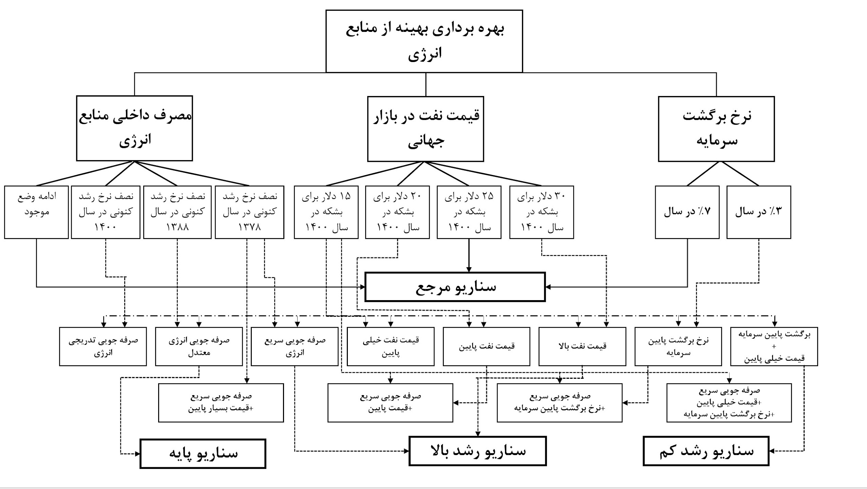

**نمودار 13-3: ساختار سناریو توسعه اقتصادی و بهره برداری بهینه از منابع انرژی**

**۳-۵- نتایج کاربرد مدل توسعه اقتصادی و بهره‌برداری بهینه از منابع انرژی**

**روند تحولات اقتصادی در سناریو مرجع**

تولید ناخالص داخلی طی یک سیر صعودی از ۹۵۶۰.۲ میلیارد ریال در سال ۱۳۶۸ به ۷۵۰۰۰۰۰ میلیارد ریال (به قیمت‌های ثابت سال ۱۳۹۰) در سال ۱۳۹۵ افزایش پیدا می‌کند (مراجعه شود به نمودار ۳-۱۴). تولید ناخالص داخلی سرانه از روند رشد اقتصادی و جمعیت تأثیر می‌پذیرد. در این سناریو به دلیل روند فزاینده مصرف انرژی در داخل کشور، محدودیت صادرات نفت و تنگناهای اقتصادی ناشی از آن، ترسیم چشم‌انداز روشنی از بهبود سطح زندگی مردم به‌سختی امکان‌پذیر است.

روند تحولات ساختار تولید ناخالص داخلی در نمودار ۱۵-۳ مشاهده می‌شود. توسعه اقتصادی در دو دهه گذشته، به‌ویژه در دهه پس از پیروزی انقلاب اسلامی، با افزایش سهم کشاورزی و صنعت در تولید ناخالص داخلی همراه بوده و علی‌رغم اینکه سهم نفت در برخی سال‌های دهه ۶۰ (ه. ش) رشدیافته ولی در مقایسه با مقادیر آن در سال‌های ۵۷-۱۳۳۸ (که بین ۳۵ % و ۵۰ % قرار داشت) رقم اندک‌تری (بین ۱۰ % الی % ۱۸) داشته است. رشد تولیدات در بخش کشاورزی و فعالیت‌های خدماتی، در نیمه اول دهه پس از پیروزی انقلاب اسلامی، افت تولید ناخالص داخلی ناشی از کاهش درآمد نفت را تا حدودی جبران ساخته ولی در نیمه دوم دهه مزبور، تحولات اقتصادی در راستای جایگزینی فعالیت‌های خدماتی با گسترش تولیدات صنعتی و معدنی سمت‌گیری داشته است. تداوم این فرایند در سه دهه پایانی سده کنونی، نتیجه عمده مدل توسعه اقتصادی است. سهم صنعت و معدن در تولید ناخالص داخلی از ۱۳.۶ % در سال ۱۳۶۸ به ۱۰.۲۲ % در سال ۱۳۸۳ و ۱۳.۰۷ % در سال ۱۳۹۸ کاهش می‌یابد و سهم کشاورزی به حدود ۷ درصد کاهش شدید پیدا می‌کند. سهم آب، برق و گاز از ۱.۹ % در سال ۱۳۶۸ به ۴.۶۹ % در سال ۱۳۸۳ و ۸.۰۳ % در سال ۱۳۹۸ افزایش می‌یابد. سهم ساختمان، ضمن افزایش اندکی در دهه اول دوره موردمطالعه (۱۳۸۰ - ۱۳۷۰)، یعنی از ۳.۹ % به ۴ % ، در سال ۱۳۹۸ بالغ بر ۴.۵۸ % است. شایان توجه است که سهم بخش‌های تولیدی و زیربنائی (یعنی صنعت، کشاورزی، آب و برق و گاز، و ساختمان) در تولید ناخالص داخلی که در سال ۱۳۵۵ کمتر از ۲۷٪ بود به ۷۲.۵۷ % در سال ۱۳۸۳ و ۸۷.۸ % در سال ۱۳۹۸ ارتقاء پیدا می‌کند.

دورنمای تغییرات ساختار تولید ناخالص داخلی کشور تاکید بر این واقعیت دارد که افزایش سهم بخش‌های تولیدی در رشد اقتصادی، و محدود ساختن فعالیت‌های خدماتی از الزامات توسعه است. اعمال محدودیت بر فعالیت‌های خدماتی و غیر تولیدی، به‌ویژه واسطه گری، نگرشی جدی بر شیوه ارزیابی فعالیت‌ها، حذف سریع موانع بوروکراتیک در فرایندهای تولیدی، از بین بردن رانت اقتصادی مشاغل اداری و سیاسی و اعمال سیاست ها در جهت کاهش تفاوت چشمگیر بین قیمت‌های نهائی و هزینه حاشیه‌ای تولید را ایجاب می‌کند. نقش صنعت به‌عنوان محور توسعه اقتصادی و تأمین کننده عوامل تولید موردنیاز در سایر بخش‌های اقتصادی، مانند کشاورزی و ساختمان و انرژی، بارزتر خواهد بود. اگر افزایش بهره‌وری تولید در مجموعه نظام اقتصادی هدف و مورد تاکید است تأمین ابزار لازم برای تحقق آن، گسترش فعالیت‌های صنعتی و سازماندهی صنعت، در جهت ایجاد توازن پایدار اقتصادی، ضرورت دارد.

**مصرف در سناریو مرجع**

روند مصرف در سال‌های گذشته نمایانگر این واقعیت است که مصرف خصوصی در مناطق شهری در دهه ۵۰ و سال‌های ۶۵- ۱۳۶۰ هجری شمسی، به ترتیب با نرخ ۶.۸ % ۴.۴ % در سال افزایش‌یافته و مصرف در مناطق روستائی از ۹۵۵.۷ میلیارد ریال در سال ۱۳۵۰ به ۲۱۴۳ میلیارد ریال در سال ۱۳۶۵ رسیده است (مراجعه شود به نمودار ۱۶-۳). علی‌رغم آنکه در اوایل دهه ۶۰ (ه. ش) قریب به نیمی از جمعیت کشور در روستاها زندگی می‌کردند، در سال ۱۳۶۵ سهم آنها در کل مصرف خصوصی ۳۳ % بود. هزینه‌های دولت در سال‌های ۵۶- ۱۳۵۰ با نرخ بالای ۱۷ % در سال رشد نمود که از افزایش سریع درآمد نفت، به دلیل ترقی قیمت انرژی در بازار جهانی و تولید و صدور بیشتر نفت، ناشی می‌شد. بعد از آن سال، هزینه‌های عمومی طی یک‌روند نزولی از ۲۳۰۷ میلیارد ریال در سال ۱۳۵۶ به ۱۱۸۹ میلیارد ریال در سال ۱۳۶۸ تقلیل یافت. در سال‌های ۱۴۰۰ - ۱۳۷۰ تغییرات مصرف در جهت رشد سریع‌تر مصرف خصوصی است و هزینه‌های دولت با افزایش اندکی (از ۱۱۸۹ میلیارد ریال در سال ۱۳۶۸ به ۸۸۵ میلیارد ریال در سال ۱۳۹۰) تحول پیدا می‌کند. در سال‌های برنامه دوم توسعه اقتصادی و اجتماعی (۱۳۷۴-۷۸)، مصرف خصوصی در مناطق شهری و روستائی به ترتیب با نرخ ۳ % و ۲.۴ % در سال رشد می‌یابد و مصرف سرانه در این نواحی، به ترتیب از ۱۳۸ هزار و ۸۶ هزار ریال در سال ۱۳۶۸ به ۱۴۶ هزار و ۱۰۰ هزار ریال در سال ۱۳۷۸ می‌رسد. افزایش سریع‌تر مصرف خصوصی در مناطق شهری، در دو دهه پایانی سده کنونی، از تداوم مهاجرت روستائیان به شهرها که نرخ رشد جمعیت شهری بالاتر از میانگین آن در سطح کشور را در پی دارد، نشئت می‌گیرد. این افزایش شهرنشینی موجب می‌شود که اختلاف مصارف شهری به روستایی از سال ۱۳۸۳ به بعد سرعت قابل‌توجهی بگیرد به صورتی که این اختلاف در سال ۱۳۹۴ به حدود ۳ برابر می‌رسد.

**تشکیل سرمایه در سناریو مرجع**

از مهم‌ترین نتایج مدل توسعه اقتصادی، روند تغییرات تشکیل و حجم سرمایه است. در سه دهه گذشته، سرمایه‌گذاری رقم اندکی بود و تنها در نیمه اول دهه ۵۰ (ه. ش)، به دلیل افزایش درآمدهای نفت، به‌سرعت رشد پیدا کرد و بعد از آن در سطح پائینی قرار داشته است. توسعه ساختمان‌ها و گسترش ظرفیت‌ها، مهم‌ترین موضوع سرمایه‌گذاری بوده است. در نظام اقتصادی، به‌صورت یک کل، الگوی مصرف به شکلی بوده که منشأ سرمایه‌گذاری بخشی از درآمدهای نفتی بوده و بخش‌های تولیدی به‌سختی توانسته‌اند قسمتی از ارزش‌افزوده حاصل را به امر توسعه اختصاص دهند؛ لذا، درآمدهای نفتی پتانسیل عمده رشد تولید بوده است. اما، محدودیت ناشی از پایان‌پذیری منابع انرژی فسیلی و رشد سریع مصرف انرژی در داخل کشور، پویائی تحولات اقتصادی را ایجاب می‌کند و برای این منظور گسترش پتانسیل تولید و توسعه حجم سرمایه که از الزامات رشد اقتصادی است، ضرورت مبرم در فرایند بازسازی و نوسازی اقتصادی است. نمودار ۱۷-۳ نشان می‌دهد در سه دهه آینده افزایش سریع سرمایه‌گذاری اجتناب‌ناپذیر است و خوداتکایی نظام اقتصادی، در بلندمدت، مستلزم توسعه حجم سرمایه از ۱۸۶۰۰ میلیارد ریال در سال ۱۳۶۸ به ۴۳۵۰۰ میلیارد ریال در سال ۱۴۰۰ است که میانگین نرخ رشد سالانه آن در دوره مزبور، برابر ۲.۷ % خواهد بود. اما در حقیقت روند رشد سرمایه باتوجه‌به نمودار واقعی به دلیل وجود تحریم‌ها و موانع اقتصادی و فروش نفت، سرعت پیش‌بینی شده را نداشته و رشد کمتری را شاهد هستیم.

**بازرگانی خارجی در سناریو مرجع**

روند واردات کالاهای مصرفی، واسطه‌ای و سرمایه‌ای در نمودار ۱۸ -۳ مشاهده می‌شود. ورود کالاهای مصرفی محدود می‌گردد و تقریباً در سطح کنونی (بین ۲.۳ الی ۲.۹ میلیارد دلار در سال) می‌ماند. با رشد سریع سرمایه‌گذاری نیاز به واردات کالاهای سرمایه‌ای تشدید می‌گردد و مقدار آن از ۲.۹ میلیارد دلار در سال ۱۳۶۸ به ۷.۹ میلیارد دلار در سال ۱۳۸۸ ازدیاد پیدا می‌کند و تا پایان سده چهارده، طی رشد اندکی به ۱۰.۷ میلیارد دلار می‌رسد. واردات کالاهای واسطه‌ای سیر صعودی را طی می‌نماید و از ۷.۵ میلیارد دلار در سال ۱۳۶۸ به ۱۵.۱ میلیارد دلار در سال ۱۳۹۰ افزایش می‌یابد. رشد یکنواخت کالاهای واسطه‌ای نشان می‌دهد توسعه اقتصادی در دهه‌های گذشته به صورتی بوده است که فرایندهای تولید بر پایه چرخه کامل استخراج مواد، فرآورش مواد، طراحی و ساخت ابزار و تولید مواد واسطه‌ای، تحقیق و توسعه، کاربرد علم در تولید و فروش محصولات استوار نبوده و گذر از مراحل مختلف فرایند تولید کالاها، مستلزم مراجعات مکرر به بازارهای بین‌المللی است. این امر سبب می‌شود وابستگی اقتصاد به بازار جهانی تشدید شده و خوداتکایی نظام اقتصادی تضعیف گردد. پیامد این وضعیت در فرایند توسعه، رشد سریع نیاز به واردات کالاهای واسطه‌ای، تجهیزات و دانش فنی است.

همان‌طور که در شکل ۳-۱۸ نشان‌داده‌شده است با افزایش سرمایه‌گذاری از سال ۷۵ به بعد واردات کالاهای سرمایه‌ای رشد ملایمی داشته است اما دراین‌بین کالاهای واسطه‌ای بیشترین سهم از واردات را به خود اختصاص داده‌اند که نشان‌دهنده مصرف بیشتر این نوع کالاها در داخل کشور است.

روند واردات کالاها بر اساس نتایج مدل، گواه بر این امر است که توسعه پایدار نظام اقتصادی، در صورت تکیه فعالیت‌های تولیدی بر واردات کالاهای واسطه‌ای و سرمایه‌ای، در دو حالت امکان‌پذیر خواهد بود. حالت اول آن است که تداوم رشد واردات از طریق دستیابی به یک منبع کسب درآمد ارزی صورت می‌پذیرد. منشأ درآمد ارزی، در سال‌های گذشته، صادرات نفت بود که به سبب محدودیت ذخایر و گسترش مصرف داخلی در حال پایان‌پذیری است و نمی‌تواند، در آینده بلندمدت، به‌عنوان پتانسیل قابل‌اتکای رشد اقتصادی بشمار آید. علاوه‌برآن، تحولات گسترده در بازار جهانی انرژی، تقاضا برای نفت را محدود ساخته و قیمت آن را تحت‌فشار قرار می‌دهد که کاهش درآمد ارزی کشور را به دنبال دارد. حالت دوم برای تأمین نیازهای ارزی، جهت تسهیل امر واردات کالاهای واسطه‌ای و سرمایه‌ای، ادغام کامل نظام اقتصادی در بازار جهانی و تقسیم‌کار بین‌المللی است. در این صورت، نظام اقتصادی به‌عنوان مرحله‌ای از فرایند تولید جهانی خواهد بود و در پیوند با سایر اجزاء اقتصاد بین‌المللی، همراه با کنش‌ها و واکنش‌های اقتصادی در مناطق مختلف، تحول می‌یابد. در صورت پیدایش چنین وضعیتی، تصمیم‌گیری برای هدایت اقتصاد ملی تحت‌تأثیر تحولات بین‌المللی بوده و دامنه استقلال اقتصادی، به‌عنوان حق انتخاب آزادانه و تصمیم‌گیری مستقل، محدود خواهد شد که در تناقض با مبانی قانون اساسی جمهوری اسلامی ایران قرار می‌گیرد.

پایبندی به آرمان‌های اجتماعی و بنیان‌های قانون اساسی کشور و نگاهی به روند توسعه بازرگانی خارجی این معانی را تداعی می‌کند که تحول اساسی در نظام اقتصادی یک ضرورت مبرم است. سمت‌گیری این تحول بایستی به‌سوی سازماندهی چرخه کامل تولید کالاها و عرضه آنها در سطح بین‌المللی باشد. سازماندهی چرخه کامل فرایند تولید مستلزم بهره‌برداری بهینه از منابع اقتصادی کشور، و در اولویت قراردادن فعالیت‌های مبتنی بر مزیت‌های نسبی نظام اقتصادی است.

سازماندهی چرخه کامل تولید در عرصه‌های مبتنی بر مزیت نسبی نظام اقتصادی، نگرشی نظام گرانه و همه‌جانبه به فعالیت‌های اقتصادی را الزامی می‌سازد. در چارچوب چنین نگرشی، عرضه کافی محصولات برای تأمین نیازهای داخلی و دستیابی به سهمی قابل‌اتکا و مناسب در بازار جهانی، از ضرورت‌های تولید است که توسعه کمی و ارتقاء سطح کیفیت محصولات را ایجاب می‌کند. توسعه کمی و ارتقاء سطح کیفیت در فرایند شکل‌گیری چرخه تولید، طراحی و ساخت مبتکرانه ابزار، سطح بالای تکنولوژی تولید، بهبود سطح کیفیت مواد، دسترسی به اطلاعات جامع درباره تحولات بین‌المللی و پژوهش در بازار جهانی را ایجاب می‌کند. گسترش تحقیق و توسعه، ارتقاء سطح دانش فنی و ارزیابی خلاق تحولات بازارهای بین‌المللی از ملزومات سازماندهی چرخه تولید مبتنی بر مزیت نسبی اقتصاد است. حاصل چنین تلاش‌هایی، ازیک‌طرف تقلیل واردات کالاهای سرمایه‌ای و واسطه‌ای است و از طرف دیگر، پتانسیل صادرات کشور و کسب درآمد ارزی را وسعت می‌بخشد. نتیجه قطعی سازماندهی چرخه تولید کامل محصولات، بر اساس مزیت نسبی نظام اقتصادی، کاهش اثرات بین‌المللی بر فرایندهای تولیدی در داخل کشور و استقلال تصمیم‌گیری برای هدایت فعالیت‌های اقتصادی است و شرکت در تقسیم‌کار بین‌المللی، باتکیه‌بر توان نظام اقتصادی صورت می‌گیرد و جامعه به شکل یک عنصر فعال و خلاق در بازارهای جهانی، موقعیت برتری کسب می‌کند.

روند تغییرات صادرات کالاها بر اساس نتایج مدل توسعه اقتصادی، نمایانگر این واقعیت است که در پی تداوم ساختار بازرگانی خارجی کنونی اولاً - تا سال ۱۳۹۰ درآمد حاصل از صدور انرژی مهم‌ترین منبع درآمد ارزی کشور خواهد بود و توسعه صادرات غیرنفتی، به‌اندازه‌ای که بتوان آن را چطور کامل جایگزین درآمدهای نفتی نمود، امکان‌پذیر نیست. ثانیاً - بعد از سال ۱۳۹۰ صادرات نفت به‌سختی صورت می‌گیرد و افت شدید درآمدهای ارزی اجتناب‌ناپذیر خواهد بود. چشم‌انداز تحولات صادرات کشور نمایانگر این واقعیت است که نگرش جامع و نظام گرانه بر ساختار تجارت خارجی و بهره‌برداری از مزیت‌های نسبی نظام اقتصادی از الزامات توسعه اقتصادی و اجتماعی بشمار می‌آید.

**تولید و صادرات نفت**

نمودار ۳-۱۹ روند تولید و صادرات نفت در سناریو مرجع را نشان می‌دهد. تولید نفت از ۲.۹ میلیون بشکه در روز در سال ۱۳۶۸ به ۴.۴ میلیون بشکه در روز در سال ۱۳۸۰ می‌رسد و بعد از آن طی یک‌روند صعودی بسیار ملایم به ۴.۶ میلیون بشکه در روز در سال ۱۳۸۸ افزایش می‌یابد. در این دوره مصرف داخلی نفت از حدود ۱ میلیون بشکه در روز در سال ۱۳۶۸ به ۲.۳۵ میلیون بشکه در روز در سال ۱۳۷۳ می‌رسد و به دلیل روند فزاینده مصرف داخلی بعد از سال ۱۳۷۸ کاهش مداوم صادرات نفت اتفاق می‌افتد. حداکثر مقدار صادرات نفت در سه دهه آینده قریب به ۲.۸ میلیون بشکه در روز است که در سال ۱۳۷۸ روی می‌دهد.

همان‌طور که در نمودار ۳-۱۹ مشخص می‌باشد تولید و صادرات و بخصوص تولید نفت با کاهش قابل‌ملاحظه‌ای روبرو شده است که از دلایل آن می‌توان به تحریم‌های نفتی علیه ایران اشاره کرد اما همان‌طور که در نمودار ۳-۳ و۳-۲ دیدیم این کاهش در تولید و صادرات نفت تأثیر چشمگیری در تولید ناخالص دخلی نداشته است زیرا در آنجا روند صعودی داشتیم.

**قیمت سایه منابع اقتصادی در سناریو مرجع**

انرژی‌های فسیلی منبع عمده رشد اقتصادی و درآمد ارزی کشور است. با کاهش ذخایر قابل استحصال نفت، امکان استفاده از منابع انرژی، به‌عنوان یک پتانسیل اقتصادی، محدود می‌گردد و بر اثر بروز کمبود آن، نفت، قیمت سایه پیدا می‌کند. تأمین تقاضای کالاهای مصرفی، واسطه‌ای و سرمایه‌ای، به سبب محدودیت ظرفیت تولید، رشد واردات را الزامی می‌سازد و این امر به‌موازات محدود شدن امکان صادرات نفت، ذخایر ارزی کشور را تحت‌فشار قرار می‌دهد. درحالی‌که مثبت بودن ذخایر ارزی در پایان سده چهاردهم، مورد تاکید قرار گیرد ارز خارجی یک متغیر اقتصادی کمیاب مطرح خواهد شد که دارای قیمت سایه است. نمودار ۳-۲۰ روند قیمت‌های سایه نفت و نرخ ارز خارجی را نشان می‌دهد. با پایان‌پذیری منابع نفت، قیمت سایه آن سیر صعودی طی می‌کند و از ۲۶.۵ دلار برای یک بشکه در سال ۱۳۷۲ به ۵۰ دلار برای یک بشکه در سال ۱۴۰۰ افزایش می‌یابد. نرخ ارز نیز از ۲۶۰ ریال برای یک دلار (به قیمت‌های ثابت ۱۳۶۱) در سال ۱۳۷۰ به ۵۶۲ ریال برای یک دلار در سال ۱۴۰۰ (به قیمت‌های ثابت ۱۳۶۱) می‌رسد. تغییرات قیمت‌های سایه نفت و نرخ ارز، در فرایند توسعه، بیانگر این واقعیت است که تأمین تقاضای جامعه برای کالاها، تثبیت و ارتقاء سطح زندگی مردم و گسترش ظرفیت‌های تولیدی، به دلیل محدود شدن امکان اقتصادی سهل‌الوصول (مانند رانت اقتصادی نفت)، به‌سختی امکان‌پذیر است و هزینه حاشیه‌ای تخصیص منابع کمیاب سیر صعودی دارد.

روند صعودی قیمت سایه نفت، اهمیت اتخاذ تصمیم در مورد تغییر ساختار اقتصاد و توسعه پتانسیل رشد اقتصادی در دیگر بخش‌ها را نشان می‌دهد و ضرورت هدایت نظام اقتصادی به سمت کاهش وابستگی به درآمدهای نفتی را منعکس می‌سازد. آنچه که نمودار مزبور بیان می‌کند این واقعیت است که ارزش حاشیه‌ای یک بشکه نفت، در سال‌های آتی، به‌مراتب بیشتر می‌شود و لازم است این منبع اقتصادی، به فعالیت‌هایی که ارزش‌افزوده بالا از آن شما حاصل می‌گردد تخصیص پیدا کند. عملی ساختن این امر، به این صورت خواهد بود که تبدیل نفت به محصولات باارزش افزوده بالا مورد عنایت باشد و از تلفات آن در فرایندهای تولید و فرآورش مواد ممانعت به عمل آید.

افزایش قیمت سایه ارز تاکید بر این واقعیت است که ارزش حاشیه‌ای کالاهای ارزبر برای نظام اقتصادی سیر صعودی را طی می‌کند. ارز به‌عنوان یک متغیر اقتصادی به‌شدت کمیاب ظاهر می‌شود که محدودیت تعیین‌کننده‌ای بر توسعه اقتصادی اعمال می‌نماید. تسریع امر توسعه و گسترش پتانسیل‌های رشد اقتصادی ایجاب می‌کند. دامنه امکانات کسب درآمد ارزی و هزینه‌های ارزی تقلیل یابد. برای این منظور، بایستی جایگزینی بخشی از واردات با محصولات داخلی و افزایش صادرات کالاهای باارزش افزوده بالا، و مبتنی بر مزیت نسبی نظام اقتصادی، مورد عنایت قرار گیرد.

**اثرات تغییرات قیمت نفت بر رشد اقتصادی**

قیمت نفت متغیر بیرونی است که اولاً - تغییرات آن تحت‌تأثیر تحولات بازار جهانی انرژی است؛ ثانیاً - پتانسیل رشد اقتصادی کشور، در چند دهه گذشته، تابعی از قیمت و درآمد نفت بوده است. برای توضیح اثرات قیمت نفت بر توسعه اقتصادی، مقادیر روند آن متفاوت از سناریو مرجع در نظر گرفته شد و سپس، تولید ناخالص داخلی در گزینه‌های مختلف قیمت نفت با سناریو مرجع مقایسه گردید. نمودار ۳-۲۱ رشد تولید ناخالص داخلی برای قیمت‌های مفروض نفت در سه دهه آینده را نشان می‌دهد. افزایش قیمت نفت تسریع رشد اقتصادی را به دنبال دارد. در صورت ترقی سریع قیمت نفت، ادامه وضعیت موجود نظام اقتصادی به همراه بهبود سطح درآمد امکان‌پذیر است و ضرورت پیگیری خط‌مشی تغییر ساختار اقتصاد و بازرگانی خارجی به‌وضوح انعکاس پیدا نمی‌کند. اما، تنزل قیمت نفت رکود اقتصادی را موجب می‌شود و در حالتی که دگرگونی در شالوده تجارت خارجی صورت نگیرد افت سطح تولید و کاهش درآمد امری گریزناپذیر خواهد بود. اگر چنانچه قیمت نفت در حد کنونی آن (تقریباً ۱۵ دلار برای یک بشکه) باقی بماند، با تداوم برخی از ساختارهای موجود در نظام اقتصادی، رشد فعالیت‌ها به‌سختی امکان‌پذیر بوده و افزایش مشکلات اقتصادی و وخامت تراز پرداخت‌ها، رویدادی غیرقابل‌اجتناب بشمار می‌آید.

درصورتی‌که قیمت نفت در سال ۱۴۰۰ در حدود ۲۰ دلار برای یک بشکه باشد دستیابی به رشد تولید ناخالص داخلی، اندکی بالاتر از سناریو مرجع، در صورتی امکان‌پذیر است که نرخ رشد مصرف داخلی انرژی در سال ۱۳۷۸ به نصف مقدار آن در حال حاضر برسد. اما ملاحظه می‌شود که از سال ۱۳۷۸ قیمت نفت شروع به رشد قیمتی و فراتر از ۲۰ دلار به‌ازای هر بشکه می‌کند و از سال ۱۳۸۳ این رقم از ۳۰ دلار فراتر رفته و با وجود نوسانات شدید در قیمت آن که حتی قیمتی بیش از ۱۰۰ دلار را نیز تجربه می‌کند در سال ۱۳۹۵ به حدود ۴۰ دلار می‌رسد که فرصتی بی‌نظیر برای ایران برای ارتقا دادن تولید ناخالص خود با فروش نفت داشته اما به علت وجود تحریم‌های شدید، تولید ناخالص آن طبق پیش‌بینی رشد چشمگیری نداشته است. البته کاهش وابستگی صنعت به نفت به لطف تحریم‌های اعمالی، باعث شد که سقوط قیمت نفت از ۱۰۵ دلار در سال ۱۳۹۱ به ۴۰ دلار در سال ۱۳۹۵، اثر زیادی در تولید ناخالص ایران نداشته باشد.

**اثرات مصرف انرژی در داخل کشور بر توسعه اقتصادی**

مصرف فزاینده انرژی، رشد اقتصادی کشور را به دو طریق تحت‌تأثیر قرار می‌دهد. ازیک‌طرف، تأمین مصرف فزاینده انرژی، سرمایه‌گذاری بیشتر در بخش انرژی و واردات تجهیزات و تکنولوژی‌های پیچیده تبدیل و انتقال انرژی را ایجاب می‌کند که محدود شدن منابع اقتصادی، سرمایه و ارز، در سایر بخش‌های اقتصادی را در پی دارد. پیامد بلندمدت چنین امری، عدم توانائی بخش‌های اقتصادی برای تأمین تقاضای کالاها در جامعه و رشد نیاز به واردات کالاهای مصرفی، واسطه‌ای و سرمایه‌ای است. از طرف دیگر، تخصیص بیشتر منابع انرژی‌های فسیلی به مصرف داخلی صورت می‌پذیرد که محدودیت صادرات حامل‌های انرژی فسیلی را به دنبال خواهد داشت و در اثر آن، دامنه امکانات اقتصادی، به‌ویژه کسب ارز خارجی، برای واردات کالاهای سرمایه‌ای و انتقال تکنولوژی تنگ‌تر می‌شود و کند شدن توسعه سایر بخش‌های اقتصادی اجتناب‌ناپذیر خواهد بود. برای اینکه بتوان اثرات اعمال خط‌مشی مدیریت تقاضای انرژی در داخل کشور را بر وسعت امکانات نظام اقتصادی و فرایند توسعه ارزیابی نمود سه روند رشد مصرف داخلی انرژی، علاوه بر حالت مفروض در سناریو مرجع که تداوم نرخ رشد مصرف انرژی تا پایان سده چهارده است، در نظر گرفته شد. در سناریو اول فرض بر این است که نرخ افزایش مصرف انرژی در پایان دوره مطالعه (سال ۱۴۰۰) به نصف مقدار آن در حال حاضر تقلیل می‌یابد. سناریو پایه وضعیتی را منعکس می‌سازد که به سبب تغییر ساختار الگوی مصرف انرژی، نرخ رشد تقاضای انرژی در داخل کشور در سال ۱۳۸۸ به نصف مقدار آن در حال حاضر تنزل پیدا می‌کند. در سناریوی سوم، خط‌مشی کاربرد منطقی انرژی و جلوگیری از ضایعات انرژی در فرایندهای تولیدی و خدماتی پی گرفته می‌شود و حاصل آن، کاهش نرخ رشد مصرف انرژی در سال ۱۳۷۸ (پایان برنامه دوم توسعه اقتصادی و اجتماعی) به نصف آن در حال حاضر است.

مقایسه روند تولید ناخالص داخلی در سناریو مرجع و سه حالت مورد اشاره در نمودار ۳-۲۲ نشان می‌دهد اعمال خط‌مشی مدیریت تقاضای انرژی رشد شتابان اقتصادی را در پی دارد. درصورتی‌که نرخ رشد مصرف انرژی، در پایان برنامه دوم توسعه اقتصادی و اجتماعی، به نصف آن در حال حاضر تقلیل یابد تولید ناخالص داخلی از ۹۵۶۰ میلیارد ریال در سال ۱۳۶۸ به ۱۶۴۴۴ میلیارد ریال در سال ۱۳۷۸ و ۲۶۲۵۷ میلیارد ریال در سال ۱۴۰۰ ازدیاد پیدا می‌کند و نرخ رشد سالانه برابر ۶.۴ % در دوره برنامه دوم توسعه اقتصادی و اجتماعی و ۲.۱ % در سال‌های ۱۴۰۰-۱۳۷۸ قابل تحقق خواهد بود. در سناریوهای دیگر، توسعه اقتصادی کندتر از حالت سوم مصرف انرژی صورت می‌گیرد.

دلیل رشد پرشتاب اقتصادی در صورت اعمال مدیریت تقاضای انرژی، در این حقیقت نهفته است که جلوگیری از ضایعات و صرفه‌جویی انرژی، کاهش تقاضای سرمایه و ارز در بخش انرژی را در پی دارد و پتانسیل صادرات حامل‌های انرژی فسیلی افزایش می‌یابد. برآیند این پدیده ها، گسترش امکانات و منابع اقتصادی برای توسعه سایر بخش‌های اقتصادی است. مدیریت تقاضای انرژی اقدامی است در راستای جلوگیری از ضایعات، افزایش کارائی عوامل و تعمیق فرایند تولید از طریق بهبود بازده و ارتقاء کیفیت تکنولوژی تولید. لذا، استفاده منطقی از انرژی، به‌عنوان جزئی از مدیریت بهینه امکانات، منبع پایان ناپذیر و پتانسیل قابل‌اتکای توسعه اقتصادی و اجتماعی است.

**نرخ برگشت سرمایه و توسعه اقتصادی**

نرخ برگشت سرمایه، بهره‌وری حاشیه‌ای آن را منعکس می‌سازد که در نسخه کنونی مدل توسعه اقتصادی، به‌عنوان یک متغیر بیرونی منظور گردیده است. درباره نرخ برگشت سرمایه دو فرض ۳ % و ۷ % در سال در نظر گرفته شده است. نرخ برگشت واقعی ۳ %، وضعیتی را نشان می‌دهد که بازده سرمایه و هزینه فرصتی آن اندک است. چنین حالتی در شرایط کنونی از دو امر مهم ناشی می‌گردد. ازیک‌طرف، کارائی کم در فرایندهای تولیدی و ارزش‌افزوده نازل در بخش‌های تولیدی، به دلیل مشکلات اداری و اقتصادی و اجتماعی در راه سازماندهی تولید و عدم کفایت تجربه و دانش مدیریتی در واحدهای تولیدی چطور عام، سبب شده است نرخ برگشت سرمایه در درون نظام اقتصادی در سطح پائینی قرار گیرد و از طرف دیگر، اعمال محدودیت‌های سیاسی و اقتصادی از طرف برخی کشورهای صنعتی جهان، در سال‌های بعد از پیروزی انقلاب اسلامی، بهره‌برداری از سرمایه‌های کشور در ممالک خارجی را با مشکل مواجه ساخته و دسترسی به امکانات بالقوه اقتصادی در بازارهای بین‌المللی را محدود کرده است. پیامد این امر تقلیل هزینه فرصتی سرمایه است؛ لذا، نرخ برگشت مناسب و کارای سرمایه برابر ۷ % در سال منظور گردیده که معادل نرخ سود در بازار جهانی است. در نمودار ۳-۲۳ روند تولید ناخالص داخلی در سه حالت مرجع، صرفه‌جویی انرژی و نرخ برگشت پایین سرمایه، ولی توأم با صرفه‌جویی انرژی، مشخص شده است. صرفه‌جویی در مصرف انرژی، رشد پرشتاب تولید ناخالص داخلی را در پی دارد. حتی درصورتی‌که نرخ برگشت سرمایه به کمتر از نصف آن در حالت مرجع تقلیل پیدا کند به کمک صرفه‌جویی انرژی امکان دستیابی به توسعه سریع‌تر تولید ناخالص داخلی فراهم است.

**دامنه تغییرات رشد اقتصادی**

پس از ارزیابی اثرات متغیرهای بیرونی بر توسعه اقتصادی، همراه با سناریو مرجع، سه حالت عمده که ترکیبی از تغییرات عوامل را نشان می‌دهند، تحت عنوان سناریوهای پایه، پایین و بالا انتخاب شدند. مقایسه سناریوهای مزبور با سناریو مرجع دامنه تغییرات رشد اقتصاد و ماحصل خط‌مشی‌های مدیریتی و اقتصادی را منعکس می‌کند.

نمودار ۳-۲۴ روند توسعه تولید ناخالص داخلی در سناریوهای مرجع، پایه، پایین و بالا را نشان می‌دهد. سناریوهای مزبور چهار حالت عمده‌ای را نشان می‌دهد که در ساختار سناریوهای توسعه اقتصادی انعکاس پیدا کرده است. در سناریو با رشد بالا، همراه با افزایش قیمت نفت به ۳۰ دلار برای یک بشکه در سال ۱۴۰۰، خط‌مشی صرفه‌جویی انرژی نیز پی گرفته می‌شود. در این صورت امکان افزایش تولید ناخالص داخلی سرانه کاملاً فراهم است. روند تولید ناخالص داخلی سرانه در نمودار ۲۵-۳ این واقعیت را عیان می‌سازد که تنها در صورت پیگیری مداوم خط‌مشی صرفه‌جویی انرژی (سناریوهای با رشد بالا و پایه) می‌توان بهبود سطح درآمد ملی را انتظار داشت اما با تداوم وضع موجود، افزایش تولید ناخالص داخلی به‌سختی امکان‌پذیر خواهد بود.

**۳-۶-چشم‌انداز توسعه اقتصادی**

ارزیابی تحولات اقتصادی، به کمک " مدل توسعه اقتصادی و بهره‌برداری بهینه از منابع انرژی"، چطور خلاصه به ترتیب زیر جمع‌بندی می‌شود:

الف- رشد اقتصادی با کاهش سهم نفت در تولید ناخالص داخلی همراه است که از محدودیت

ذخایر و صادرات نفت ناشی می‌گردد.

ب- در بلندمدت، رشد اقتصادی از طریق افزایش حجم سرمایه و سرمایه‌گذاری امکان‌پذیر است

و امکان استفاده از منابع دیگر محدود می‌شود.

ج- محدود نمودن واردات کالاهای مصرفی و جایگزینی واردات کالاهای واسطه‌ای و سرمایه‌ای با تولیدات داخلی، و توسعه صادرات محصولات مرغوب داخلی الزامی است. برای این منظور سازماندهی چرخه کامل تولید و بازتولید مبتنی بر مزیت‌های نسبی نظام اقتصادی شایان اهمیت فراوان است.

د- مدیریت تقاضای انرژی در بخش‌های اقتصادی و اجتماعی، پتانسیل رشد اقتصادی را چطور

وسیع گسترش می‌دهد.

ه - ارتقاء سطح بهره‌وری سرمایه و انرژی و سایر منابع اقتصادی از ملزومات توسعه پایدار است

و عدم تاکید بر تحول کیفی در فرایندها و محصولات، در جهت افزایش بازده و بهبود کیفیت، رکود اقتصادی و دشواری تحقق آرمان‌های اجتماعی را در پی دارد.

و- نفت و ارز از منابع محدود اقتصاد بشمار می‌آیند و به دلیل کمیابی، ارزش حاشیه‌ای آن‌ها در سه دهه آینده افزایش پیدا می‌کند. استفاده بهینه از منابع انرژی و تخصیص کارای ارز در جهت جایگزینی واردات و گسترش صادرات، اهمیت بسزایی در فرایند توسعه کسب می‌نماید.

مسیر مطمئن و گام‌های استوار در فرایند توسعه اقتصادی و اجتماعی، آن خط‌مشی اقتصادی است که افزایش بهره‌وری منابع اقتصادی، به‌ویژه بهره‌برداری بهینه از سرمایه و منابع ارزی، مدیریت تقاضای انرژی در بخش‌های اقتصادی و اجتماعی و تاکید بر ارتقاء سطح بازده تولید و بهبود کیفیت محصولات را در اولویت قرار می‌دهد.

**نتیجه‌گیری**

در این فصل سعی بر آن بود تا روند تولید ناخالص داخلی و اجزای مؤثر بر آن مورد بررسی قرار گیرد. در بین سناریوها، سناریوی مرجع ملاک بررسی و مقایسه قرار گرفت. با مقایسه‌ای نمودار مرجع و آنچه که تا امروز به واقعیت پیوسته است، می‌توان نتیجه گرفت که پیش‌بینی سناریوی مرجع خوش‌بینانه بوده و احتمالات و رخدادهای غیرقابل‌پیش‌بینی در آن در نظر گرفته نشده است؛ لذا در اغلب این موارد اختلاف قابل‌توجهی وجود دارد که می‌توان مهم‌ترین عامل کاهنده‌ای رشد اقتصادی کشور را تحریم‌های شدید اعمال شده بر روی صنایع کشور دانست. با کاهش فروش نفت درآمد ایران و در نهایت جی دی پی آن کاهش می‌یابد و البته سیاست‌های توسعه‌ی صادرات غیرنفتی و کاهش وابستگی به درآمد نفت در سال‌های اخیر باعث شد تا اختلاف تولید ناخالص داخلی در سناریوی مرجع و واقعیت کمتر شود.

**مراجع** :

1. ترازنامه انرژی ایران مربوط به سال‌های 70 تا 95
2. سایت رسمی بانک مرکزی ایران [www.cbi.ir](http://www.cbi.ir)
3. سایت رسمی مرکز آمار ایران [www.amar.org.ir](http://www.amar.org.ir)
4. فصلنامه علمی پژوهشی ، پژوهش های رشد و توسعه اقتصادی ، سال اول ، شماره سوم ، تابستان 1390/ الحاق ایران به سازمان تجارت جهانی و اثر آن بر واردات کالاهای واسطه‌ای – سرمایه‌ای ایران
5. [www.iranaccnews.com](http://www.iranaccnews.com) بخشنامه حداقل مزد وزارت کار و امور اجتماعی ایران



**تحلیل سیستم‌های انرژی**

**پروژه:**

**مطالعات طرح جامل انرژی کشور (بروز شده)**

**فصل چهارم توسعه تقاضای انرژی در بخش‌های اقتصادی و اجتماعی**

**دانشجویان:**

(گروه سوم)

علیرضا قادرتوتونچی

ارمغان سلیمانیان

**استاد:**

دکتر رجبی

نیمسال اول ۹۹-۰۰

**چکیده:**

در این بخش گزارش (فصل چهارم) به بررسی پارامترهای مؤثر بر مصرف انرژی در بخش‌های مختلف اقتصادی کشور از جمله بخش روستایی، شهری و صنعت پرداخته شده است. هدف این بخش گزارش توسعه مدلی اقتصادی به‌منظور پیش‌بینی و مدل‌سازی رفتار انرژی کشور در بازه زمانی مشخص شده می‌باشد. نکته مهمی که دراین جا باید به آن اشاره شود این است که بخشی از دیتاهای آورده شده در این فصل حاصل مدل‌سازی و خروجی گرفتن از مدل مید-۲ [18] است و در بررسی‌های انجام‌گرفته مشخص شد که این دیتاها در بانک مرکزی ایران، مرکز آمار ایران، آژانس بین‌المللی انرژی و بانک جهانی موجود نمی‌باشد.

منابع استفاده شده در این گزارش چهار منبع اخیر در کنار ترازنامه انرژی کشور منتشر شده توسط معاونت برق و انرژی وزارت نیرو هستند که به‌صورت ترکیبی مورداستفاده قرار گرفته‌اند.

**نکات مهم پیش از مطالعه گزارش:**

* برخی از داده‌ها و خروجی‌های موجود در این بخش حاصل اجرای مدل سی جی ای[19] با فرضیات گفته شده در مدل مید-۲ [20] آژانس انرژی اتمی است. در این موارد با مشورت با سرکار خانم برادرزاده دانشجوی جناب آقای دکتر سبوحی و استفاده از راهنمایی‌های ایشان بهترین نموداری که بتواند هدف نهایی را مشخص کند استفاده شده است.
* متأسفانه داده‌های استفاده شده در این گزارش در دسترس عموم نیست؛ به همین دلیل نگارندگان طی مراجعه حضوری به مرکز آمار ایران واقع در خیابان فاطمی روبرو پارک لاله، اقدام به خریدن داده‌های موردنیاز کرده‌اند.
* باتوجه‌به مشورت انجام شده با مسئول فروش داده‌ها، داده‌های پس از سال ۱۳۸۳ خریداری شده است زیرا بنا بر گفته مسئول مرکز آمار پس از سال ۱۳۸۳ نظام جمع‌آوری داده دهکی دچار تغییرات وسیعی شده است که امکان مقایسه داده‌های سال‌های قبل با داده‌های پس از سال ۱۳۸۳ را از نگارندگان سلب می‌نماید.

**فهرست مطالب:**

**4-توسعه تقاضای انرژی در بخش‌های اقتصادی و اجتماعی** 1

**4.1- مبانی مطالعات تقاضای انرژی** 1

**مفهوم نیاز و تقاضای انرژی** 1

**مدل تقاضای انرژی** 3

**4.2 -توسعه و مصرف انرژی** 6

**انرژی و توسعه اقتصادی در جوامع بشری** 6

**انرژی و توسعه اقتصادی در جمهوری اسلامی ایران** 6

**کشش‌های انرژی** 11

**4.3 چارچوب توسعه عوامل بیرونی برای تحلیل تقاضای انرژی مفید** 13

**توسعه جمعیت** 13

**توسعه اقتصادی** 14

**تغییرات توزیع درآمد** 15

**4.4- تقاضای انرژی مفید در بخش خانگی** 20

**4.4.1- انرژی و مصرف خصوصی** 21

**4.4.2- اهمیت انرژی در بودجه خانوار** 24

**4.4.3- مصرف انرژی نهایی در بخش خانگی** 29

**نتیجه گیری** 33

**منابع** 33

**فهرست نمودار‌ها**

**نمودار ۴-۱: مفهوم نیاز و تقاضای انرژی**.................................................................................................................2

**نمودار4.2-ساختار مدل MADE-II**....................................................................................................................5

**نمودار3-4:روند مصرف سرانه انرژی و تولید ناخالص داخلی سرانه درکشور‌های مختلف**...................................................7

**نمودار4-4:روند شدت انرژی وتولید ناخالص داخلی سرانه در کشور‌های مختلف**............................................................8

**نمودار5-4: مصرف سرانه انرژی وتولید ناخالص داخلی در کشور‌های با درآمد متوسط**.......................................................9

**نمودار6-4:روند شدت انرژی و تولید ناخالص داخلی سرانه در با درآمد متوسط**...............................................................9

**نمودار7-4:مصرف سرانه انرژی و تولید ناخالص داخلی در کشور‌های صنعتی شده**..........................................................10

**نمودار8-4: روند شدت انرژی و تولید ناخالص داخلی سرانه در کشور‌های صنعتی شده**...................................................10

**نمودار9-4:تغییرات ضرایب مصرف انرژی اولیه، نهایی برق دررابطه‌باGDP** ................................................................12

**نمودار10-4: تغییرات مصرف انرژی دررابطه‌با شاخص نسبی قیمت انرژی**...................................................................13

**نمودار11-4:سهم گروه‌های هزینه در جمعیت شهری در سناریو مرجع**.........................................................................19

**4-12:سهم گروه‌های هزینه درجمعیت روستایی در سناریو مرجع**..............................................................................19

**نمودار13-4: مصرف خصوصی کل و واقعی و سرانه در مناطق**.....................................................................................22

**نمودار14-4: هزینه پرداخت شده برای 3 حامل برق، گاز و بنزین در هر دهک در خانوارهای روستایی**................................22

**نمودار 4-15: هزینه پرداخت شده برای 3 حامل برق، گاز و بنزین در هر دهک در خانوارهای شهری**..................................23

**نمودار16-4: سهم گروه‌های هزینه در جمعیت شهری**..............................................................................................23

**نمودار17-4: مصرف واقعی یک خانوار متوسط در هریک از گروه‌های هزینه شهری**........................................................24

**نمودار18-4: مصرف واقعی یک خانوار متوسط در هریک ازگروه‌های هزینه روستایی**......................................................25

**نمودار19-4: روند شاخص‌های هزینه زندگی در گروه‌های هزینه شهری**.......................................................................26

**نمودار20-4: سهم انرژی در بودجه خانوار در گروه‌های هزینه شهری**..........................................................................27

**نمودار21-4: سهم انرژی در بودجه خانواردر گروه‌های هزینه روستایی**.......................................................................27

**نمودار22-4: روند شاخص‌های قیمت‌ حامل‌های انرژی**.............................................................................................28

**نمودار23-4: نسبت شاخص قیمت انرژی به شاخص قیمت مصرف‌کننده**.....................................................................29

**نمودار24-4: هزینه انرژی در بخش روستایی و شهری برای یک خانوار نمونه**...............................................................30

**نمودار25-4: ساختار هزینه انرژی نهایی در مناطق شهری**.......................................................................................30

**نمودار26-4:سهم هزینه مصرف انرژی نهایی خانوار شهری**......................................................................................31

**نمودار27-4: سهم هزینه انرژی حامل‌های مختلف در جمعیت روستایی**......................................................................31

**نمودار28-4: سهم گروه‌های هزینه در مصرف انرژی نهایی خانگی روستایی**.................................................................32

**نمودار29-4: نابرابری در مصرف انرژی در بخش شهری و روستایی**.............................................................................33

**فهرست جداول**

**جدول1-4:جمعیت حقیقی و سناریو مرجع**............................................................................................................14

**جدول 4-2: سهم زیربخش‌های صنعت در ارزش‌افزوده بخش سناریو تغییر ساختار صنعت** .............................................15

**مقدمه:**

در این گزارش به بررسی وضعیت مصرف انرژی در کشور ایران و مقایسه آن با سایر کشورهای توسعه‌یافته و درحال‌توسعه پرداخته شده است. هدف پاسخ‌دادن به این سؤال است که ایران با جایگاه کنونی خود در جغرافیای اقتصادی دنیا، در زمینه مصرف انرژی در چه جایگاهی است و آیا مصرف انرژی در ایران باارزش افزوده بالایی همراه است یا خیر.

بدین منظور از اطلاعات ارائه شده در ترازنامه‌های انرژی کشور، بانک جهانی و آژانس بین‌المللی انرژی استفاده شده است. همچنین ازآنجایی‌که بخش زیادی از مصرف انرژی کشور (در حدود یک سوم) در بخش خانگی است، باید تفاوت بین خانوارها در مصرف انرژی در نظر گرفته شود. بدین منظور از دیتاهای مرکز آمار استفاده شده است که به تفکیک دهک‌های درآمدی موجود است**.**

# **۴-توسعه تقاضای انرژی در بخش‌های اقتصادی و اجتماعی**

چگونگی روند توسعه مقدار نیاز به انرژی مفید و تغییرات زمانی آن، یک پرسش اساسی در فرایند مطالعات انرژی است. لازمه گسترش به‌موقع ظرفیت‌های فرآورش، تبدیل، انتقال و توزیع حامل‌های انرژی، دسترسی به اطلاعات جامعه در مورد تحولات میان و بلندمدت تقاضای انرژی مفید است. برای این منظور بخش عمدهای از فعالیت‌های در چارچوب مطالعات طرح جامعه انرژی کشور به بررسی مصرف حامل‌های انرژی در بخش‌های اقتصادی و اجتماعی، برآورد انرژی مفید لازم و توسعه روند آن با عنایت به تحولات اقتصادی، اجتماعی و فنی تخصیص‌یافته است. در این فصل از گزارش، ابتدا درکی از مفهوم نیاز و تقاضای انرژی به صورتی که مبنای مطالعات بوده، توضیح داده می‌شود و به دنبال آن، مدلی که برای ارزیابی روند تقاضای انرژی توسعه‌یافته و بکار گرفته شده است، تشریح می‌گردد. در قسمت‌های بعدی این فصل، ضمن مروری بر روند توسعه و مصرف انرژی و ارائه چارچوب تغییرات عوامل بیرونی، تقاضای انرژی مفید در بخش‌های خانگی، صنعت، حمل‌ونقل، تجاری، سایرین بررسی و توسعه ساختار انرژی مفید در بلندمدت ترسیم می‌شود.

## **۴-۱- مبانی مطالعات تقاضای انرژی**

### **مفهوم نیاز و تقاضای انرژی**

انرژی به مفهوم فیزیکی آن استعداد تأثیرگذاری یک سیستم به پیرامون خود است و انسان در فرایند زندگی فردی و اجتماعی، با صرف انرژی حاصل از توان خویش یا با به‌کارگیری انرژی موجود در طبیعت، نیاز معنوی و مادی خود را به نحو مطلوب تأمین می‌نماید. مراحل تاریخ تکامل زندگی اجتماعی، با دسترسی بشر به صور مختلف انرژی مشخص می‌شود و در هر دوره‌ای حامل‌های انرژی منطبق با سطح پیشرفت علمی و فنی جامعه، مورداستفاده بوده است. با گسترش ارتباطات اقتصادی و اجتماعی بین جوامع و هم‌پیوندی فرایندهای تولیدی، سیستم انرژی جامعه شکل یافته به‌عنوان زیرساخت است. در حال حاضر، تولید و عرضه حامل‌ها انرژی از فعالیت‌های پیچیده و ضروری در هر کشوری به شمار می‌آید.

نیاز به انرژی از احتیاجات انسان در زندگی فردی و اجتماعی مشتق می‌گردد و در حقیقت وسیله‌ای برای تأمین امور و ایجاد شرایط مناسب کار و زندگی است. در نمودار ۴-۱ ملاحظه می‌شود تأمین دمای مناسب در فضای مسکونی و محل کار، جابه‌جائی افراد و کالا‌ها از نقطه‌ای به نقطه دیگر (حمل‌ونقل) تغذیه، ارتباطات، مخابرات، پوشاک، آموزش و بهداشت، گذران اوقات فراغت و تفریح، فعالیت‌های اجتماعی و فرهنگی، مجموعه است که برای شکل‌دهی به زندگی فردی و اجتماعی لازم است. برآورد احتیاجات زندگی و انجام فعالیت‌های فردی و اجتماعی با صرف انرژی مفید صورت می‌گیرد.

**نمودار 4-1: مفهوم نیاز و تقاضای انرژی (برگرفته از گزارش اولیه)**

شرایط بیرونی

بازار فراورده‌های و خدمات

عرضه

تقاضا

اقتصاد

اجتماعی

فیزیکی

دمای مناسب در محل مسکونی و کار

حمل و نقل

تغذیه

ارتباط و مخابرات

پوشاک

آموزش و پروش

اوقات فراغت و تفریح

فعالیت‌های اجتماعی

شرایط اقلیمی

محیط زیست

تقاضا

بازار فراورده‌های و خدمات

عرضه

نیاز به کالا‌ها

نیاز به انرژی

احتیاجات اولیه زندگی

شرایط بیرونی

مصرف انرژی اولیه

لازمه فراهم نمودن آسایش، تأمین دمای مناسب است که از طریق گرمایش یا ایجاد سرمایش امکان‌پذیر خواهد بود. حمل‌ونقل مستلزم صرف انرژی مکانیکی است. برای پخت‌وپز، حرارت و آب گرم و برای نگهداری مواد غذایی و آشامیدنی از برودت در یخچال‌ها استفاده می‌شود. آموزش و بهداشت، فعالیت‌های فرهنگی و گذران اوقات فراغت، در صورت فراهم شدن نور کافی و انرژی الکتریکی برای به جریان انداختن ابزار و ادوات سمعی و بصری و سایر تجهیزات انجام می‌پذیرد؛ بنابراین تأمین احتیاجات زندگی‌، توسعه نیاز به انرژی مفید را در پی دارد.

تقاضای انرژی مفید به دو صورت مستقیم و غیرمستقیم ظاهر می‌شود. نیاز به انرژی مفید ناشی از آن است که مصرف کالا‌ها و فرآورده‌های لازم در زندگی با به‌کارگیری انرژی امکان‌پذیر می‌باشد. ولی تولید، انتقال و توزیع کالا‌های مورد مصرف در فرایندهای تولیدی و خدماتی انجام می‌شود و فرآورش منابع طبیعی، تغییر شکل مواد به روش‌های فیزیکی و شیمیایی، تولید ترکیبات جدید، انتقال محصولات به مراکز مصرف و توزیع آن‌های اموری هستند که در بخش‌های اقتصادی یک جامعه برای تأمین نیاز‌های زندگی سازماندهی می‌شود و پیشبرد فعالیت‌های مزبور، به به‌کارگیری حرارت در دما‌*های گوناگون، انرژی مکانیکی، نور و انتقال اطلاعات امکان‌پذیر است.*

*برای تأمین نیاز‌های مستقیم و غیرمستقیم انرژی، به‌منظور تداوم امور و پایداری زندگی فردی و اجتماعی، بخش قابل‌توجهی از منابع طبیعی، اقتصادی و نیروی انسانی به امر سازماندهی سیستم انرژی اختصاص می‌یابد. محدودیت‌‌های فیزیکی، اقتصادی، اجتماعی، اقلیمی و زیست‌محیطی از موارد مهم شرایط پیرامونی زندگی هستند و بر چگونگی تأمین انرژی مفید مورد احتیاج تأثیر تعیین‌کننده‌ای دارند. در جوامع امروزی، تنها بخشی از نیاز انرژی، به دلیل مشکلات دسترسی به منابع، هزینه‌های بالا عرضه، یا اثرات سوء انرژی بر محیط‌زیست تأمین می‌شود و براین‌اساس، تقاضا در بازار انرژی شکل می‌گیرد. تقاضای انرژی مفید بخشی از نیاز‌های انرژی است که در وضعیت مشخص اقتصادی، اجتماعی و تکنولوژیکی قابل تحقق می‌باشد.*

### **مدل تقاضای انرژی**

*مطالعه جامع روند تقاضای انرژی مفید ایجاب می‌کند توسعه سطح زندگی، و نیاز‌ها در انطباق با آن، با عنایت به محدودیت‌های اقتصادی، اجتماعی، فنی، زیست‌محیطی و بررسی و بر پایه آن تأمین انرژی مفید لازم در بخش‌های اقتصادی و اجتماعی مورد ارزیابی قرار گیرد. انجام چنین امری، برخورد نظام‌گرانه به تحولات تقاضای انرژی را لازم می‌سازد و کاربرد مدل تقاضای انرژی، به‌عنوان ابزاری برای انعکاس روابط تابعی و علت معلولی بین تقاضای انرژی و متغیر‌های مؤثر به آن، ضرورت پیدا می‌کند. ازاین‌رو، در فرایند مطالعات طرح جامعه انرژی کشور مدل تقاضای انرژی مید-۲* *توسعه‌یافته و مورداستفاده قرار گرفته است[21].*

*تقاضای انرژی از توسعه نیاز‌های زندگی، و به عبارتی از تحولات جمعیت و نظام اقتصادی و اجتماعی، مشتق می‌شود. رشد جمعیت و توسعه متغیر‌های کلان نظام اقتصادی عوامل مؤثر بر تقاضای انرژی مفید هستند و در مدل به‌صورت متغیر‌های بیرونی منظور شده‌اند (مراجعه شود به نمودار ۴-۲).*

*جمعیت در مطالعات انرژی به‌صورت یک عنصر برون‌زا فرض گردیده و روند شاخص‌های کلان اقتصادی به کمک مدل"توسعه اقتصادی و بهره‌برداری بهینه از منابع انرژی" ارزیابی گشته است. علاوه بر توسعه اقتصادی، توزیع درآمد نیز به‌عنوان شاخص اجتماعی در مدنظر بوده و به‌مثابه یک ابزار سیاستگذاری و به‌صورت متغیر بیرون مدل در نظر گرفته شده است.*

*اطلاعات مربوط به جمعیت، سطح درآمد و توزیع آن بین خانوار‌ها و توسعه اقتصادی، تحول نیاز‌های زندگی و فعالیت‌های اقتصادی و اجتماعی را منعکس می‌دهد. به‌تبع تغییرات اقتصادی و اجتماعی، نیاز مستقیم و غیرمستقیم بر توسعه احتیاجات، به عوامل فنی و طبیعی نیز بستگی دارد. کیفیت نوع محل مسکونی، ویژگی‌های فنی تجهیزات و وسایل مورداستفاده در بخش‌های تولیدی و حمل‌ونقل، ساختار بخش‌های اقتصادی و رفتار‌های فردی و اجتماعی بر تقاضای انرژی مفید مؤثر هستند. اثرات تغییرات آنها بر روند نیاز به انرژی مفید، به کمک شاخصی تحت عنوان " شدت انرژی" قابل ارزیابی است. ازاین‌رو، مقادیر شدت انرژی مفید در بخش‌های اقتصاد و اجتماعی، به‌صورت متغیر‌های تعیین‌کننده تقاضا در مدل منظور گردیده است. تغییرات شدت انرژی بر مبنای بررسی جامع مصرف انرژی در بخش‌های خانگی، صنعت، حمل‌ونقل، تجاری ارزیابی شده و سپس از آن برای محاسبات تقاضای انرژی مفید در مدل استفاده می‌شود.*

*بعد از مطالعه روند تقاضای انرژی مفید که تأمین آن برای تداوم فعالیت‌ها و توسعه پایدار جامعه ضرورت دارد، دو روش برای بررسی مصرف انرژی نهایی می‌تواند مدنظر قرار گیرد. در روش اول، مدل* مید-۲ *و شبیه‌سازی جریان انرژی، به‌صورت مبنایی برای تخمین انرژی لازم در هر یک از سطوح سیستم انرژی، قابل‌استفاده خواهد بود. در حالت دوم، می‌توان مدل‌های بهینه‌سازی سیستم عرضه انرژی را بکار گرفت. در این نوع مدل‌ها، تکنولوژی‌های ظرفیت‌های لازم برای تأمین تقاضای انرژی مفید در بخش‌های اقتصادی و اجتماعی انعکاس می‌یابند و اطلاعات مربوط به ترکیب بهینه حامل‌های انرژی، تکنولوژی‌های مناسب، روند سرمایه‌گذاری لازم، اثرات زیست‌محیطی بخش انرژی به دست می‌آید و قیمت‌های سایه حامل‌های* انرژی محاسبه می‌گردد. چون، تهیه اطلاعات در مورد سازماندهی سیستم عرضه انرژی و تدوین خط‌مشی انرژی کشور از اهداف و وظایف مطالعات طرح جامعه انرژی به شما می‌آید ازاین‌رو، برای مطالعه روند تقاضای انرژی نهایی از روش دوم استفاده شده که نتایج آن در فصل پنجم گزارش خواهد شد؛ لذا، مدل تقاضای انرژی تنها به‌منظور ارزیابی روند تحولات انرژی مفید لازم در فرایند توسعه اقتصادی و اجتماعی مورداستفاده قرار گرفته است.

## **۴-۲- توسعه و مصرف انرژی**

### **انرژی و توسعه اقتصادی در جوامع بشری**

توسعه اقتصادی و اجتماعی جوامع بشری مسیر‌های مختلفی را بر پایه امکانات، پتانسیل‌ها و محدودیت‌ها در کشور‌های گوناگون طی نموده و در شرایط متفاوت اقلیمی صورت‌گرفته است. به این دلیل، یکسان نبوده است. ملل دارای ذخایر نفت، به‌ویژه جوامع اعضای اوپک، انرژی بیشتری از کشور‌های از نظر اقتصادی و اجتماعی هم‌تراز، ولی واردکننده انرژی، مصرف می‌نماید. کره جنوبی و هنگ‌کنگ واردکننده نفت هستند و تقریباً دارای مصرف سرانه انرژی یکسان هستند ولی تولید ناخالص داخلی در کره جنوبی، به علت تولید و صادرات کالاهای باارزش افزوده بالاتر، در حدود چهار و نیم برابر تولید ناخالص داخلی در هنگ‌کنگ است **[۱].**

کشش‌های انرژی - تولید ناخالص داخلی در کشور‌های صنعتی که صنایع به‌شدت انرژی بر به‌تدریج با توسعه خدمات و تکنولوژی اطلاعات جایگزین می‌شوند، به‌طورکلی کم‌تر از یک است و در ممالک کم‌تر توسعه‌یافته که لازمه فرایند صنعتی‌شدن در این جوامع مصرف بیشتر انرژی است، بالاتر از یک است. اما مقایسه تاریخی روند‌ها نشان می‌دهد ارتباط انرژی و اقتصاد بسیار پیچیده‌تر از آن است که با یک عدد ثابت، تحت عنوان کشش انرژی، قابل تبیین باشد. آمار‌های طولانی‌ترین روند تاریخی کشش انرژی - تولید ناخالص داخلی تنها در مورد انگلستان در دسترس است نشان می‌دهد در سال ۱۸۰۰ میلادی، کشش انرژی - تولید ناخالص داخلی بالاتر از ۱ بوده و در سال ۱۸۲۵ به ۰.۶ می‌رسد. سپس طی سیر صعودی به بیش از ۲ در سال ۱۸۵۰ افزایش پیدا می‌کند و آن حداکثر مقدار کشش انرژی - تولید ناخالص داخلی است که در دو صده گذشته در انگلستان محاسبه شده است. بعد از سال ۱۸۵۰ سید نزولی داشته است تا سال ۱۹۹۴ به مقداری نزدیک به یک رسیده است.

### **انرژی و توسعه اقتصادی در جمهوری اسلامی ایران**

مصرف انرژی اولیه ایران از ۱۳۳.۸۸ میلیون بشکه نفت خام در سال ۱۳۵۰ طی یک‌روند فزاینده به426.8 میلیون بشکه نفت خام در سال ۱۳۶۷ و به ۱۸۵۱.۹ میلیون بشکه نفت خام در سال ۱۳۹۶ رسیده است. در سال‌های ۱۳۹۶-۱۳۷۰، مصرف سرانه انرژی سالانه با نرخ رشد ۲۰۰ درصد به ۱۳۶۳.۵ میلیون بشکه معادل نفت رسیده است.

نمودار ۴-۳ و ۴-۴ مقایسه مصرف انرژی و شدت انرژی کشور جمهوری اسلامی ایران با کشور‌های فرانسه و اتریش را نشان می‌دهد، این دو کشور تولید ناخالص داخلی سرانه بین ۲۰۰۰۰ تا ۵۰۰۰۰ دلار دارند. تولید ناخالص داخلی دو کشور فرانسه و اتریش به طور یکنواخت در سال‌های ۱۹۷۱ تا ۲۰۱۸ افزایش داشته و در نهایت به ترتیب به مقادیر ۵۰۰۵۰ دلار و ۴۳۷۲۰ دلار رسیده است. تولید ناخالص داخلی سرانه ایران از سال ۱۹۷۱ تا سال ۱۹۷۶ کمی افزایش داشته و بیشترین مقدار خود یعنی ۱۰۲۶۱ دلار رسیده است. بعد ازآن‌پس از سیر نزولی تا سال ۱۹۸۹ مقدار آن در هرسال تقریباً ثابت مانده و تنها در هرسال کمی نسبت به سال گذشته تفاوت مشاهده می‌شود. مقدار تولید ناخالص داخلی سرانه جمهوری اسلامی ایران در نهایت در سال ۲۰۱۸ برابر با ۶۴۴۰ دلار رسیده است. در سال‌های ابتدایی مورد بررسی، مصرف سرانه انرژی دو کشور فرانسه و اتریش به‌مراتب بیشتر از ایران بوده است. اما در سال‌های پایانی مورد بررسی مصرف سرانه کشور ایران بسیار نزدیک به کشور فرانسه و اتریش شده است. در نتیجه باوجودآنکه تولید ناخالص داخلی سرانه کشور ایران بسیار کم‌تر از دو کشور دیگر می‌باشد اما میزان مصرف انرژی سرانه در ایران با رشد بسیار زیادی همراه بوده است.

مطابق نمودار ۴-۳ شدت انرژی کشور ایران تا سال ۱۹۷۷ کم‌تر از دو کشور فرانسه و اتریش قرار داشته است اما بعد از سال ۱۹۷۷ شدت انرژی ایران همواره بیشتر از دو کشور مذبور بوده است. نکته قابل‌توجه سیر صعودی شدت انرژی در ایران و سیر نزول شدت انرژی در دو کشور دیگر است. به همین ترتیب در سال ۲۰۱۸ شدت انرژی در کشور ایران برابر با ۰.۵ کیلوگرم نفت خام به دلار و شدت انرژی فرانسه و اتریش، با اختلاف زیادی نسبت به ایران، به ترتیب ۰.۰۷ و ۰.۰۸ کیلوگرم نفت خام به دلار است. این در حالی است که دو کشور فرانسه و اتریش از نظر موقعیت جغرافیای نسبت به کشور ایران در منطقه سرد‌تری قرار دارند لذا نیاز به انرژی برای تأمین گرمایش در این کشور‌های به‌مراتب بیشتر خواهد بود اما ارزش‌افزودةک واحد انرژی در کشور ایران بسیار کم‌تر است **[۱ و ۲]**.

**نمودار۴-۳:روند مصرف سرانه انرژی و تولید ناخالص داخلی سرانه درکشور‌های مختلف (برگرفته از آژانس بین‌المللی انرژی)**

**نمودار۴-۴:روند شدت انرژی وتولید ناخالص داخلی سرانه در کشور‌های مختلف(برگرفته از آژانس بین‌المللی انرژی)**

نمودار ۴-۴ بیانگر تولید ناخالص داخلی سرانه (۱۰۰۰ دلار بر فرد) و مصرف انرژی سرانه بر فرد است. همان‌طور که از این نمودار مشخص است، مصرف سرانه انرژی در ایران (خط‌چین) در سال ۱۹۷۱ بسیار کمتر از کشورهای اتریش و فرانسه بوده است بااین‌حال، ایران رشد بسیار سریعی را در مصرف انرژی تجربه کرده و در سال ۲۰۱۷ تقریباً به میزان مصرف سرانه این دو کشور رسیده است. این در حالی است که از نظر تولید ناخالص داخلی سرانه وضعیت ایران نسبت به سال ۱۹۷۱ بدتر شده است این بدان معنا است که استفاده از انرژی در ایران خروجی مفید زیادی نداشته است. یکی از علل افزایش مصرف سرانه انرژی در کشور می‌تواند افزایش دسترسی به حامل‌ها برق و گاز و رشد استفاده از وسایل نقلیه شخصی باشد.

نمودار ۴-۵ و ۴-۶ مقایسه مصرف انرژی و شدت انرژی و تولید ناخالص سرانه کشور‌های ایران، ترکیه و اسپانیا را نشان می‌دهد. مصرف انرژی در کشور‌های ترکیه و اسپانیا متناسب با تولید ناخالص داخلی سرانه تغییریافته است، همچنین در خصوص شاخص شدت انرژی در طی سال‌های مورد بررسی تغییر چشمگیری در این دو کشور دیده نمی‌شود. این در حالی است که در خصوص کشور ایران این موضوع صادق نیست و توضیحات مربوطه پیش‌ازاین گفته شد.

**نمودار۴-۵: مصرف سرانه انرژی وتولید ناخالص داخلی در کشور‌های با درآمد متوسط(برگرفته از آژانس بین‌المللی انرژی)**

**نمودار۴-۶:روند شدت انرژی و تولید ناخالص داخلی سرانه در با درآمد متوسط(برگرفته از آژانس بین‌المللی انرژی)**

نمودار ۴-۷ و ۴-۸ مقایسه بین تولید ناخالص سرانه و مصرف انرژی و شدت انرژی ایران را با کشور‌های آسیایی سنگاپور و کره جنوبی نشان می‌دهد. میزان مصرف سرانه انرژی در این دو کشور متناسب با میزان تولید ناخالص داخلی بوده است و به‌طورکلی سیر صعودی این دو شاخص در سال‌های مورد بررسی مشاهده می‌شود. شدت انرژی به‌طورکلی در این دو کشور در سال‌های مورد بررسی کاهش پیدا کرده است.

**نمودار ۴-۷:مصرف سرانه انرژی و تولید ناخالص داخلی در کشور‌های صنعتی شده(برگرفته از آژانس بین‌المللی انرژی)**

**نمودار ۴-۸: روند شدت انرژی و تولید ناخالص داخلی سرانه در کشور‌های صنعتی شده(برگرفته از آژانس بین‌المللی انرژی)**

### **کشش‌های انرژی**

در هنگام بررسی ارتباط تقاضای انرژی با تحولات اقتصادی، از مفهوم کشش قیمت و درآمدی انرژی چطور وسیع استفاده می‌شود. کشش تقاضای انرژی نسبت به تغییرات نسبی تقاضای انرژی به تغییرات نسبی متغیر اقتصادی (درآمد یا قیمت) را منعکس می‌سازد. برای برآورد کشش قیمتی یا درآمدی تقاضای انرژی از توابع اقتصاد‌سنجی استفاده می‌شود و بر اساس آمار و اطلاعات تاریخی، مقادیر کشش ثابت یا متغیر تقاضای انرژی محاسبه می‌گردد. کشش تقاضای انرژی در حقیقت عکس‌العمل مصرف‌کننده نسبت به تغییرات قیمت یا درآمد، دررابطه‌با تقاضای انرژی، را بازتاب می‌دهد و نمایانگر آن است که همراه با یک درصد تغییر در کمیت متغیر‌های اقتصادی، تقاضا انرژی چگونه تحول پیدا می‌کند. بدیهی است که در چنین حالتی کشش تقاضای انرژی اثرات تغییرات جزئی مشخص می‌سازد.

کاربرد کشش تقاضای در مطالعات انرژی درگذشته بسیار متداول بود ولی به دلیل تحولات وسیعی که در زمینه انرژی در چند سال گذشته صورت‌گرفته، از کشش تقاضای انرژی در اکثر موارد جهت شناخت بیشتر روابط تابعی و علت و معلولی بین تقاضای انرژی و متغیر‌های اقتصادی استفاده می‌شود و به‌ندرت به‌عنوان بنائی برای برآورد تقاضای انرژی به کار می‌رود.

استفاده از مفهوم کشش تقاضای انرژی در کشور‌های درحال‌توسعه، برای برآورد تقاضای انرژی آینده، به دلیل تحولات گسترده در نظام اقتصادی در دوره کوتاه‌مدت با دشواری توأم است و برای تصریح این امر می‌توان تغییرات ضریب انرژی که نسبت تغییرات مصرف انرژی به افزایش یا کاهش نسبی متغیر‌های اقتصادی در سال‌های متوالی را منعکس می‌سازد، در جمهوری اسلامی ایران مراجعه نمود.

نمودار ۴-۹ تغییرات ضرایب انرژی اولیه، نهایی و برق مصرف شده در رابطه به تولید ناخالص داخلی را نشان می‌دهد. ضریب انرژی دررابطه‌با تولید ناخالص داخلی تقریبی است از کشش در یک دوره زمانی معین. به طوری که ملاحظه می‌شود دامنه تغییرات ضرایب انرژی در دو دهه گذشته گسترده بوده و به‌کارگیری کشش جهت برآورد تقاضای بلندمدت انرژی فاقد مبنای اصولی خواهد بود. دررابطه‌با شاخص قیمت در نمودار ۴-۱۰ مشاهده می‌شود. به طوری که ملاحظه می‌گردد تغییرات ضرایب مزبور وسیع بوده و تبین روند مصرف انرژی در کشور، به کمک ضرایب قیمتی تقاضای انرژی، امری است دشوار و مقدار کشش ثابت قیمت یا درآمد انرژی که به کمک توابع اقتصادسنجی برآورد شده، نمی‌تواند به‌تنهایی برای ارزیابی اثرات تغییرات اقتصادی انرژی مفید واقع شود.

تغییرات گسترده ضرایب انرژی نسبت به تولید ناخالص داخلی و شاخص‌های قیمت‌، ناشی از این واقعیت است که گسترش گاز و برق‌رسانی به روستا‌ها، توسعه سیستم عرضه انرژی، تحولات اقتصادی و اجتماعی به دلیل افزایش قیمت نفت در سال ۱۳۵۳ و پیروزی انقلاب اسلامی در سال ۱۳۵۷ و بروز جنگ تحمیلی در سال‌های دهه ۶۰ هجری شمسی، عوامل مهم اقتصادی، سیاسی و اجتماعی بوده‌اند که بر الگوی مصرف انرژی تأثیر عمیقی برجا گذاشته‌اند؛ لذا مطالعه جدی تقاضای انرژی در بخش‌های اقتصادی و اجتماعی کشور ایجاب می‌کند چگونگی مصرف حامل‌های انرژی به کمک مجموعه‌ای از شاخص‌های اقتصادی و فنی بررسی شود و پس از درک عمیق‌تر تأثیرات عوامل متعدد بر مصرف انرژی در هر یک از بخش‌های اقتصادی، به ارزیابی تقاضای انرژی مبادرت می‌گردد.

**نمودار ۴-۹: تغییرات ضرایب مصرف انرژی اولیه، نهایی برق دررابطه‌باGDP (برگرفته از مرکز آمار ایران، ترازنامه انرژی)**

**نمودار ۴-۱۰: تغییرات مصرف انرژی دررابطه‌با شاخص نسبی قیمت انرژی**

نمودار ۴-۱۰ به‌خوبی نشان می‌دهد که در بازه‌های زمانی مختلف نسبت رشد قیمت انرژی به رشد شاخص قیمت مصرف‌کننده همواره کمتر از ۱ بوده است که این نشان می‌دهد که قیمت انرژی همپای قیمت سایر کالاها افزایش نیافته است که این یکی از دلایل رشد مصرف انرژی در کشور است. مروری بر مصرف انرژی در سطح کلان نظام اقتصادی نشان می‌دهد، مصرف سرانه انرژی کشور حدود ۱۳۴ گیگاژول (معادل ۳۲۴۸.۳۴ کیلوگرم نفت خام نفر) است.

# **۴-۳- چارچوب توسعه عوامل بیرونی برای تحلیل تقاضای انرژی مفید**

روند‌های مختلف توسعه متغیر‌های تعیین‌کننده تقاضای انرژی، در سناریوهای گوناگون مورداستفاده قرار گرفته است. در این بخش چارچوب کلی روند‌های مزبور به طول مختصر توضیح داده می‌شود.

## **توسعه جمعیت**

جمعیت به طور مستقیم و غیرمستقیم بر توسعه نیاز به انرژی تأثیر می‌گذارد. در بخش خانگی تأمین احتیاجات در جریان زندگی روزانه با مصرف انرژی صورت می‌گیرد و مقدار آن تابعی از تعداد و بعد خانوار است. تولید کالا‌ها و خدمات لازم در زندگی انسان نیز با صرف انرژی انجام می‌پذیرد و مقدار عرضه و مصرف آن‌ها به تعداد افراد جامعه بستگی دارد. بدین ترتیب نیاز مستقیم و غیرمستقیم انرژی با جمعیت ارتباط نزدیکی پیدا می‌کند. جمعیت در مطالعات طرح جامع انرژی یک متغیر بیرون فرض گردیده و در روند مندرج در جدول ۴-۱ منظور شده است. در حالت مرجع، جمعیت پیش‌بینی شده در گزارش و در حالت حقیقی، جمعیتی که در واقعیت کشور بدان رسیده است آورده شده است **[۳].**

**جدول1-4:جمعیت حقیقی و سناریو مرجع (واحد: میلیون نفر، برگرفته از مرکز آمار ایران)**

|  |  |  |  |  |  |  |  |
| --- | --- | --- | --- | --- | --- | --- | --- |
| **سال** | 1368 | 1368 | 1373 | 1378 | 1383 | 1388 | 1393 |
| **جمعیت حقیقی** | 54.8 | 54.8 | 60.6 | 64.8 | 69 | 72.9 | 77.5 |
| **جمعیت سناریو مرجع** | 54.5 | 54.5 | 61.6 | 68.8 | 76.7 | 84.9 | 93.6 |

## **توسعه اقتصادی**

توسعه اقتصادی، میزان تغییر سطح فعالیت‌ها و ارزش‌افزوده در بخش‌های مختلف را نشان می‌دهد. تولید کالا‌ها و خدمات، مصرف انرژی در بخش‌های اقتصادی را در پی دارد و رشد اقتصادی نیز افزایش درآمد قابل تصرف خانوار‌ها و مصرف انرژی مستقیم را سبب می‌شود. مفروضات توسعه اقتصادی بر نتایج مدل بهره‌برداری بهینه از منابع انرژی استوار بوده و بر مبنای آن، چهار سناریو اصلی در نظر گرفته شده است. سناریو مرجع تداوم روند‌های موجود در نشان می‌دهد و حالت‌های پایه، پایین و بالا گزینه‌های مختلف توسعه اقتصادی را منعکس می‌سازند که در فصل سوم گزارش توضیح داده شد.

مصرف انرژی برای یک واحد تولید در بخش‌های اقتصادی، به دلایل تفاوت فنی در فرایندها تکنولوژی‌ها تولید، یکسان نیست و نرخ رشد متفاوت فعالیت‌ها در بخش‌های اقتصادی سبب می‌شود روند مصرف انرژی در هر یک از اجزاء نظام اقتصادی همگون نباشد و تغییرات ساختاری تقاضای انرژی را متأثر سازد. ازاین‌رو، تهیه اطلاعات در مورد ساختار اقتصاد برای تحلیل روند نیاز به انرژی دارای اهمیت بسزایی است. سهم هر یک از بخش‌ها در تولید ناخالص داخلی به کمک مدل توسعه اقتصادی بهره‌برداری بهینه از منابع انرژی برآورد شده و مقادیر آن در هر یک از سناریوهای اقتصادی، به‌عنوان شاخصی برای انعکاس تحولات ساختاری، مورداستفاده قرار گرفته است.

علاوه بر تحولات ساختاری در سطح کلان، تغییراتی در زیربخش‌های اقتصادی نیز صورت می‌گیرد که بر روند تقاضای انرژی به طور وسیع تأثیر دارد. رشد سریع‌تر ارزش‌افزوده در صنایع به‌شدت انرژی بر مانند صنایع کانی غیرفلزی و ذوب فلزات اساسی، سبب می‌شود بر سهم آن‌ها در تولیدات صنعتی افزوده گردد و مقدار انرژی لازم برای یک واحد ارزش‌افزوده در کل بخش افزایش یابد. توسعه پرشتاب تکنولوژی‌های جدید در بخش‌های خدماتی و صنایع تولیدکننده کالا‌های مصرفی که جزء گروه‌های کم‌تر انرژی بر بشمار می‌آیند، به تقلیل شدت انرژی منجر می‌شود. برای اینکه بتوان اثرات تحولات ساختاری در بخش‌های اقتصادی بر تقاضایی انرژی را ارزیابی نمود از روش سناریو استفاده شده است و بر مبنای اطلاعات موجود، تغییرات قابل‌تصور سهم هریک از زیربخش‌های اقتصادی بر تقاضای انرژی را ارزیابی نمود از روش سناریو استفاده شده است و بر مبنای اطلاعات موجود، تغییرات قابل‌تصور سهم هریک از زیربخش‌های صنعت در ارزش‌افزوده صنایع به‌صورت دو حالت تداوم وضعیت موجود (سناریو مرجع) و تغییر ساختار (سناریو رشد صنایع به‌شدت انرژی بر) در نظر قرار گرفته است (مراجعه شود به جدول ۴-۲) **[۴].**

## **تغییرات توزیع درآمد**

بخش خانگی یکی از عمده‌ترین مصرف‌کنندگان انرژی بشمار می‌آید و الگوی مصرف انرژی در شهر و روستا متمایز است. در مناطق شهری و روستائی، خانوار‌ها به گروه‌های هزینه قابل تفکیک می‌باشند.

خانوار‌های در گروه‌های هزینه بالا از رفاه بیشتری برخوردار هستند و به‌تبع آن از انرژی بیشتری استفاده می‌کنند. در گروه‌های پایین هزینه، تعداد خانوار‌های اندکی به تجهیزات دسترسی دارند و در نتیجه، در فرایند گذران زندگی، انرژی کم‌تری بکار می‌گیرند. بهبود سطح زندگی اقشار کم‌درآمد انتقال خانوار‌ها از گروه‌های پایین هزینه به گروه‌های بالا را در پی دارد. هنگامی‌که خانوار‌ها از گروه‌های پایین‌به‌بالا جابه‌جا می‌شوند امکانات زندگی در اختیار آن‌ها گسترش پیدا می‌کند و الگوی مصرف خانوار‌ها در جهت هماهنگی با مصرف خانوار‌های گروه‌های بالا تغییر می‌یابد. پیامد این تحولات، دگرگونی ساختار رشد تقاضای انرژی خانوارها است.

|  |  |  |  |  |  |  |
| --- | --- | --- | --- | --- | --- | --- |
| **گروه صنعت** | **1370** | **1378** | **1383** | **1388** | **1393** | **1396** |
| **1-صنایع آشامیدنی و مواد غذائی** | **7.48** | **9.76** | **11.02** | **8.73** | **12.70** | **14.17** |
| **2- صنایع نساجی و چرم** | **26.84** | **14.92** | **13.30** | **6.36** | **6.88** | **6.76** |
| **3- صنایع چوب و فرآورده‌های آن** | **12.81** | **3.18** | **4.81** | **3.79** | **5.61** | **6.71** |
| **4- صنایع کاغذ و چاپ** | **1.91** | **0.98** | **1.19** | **0.76** | **1.02** | **1.20** |
| **5- صنایع شیمایی** | **5.59** | **7.20** | **6.78** | **8.03** | **15.59** | **14.90** |
| **6-صنایع کانی غیرفلزی** | **8.00** | **7.96** | **10.06** | **8.76** | **12.69** | **10.62** |
| **7-صنایع فلزات اساسی** | **6.55** | **8.28** | **10.03** | **8.93** | **12.58** | **12.47** |
| **8-ماشین‌آلات** | **4.88** | **4.16** | **9.37** | **9.54** | **9.26** | **9.52** |

**جدول ۴-۲: سهم زیربخش‌های صنعت در ارزش‌افزوده بخش سناریو تغییر ساختار صنعت(واحد%، برگرفته از مرکز آمار ایران)**

مهم‌ترین امری که بر تقاضای انرژی در بخش خانگی تأثیر می‌گذارد سطح زندگی مردم است که حاصل توسعه اقتصادی و اجرای سیاست‌های مشخص اجتماعی است. اهداف و آرمان‌هایی که در جمهوری اسلامی ایران پی گرفته می‌شود در جهت ارتقاء سطح زندگی اقشار کم‌درآمد و حذف فقر از صحنه جامعه است. در اصل چهل و سوم قانون اساسی کشور به‌صراحت عنوان شده است" برای تأمین استقلال اقتصادی جامعه و ریشه کردن فقر و محرومیت و برآوردن نیاز‌های انسان در جریان رشد، با حفظ آزادگی او، اقتصاد جمهوری اسلامی ایران بر اساس تأمین نیاز‌های اساسی (مسکن، خوراک، پوشاک، بهداشت، درمان، آموزش‌وپرورش و امکانات لازم برای تشکیل خانواده برای همه) " استوار می‌شود.

پیگیری اهداف و آرمان‌های مورد تاکید در قانون اساسی گواه بر این واقعیت است که توزیع عادلانه‌تر امکانات زندگی و بهبود وضعیت زندگی اقشار کم‌درآمد، از سیاست‌های اجتماعی در هر دوره زمانی بشمار می‌آید. به سبب تاکید بر این خط‌مشی می‌توان انتظار داشت که خانوار‌های بیشتری به امکانات زندگی دسترسی پیدا کنند و همانند آن است که انتقال خانوار‌ها از گروه‌های پایین هزینه به سمت گروه‌های بالا صورت می‌گیرد. در چنین حالتی، منحنی مطلوبیت خانوار انتقال پیدا کرده و به سبب بهبود سطح زندگی، ترکیب کالاها در سبد مصرفی و کل بودجه خانوار متحول می‌شود. به‌عبارت‌دیگر، جابه‌جایی منحنی مطلوبیت خانوار‌ها در گروه‌های پایین هزینه، نه به‌صورت خطی، بلکه به شیوه تحول کیفی صورت می‌گیرد.

خانوارهایی که از گروه‌های پایین هزینه به سطوح بالاتر منتقل می‌شوند امکان دسترسی آن‌ها به تجهیزات زندگی و کیفیت بهتر محل مسکونی فراهم می‌گردد. خانوار‌هایی که قبلاً در گروه‌های بالا هزینه مستقر شده بودند دارای الگو مصرفی هستند که تابعی از دسترسی آن‌ها به تجهیزات می‌باشد و طی تاریخ جامعه و در انطباق بافرهنگ‌ها و ارزش‌های جامعه شکل‌گرفته است؛ لذا می‌توان انتظار داشت که اقشار کم‌درآمد، پس از انتقال به گروه‌های بالای هزینه، به شیوه‌ای زندگی خود را شکل می‌دهند که با الگوی مصرف خانوار‌های با سطح زندگی بالا تشابه نسبی پیدا می‌کند. چنین درکی از تحرک اقشار با سطح زندگی پایین، امکان ارزیابی الگوی مصرف خانوار‌ها، در پی توزیع عادلانه‌تر درآمد، را فراهم می‌سازد.

موضوع مهمی که در فرایند مطالعات طرح جامع انرژی کشور همواره مطرح بوده است ارزیابی کمی جابه‌جایی خانوار‌ها بین گروه‌های هزینه در شهر و روستا است. با عنایت به درکی که از انتقال خانوار‌ها به گروه‌های هزینه بالا، در پی بهبود سطح زندگی اقشار کم‌درآمد حاصل شده، پرسش اساسی دررابطه‌با ارزیابی آن، چگونگی توزیع خانوار‌ها بین گروه‌های هزینه است. به بیان دیگر، هنگامی‌که خانوار‌های با سطح زندگی پایین به گروه‌های هزینه بالا منتقل می‌شوند الگوی مصرف و هزینه‌های آن‌ها با زندگی افرادی که قبلاً در آنجا مستقر بودند تشابه و گاه تطابق پیدا می‌کند. سهم جمعیتی گروه‎‌های بالا افزایش می‌یابد و تقلیل خانوار‌ها در گروه‌های پایین هزینه روی می‌دهد؛ بنابراین، در چنین فرایندی آنچه که حاصل می‌گردد تغییر سهم گروه‌های هزینه در جمعیت مناطق شهری و روستایی است. درصورتی‌که، برآورد تغییر سهم گروه‌های هزینه در جمعیت امکان‌پذیر باشد بهبود سطح زندگی و ماحصل پیگیری سیاست‌های عدالت‌خواهانه و منطبق با آرمان‌ها و اهداف جامعه به طور کمی قابل بیان خواهد بود.

برای تبیین جابه‌جایی خانوار‌های شهری و روستائی بین گروه‌های هزینه، مدل توزیع درآمد تدوین و توسعه‌یافته و به‌عنوان ابزاری برای تحلیل اثرات سیاست‌های اجتماعی بر مصرف خصوصی خانوار‌ها مورداستفاده قرار گرفته است[22]. توسعه مدل توزیع درآمد، بر پایه شاخص جینی و مبانی منحنی لورنس که چگونگی توزیع درآمد را منعکس می‌سازند، استوار است ضریب جینی عددی به‌مراتب بیشتر از صفر را نشان می‌دهد زیرا توزیع مصرف (هزینه خانوار‌ها) متناسب با توزیع جمعیت نیست. این امر سبب شده است اختلاف مصرف در خانوار‌های متوسط گروه‌ها وجود داشته باشد و خانواده‌های مستقر در گروه‌های پایین دارای انگیزه هستند تا به گروه‌های بالاتر حرکت نمایند. محرک اصلی برای جابه‌جایی خانوار‌ها بین گروه‌های هزینه، امید ریاضی افزایش نسبی مقدار مصرف (هزینه) خانوار متوسط در گروه پایین است که با انتقال آن به گروه بالاتر حاصل می‌شود. هنگامی‌که خانوار‌های گروه‌های پایین به سمت گروه‌های بالا حرکت می‌کنند امید ریاضی افزایش مصرف تقلیل می‌یابد. ازاین‌رو، امید ریاضی در آمد حاشیه‌ای نسبتی ناشی از حرکت یک خانوار در گروه‌های متوسط به بالا به یک گروه بالاتر از خود، کم‌تر از مقدار آن برای اقشار مستقر در گروه‌های متوسط به پایین است. در نتیجه، با کاهش امید ریاضی درآمد حاشیه‌ای نسبی در کل جامعه، حرکت خانوار‌ها از گروه‌های پایین‌به‌بالای هزینه صورت می‌گیرد و انتقال اقشار کم‌درآمد به گروه‌های بالاتر سریع‌تر صورت می‌گیرد زیرا اثر جابه‌جایی آن‌ها بر تقلیل امید ریاضی درآمد حاشیه‌ای نسبتی ناشی از جابه‌جایی، به‌مراتب بیش‌تر از حالتی است که انتقال خانوار‌ها در گروه‌های بالای هزینه روی می‌دهد.

کاهش امید ریاضی درآمد حاشیه‌ای نسبی، به‌عنوان گامی در جهت بهبود پارتو تلقی می‌گردد. اگر، همه خانوار‌ها در بالاترین گروه هزینه مستقر شوند جابه‌جایی خانوار‌ها به سمت گروه‌های پایین هزینه خواهد بود که با افت سطح زندگی و محدودیت امکانات همراه است که در حالت کلی، مطلوب نیست و استقرار مجموعه آحاد جامعه در مرفه‌ترین گروه انعکاس تعادل پارتو است و هرگونه تغییری در آن با کاهش بهره‌مندی توأم خواهد بود.

بنابراین، تحول اوضاع در جهت حرکت خانوارها به‌سوی بالاترین گروه هزینه، روند بهبود پارتو را منعکس می‌سازد. برای ارزیابی روند بهبود پارتو، شاخصی تحت عنوان " ضریب بهبود پارتو" تعریف شده است." ضریب بهبود پارتو" امید ریاضی درآمد حاشیه‌ای نسبی کل جمعیت را نشان می‌دهد. رشد مقدار آن ناشی از تقلیل امید ریاضی افزایش درآمد است که بر اثر انتقال خانوار‌ها از گروه‌های پایین‌به‌بالای هزینه حاصل می‌گردد. " ضریب بهبود پارتو" در سال پایه برابر صفر در نظر قرار گیرد بهبود سطح زندگی در دوره‌های زمانی آتی ایجاب می‌کند بر مقدار آن افزوده شود که نشان می‌دهد افزایش درآمد نسبی صورت‌گرفته است. در حالتی که همه خانوار‌ها به بالاترین گروه هزینه انتقال یابند امید ریاضی افزایش درآمد نسبی صفر خواهد بود و "ضریب بهبود پارتو" به سمت یک میل می‌کند. در حقیقت، این امر به مفهوم آن است که افزایش درآمد قابل‌انتظار در سال پایه به طور کامل انتقال‌یافته است.

" ضریب بهبود پارتو" شاخص تحولات اجتماعی است که می‌تواند موضوع سیاستگذاری باشد. در سال پایه "ضریب بهبود پارتو" برابر صفر است و افزایش آن به این مفهوم است که خانوار‌ها از گروه‌های پایین‌به‌بالا، در طبقه‌بندی بودجه خانوار، در حرکت هستند و بهبود سطح زندگی اقشار کم‌درآمد با سرعتی بیشتری صورت می‌گیرد. آنچه که به کمک شاخص " ضریب بهبود پارتو" انجام می‌پذیرد شبیه‌سازی جابه‌جایی جمعیت بین گروه‌های هزینه است. باتوجه‌به اینکه الگوی مصرف خانوار‌ها، دسترسی آن‌ها در تجهیزات، تسهیلات و امکانات زندگی و نیز ساختار مصرف انرژی بر اساس آمار‌های بودجه خانوار در سال پایه مشخص است، شبیه‌سازی توزیع جمعیت بین گروه‌های هزینه امکان ارزیابی اثرات سیاست‌های اجتماعی، به‌ویژه پیگیری خط‌مشی فقر و محرومیت‌زدایی، بر تقاضای انرژی فراهم می‌گردد.

"ضریب بهبود پارتو" به‌عنوان یک متغیر بیرون مدل و ابزار سیاستگذاری مورد بهره‌برداری قرار گرفته و دو روند شاخص مزبور به‌عنوان سناریوهای سیاست‌های اجتماعی موردمطالعه واقع شده است. در حالت اول، ادامه وضع موجود منعکس است و مبنای آن عدم تغییر مقدار" ضریب بهبود پارتو" یا سهم گروه‌های هزینه در جمعیت است و مقدار تقاضا تنها از رشد جمعیت تأثیر می‌پذیرد. در حالت دوم، افزایش تدریجی" ضریب بهبود پارتو" موردتوجه است و در این حالت مقدار شاخص مزبور از صفر در سال ۱۳۶۸ به ۰.۰۸ در سال ۱۴۰۰ ازدیاد پیدا می‌کند.

سناریو مرجع شرایط بدون تحول را بازتاب می‌دهد. سناریو" تدریجی" بهبود سطح زندگی خانوار‌ها در گروه‌ها پایین هزینه را منعکس می‌سازد و توسعه سهمم گروه‌های هزینه در جمعیت مناطق شهری و روستایی در حالت سناریو مزبور در نمودار‌های ۴-۱۰، ۴-۱۲ نشان‌داده‌شده است.

همان‌طور که در نمودار ۴-۱۱ و ۴-۱۲ مشاهده می‌شود در سناریو مرجع سهم گروه‌های ۹ و ۱۰ در جمعیت شهری از سال ۱۳۶۸ تا سال ۱۴۰۰ روند افزایشی داشته است که این معنای محقق شدن آرمان‌های جمهوری اسلامی برای رفع فقر و افزایش سطح رفاه زندگی ایرانیان است. بااین‌حال برای جمعیت روستایی این مورد صادق نیست و دهک دهم به‌تدریج کاهش‌یافته است.

**نمودار ۴-۱۱: سهم گروه‌های هزینه در جمعیت شهری در سناریو مرجع (برگرفته از گزارش اولیه)**

**۴-۱۲: سهم گروه‌های هزینه درجمعیت روستایی در سناریو مرجع (برگرفته از گزارش اولیه)**

# **۴-۴- تقاضای انرژی مفید در بخش خانگی**

بخش خانگی با سهمی برابر با ۳۳ % در مصرف انرژی نهایی کشور از مصرف‌کنندگان عمده انرژی بشمار می‌آید. مصرف انرژی خانوار‌ها برای تأمین نیاز‌های مستقیم مردم به انرژی صورت می‌گیرد. مقدار انرژی لازم جهت ایجاد محیط مناسب برای زندگی و فراهم نمودن شرایط مطلوب برای توسعه فعالیت‌های روزانه و تعالی معنوی انسان، به‌تبع تحولات اجتماعی، فرهنگی، اقتصادی و فنی تغییر می‌کند. آنچه که در بخش خانگی به‌صورت انرژی مفید احتیاج است گرمایش، سرمایش، انرژی الکتریکی برای به کار اندازی تجهیزات خانگی، حرارت و نور است. گرمایش در مناطق سردسیر برای تأمین دمای مناسب برای آسایش زندگی مورداستفاده است و سرمایش برای تهویه فضای مسکونی و خنک‌کردن آن در تابستان و نیز در یخچال‌ها به‌منظور نگهداری مواد غذایی و آشامیدنی یا فعالیت‌های تفریحی و آموزشی بکار می‌رود باانرژی الکتریکی کار می‌کنند و در اغلب موارد، برق به‌عنوان حامل انرژی غیرقابل‌جایگزین است. پخت‌وپز مواد غذایی، بهداشت و نظافت محیط زندگی و انسان مستلزم استفاده از حرارت است. نور کافی در فضای مسکونی نیز از ملزومات زیستی است و برای انجام شئون زندگی، در فضاهای گوناگون، دسترسی به نور کافی ضرورت دارد. هنگام روز، بخش قابل‌توجهی از نیاز‌های انسان با استفاده از نور طبیعی برآورد می‌شود و هنگام شب به کمک انرژی الکتریکی یا سایر حامل‌های انرژی رفع احتیاجات صورت می‌گیرد.

مقدار انرژی مفید به شکل گرمایش، سرمایش (و برودت)، انرژی الکتریکی، حرارت و نور که در جریان زندگی بدان نیاز است به ساختار و الگوی مصرف خانوار، عادت‌ها و رفتار‌های آن، وضعیت و ویژگی‌های فنی فضاهای مسکونی، کیفیت تجهیزات شرایط زیست‌محیطی بستگی دارد. گرمایش و سرمایش لازم برای تهویه، درصورتی‌که کاهش تلفات انرژی از طریق عایق‌سازی دیوار‌ها و درب‌ها و دوجداره نمودن پنجره‌ها مدنظر باشد، در مقایسه با وضعیت بدون اعمال اقدامات بازدارنده انتقال حرارت، تقلیل می‌یابد. بازده تجهیزات تبدیل‌کننده انرژی، مانند بخاری‌ها، کولر‌ها، مشعل‌ها، تجهیزات الکتریکی و لامپ‌ها از عوامل مؤثر بر انرژی نهایی موردنیاز خانوار‌ها است و بهبود کیفی کالا‌ها و تجهیزات و افزایش بازده تبدیل انرژی آن‌ها، کاهش مصرف انرژی را در پی دارد. اهمیت نسبی انرژی در بودجه خانوار و آگاهی مردم از ارزش اقتصادی انرژی جامعه، به تخصیص بهینه منابع و امکانات در زندگی منجر می‌شود و به دنبال آن کاربرد منطقی انرژی مورد عنایت خانوار واقع می‌‎گردد.

مطالعه تأثیرات گسترده و پیچیده عوامل بر تقاضای انرژی ایجاب می‌کند تحول نیاز به انرژی در بخش‌های اقتصادی و اجتماعی کشور با عنایت و تاکید بر سمت‌گیری‌های توسعه اجتماعی، فرهنگی، اقتصادی و فنی انجام پذیرد و سیاست‌گذاری جهت هدایت مصرف‌کنندگان به سمت بهینه نمودن ساختار و روند تقاضای انرژی صورت گیرد. برای پاسخگویی به این ضرورت، نتایج کلی مطالعه تقاضای انرژی مفید به ترتیبی ارائه می‌گردد که ابتدا توسعه شاخص‌های کلان و ارتباط مصرف انرژی با آن‌ها توضیح داده شود و سپس اهمیت نسبی انرژی در بودجه خانوار موردبحث قرار می‌گیرد و به دنبال آن، ضمن بررسی الگوی مصرف انرژی خانوار‌ها در مناطق شهری و روستائی در گروه‌های هزینه، دسترسی خانوار‌ها به تجهیزات و تسهیلات تحلیل می‌گیرد. در پایان این بخش، ضمن ارزیابی نقش عوامل مختلف در تغییرات تقاضای انرژی، برآورد روند انرژی مفید انجام می‎پذیرد.

## **۴-۴-۱- انرژی و مصرف خصوصی**

مصرف خصوصی مجموعه هزینه‌های خانوارها در نظام اقتصادی را بازتاب می‌دهد و نشانگر ارتباط بین بخش خانگی با سایر اجزاء نظام اقتصادی است. هزینه‌های انرژی، قسمتی از بودجه خانوار را تشکیل می‌دهد و مصرف انرژی برای یک واحد هزینه، انرژی لازم جهت استفاده از مقدار معینی از امکانات و تسهیلات زندگی را منعکس می‌سازد. مصرف خصوصی در مناطق شهری در سال ۱۳۸۳، از ۲۳۰۶۵۱۶ میلیارد ریال (به قیمت ثابت ۱۳۶۱) به ۲۶۱۱۵۵۳ میلیارد در سال ۱۳۸۷ افزایش پیدا کرد بعد از آن طی یک سیر نزولی به ۲۲۸۸۶۳ میلیارد ریال در سال ۱۳۹۵ رسیده است در سال ۱۳۹۶ کمی رشد را نسبت به سال ۱۳۹۵ مشاهده می‌شود و به مقدار ۲۴۹۷۴۹۹ میلیارد ریال رسیده است (مراجعه شود به نمودار ۴-۱۳). مصرف خصوصی در روستا کم‌تر از مصرف خصوصی مناطق شهری است و به‌طورکلی روند ثابتی را بین سال‌های ۱۳۸۳ تا ۱۳۹۶ برای مصرف خصوصی مناطق روستایی مشاهده می‌شود. مصرف خصوصی در مناطق روستایی از ۶۸۷۶۸۸ از سال ۱۳۸۳ به کمی کاهش به مقدار ۵۳۴۴۶۹ در سال ۱۳۹۶ می‌رسد **[۵].**

هزینه پرداخته شده برای حامل‌های عمده انرژی در بخش روستایی در نمودار ۴-۱۴ آورده شده است. برای به‌دست‌آوردن این هزینه برای هر دهک در ناحیه شهری و روستایی از تقسیم‌بندی کویکاپ استفاده شده است[23]. این نمودار نشان می‌دهد که در بخش روستایی هزینه جاری مصرف انرژی در تمام دهک‌ها با رشد روبرو بوده است. به طور مثال در سال ۱۳۸۳ (آغاز بازه زمانی) هزینه مصرف برق، بنزین و گاز در دهک ۱ در بخش روستایی برابر با حدود ۳۲ تومان بوده است که این مقدار در سال ۱۳۹۴ به ۲۴۰ هزار تومان رسیده است (۷.۵ برابر یا ۶۵۰ درصد رشد). همچنین بررسی نسبت مصرف دهک ۱۰ به دهک ۱ در بخش روستایی نشان می‌دهد که در ۱۲ سالی که داده برای آن موجود بوده است، میانگین این نسبت برابر با ۸.۷ بوده است. این بدان معنا است که در بخش روستایی یک خانوار دهک ۱۰ در حدود ۸.۷ برابر یک خانوار دهک ۱ هزینه انرژی پرداخت می‌کند.

نمودار ۴-۱۵ همین اطلاعات را درباره بخش شهری می‌دهد. لازم به ذکر است در بخش شهری نسبت هزینه پرداخت شده برای انرژی در دهک ۱۰ به دهک ۱ میانگین ۶.۳۳ برابر بوده است.

**نمودار۴-۱۳: مصرف خصوصی کل و واقعی و سرانه در مناطق (سال پایه 1381، برگرفته از مرکز آمار ایران)**

**نمودار۴-۱۴: هزینه پرداخت شده برای 3 حامل برق، گاز و بنزین در هر دهک در خانوارهای روستایی (برگرفته از مرکز آمار ایران)**

**نمودار ۴-۱۵: هزینه پرداخت شده برای 3 حامل برق، گاز و بنزین در هر دهک در خانوارهای شهری (برگرفته از مرکز آمار ایران)**

درباره سهم هر گروه در جمعیت باید به این نکته اشاره کرد که داده‌های این بخش توسط مرکز آمار ایران جمع‌آوری و ارائه شده است. نمودار ۴-۱۶ سهم هر دهک در جمعیت شهری در سال ۱۳۹۶ را نشان می‌دهد.

**نمودار ۴-۱۶: سهم گروه‌های هزینه در جمعیت شهری (برگرفته از مرکز آمار ایران)**

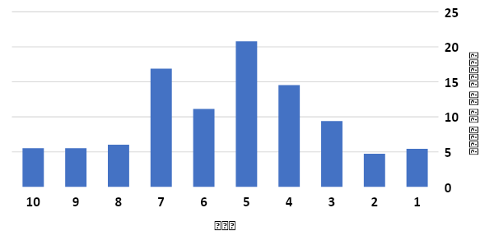

# **۴-۴-۲- اهمیت انرژی در بودجه خانوار**

مصرف واقعی خانوارها در گروه‌های مختلف هزینه به‌طورکلی سیر نزولی داشته است. تنها در گروه‌های بالا در بین سال‌های ۱۳۸۳ تا ۱۳۸۹ مقداری افزایش همراه با نوساناتی مشاهده می‌شود اما بعد سال ۱۳۸۹ این سیر مانند دیگر دهک‌ها نزولی است. به طول کلی نوسانات در گروه‌های بالا بیشتر صورت می‌گیرد که علت آن در روند متفاوت تغییرات شاخص‌های زندگی در گروه‌های مختلف نهفته است. نمودار ۴-۱۷ تغییرات هزینه حقیقی در هر دهک در بخش شهری را نشان می‌دهد (سال پایه، ۱۳۸۳). همان‌طور که مشخص است، قدرت خرید مردم در همه دهک‌ها با کاهش روبرو بوده است. نمودار ۴-۱۸ این شاخص را در بخش روستایی نشان می‌دهد.

**نمودار ۴-۱۷: مصرف واقعی یک خانوار متوسط در هریک از گروه‌های هزینه شهری (برگرفته از مرکز آمار ایران، بانک مرکزی ایران)**

**نمودار ۴-۱۸: مصرف واقعی یک خانوار متوسط در هریک ازگروه‌های هزینه روستایی (برگرفته از مرکز آمار ایران، بانک مرکزی ایران)**

شاخص هزینه زندگی در گروه‌های هزینه شهری به‌طورکلی سیر صعودی را در بین سال‌های ۱۳۸۳ تا ۱۳۹۶ داشته است. در ابتدای سال مورد بررسی این شاخص در گروه‌های مختلف بسیار نزدیک است اما در سال ۱۳۹۶ تفاوت زیادی در بین گروه‌های بالا پایین دیده می‌شود. در سال ۱۳۹۶ شاخص هزینه زندگی در دهک ۱۰، ۸۷۴ و برای دهک ۲، ۱۰۹۹ است. روند‌های متفاوت شاخص‌های زندگی معلول سیاست‌های حمایتی دولت از اقشار کم‌درآمد زندگی است. روند تغییرات شاخص قیمت مصرف‌کننده در نمودار ۴-۱۹ آورده شده است.

**نمودار ۴-۱۹: روند شاخص‌های هزینه زندگی در گروه‌های هزینه شهری(برگرفته از مرکز آمار ایران، بانک مرکزی ایران)**

یکی از شاخص‌های بااهمیت هنگام بررسی مصرف انرژی در بخش‌های مختلف شهم هزینه انرژی از کل هزینه خانوار در دهک‌های مختلف است. به این منظور کل هزینه انرژی خانوارها شامل هزینه برق، گاز و بنزین بر هزینه‌های انجام شده توسط خانوار تقسیم شده و نمودار ۴-۲۰ به‌دست‌آمده است. بررسی نمودار ۴-۲۰ نشان می‌دهد که تا پیش از اجرای طرح هدفمندی یارانه‌ها در نیمه دوم سال ۱۳۸۹، سهم هزینه انرژی از کل هزینه خانوار در حدود کمتر از ۲ % بوده است. بااین‌حال پس از اجرای این طرح سهم هزینه انرژی به بیش از ۴ درصد افزایش‌یافته ولی پس از آن به دلیل توقف رشد قیمت انرژی، سهم هزینه انرژی از کل هزینه‌ها با کاهش روبرو شده است. نمودار ۴-۲۱ توضیحات داده شده را درباره گروه‌های هزینه‌های روستایی نشان می‌دهد. آنچه مسلم است، در تغییرات روند بالا تغیر قیمت انرژی تأثیر بسزایی داشته است؛ بنابراین مناسب است که در ادامه تغییرات قیمت سه حامل انرژی اشاره شده مورد بررسی قرار گیرند. به این منظور قیمت حامل‌های انرژی در سال ۱۳۸۳ برابر با ۱۰۰ در نظر گرفته شده است و پس از آن باتوجه‌به رشد قیمت، مقدار شاخص در سال‌های بعد به‌دست‌آمده است. نمودار ۴-۲۲ روند تغییرات شاخص قیمت حامل‌های انرژی را نشان می‌دهد

**نمودار ۴-۲۰: سهم انرژی در بودجه خانوار در گروه‌های هزینه شهری(برگرفته از مرکز آمار ایران)**

**نمودار ۴-۲۱: سهم انرژی در بودجه خانواردر گروه‌های هزینه روستایی(برگرفته از مرکز آمار ایران)**

.

**نمودار ۴-۲۲: روند شاخص‌های قیمت‌ حامل‌های انرژی (برگرفته از مرکز آمار ایران، بانک مرکزی ایران)**

همان‌طور که نمودار ۴-۲۲ نشان می‌دهد، بیشترین افزایش شاخص درمورد حامل بنزین (سوخت) رخ‌داده است که از ۱۰۰ به حدود ۲۲۰۰ رسیده است که حاکی از رشد ۲۱۰۰ درصدی است. همچنین کم‌ترین رشد متعلق به حامل برق بوده است که از ۱۰۰ در سال ۱۳۸۳ به ۶۰۰ در سال ۱۳۹۶ رسیده است و رشدی به‌اندازه ۵۰۰ درصد داشته است. درصورتی‌که نسبت شاخص قیمت انرژی به شاخص قیمت مصرف‌کننده (هر در سال پایه ۱۳۸۳) مورد بررسی قرار گیرد، مشخص است که افزایش قیمت سوخت پس از هدفمندی یارانه‌ها بسیار زیاد و بالاتر از تغییرات شاخص قیمت مصرف‌کننده بوده است. این موضوع در نمودار ۴-۲۳ مشخص است.

**نمودار ۴-۲۳: نسبت شاخص قیمت انرژی به شاخص قیمت مصرف‌کننده(برگرفته از مرکز آمار ایران، بانک مرکزی ایران)**

# **۴-۴-۳- مصرف انرژی نهایی در بخش خانگی**

مصرف انرژی نهایی در بخش خانگی می‌توان گفته همواره روند صعودی را در بین سال‌های ۱۳۸۳ تا ۱۳۹۶ داراست. همانطور که مشخص است یک خانوار در بخش شهری مصرف انرژی بالاتری نسبت به یک خانوار در بخش روستایی دارد که ناشی از تفاوت‌ها ساختاری بین شهر و روستا است همچنین نکته دیگری که در اینجا باید به آن اشاره کرد این است که روند مصرف انرژی در بخش شهری و روستایی به‌طورکلی صعودی است که لزوم توجه به سیاست‌های مدیریتی مصرف انرژی را بیش‌ازپیش نشان می‌دهد.

بررسی گزارش‌های بانک مرکزی نشان از این دارد که به‌طورکلی خانوارهای دهک هفتم روی خط میانگین درآمد و مصرف هستند **[۷]**؛ این بدان معنا است که خانوارهای دهک هشتم یا دهک بالاتر از میانگین درآمد دارند؛ بنابراین در ادامه برای مقایسه میزان مصرف انرژی در ناحیه شهری و روستایی روی خانوار نمونه دهک هفتم تمرکز شده است. نمودار ۴-۲۴ نشان‌دهنده میزان مصرف حامل‌های انرژی در بازه زمانی ۱۳۸۳ تا ۱۳۹۴ برای خانوارهای دهک هفتم است. همان‌طور که مشخص است خانوار نمونه شهری مصرف بالاتری از خانوار نمونه روستایی دارد و نسبت مصرف خانوار شهری به روستایی در بازه ۱.۲ تا ۱.۶ در نوسان است.

**نمودار ۴-۲۴: هزینه انرژی در بخش روستایی و شهری برای یک خانوار نمونه(برگرفته از مرکز آمار ایران)**

نمودار ۴-۲۵ نشان می‌دهد که به طور متوسط چند درصد از هزینه‌های یک خانوار نمونه (دهک هفتم) شهری صرف استفاده از کدام حامل‌های انرژی می‌شود. مطابق این نمودار مشخص است که در بازه زمانی ۱۳۸۳-۱۳۹۴ سهم بنزین از هزینه‌های انرژی خانوار نمونه افزایش داشته است؛ این در حالی است که سهم برق با کاهش روبرو شده است و از ۳۳.۲ % در سال ۱۳۸۳ به ۲۵ درصد در سال ۱۳۹۴ رسیده است.

**نمودار ۴-۲۵: ساختار هزینه انرژی نهایی در مناطق شهری (برگرفته از مرکز آمار ایران)**

بررسی هزینه انرژی در دهک‌های مختلف حاکی از این امر است که دهک دهم بیش از سایر دهک‌ها هزینه انرژی می‌پردازد. این امر درنهایت منتج به مصرف بیشتر انرژی در این دهک نسبت به سایر دهک‌های می‌شود که باعث افزایش نابرابری در بهره‌مندی از یارانه‌های انرژی می‌گردد. همان‌طور که از نمودار ۴-۲۶ مشخص است سهم چهار دهک اول که جزو دهک‌های محروم جامعه به‌حساب می‌آیند، از کل هزینه انرژی کمتر از ۳۰ درصد و سهم دهک‌های ۹ و ۱۰ که جزو دو دهک برخوردار هستند نیز ۳۰ درصد است. نمودار ۴-۲۶ سهم هزینه مصرف انرژی نهایی خانوار شهری را نشان می‌دهد.

**نمودار ۴- ۲۶:سهم هزینه مصرف انرژی نهایی خانوار شهری(برگرفته از مرکز آمار ایران)**

**نمودار ۴-۲۷: سهم هزینه انرژی حامل‌های مختلف در جمعیت روستایی(برگرفته از مرکز آمار ایران)**

نمودار ۴-۲۷ نشان می‌دهد که در میان خانوارهای روستایی نیز مانند خانوارهای شهری از سال ۱۳۸۳ تا ۱۳۹۴ سهم برق از هزینه‌های انرژی کاهش‌یافته و سهم سوخت (بنزین) با افزایش روبرو بوده است. آنچه درباره مصرف انرژی و برخورداری از آن در میان خانوارهای شهری گفته شد درباره خانوارها نمونه روستایی نیز صادق است. در اینجا نیز ۴ دهک او و محروم جامعه روستایی در حدود ۲۰ درصد از کل هزینه انرژی را متقبل می‌شوند درحالی‌که دو دهک بالای جامعه بیش از ۳۰ درصد از مصرف انرژی را به خود اختصاص داده‌اند. نمودار ۴-۲۸ سهم گروه‌های هزینه‌های در مصرف نهایی خانگی روستایی را نشان می‌دهد.

**نمودار ۴-۲۸: سهم گروه‌های هزینه در مصرف انرژی نهایی خانگی روستایی(برگرفته از مرکز آمار ایران)**

برای بررسی میزان شکاف و نابرابری در مصرف انرژی در شهر و روستا می‌توان از نسبت هزینه انرژی دهک دهم به دهک اول در شهر و روستا استفاده نمود. نمودار ۴-۲۹ این شاخص را در بخش روستایی و شهری نشان می-دهد. همانطور که مشخص است میزان نابرابری در بخش روستایی بیشتر از بخش شهری است.

**نمودار ۴-۲۹: نابرابری در مصرف انرژی در بخش شهری و روستایی(برگرفته از مرکز آمار ایران)**

# **نتیجه‌گیری:**

نتیجه گرفته شده در این گزارش حاکی از این امر است که در سال‌های بررسی شده مصرف انرژی در بخش شهری بالاتر از بخش روستایی بوده است که این ناشی از تفاوت‌های ساختاری بین شهر و روستا در زمینه مصرف انرژی است.

از طرفی با درنظرگرفتن دهک‌های مختلف در زمینه مصرف انرژی مشخص شد که دهک‌های درآمدی بالاتر هزینه انرژی بالاتری دارند که این خود به دلیل رفاه بالاتر در زندگی این دهک‌ها است. ازآنجایی‌که مصرف انرژی دو دهک بالای جامعه بیش از مصرف انرژی چهار دهک پایین جامعه است، لزوم اصلاح سیاست‌های مرتبط با یارانه انرژی احساس می‌شود.

این بدان علت است که دهک‌های پرمصرف از این قانون (یارانه انرژی) نفع بیشتری می‌برند و این منجر می‌شود که یارانه‌ها از هدف اصلی خود که دادن قدرت خرید با اقشار محروم جامعه است دور شوند.

# **منابع**

1. بانک جهانی به آدرس:

<https://data.worldbank.org/indicator/NY.GDP.MKTP.CD?locations=HK-KR>

1. آژانس بین‌المللی انرژی به آدرس:

<https://www.iea.org/data-and-statistics/data-tables?country=WORLD>

1. مرکز آمار ایران به آدرس:

<https://www.amar.org.ir/%D8%AF%D8%A7%D8%AF%D9%87%D9%87%D8%A7-%D9%88-%D8%A7%D8%B7%D9%84%D8%A7%D8%B9%D8%A7%D8%AA-%D8%A2%D9%85%D8%A7%D8%B1%DB%8C/%D8%AC%D9%85%D8%B9%DB%8C%D8%AA-%D9%88-%D9%86%DB%8C%D8%B1%D9%88%DB%8C-%DA%A9%D8%A7%D8%B1/%D8%AC%D9%85%D8%B9%DB%8C%D8%AA>

1. حسابهای ملی مرکز آمار:

<https://www.amar.org.ir/%D8%AF%D8%A7%D8%AF%D9%87%D9%87%D8%A7-%D9%88-%D8%A7%D8%B7%D9%84%D8%A7%D8%B9%D8%A7%D8%AA-%D8%A2%D9%85%D8%A7%D8%B1%DB%8C/%D8%AD%D8%B3%D8%A7%D8%A8-%D9%87%D8%A7%DB%8C-%D9%85%D9%84%DB%8C-%D9%88-%D9%85%D9%86%D8%B7%D9%82%D9%87%D8%A7%DB%8C/%D8%AD%D8%B3%D8%A7%D8%A8%D9%87%D8%A7%DB%8C-%D9%85%D9%84%DB%8C>

1. اطلاعات تهیه شده از مرکز آمار (تمام دیتاهای مرتبط به خانوارهای روستایی و شهری در دهک‌های مختلف را شامل می‌شود)
2. مرکز آمار ایران به آدرس:

<https://www.amar.org.ir/%D8%A7%D8%B1%D8%AA%D8%A8%D8%A7%D8%B7-%D8%A8%D8%A7-%D9%85%D8%A7/%D8%B7%D8%A8%D9%82%D9%87%D8%A8%D9%86%D8%AF%DB%8C%D9%87%D8%A7>

1. بانک مرکزی ایران به آدرس:

<https://www.cbi.ir/simplelist/1600.aspx>

**باسمه تعالی**



**تحلیل سیستم‌های انرژی**

پروژه:

**مطالعات طرح جامع انرِژی کشور (به‌روز شده)**

**فصل چهارم - بررسی مصارف انرژی در بخش خانگی**

دانشجویان:

**(گروه چهارم) علی محمد دشوارگر همایون حسنوند**

استاد:

**دکتر رجبی**

نیمسال اول 99-00

**مقدمه:**

همان‌طور که می‌دانید در ذیل اقتصاد انرژی واحدهای مختلف اقتصادی تعریف می‌شود که می‌توان به بخش‌های مصارف خانگی، کشاورزی، صنعتی و ... اشاره کرد. از میان شاید مهم‌ترین بخش از نگاه ارتباط با مردم و ارتباط تنگاتنگ با زندگی مردم را بخش خانگی معرفی کرد. همچنین ازنقطه‌نظر سهم در کیک اقتصاد انرژی می‌توان به بخش صنعتی اشاره کرد. گزارشی که در ذیل مشاهده می‌فرمایید چکیده‌ای از مصارف در بخش خانگی و صنعتی با رویکرد بررسی انرژی مفید می‌باشد.

1. **مصرف خانگی**

**۱-۱- دسترسی خانوارها به تجهیزات و وسائل خانگی**

عدم توازن مصرف انرژی در گروه‌های مختلف هزینه، ناشی از این واقعیت است که دسترسی خانوارها، در گروه‌های پایین هزینه، به تجهیزات محدود می‌باشد. بر اساس طرح جامع انرژی کشور[۱] در سال ۱۳۶۹ ، در گروه ۵ به بالا، بیش از ۹۲ % خانوارها دارای یخچال بودند و در گروه ۱ تنها ۶۹.۶۷ % خانوارها به یخچال دسترسی داشتند. ترکیب خانوارهای دارای تلویزیون حاکی از آن است که در گروه‌های پایین، چطور عمده از تلویزیون سیاه‌وسفید استفاده می‌شود ولی در گروه‌های بالاتر، ازیک‌طرف، سهم خانوارهای دارای تلویزیون افزایش می‌یابد و از طرف دیگر، بخش عمده‌ای از خانوارها دارای تلویزیون رنگی هستند. استفاده از جاروی برقی و ماشین لباسشویی نیز در گروه‌های بالای هزینه متداول‌تر می‌باشد و سهم خانوارهای دارای این تجهیزات در گروه‌های پایین اندک است. سهم خانوارهای دارای تجهیزات، در گروه‌های مختلف هزینه مناطق روستایی نیز اولاً سهم خانوارهای دارای یخچال و تلویزیون، در روستاها، به‌مراتب کمتر از شهرها است. ثانیاً اختلاف بین سهم خانوارهای دارای تجهیزات، در گروه‌های هزینه، در مناطق روستائی چشمگیرتر از شهرها مشاهده می‌شود. درجه دسترسی به تسهیلات زندگی بیانگر آن است که تفاوت سطح زندگی بین شهر و روستا و خانوارها در گروه‌های هزینه از مسائل بارز توسعه اجتماعی است و به‌تبع آن، بهره‌مندی اقشار مختلف مردم از انرژی و الگوی مصرف انرژی آنها متفاوت می‌باشد. محدودیت دسترسی به تجهیزات خانگی در گروه‌های پایین هزینه، مصرف کمتر انرژی نهایی و استفاده از وسائل با بازده اندک را در پی داشته و محرومیت تعداد کثیری از روستائیان و نبود امکانات کافی در روستاها سبب شده است سهم خانوارهای دارای تجهیزات رقم جزئی باشد و به‌تبع آن، مصرف انرژی‌های سنتی، در خانوارهای گروه‌های هزینه پایین، در سطح بالائی قرار گیرد.

**۱-۲- توسعه مصرف انرژی نهانی یک خانوار**

توزیع مصرف انرژی خانگی شهرها بین خانوارها در گروه‌های هزینه نامتوازن است و خانوارهای اقشار کم‌درآمد، به دلیل محدودیت دسترسی به تجهیزات و تسهیلات زندگی، سهم اندک‌تری در مصرف انرژی دارند و بخش عمده‌ای از انرژی، توسط خانوارها در گروه‌های بالای هزینه مورداستفاده قرار می‌گیرد. مصرف انرژی یک خانوار در گروه‌های هزینه، در یک دهه گذشته، دارای نرخ رشدهای متفاوت بوده و تغییر ساختار یکسانی روی نداده است. با مقایسه مصرف انرژی نهایی در سبدهای مختلف هزینه‌ای خانوار به این نتیجه می‌توان رسید که تنها مصرف اضافی یک خانوار متوسط در گروه ۱۰(در حدود 9.3 بشکه معادل نفت)، در دوره ۶۹-۱۳۶۱ بیش از کل مصرف یک خانوار متوسط در گروه ۵ (حدود ۹ بشکه معادل نفت) است. خانوار متوسط در گروه 5 شهری، دارای میانگین هزینه خانوار (به قیمت‌های ثابت سال ۱۳۶۱) در کل کشور است. در واقع این گروه حد متوسط جامعه از لحاظ اقتصادی می‌باشد. بر اساس همین اطلاعات می‌توان گفت که مصرف انرژی خانوارها در گروه‌های مرفه‌تر و متمکن‌تر که اقشار با درآمد مکفی و دارای تسهیلات زندگی بیشتر را تشکیل می‌دهند، مصرف انرژی خود را با نرخ بالایی افزایش داده‌اند؛ بنابراین، یک واحد اضافی تولید و عرضه انرژی، به خانوارها در گروه‌های هزینه بالا تخصیص پیدا کرده است. به‌عبارت‌دیگر، بیشترین سهم از انرژی مصرفی نهایی را گروه‌های بالا یا مرفه شهری نسبت به کل مردم داشته‌اند. در کل جامعه، گسترش ظرفیت‌های تولید و عرضه انرژی موجب بهره‌مندی بیشتر خانوارهای مرفه بوده و تقاضای مازاد آنها به انرژی را تأمین کرده است.

نکته قابل‌توجهی که در روند ساختار مصرف انرژی خانوارها در گروه‌های مختلف مشاهده می‌گردد رشد سریع‌تر مصرف حامل‌های انرژی باکیفیت بالا، یعنی گاز طبیعی و برق، توسط خانوارها در گروه‌های بالا است. در گروه ۱۰ نزدیک به ۵۰.۲۶ % مصرف انرژی در سال ۱۳۶۹ را گاز طبیعی و برقی تشکیل می‌دهد درحالی‌که، این رقم برای خانوارها در گروه ۵ تنها ۲۵ % بود و سهم آنها در مصرف انرژی خانوارها در گروه‌های پایین نیز به‌مراتب کمتر است. در گروه دو، ۱۳ % مصرف انرژی یک خانوار متوسط گاز طبیعی و برق بوده است؛ لذا، توزیع نامتوازن کمیت و کیفیت انرژی بین خانوارهای شهری در گروه‌های هزینه، نمود چگونگی مصرف انرژی در بخش خانگی است.

روند توسعه مصرف انرژی نهائی خانوار متوسط روستائی در هر یک از گروه‌های هزینه نمایانگر این واقعیت است که مصرف انرژی یک خانوار متوسط در گروه ۵ در سطح ۹ بشکه معادل نفت باقی‌مانده است، اما مصرف خانوارها در گروه‌های هزینه بالاتر رشد متعادلی را نشان می‌دهد. مصرف انرژی یک خانوار متوسط در گروه ۱۰ از ۱۶.۱بشکه معادل نفت در سال ۱۳۶۱ به ۱۹.۸بشکه معادل نفت در سال ۱۳۶۹ افزایش‌یافته است. در سال ۱۳۶۹، نسبت مصرف انرژی یک خانوار متوسط در گروه ۱۰ روستائی به خانوار گروه ۱۰ شهری برابر ۶۲ % بود. بارزترین مشخصه مصرف انرژی روستائی، ساختار آن است. انرژی‌های سنتی (هیزم، چوب و پسماندهای حیوانی)، مهم‌ترین سوخت مورد مصرف در بخش خانگی روستائی است. در سال ۱۳۶۹ ، در گروه ۵ در حدود ۴۲.۲۶ % مصرف انرژی خانوار را انرژی‌های سنتی تشکیل می‌داد و در گروه ۱۰، سهم آن برابر ۳۴.۵۱ % بود.

ارقام مزبور در سال ۱۳۶۱، به ترتیب برابر ۵۱.۴۶ % و نزدیک به ۴۴.۲۹ % بوده است. در دوره ۶۹-۱۳۶۱ ، تغییر ساختار مصرف انرژی، در گروه‌های هزینه بالا، در جهت جایگزینی سوخت‌های سنتی روی داده و سهم فرآورده‌های نفتی، گاز طبیعی و برق در مصرف انرژی افزایش داشته است. طور یکه افزایش مصرف انرژی خانوارها، در گروه‌های بالا، از گسترش سیستم عرضه انرژی‌های تجاری (فرآورده‌های نفتی، گاز طبیعی و برفی) به روستاها ناشی شده است.

آنچه در روستاهای کشور روی می‌دهد بیانگر آن است که با توسعه سیستم انرژی‌رسانی، افزایش مصرف و تحول ساختار آن اتفاق می‌افتد.

**1-3-تقاضای انرژی مفید در بخش خانگی**

انرژی نهائی بحورت حامل‌های انرژی در اختیار مصرف‌کننده قرار می‌گیرد تا آن را در آخرین سیستم‌های تبدیل انرژی، به‌منظور تأمین انرژی مفید لازم در زندگی، مورداستفاده قرار دهد. حاصل به‌کارگیری انرژی نهائی در بخش خانگی، انرژی مفید به‌صورت حرارت برای گرمایش و آب گرم و آشپزی است و از برق نیز به‌عنوان انرژی غیرقابل‌جایگزین، جهت راه‌اندازی تجهیزات خانگی، بهره‌برداری می‌شود. هدف خانوار از بکار گیری انرژی نهائی، دسترسی به انرژی مفید است. مقدار انرژی مفید حاصل، تابعی از انرژی نهائی مصرف شده و بازده تجهیزات تبدیل انرژی است. مقدار انرژی مفید تا حدودی قابلیت دسترسی خانوار به انرژی را منعکس می‌سازد که برای تداوم امور زندگی ضرورت دارد؛ بنابراین، مقدار نیاز به انرژی مقید به سطح زندگی خانوار بستگی دارد.

برای اینکه بتوان توزیع انرژی مفید بین خانوارها، در گروه‌های هزینه شهری و روستائی، را ارزیابی و ارتباط انرژی و سطح زندگی را چطور صریح و مستقیم منعکس نمود به اطلاعات زیر حاصل استخراج اطلاعات از طرح جامع انرژی کشور [۱] می‌باشد توجه کنید.

در نواحی شهری، تقاضای انرژی مفید یک خانوار در گروه ۵ از ۱۹.۶۱ گیگاژول در سال ۱۳۶۱ به ۲۷.۶ گیگاژول در سال ۱۳۶۹ افزایش‌یافته و تقاضای انرژی مفید یک خانوار در گروه ۱۰ از ۶۸.۱۳ گیگاژول در سال ۱۳۶۱ به 107.۲۵ گیگاژول در سال ۱۳۶۹ ازدیاد پیدا کرده است. درحالی‌که بر تقاضای انرژی مفید یک خانوار در گروه 5 به مقدار ۴۱ % افزوده شده، در گروه ۱۰ به‌اندازه ۵۷ % بر آن اضافه شده است. در خانوارهای پایین‌تر از گروه ۵، تقاضای انرژی مفید رشد چشمگیری نشان نمی‌دهد. عدم توازن توزیع انرژی مفید بین خانوارها در گروه‌های هزینه، نشانگر آن است که دسترسی خانوارها در گروه‌های مختلف به تجهیزات و تسهیلات زندگی، تفاوت قابل‌ملاحظه‌ای داشته و اختلاف وسیع در سطح زندگی بین گروه‌های درآمدی وجود دارد. در مناطق روستائی، تقاضای انرژی مفید یک خانوار در گروه ۵ از ۱8.۶۶ گیگاژول در سال ۱۳۶۱ به ۲۱.۱۷ گیگاژول در سال ۱۳۶۹ افزایش یافته که اندکی کمتر از انرژی مورداستفاده یک خانوار شهری در گروه ۵ است. تقاضای انرژی مفید یک خانوار در گروه ۱۰، از 39.۳۶ گیگاژول در سال ۱۳۶۱ به ۵۳.۷۵ گیگاژول در سال ۱۳۶۹ ازدیاد پیدا کرده و کمتر از ۵۰.۱۲ انرژی مفید

لازم برای یک خانوار شهری در گروه ۱۰ است. اختلاف سطح تقاضای انرژی مفید خانوارها در گروه‌های متوسط به بالا، همانند مناطق شهری دامنه وسیع‌تری دارد. مقایسه تقاضای انرژی مفید یک خانوار در گروه‌های هزینه در نواحی شهری و روستائی با یکدیگر، این واقعیت را نمایان می‌سازد که تفاوت در انرژی مورداستفاده خانوارهای شهری و روستایی، در گروه‌های هزینه پایین، اندک است و انرژی مفید لازم در امور زندگی آنها با یکدیگر قابل‌مقایسه است. اما در گروه‌های هزینه بالاتر، تقاضای انرژی مفید در مناطق شهری به‌مراتب بیشتر بوده و اختلاف سطح زندگی خانوارهای شهری و روستائی به‌وضوح قابل‌مشاهده است.

انرژی مفید لازم برای یک خانوار در گروه ۵ (شهری با روستائی) حدی را نشان می‌دهد که حداقل انرژی موردنیاز برای ساماندهی به امور زندگی مناسب و تأمین آسایش کافی بشمار می‌آید. در گروه‌های هزینه پایین‌تر از گروه ۵، انرژی مورداستفاده خانوار در سطحی قرار دارد که برای زندگی انسان، متناسب بافرهنگ و آداب‌ورسوم حاکم بر جامعه، کفایت نمی‌کند. اما، مقدار انرژی مفید که در دسترس گروه‌های هزینه بالا در شهرها قرار می‌گیرد فراتر از متوسط نیازهای طبیعی و اجتماعی است.

**1-4- اثرات عوامل مختلف بر مصرف انرژی نهائی**

مصرف انرژی در بخش خانگی شهری و روستائی، در یک دهه گذشته، همواره افزایش داشته که تابعی از مصرف انرژی یک خانوار، توزیع درآمد (با سطح زندگی)، رشد جمعیت، عادت‌ها و الگوی مصرف بوده است .

در سال‌های دهه ۶۰ (ه. ش)، میانگین انرژی مورداستفاده یک خانوار سیر فزاینده‌ای داشته و بخشی از رشد مصرف به دلیل آن روی داده است، افزایش جمعیت نیز همواره اتفاق افتاده و موجب ازدیاد تقاضای انرژی شده است، اما متوسط هزینه یک خانوار به (قیمت‌های ثابت)، در اواسط و نیمه دوم دهه ۶۰(ه. ش) تقلیل یافته و اثر منفی بر مصرف انرژی نهانی داشته است. عامل چهارم تحت عنوان "پسمان ها" بیانگر تأثیرات سایر عوامل بر تقاضای انرژی نهائی است که تغییرات چندانی در مصرف انرژی نهائی را موجب نشده است؛ بنابراین، در مصرف انرژی یک خانوار، توزیع در آمد و به‌ویژه سطح زندگی خانوارها، و رشد جمعیت مهم‌ترین عوامل مؤثر بر تحولات تقاضای انرژی محسوب می‌شود.

اثرات عوامل بر تقاضای انرژی نهانی در روستاها نیز نشان می‌دهد که در مصرف انرژی یک خانوار، سطح زندگی و رشد جمعیت عمده‌ترین عناصری هستند که تحول مصرف انرژی نهائی را توضیح می‌دهند. تقاضای انرژی نهائی متناسب با روندهای عوامل مورد اشاره، در دهه گذشته، در حال تغییر بوده و سایر موارد تأثیر چندانی نداشته است.

**1-5- بهبود سطح زندگی و تقاضای انرژی مفید**

تفاوت در سطح زندگی خانوارها در گروه‌های هزینه، منشأ اختلاف مصرف انرژی نهائی و تقاضای انرژی مفید خانوارها است و با پیگیری خط‌مشی تأمین رفاه اقشار کم‌درآمد، انتقال خانوارها از گروهی به گروه دیگر صورت می‌گیرد. هنگامی‌که خانواری از گروه پایین هزینه به سمت گروه بالا جابه‌جا می‌شود دسترسی آن به تجهیزات بیشتر و باکیفیت مناسب امکان‌پذیر می‌گردد و به‌تبع آن، تقاضای انرژی تحول پیدا می‌کند. شالوده این فرض آن است که الگوی مصرف خانوارها در سیر تاریخی جامعه و بر اساس ارزش‌های فرهنگی و آداب‌ورسوم جامعه شکل یافته و چطور منطقی می‌توان انتظار داشت با افزایش هزینه واقعی یک خانوار، در امور زندگی و تقاضای انرژی آن، مشابه خانوارهای در گروه‌های بالا و متناسب با سطح زندگی، تغییر حاصل می‌شود؛ بنابراین، نیاز به انرژی مفید یک

خانوار در گروه‌های هزینه، در سال پایه دوره مطالعاتی، به‌عنوان مبنای برآورد تقاضای انرژی مفید مبنای بررسی‌ها قرار گرفته است. اما موضوع مهم جهت برآورد تقاضای انرژی، ارزیابی تحول سطح زندگی و جابه‌جایی خانوارها بین گروه‌های هزینه است که با کمک مدل توزیع در آمد و بر پایه سناریوهای "ضریب بهبود پارتو" مورد تحلیل قرار گرفته و در حالت "ضریب بهبود پارتو، یعنی بدون تغییر (سناریو مرجع) سناریوی بررسی روند تقاضای انرژی بوده است.

بر اساس سناریو ضریب بهبود پارتو و در حالت سناریو مرجع، متوسط هزینه سرانه خانوارهای شهری در سطح 164.۸ هزار ریال (به قیمت‌های ثابت سال ۱۳۶۱) باقی می‌ماند. (نمودار 1-1)

در مناطق روستائی، متوسط مصرف سرانه تغییر محسوس و قابل‌ملاحظه‌ای نشان نمی‌دهد (مراجعه شود به نمودار 1-2). علت اساسی این امر آن است که ازیک‌طرف، مهاجرت روستائیان به شهرها اتفاق می‌افتد و در این حالت، خانوارها در گروه‌های بالاتر هزینه، گرایش بیشتری به مهاجرت به شهرها نشان می‌دهند، و از طرف دیگر، جابه‌جایی خانوارها در گروه‌های پایین به‌سوی گروه‌های بالا به نحوی انجام می‌پذیرد که مهاجرین به شهرها با خانوارهای منتقل شده از گروه‌های پایین‌به‌بالا جایگزین می‌گردند. در مجموع تغییر قابل‌ملاحظه‌ای حادث نمی‌شود و متوسط هزینه سرانه در مناطق روستائی در سطح ۹۶.۴۹ هزار ریال در سال باقی می‌ماند.

**1-6- تقاضای انرژی مفید در بخش خانگی**

ارزیابی روند تقاضای انرژی مفید بدین صورت است که اطلاعات حاصل از مدل توزیع درآمد، سهم هر یک از گروه‌های هزینه در جمعیت شهری و روستائی را به دست می‌دهد. هنگامی‌که سهم چنین گروه‌ها به تعداد خانوارها در جامعه ضرب می‌شود تعداد خانوارها در هر یک از گروه‌های هزینه محاسبه می‌گردد. حاصل‌ضرب خانوارها باانرژی مفید لازم برای یک خانوار متوسط، با سطح زندگی معین، به برآورد تقاضای انرژی مفید در یک گروه هزینه منجر شده و انرژی مفید لازم در مجموع گروه‌ها، معادل تقاضای انرژی مفید در بخش خانگی شهری و روستانی است انرژی مفید در بخش خانگی به هفت شکل عمده در نظر گرفته شده است که به ترتیب عبارت‌اند از:

**الف- تهویه فضای مسکونی**

سرمایش لازم در فضای مسکونی جهت خنک نمودن منزل، تهویه فضای مسکونی است و آن انرژی مفید خروجی از کولرها و سیستم‌های تهویه است

**ب- برودت در یخچال‌ها**

سرمایش حاصل از عملکرد یخچال و فریزر که به‌منظور نگهداری مواد غذائی و آشامیدنی‌ها صورت می‌گیرد سرمایش در یخچال‌ها است.

1. **انرژی الکتریکی**

انرژی الکتریکی، برق موردنیاز در تجهیزات خانگی است و وسائلی مانند آبمیوه‌گیری، جاروی برقی، ماشین لباس‌شویی، ادوات سمعی و بصری و غیره را شامل می‌گردد. انرژی الکتریکی به مفهوم علمی آن انرژی مفید نیست بلکه برق ورودی به تجهیزات خانگی بشمار می‌آید. به دلیل عدم دسترسی به اطلاعات کافی در مورد انرژی مفید حاصل از وسائل برقی، انرژی الکتریکی معادل انرژی مفید منظور گشته است.

1. **گرمایش**

گرمایش مشتمل بر حرارت، جهت افزایش دمای فضاهای مسکونی و تهیه آب گرم، است.

1. **آشپزی**

حرارت لازم برای پخت‌وپز مواد غذایی و تهیه آشامیدنی‌های گرم، به‌عنوان انرژِِی مفید لازم جهت آشپزی در نظر گرفته شده است .

**و-تلویزیون**

انرژی الکتریکی ورودی به تلویزیون معادل انرژی مفید حاصل از آن فرض شده است.

**ز-روشنایی**

نور حاصل از لامپ‌ها، انرژی مفید به شکل روشنایی است.

پس از آنکه انواع انرژی مفید مورداستفاده در بخش خانگی برای یک خانوار متوسط شهری و روستایی، در گروه‌های هزینه در سال‌های دهه ۶۰ (ه .ش) برآورد گردید به ارزیابی روند تقاضای انرژی بر پایه سناریو مرجع مبادرت شد. همان‌طور که مطالعاتطرحجامعانرژیکشور (۱) که در پی تحقق اهداف خط‌مشی اجتماعی، مبنی بر بهبود سطح زندگی خانوارها در گروه‌های هزینه پایین نشان داده است، تقاضای انرژی مفید در حالت "مرجع" ۲.۱ % و در سال در سه دهه آینده است. در مناطق روستایی، میانگین نرخ افزایش سالانه تقاضای انرژی برابر ۲.۱۱ % در سال، در حالت مورد اشاره، خواهد بود.

روند تغییرات ساختار تقاضای انرژی مفید در سه دهه آینده در جهت تأیید این امر است که گرمایش، حرارت برای پخت‌وپز و تهویه برای خنک‌کردن فضاهای مسکونی، اشکال عمده انرژی لازم به شمار می‌آیند. بیش از 8۰ درصد انرژی مفید برای تأمین شرایط مناسب زندگی و آسایش خانوارها موردنیاز است و انرژی مفید حاصل از کاربرد انرژی الکتریکی در تجهیزات خانگی، تلویزیون و روشنایی ۱۰ درصد آن را تشکیل می‌دهد.

**2-صنعت**

**2-1. روند تقاضای انرژی مفید در بخش صنعت**

سهم صنعت در تولید ناخالص داخلی در سه دهه گذشته روند صعودی داشته و از ۴.۵ % در سال ۱۳۳8 به ۹.8 % در سال ۱۳۵۶ و طی رشد سریع در سال‌های اخیر به ۱۵.۴ % در سال ۱۳۶۹ افزایش پیدا کرده و ارزش‌افزوده صنعت طی یک سیر فزاینده از ۹۷.۳ میلیارد ریال ( به قیمت‌های ثابت سال ۱۳۶۱) در سال ۱۳۳8 به ۱۶۴۴ میلیارد ریال در سال ۱۳۶۹ رسیده است. ارزش‌افزوده صنعت حاصل فعالیت‌ها در زیربخش‌های آن است که ساختار آن در دوره ۱۳۵۳-۶۹ با تغییراتی همراه بوده و سهم آنها در ارزش‌افزوده بخش صنعت دستخوش تغییرات شده است.

در اوایل دهه ۵۰ (ه.ش)، صنایع غذایی و آشامیدنی سهم قابل‌توجهی در فعالیت‌های صنعتی داشته ولی به‌تدریج سهم صنایع کانی غیرفلزی، فلزات اساسی و تجهیزات و ماشین‌آلات افزوده شده است و در حال حاضر، در حدود نیمی از ارزش‌افزوده کارگاه‌های بزرگ صنعتی حاصل فعالیت رشته‌های مزبور است. صنعت، بخش تولید مهم نظام اقتصادی است و از مصرف‌کنندگان عمده انرژی نهایی به شمار می‌آید. مصرف انرژی نهایی در بخش صنعت از ۱۹.۴ میلیون بشکه معادل نفت در سال ۱۳۵۰ به ۵۱.۲ میلیون بشکه در سال ۱۳۵۶ و ۱۰۵.۷ میلیون بشکه معادل نفت در سال ۱۳۷۰ افزایش پیدا کرده و مقدار مصرف انرژی نهایی برای یک واحد ارزش‌افزوده، از ۴۴.۹ بشکه در معادل نفت در سال ۱۳۵۰ طی رشد مداوم به ۶۱.۹ بشکه معادل نفت برای یک میلیون ریال ارزش‌افزوده (به قیمت‌های سال ۱۳۶۱) رسیده است. روند مزبور نشان می‌دهد مقدار انرژی لازم برای تولید و عرضةک واحد محصول در بخش صنعت، ازدیاد پیدا کرده است. افزایش شدت انرژی از تحولات ساختاری، ترکیب عوامل در فرایندهای تولیدی، مدیریت انرژی و تحولات فنی ناشی می‌شود. در مراحل مختلف توسعه اقتصادی، نقش عوامل مزبور در روند تغییرات شدت انرژی متفاوت است و شناخت جامع روابط علت و معلولی بین آنها و تهیه اطلاعات بر پایه آن، از وظایف اصلی مطالعات طرح جامع انرژی به شمار می‌آید. درک پیوندهای علت و معلولی و تابعی بین شدت انرژی و عوامل فنی اقتصادی مورد اشاره، امکان تهیه اطلاعات برای تدوین مبانی خط‌مشی مدیریت انرژی در بخش صنعت را فراهم می‌سازد.

**2-2. عوامل مؤثر بر تقاضای انرژی در بخش صنعت توسعه سطح فعالیت‌ها**

**2-2-1- توسعه سطح فعالیت**

بخش صنعت جزئی از نظام اقتصادی است که برای تولید کالاهای موردنیاز خانوارها در جامعه و مواد و تجهیزات لازم در فرایندهای تولید سازمان می‌یابد. تولید کالاهای نهایی و واسطه‌ای و ابزارها با عملیات فرآورش مواد طبیعی، تغییر فیزیکی و شیمیایی آنها طراحی و ساخت محصولات انجام می‌پذیرد و در همه مراحل آن، انرژی مفید موردنیاز است. مقدار انرژی مفید لازم به سطح تولید محصولات بستگی دارد. در مقیاس واحد تولیدی، فرآورده‌های حاصل شده بر اساس کمیت‌های فیزیکی اندازه‌گیری می‌شوند و در سطح بخشی بر حسب ارزش‌افزوده، به واحد پولی، بیان می‌گردد. ارزش‌افزوده نمایانگر سطح فعالیت‌های تولیدی است.

برای ارزیابی اثرات تغییرات تولیدات صنعتی بر تقاضای انرژی مفید، اطلاعات حاصل از مدل توسعه اقتصادی و سهم بخش در تولید ناخالص داخلی مورداستفاده قرار گرفته و بر مبنای آن، روند ارزش‌افزوده بخش صنعت برآورده شده است. سناریوی "مرجع" به‌عنوان سناریوی توسعه سطح فعالیت‌ها انتخاب شده و اطلاعات مربوط به ارزش‌افزوده بخش صنعت برای بررسی توسعه سطح فعالیت‌های صنعتی مدنظر قرار گرفته است.

**2-2-2- تحولات ساختاری در بخش صنعت**

صنعت دارای زیربخش‌هایی است که در چارچوب آنها تولید محصولات مشابه و همگن صورت می‌گیرد. نوع فرآورده‌های تولید شده و فرایندهای تولید در زیربخش‌ها متفاوت است و ترکیب مشابه یا یکسان عوامل تولید، در همه بخش‌ها بکار گرفته نمی‌شود. هر یک از زیرمجموعه‌های صنعتی دارای ویژگی‌های فنی و اقتصادی خود است و تقاضای عوامل تولید (انرژی و سرمایه و نیروی کار) بر اساس تکنولوژی‌های تولید تغییر پیدا می‌کنند. به این دلیل، مقدار انرژی مفید لازم برای یک واحد تولید در زیربخش‌های صنعتی متفاوت است. اختلاف سطح تکنولوژی، فرایند و نوع محصول سبب می‌شود با تحول سهم هر یک از زیربخش‌ها در ارزش‌افزوده صنعتی، تقاضای انرژی روند متفاوتی داشته باشد. ازاین‌رو، مطالعه تقاضای انرژی ایجاب می‌کند بخش صنعت به زیربخش‌های همگن تفکیک و سهم آنها در تولید صنعتی مشخص گردد.

بدین ترتیب، سطح فعالیت در هر یک از زیرمجموعه‌های صنعت معین و امکان مطالعه اثرات تحولات ساختاری بر تقاضای انرژی صنعت فراهم می‌شود.

در مطالعات طرح جامع انرژی، تقسیم بین‌المللی صنایع به ۹ زیربخش مبنای کار قرار گرفته و سعی بر آن بوده است آمار و اطلاعات اقتصادی و فنی دررابطه‌با رشته‌های صنعتی گردآوری و مورد تحلیل قرار گیرد. زیربخش‌های صنعت بر پایه

گروه‌بندی بین‌المللی به ترتیب عبارت‌اند از: صنایع آشامیدنی و مواد غذایی، نساجی - چرم و پوشاک، چوب و فرآورده‌های آن، کاغذ و چاپ، صنایع شیمیایی، صنایع کانی‌های غیرفلزی، فلزات اساسی، ماشین‌آلات و سایرین. سهم هر یک از رشته‌های مزبور در ارزش‌افزوده بخش صنعت به‌صورت متغیرهای بیرونی مدنظر بوده، و برای تبیین اثر تغییرات ساختاری بر تقاضای انرژی سناریوی "مرجع" ملحوظ شده است.

در سناریو " مرجع " فرض بر آن بوده است که سهم رشته‌های صنعتی در ارزش‌افزودة بخش تا پایان دورة مطالعه بدون تغییر باقی می‌ماند.

**2-2-3- ترکیب عوامل تولید**

فرایندهای تولیدی در بخش صنعت با ترکیب عوامل تولید شکل می‌گیرد و نیروی کار، سرمایه (تجهیزات و ابزار تولید)، انرژی و مواد، اجزاء عمدة تکنولوژی تولید را تشکیل می‌دهند. حرارت در دماهای مختلف، انرژی مکانیکی، نور و امواج، انرژی لازم برای پردازش و انتقال اطلاعات صور مختلف انرژی مفید هستند که در فرایندهای تولیدی، در بخش صنعت، مورداستفاده می‌باشند. حاصل تکنولوژی تولید، خدمات عوامل، از جمله خدمات انرژی، محسوب می‌گردد. ترکیب عوامل در فرایند تولید نوع تکنولوژی را مشخص می‌سازد و از امکانات فنی، دانش و تخصص، محدودیت‌های فیزیکی، متغیرهای اقتصادی و اجتماعی تأثیر می‌پذیرد. بهره‌برداری از سیستم‌های فنی پیشرفته، کاهش ضایعات در جریان تولید را در بردارد و در پی آن حصول فرآورده‌ها با مصرف اندک نیروی کار، مواد و انرژی صورت می‌گیرد. ولی، تحقق این امر مستلزم سازماندهی امور بر

پایه دانش و تخصص بالا و سرمایه‌گذاری هنگفت جهت افزایش بازده تجهیزات است که ازدیاد سهم سرمایه در ترکیب عوامل را به دنبال دارد. استفاده از ابزارهای ابتدایی، با فزونی مصرف مواد و انرژی و اندک بودن بهره‌وری کار همراه است درحالی‌که، سهم سرمایه در ترکیب عوامل کم خواهد بود.

در هنگام سازماندهی تولیدات صنعتی، هدف غایی که در پی گرفته می‌شود تولید و عرضة کالاهای موردنیاز جامعه با حداکثر بازده عوامل است که به‌عنوان معیاری برای انتخاب گزینه‌های مختلف راهبردهای توسعة صنعتی به کار می‌رود.

حداکثر بازده عوامل، در چارچوب مجموعة نقاط امکان‌پذیر تولید قابل دستیابی است و آن وضعیتی را منعکس می‌سازد که تولید و عرضة کالاها با حداقل هزینة عوامل، باتوجه‌به جمیع محدودیت‌های فنی، اقتصادی و اجتماعی، صورت می‌گیرد. وجود محدودیت‌های فنی، اقتصادی و اجتماعی سبب می‌شود امکان به‌کارگیری عوامل مختلف تولید، به هر مقدار دلخواه، فراهم نباشد و منابعی که به کمک آنها بالاترین ارزش‌افزوده قابل حصول است کمیاب شود. کمیابی عامل تولید موجد ارزش‌افزوده بالا در بازار، به‌صورت قیمت سایه آن انعکاس پیدا می‌کند. به‌عبارت‌دیگر، تولیدکنندگان در جامعه تلاش می‌ورزند مقدار بیشتری از عوامل لازم برای حصول ارزش‌افزوده بالا را در فرایندها به کار گیرند و به سبب کمیابی آن عوامل، هرگونه تلفات و ضایعات سبب ازدست‌رفتن فرصت‌ها و ارزش‌افزوده خواهد شد و برابر قیمت سایه منابع کمیاب، به‌صورت هزینه فرصتی پرداخت می‌گردد. قیمت سایه عوامل، درجه کمیابی و حساسیت تابع هدف تولید نسبت به تغییرات در به‌کارگیری آن‌ها و بازده فرایند را بازتاب می‌دهد و اطلاعات در مورد چگونگی استفاده از منابع اقتصادی و ترکیب عوامل را ارائه می‌نماید و هنگامی که قیمت سایه عاملی، مانند انرژی، افزایش پیدا می‌کند ارزش اقتصادی آن ارتقاء می‌یابد و هرگونه صرفه‌جویی در مصرف انرژی، سبب فزونی ارزش تولید می‌شود. اگر قیمت سایه سرمایه نسبت به بهای دیگر عوامل تولید، مانند انرژی، به دلیل کمیابی آن با سرعت بیشتری رشد نماید ضرورت صرفه‌جویی در استفاده از کالاهای سرمایه‌ای و

تجهیزات پیچیده و پیشرفته فنی آشکار می‌گردد و منطق اقتصادی ایجاب می‌کند از سرمایه‌گذاری برای کاهش مصرف مواد و انرژی خودداری شود .

ترکیب بهینه عوامل وضعیتی از فرایند تولید را نشان می‌دهد که با تخصیص مقدار معینی از عوامل، محصولات با کمترین هزینه عرضه می‌شوند و ارزش‌افزوده حاصل بیشترین مقدار را دارد. نسبت ارزش‌افزوده نهایی (حاشیه‌ای) یک عامل تولید نسبت به ارزش‌افزوده نهایی (حاشیه‌ای) عامل دیگر، با نسبت قیمت‌های عوامل در بازار متناسب بوده و با تغییرات نسبت‌های قیمت‌های آن در بازار تحول پیدا می‌کند؛ بنابراین، ترکیب بهینه عوامل در فرایند تولید، همراه با تحولاتی که در بازار عوامل روی می‌دهد تغییر می‌یابد.

روند تقاضای انرژی، به‌عنوان یک عامل، در فرایند تحولات ترکیب عوامل، جهت حصول فرآورده‌ها و کالاها، قابل ارزیابی است. تغییرات ترکیب عوامل به عرضه و تقاضا در بازار عوامل بستگی دارد و قیمت‌های آن‌ها اطلاعات مربوط به محدودیت‌های فنی، اقتصادی و اجتماعی و در نتیجه، هزینة نهایی تولید را منعکس می‌سازد. هزینة نهایی تولید چگونگی تخصیص منابع اقتصادی را مشخص و ضرورت جایگزینی عوامل با یکدیگر، مانند جانشینی سرمایه و انرژی، را نشان می‌دهد.

**2-2-4- مدیریت انرژی در واحدهای صنعتی**

مدیریت انرژی به مجموعه‌ای از اقدامات گفته می‌شود که به حداقل مصرف انرژی بر اساس ترکیب بهینه عوامل تولید منجر گردد. جلوگیری از مصارف بی‌مورد، تولید محصولات با حداکثر بازده فرایندهای تولیدی، کنترل مؤثر جریان مواد، انرژی و اطلاعات در خط تولید، ممانعت از کارکرد زیر ظرفیت سیستم‌های مختلف در فرایند، و بازیافت انرژی از جمله امور مدیریت انرژی به شمار می‌آید. نابسامانی در امور خط تولید و عدم کنترل مؤثر جریان مواد و انرژی سبب می‌شود مقدار انرژی لازم برای تداوم فعالیت‌ها در فرایندهای مختلف و برای حصول یک مقدار معین فرآورده صنعتی افزایش پیدا کند که به کاهش بهره‌وری انرژی منجر می‌گردد. حاصل مدیریت انرژی تقلیل شدت انرژی، به سطحی که با ترکیب بهینه عوامل سازگار بوده و کمینه شدن هزینه تولید را در پی داشته باشد، است.

**2-3- تحولات فنی در فرایندهای تولیدی**

پیشرفت علم و فن در عرصه‌های مختلف، زمینه برای نوآوری تکنولوژیکی و تنوع محصولات را فراهم می‌سازد و به سبب آن سازماندهی واحدهای تولیدی با بازده بالا امکان‌پذیر می‌شود. نوآوری تکنولوژیکی با بهبود فنی شیوه‌های تولید همراه است و کاهش ضایعات مواد و انرژی را به دنبال دارد. ثمرة تقلیل تلفات، افزایش بهره‌وری عوامل تولید است. ازاین‌رو، روند

تغییرات شدت انرژی یعنی مقدار مصرف انرژی یک واحد تولید، به تحولات فنی در فرایندهای تولیدی که از پیشرفت علم و تکنولوژی ناشی می‌شود، بستگی دارد.

**2-4- مصرف انرژی نهایی در بخش صنعت مصرف انرژی نهایی در کارگاه‌های بزرگ صنعتی**

در نمودار 2-1 و 2-2 می‌توان مصرف نهایی انرژی و برق تولیدی را مشاهده کرد.

از طرفی مصرف انرژی صنایع از ۱۴.۱ میلیون بشکه معادل نفت در سال ۱۳۵۰ به ۲۵.۱ میلیون بشکه معادل نفت در سال ۱۳۵۵ رسیده و بعد از پیروزی انقلاب اسلامی، مقدار آن از ۳۴.۶ میلیون بشکه معادل نفت در سال ۱۳۶۱ به ۶۷.۷ میلیون بشکه معادل نفت در سال ۱۳۶۹ افزایش پیدا کرده است. در سال‌های ۱۳۶۴-۶۹ مصرف برق نرخ رشدی برابر ۲۲.۸ % در سال را نشان می‌دهد و در سال ۱۳۶۹ برابر 8۳۳۰ میلیون کیلووات‌ساعت برق در بخش صنعت (کارگاه‌های بزرگ صنعتی) به مصرف رسیده است. درحالی‌که، در سال ۱۳۵۱ نزدیک به ۵۰ % برق عرضه شده در صنعت به مصرف می‌رسید سهم آن طی سیر نزولی مداوم، بعد از سال ۱۳۵۳، به ۲۵ % در سال ۱۳۶۹ تقلیل یافته است. از سهم صنعت در مصرف انرژی نهایی نیز در دو دهه گذشته کاسته شده و مقدار آن از ۲۵ % در سال ۱۳۵۰ به حدود ۲۳ % تنزل پیدا کرده است.

فرآورده‌های نفتی سهم بالایی در مصرف انرژی نهایی دارند ولی مقدار آن در سال‌های ۶۹-۱۳۵۰ از ۹۴ % در سال ۱۳۵۰ به ۶۰ % در سال ۱۳۶۹ کاهش پیدا کرده و چطور عمده با گاز طبیعی جایگزین شده است. مصرف گاز طبیعی در یک دهه گذشته رشد سریعی داشته و سهم آن از ۲۰.۵ % در سال ۱۳۶۱ به ۳۲.۷ % در سال ۱۳۶۹ نمو یافته است. سهم برق در مصرف انرژی نهایی، نیز اندکی ازدیاد پیدا کرده و از ۴.۵ % در سال ۱۳۶۱ به ۷.۲ % در سال ۱۳۶۹ رسیده است.

صنایع کانی غیرفلزی، که مشتمل بر کارخانه‌های سیمان، گچ، کاشی‌سازی و آجرپزی است، بیشترین سهم را در مصرف انرژی نهایی دارد. سهم این رشته صنعتی در مصرف انرژی نهایی در دو دهه گذشته سیر صعودی داشته و از ۳۶.۲ % در سال ۱۳۵۰ به ۴۵.۷ % در سال ۱۳۶۹ افزایش پیدا کرده است. سهم فلزات اساس نیز طی روند فزاینده، از ۱.۹ % در سال ۱۳۵۰ به ۲.۲ % در سال ۱۳۶۱ و ۲۲ % در سال ۱۳۶۷ رسیده و در سال‌های ۱۳۶8 و ۱۳۶۹ چطور مرتب از مقدار آن کاسته شده و در سال ۱۳۶۹ بالغ بر ۱۲.۷ % بوده است. صنایع غذایی و آشامیدنی که در سال ۱۳۵۰ برابر ۳۱.۳ % مصرف انرژی در بخش صنعت را به خود اختصاص داده بودند، پس از کاهش مداوم سهم آنها، در سال ۱۳۶۹ تنها ۱۲.۶ % مصرف انرژی در این رشته صنعتی مورداستفاده قرار گرفته است.

**2-4-1- سهم عوامل در هزینه تولید**

هزینه تولید مجموع مخارج تجهیزات و کالاهای سرمایه‌ای، نیروی کار، انرژی، و مواد ورودی به فرایندهاست. آنچه که بر تقاضای انرژی و ترکیب عوامل در تولید تأثیر می‌گذارد مجموع هزینه‌های عوامل تولید می‌باشد که مشتمل بر سرمایه، نیروی کار و انرژی است. برای اینکه بتوان هزینه عوامل در صنعت، در یک دوره زمانی معین، را محاسبه نمود، ارزش‌افزوده معادل هزینه کار و سرمایه در نظر گرفته شده است که همراه با مخارج انرژی، جمع هزینه عوامل تولید را مشخص می‌نماید. در دوره ۶۵-۱۳۵۰ ، سهم سرمایه در هزینه عوامل همواره رو به کاهش بوده و از ۰.8۴ % در سال ۱۳۵۰ به ۳8.۱ % در سال ۱۳۶۵ تنزل یافته است. در سال‌های ۱۳۶۵-۶۹ سهم سرمایه در هزینه عوامل سیر صعودی داشته و در سال ۱۳۶۹ برابر ۶۶.۴ % بوده است. در سال‌های ۱۳۵۰-۵۶، هزینه نیروی کار روبه‌رشد بوده و سهم آن در هزینه عوامل از ۱۵.۴ % به ۵۹.۲ % در سال ۱۳۶۵ رسید. ولی بعد از آن سال، از سهم نیروی کار به دلیل افزایش هزینه سرمایه، کاسته شده است و در سال ۱۳۶۹ برابر ۳۱.۳ % بالغ می‌شد. سهم انرژی در هزینه عوامل تولید، در دو دهه گذشته، روند نزولی طی نموده و مقدار آن از ۵.۳ % در سال ۱۳۵۰ به ۲.۳ % در سال ۱۳۶۹ تقلیل پیدا کرده است. اگر هزینه‌های جاری سالانه تولید، معیار مقایسه قرار گیرد در آن صورت، سهم انرژی در هزینه ورودی‌ها به فرایند تولید از ۳.۳ % در سال ۱۳۵۰ به ۱.۷ % در سال ۱۳۶۹ تنزل یافته است.

در دو دهه گذشته، تغییرات سهم انرژی، سوخت و برق در هزینه عوامل در حال کاهش بوده و سهم انرژی از ۵.۳ % در سال ۱۳۵۱ به ۲.۳ % در سال ۱۳۶۹ تقلیل پیدا کرده است. چنین حالتی در همه رشته‌های صنعتی مشاهده می‌شود. برای نمونه، در صنایع کانی غیرفلزی که در سال ۱۳۶۹ به‌اندازه ۴۵.۷ % انرژی مورداستفاده در بخش صنعت را مصرف می‌نمود، در سال‌های ۶۹-۱۳۵۰، سهم انرژی در هزینه عوامل با نرخ معادل ۶.۳ % در سال کاهش‌یافته و در سال ۱۳۶۹ بالغ بر ۶.۰ % بوده است. تقلیل سهم انرژی در هزینه عوامل، چطور عمده از افت سهم سوخت ناشی شده و سهم برق از ۴.۲ % در سال ۱۳۵۲ به ۲.۷ % در سال ۱۳۶۹ تقلیل پیدا کرده است.

**2-4-2- روند قیمت‌های شاخص‌های عوامل تولید**

تغییر سهم عوامل، در جمع هزینه سرمایه، نیروی کار و انرژی، از تحولات در ترکیب عوامل و قیمت‌های آنها ناشی می‌شود.

در سال‌های گذشته، به‌ویژه در نیمه دوم دهه ۵۰ و دهه ۶۰ (ه.ش)، فعالیت‌های اقتصادی و گسترش ظرفیت‌ها در بخش‌های تولیدی، تحت‌تأثیر مسائل سیاسی قرار گرفته و جنگ تحمیلی پیامدهای نامطلوبی بر توسعه فعالیت داشته است. تغییر قابل‌توجهی در ترکیب سرمایه و تجهیزات واحدهای تولیدی و تکنولوژیکی صورت نگرفته است. ولی شاخص‌های قیمت‌های عوامل روندهای متفاوتی داشته‌اند.

همچنین در طی بیست سال (از 51 تا 61 ه.ش)، شاخص مزد نیروی کار همواره در حال افزایش بوده است. تا اواسط دهه ۵۰ (هـ. ش)، شاخص قیمت‌های انرژی و سرمایه تقریباً به‌موازات هم تغییر می‌یافتند ولی بعد از پیروزی انقلاب اسلامی رشد شاخص قیمت سرمایه ملاحظه می‌شود. در نیمه دوم دهه ۶۰ (هـ. ش)، افزایش قیمت سرمایه بسیار سریع بوده است. تغییرات شاخص قیمت عوامل، در اواخر دهه ۶۰ (هـ. ش)، علائمی را به صنعت گران ارائه می‌کند که حاکی از افزایش ارزش اقتصادی سرمایه و نیروی کار و تقلیل اهمیت اقتصادی انرژی است. در چنین حالتی، رفتار منطقی تولیدکننده به صورتی خواهد بود که صرفه‌جویی در استفاده از سرمایه و نیروی کار را پیشه خود سازد و تجهیزات با بازده پایین را، در مقایسه با ابزارها و ماشین‌آلات سرمایه‌بر ولی با بازده بالا، ترجیح می‌دهد. اگر چنانچه تغییرات شاخص‌های قیمت‌های عوامل، متناسب با هزینه نهایی عرضه آنها تحول پیدا کند عناصر بازار به سمت تخصیص بهینه منابع، مطابق با امکانات بالفعل و بالقوه نظام اقتصادی، هدایت می‌شوند. در غیر این صورت، پرداخت سوبسید به انرژی و شکل‌گیری قیمت سرمایه و مزد نیروی کار بر اساس هزینه فرصت آن‌ها، موجب خواهد شد عوامل در واحدهای تولیدی، در انطباق با پتانسیل‌های اقتصادی کشور به کار گرفته نشوند و هزینه نهایی کل تولید در جامعه افزایش‌یافته و بهره‌وری کار، و در نتیجه سطح درآمد مردم، تقلیل یابد.

تجهیزات و ابزارهایی که در فرایندهای تولید بخش صنعت مورداستفاده قرار می‌گیرد، و بخش قابل‌توجهی از کالاهای واسطه‌ای که به مصرف می‌رسد به طور عمده، جزء اقلام وارداتی کشور به شمار می‌آیند و به‌شدت ارزبر هستند. مسئله‌ای که در دو دهه 50 و 60 شمسی، در نظام اقتصادی کشور روی داده، این واقعیت است که در نیمه اول دهه پنجاه شمسی، به دلیل افزایش سریع قیمت و درآمدهای نفتی، نرخ تبدیل ارز در محدودة ثابتی نگه داشته شده و تغییرات شاخص‌های قیمت سرمایه در انطباق با امکانات اقتصادی کشور به‌سختی انعکاس یافته است. در سال‌های پس از پیروزی انقلاب اسلامی، دو بازار سرمایه، با نرخ رسمی و آزاد، در کشور شکل‌گرفته و برآیند تحولات در دو بازار مزبور، قیمت سرمایه و کالاهای وارداتی را تحت‌تأثیر قرار داده است. در نیمه دوم دهه ۶۰ (هـ. ش)، حذف تدریجی نرخ رسمی و رسمیت یافتن نرخ تبدیل ارز در بازار آزاد مطرح گردید و پیامد آن افزایش سریع شاخص‌های قیمت‌های کالاهای وارداتی و شاخص‌های قیمت‌های محصولات داخلی، به دلیل وابستگی فرایندهای تولیدی بخش صنعت کشور به واردات، بوده است.

واقعیت آن است که ترکیب عوامل و تغییرات بهره‌وری نهایی نهاده‌ها در فرایندها، نسبت به یکدیگر، متناسب با نسبت‌های قیمت‌های آنها در بازار است و رفتارهای تولیدکنندگان در انطباق با تناسب مزبور و بر مبنای منطق اقتصادی شکل می‌گیرد. در چند سال گذشته، نسبت‌های قیمت‌های عوامل به طور وسیع دچار تحول گشته است که تا حدودی از تثبیت قیمت‌های انرژی، از طریق پرداخت سوبسید، ناشی می‌شود؛ بنابراین، بازار عوامل در نظام اقتصادی کشور به شکلی سازمان‌یافته است که علائم و اطلاعات مربوط به محدودیت منابع و امکانات اقتصادی به‌درستی به تولیدکنندگان منتقل نمی‌گردد و پیامد طبیعی این امر، هدایت عناصر بازار به سمتی است که فعالیت‌های آن‌ها و تخصیص منابع در واحدهای اقتصادی به‌سختی می‌تواند با امکانات و محدودیت‌های اقتصادی کشور سازگار باشد .

**2-5- اثرات عوامل مختلف بر مصرف انرژی صنعت**

عوامل متعددی همانند سطح فعالیت‌ها در بخش صنعت، ساختار صنعت (سهم رشته‌های صنعتی در ارزش‌افزوده بخش) ،شدت انرژی، نسبت تولید به سرمایه، سرمایه‌بری تولید، مدیریت و غیره، مصرف انرژی در بخش صنعت را تحت‌تأثیر قرار می‌دهند. موضوع مهمی که در فرایند مطالعات طرح جامع انرژی همواره مدنظر بوده، ارزیابی اثرات هر یک از موارد فوق بر

مصرف انرژی صنعت در دو دهة گذشته است. برای این منظور، تغییر کمی تقاضای انرژی به مؤلفه‌هایی تجزیه گردید که هر یک از آنها، تأثیر عوامل مختلف بر تقاضای انرژی را نشان می‌دهند و این امر، به دو طریق بررسی شده است.

تغییرات شدت انرژی (مقدار مصرف انرژی برای یک واحد ارزش‌افزوده)، به‌ویژه در دهه ۶۰ (هـ. ش)، عمده‌ترین مسبب روند فزاینده مصرف انرژی بوده و همراه با آن رشد تولید ناخالص منطقه‌ای (تولید ناخالص داخلی منهای ارزش‌افزوده بخش نفت) و سهم صنعت در تولید ناخالص منطقه‌ای بر افزایش مصرف انرژی تأثیر گذاشته است.

از طرفی رشد شدت انرژی، از مهم‌ترین علل افزایش مصرف انرژی بوده است. موارد دیگری که افزایش مصرف انرژی در کارگاه‌های بزرگ صنعتی را در پی داشته، تغییرات نسبت تولید به سرمایه و سرمایه به نیروی کار بوده است. در سال‌های میانی دهه ۶۰ (ه.ش)، به دلیل تشدید جنگ تحمیلی و آسیب‌های ناشی از تحریم‌های اقتصادی و کاهش قیمت نفت بازار جهانی، تولید در بخش صنعت با رکود مواجه گشته و محصول به‌دست‌آمده از حجم معینی سرمایه تقلیل پیدا کرده است. این رویداد، بر مصرف انرژی اثر منفی داشته است. در سال‌های پایانی دهه ۶۰(ه. ش)، تحول مثبت در نسبت تولید به سرمایه و سرمایه به نیروی کار که مبین گسترش بهره‌برداری از ظرفیت‌های تولیدی است، افزایش تقاضای انرژی را در پی داشته است.

تجزیه تحولات مصرف انرژی، در کارگاه‌های بزرگ صنعتی، به عوامل مؤثر، حاکی از آن است که رشد اقتصادی، سهم صنعت در تولید ناخالص داخلی، ساختار صنعت، بازده تولید (نسبت ارزش‌افزوده به سرمایه) ، تکنولوژی تولید (نسبت سرمایه به نیروی کار) و شدت انرژی (مصرف انرژی برای یک واحد تولید) مواردی هستند که روند تقاضای انرژی را چطور وسیع متأثر می‌سازند. بازده و تکنولوژی تولید و شدت انرژی، عوامل تعیین‌کننده‌ای هستند که لزوم بررسی همه‌جانبه تحولات آنها در کلیه زیربخش‌های صنعت و واحدهای تولیدی، در چارچوب مطالعات طرح جامع انرژی و تهیه اطلاعات برای مدیریت تقاضای انرژی محسوس است. در قسمت‌های بعدی بخش از گزارش، روند تغییرات شاخص‌های مزبور چطور اجمالی مرور می‌گردد.

**نتیجه‌گیری**

چکیده ارزیابی روند تحولات تقاضای انرژی در بخش خانگی به نتایج مختصر ذیل منجر می‌شود:

الف - مصرف انرژی در بخش خانگی، در یک دهه گذشته، دارای روند رشد پرشتابی بوده و مقدار مصرف انرژی برای یک واحد هزینه خانوار (به قیمت ثابت) سیر صعودی طی نموده است.

1. مصرف انرژی در شهر و روستا و گروه‌های مختلف هزینه از یکدیگر متمایز است و خانوارهای با سطح زندگی بالا، در مناطق شهری سهم بیشتری در مصرف انرژی دارند.
2. ضریب اهمیت انرژی در بودجه خانوار در دو دهه گذشته سیر نزولی طی نموده و به سبب کاهش بهره‌مندی نهایی انرژی، در مقایسه با بهره‌مندی نهایی سایر کالاها، رقابت انرژی با بازده بالا دشوار شده است و در نتیجه، وسایل خانگی با بازده انرژی اندک از نظر اقتصادی مقبول‌تر می‌باشد.
3. انرژی مفید موردنیاز یک خانواده متوسط در گروه ۵ هزینه در مناطق شهری هزینه سالانه‌ای معادل ۰۰۰/۰۰۰/۳ ریال در سال ۱۳۷۰، سطحی از تقاضای انرژی مفید را نشان می‌دهد که برای تأمین شرایط مناسب زندگی و آسایش کافی، لازم و موردنیاز است که معادل ۲۵ گیگاژول برای یک نفر در سال می‌باشد. تقاضای انرژی مفید سرانه خانوارها در گروه‌های هزینه بالا، به‌مراتب بیشتر از مقدار انرژی مفید مورداستفاده در گروه ۵ است. یک خانوار متوسط در گروه ۱۰ در حدود ۱۰۵ گیگاژول برای یک نفر در سال انرژی مفید به کار می‌گیرد که در حدود ۴ برابر انرژی مفید کافی برای تأمین شرایط مناسب زندگی است؛ لذا، امکان صرفه‌جویی انرژی در خانوارهای با سطح درآمد بالا و مرفه وجود دارد.
4. بهبود سطح زندگی اقشار کم‌درآمد، افزایش مصرف انرژی را در پی دارد ولی منطقی نمودن مصرف انرژی در بخش خانگی، باعث تقلیل نرخ افزایش تقاضای انرژی خواهد بود.

مراجع:

ترازنامه انرژی سال‌های 1368 و 1369

مطالعات طرح جامع انرژی کشور-دکتر یدالله سبوحی

**بسمه تعالی**



**تحلیل سیستم‌های انرژی**

پروژه **:**

**مطالعات طرح جامع انرژی کشور (به‌روز شده)**

**بخش 5 و 6 از فصل چهارم : شدت انرژی در صنعت و حمل‌ونقل**

**دانشجویان :**

**(گروه پنجم)**

**سامان عیسوند**

**سیدحسین پورحسینی**

استاد :

**دکتر رجبی**

نیمسال اول ۹۹-۰۰

**مقدمه:**

جهت ساماندهی و بررسی تحولات انرژی در این پژوهش به بررسی تحولات شدت انرژی در بخش صنعت می‌پردازیم. این مهم توسط اطلاعاتی که از مراجع به‌دست‌آمده شامل بررسی‌های اقتصادی، اجتماعی و زیست‌محیطی است که هرکدام از این موارد بر شدت مصرف انرژی و مصرف انرژی نهایی تأثیر مستقیم دارند.

در این پژوهش دو بخش اساسی مصرف‌کننده انرژی مطرح است. نخست به بررسی بخش صنعت می‌پردازیم که جزء لاینفک مصرف‌کنندگان انرژی و به‌نوعی یکی از بزرگ‌ترین مصرف‌کننده است. در گام دوم به تقاضای انرژی در بخش حمل‌ونقل می‌پردازیم که مانند صنعت یکی از بزرگ‌ترین مصرف‌کننده‌های انرژی حاصل از فراورده‌های نفتی می‌باشند.

در بخش تحولات شدت انرژی در بخش صنعت به بررسی تغییرات تولید، شدت برق و نسبت تولید به ظرفیت در یک کارخانه تولیدکننده تجهیزات برقی می‌پردازیم. سپس روند ارزش‌افزوده، شدت برق، شدت انرژی در کارخانه‌های شیشه‌سازی، تولید کاغذ و لاستیک‌سازی بررسی می‌شوند. در ادامه مصرف سوخت در کلیهٔ کارخانه‌های قند و شکر کشور موردمطالعه قرار می‌گیرند.

در بخش تقاضای انرژی در بخش حمل‌ونقل به بررسی عوامل مؤثر بر تقاضای انرژی در بخش حمل‌ونقل می‌پردازیم که شامل توسعه سطح فعالیت‌ها در بخش حمل‌ونقل، توسعه ساختاری حمل‌ونقل، تغییرات شدت انرژی و اثرات تنظیم موتور خودرو و هزینه انرژی می‌باشند.

۴-۵-۴ - تحولات شدت انرژی در بخش صنعت

تحلیل جامع تحولات شدت انرژی در بخش صنعت مستلزم دسترسی به اطلاعات وسیع در مورد حجم سرمایه، تولید، مصرف انرژی و نیروی کار است. برای این منظور، در هر یک از رشته‌های صنعتی، حجم سرمایه و شدت انرژی بر اساس اطلاعات مربوط به سرمایه‌گذاری و مصرف انرژی نهایی برآورد گردیده است. برای اینکه بتوان دقت نتایج تحلیل و انطباق آنها با واقعیت‌ها را سنجید تغییرات شدت انرژی در سطح واحدهای صنعتی نمونه نیز بررسی شده است.

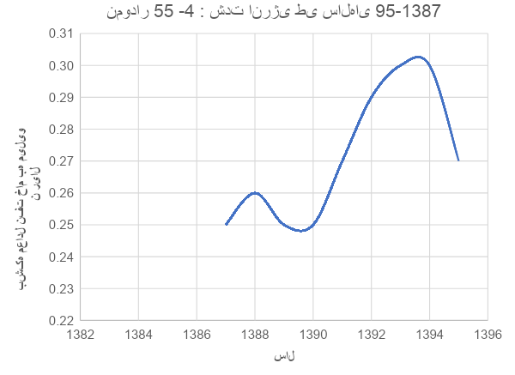

در نمودار ۴- ۵۵ [۱] روند تغییرات شدت انرژی طی سال‌های ۹۵-۱۳۸۷ مشاهده می‌گردد میزان تغییرات این متغیر کم می‌باشد و به نظر می‌رسد روند میان‌مدتی متعادلی را دنبال خواهد کرد.

در نمودار ۴-۶۶ (صفحه ۱۴۲ گزارش مرجع) روند ارزش‌افزوده، مصرف انرژی و برق، و نسبت ارزش‌افزوده به حجم سرمایه (بهره‌وری سرمایه) نشان می‌دهد ارزش‌افزوده در کارگاه‌های بزرگ صنعتی در مجموع سیر صعودی داشته و همراه با آن، مصرف انرژی و برق نیز در حال افزایش بوده است. با نگاهی دقیق‌تر به تغییرات ارزش‌افزوده و مصرف انرژی، مشاهده می‌شود هنگامی‌که ارزش‌افزوده با رکود مقطعی مواجه شده، مصرف انرژی بیشتر شده است. در مواردی که رکورد تولید روی داده، نسبت ارزش‌افزوده به حجم سرمایه (ظرفیت) کاهش پیدا کرده است. مجموعه این نکات بیانگر آن است که افت بهره‌وری سرمایه می‌تواند شاخصی برای ضریب ظرفیت تولید باشد و کارکرد زیر ظرفیت فرایندها را نشان دهد. کارکرد زیر ظرفیت (عدم بهره‌برداری مناسب از ظرفیت‌ها) سبب می‌شود مصرف انرژی برای یک واحد تولید (ارزش‌افزوده) افزایش پیدا کند. متناسب با روند نزولی بهره‌وری سرمایه نسبت ارزش‌افزوده به سرمایه، سیر صعودی شدت انرژی مشاهده می‌گردد.

تغییرات شدت انرژی همراه با ضریب ظرفیت تولید، در همه رشته‌های صنعتی ملاحظه می‌شود. در نمودار ۴-۶۷ (صفحه ۱۴۲ گزارش مرجع) روندهای ارزش‌افزوده، بهره‌وری سرمایه، شدت انرژی و برق در صنایع کانی غیرفلزی که دارای بیشترین سهم در مصرف انرژی‌بخش صنعت است، ارائه شده است. آن‌چنان‌که در نمودار مزبور مشهود است در دو دهه گذشته، نسبت ارزش‌افزوده به سرمایه در این رشته صنعتی، در مجموع سیر نزولی طی نموده و در مقاطعی از زمانی که افت بیشتری در شاخص مزبور پدیدار گشته شدت انرژی افزایش داشته است. برای مثال، در سال ۱۳۶۵، ارزش‌افزوده صنایع کانی غیرفلزی کاهش پیدا می‌کند که دارای حداقل مقدار نسبت ارزش‌افزوده به سرمایه است، و در این هنگام شدت انرژی از ۱۰۵۷ گیگاژول برای یک میلیون ریال ارزش‌افزوده (به قیمت‌های ثابت سال ۱۳۶۱) در سال ۱۳۶۴ به ۱۲۲۱ گیگاژول در سال ۱۳۶۵ فزونی می‌یابد. اما در سال ۱۳۶۸ که حداکثر ارزش‌افزوده حاصل می‌شود، نسبت ارزش‌افزوده به سرمایه بیشترین مقدار را دارد و شدت انرژی به ۹۵۹.۵ گیگاژول تقلیل می‌یابد.

تغییرات شاخص‌های فنی و انرژی در بخش صنعت موید این امر است که تأثیرپذیری شدت انرژی از ضریب ظرفیت و بهره‌وری سرمایه در چند سال گذشته بسیار چشمگیر بوده و بخش قابل‌توجهی از افزایش مصرف انرژی ناشی از آن بوده است. برای تبیین دقیق‌ترین امر، موضوع با عنایت به آمار و اطلاعات موردی جمع‌آوری شده نیز مورد بررسی قرار گرفته است. نمودار‌های ۴-۶۸ و ۴-۶۹ (صفحه ۱۴۳ گزارش مرجع) تغییرات تولید، شدت برق و نسبت تولید به ظرفیت، در ماه‌های مختلف سال‌های ۷۰- ۱۳۶۷، در یک کارخانه تولیدکننده تجهیزات برقی را نشان می‌دهد. با نگاهی دقیق‌تر به شکل ۶۹-۴ آشکار می‌شود هنگامی‌که نسبت تولید به ظرفیت کاهش می‌یابد مصرف برق برای یک واحد تولید افزایش پیدا می‌کند. میانگین تولید کارخانه مزبور، در دوره زمانی موردنظر، برابر ۳۴۶ عدد کالا در ماه و متوسط شدت مصرف برق ۵۲۳ کیلووات‌ساعت برای یک کالا بوده است. درحالی‌که، در کارخانه مزبور حداقل شدت انرژی معادل ۲۳۱ کیلووات‌ساعت و حداکثر آن ۹۹۵ کیلووات‌ساعت برای تولید یک عدد محصول بوده است. در این کارخانه، متوسط مصرف برق برای یک واحد محصول ۲.۲۶ برابر حداقل مصرف برقی است که با تکنولوژی موجود می‌توانست تحقق یابد.

در نمودار ۴-۶۸ الف تولید ماهانه تجهیزات الکتریکی کشور طی سال‌های ۹۸-۱۳۹۷ مشاهده می‌گردد [۲].

اگر مدیریت انرژی و جلوگیری از ضایعات در کارخانه پی گرفته می‌شد و تلاش بر این بود که کارخانه با حداکثر بازده انرژی کار کند این امکان وجود داشت که در مدت سه سال، در مصرف برق به مقدار ۳.۶ میلیون کیلووات‌ساعت صرفه‌جویی شود.

نمودارهای ۴-۷۰، ۴-۷۱ و ۴-۷۲ (صفحه ۱۴۵ گزارش مرجع) روند ارزش‌افزوده، شدت برق، شدت انرژی و نسبت تولید به ظرفیت در یک کارخانه شیشه‌سازی، در ماه‌های مختلف سال‌های ۷۰-۱۳۶۷، را نشان می‌دهد و ملاحظه می‌شود که هم‌زمان با افت ضریب ظرفیت (نسبت تولید به ظرفیت)، بر مصرف برق و سوخت برای تولید یک تن شیشه افزوده شده است. میانگین تولید کارخانه، در دوره زمانی موردنظر، برابر ۱۳۰۵ تن در ماه بود و متوسط مصرف برق و سوخت برای تولید یک تن شیشه به ترتیب برابر ۵۰۲ کیلووات‌ساعت و ۵.۱۳ بشکه معادل نفت بوده است. حداقل شدت برق و سوخت که با تکنولوژی موجود در کارخانه مزبور، قابل تحقق است ۱۱۰ کیلووات‌ساعت و ۱.۸۷ بشکه معادل نفت می‌باشد. به‌عبارت‌دیگر، میانگین مصرف برق و سوخت برای تولید یک تن شیشه، به ترتیب ۴.۵۶ و ۲.۴۷ برابر شدت انرژی بهینه تکنولوژی موجود می‌باشد. بهره‌برداری بهینه و منطبق با استاندارد تکنولوژی موجود، در کارخانه شیشه‌سازی می‌توانست در سال‌های ۷۰-۱۳۶۷، مجموعاً ۲۴.۵ میلیون کیلووات‌ساعت برق و ۲۰۴ هزار بشکه معادل نفت سوخت را صرفه‌جویی نماید. چنین پتانسیل صرفه‌جویی چندبرابر انرژی لازم برای تولید یک کارخانه، به‌اندازه ظرفیت واحد مزبور و با سطح تکنولوژی حاضر، است.

روندهای تغییرات شاخص‌ها در یک کارخانه کاغذسازی موید این امر است که شدت انرژی در واحدهای تولیدی به سبب عدم توجه به مدیریت انرژی، به‌مراتب بالاتر از مقدار انرژی لازم برای تولید بوده است. درحالی‌که در کارخانه مزبور، مصرف انرژی منطبق با نیاز واقعی در فرایندها صورت می‌گرفت از مصرف برق و سوخت، به ترتیب به‌اندازه ۲۸ میلیون کیلووات‌ساعت و ۳۰ هزار بشکه معادل نفت کاسته می‌شد. در یک کارخانه لاستیک‌سازی (مراجعه شود به نمودارهای ۴-۷۶ ،۴-۷۷ و ۴-۷۸) نیز ملاحظه می‌شود که مدیریت انرژی، در مدت چهار سال در دوره ۷۰-۱۳۶۷ ،می‌توانست به صرفه‌جویی برق و سوخت، به ترتیب برابر ۱۰۷.۶ میلیون کیلووات‌ساعت و ۱۹۲.۲ میلیون بشکه معادل نفت منجر شود. در جدول ۴-۳ که تولید، ظرفیت، مصرف برق و سوخت برای یک تن فولاد در یک واحد صنعتی را نشان می‌دهد ملاحظه می‌گردد، در صورت اعمال مدیریت انرژی، در سال ۱۳۷۰ و ۱۳۷۱ امکان آن فراهم بوده است که با تکنولوژی موجود، برابر ۶۲۰ میلیون کیلووات‌ساعت برق و ۲.۳میلیون بشکه معادل نفت سوخت در مدت ۲ سال صرفه‌جویی شود.

از مقایسه داده‌ها و نمودارهای ۴-۷۴ (صفحه ۱۴۶ گزارش مرجع) و ۴-۷۴- الف مشاهده می‌شود [۲] که میانگین تولید کاغذ در سال‌های اخیر نسبت به سال‌های ۷۰-۶۷ رشد فزاینده‌ای داشته است؛ لذا پرواضح است که این رشد فزاینده مستلزم تهیه و تأمین سوخت لازم و مصرف انرژی بیشتر در این صنعت می‌باشد، ولی علی‌رغم این رشد فزاینده مصرف سوخت و انرژی این رشد را دنبال نمی‌کند که از دلایل آن می‌توان به ارتقای مسائل مدیریت صنعتی و همچنین پیشرفت تکنولوژی اشاره کرد.

در صورت اعمال مدیریت انرژی، در سال ۱۳۷۰ و ۱۳۷۱ امکان آن فراهم بوده است که با تکنولوژی موجود، برابر ۶۲۰ میلیون کیلووات‌ساعت برق و ۲.۳ میلیون بشکه معادل نفت سوخت در مدت ۲ سال صرفه‌جویی شود.

مطالعه مصرف سوخت در کلیه کارخانه‌های قند و شکر کشور، در سال‌های ۱۳۶۹-۷۱ ، حاکی از آن است که مصرف سوخت برای یک تن چغندر در کارخانه‌های مختلف، بین ۶۰ الی ۱۴۰ لیتر در نوسان بوده است. نمودارهای ۴-۷۹ الی ۴-۸۴ (صفحه‌های ۱۴۹ و ۱۵۰ گزارش مرجع) مصرف سوخت برای یک تن چغندر به همراه ضریب ظرفیت کارخانه‌های قند و شکر، در سال‌های ۱۳۶۹-۷۱، را نشان می‌دهند. مشاهده می‌شود در همه کارخانه‌ها، مصرف سوخت برای یک تن چغندر با کاهش ضریب ظرفیت افزایش می‌یابد. در واحدهای تولیدی جدیدتر (نمودارهای ۴-۸۱ الی ۴-۸۴(صفحه‌های ۱۴۹ و ۱۵۰ گزارش مرجع))، شدت انرژی در کل کمتر از مقدار آن در کارخانه‌های قدیمی است که از کیفیت بهتر فرایندهای نو و بازده بالای آنها ناشی می‌شود. ولی، در واحدهای تولیدی جدیدتر نیز کارکرد زیر ظرفیت با افزایش مصرف سوخت برای یک تن چغندر همراه بوده و مقایسه مصرف سوخت در کارخانه شماره ۱۹ در سال‌های ۱۳۶۹ ، ۱۳۷۰ و ۱۳۷۱ موید این امر است. اعمال مدیریت انرژی در صنعت قند و شکر می‌تواند ازیک‌طرف، موجب تسریع نوسازی فرایندهای تولید در راستای افزایش بازده تجهیزات گشته و از طرف دیگر، کاهش ضایعات انرژی را به دنبال داشته باشد. در چنین حالتی، بیست کارخانه مورد اشاره در نمودارها می‌توانستند طی سه سال ۱۳۶۹-۷۱ ، در حدود ۰.۵ میلیون بشکه معادل نفت انرژی صرفه‌جویی نمایند و تحقق چنین امری می‌تواند با کمترین هزینه صورت گیرد.

بررسی مصرف انرژی در کارگاه‌های بزرگ صنعتی و در واحدهای تولیدی معین، حاکی از این واقعیت است که الگوی مصرف انرژی از جریان امور در فرایند تولید تأثیر می‌پذیرد و به‌عنوان یک منبع اقتصادی که بهبود بهره‌وری آن اثرات مثبتی بر حاصل تولید می‌تواند داشته باشد، مورد عنایت نیست. تولید به هر شکلی و بدون توجه به چگونگی مصرف منابع و امکانات اقتصادی صورت می‌گیرد و مقدار انرژی مورداستفاده در فرایند تولید، چندبرابر انرژی موردنیاز با تکنولوژی موجود است و ضایعات بیش از حد انرژی، از مسائل بارز تولید در بخش صنعت است.

بهره‌برداری از تکنولوژی‌های قدیمی و مستهلک گشته، در برخی موارد، سبب شده مصرف انرژی برای یک واحد محصول، به‌مراتب بیشتر از سیستم‌های تولیدی جدید و با بازده بالا باشد. هزینه‌های فرصتی ناشی از شدت انرژی بالای تکنولوژی‌های قدیمی، در یک دوره زمانی کوتاه یا میان‌مدت بسیار هنگفت است و افزون بر هزینه نوسازی فنی فرایندهای تولیدی می‌باشد. عدم توجه به مدیریت تقاضای انرژی، وضعیتی را پدید آورده است که تولید کالاها با مصرف گسترده منابع اقتصادی صورت می‌گیرد و هزینه‌های تولید در سطح کلان نظام اقتصادی، فراتر از مقداری است که بهره‌برداری بهینه از امکانات اقتصادی کشور ایجاب می‌کند. تداوم چنین پدیده‌ای کاهش شدید بهره‌وری نیروی کار را به دنبال دارد که افت سطح زندگی و محدود شدن امکانات توسعه اقتصادی و اجتماعی نتیجه طبیعی آن خواهد بود. آنچه که در این مرحله از فرایند توسعه کشور ضرورت دارد افزایش بازده تولید، ارتقاء سطح بهره‌وری عوامل تولید، و استفاده منطقی از منابع اقتصادی و از جمله انرژی است.

**نتیجه‌گیری**

نتایج کلی حاصل از بررسی روند مصرف و تقاضای انرژی در بخش صنعت، به‌ویژه کارگاه‌های بزرگ صنعتی، را می‌توان به ترتیب زیر خلاصه نمود:

۱- مصرف انرژی در بخش صنعت در دو دهه گذشته سیر صعودی طی نموده ولی سهم آن در کل مصرف انرژی کشور روند نزولی داشته است.

۲- صنایع کانی غیرفلزی ۴۵.۷ % انرژی مورداستفاده در بخش صنعت (کارگاه‌های بزرگ صنعتی) را مصرف می‌کنند و از صنایع به‌شدت انرژی بر کشور هستند.

۳- شاخص‌های قیمت‌های عوامل تولید، در بخش صنعت، سریع‌تر از شاخص قیمت انرژی افزایش‌یافته و رقابت انرژی با سایر عوامل تولید با دشواری همراه است. پیامد این پدیده آن است که ترکیب عوامل در فرایندهای تولیدی به صورتی شکل می‌گیرد که انرژی به‌عنوان یک منبع اقتصادی کم‌اهمیت ظاهر می‌شود و انگیزه لازم و کافی برای افزایش بهره‌وری انرژی فراهم نیست. به‌عبارت‌دیگر، شکل‌گیری قیمت‌های سرمایه، کار و مواد اولیه و واسطه‌ای در بخش صنعت بر اساس مکانیسم بازار، و سوبسید قیمت انرژی به وضعیتی منجر شده که هزینه نهائی همه عوامل تولید، در مقایسه با نسبت به هزینه نهانی انرژی، افزایش پیدا کرده و صرفه‌جویی در مشرف عوامل و کم‌اهمیت بودن انرژی پدیدار شده است. در این حالت، مصرف فزاینده انرژی پدیدار شده است، چنین رویدادی با قیمت‌های سایه منابع اقتصادی کشور منطبق نیست و تشخیص منابع در واحدهای تولیدی، با بهره‌برداری بهینه از منابع در سطح کلان نظام اقتصادی، سازگار نمی‌باشد.

۴- در دو دهه گذشته، مهم‌ترین عامل مؤثر بر افزایش مصرف انرژی در بخش صنعت، رشد شدت انرژی بوده است. شدت انرژی صنایع کشور تحت‌تأثیر فرسودگی تکنولوژی است و افزایش‌های ناگهانی و گاه مداوم آن، در دو دهه گذشته، از عدم کارائی فرایندهای تولیدی و کارکرد زیر ظرفیت در صنایع کشور ناشی شده است.

۵- مطالعه مصرف انرژی در برخی کارخانه‌ها و موارد خاص نشان می‌دهد انرژی در اغلب صنایع، چندین برابر مقدار انرژی لازم برای تولید کالاها با تکنولوژی موجود مصرف شده، و کاهش وسیع مصرف انرژی صنایع امکان‌پذیر است ولی شرایط لازم برای تحقق این امر، مانند پیگیری مدیریت انرژی در صنایع و منطقی نمودن تقاضای انرژی، فراهم نیست. در میان‌مدت، نوسازی واحدهای تولیدی کهنه و فرسوده به صرفه‌جویی بیشتر مصرف انرژی و کاهش هزینه‌های تولید در سطح کلان نظام اقتصادی منجر خواهد شد.

**۴-۶ - تقاضای انرژی در بخش حمل‌ونقل**

حمل‌ونقل از سه زیربخش عمده هوایی، آبی و روی زمین تشکیل می‌گردد و حمل‌ونقل روی زمین مشتمل بر جاده‌ای و راه‌آهن است. ارزش‌افزوده حمل‌ونقل از ۱۷۷.۳ میلیارد ریال (به قیمت‌های ثابت سال ۱۳۶۱) در سال ۱۳۴۷ به ۷۱۶.۸ میلیارد ریال در سال ۱۳۵۴ افزایش‌یافته و نرخ رشد سالانه آن در دوره مزبور معادل ۲۲ % در سال بوده است. در سال‌های ۱۳۵۴-۶۴ ارزش‌افزوده بخش حمل‌ونقل، ضمن نوسان اندکی، به ۸۰۴.۵ میلیارد ریال در سال ۱۳۶۴ افزایش‌یافته ولی در دو سال ۶۶ - ۱۳۶۴ به ۵۶۹.۴ میلیارد ریال کاهش پیدا کرده است، سهم حمل‌ونقل در تولید ناخالص داخلی در سال ۱۳۴۷ برابر ۳.۷ % بود که طی سیر صعودی به ۷.۲ % در سال ۱۳۵۸ رسیده، و پس از آن تغییرات شدیدی داشته است. در سال ۱۳۶۶ سهم حمل‌ونقل در تولید ناخالص داخلی ۵ % بوده است.

در دو دهه گذشته، مصرف انرژی در حمل‌ونقل روند فزاینده‌ای داشته و چطور متوسط با نرخ رشد سالانه ۱۱.۹ % در دهه ۵۰ و ۷.۳ % در دهه ۶۰ (ه.ش) بر مقدار آن افزوده شده و در سال ۱۳۷۰ برابر ۱۰۵.۵ میلیون بشکه معادل نفت بوده است. مقدار مصرف انرژی برای یک واحد ارزش‌افزوده در این بخش ۷۱.۹ بشکه معادل نفت در سال ۱۳۵۰ بوده که در سال ۱۳۶۰ به ۶۹.۶ بشکه معادل نفت تقلیل یافته و در سال ۱۳۶۹ به ۱۲۱.۶ بشکه معادل نفت افزایش پیدا کرده است. در مجموعه نظام اقتصادی، نسبت انرژی نهائی به تولید ناخالص داخلی در سال ۱۳۶۹ برابر ۳۶.۸ بشکه معادل نفت بوده، و حمل‌ونقل در مقایسه با نظام اقتصادی، یک بخش به‌شدت انرژی بر محسوب می‌شود.

در ادامه مصرف انرژی در بخش حمل‌ونقل طی سال‌های ۹۶-۱۳۸۸ [۱]به تفکیک ارائه شده است که بیانگر این موضوع است که مصرف انرژی الکتریکی در این بخش بسیار پایین است و باتوجه‌به اینکه این انرژی از سایر صورت‌های انرژی پاک‌تر است آلایندگی کمتری دارد بهتر است در آینده به این انرژی در بخش حمل‌ونقل توجه بیشتری شود.

لازم به ذکر است که راه‌های نوین تأمین انرژی الکتریکی (استفاده از نیروگاه‌های خورشیدی و بادی و ...) به امتیازات این بخش از انرژی جهت استفاده در حمل‌ونقل می‌افزاید.

**جدول ۴-۲: مصرف انرژی در بخش حمل‌ونقل (میلیون بشکه معادل نفت خادم)** [۱]

|  |  |  |  |  |  |  |  |  |  |
| --- | --- | --- | --- | --- | --- | --- | --- | --- | --- |
| **مصرف انرژی در بخش حمل‌ونقل** | **1388** | **1389** | **1390** | **1391** | **1392** | **1393** | **1394** | **1395** | **1396** |
| **فرآورده‌های نفتی** | 24/276 | 58/248 | 69/248 | 07/257 | 84/268 | 95/270 | 86/257 | 92/272 | 11/282 |
| **گازطبیعی** | 70/21 | 92/34 | 35/39 | 58/43 | 99/41 | 49/44 | 75/46 | 19/48 | 41/48 |
| **برق** | 17/0 | 18/0 | 21/0 | 22/0 | 19/0 | 23/0 | 34/0 | 26/0 | 28/0 |
| **کل مصرف انرژی** | 10/298 | 68/283 | 24/288 | 87/300 | 02/311 | 67/315 | 94/304 | 37/321 | 80/330 |

**۴-۶-۱- عوامل مؤثر بر تقاضای انرژی در بخش حمل‌ونقل**

**توسعه سطح فعالیت‌ها در بخش حمل‌ونقل**

ارزش‌افزوده حمل‌ونقل خدمات سطح خدمات این بخش را نشان می‌دهد که حاصل فعالیت‌ها در زیرمجموعه‌های حمل‌ونقل می‌باشد. در زیربخش‌های حمل‌ونقل (زمینی، هوایی و آبی) دو نوع فعالیت اساسی صورت می‌گیرد که انتقال افراد و بار از نقطه‌ای به نقطه دیگر است. حمل‌ونقل مسافری و باری، دو شکل اساسی فرایندهای ترابری بشمار می‌آیند. در حمل‌ونقل مسافری، جابه‌جایی انسان در بعد مکان و در یک دوره زمانی مقصود است و تعداد افرادی که در بعد مکان منتقل شده‌اند حجم خدمات ارائه شده در بخش حمل‌ونقل را منعکس می‌سازد. حجم خدمات حمل‌ونقل مسافری با واحد نفر - کیلومتر در سال سنجیده می‌شود و آن معادل تعداد افراد جابه‌جا شده در واحد مسافت در طول سال است. در حمل‌ونقل باری، انتقال کالاها در بعد مکان و زمان موردنظر است و جرم کالاهای جابه‌جا شده در بعد مکان، حجم خدمات حمل‌ونقل باری را نشان می‌دهد. حجم حمل‌ونقل باری با واحد تن - کیلومتر در سال اندازه‌گیری می‌شود و آن معادل جرم کالاهای جابه‌جا شده در واحد مسافت در طول سال است.

خدمات ارائه شده در حمل‌ونقل مسافری و باری موجد ارزش‌افزوده در سیستم ترابری است و اندازه فعالیت‌ها در سطح کلان بخش (ارزش‌افزوده بخش حمل‌ونقل)، انعکاس عرضه خدمات در سیستم حمل‌ونقل است؛ لذا، ارتباط تابعی بین خدمات حمل‌ونقل مسافری و باری و ارزش‌افزوده بخش حمل‌ونقل برقرار است. حمل‌ونقل مسافری تحرک افراد در جامعه را بازتاب می‌دهد و خدمات حمل‌ونقل باری، تحت‌تأثیر گسترش فعالیت‌های اقتصادی در اقصی‌نقاط کشور و مبادله کالاها بین مناطق و صادرات و واردات است. تحرک افراد و انتقال کالاها به رشد جمعیت، توسعه اقتصادی، سطح درآمد مردم و تولیدات در بخش‌های اقتصادی و مبادله کالا بستگی دارد.

رشد جمعیت، در مطالعات طرح جامع انرژی، به‌صورت یک متغیر بیرونی در نظر گرفته شده و سطح درآمد مردم و تولیدات در بخش‌های اقتصادی در چارچوب مدل توسعه اقتصادی و بهره‌برداری بهینه از منابع انرژی" مورد تحلیل و ارزیابی قرار گرفته است. نکته مهمی که بایستی بدان پرداخته شود برآورد خدمات ارائه شده در سیستم ترابری مسافری و باری است. برای این منظور، حمل‌ونقل مسافری و باری به حمل‌ونقل شهری و بین‌شهری تفکیک می‌گردد. در حمل‌ونقل مسافری و باری شهری و بین‌شهری، وسایل نقلیه متفاوتی مورداستفاده قرار می‌گیرد و خدمات حمل‌ونقل حاصل کارکرد سیستم‌های ترابری است. در حمل‌ونقل هوائی و راه‌آهن، آمار و اطلاعات خدمات عرضه شده بر حسب واحدهای نفر - کیلومتر و تن - کیلومتر جمع‌آوری و نگهداری می‌شوند. ولی، در حمل‌ونقل جاده‌ای اطلاعات قابل اتکائی در دسترس نیست.

توسعه پایگاه اطلاعاتی در مورد خدمات حمل‌ونقل جاده‌ای، برای تبیین ارتباط تابعی بین آن و شاخص‌های اقتصادی، ضرورت داشت. برای انجام این مهم، ابتدا آمارهای تاریخی در مورد تعداد وسایل نقلیه مورداستفاده در بخش مسافری و باری، در سطح شهرها و بین شهرها، گردآوری و با عنایت به استهلاک آنها، حجم سیستم‌های ترابری موجود در هرسال برآورد گردید. در نمودار ۴-۸۶(صفحه ۱۵۵ گزارش مرجع) سهم حجم وسایل نقلیه که در ناوگان حمل‌ونقل باقی‌مانده، بر مبنای طول عمر آنها نشان‌داده‌شده است. بر اساس مدل مزبور، استهلاک سیستم‌های ترابری در نظر گرفته شد و باتوجه‌به تولیدات داخلی وسایل نقلیه، واردات و صادرات آنها، حجم انواع تکنولوژی‌های انتقال مسافر و کالا برآورد گشته که در شکل‌های ۴-۸۷ و ۴-۸۸ (صفحه ۱۵۶ گزارش مرجع) نشان‌داده‌شده است. حجم سواری‌ها در سال‌های ۱۳۴۹-۶۴ روند فزاینده‌ای داشته ولی بعد از آن به دلیل کاهش تولید داخلی و محدودیت واردات سیر نزولی را طی نموده است.

حداکثر تعداد سواری در ناوگان حمل‌ونقل کشور، با سوخت بنزین، ۱.۶ میلیون بود. حجم کامیون‌های کوچک، با سوخت بنزین، از ۳۷ هزار در سال ۱۳۴۹ به ۲۸۴ هزار در سال ۱۳۷۰ افزایش پیدا کرده است. تعداد کامیون‌های بزرگ در سال‌های ۱۳۴۹-۶۵ رشد سریعی داشته و علی‌رغم کاهش اندک در نیمه دوم دهه ۶۰ (ه.ش) تعداد آنها بالغ بر ۱۸۹ هزار کامیون در سال ۱۳۷۰ بوده است. تعداد اتوبوس‌ها و مینی‌بوس‌ها نیز روند فزاینده‌ای را نشان می‌دهد. نرخ رشد حجم مینی‌بوس‌ها (۸.۳ % در سال در دوره ۱۳۵۰-۷۰) و اتوبوس‌ها (۸.۳ % در سال در دوره ۱۳۵۰-۷۰) برابر بوده است.

توزیع سنی حجم وسایل نقلیه عمده کشور، در سال ۱۳۷۰، در نمودار ۴-۸۹ (صفحه ۱۵۷ گزارش مرجع) مشاهده می‌شود. توزیع سنی سواری‌ها نشان می‌دهد سهم اتومبیل‌های وارد شده به ناوگان حمل‌ونقل کشور، در سال قبل از پیروزی انقلاب اسلامی، نزدیک به ۱۲% حجم سواری‌ها را تشکیل می‌دهد که چطور عمده خودروهای وارداتی هستند. در سال‌های پس از پیروزی انقلاب اسلامی، توزیع سنی سواری‌ها یکنواخت شده است. ولی، در نیمه دوم دهه ۶۰ (ه. ش)، کاهش قابل‌توجهی ملاحظه می‌گردد. این امر ناشی از آن است که ازیک‌طرف، واردات سواری به‌کلی محدود شده و از طرف دیگر، تولید داخلی، به دلیل مشکلات ناشی از جنگ تحمیلی، با رکود مواجه گردیده بود. به همین ترتیب، سهم اتوبوس‌ها، مینی‌بوس‌ها و کامیون‌های وارد شده به ناوگان حمل‌ونقل کشور در نیمه اول دهه ۶۰ (ه.ش) چشمگیر است. در سال آخر دهه گذشته، رشد سریع مهم وسایل نقلیه جدید مشاهده می‌شود که از توسعه فعالیت‌های اقتصادی و افزایش واردات سیستم‌های ترابری ناشی می‌گردد.

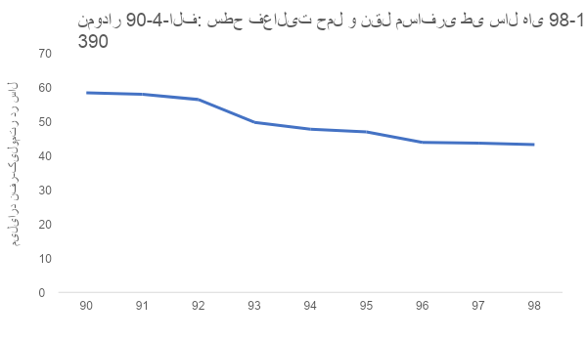 پس از آنکه حجم و توزیع سنی وسایل نقلیه در ناوگان ترابری جاده‌ای کشور برآورد شد با استفاده از آمار و اطلاعات ارائه شده در گزارش‌های طرح جامع مطالعات حمل‌ونقل در برخی شهرهای بزرگ کشور، عرضه خدمات توسط انواع تکنولوژی‌ها برآورد گردید. محاسبات مزبور نشان می‌دهد سطح فعالیت در حمل‌ونقل مسافری از ۷.۳۸ میلیارد نفر - کیلومتر در سال ۱۳۴۹ به ۱۹۰.۶ میلیارد نفر - کیلومتر در سال ۱۳۶۴ افزایش پیدا کرده و در سال‌های ۱۳۶۶-۷۰ با کاهش همراه بوده و به سطح ۱۷۵.۳ میلیارد نفر - کیلومتر رسیده است (مراجعه شود به نمودار ۴-۹۰ صفحه ۱۵۸ گزارش مرجع). ساختار حمل‌ونقل نیز تغییر نموده است. در سال ۱۳۵۶، % ۴۸.۳ خدمات حمل‌ونقل جاده‌ای از طریق سواری تأمین می‌شد درحالی‌که، در سال ۱۳۷۰ سهم سواری به ۳۶.۳ % پیدا کرده است. حمل‌ونقل انبوه (از طریق اتوبوس، مینی‌بوس، راه‌آهن و هوایی) در حال گسترش بوده و قریب به ۶۴ % خدمات انتقال مسافر توسط سیستم‌های ترابری عمومی صورت می‌گرفت. نقش اتوبوس و مینی‌بوس در سیستم ترابری کشور وسیع‌تر شده و در سال ۱۳۷۰ به ترتیب در حدود ۲۵.۶ % و ۳۰.۸ % حمل‌ونقل مسافری به کمک آنها انجام پذیرفته است.

در نمودار ۴-۹۰-الف سطح فعالیت حمل‌ونقل مسافری طی سال‌های 98-1390 آورده شده است: [۳]

از داده‌های نمودار ۴-۹۰- الف این‌گونه استنباط می‌گردد که سطح فعالیت در حمل‌ونقل مسافری طی سال‌های گذشته روند کاهشی داشته است. باتوجه‌به شیوع ویروس کرونا در اواخر سال ۹۸ پیش‌بینی می‌شود که این کاهش فعالیت افت محسوسی را در سال ۹۹ داشته باشد و تا پایان این همه‌گیری ویروس کرونا باید انتظار این روند کاهشی را داشته باشیم.

خدمات حمل‌ونقل باری در سال‌های ۱۳۴۹-۶۶ بیش از ۶.۵ برابر شده است (مراجعه شود به نمودار ۴-۹۱ صفحه ۱۵۹ گزارش مرجع). در سال ۱۳۷۰ ، عرضه خدمات در سیستم ترابری باری برابر ۱۰۵.۴ میلیارد تن - کیلومتر بوده است که چطور عمده، توسط کامیون‌های بزرگ انجام می‌گیرد و مهم‌ترین وسیله نقلیه برای انتقال کالاها در ناوگان ترابری کشور بشمار می‌آید.

برای ارزیابی روند تقاضای انرژی حمل‌ونقل در فرایند توسعه کشور لازم است تقاضای خدمات حمل‌ونقل مسافری و باری (بر حسب نفر - کیلومتر و تن - کیلومتر) در دسترس قرار گیرد. برای این منظور، ارتباط تابعی بین حمل‌ونقل مسافری شهری و بین‌شهری و جمعیت و توزیع آن در مناطق شهری و روستانی و تولید ناخالص داخلی سرانه، به‌عنوان شاخص سطح درآمد، بررسی و یک تابع اقتصادسنجی برآورد شده است. به همین ترتیب، ارتباط تابعی بین سطح خدمات حمل‌ونقل باری و ارزش‌افزوده بخش‌های تولیدی و تولید ناخالص داخلی کشور در نظر گرفته شده است. به کمک توابع مزبور که مدل تغییرات تقاضای خدمات حمل‌ونقل مسافری شهری و بین‌شهری و باری بشمار می‌آیند، سطح فعالیت بخش حمل‌ونقل در فرایند توسعه اقتصادی، اجتماعی، باتوجه‌به نتایج مدل "توسعه اقتصادی و بهره‌برداری بهینه از منابع انرژی" و منطبق با سناریوهای توسعه اقتصادی، محاسبه می‌شود.

سطح فعالیت حمل‌ونقل باری در طی سال‌های گذشته روند روبه‌رشدی داشته است. از داده‌های به‌دست‌آمده مشاهده می‌شود که بخش تعاونی در سال‌های اخیر سطح فعالیت تقریباً یکسانی داشته و بخش دولتی سطح فعالیت خود را کاهش داده است که مبین خروج این بخش از فعالیت حمل‌ونقل باری و کم‌رنگ‌شدن نقش آن در طی سال‌های آینده می‌باشد. بر خلاف سطح فعالیت پایین دو بخش ذکر شده بخش خصوصی تقریباً امور حمل‌ونقل باری را در دست گرفته است.

در جدول زیر و نمودار ۴-۹۱- الف اطلاعات مربوط به سطح فعالیت‌های حمل‌ونقل باری در سه بخش دولتی، تعاونی و خصوصی ارائه شده است.

**توسعه ساختاری حمل‌ونقل**

تقاضای انرژی چطور وسیع تحت‌تأثیر تحولات ساختاری حمل‌ونقل است. تعداد اتومبیل‌های سواری برای هر یک هزار نفر جمعیت کشور در حدود ۲۹ دستگاه است و محدودیت ظرفیت خودروهای سواری و امکان جابه‌جایی افراد کمی توسط آنها، تحرک در سطح جامعه را کند می‌کند. گسترش حمل‌ونقل انبوه، استفاده اقشار زیادی از سیستم ترابری را ممکن می‌سازد و سبب می‌شود انتقال افراد و کالاها در سطح شهرها و بین مناطق گسترش یابد. چنین تحولی، تغییرات شگرفی در عرضه خدمات حمل‌ونقل را در پی دارد.

**جدول ۴-۳ سطح فعالیت حمل‌ونقل باری (میلیارد تن-کیلومتر در سال)**[۳]

|  |  |  |  |  |
| --- | --- | --- | --- | --- |
| **سطح فعالیت حمل‌ونقل باری** | **دولتی** | **تعاونی** | **خصوصی** | **کل** |
| **90** | 601/0 | 474/10 | 341/162 | 679/178 |
| **91** | 974/11 | 678/10 | 66/166 | 312/189 |
| **92** | 026/8 | 426/11 | 492/172 | 944/191 |
| **93** | 89/8 | 018/11 | 959/180 | 867/200 |
| **94** | 189/0 | 435/10 | 786/175 | 411/186 |
| **95** | 234/0 | 047/12 | 524/193 | 805/205 |
| **96** | 453/0 | 441/13 | 942/210 | 836/224 |
| **97** | 46/0 | 028/14 | 682/208 | 17/223 |
| **98** | 304/0 | 038/15 | 754/221 | 097/237 |

حمل‌ونقل انبوه خود مشتمل بر سیستم‌هایی چون هواپیما، راه‌آهن، اتوبوس، مینی‌بوس، مترو و کامیون است که هر یک ویژگی‌های خود را دارا بوده و برای مقاصد خاصی مناسب‌تر می‌باشند، صرفه‌جویی در زمان و افزایش سرعت، توسعه امر استفاده از هواپیما را به دنبال دارد. تقلیل هزینه حمل‌ونقل بهره‌برداری از سیستم راه‌آهن و مترو را ایجاب می‌کند. انعطاف بیشتر در نقل‌وانتقال، به‌کارگیری اتوبوس و مینی‌بوس را ضروری می‌سازد. آزادی عمل، انعطاف و آسایش، دسترسی به خودرو شخصی و سواری را الزامی می‌نمایاند. آنچه که در جامعه پی گرفته می‌شود تحقق مجموعه اهداف و مقاصد مزبور است و امکان انجام آن برای اقشار مختلف جامعه متفاوت می‌باشد. تغییر ساختار سیستم ترابری با گسترش سریع‌تر برخی موارد فوق صورت می‌گیرد و این امر در مراحل فرایند توسعه اقتصادی و اجتماعی و شکل‌گیری نیازهای افراد و جامعه، به شیوه‌های متنوعی انجام می‌پذیرد. در کشورهای درحال‌توسعه، گسترش حمل‌ونقل انبوه بر تحرک اقشار کم‌درآمد می‌افزاید و نقل‌وانتقالات محصولات تولید شده در واحدهای اقتصادی و اجتماعی (مانند روستاها) کوچک و منفرد را وسعت می‌دهد. در جوامع با سطح درامد بالا و رفاه بیشتر، دسترسی به خودرو شخصی و هواپیما موجبات افزایش تحرک را فراهم می‌کند. در ممالک با مساحت بزرگ، گسترش راه‌آهن جابه‌جایی تعداد زیادی مسافر و کالا را ممکن می‌سازد.

تغییر ساختار حمل‌ونقل و چگونگی تحولات آن در فرایند توسعه کشور موضوع مهمی است که عنایت به آن در مطالعات انرژی ضرورت دارد. در حال حاضر، توسعه سیستم ترابری و نقش اجزا آن به‌صورت دو سناریو در نظر گرفته شده است. در حالت اول، ادامه ساختار موجود در چارچوب سناریو "مرجع" منظور گردیده و در سناریو "تغییر ساختار"، مطالعه اثرات توسعه حمل‌ونقل انبوه در مناطق شهری و بین‌شهری، به‌ویژه راه‌آهن، موردتوجه بوده است.

**تغییرات شدت انرژی**

مصرف انرژی برای عرضه واحد خدمات حمل‌ونقل، شدت انرژی که در حمل‌ونقل مسافری و باری، به ترتیب بر حسب واحد انرژی برای یک نفر - کیلومتر و یک تن - کیلومتر بیان می‌شود. در سطح کلان بخش، شدت انرژی، همانند سایر بخش‌های اقتصادی، برحسب انرژی برای یک واحد ارزش‌افزوده ارائه می‌گردد. شدت انرژی در حمل‌ونقل هوایی در سال‌های ۱۳۵۸ و ۱۳۵۹ افزایش سریعی را نشان می‌دهد و از ۱۶۱.۹ بشکه معادل نفت به ۳۷۶.۳ بشکه معادل نفت برای یک میلیون ریال (به قیمت‌های ثابت سال ۱۳۶۱)  ازدیاد پیدا می‌کند (مراجعه شود به نمودار ۴-۹۲ صفحه ۱۶۱ گزارش مرجع). این امر می‌تواند ناشی از کارکرد زیر ظرفیت هواپیماها در سال‌های مزبور باشد. شدت انرژی در حمل‌ونقل جاده‌ای در سال‌های ۶۹-۱۳۵۳ سیر صعودی را نشان می‌دهد و در این دوره زمانی بیش از سه برابر شده است. دلیل عمده این امر آن است که در دهه گذشته، مصرف انرژی در حمل‌ونقل باری، به‌ویژه در سال‌های ۶۵-۱۳۶۰ رشد چشمگیری داشته است (مراجعه شود به نمودار ۴-۹۳ صفحه ۱۶۱ گزارش مرجع)

در این سال‌ها، به دلیل جنگ تحمیلی انتقال کالاها و محصولات از نواحی مختلف کشور به مناطق جنگی به طور گسترده صورت می‌گرفت و در بسیاری از موارد، الزامات ناشی از دفاع مقدس، فعالیت‌های غیرمادی و به‌ویژه استفاده رایگان از وسایل و امکانات کشور را ایجاب می‌نمود. پیام این امر آن بوده است که ازیک‌طرف، مصرف سوخت برای جابه‌جایی کالاها و محصولات افزایش پیدا کرده و از طرف دیگر ارزش‌افزوده که با شاخص‌های اقتصادی اندازه‌گیری می‌شود و متناسب با سطح فعالیت‌های بخش حمل‌ونقل رشد نداشته است. برآیند این تحولات آن بوده است که شدت انرژی حمل‌ونقل جاده‌ای، افزایش سریع را نشان می‌دهد.

وسایل نقلیه متعدد و متنوعی در سیستم ترابری مورداستفاده قرار می‌گیرد آنها از نظر بازده فنی و نوع سوخت، کاملاً متمایز از یکدیگر هستند و به این دلیل، مصرف انرژی تکنولوژی‌های حمل‌ونقل متفاوت است. در شکل ۴-۹۴ (صفحه ۱۶۳ گزارش مرجع) ، روند مصرف انرژی نهایی برای یک نفر - کیلومتر حمل‌ونقل مسافری به کمک انواع سیستم‌ها نشان‌داده‌شده است. تاکسی که به طور عمده در شهرهای بزرگ مورداستفاده قرار می‌گیرد و در ترافیک شهری با توقف‌های متعدد مواجه است، بیشترین شدت انرژی را دارد. در دو دهه گذشته مصرف انرژی نهایی تاکسی‌ها از ۲۰۵۰ کیلوژول برای یک نفر - کیلومتر در سال ۱۳۵۰ به ۱۸۲۰ کیلوژول برای یک نفر - کیلومتر در سال ۱۳۷۰ تغییریافته است. بعد از تاکسی، خودروهای سواری بنزینی و دیزلی بیشترین شدت انرژی نهایی را نشان می‌دهند و مقدار آن، با اندکی کاهش از ۱۶۸۰ کیلوژول در سال ۱۳۵۰ به ۱۴۹۱ کیلوژول برای یک نفر - کیلومتر تنزل پیدا کرده است. شدت انرژی در حمل‌ونقل انبوه، کمتر از ۳۰ درصد شدت انرژی در خودروهای سواری (برای اتوبوس ۴۱۷ کیلوژول و مینی‌بوس ۵۲۰ کیلوژول برای یک نفر - کیلومتر در سال ۱۳۷۰) است و اتوبوس و راه‌آهن سیستم‌هایی هستند که جابه‌جایی مسافرین با حداقل مصرف انرژی نهایی صورت می‌گیرد و شدت انرژی خودروهای سواری فرا‌تر از ۴ برابر شدت انرژی راه‌آهن (۱۴۹۱ کیلوژول سواری در مقابل ۳۴۷ کیلوژول قطار دیزلی و ۲۹۰ کیلوژول ترن برقی  برای یک نفر - کیلومتر) می‌باشد .

 در حمل‌ونقل باری، میانگین شدت انرژی در حدود ۲۵۰۰ کیلوژول برای یک تن - کیلومتر است که در حدود شدت انرژی کامیون‌های بزرگ است (مراجعه شود به شکل ۴-۹۵ صفحه ۱۶۳ گزارش مرجع). انرژی نهایی لازم برای یک تن - کیلومتر خدمات حمل‌ونقل باری به‌وسیله وانت‌ها، قریب به ۲.۵ برابر شدت انرژی کامیون‌های بزرگ است (۲۵۴ کیلوژول برای کامیون‌های بزرگ در برابر ۵۷۴۳ کیلوژول برای یک تن - کیلومتر وانت‌ها). راه‌آهن دارای کمترین شدت انرژی (۶۸۸ کیلوژول برای یک تن - کیلومتر در سال ۱۳۶۹) می‌باشد. شدت انرژی نهایی، مقدار انرژی ورودی به سیستم‌های ترابری به‌ازای یک واحد خدمات عرضه شده (نفر - کیلومتر یا تن - کیلومتر) را بیان می‌کند. وسایل نقلیه دارای سیستم‌های فنی باکیفیت متفاوت هستند و بازده انرژی یکسانی ندارند؛ بنابراین، انرژی مکانیکی حاصل از موتورها به‌شدت انرژی نهایی و بازده انرژی موتورها بستگی دارد و معادل انرژی مفید عرضه شده در سیستم ترابری است. انرژی مفید، علاوه بر ویژگی‌های فنی تکنولوژی‌ها به کیفیت ترافیک شهری، سطح جاده‌ها، طراحی آیرودینامیکی خودروها، شرایط اقلیمی محیط (مانند آب‌وهوا و وزش باد)،رفتار راننده‌ها و شیوه  رانندگی، وضعیت جغرافیایی (مانند پستی‌وبلندی‌ها) و سیستم ارتباطات بین‌شهری و درون‌شهری بستگی دارد و مجموعه عوامل مزبور، آن را تحت‌تأثیر قرار می‌دهند. مطالعه جامع موارد فوق مستلزم بررسی دقیق‌تر سیستم‌های ترابری است. در این مرحله از مطالعات شدت انرژی مفید بر اساس اطلاعات محدود مربوط به مصرف انرژی در بخش حمل‌ونقل و برخی آمارگیری‌های نمونه‌ای برآورد گردیده که در جدول ۴-۴ نشان‌داده‌شده است.

همچنین در نمودارهای ۴-۹۵- الف و ۴-۹۵- ب سهم حامل‌های مختلف انرژی را در تأمین انرژی‌بخش حمل‌ونقل در بازه زمانی سال ۹۶-۱۳۸۸ مشاهده می‌کنید.[۱]

اثرات تنظیم موتور خودرو

کیفیت نگهداری وسایل نقلیه از مواردی است که بر شدت انرژی نهایی و مفید به طور وسیع تأثیر می‌گذارد. برای اینکه بتوان اثرات تعمیر و نگهداری بر مصرف انرژی را ارزیابی نمود در چارچوب همکاری با بخش سوخت و احتراق در پژوهشگاه صنعت نفت مقدار مصرف سوخت چند نمونه از خودروهای متداول در ناوگان ترابری کشور اندازه‌گیری شد. اطلاعات به‌دست‌آمده مقدار سوخت مورداستفاده در هر ۱۰۰ کیلومتر قبل و بعد از تنظیم موتور را نشان می‌دهد (مراجعه شود به نمودار ۴-۹۶ صفحه ۱۶۶ گزارش مرجع). در این آزمایش‌ها نمونه‌هایی از پیکان، رنو و جیپ، با سنین متفاوت انتخاب گردید به‌طوری‌که در نمودار ۹۶-۴ ملاحظه می‌شود مقدار مصرف سوخت قبل از تنظیم موتور بیشتر از مقداری است که در کشورهای مختلف جهان اندازه‌گیری شده است. نتایج آزمون خودروها نشان می‌دهد تنها با تنظیم موتور می‌توان مصرف سوخت در هر ۱۰۰ کیلومتر مسافت را به‌اندازه %۱۵ و گاه بسیار بیشتر کاهش داد. در اتومبیل‌های نو مقدار کاهش شدت انرژی اندک است. توزیع سنی خودروها در ناوگان سیستم ترابری، نشانگر آن است که اغلب وسایل نقلیه دارای عمر بیشتر از ۵ سال هستند؛ لذا، تنظیم‌موتور تأثیر گسترده‌ای بر مقدار مصرف انرژی خواهد داشت.

جدول ۴-۴: شدت انرژی مفید در سیستم حمل‌ونقل مسافری و باری

|  |  |  |  |
| --- | --- | --- | --- |
| **تکنولوژی‌های**  **حمل‌ونقل** | **حمل‌ونقل شهری مسافری (کیلوژول به نفر - کیلومتر)** | **حمل‌ونقل بین‌شهری مسافری (کیلوژول به نفر - کیلومتر)** | **حمل‌ونقل باری (کیلوژول به تن - کیلومتر)** |
|
| **خودرو سواری بنزینی** | **373** | **218** |  |
| **خودرو سواری دیزلی** | **557** | **300** |  |
| **تاکسی** | **456** |  |  |
| **موتور سیکلت** | **336** |  |  |
| **مینی‌بوس** | **184** | **184** |  |
| **اتوبوس** | **147** | **147** |  |
| **مترو** | **261** |  |  |
| **قطار (دیزلی)** |  | **261** | **229** |
| **قطار (الکتریکی)** |  | **261** | **185** |
| **کامیون کوچک** |  |  | **1729** |
| **کامیون بزرگ** |  |  | **906** |
| **هواپیما** |  | **882** | **1598** |

هزینه انرژی در بخش حمل‌ونقل

جمع هزینه‌های واسطه‌ای و ارزش‌افزوده در بخش حمل‌ونقل، هزینه عرضه خدمات در این بخش را در سطح کلان اقتصاد منعکس می‌سازد. سهم هزینه انرژی (حاصل‌ضرب قیمت حامل‌های انرژی در مقدار مصرف آنها) در جمع هزینه مزبور در سال ۱۳۵۳ برابر ۷.۶ % بود که در سال ۱۳۵۹ به ۵.۶ % تقلیل یافته و در سال ۱۳۶۰ به ۹.۹ % افزایش پیدا کرده است. دلیل افزایش ناگهانی سهم انرژی در جمع هزینه حمل‌ونقل، کمبود سوخت در اثر جنگ تحمیلی و جیره‌بندی، و ازدیاد قیمت آن بود و بعد از آن سیر نزولی را شروع و در سال ۱۳۶۳ به ۸.۷ % رسید. ولی، در دوره ۶۶-۱۳۶۳ ، سهم انرژی در جمع هزینه روند فزاینده‌ای داشته و در سال ۱۳۶۶ به حداکثر مقدار خود در یک دهه و نیم گذشته (یعنی ۱۲.۱ %) ازدیاد پیدا کرد. از سال ۱۳۶۶ سیر نزولی سهم انرژی در جمع هزینه آغاز شده و در سال ۱۳۶۹ به ۷.۲ % رسیده است.

شاخص‌های قیمت‌های انواع وسایل نقلیه، روند متفاوت نسبت به قیمت سوخت (بنزین و گازوئیل) داشته است. شاخص قیمت کلیه وسایل نقلیه در یک دهه گذشته سیر صعودی مداوم را نشان می‌دهد و نرخ رشد آن در مقایسه با شاخص قیمت سوخت رقم بالایی بوده است (مراجعه شود به نمودار ۴-۹۷ صفحه ۱۶۶ گزارش مرجع). افزایش سریع‌تر شاخص بهای وسایل نقلیه سبب شده است سهم انرژی در هزینه خدمات حمل‌ونقل در چندین سال گذشته تقلیل یابد. برای اینکه بتوان کاهش سهم انرژی در هزینه حمل‌ونقل را نشان داد هزینه سرمایه هم‌تراز شده سه نوع خودرو سواری محاسبه گشته که در جدول ۴-۵ مشاهده می‌شود. برای محاسبه هزینه سرمایه هم‌تراز شده فرض بر این بوده است که نرخ تنزیلی برابر ۱۰ % باشد و قیمت هر یک از انواع خودرو در پایان ۱۰ سال به قیمت ثابت سال پایه در جدول ارائه گشته است. در این محاسبات هزینه تعمیر و نگهداری خودرو منظور نشده است و در صورت احتساب آن، سهم انرژی در جمع هزینه‌ها به‌مراتب کمتر از ارقام مندرج در جدول خواهد بود.

به‌طوری که ملاحظه می‌شود علی‌رغم آنکه برای قیمت فروش اسقاطی خودرو رقم بالایی منظور گردیده و مقدار مصرف سوخت نیز تا حدودی بیشتر شده، سهم انرژی در هزینه بهره‌برداری از خودروهای سواری کاهش‌یافته است. حاصل این روند افت شدید اهمیت اقتصادی انرژی در بخش حمل‌ونقل است که سبب می‌شود در هنگام انتخاب نوع وسیله نقلیه مورداستفاده، چگونگی مصرف سوخت و در نتیجه بازده آن مورد عنایت نباشد و مقدار مصرف سوخت که تا حد زیادی به شیوه رانندگی بستگی دارد، بر نحوه بهره‌برداری از خودرو بی‌تأثیر باشد. به طور طبیعی، حاصل چنین پدیده آن است که از سوئی مصرف انرژی در بخش حمل‌ونقل روند فزاینده‌ای در پیش می‌گیرد و از طرف دیگر به دلیل هزینه انرژی اندک ولی قیمت بالای خودرو، وسیله نقلیه ارزان‌تر، ولی با سطح بازده پایین، در جامعه ترجیح داده شود.

جدول 5 -4 : سهم انرژی در هزینه انواع خودرو سواری

|  |  |  |  |  |  |  |
| --- | --- | --- | --- | --- | --- | --- |
| **نوع خودرو**  **واحد** | **قیمت خودرو**  **1000 ریال** | **قیمت اسقاطی خودرو**  **1000 ریال** | **زمان استفاده**  **سال** | **مصرف سوخت**  **لیتر در سال** | **قیمت سوخت**  **ریال به لیتر** | **نسبت انرژی به هزینه سالانه**  **%** |
|
| **پیکان** |  |  |  |  |  |  |
| **اوایل دهه 50** | **300** | **100** | **10** | **3000** | **6** | **4/45** |
| **سال 1371** | **15000** | **800** | **10** | **3000** | **50** | **3/6** |
| **سال 1399** | **30.000** | **100.000** | **20** | **3000** | **15000** | **5/4** |
|  |  |  |  |  |  |  |
| **بنز** |  |  |  |  |  |  |
| **اوایل دهه 50** | **1500** | **900** | **15** | **2000** | **6** | **1/7** |
| **سال 1371** | **60.000** | **40.000** | **15** | **2000** | **50** | **5/1** |
| **سال 1399** | **100.000.000** | **50.000.000** | **15** | **1400** | **15000** | **4/0** |

۴-۶-۲- هزینه انرژی در بخش حمل‌ونقل

ساختار مصرف انرژی در بخش حمل‌ونقل نشان می‌دهد در حمل‌ونقل مسافری، خودروهای سواری دارای بالاترین سهم هستند (مراجعه شود به نمودار ۴-۹۸ صفحه ۱۶۸ گزارش مرجع). در سال‌های قبل از پیروزی انقلاب اسلامی، سهم سواری‌ها در مصرف انرژی رو به افزایش بود ولی بعد از پیروزی انقلاب اسلامی، به دلیل محدود شدن واردات اتومبیل با مصرف سوخت بالا و گسترش حمل‌ونقل انبوه، از سهم آن به طور دائم و مرتب کاسته شده است و در سال ۱۳۷۰ برابر ۶۹.۳ % بود. سهم اتوبوس در مصرف انرژی افزایش جزئی داشته ولی در دهه ۶۰ (ه.ش) سهم مینی‌بوس رو به ازدیاد بوده است که از رشد تعداد مینی‌بوس در شهرها و حومه‌های شهرهای بزرگ ناشی می‌گردد.

نمودار ۴-۹۹ (صفحه ۱۶۸ گزارش مرجع) تغییرات سهم حمل‌ونقل مسافری و بار در کل مصرف انرژی در نقل‌وانتقال جاده‌ای را نشان می‌دهد. در اوایل دهه ۵۰ (ه.ش) گسترش مسافرت‌ها و اشتغال در شهرهای بزرگ توسعه حمل‌ونقل مسافری را در پی داشته و به سبب رواج استفاده از خودروهای سواری، بر سهم آن در مصرف انرژی افزوده شده است. در سال‌های پس از پیروزی انقلاب اسلامی سهم حمل‌ونقل باری در مصرف انرژی رو به ازدیاد بوده است و توسعه فعالیت‌های اقتصادی، افزایش سهم کشاورزی در تولید ناخالص داخلی، گسترش مبادله کالا بین مناطق و انتقال مواد و محموله‌ها از اقصی‌نقاط کشور به مناطق جنگی از مهم‌ترین علل افزایش سهم حمل‌ونقل باری در مصرف انرژی به شمار می‌آید .

پس از برآورد سطح خدمات حمل‌ونقل بار و مسافربری، بر اساس سناریوها و اطلاعات حاصل از مدل توسعه اقتصادی و بهره‌برداری بهینه از منابع انرژی و بر اساس حالت‌های موردنظر درباره تغییرات ساختاری در حمل‌ونقل مسافری و باری شهری و بین‌شهری، درصورتی‌که شدت انرژی مفید وسایل نقلیه تغییر پیدا نکند روند توسعه تقاضای انرژی مفید محاسبه گردید که تداوم وضعیت موجود را منعکس می‌سازد. پس از آن مدیریت انرژی مبنی بر پیگیری خط‌مشی کاهش شدت انرژی مفید مدنظر قرار گرفته و اثرات آن بر تغییرات تقاضای انرژی مفید بررسی شده است.

**۴- ۷- روند تقاضای انرژی در سایر بخش‌ها**

سایر بخش‌هایی که سهم قابل‌توجهی در مصرف انرژی کشور دارند تجاری و خدمات و کشاورزی هستند. در بخش کشاورزی، انرژی برای تأمین نیروی محرکه در ماشین‌آلات و پمپ آب مورداستفاده قرار می‌گیرد و گازوئیل و برق عمده‌ترین حامل‌های انرژی مورد مصرف بشمار می‌آیند. مصرف انرژی نهایی در بخش کشاورزی از ۳.۵ میلیون بشکه معادل نفت در سال ۱۳۴۷ به ۲۹.۶ میلیون بشکه معادل نفت در سال ۱۳۷۰ افزایش پیدا کرده و در سال ۱۳۹۶ به ۵۸.۶ میلیون بشکه معادل نفت در سال افزایش پیدا کرد[۴] و همچنین میزان مصرف انرژی در بخش کشاورزی طی سال‌های ۹۶-۱۳۸۸ در نمودار ۴-۱۰۰ ملاحظه می‌گردد [۲]. مشخص است روند افزایش مصرف انرژی بیشتر ناشی از افزایش مصرف گاز طبیعی می‌باشد.

شدت انرژی (مقدار مصرف انرژی برای یک واحد افزایش ارزش‌افزوده) طی سیر صعودی از ۵ بشکه معادل نفت برای یک میلیون ریال (به قیمت‌های ثابت سال ۱۳۶۱) در سال ۱۳۵۰ به ۹.۳ بشکه معادل نفت در سال ۱۳۷۰ رسیده است. انرژی بری کشاورزی، در مقایسه با صنعت و خدمات در سطح پایینی قرار دارد و در این بخش، تولید یک میلیون ریال ارزش‌افزوده با مصرف انرژی کمتر در قیاس با سایر اجزای نظام اقتصادی امکان‌پذیر است. افزایش شدت انرژی کشاورزی از مکانیزه شدن تولید در فرایندها و استفاده وسیع از ماشین‌آلات در مناطق روستایی ناشی می‌شود.

آمار و اطلاعات مصرف انرژی در بخش خدمات و تجاری بسیار محدود است و در اغلب موارد، مقدار مصرف فراورده‌های نفتی و گاز طبیعی در بخش تجاری به همراه مصارف خانگی ارائه می‌شود. این مسئله از معضلات عمده مطالعات تقاضای انرژی در بخش تجاری و خدمات است. کسر مصارف خانگی از کل مصرف انرژی خانگی و تجاری تا حدودی مصرف انرژی در این بخش را منعکس می‌سازد. بر اساس اطلاعات موجود، در سال ۱۳۶۸ سهم بخش خدمات و تجاری در مصرف انرژی نهایی برابر ۱۳ % بود. در این بخش، همانند بخش خانگی، انرژی برای تأمین گرمایش، حرارت برای آشپزی، تهویه، برودت، روشنایی و انرژی الکتریکی برای مواد غیرقابل‌جایگزین مورداستفاده قرار می‌گیرد. در سال ۱۳۶۸، شدت انرژی نهایی بخش تجاری و خدمات قریب به ۲۵.۷ بشکه معادل نفت برای یک میلیون ریال برآورد می‌شود و شدت انرژی مفید آن طبق جدول ۴-۶ می‌باشد.

نتیجه‌گیری

باتوجه‌به مطالب و نمودارهای ارائه شده روشن می‌گردد که کارکرد زیر ظرفیت واحدهای صنعتی سبب می‌شود مصرف انرژی برای یک واحد تولید افزایش پیدا کند و  متناسب با روند نزولی بهره‌وری سرمایه در صنعت، سیر صعودی شدت انرژی مشاهده می‌گردد. شدت انرژی در واحدهای تولیدی، به سبب عدم توجه به مدیریت انرژی، به‌مراتب بالاتر از مقدار انرژی لازم برای تولید بوده است.

 در بخش حمل‌ونقل نیز تقاضای انرژی روند فزاینده داشته که این امر به‌خاطر افزایش جمعیت و تعداد وسایل نقلیه و استفاده بیش‌ازپیش از وسایل نقلیه می‌باشد همچنین  کیفیت نگهداری وسایل نقلیه از مواردی است که بر شدت انرژی نهایی به طور وسیع تأثیر می‌گذارد.

مراجع :

[1] Energy balance, “Energy balance 88-96.”

[2] م. آ. ایران, “مصرف انرژی در کارگاه های صنعتی.”

[3] Https and ;//www.rmto.ir, “وبسایت سازمان راهداری و حمل‌ونقل جاده‌ای.”

[4] و. ص. و. تجارت, “گزارش ادواری محصولات منتخب,” 1395.





تحلیل سیستم‌های انرژی

پروژه:

**مطالعات طرح جامع انرژی کشور (به‌روز شده)**

دانشجویان:

**(گروه ششم)**

علی **آقاداداشی**

**علی حبیبی**

استاد:

**دکتر رجبی**

نیمسال اول ۰۰-۹۹

**مقدمه**

در این گزارش سعی بر این شده است تا با استفاده از داده‌های بانکی (به قسمت منابع مراجع شود) و همچنین ترازنامه‌های انرژی کشور از سال ۱۳۷۴ تا سال ۱۴۰۰ استفاده شود و گزارش از نو به‌روز گردد. به هنگام به‌روز کردن نمودارها بیشتر تأکیدمان بر روی ترازنامه‌های انرژی بوده است تا سایت‌های معتبر ولی از طرفی برای قسمت‌هایی از گزارش به‌روز شده که در آن داده‌هایی به‌دوراز ترازنامه‌های انرژی وجود داشت از منابع و ژورنال‌هایی (به منابع مراجعه شود) استفاده شده است.

بازه‌های زمانی تاحدامکان با تقریب‌های ۵ ساله در نظر گرفته شده است هرچند ممکن است در برخی از نمودارها این بازه‌های زمانی بر اساس بازه‌های گزارش اصلی باشد ( نمودارهای مربوط به‌شدت مصرف انرژی در قسمت‌های مختلف جامعه بر حسب واحد متر مربع و تعداد شاغلین ).

فایل‌های اکسل نمودارها نیز به‌صورت ضمیمه به گزارش به‌روز شده الصاق گردیده است.

تاکید روی به‌روز کردن گزارش‌هایی این‌چنین ممکن است برای کشور و همچنین سواد خود دانشجو مفید باشد زیرا به هنگام جمع‌بندی گزارش با اصطلاحات، واحدها و داده‌های اطلاعاتی بانکی بسیار زیادی آشنا شدیم.

همچنین شایان‌ذکر است که به‌روز کردن این گزارش از صفحات ۱۷۰ تا ۲۰۷ گزارش اصلی بود که به عهده گروه ششم (علی آقاداداشی - علی حبیبی) واگذار شده بود که در موعد مقرر به مسئولین جمع‌آوری گزارش‌ها ارسال شد.

با تشکر از توجه شما.

وسایل ترابری و تغییر ساختاربخش حمل‌ونقل در راستای توسعه سهم حمل‌ونقل انبوه در خدمات ارائه شده، مقدار تقاضای انرژی در سال ۱۴۰۰ بالغ بر ۷.۱۴۰ پتاژول است که در مقایسه با تداوم وضعیت و ساختار موجود معادل ۱۶.۶ % صرفه‌جویی حاصل می‌گردد.

تقاضای انرژی مفید در بخش حمل‌ونقل مسافری بین‌شهری در حالت مرجع از ۴۸.۸ پتاژول در سال ۱۴۰۰ به ۶۰.۳۵ پتاژول در سال ۱۴۲۵ ازدیاد پیدا می‌کند ولی در نتیجه اعمال مدیریت انرژی می‌توان از مقادیر آن در سال ۱۴۲۵ به‌اندازه ۱۳.۸ % کاست. در بخش حمل‌ونقل باری، کامیون عمده‌ترین سیستم برای جابه‌جایی کالاها است و در تقاضای انرژی مفید دارای بیشترین سهم است. مقدار تقاضای انرژی مفید در بخش حمل‌ونقل باری در حالت مرجع از۲۷۲.۷ پتاژول در سال ۱۴۰۰ به ۵۸۷.۹ پتاژول در سال ۱۴۲۵ افزایش می‌یابد. مدیریت انرژی می‌تواند زمینه لازم برای کاهش تقاضای انرژی مفید به اندازه ۳۰.۳ % در سال ۱۴۲۵ (در مقایسه با سناریو مرجع) را فراهم سازد.

**۴-۷ روند تقاضای انرژی در سایر بخش‌ها**

سایر بخش‌هایی که سهم قابل‌توجهی در مصرف انرژی کشور دارند تجاری و خدمات و کشاورزی هستند. در بخش کشاورزی، انرژی برای تأمین نیروی محرکه در ماشین‌آلات و پمپ آب مورداستفاده قرار می‌گیرد و گازوئیل و برق عمده‌ترین حامل‌های انرژی مورد مصرف بشمار می‌آیند. مصرف انرژی نهائی در بخش کشاورزی، از ۱.۸ میلیون بشکه معادل نفت در سال ۱۳۷۳ به ۳۴.۵ میلیون بشکه معادل نفت در سال ۱۳۹۰ افزایش پیدا کرده و شدت انرژی (مقدار مصرف انرژی برای یک واحد ارزش‌افزوده) طی سیر صعودی از ۹.۳ بشکه معادل نفت برای یک میلیون ریال (به قیمت‌های ثابت سال ۱۳۶۱) در سال ۱۳۷۰ به ۱۳.۱ بشکه معادل نفت در سال ۱۳۹۰ رسیده است. انرژی‌بر کشاورزی، در مقایسه با صنعت و خدمات، در سطح پایینی قرار دارد و در این بخش، تولید یک میلیون ریال ارزش‌افزوده با مصرف انرژی کمتری در قیاس با سایر اجزاء نظام اقتصادی امکان‌پذیر است. افزایش شدت انرژی کشاورزی از مکانیزه شدن تولید در فرایندها و استفاده وسیع از ماشین‌آلات در مناطق روستائی ناشی می‌شود.

آمار و اطلاعات مصرف انرژی در بخش خدمات و تجاری محدود است و در اغلب موارد، مقدار مصرف فرآورده‌های نفتی و گاز طبیعی در بخش تجاری به همراه مصارف خانگی ارائه می‌شود. این مسئله از معضلات عمده مطالعات تقاضای انرژی در بخش تجاری و خدمات است. کسر مصارف خانگی از کل مصرف انرژی خانگی و تجاری، تا حدودی مصرف انرژی در این بخش را منعکس می‌سازد. بر اساس اطلاعات موجود، در سال ۱۳۹۰ سهم بخش خدمات و تجاری در مصرف انرژی نهائی برابر ۱۷ % بود. در این بخش، همانند بخش خانگی، انرژی برای تأمین گرمایش، حرارت برای آشپزی، تهویه، برودت، روشنائی و انرژی الکتریکی برای موارد غیرقابل‌جایگزین مورداستفاده قرار می‌گیرد. در سال ۱۴۲۵، شدت انرژی نهائی بخش تجاری و خدمات قریب به ۱۰۲.۳ بشکه معادل نفت برای یک میلیون ریال برآورد می‌شود و شدت انرژی مفید آن طبق جدول ۴-۶ می‌باشد.

جدول ۴- ۶ : شدت انرژی مفید در بخش خدمات واحد : گیگاژول برای یک میلیون ریال

|  |  |
| --- | --- |
| مورد مصرف انرژی | شدت انرژی |
| تهویه | 3/26 |
| برودت و سرمایش | 37/4 |
| برق غیرقابل جایگزین | 56/14 |
| حرارت | 23/21 |
| روشنائی | 97/11 |

تقاضای انرژی در بخش‌های کشاورزی و خدمات، به تغییرات ساختار آنها و انرژی لازم برای یک واحد تولید بستگی دارد. به سبب عدم دسترسی به اطلاعات جامع، شدت انرژی این بخش‌ها در سطح کلان مورد استثنا قرار گرفته ولی برای ارزیابی چگونگی مصرف انرژی در بخش خدمات و تجاری، از آمارگیری نمونه‌ای مرکز آمار ایران در سال ۱۳۹۲ استفاده شده است. در چارچوب آمارگیری مزبور، آمارهایی در زمینه تعداد شاغلین، سطح زیربنا و مصرف حامل‌های انرژی، گردآوری گردیده بود. باتوجه‌به اطلاعات مزبور، مصرف سوخت و برق برای یک مترمربع سطح زیربنا، در زیربخش‌های مختلف خدمات و تجاری، بسیار متفاوت است. در نمودارهای ۴-۱۰۳ الی ۴-۱۱۲ تغییرات مصرف سوخت و برق برای یک متر متان‌ها ربع سطح زیربنا و یک نفر شاغل در مقابل تعداد شاغلین واحد در مؤسسات آموزشی و تحقیقاتی، بیمارستان‌ها و مراکز بهداشتی، مؤسسات تجاری و خرده‌فروشی، رستوران‌ها و مکان‌های عمومی، گرمابه‌های عمومی در مناطق شهری رسم شده است. در اشکال مزبور ملاحظه می‌شود که ارتباط تابعی بین مصرف انرژی برای یک واحد سطح زیربنا در مؤسسات آموزشی برابر ۱۲۰۰ مگاژول، در بیمارستان‌ها ۳۵۰۰ مگاژول، در مؤسسات تجاری ۹۰۰۰ مگاژول، در مکان‌های عمومی و رستوران‌ها ۱۵۰۰۰ مگاژول و گرمابه‌های عمومی برابر ۴۰۰۰ مگاژول برای یک مترمربع است. به همین ترتیب، میانگین مصرف سوخت برای یک نفر شاغل در مؤسسات آموزشی، بیمارستان‌ها، مؤسسات تجاری، مکان‌های عمومی و گرمابه‌های عمومی معادل ۲۰۰۰۰ مگاژول، ۱۵۰۰۰۰ مگاژول، ۶۵۰۰۰ مگاژول، ۵۰۰ هزار مگاژول و ۳۰۰ هزار مگاژول است.

مقایسه مصرف انرژی برای یک واحد سطح زیربنا در زیربخش‌های مختلف خدمات و تجاری حاکی از آن است که انرژی مورداستفاده در مؤسسات تجاری و مکان‌های عمومی چندین برابر مقدار آن در واحدهای آموزشی و بهداشتی است و نیز مصرف انرژی برای یک نفر شاغل در بخش آموزشی و تحقیقاتی حداقل مقدار را داراست. مصرف برق برای یک واحد سطح زیربنا، نیز مشابه مصرف سوخت، در مؤسسات آموزشی کمترین مقدار را دارد. در مراکز آموزشی، بهداشتی، تجاری، رستوران‌ها و گرمابه‌های عمومی، میانگین مصرف برق برای یک متر

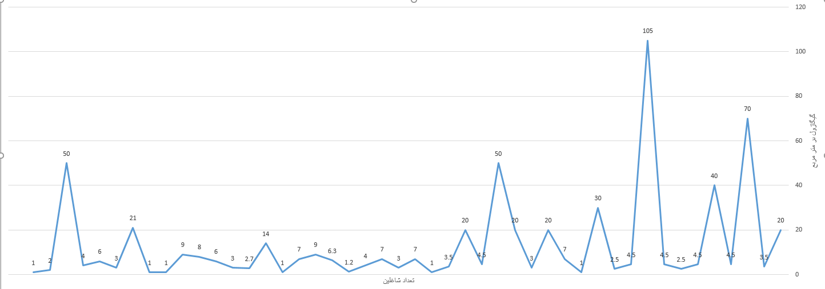مربع سطح زیربنا به ترتیب برابر 45 کیلووات ساعت، 170 کیلو وات ساعت، 400 کیلو وات ساعت و 20 کیلو وات ساعت است. ملاحظه می‌شود که انرژی، به‌عنوان یک منبع اقتصادی، چطور عمده در بخش‌های تجاری مورداستفاده قرار می‌گیرد.

***STYLEREF 1 \s*** *Error! No text of specified style in document.* ***SEQ شکل \* ARABIC 1نمودار 103 - 4 مصرف انرژی برای یک واحد سطح در مراکز فرهنگی و تفریحی***

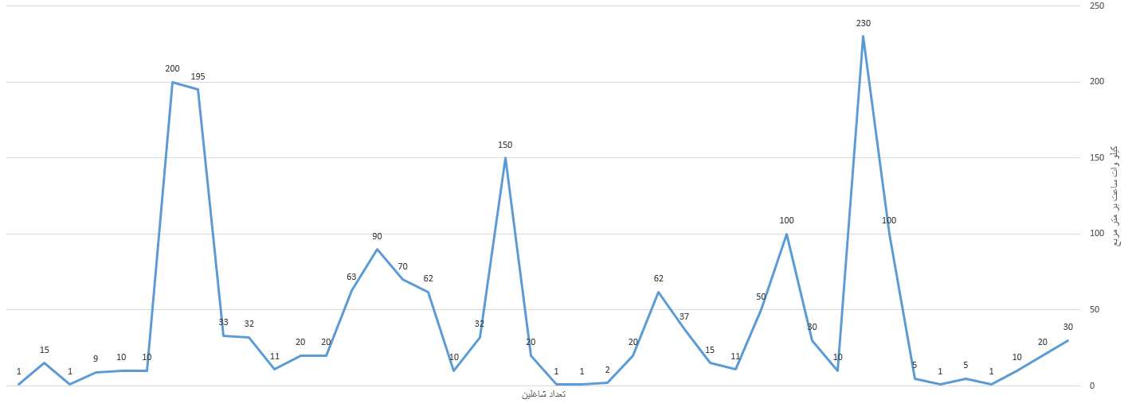

***SEQ شکل ARABIC 2 - نمودار 104 - 4 مصرف برق برای یک واحد سطح در مراکز فرهنگی و تفریحی***

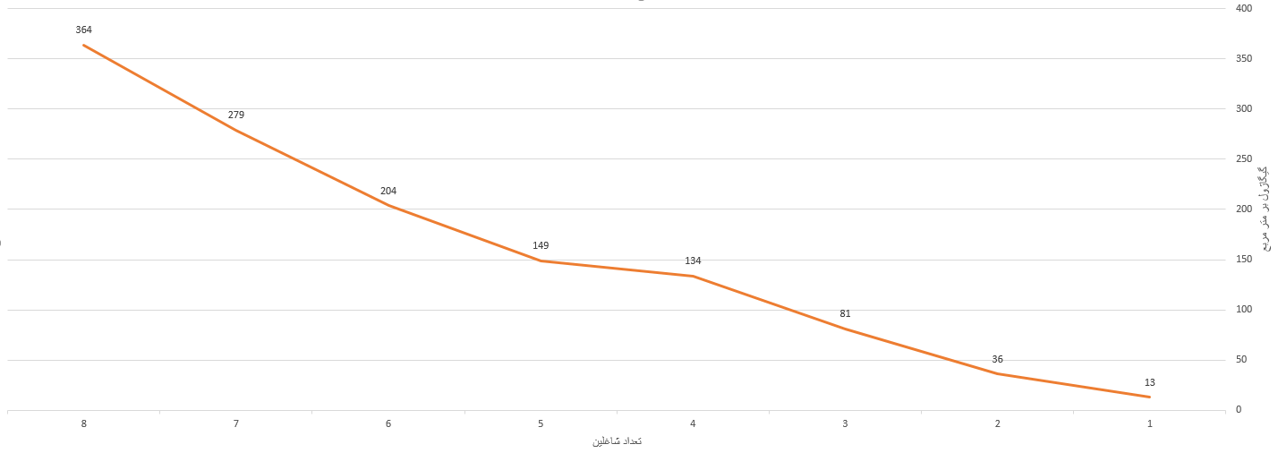

***SEQ شکل ARABIC 3- نمودار 105 - 4 - مصرف انرژی برای یک واحد سطح زیربنا در بیمارستانها***

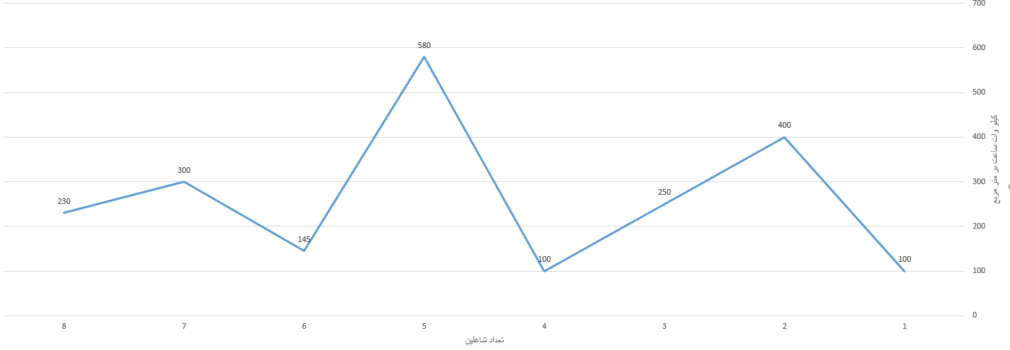

***SEQ شکل ARABIC 4 - نمودار 106 - 4 - مصرف برق برای یک واحد سطح زیربنا در بیمارستانها***

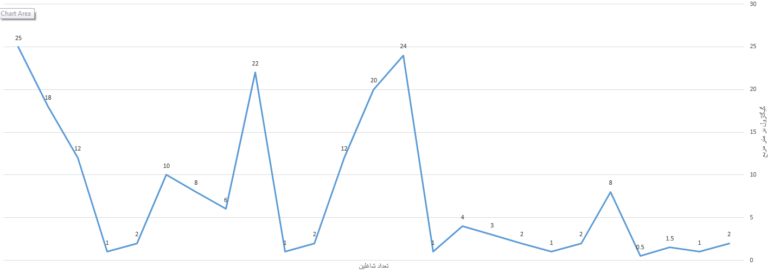

***SEQ شکل ARABIC 5- نمودار 107 - 4 - مصرف انرژی برای یک واحد سطح در مکان های تجاری***

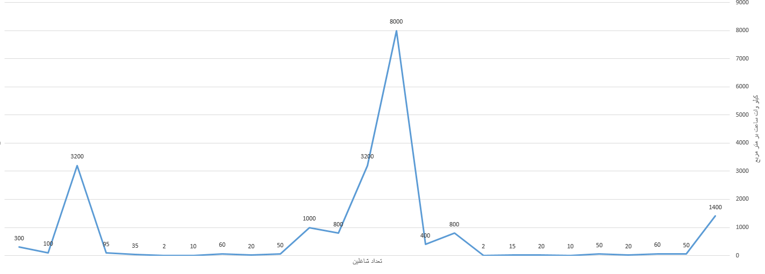

*SEQ شکل ARABIC 6- نمودار 108 - 4 - مصرف برق برای یک واحد سطح در مکان های تجاری*

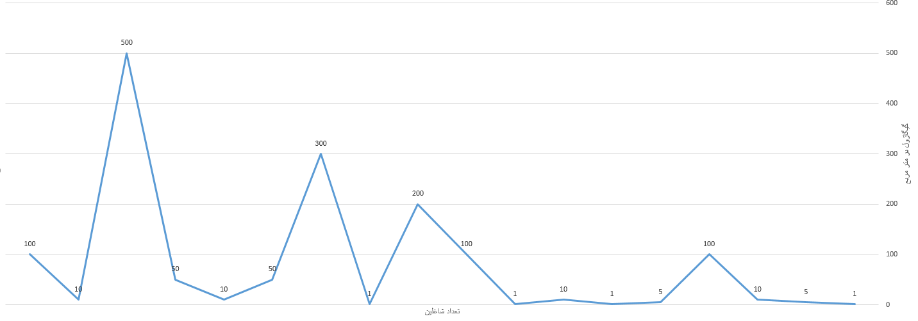

***SEQ شکل ARABIC 7- نمودار 109 - 4 - مصرف انرژی برای یک واحد سطح در مکان های عمومی***

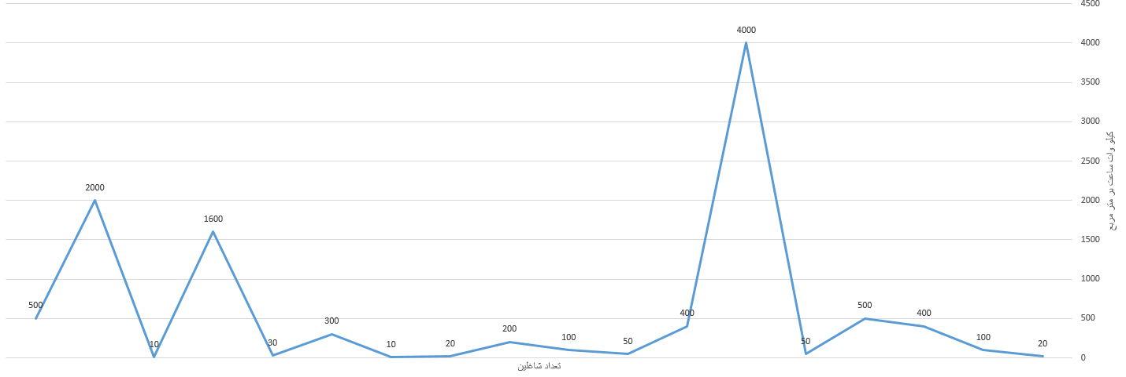

***SEQ شکل ARABIC 8- نمودار 110 - 4 - مصرف برق برای یک واحد سطح زیر بنا در مکانهای عمومی***

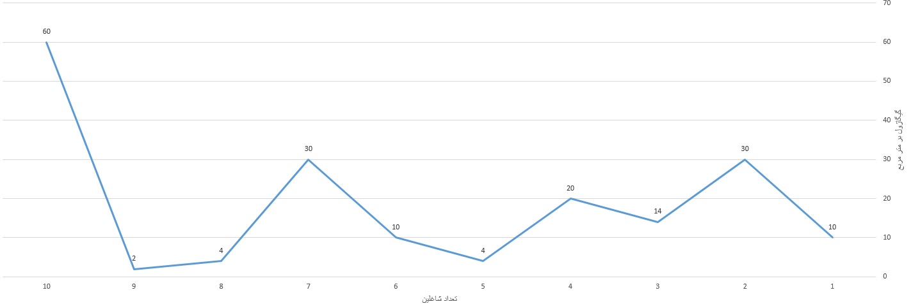

***SEQ شکل ARABIC 9- نمودار 111 - 4 - مصرف انرژی برای یک واحد سطح در گرمابه های عمومی***

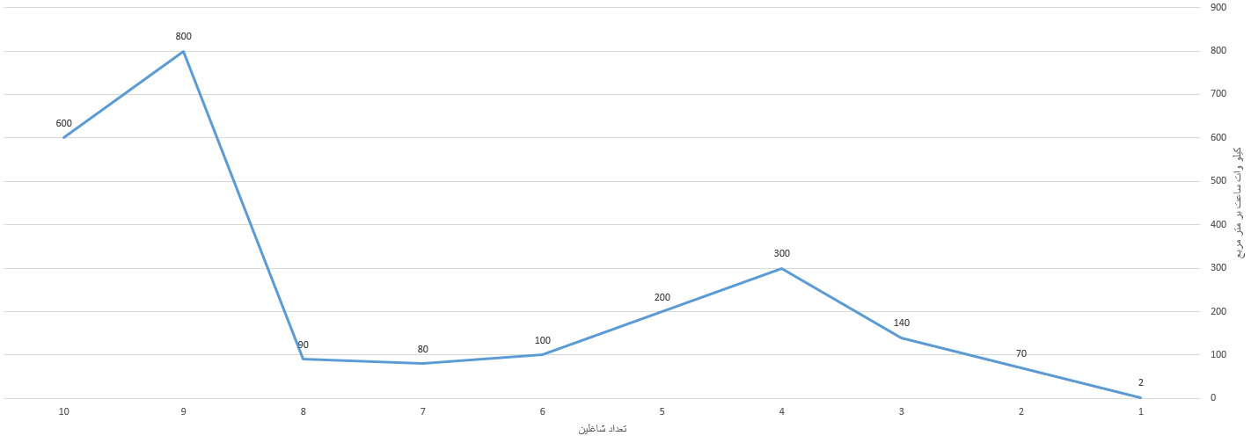

***SEQ شکل ARABIC 10- مصرف برق برای یک واحد سطح در گرمابه های عمومی***

**۴-۸- روند تقاضای انرژی مفید در اقتصاد کشور**

تقاضای انرژی مفید همراه با تحولات اقتصادی و اجتماعی، بهبود سطح زندگی مردم، پیشرفت فنی، نوسازی فرایندهای تولیدی و خدماتی، تغییر ساختار صنعت حمل‌ونقل و اعمال خط‌مشی مدیریت انرژی تغییر پیدا می‌کند. تقاضای انرژی مفید، مقدار انرژی لازم برای تداوم فعالیت‌های اقتصادی و اجتماعی و پایداری توسعه در شرایط مشخص جامعه را منعکس می‌سازد و تأمین آن از مسائل مهم تدوین راهبردهای توسعه اقتصادی و اجتماعی است.

ارزیابی روند تقاضای انرژی مفید در بخش‌های اقتصادی و اجتماعی، در چارچوب توسعه اقتصادی کشور و بر مبنای چهار سناریوی اصلی منتخب در فصل سوم گزارش انجام‌یافته است. علاوه بر سناریوهای مزبور، این نتیجه حاصل است که تحول ساختاری و فنی در بخش‌های صنعت و حمل‌ونقل، و نیز بهبود سطح زندگی اقشار کم‌درآمد بر روند تقاضای انرژی تأثیر گسترده دارد؛ لذا، چون سناریوهای پایه و رشد بالا، در هنگام ارزیابی روند توسعه اقتصادی بر پایه صرفه‌جویی انرژی تدوین گشته، در این سناریوها اعمال مدیریت انرژی در بخش‌های اقتصادی و تغییر ساختار حمل‌ونقل در جهت گسترش حمل‌ونقل انبوه به همراه بهبود سطح زندگی اقشار کم‌درآمد منظور شده است. بدین ترتیب، چهار حالت اصلی تقاضای انرژی مفید، سناریوهای مرجع، پایه، رشد پایین و بالا هستند.

نمودار ۴-۱۱۳ روند کل تقاضای انرژی مفید در چهار سناریوی اصلی تقاضای انرژی را نشان می‌دهد. در سناریو مرجع که تا حدودی تداوم وضعیت موجود است، تقاضای انرژی مفید از ۸۷۹ پتاژول (یک پتاژول برابر با ژول است ) در سال ۱۳۹۰ به ۲۰۴۶ پتاژول در سال ۱۳۹۵ به ۳۶۴۱ پتاژول و در سال ۱۴۰۰ افزایش می‌یابد که با نرخ رشد متوسط سالانه برابر ۲.۴ % در دوره ۱۳۷۳ – ۱۴۰۰ صورت می‌گیرد. در سناریوهای پایه و رشد پایین و بالا میانگین نرخ رشد تقاضای انرژی مفید به ترتیب معادل ۲ % و ۲.۷ % و ۳.۵ % در سال است.

نسبت تقاضای انرژی مفید به تولید ناخالص داخلی در چهار سناریوی اصلی نمایانگر این واقعیت است که مقدار تقاضای انرژی مفید در سناریوهای پایه و بالا که دارای نرخ رشد بالا هستند، روند نزولی طی می‌کند (مراجعه شود به نمودار ۴-۱۱۴) این امر گواه بر آن است که علی‌رغم رشد اقتصادی در سناریوهای پایه و رشد بالا و بهبود سطح زندگی، تقاضای انرژی مفید در سطح پایین‌تری قرار دارد و دستیابی به اهداف توسعه با استفاده از انرژی کمتر صورت می‌گیرد. در سناریو مرجع، مقدار انرژی مفید لازم برای یک میلیون ریال تولید ناخالص داخلی، از ۹۵ گیگاژول در سال ۱۳۹۳ به ۱۰۲ گیگاژول در سال ۱۴۰۰ افزایش پیدا می‌کند.

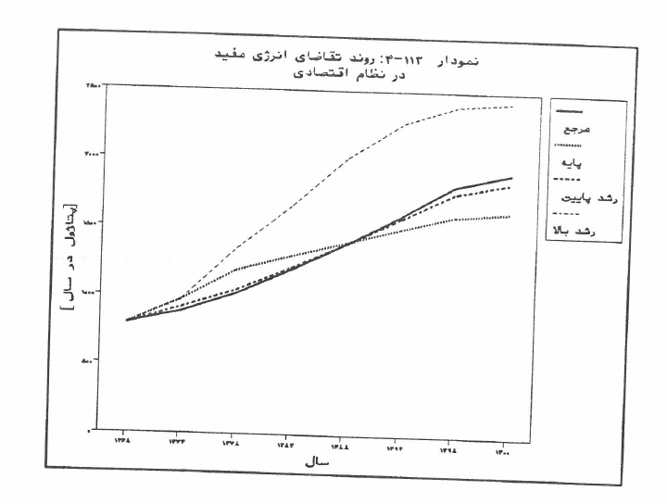

***SEQ شکل ARABIC 11- نمودار 113 - 4 - روند تقاضای انرژی مفید در نظام اقتصادی***

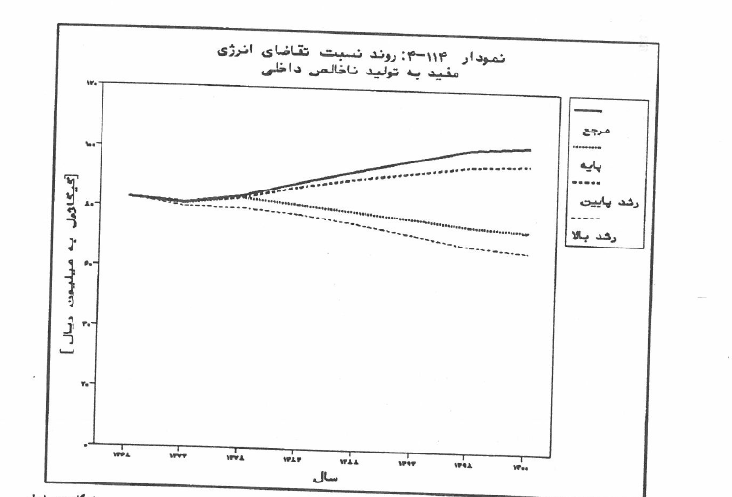

***SEQ شکل ARABIC 12- نمودار 114- 14 - روند نسبت تقاضای انرژی مفید به تولید ناخالص داخلی***

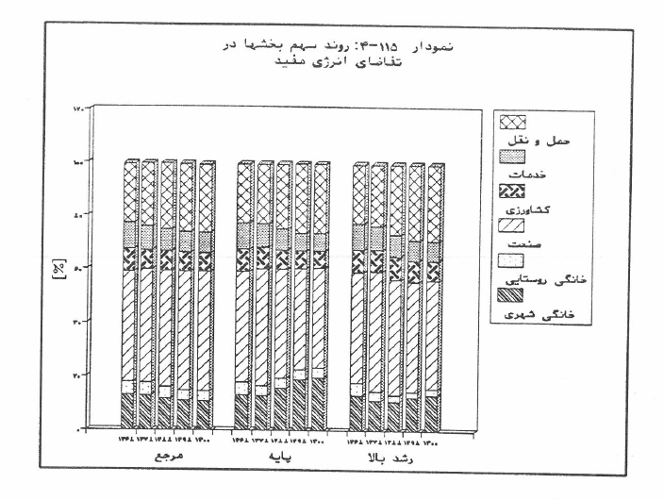

***SEQ شکل ARABIC 13- نمودار 115 - 4 - روند سهم بخشها در تقاضای انرژی مفید***

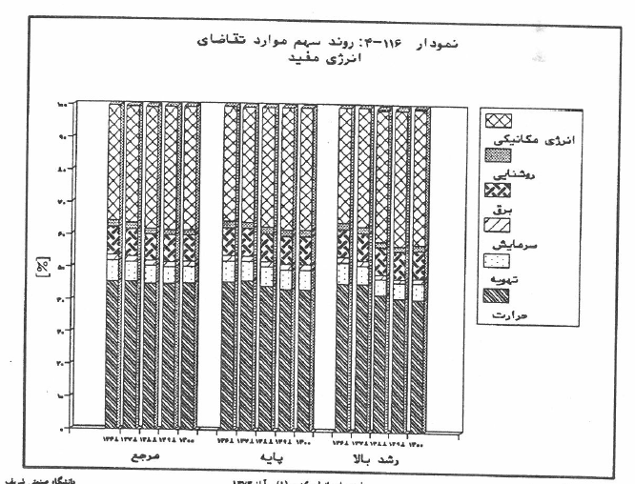

***SEQ شکل ARABIC 14 - نمودار 116 - 4 - روند سهم موارد تقاضای انرژی مفید***

**۵ – توسعه سیستم عرضه انرژی**

در فصل چهارم گزارش حاضر، روند تقاضای انرژی مفید مورد بررسی قرار گرفت. انرژی لازم در بخش خانگی، به‌منظور تأمین شرایط مناسب زندگی و نیازهای خانوارها در فرایند توسعه اقتصادی و اجتماعی مبنی بر بهبود سطح زندگی اقشار کم‌درآمد، ارزیابی شد و اثرات عوامل اقتصادی، اجتماعی و فنی بر تغییرات تقاضای انرژی موردبحث واقع گردید. در بخش صنعت، مطالعه تقاضای انرژی بر پایه توسعه نظام اقتصادی و نقش صنعت در آن استوار بود و تحلیل تقاضای انرژی مفید بر اساس روند تحول ساختاری در این بخش، اعمال سیاست‌های مدیریت انرژی مفید پس از بررسی روند عرضه خدمات در سیستم ترابری و تحولات ساختاری و فنی آن، مطالعه گردید و با بحث مختصر درباره سیر تحول تقاضای انرژی در بخش‌های تجاری، خدمات و کشاورزی پی گرفته شد.

ارزیابی تغییرات تقاضای انرژی مفید بیانگر آن است که در فرایند توسعه نظام اقتصادی و بهبود سطح زندگی و ارائه امکانات و تسهیلات به مردم، روند فزاینده انرژی مفید لازم در بخش‌های اقتصادی و اجتماعی را بایستی انتظار داشت؛ بنابراین، مسئله مهمی که بخش انرژی کشور با آن مواجه است چگونگی تأمین انرژی لازم در فرایندهای تولیدی و خدماتی و فراهم نمودن زمینه مناسب برای تداوم توسعه پایدار از طریق گسترش سیستم عرضه انرژی، به‌عنوان زیرساخت فنی جامعه، است پاسخگوئی به این امر، مستلزم تحلیل جامع سیستم انرژی کشور است که در چارچوب آن ترکیب بهینه حامل‌های انرژی، تکنولوژی‌های فرآورش و تبدیل و انتقال، توسعه ظرفیت‌های تکنولوژی‌های مناسب، روند بهره‌برداری از منابع انرژی و سرمایه‌گذاری در این بخش، و بالاخره قیمت‌های نهائی (حاشیه‌ای) انرژی مشخص و تعیین می‌گردند. ازاین‌رو، موضوع این فصل از گزارش، به تحلیل همه‌جانبه دورنمای سیستم عرضه انرژی کشور اختصاص دارد.

**۵-۱- موارد مطالعه سیستم عرضه انرژی**

برای اینکه مطالعه طرح جامع انرژی کشور بتواند به امر سازماندهی نگرش بلندمدت بر توسعه سیستم عرضه انرژی کشور یاری رساند و نتایج حاصل از آن، اطلاعات مفید برای تصمیم‌گیری در بخش انرژی را شامل گردد لازم است موضوع‌های زیر چطور جامع مورد بررسی قرار گیرد.

**ترکیب حامل‌های انرژی**

انرژی مفید به شکل گرمایش و حرارت، سرمایش، برودت، انرژی مکانیکی، نور، و انرژی الکتریکی غیرقابل‌جایگزین در بخش‌های اقتصادی و خانگی موردنیاز است و از طریق ترکیب آنها با عواملی مانند سرمایه و نیروی کار، تولید کالاها و عرضه خدمات صورت می‌پذیرد. هر یک از اشکال انرژی مفید به کمک حامل‌های انرژی مختلف قابل تأمین است. گرمایش و حرارت از تبدیل فرآورده‌های نفتی، گاز طبیعی، برق، انرژی خورشیدی، انرژی‌های سنتی و زغال‌سنگ در سیستم‌های حرارتی در بخش‌های خانگی، صنعت، تجاری، خدمات و کشاورزی حاصل می‌شود. سرمایش با استفاده از برق، گاز طبیعی، برخی فرآورده‌های نفتی و انرژی خورشیدی به دست می‌آید. برودت، حاصل مصرف برق در یخچال و فریزر است. نیروی محرکه با تبدیل برق، بنزین، گاز مایع، گازوئیل، سوخت جت، پتانسیل آبی حاصل می‌شود. نور و انرژی الکتریکی غیرقابل‌جایگزین به کمک برق قابل تأمین است. مجموعه‌ای از حامل‌های انرژی می‌تواند برای تأمین انرژی مفید بکار رود. انتخاب ترکیب مناسبی از حامل‌های انرژی به قیمت‌های نسبی آنها، کیفیت ترمودینامیکی و شیمیائی، اثرات زیست‌محیطی و امکان دسترسی به آنها بستگی دارد؛ لذا، ارزیابی ترکیب بهینه حامل‌های انرژی و تشخیص مناسب‌ترین سوخت برای مورد مصرف خاص، در هر یک از بخش‌های اقتصادی و اجتماعی، از مسائل مهم مطالعات انرژی بشمار می‌آید.

**ترکیب تکنولوژی‌های سیستم عرضه انرژی**

انرژی نهائی به اشکال متعدد و متنوع در بازار عرضه شده و در اختیار مصرف‌کننده قرار می‌گیرد. هر یک از انواع حامل‌های انرژی نهائی، حاصل زنجیرهای از فرایند پالایش، تبدیل، انتقال و توزیع است و در هر مرحله، تکنولوژی‌های مختلفی می‌تواند مورداستفاده قرار گیرد. تولید برق از طریق نیروگاه‌های بخاری، توربین گازی، دیزلی، آبی، هسته‌ای و غیره امکان‌پذیر است. هر یک از تکنولوژی‌ها دارای هزینه‌های سرمایه‌گذاری و متغیر مشخص و بازده معین بوده، و نوع خاصی از انرژی‌های ثانویه یا اولیه را به برق تبدیل می‌کنند. انتخاب نیروگاه مناسب باتوجه‌به ویژگی‌های اقتصادی و فنی و تأثیرات آنها بر محیط‌زیست صورت می‌گیرد. تولید و عرضه فراورده‌های نفتی نیز به کمک پالایشگاه‌ها انجام می‌شود و ساختارهای فنی متنوع پالایشگاهی می‌تواند مطرح باشد. تحول ساختارهای مختلف پالایشگاهی باتوجه‌به جوانب اقتصادی و سازگاری سیستم پالایشی با تحولات بازار صورت می‌گیرد. انتخاب تکنولوژی‌های استخراج، فرآورش، تبدیل، انتقال و توزیع حامل‌های انرژی و تکنولوژی‌های صرفه‌جویی انرژی در بخش‌های اقتصادی و اجتماعی از مسائل مهم تصمیم‌گیری در بخش انرژی است توسعه بلندمدت سیستم عرضه انرژی در هر جامعه‌ای، به طور وسیع از گزینش تکنولوژی‌ها در هر مرحله از سیستم انرژی و در هر دوره زمانی تأثیر می‌پذیرد.

ارز حاصل از صادرات انرژی:

اطلاعات مهمی که از کاربرد مدل توسعه اقتصادی و بهره‌برداری بهینه از منابع انرژی حاصل گشته صادرات نفت و گاز طبیعی برای تأمین ارز موردنیاز کشور است. مقدار ارز لازم در فرایند توسعه اقتصادی و اجتماعی، در انطباق با سناریوهای مفروض در مدل سیستم عرضه انرژی، به‌صورت اطلاعات ورودی مدل مورداستفاده قرار گرفته است.

تقسیم‌بندی جغرافیائی کشور:

سیستم عرضه انرژی به‌صورت منطقه‌ای در نظر گرفته شده و برای این منظور کشور به ۹ منطقه جغرافیائی تقسیم گردیده است (مراجعه شود به نمودار ۵-۲). مناطق به‌صورت مجموعه استان‌های هم‌جوار در یک محدوده تعریف شده‌اند. دلیل عمده تفکیک کشور به ۹ منطقه، محدودیت دسترسی به کامپیوتر با سرعت بالا و حافظه بیشتر بوده است. درصورتی‌که مبنای جغرافیائی استان قرار می‌گرفت تعداد محدودیت‌ها و متغیرها به‌مراتب بیشتر می‌شد و محاسبات لازم به دلیل عدم کفایت تجهیزات سخت‌افزاری در دسترس، مدت‌زمان طولانی را می‌طلبید.

دوره زمانی مطالعه:

دوره زمانی مطالعات انرژی ۱۴۰۰ - ۱۳۷۳ است. این فاصله زمانی به دوره‌های ۵ ساله تقسیم گشته و آخرین دوره ۴ سال در نظر گرفته شده است؛ بنابراین، مقاطع زمانی دوره مطالعه به ترتیب سال‌های ۱۳۷۵-۱۳۸۰ و ۱۳۸۰-۱۳۸۵ و ۱۳۸۵-۱۳۹۰ و ۱۳۹۰- ۱۳۹۶ و ۱۳۹۶-۱۴۰۰ است.

ناحیه باری:

تقاضای انرژی الکتریکی طی شبانه‌روز و فصول مختلف سال تغییر می‌کند و این امر بر مقدار ظرفیت لازم سرمایه‌گذاری و قیمت سایه برق تأثیر عمیقی دارد. تقاضای گاز طبیعی نیز در تابستان و زمستان متفاوت است. برای اینکه بتوان اثرات تغییرات روزانه و فصلی تقاضا بر عرضه انرژی را لحاظ کرد هر دوره زمانی به نه ناحیه باری تقسیم شده است. نواحی اول، دوم و سوم، به ترتیب ساعات پیک، میانی و بار پایه روزهای بهار و پاییز، و چهارم، پنجم و ششم ساعت پیک، میانی و بار پایه در زمستان و هفتم، هشتم و نهم ساعات پیک، میانی و بار پایه در تابستان است. در واقع، سال به سه مورد تابستان، زمستان و پاییز + بهار تفکیک شده و روز در تابستان، زمستان و پاییز + بهار به ساعات پیک، میانی و بار پایه تقسیم گشته است.

شیوه کاربرد مدل:

یکی از مشکلات مهم در فرایند کاربرد مدل منطقه‌ای انرژی، عدم دسترسی به تجهیزات سخت‌افزاری مناسب بود و به دلیل طولانی بودن هر محاسبه به کمک تجهیزات در اختیار (که به دلیل عدم کفایت کامپیوترها و قدیمی بودن آن‌ها چندین ماه به طول می‌انجامد) تحلیل عمیق و همه‌جانبه توسعه منطقه‌ای سیستم عرضه انرژی به‌سختی امکان‌پذیر بود؛ لذا، کاربرد مدل به این صورت برنامه‌ریزی شد که در این مرحله از مطالعات انرژی، تحلیل توسعه بخش انرژی در سطح ملی در اولویت قرار گیرد و با تاکید بر ساختار تکنولوژیکی بخش انرژی، بررسی‌های لازم انجام شود؛ لذا، یک مدل بدون منطقه، تحت عنوان "مدل ملی"، در نظر گرفته شد.

اما برای بررسی دقیق‌تر موضوع نیز سعی شد مدل به‌هم‌پیوسته مناطق نه‌گانه نیز با ابعاد کوچکی به جریان انداخته شود تا امکان مقایسه نتایج دو حالت ملی و منطقه‌ای فراهم گردد. در مدل منطقه‌ای، چهار دوره زمانی (با فواصل ۵ سال در دوره اول، ۱۰ سال در دوره دوم و ۱۲ سال در دوره سوم و ۱۰ سال در دوره چهارم) در نظر گرفته شد و نواحی باری نیز به دو ناحیه (پیک و غیر پیک) محدود گردید. به هر صورت، این شیوه مطالعه امکان مقایسه نتایج در دو حالت را فراهم می‌سازد. امید است در مرحله بعدی مطالعات انرژی، پس از تجهیز به امکانات کامپیوتری و سخت‌افزاری مناسب، بتوانیم تحلیل عمیق‌تر توسعه بخش انرژی کشور را پیش ببریم.

ساختار سناریو مطالعه سیستم عرضه انرژی:

مطالعه توسعه سیستم عرضه انرژی، هسته مرکزی مطالعات طرح جامع انرژی است و به‌نوعی ارزیابی تعادل بهینه بین عرضه و تقاضای انرژی صورت می‌گیرد. در فرایند این مطالعه چگونگی تأمین انرژی مفید مورد تقاضا در بخش‌های اقتصادی و اجتماعی که برای توسعه پایدار جامعه و تداوم فعالیت‌ها لازم است بررسی می‌شود و سعی بر آن است راه‌های مختلف برآورد نیازهای انرژی جامعه شناسائی گردد. ارزیابی تعادل بهینه عرضه و تقاضای انرژی و تحول آن بر اثر سیاستگذاری‌ها که هدف اصلی مطالعات انرژی است در چارچوب ارزیابی توسعه سیستم عرضه انرژی صورت می‌گیرد و این تحلیل بر پایه بررسی‌های مربوط به توسعه آتی تقاضای انرژی مفید و عوامل اقتصادی، فنی و زیست‌محیطی مؤثر بر سیستم انرژی استوار است.

ساختار سناریو مطالعه توسعه سیستم عرضه انرژی بر شالوده تحولات تقاضای انرژی مفید و تحولات اقتصادی و فنی در بخش انرژی تدوین گشته است (مراجعه شود به نمودار ۵- ۳). سناریوهای اصلی تقاضای انرژی مفید (یعنی سناریوهای مرجع، پایه، رشد پایین و بالا) چارچوب تغییرات نیاز به انرژی مفید را منعکس می‌سازند. دررابطه‌با تحولات بخش انرژی نیز پنج مورد مندرج در قسمت زیر به‌عنوان موضوع تدوین سناریو انتخاب گردید تا به کمک آن‌ها اطلاعات لازم در مورد برخی مسائل مهم موردبحث در بخش انرژی کشور تهیه شود.

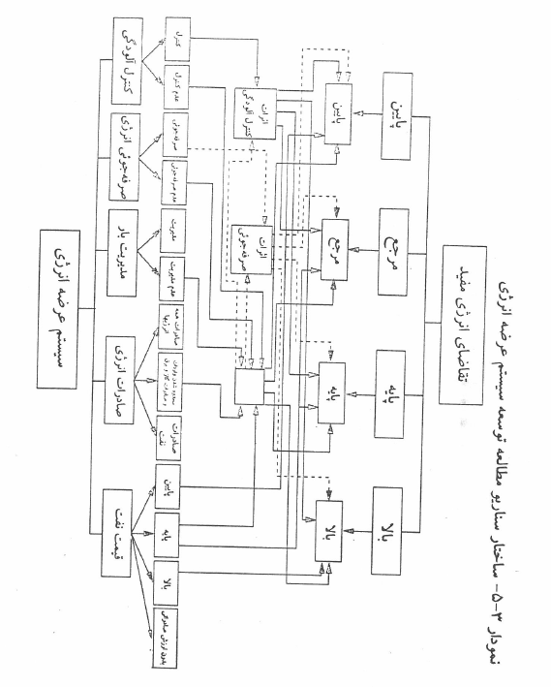

الف- قیمت نفت:

به طوری که در هنگام تحلیل توسعه اقتصادی اشاره شد به دلیل رشد مصرف انرژی در داخل کشور و نیاز به تهیه ارز خارجی از طریق صادرات انرژی ازیک‌طرف، و محدودیت منابع فسیلی از طرف تهیه ارز خارجی از طریق صادرات انرژی ازیک‌طرف، و محدودیت منابع فسیلی از طرف

دیگر، پایان‌پذیری منابع انرژی در آینده از رویدادهای مهم بخش انرژی کشور است و به این دلیل، نفت دارای قیمت سایه است. هزینه فرصتی نفت ارزش صادراتی آن است. برای اینکه بتوان ارزش صادراتی نفت را ملحوظ نمود و اثرات آن بر توسعه بخش انرژی کشور را مورد بررسی قرارداد چهار سناریوی اصلی برای قیمت نفت در نظر قرار گرفته است. در حالت اول، قیمت نفت برابر هزینه استخراج آن در خشکی و آب دریا تعیین گشته و در مرحله بعدی، مطابق با فروض مربوط به قیمت انرژی در بازار جهانی در سناریوهای توسعه اقتصادی و تقاضای انرژی مفید، ارزش صادراتی قیمت نفت لحاظ گردیده است. برای اینکه بتوان مزیت نسبی کشور دررابطه‌با منابع انرژی را اعمال نمود تا این امر در هزینه نهایی حامل‌های انرژی در نتایج مدل انعکاس پیدا کند، ارزش صادراتی نفت معادل ۷۰ % قیمت نفت مفروض در مدل توسعه اقتصادی منظور گردید.

ب-صادرات انرژی:

تأمین بخش عمده‌ای از نیازهای ارزی کشور از طریق صادرات انرژی، یکی از مسائل مهم توسعه اقتصادی است و مقدار ارز لازم که به کمک مدل توسعه اقتصادی برآوردشده است، در مدل بازتاب می‌یابد. تأمین ارز می‌تواند از طریق صادرات هر یک از حامل‌های انرژی اولیه یا ثانویه صورت گیرد. برای درک عمیق‌تر موضوع صادرات انرژی، ابتدا صادرات انواع حامل‌های انرژی محدود گشته و تنها امکان صادرات نفت خام و گاز طبیعی مدنظر قرار می‌گیرد. در حالت‌های دیگری، صادرات برق و همه حامل‌های انرژی نیز در مدل انعکاس یافته است.

ج- مدیریت بار الکتریکی و گاز طبیعی:

مقدار تقاضا برای برق و گاز طبیعی در ساعت‌های شبانه‌روز یا فصول مختلف سال تغییر پیدا می‌کند و برای تأمین انرژی با اطمینان قابل‌قبول، لازم است ظرفیت‌های تبدیل، انتقال و ذخیره‌سازی انرژی به صورتی تعیین و احداث گردد که در لحظه پدیدارشدن تقاضای برق یا گاز طبیعی، امکان تأمین آن فراهم باشد. بدین ترتیب، نمودارهای بار روزانه و سالانه برق و گاز طبیعی شکل می‌گیرد. تسطیح نمودارهای بار کمک می‌کند در ظرفیت لازم تأسیسات تبدیل و انتقال انرژی صرفه‌جویی شود و بدین ترتیب، بازده اقتصادی بخش انرژی ارتقاء پیدا می‌کند. تسطیح نمودارهای بار حامل‌های انرژی، از طریق صرفه‌جویی انرژی، انتقال مصارف از زمانی به زمان دیگر، غیر هم‌زمان نمودن حداکثر تقاضای انرژی مصرف‌کنندگان مختلف، بهره‌جویی از اختلاف زمان بین مناطق و شرایط اقلیمی متفاوت در نواحی مختلف کشور و جایگزینی حامل‌های انرژی با یکدیگر امکان‌پذیر است.

برای ارزیابی امر مدیریت بار حامل‌های انرژی (برق و گاز طبیعی) در سناریو مرجع که تا حدودی تداوم وضعیت موجود است، کاربرد سیستم‌های صرفه‌جویی انرژی و جایگزینی حامل‌های انرژی با یکدیگر در راستای مدیریت بار محدود شده است که در یک سناریو خاص تحت عنوان "مدیریت بار" آزاد می‌گردد. بدین ترتیب، سعی بر آن بوده به کمک تحلیل سناریوهای مزبور راه‌های عملی مدیریت بار و اثرات آن بر توسعه بخش انرژی کشور بررسی و ارزیابی گردد.

د- صرفه‌جویی انرژی:

در مباحث مربوط به توسعه اقتصادی و بهره‌برداری از منابع انرژی، تصریح می‌شود که صرفه‌جویی انرژی گسترش امکانات اقتصادی کشور را به دنبال دارد و مسیری مطمئن برای توسعه پایدار و بهبود سطح زندگی مردم است. حال پرسش اساسی که بایستی در فرایند مطالعه سیستم انرژی بدان پاسخ گفت ارزیابی راه‌های عملی صرفه‌جویی انرژی است.

در سناریو مرجع، عدم بهره‌برداری از سیستم‌های تبدیل انرژی با بازده بالا اعمال شده است ولی در یک حالت خاص تحت عنوان "صرفه‌جویی انرژی"، کاربرد انواع تکنولوژی‌ها با بازده فنی و هزینه‌های آنها منظور می‌گردد تا بدین ترتیب، چگونگی انتخاب تکنولوژی‌های جدید و پتانسیل صرفه‌جویی انرژی موردمطالعه واقع شود.

ه- کنترل آلودگی محیط‌زیست:

تولید و مصرف حامل‌های انرژی بر محیط‌زیست و طبیعت تأثیر گسترده‌ای دارد و اعمال خط‌مشی حفاظت از محیط‌زیست، در راستای بهبود کیفیت زندگی، سبب می‌شود تغییرات وسیعی در ترکیب سوخت‌ها روی دهد و انتخاب نوع حامل انرژی و تکنولوژی فرآورش و تبدیل انرژی با عنایت به سیاست‌های حفاظت از محیط‌زیست صورت گیرد. در سناریو مرجع، پخش آلاینده‌های مهم هوا در فرایندهای تولید و مصرف حامل‌های انرژی برآورد می‌شود ولی هیچ‌گونه کنترلی مبنی بر جلوگیری از پخش آنها مدنظر نیست. در یک سناریو خاص، مقدار پخش آلاینده‌ها محدود می‌شود تا بدین طریق بتوان اثرات آن بر توسعه سیستم عرضه انرژی را ارزیابی نمود.

و- فروض مربوط به سایر متغیرها:

در این مرحله از مطالعه طرح جامع انرژی کشور، سایر متغیرهای اقتصادی، فنی، زیست‌محیطی و شرایط اجتماعی و طبیعی که تغییرات آنها بر توسعه بخش انرژی تأثیر می‌گذارد به دلیل محدودیت‌های زمانی و امکانات در دسترس، به‌صورت مقادیر معین منظور گشته است.

۵- ۴- روش طراحی مدل سیستم عرضه انرژی

انرژی مفید، شکل غائی سیستم انرژی در هر جامعه است که در آخرین تجهیزات مورداستفاده مصرف‌کننده نهائی حاصل می‌شود و برای تأمین آن، حامل‌های انرژی اولیه، ثانویه و نهائی در سطوح مختلف فرآورش، تبدیل، انتقال و توزیع جریان می‌یابد. ارزیابی جامع راه‌های متنوع عرضه انرژی مفید موردنیاز در بخش‌های اقتصادی و اجتماعی به کمک تکنولوژی‌های متعدد، ایجاب می‌کند کلیه فرایندهای تبدیل انرژی در سطوح سیستم انرژی در مدل بازتاب یابد و مشخصات فنی و اقتصادی هر یک از تکنولوژی‌ها و تحولات آن در طی زمان در هنگام ارزیابی راهبردهای عرضه انرژی به طور صریح ملحوظ گردد. برای این منظور، نمایش چگونگی تکنولوژی‌های تبدیل انرژی در هر یک از سطوح سیستم انرژی به‌صورت زیربخش‌های مدل صورت‌گرفته و هر یک از آنها که به‌عنوان جزئی از سیستم عرضه انرژی با دیگر اجزاء مدل در ارتباط قرار دارد، به شکل یک مجموعه مشخص انعکاس پیدا کرده است. در این قسمت از گزارش، روش طراحی مهم‌ترین زیرمجموعه‌های مدل، به تفکیک سطوح تبدیل انرژی، ارائه می‌گردد.

نمایش تکنولوژی‌های مصرف‌کننده نهائی انرژی:

سیستم انرژی در یک کشور به‌منظور تأمین نیاز انرژی مفید در بخش‌های خانگی، صنعت، حمل‌ونقل، کشاورزی، خدمات و تجاری سازماندهی می‌شود و حامل‌های انرژی نهائی از طریق فرآورش، تبدیل و انتقال در اختیار مصرف‌کننده غائی قرار می‌گیرد. مصرف‌کننده، انواع حامل‌های انرژی نهائی را در تجهیزات در دسترس خود به انرژی مفید که برای تداوم فعالیت‌ها با تأمین شرایط مناسب زندگی لازم است، تبدیل می‌نماید. در این فرایند امکان استفاده از انواع تکنولوژی‌ها فراهم است و روش انتخاب آنها بر ترکیب حامل‌های انرژی مورد مصرف و مقدار آنها تأثیر گسترده دارد.

به‌منظور انعکاس فرایند گزینش حامل انرژی و تکنولوژی مناسب در مدل سیستم عرضه انرژی، تبدیل انرژی در بخش‌های خانگی شهری، روستائی و خدمات مطابق نمودار ۵-۴ در نظر گرفته شد. انرژی مفید در این بخش‌ها به صورت‌هایی هوای تهویه شده، گرمایش، برودت در یخچال‌ها، برق غیرقابل‌جایگزین، تماشای تلویزیون، حرارت برای پخت‌وپز، روشنائی موردنیاز است. مقدار گرمایش و انرژی لازم جهت تهویه هوا به وضعیت محل مسکونی یا فضای مورداستفاده بستگی فراوان دارد. عامل مهمی که بر تغییرات گرمایش و تهویه هوا تأثیر می‌گذارد چگونگی انتقال حرارت بین فضای بهره‌برداری شده و محیط بیرونی است. تا کنون، قریب به اکثریت خانه‌ها و ساختمان‌ها در بخش تجاری و خدمات بدون استفاده از تجهیزات عایق حرارتی ساخته شده‌اند. ولی، با دوجداره نمودن شیشه‌ها و تجهیز دیوارها به لایه‌های عایق حرارتی در ساختمان‌های موجود و در دست احداث، تبادل حرارت بین فضاهای مورداستفاده و محیط بیرونی دچار تحول می‌شود. دوجداره نمودن شیشه‌ها و عایق‌سازی دیوارها مستلزم سرمایه‌گذاری در ساختمان‌ها است و به کمک هر یک از شیوه‌های مزبور مقدار معینی کاهش تلفات انرژی مفید حاصل خواهد شد؛ لذا، چهار تکنولوژی صرفه‌جویی انرژی در نظر گرفته شده است. هزینه سرمایه‌گذاری در ساختمان‌های بدون عایق صفر منظور گشته و هزینه‌های سرمایه‌گذاری در حالت‌های دیگر، بر اساس اطلاعات موجود در بازار برآورد شده است. نقش "تکنولوژی" مزبور آن است که انرژی خروجی از سیستم‌های تهویه هوا و گرمایشی را با بازده‌های متفاوت به انرژی مفید که موردنیاز است تبدیل می‌کند. بدین ترتیب، رقابت بین هزینه سوخت و سرمایه‌گذاری جهت افزایش بازده فرایند تأمین شرایط مناسب زندگی، به طور صریح در مدل انعکاس پیدا می‌کند. چون تابع هدف مدل حداقل نمودن هزینه تنزیل داده شده به سال پایه و به قیمت‌های ثابت کل سیستم عرضه انرژی است مقایسه اقتصادی و فنی بین مصرف بیشتر سوخت و صرفه‌جویی انرژی 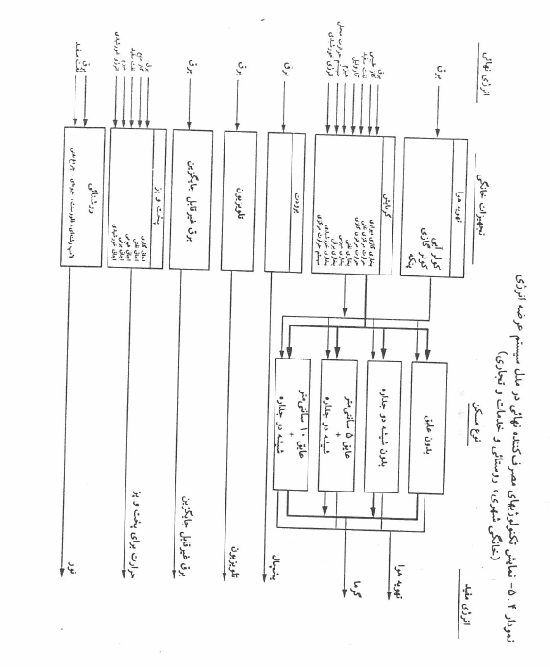از طریق کاهش تلفات انرژی مفید به کمک مدل صورت می‌گیرد.

انرژی حرارتی برای تأمین گرمایش و سرمایش جهت خنک‌کردن فضای مورداستفاده، حاصل تبدیل انواع حامل‌های انرژی در تجهیزات حرارتی و سرمایشی است. وسایل حرارتی و سرمایشی قابل بهره‌برداری در بخش خانگی و خدمات بسیار متنوع است و هرکدام از آنها دارای قیمت‌ها، هزینه‌های تعمیر و نگهداری، طول عمر و بازده متفاوت هستند و نوع سوخت مصرفی آنها نیز از یکدیگر قابل تمایز می‌باشد؛ لذا، انواع تکنولوژی‌های موجود یا جدید که برای تأمین گرمایش و تهویه می‌تواند مورداستفاده قرار گیرد مطابق شکل ۵-۴ در مدل منظور گشته است. به طوری که در نمودار نمایش تکنولوژی‌های مصرف‌کننده مشاهده می‌شود برای تأمین حرارت لازم جهت پخت‌وپز، روشنائی، تلویزیون، برودت و برق غیرقابل‌جایگزین نیز انواع تکنولوژی‌های رایج یا قابل توسعه و بهره‌برداری در آینده با عنایت به هزینه‌ها و مشخصات فنی آنها در نظر گرفته شده و با انعکاس آنها در مدل سیستم عرضه انرژی سعی بر آن بوده است رقابت بین مصرف بیشتر انرژی و سرمایه‌گذاری جهت صرفه‌جویی و افزایش بازده تبدیل انرژی، و به‌تبع این امر فرایند گزینش تکنولوژی، در مدل انرژی ملحوظ شود.

در بخش حمل‌ونقل نیز کاربرد انواع وسایل نقلیه در حمل‌ونقل مسافری شهری و بین‌شهری و باری با عنایت به بازده و مشخصات اقتصادی و فنی تکنولوژی‌ها در نظر گرفته شده است تا به‌این‌ترتیب، انتخاب سیستم حمل‌ونقل مناسب، جهت تأمین نیازهای جامعه به تحرک بیشتر در راستای جابه‌جایی مسافر و بار، امکان‌پذیر گردد. ولی، ملحوظ نمودن هزینه‌های سرمایه‌گذاری دررابطه‌با صرفه‌جویی انرژی در شرایط خاص کشور بسیار مشکل بود و این امر مستلزم مطالعات موردی است که بایستی در مرحله بعدی مطالعات انرژی پی گرفته شود.

در بخش‌های صنعت و کشاورزی سعی بر آن بوده است انواع تکنولوژی‌های عرضه حرارت با دماهای متفاوت، سیستم‌های تولید نیروی محرکه، بخار و مصرف برق با لحاظ ویژگی‌های فنی و اقتصادی آنها در مدل ملحوظ شود ولی به دلیل عدم دسترسی به اطلاعات جامع در مورد مشخصات اقتصادی و تکنولوژیکی فرایندهای تولیدی در بخش‌های صنعت، این امر به‌سختی امکان‌پذیر بود؛ لذا، در این مرحله از مطالعات طرح جامع انرژی، به انعکاس تکنولوژی‌های عمده و کلی اکتفا گشته و تاکید بر درنظرگرفتن ویژگی‌های فنی آنها بوده است. بدیهی است که در مراحل بعدی مطالعات طرح جامع انرژی، توسعه پایگاه اطلاعات لازم و مناسب و بررسی عمیق‌تر کیفیت‌های متفاوت تکنولوژی‌های تبدیل انرژی در بخش‌های گوناگون صنعت و ارزیابی اقتصادی و فنی کاربرد سیستم‌های صرفه‌جویی انرژی و بازیافت حرارت و انرژی در اولویت فعالیت‌ها خواهد بود.

تبدیل متمرکز انرژی:

مهم‌ترین سیستم‌های تبدیل متمرکز انرژی، که در هر جامعه ای مورداستفاده می‌باشد و رکن اساسی بخش انرژی را تشکیل می‌دهد، نیروگاه ها و مجموعه سیستم برق رسانی است. برای تولید، انتقال و توزیع برق از تکنولوژی‌های گوناگون، که دارای مشخصات اقتصادی و فنی و بازده متفاوت هستند، استفاده می‌شود. هر یک از انواع نیروگاه ها نیز سوخت‌های خاص یا منابع انرژی معینی را به انرژی الکتریکی تبدیل می‌کنند. به دلیل تنوع در انواع تکنولوژی‌های تبدیل انرژی و تمرکز گسترده سرمایه و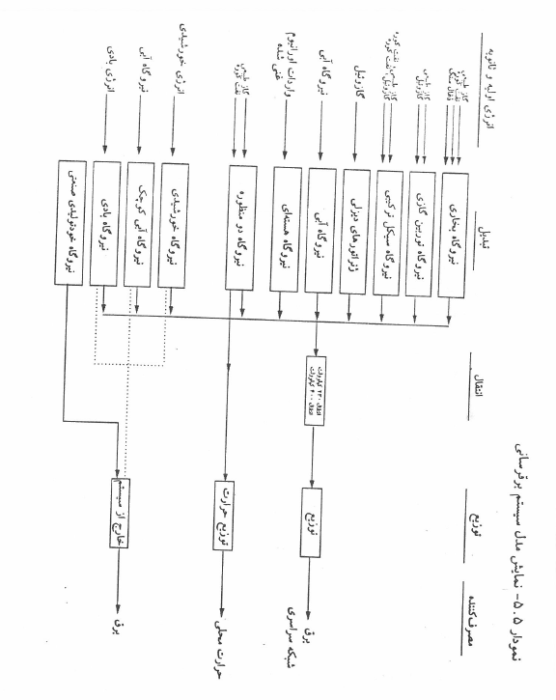 امکانات در سیستم‌های تولید، انتقال و توزیع برق و اثرات بلندمدت گزینش تکنولوژی بر توسعه بخش انرژی، تصمیم‌گیری در بخش برق‌رسانی بسیار پیچیده است. برای اینکه بتوان پیچیدگی مزبور را تاحدامکان و مطلوب در هنگام مطالعه انرژی ملحوظ نمود سعی شده است سیستم برق‌رسانی با عنایت به گستردگی حالت‌ها و تنوع تکنولوژی‌ها در مدل عرضه انرژی منعکس گردد. نمودار ۵-۵ نمایش انواع نیروگاه‌ها، خطوط انتقال و توزیع در مدل سیستم عرضه انرژی را بازتاب می‌دهد.

فرآورش انرژی:

حامل‌های انرژی نهائی برای تأمین نیازهای مصرف‌کنندگان و انرژی‌های ثانویه برای تبدیل به انرژی الکتریکی، به شکل مطلوب آن در طبیعت وجود ندارد و لازم است انرژی اولیه موجود در طبیعت به فرآورده‌های قابل مصرف فرآوری شوند. برای این منظور از سیستم‌های پالایشگاهی در بخش نفت، گاز طبیعی و زغال‌سنگ به طور وسیع استفاده می‌گردد. ساختمان و بهره‌برداری از سیستم‌های پالایشگاهی با هزینه‌های هنگفت و تخصیص منابع اقتصادی سرشار به این امر امکان‌پذیر است و انواع تکنولوژی‌های فرآورش نفت خام، گاز طبیعی و زغال‌سنگ از اجزاء اصلی سیستم عرضه انرژی بشمار می‌آیند. در مدل سیستم عرضه انرژی، پالایشگاه‌های گاز طبیعی و زغال‌سنگ به‌صورت یک تکنولوژی با ابعاد فنی و اقتصادی مشخص آن در نظر گرفته شده ولی در زمینه تصفیه نفت، تفکیک آن به اجزاء فرایندهای مهم پالایشگاهی مطابق شکل ۵-۶ موردتوجه بوده است. دلیل بازتاب صریح فرایندهای مهم پالایشگاه نفت در مدل سیستم عرضه انرژی، آن است که با گسترش مصرف و تبدیل گاز طبیعی یا دیگر حامل‌های انرژی غیر از فرآورده‌های نفتی، جایگزینی بین آنها و برخی فرآورده‌های نفتی صورت می‌گیرد و الگوی تقاضای فرآورده‌های نفتی تحول می‌یابد. انطباق الگوی پالایش نفت و تولید فرآورده‌های نفتی متناسب با الگوی تقاضای آنها ایجاب می‌کند تغییرات فنی وسیعی در سیستم پالایشگاهی کشور صورت گیرد و سهم فرایندهای تبدیل و شکستن مولکول‌های سنگین به فرآورده‌های سبک در ظرفیت پالایشگاهی افزایش پیدا کند. هر یک از فرایندهای تبدیل دارای هزینه‌های سرمایه‌گذاری، تعمیر و نگهداری و الگوی تولید متفاوت هستند. انتخاب ساختار بهینه سیستم پالایشی از مسائل مهم تصمیم‌گیری در بخش انرژی است که به هزینه عرضه انرژی و کاهش تلفات در بخش انرژی و صیانت از منابع انرژی پایان‌پذیر کشور به طور وسیع تأثیر می‌گذارد؛ بنابراین، به کمک انعکاس صریح انواع فرایندهای تبدیل پالایشگاهی در مدل عرضه انرژی، می‌توان اطلاعات مفید در مورد امکان تحول ساختار فنی بخش انرژی کسب نمود.

سایر موارد تبدیل انرژی:

علاوه بر فرایندهای تبدیل و انتقال حامل‌های انرژی فسیلی و ثانویه، امر بهره‌برداری از منابع انرژی تجدیدپذیر به کمک سیستم‌های حرارتی، مکانیکی و روش‌های نوین در مدل عرضه انرژی به صورت‌هایی کلی انعکاس داده شده و استخراج انواع منابع انرژی فسیلی در مناطق مختلف کشور و به تفکیک موقعیت منابع، حجم ذخایر و هزینه‌های استخراج آنها منظور گشته است.

۵-۵- توسعه سیستم عرضه انرژی در سناریو مرجع

پس از آنکه مدل سیستم عرضه انرژی طراحی، و پایگاه اطلاعاتی لازم تدوین و توسعه راه‌اندازی آن و تحلیل توسعه سیستم عرضه انرژی به کمک مدل مزبور پی گرفته شد. توسعه بخش انرژی بر اساس ساختار سناریو مفروض انجام پذیرفته است. ابتدا، نتایج بررسی‌ها در حالت سناریو مرجع تهیه و مورد ارزیابی قرار گرفت و سپس تحلیل حساسیت‌ها در سناریو مرجع، به‌منظور درک عمیق‌تر تغییرات عوامل مختلف مؤثر بر بخش انرژی، به‌عنوان امر ضروری تلقی گردید. بعدازاین مرحله، مروری بر نتایج مدل در سناریوهای پایه، به نرخ رشد پایین و بالا در دستور کار بوده است. هم‌زمان با انجام بررسی‌ها به کمک مدل عرضه انرژی در سطح ملی، مدل منطقه‌ای عرضه انرژی با ابعاد محدودتر، به دلیل عدم کفایت امکانات کامپیوتری و سخت‌افزار در دسترس، جهت نمایش تمایزات نتایج در دو حالت مزبور و ملحوظ نمودن این تفاوت‌ها در نتیجه‌گیری‌های مطالعات انرژی راه‌اندازی شد. نتایج مراحل مطالعه مزبور به ترتیبی که در هنگام عمل به اجرا در آمد در این بخش از گزارش ارائه می‌شود. ابتدا اطلاعات حاصل از بررسی‌ها در سناریو مرجع ارائه می‌گردد و به دنبال آن تحلیل حساسیت‌ها صورت می‌گیرد. تحلیل حساسیت‌های توسعه بخش انرژی نسبت به تغییرات متغیرها، با ارائه نتایج در سناریوهای اصلی مطالعه انرژی پی گرفته شده و در پایان، اطلاعات حاصل از مدل منطقه‌ای سیستم عرضه انرژی ارائه می‌شود.

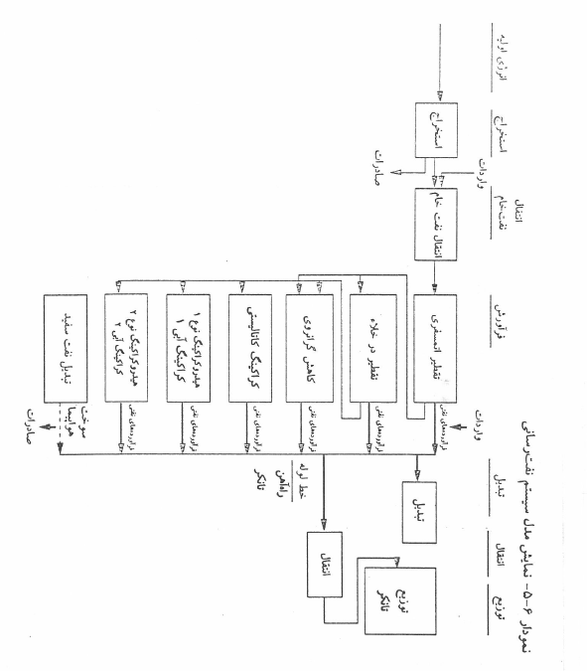

۵-۵-۱- تراز انرژی در سناریو مرجع:

تراز انرژی، جریان حامل‌های انرژی از منابع اولیه و از طریق سیستم‌های تبدیل و انتقال تا مصرف‌کننده نهایی را منعکس می‌سازد و به کمک آن مجموعه اطلاعات مربوط به بهره‌برداری از منابع انرژی، تبدیل انرژی، تلفات در فرایند تبدیل و انتقال، مقدار و ساختار مصرف انرژی نهائی در بخش‌های اقتصادی و اجتماعی ارائه می‌شود. از مهم‌ترین اطلاعاتی که در چارچوب مطالعات انرژی و به کمک مدل سیستم عرضه انرژی به دست می‌آید توسعه تراز انرژی کشور در دوره‌های زمانی موردمطالعه است که جریان بهینه انرژی در نظام اقتصادی را بازتاب می‌دهد.

تراز انرژی کشور در سال‌های مختلف دوره‌های زمانی مفروض در مطالعات انرژی (یعنی ۱۳۷۳، ۱۳۸۰ ،۱۳۹۶،۱۳۹۰) در جداول نشان‌داده‌شده است. در این حالت تقاضای انرژی مفید روند سناریو مرجع را داشته و امکان صرفه‌جویی انرژی، مدیریت بار و امر کنترل آلودگی محیط‌زیست ملحوظ نگشته و ارزش صادراتی نفت صفر در نظر گرفته شده است. در حقیقت، سناریو مرجع تا حدودی تداوم وضعیت کنونی بخش انرژی، اما بهترین حالت آن، می‌باشد. به بیان دیگر، روند بهینه شرایط موجود و با امکانات در دسترس فعلی، در ترازهای انرژی انعکاس پیدا می‌کند. در این حالت فرض بر آن است حامل‌های انرژی نهائی با هزینه حاشیه‌ای در اختیار مصرف‌کننده نهائی قرار می‌گیرد و سوبسید قیمت انرژی تداوم پیدا نمی‌کند.

تولید انرژی اولیه از ۱۶۸۹.۷ میلیون بشکه معادل نفت در سال ۱۳۷۳ به ۳۰۶۰.۶ میلیون بشکه معادل نفت در سال ۱۳۹۶ افزایش و به ۳۳۱۴ میلیون بشکه معادل نفت در سال ۱۴۰۰ افزایش پیدا می‌کند. تولید انرژی اولیه مشتمل بر نفت خام، گاز طبیعی، زغال‌سنگ و استفاده از پتانسیل آبی معادل است. در سال ۱۳۷۳، سهم نفت در تولید انرژی اولیه برابر ۸۳.۵ % است که به ۵۳.۲ % در سال ۱۳۹۶ کاهش‌یافته و تا سال ۱۴۰۰ طی سیر نزولی به ۴۹ % می‌رسد. در دهه پایانی دوره مطالعه، روند رو به کاهش سهم نفت در تولید انرژی اولیه تداوم می‌یابد.

صادرات نفت مهم‌ترین و عمده‌ترین مورد مصرف نفت خام تولیدی در یک دهه آینده است و در سال‌های آینده مقدار مصرف داخلی و صادرات نفت خام به یکدیگر نزدیک می‌شود. در دوره ۱۳۸۸ - ۱۴۰۰ سیر نزولی سریع صادرات نفت اتفاق می‌افتد. حداکثر مقدار صادرات نفت در سال ۱۳۸۶ است. بعد از آن سال، سهم صادرات در تولید نفت خام طی روند رو به کاهش به ۵۵ % در سال ۱۴۰۰ می‌رسد. بعد از نفت خام، گاز طبیعی عمده‌ترین حامل انرژی اولیه است که وارد سیستم عرضه انرژی کشور می‌شود. سهم گاز طبیعی در تولید انرژی اولیه از حدود ۳۳ % در سال ۱۳۷۳ به ۷۴ % در سال ۱۴۰۰ می‌رسد. سهم منابع آبی کشور در تأمین انرژی اولیه از حدود ۰.۷ % در سال ۱۳۷۳ به ۰.۳ % در سال ۱۴۰۰ می‌رسد. زغال‌سنگ تنها به‌عنوان ماده اولیه کک جهت مصارف صنعت ذوب‌آهن تولید می‌گردد.

سهم بالای نفت در تولید انرژی اولیه ناشی از هزینه استخراج و بهره‌برداری پایین‌تر آن در مقایسه با سایر انرژی‌های اولیه است و چون ارزش صادرات نفت خام به‌عنوان یک عامل ارزآور در نظام اقتصادی، در این سناریو به طور صریح انعکاس نیافته، بهره‌برداری از آن تا حد ذخایر موجود ترجیح داده می‌شود. عدم لحاظ ارزش صادراتی نفت خام در محاسبات مربوط به توسعه عرضه انرژی کشور، تسریع پایان‌پذیری منابع انرژی فسیلی سهل‌الوصول‌تر، یعنی نفت خام، را در پی دارد. عرضه انرژی اولیه در نظام اقتصادی طی یک سیر صعودی مداوم از ۷۳۶ میلیون بشکه معادل نفت در سال ۱۳۷۳ به ۲۱۷۴ میلیون بشکه معادل نفت در سال ۱۴۰۰ افزایش می‌یابد. نرخ رشد عرضه داخلی انرژی اولیه در دوره ۱۴۰۰- ۱۳۷۳ معادل ۴.۰۹ % است

سهم نفت در عرضه انرژی اولیه کشور روند کاهشی نشان می‌دهد و مقدار آن در سال ۱۳۹۶ به ۲۶ % و در سال ۱۴۰۰ به ۲۳ % کاهش پیدا می‌کند.

تلفات در سیستم عرضه انرژی کشور سیر صعودی یکنواختی را طی می‌کند و از ۵۷ میلیون بشکه معادل نفت در سال ۱۳۷۳ به ۱۹۰ میلیون بشکه معادل نفت در سال ۱۴۰۰ افزایش پیدا می‌کند. نسبت تلفات انرژی در سیستم عرضه، به انرژی اولیه ورودی به‌نظام اقتصادی از ۷.۸ درصد در سال ۱۳۷۳ به ۸.۷۷ % در سال ۱۳۹۶ افزایش‌یافته و بعد از آن در سال ۱۴۰۰ به ۸.۹۴ % می‌رسد.

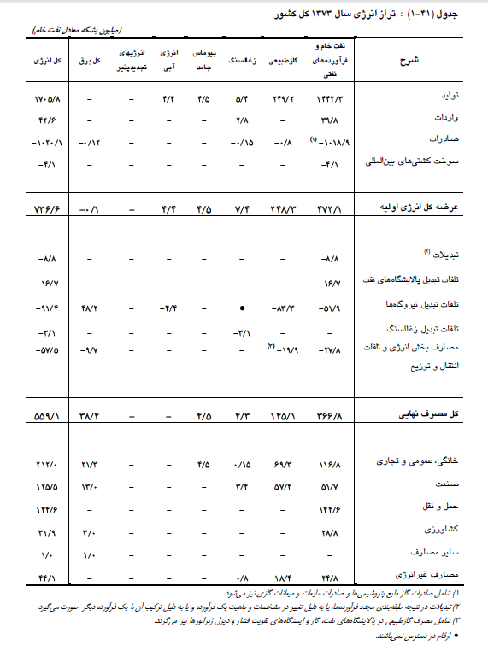

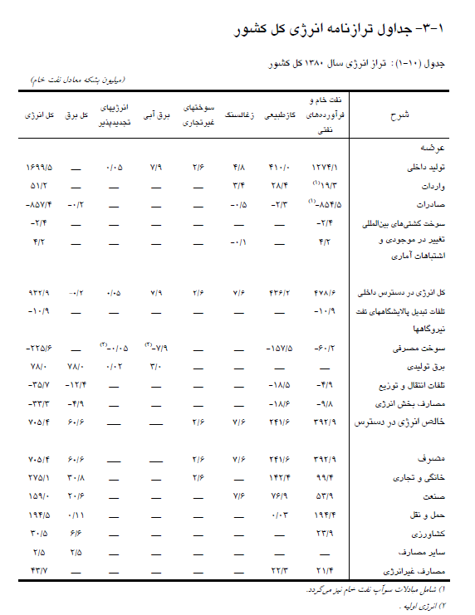

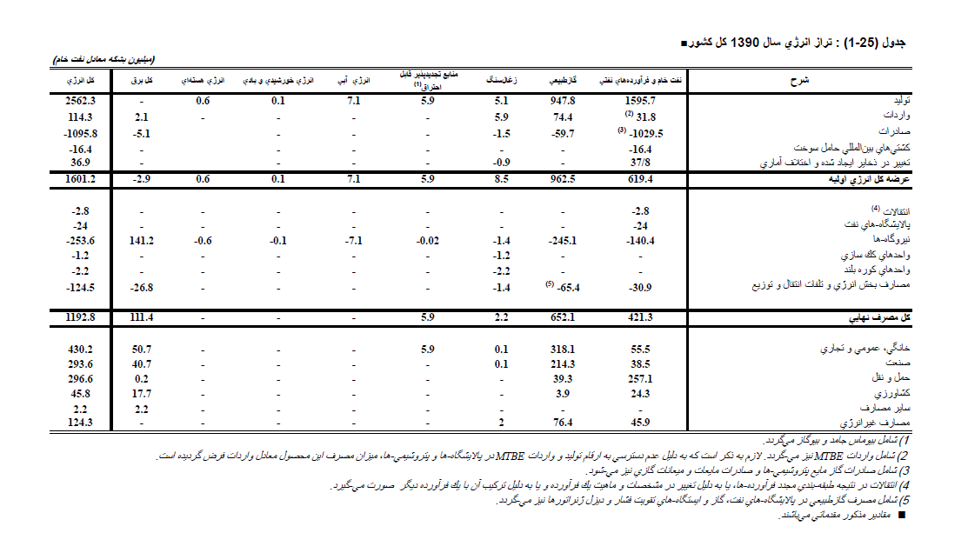

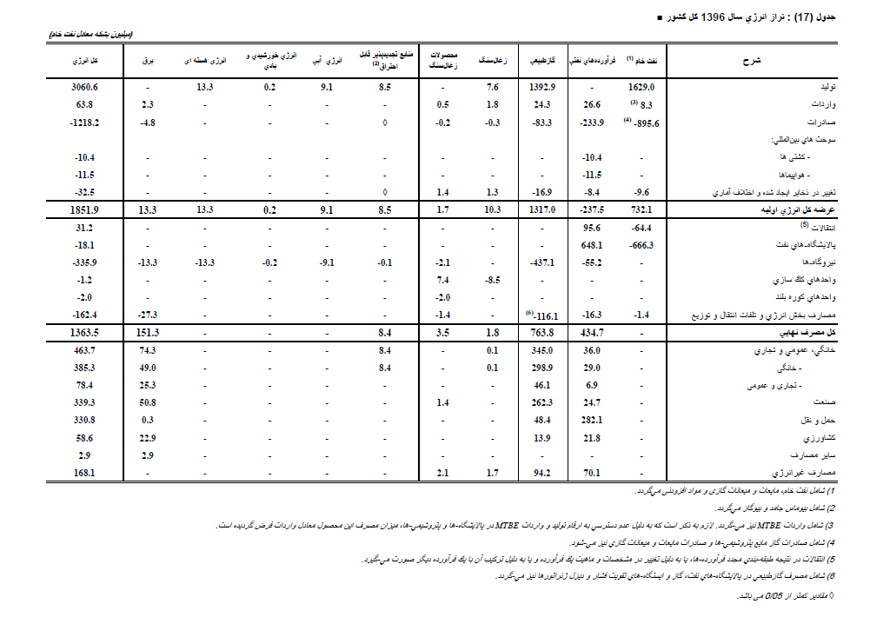

مصرف انرژی نهائی در بخش‌های اقتصادی و اجتماعی از ۵۷۴ میلیون بشکه معادل نفت در سال ۱۳۷۳ به ۱۱۹۵ میلیون بشکه معادل نفت در سال ۱۳۹۶(با میانگین نرخ رشد ۳.۲۳ % در سال) و ۱۳۵۷ میلیون بشکه معادل نفت در سال ۱۴۰۰ می‌رسد.

تولید برق از ۸۱ میلیارد کیلووات‌ساعت در سال ۱۳۷۳ به ۳۰۸ میلیارد کیلووات‌ساعت در سال ۱۳۹۶ و ۳۸۸ میلیارد کیلووات‌ساعت در سال ۱۴۰۰ می‌رسد. سهم برق در مصرف انرژی نهائی از ۷ % به ۱۲ % افزایش می‌یابد. تفکیک بخشی مصرف انرژی نهائی نشان می‌دهد سهم صنعت در مصرف انرژی نهائی از ۲۷.۹ % در سال ۱۳۷۳ به ۲۸.۳ % در سال ۱۳۹۶ افزایش پیدا می‌کند و طی سیر صعودی به ۲۸.۳۷ % در سال ۱۴۰۰ می‌رسد. سهم خانگی و تجاری در مصرف انرژی نهائی از ۳۴.۲ % در سال ۱۳۷۳ به ۳۹ % در سال ۱۳۹۶ ازدیاد پیدا می‌کند و در دوره ۱۴۰۰-۱۳۹۶ روند صعودی در پیش می‌گیرد و به ۳۹.۹ % می‌رسد. سهم حمل‌ونقل در مصرف انرژی نهایی افزون بر مقدار آن در سال ۱۳۷۳ (که برابر ۲۴.۵ % است.) می‌گردد و در سال ۱۳۹۶ به ۲۷.۶ % و در سال ۱۴۰۰ به ۲۸.۱۵ % می‌رسد.

شدت انرژی اولیه و نهائی کشور (یعنی مقدار مصرف انرژی اولیه و نهائی برای یک میلیون ریال تولید ناخالص داخلی در چارچوب سناریو مرجع و قیمت‌های ثابت سال ۱۳۶۱) در دوره ۱۳۷۳-۱۴۰۰ کاهش پیدا می‌کند و مقدار انرژی اولیه و نهائی لازم برای یک واحد تولید ناخالص داخلی به ترتیب از ۵۳.۸ و ۴۲.۷ بشکه معادل نفت در سال ۱۳۷۳ به ۳۹.۱ و ۲۹ بشکه معادل نفت در سال ۱۳۹۶ کاهش پیدا می‌کند و در سال‌های بعد از آن طی نرخ ملایمی به ۳۷ و ۲۷ بشکه معادل نفت در سال ۱۴۰۰ کاهش پیدا می‌کند. مصرف سرانه انرژی اولیه و نهایی نیز در دوره اشاره شده به ترتیب از ۱۱.۷۹ و ۹.۳۶ بشکه معادل نفت به ۲۵.۶ و ۱۸.۶ بشکه معادل نفت در پایان دوره افزایش پیدا می‌کند. مروری کلی بر توسعه تراز انرژی کشور در سناریو مرجع در سال‌های ۱۴۰۰ - ۱۳۷۳ نشان می‌دهد: الف- نفت خام به‌عنوان مهم‌ترین انرژی اولیه در توسعه بخش انرژی کشور همچنان دارای نقش حساس است.

ب - صادرات نفت خام از مسائل اصلی بخش انرژی است و حداکثر مقدار صادرات در سال ۱۳۸۶ روی می‌دهد و بعد از آن امکان صادرات نفت خام محدود شده و در دهه پایانی دوره موردمطالعه سیر نزولی سریعی را تجربه می‌کند. صادرات نفت خام از ۹۸۷ میلیون بشکه معادل نفت در سال ۱۳۷۳ به ۷۷۲ میلیون بشکه معادل نفت در سال ۱۳۹۶ کاهش می‌یابد که به طور متوسط دارای نرخ رشد سالانه برابر ۱.۰۶- % در سال است. صادرات سال‌های آینده وابستگی شدیدی به شرایط تحریم‌ها دارد.

ج- عدم لحاظ ارزش صادراتی نفت خام سبب ازدیاد سهم نفت در تراز انرژی کشور می‌شود و تنگناهای کمبود منابع در فرایند تولید و صدور انرژی روی می‌دهد. مصرف داخلی نفت افزایش می‌یابد و در نتیجه صیانت از منابع انرژی با منطق اقتصادی هماهنگ نمی‌باشد.

د-در صورت تداوم وضعیت موجود و حتی در بهترین حالت که نتایج مدل این وضعیت خاص بهینه را منعکس می‌سازد، تلفات در بخش انرژی کشور (در حدود ۹ %) همچنان رقم بالائی را نشان می‌دهد. (غیر از مصارف مربوط به تبدیل انرژی)

ه - روند مصرف انرژی نهایی حاکی از آن است که ادامه وضع موجود در پنج سال آینده با افزایش مصرف انرژی با نرخ رشد کمتر از نرخ افزایش جمعیت و تولید ناخالص داخلی امکان‌پذیر است و می‌توان، بدون توسل به تکنولوژی‌های صرفه‌جویی و بدون سرمایه‌گذاری در این زمینه، از شدت انرژی اولیه و نهائی کاست و مصرف سرانه انرژی را اندکی کاهش داد. این واقعیت نشانگر آن است که روند فزاینده مصرف انرژی پیامد الگوی تقاضای نابسامان انرژی است و با امکانات موجود می‌توان به رشد اقتصادی و تأمین شرایط زندگی بهتر از وضع کنونی دست‌یافت.

۵-۵-۲- تولید حامل‌های انرژی ثانویه:

حاصل عملکرد نیروگاه‌ها، پالایشگاه‌های نفت و گاز طبیعی تولید حامل‌های انرژی ثانویه است. تولید فرآورده‌های نفتی از ۷۰ میلیارد لیتر در سال ۱۳۷۳ به ۱۰۳ میلیارد لیتر در سال ۱۳۹۶ و ۱۱۰ میلیارد لیتر در سال ۱۴۰۰ افزایش می‌یابد. میانگین نرخ رشد تولید فرآورده‌های نفتی در دوره ذکر شده برابر ۱.۶۸ % در سال است. الگوی تولید پالایشگاه‌ها در جهت افزایش سهم بنزین در تولید فرآورده‌های نفتی تحول پیدا می‌کند. در دوره موردمطالعه، سهم بنزین در تولید فرآورده‌های نفتی از ۱۴.۸ % در سال ۱۳۷۳ طی سیر فزاینده به ۲۴.۸ % در سال ۱۴۰۰ تغییر پیدا می‌کند. از سهم نفت کوره از سال ۱۳۷۳ به بعد به طور منظم کاسته شده و درحالی‌که مقدار آن در سال ۱۳۷۳ برابر ۳۱ % بود به ۲۱ % در سال ۱۴۰۰ تقلیل می‌یابد. سهم نفت سفید در تولید فرآورده‌های نفتی طی روند رو به کاهش از ۱۳ % در سال ۱۳۷۳ به ۳ % در سال ۱۴۰۰ افت پیدا می‌کند. افزایش سهم گازوئیل در تولید فرآورده‌های نفتی از رشد فعالیت‌ها در بخش حمل‌ونقل و ترجیح سیستم‌های حمل‌ونقل دیزلی، به دلیل بازده بالای آنها، روی می‌دهد. کاهش سهم نفت سفید در تولید فرآورده‌های نفتی نیز معلول جایگزینی نفت سفید با گاز طبیعی در بخش‌های خانگی و تجاری و خدمات است.

تولید گاز طبیعی در پالایشگاه‌های گاز طبیعی ابتدا از ۲۴۹ میلیون بشکه معادل نفت در سال ۱۳۷۳ به ۱۳۹۳ میلیون بشکه معادل نفت در سال ۱۳۹۶ و به ۱۸۷۴ میلیون بشکه معادل نفت در سال ۱۴۰۰ افزایش پیدا می‌کند.

**نتیجه‌گیری**

در این گزارش به‌روز شده ابتدا نمودارها و ارقام باتوجه‌به بازه‌های زمانی رعایت شده در اصل گزارش و همچنین با استفاده از ترازنامه‌های انرژی و سایت‌های بانک اطلاعاتی (برای قسمت‌های انرژی مفید و ...) به‌روز شده و نمودارهای از نو رسم شده در قالب فایل‌های اکسل ارسال گردیده است. نکته حائز اهمیت در جمع‌آوری این گزارش اصلاح شده این است که به‌صورت یک قاعده کلی مصرف انرژی در موارد مختلف مثل مکان‌های عمومی و تجاری و ... (به‌غیراز گرمابه‌های عمومی) در همه حالت‌ها به‌مراتب از سال ۱۳۷۳ تا سال ۱۴۰۰ و باتوجه‌به گسترش روزافزون شهرها و جمعیت کشور افزایش‌یافته است. دلیل کاهش مصرف انرژی به‌ازای واحد سطح یا حتی بر حسب تعداد شاغلین در حوزه گرمابه‌های عمومی عملاً نامشخص است ولی نظر شخصی ما (اعضای گروه) کاهش استفاده از گرمابه‌های عمومی و همچنین عدم درنظرگرفتن استخرهای به‌عنوان گرمابه‌های عمومی است.

مصارفی مانند مکان‌های عمومی و تجاری به‌مراتب بیشتر از سایر بخش‌ها افزایش مصرف انرژی را دارند و با استناد به گزارش‌های متعدد وزارت نیرو دلیل این امر در گسترش تعداد پارک‌ها و سایر مناطق تفریحی و تجاری و همچنین خدماتی است.

همچنین در قسمت دوم (نصف به بعد) این گزارش با استفاده از داده‌های مربوط به گزارش دکتر سبوحی و همچنین استفاده از قسمت‌هایی از ترازنامه‌های انرژی (مرتبط با بازه‌های زمانی به‌خصوص ۵ ساله) از نو این گزارش به‌روز شده است.

در مورد این قسمت می‌توان نتیجه‌گیری کرد که به دلایل مشابه گفته شده در بالا با افزایش (به‌خصوص جمعیت) میزان استفاده از فراورده‌های نفتی به‌صورت مستقیم یا غیرمستقیم افزایش‌یافته است.

**منابع**

1 – نمودارها به‌صورت فایل‌های اکسل ارسال گردید.

2 – ترازنامه‌های انرژی از سال 1373 تا 1400

3 – Wikipedia ( بخش‌های انرژی مفید که در گزارش های تراز نامه حذف شده است ).

4 – ژورنال wall street

5 – پژوهشنامه اقتصاد انرژی ایران





**تحلیل سیستم‌های انرژی**

پروژه:

**مطالعات طرح جامع انرژی کشور(به‌روز شده)**

**فصل پنجم-توسعه سیستم عرضه انرژی**

دانشجویان:

**(گروه هفتم)**

**گلناز افشون**

**مهدی همایی نژاد**

استاد:

**دکتر رجبی**

نیمسال اول ۹۹-۰۰

**مقدمه**

تخمین روند و سیر منابع و تکنولوژی، قدرت تصمیم‌گیری‌های صحیح، تخصیص بودجه و سرمایه‌گذاری‌های صحیح را به ما می‌دهد. عوامل زیادی وجود دارند که از تصورات ما فراتر هستند و با به‌روزشان همه چیز را تغییر خواهند داد. لیکن سعی بر این است باتوجه‌به اهمیت مسئله و نیاز به برنامه‌ریزی در این‌گونه مسائل، همواره نیاز بوده است که با بررسی سوابق پیشین به تخمینی برای آینده برسیم. نکتهٔ قابل‌توجهی که در بررسی‌ها به چشم می‌آید روند تکامل سریع دنیا و مصرف منابع با شیب بزرگ‌تر از آنچه گمان می‌کنیم. نیازهای جوامع و پیشرفت آنها به تأمین انرژی موردنیاز هر بخش میسر خواهد بود که هر بخش به تفکیک نیاز متفاوت و سهم متفاوتی از تقاضا را دارد. با بررسی این‌گونه نیازها و سهم هریک می‌توان تصمیمات پالایشگاه و فرآورش آن را برآورد کرده و به عرضهٔ مناسب و کاملی برای آن دست‌یافت. در راستای تحقق روابط و مسائل اقتصادی، صادرات و سرمایه‌گذاری‌های بخش نیز باید مورد بررسی قرار گیرد.

**۵-۵-۲- تولید حامل‌های انرژی ثانویه**

حاصل عملکرد نیروگاه‌ها، پالایشگاه‌های نفت و گاز طبیعی تولید حامل‌های انرژی ثانویه است. تولید فرآورده‌های نفتی از ۳۴۴ میلیون بشکه معادل نفت خام در سال ۱۳۷۳ به ۵۷۲.۴۶ میلیون بشکه معادل نفت خام و در سال ۱۳۸۶ و ۶۵۵.۴۹ میلیون بشکه معادل نفت خام در سال ۱۳۹۶ رسیده است. میانگین رشد این تولید از سال ۷۳ تا به سال ۹۶ معادل ۱۳ % در سال هست. سهم تولید گازوئیل از ۲۸.۶ % در سال ۱۳۷۳ به 32% در سال ۱۳۸۶ و 28% درصد در سال ۱۳۹۶ رسیده است. این در حالی است که با وجود تخمین صحیح میزان فرآورده‌های نفتی توسط سناریوی مرجع، سهم گازوئیل و روند آن محقق نشده است. علت این امر می‌تواند مسائل زیست‌محیطی امر باشد.

سهم نفت سفید در تولید فرآورده‌ها در روندی کاهشی از ۱۳.۴ % در سال ۱۳۷۳ به ۷ % در سال ۱۳۸۶ و ۳.۵ % در سال ۱۳۹۶ رسیده است و این روند کاهشی شیب بیشتر از پیش‌بینی سناریوی مرجع داشته است. افزایش سهم گازوئیل در تولید فرآورده‌های نفتی از رشد فعالیت‌ها در بخش حمل‌ونقل و ترجیح سیستم‌های حمل‌ونقل دیزلی، به دلیل بازدهی بالای آنها، روی می‌دهد. کاهش سهم نفت سفید در تولید فرآورده‌های نفتی نیز معلول جایگزینی نفت سفید با گاز طبیعی در بخش‌های خانگی و تجاری و خدمات است.

مطابق نمودار ۵-۷ تولید گاز سبک در پالایشگاه‌های گاز طبیعی از ۳۳۲.۳ میلیون بشکه معادل نفت خام در سال ۱۳۷۳ به ۳۳۵۰.۳۶ میلیون بشکه معادل نفت خام در سال ۱۳۹۵ و ۳۶۲۵.۲۸ میلیون بشکه معادل نفت خام در سال ۱۳۹۶ افزایش‌یافته است. این افزایش در حدود ۱۰ برابر رقمی است که توسط سناریو مرجع تخمین زده شده است. علت این افزایش گازرسانی به تمام نقاط کشور و قراردادن گاز به‌عنوان یکی از اصلی‌ترین منابع انرژی کشور است.

نمودار ۵- ۷: تولید فرآورده‌های نفتی [۱]

مطابق شکل ۵-۸ سوخت نیروگاه‌های حرارتی از ۱۴۲.۳میلیون بشکه معادل نفت خام در سال ۱۳۷۳ به ۳۳۱.۲ میلیون بشکه معادل نفت خام در سال ۱۳۸۶ و ۵۱۷.۲ میلیون بشکه معادل نفت خام در سال ۱۳۹۶ رسیده است که این رقم در حدود ۳ برابر بیشتر از تخمین سناریوی مرجع بوده است. این روند نرخ رشد ۱۴.۶ % را داشته است. سهم مصرف نفت کوره در نیروگاه‌های حرارتی از ۴۱.۴ % در سال ۱۳۷۳ به ۱۶ % در سال ۱۳۸۶ و به ۵.۹ % در سال ۱۳۹۶ کاهش‌یافته است.

تولید برق در نیروگاه‌ها از ۲۸.۳ میلیارد کیلووات‌ساعت در سال ۱۳۷۳ به ۶۹.۷۲ میلیارد کیلووات‌ساعت در سال ۱۳۸۶ و ۱۰۶.۶ میلیارد کیلووات‌ساعت در سال ۱۳۹۶ رسیده است که سناریوی مرجع به‌خوبی این عدد را تخمین زده است. سهم نیروگاه‌های آبی در کل تولید برق کشور از ۰.۲ % در سال ۱۳۷۳ به ۰.۰۶ % در سال ۱۳۸۶ تقلیل یافته و مجدداً در سال ۱۳۹۶ به ۰.۳ % افزایش‌یافته است.

نمودار۵-۸: مصرف سوخت در نیروگاه‌های کشور( توجه شود که اعداد سوخت گاز تعدیل شده در هزار هستند) [۲]

**۵-۵-۳- ظرفیت‌های سیستم‌های فرآورش و تبدیل انرژی**

تولید روبه‌رشد حامل‌های انرژی ثانویه، گسترش ظرفیت‌های سیستم‌های فرآورش و تبدیل انرژی را ضروری می‌سازد. در فرایند توسعه فرآورش و تبدیل انرژی، ازیک‌طرف، احداث ظرفیت‌های جدید برای افزایش تأمین تقاضای انرژی مفید ضرورت دارد و از طرف دیگر، تکنولوژی‌های قدیمی در پایان عمر خدماتی خود جایگزین می‌گردند. روند گسترش ظرفیت پالایشگاه‌ها نشان می‌دهد که مطابق شکل ۵-۹ ظرفیت سالانه سیستم تقطیر در اتمسفر از ۳۸۹ میلیون بشکه در سال ۱۳۷۳ به ۱۷۴۹ هزار بشکه در سال ۱۳۹۴ رسیده است که نسبت به سال قبل ۵.۰۲ % کاهش داشته است.

روند دریافت خوراک پالایشگاه‌ها رابطهٔ مستقیمی با افزایش ظرفیت‌های انجام‌گرفته دارد که همان‌طور که مشاهده می‌کنید این روند در سال ۹۲ متوقف شده است و به دلایل اقتصادی و شرایط سیاسی جامعه افت پیدا کرده است. برای تولید مقدار انرژی الکتریکی مورد تقاضا در بخش‌های اقتصادی و اجتماعی، توسعه ظرفیت نیروگاه‌ها صورت می‌گیرد. ظرفیت نیروگاه‌ها که در سال‌های ۷۰-۱۳۴۷ با نرخ رشد سالانه ۱۲.۴ % از ۱۰۰۸ مگاوات به ۱۴۸۴۸ مگاوات در سال ۱۳۷۰ افزایش‌یافته، در دورهٔ ۱۳۹۶-۱۳۷۳ با نرخ رشد سالانه ۴.۳ % به ۱۰۶۶۰۴۴۰۰ مگاوات در سال ۱۳۹۶ رسیده است. روند رشد جهان بسیار سریع‌تر از تخمین سناریوی مرجع بوده است چراکه این سناریو افزایش تولید برق در سال ۱۴۰۰ را معادل ۳۹۹۳۴ مگاوات تخمین زده است. مطابق شکل ۵-۱۰ ترکیب تکنولوژی‌های مورداستفاده جهت تولید برق در سال‌های اخیر به این‌گونه بوده است که از مجموع قدرت نامی بیشترین سهم مربوط به نیروگاه‌های گازی با ظرفیت ۲۵۹۱۹ مگاوات و چرخه ترکیبی با ۲۳۱۶۵ مگاوات قدرت می‌باشد. نیروگاه‌های بخاری بعد از نیروگاه‌های گازی و چرخه ترکیبی با ۱۵۸۲۹ مگاوات قدرت در رده بعدی قرار دارند. در طی سال‌های ۹۶-۱۳۸۶ میانگین قدرت عملی نیروگاه‌های کشور از ۴۴۵۸۲ مگاوات در سال ۱۳۸۶ با متوسط رشد ۴.۳۶ درصد به ۶۸۳۲۱ مگاوات افزایش‌یافته است.

نمودار ۵-۹:روند دریافت خوراک و تولید فرآورده ها در پالایشگاه‌های کشور[۱]

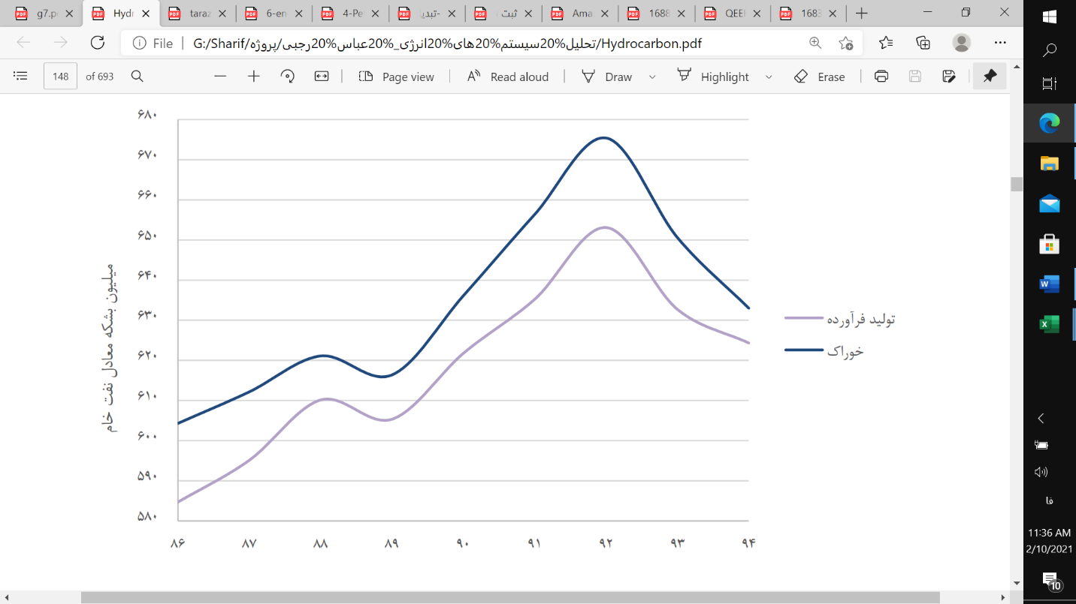

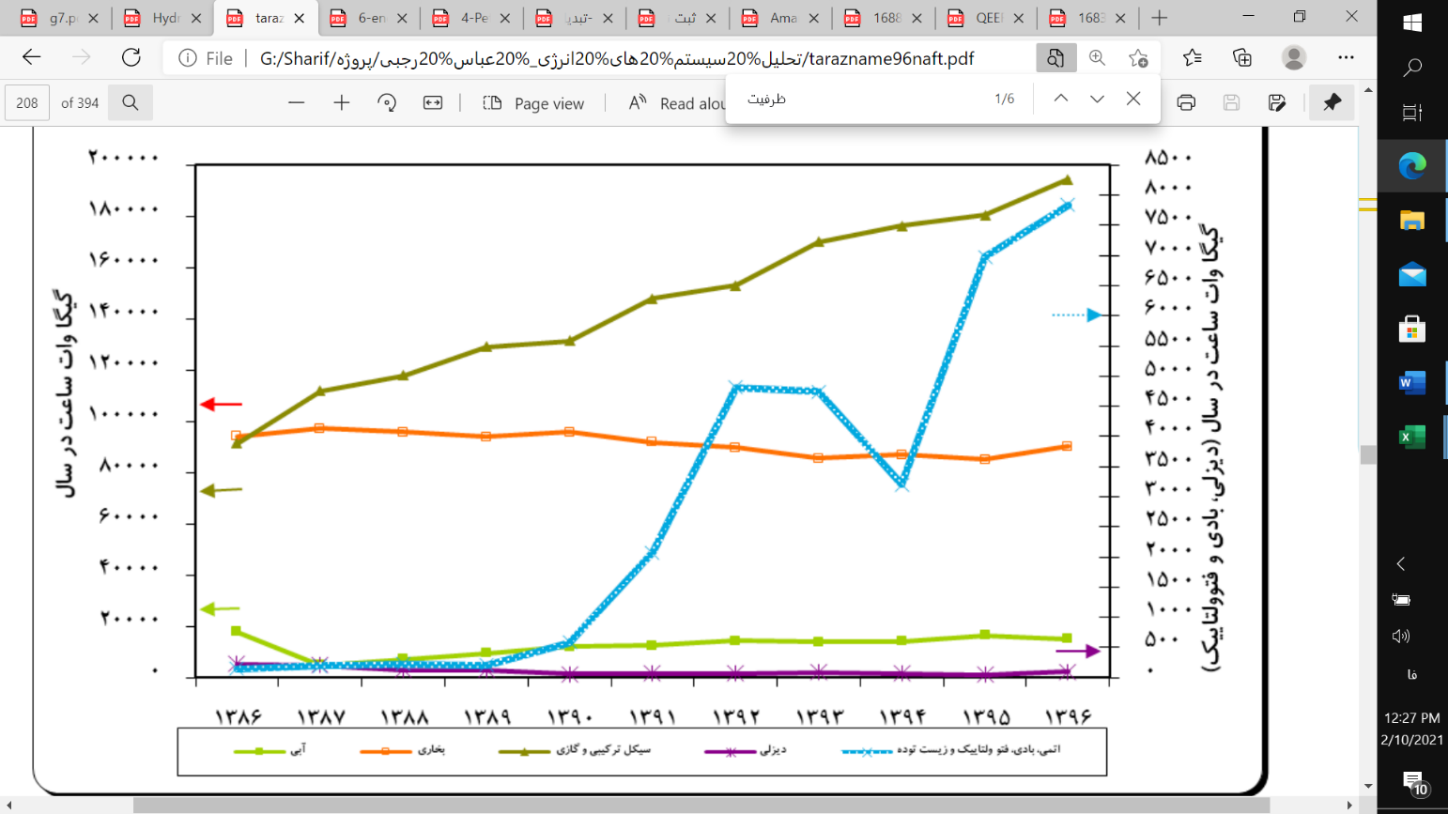

نمودار ۵-۱۰: تولید ناویژه برق نیروگاه ها به تفکیک در سال‌های ۹۶-۱۳۸۶[۱]

بر اساس اطلاعات موجود نسبت قدرت عملی نیروگاه‌های کشور به قدرت نامی آن معادل ۸۶.۷۱ درصد بوده است که نشان میدهد به میزان ۱۳.۲۹ درصد از قدرت نامی نیروگاه‌های کشور در شرایط عملیاتی فاصله وجود دارد. همانطور که انتظار سناریوی مرجع به دلیل صرفه‌جویی سیکل ترکیبی بوده است، این سیکل‌ها به خوبی در رده‌های اصلی قرار گرفته‌اند.

در سال ۱۳۹۶ ،۱۹۷۱ مگاوات از ظرفیت واحدهای گازی کاسته شد، ۳۶۹۵ مگاوات به ظرفیت واحدهای چرخه ترکیبی، ۳۷۵ مگاوات به واحد برق‌آبی و ۲۶۴.۵ مگاوات به واحدهای تجدیدپذیر افزوده شد و واحدهای برق بخاری و برق دیزلی اتمی تغییری نسبت به سال قبل نداشتند. مجموعاً ۲۳۶۶ مگاوات به ظرفیت نامی نیروگاه‌های کشور اضافه شد. به‌این‌ترتیب ظرفیت نصب شده کشور (شامل نیروگاه‌های تجدیدپذیر) با رشد ۳.۱ نسبت به سال قبل ۷۸۷۹۴ مگاوات و تولید ناویژه انرژی برق با رشد حدود ۶.۷۸ درصدی نسبت به سال قبل به ۳۰۷۹۶۸ میلیون کیلووات‌ساعت رسید. در این سال بار تأمین شده هم‌زمان با حداکثر نیاز مصرف، با رشد افزایشی ۴.۷ درصدی نسبت به سال قبل ۵۴۶۲۳ مگاوات رسید.

**۵-۵-۴- سرمایه‌گذاری برای توسعه ظرفیت‌های سیستم‌های فرآورش و تبدیل انرژی**

متناسب با توسعه ظرفیت‌های سیستم‌های فرآورش و تبدیل انرژی، تخصیص منابع اقتصادی به بخش انرژی ضرورت پیدا می‌کند. در بخش گازرسانی عمده‌ترین بخش سرمایه را به خود اختصاص می‌داد اما اکنون تقریباً تمام نواحی دور و نزدیک استان گازرسانی شده است و از بار سرمایه‌ی این بخش کاسته شده است. بخش عمده‌ی سرمایه‌گذاری این بخش اما به مایع سازی گاز طبیعی تعلق‌گرفته است. علت این امر نیز تلاش برای ذخیره‌سازی این حامل انرژی باارزش و صادرات آن بدون نیاز به خط لوله می‌باشد.

در بخش پتروشیمی اما برای تولید فرآورده‌های نفتی در شهرهای مشخص شده در نمودار اکنون سهم‌بندی نمودار ۵-۱۱ آورده شده است.

نمودار ۵-۱۱: تولید فرآورده‌های نفتی به تفکیک استان [۱]

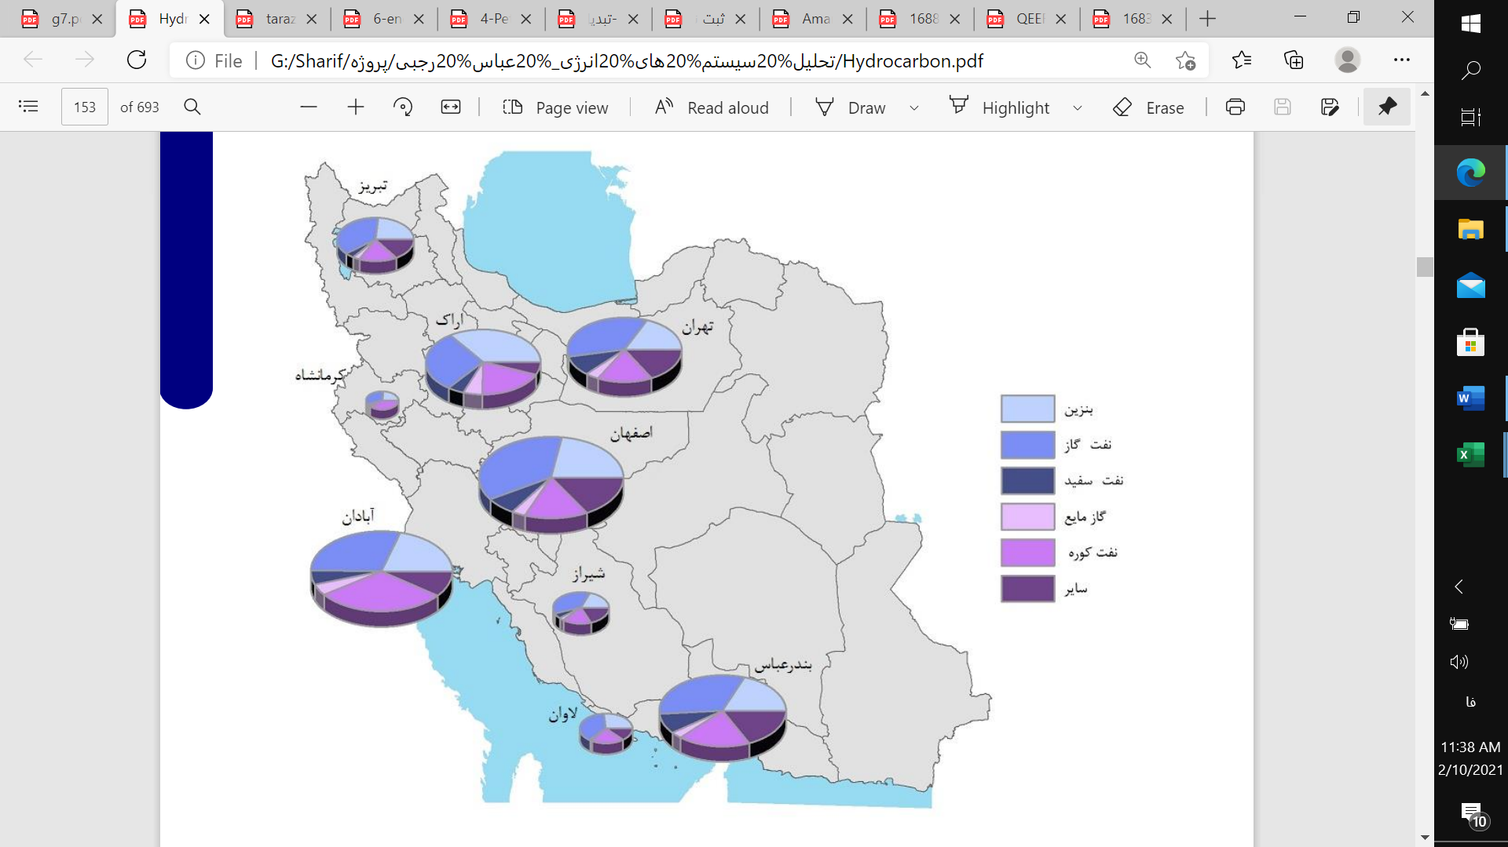

واحد پلی‌استایرن گروه صنعتی انتخاب با ظرفیت تولید ۲۵۰ هزار تن در سال پلی‌استایرن انبساطی در سال ۱۳۹۶ احداث شده که این طرح با سرمایه‌گذاری ارزی و ریالی به ترتیب حدود ۱۲۰ میلیون دلار و دو هزار میلیارد ریال به بهره‌برداری رسیده است. برآورد فروش سالانه محصولات این واحد حدود ۳۸۵ میلیون دلار بوده و خوراک طرح به میزان ۲۳۵ هزار تن در سال استایرن از پتروشیمی پارس تأمین می‌شود. شرکت ارکان ساختار برتر آرمان مجری این طرح بوده است. این مجتمع در زمینی بالغ بر ۶ هکتار در شمال پارک استایرن واقع در فاز ۲ پتروشیمی عسلویه احداث شده است. خوراک این طرح مونومر استایرن (از طریق پتروشیمی پارس به میزان ۲۳۵ هزار تن) و پنتان توسط گروه انتخاب (از طریق شرکت پترو صنعت نفتا لیان پارس) تأمین می‌گردد.

سرمایه‌گذاری برای گسترش نیروگاه‌ها قریب به ۹۴۳۰ میلیون دلار بوده است و یکی از سرمایه‌گذاری‌های این بخش مربوط به احداث و توسعه نیروگاه‌های خصوصی کشور است و سرمایه‌گذاری در پروژه‌های نیروگاهی با ظرفیت نزدیک به ۸۰۰۰ مگاوات و باارزش بیش از۲.۵ میلیارد یورو را که به ثمر رسیده‌اند و بیش از ۱۳۰۰ مگاوات ظرفیت نیروگاهی را در دست احداث و توسعه است. سرمایه‌گذاری‌هایی اما در زمینه‌ی نیروگاه آبی در حال انجام است که می‌توان به ساخت سد و نیروگاه‌های آبی با سرمایه ۷۱۳.۷ میلیاردریالی اشاره کرد. از سال ۱۳۷۳ تا به امروز تغییرات اساسی در بخش تجدیدپذیرها رخ‌داده است که آنها را اقتصادی کرده و باتوجه‌به مسائل زیست‌محیطی این دسته از نیروگاه‌ها بخشی از سرمایه‌گذاری را به خود اختصاص داده‌اند. برای نمونه احداث ۷۵۰ مگاوات مزرعه بادی در رأس کار یکی از بزرگ‌ترین شرکت‌های انرژی کشور است.

هزینه استخراج و تولید حامل‌های انرژی اولیه از منابع و ذخایر نیز مطابق با قیمت واقعی حامل‌ها مطابق نمودار ۵-۹ تغییریافته است.

**۵-۵-۵- صادرات انرژی**

در سال ۱۳۷۳ صادرات انرژی به‌منظور کسب ارز لازم برای حمایت از طرح‌های توسعه ۱۰۱۶.۸ میلیون بشکه معادل نفت خام در سال ۱۳۷۳ بوده که به ۹۱۵.۱۴ در سال ۱۳۷۸ سقوط کرده است. در دوره‌های بعدی، با رشد و مجدداً نزول آن مواجه بوده‌ایم. در سال ۱۳۸۶ این رقم معادل ۱۱۰۴.۵۳ میلیون بشکه معادل نفت خام بوده است که در سال ۱۳۹۱ به ۶۴۰.۵۹ نزول پیدا کرده است. نوسانات اما همچنان ادامه داشته و در سال ۱۳۹۶ طی روندی صعودی به ۱۲۴۵.۵۹ میلیون بشکه معادل نفت خام رسیده است که حدود ۲۰ برابر تخمین سناریوی مرجع بوده است. در روندی کلی کاهش صادرات نفت خام و افزایش صادرات فرآورده‌های نفتی را خواهیم داشت. این روندها به طور صحیح در سناریوی مرجع تخمین زده شده‌اند.

**۵-۵-۶- مصرف انرژی نهائی در بخش‌های اقتصادی و اجتماعی**

انرژی نهایی در بخش‌های خانگی (شهری و روستائی)، صنعت، تجاری و خدمات، کشاورزی و حمل‌ونقل مصرف می‌شود. ترکیب حامل‌های انرژی مورد مصرف و مقدار تقاضای انرژی نهائی در بخش‌های مختلف متفاوت است. در این قسمت، روند مصرف حامل‌های انرژی در هریک از بخش‌ها به‌اختصار مرور می‌شود.

**مصرف انرژی نهائی در بخش خانگی**

تقاضای انرژی در بخش خانگی شهری با نرخ رشد متوسط ۲۶ % در سال در دوره‌ی ۱۳۷۳-۱۳۷۸ افزایش‌یافته است. با این رشد فزاینده به مصرف ۲۰۱.۲ میلیون بشکه معادل نفت خام در سال ۷۸ رسیده است. این رشد اما نرخ پایین‌تری در سال‌های ۱۳۸۶-۱۳۹۶ معادل ۸ % داشته است. تقاضا در این دوره از ۳۵۵.۴ میلیون بشکه معادل نفت خام به ۳۸۵.۳ میلیون بشکه معادل نفت خام رسیده است. سهم برق در سال ۷۳ معادل ۸.۲ % بوده و طی رشدی فزاینده ۱۱.۹ % را در سال ۹۶ به خود اختصاص داده است. سناریوی مرجع تخمین خوبی در این زمینه و معادل ۱۰.۶ % سهم برق را در سال ۱۴۰۰ به دست آورده است.

مطابق نمودار ۵-۱۲ خانوارهای شهری در سال ۱۳۷۳ معادل ۳۷ % انرژی خود را از گاز طبیعی مصرف نموده‌اند. در طی روندی صعودی در سال ۱۳۷۸ به ۵۲ % ، در سال ۱۳۸۶ به ۶۵ % و در سال ۱۳۹۶ به ۶۶ % رسیده است. افزایش سهم گاز طبیعی در مصرف انرژی خانگی با کاهش نقش فرآورده‌های نفتی همراه است که از ۵۱ % در سال ۱۳۷۳ به ۷ % در سال ۱۳۹۶ تقلیل یافته است. این در حالی است که سناریوی مرجع این ازدیاد سهم گاز را تا ۸۳.۴ % در سال ۱۴۰۰ بیان کرده است. علت محقق نشدن این امر برقی شدن اکثریت نیازهای بخش خانگی می‌باشد.

نمودار ۵-۱۲: مصرف انرژی نهائی در بخش خانگی [۲]

تقاضای انرژی نهائی به‌منظور تأمین انرژی مفید لازم صورت می‌گیرد. در این فرایند تنها بخشی از انرژی نهایی به‌صورت انرژی مفید عرضه می‌گردد و بقیه به‌عنوان تلفات انرژی در بخش خانگی است. تلفات انرژی در سال ۱۳۷۳ برابر با ۳۷ % و در سال ۷۸ با کاهش ۵ % معادل ۳۲ % و پس از آن مجدداً تا ۳۸ % در سال ۱۳۹۶ افزایش‌یافته است.

**مصرف انرژی نهائی در بخش صنعت**

در بخش صنعت تقاضای انرژی از ۸۹.۹ میلیون بشکه معادل نفت خام در سال ۱۳۷۳ به ۱۱۸.۵ میلیون بشکه معادل نفت خام در سال ۱۳۷۸، ۲۳۶ میلیون بشکه معادل نفت خام در سال ۱۳۸۶ و ۳۲۵.۲ میلیون بشکه معادل نفت خام در سال ۱۳۹۶ رسیده است. این رقم اختلاف ۵۰ میلیون معادل نفت خام با سناریوی مرجع دارد و از آن بیشتر است. نرخ رشد آن ۲.۶ % طی سال‌های ۱۳۷۳-۱۳۹۶ می‌باشد. سهم برق در مصرف انرژی نهائی در تمام دوره‌ها تقریباً ثابت و معادل ۱۴ % می‌باشد. سهم گاز در سال ۱۳۷۳ برابر ۳۴ % بوده و مطابق نمودار ۵-۲۳ طی روندی صعودی در سال‌های ۷۸، ۸۶ و ۹۶ به ترتیب ۵۱ % ، ۵۹ % و ۷۷ % را داشته است. فرآورده‌های نفتی با گاز طبیعی جایگزین می‌شود و در سال ۱۳۹۶ مصرف فرآورده‌های نفتی برای تأمین انرژی نهائی لازم در صنعت از ۵۰ % در سال ۱۳۷۳ طی یک‌روند صعودی نهایتاً به ۷ % در سال ۱۳۹۶ رسیده است. تلفات انرژی در صنایع به دلیل مسائل زیست‌محیطی جایگزینی فرآورده‌های نفتی با گاز طبیعی همواره روبه افزایش است.

نمودار ۵-۱۳: مصرف انرژی نهائی در بخش صنعت [۲]

**مصرف انرژی نهایی در بخش حمل‌ونقل**

مصرف انرژی نهائی در بخش حمل‌ونقل از ۱۳۳.۹ میلیون بشکه معادل نفت خام در سال ۱۳۷۳ به ۱۶۴.۴ میلیون بشکه معادل نفت خام در سال ۱۳۷۸ رسیده است. این روندی صعودی در سال‌های ۱۳۸۶ و ۱۳۹۶ ادامه داشته است که ارقام آن به ترتیب ۲۶۳ و ۳۲۱ میلیون بشکه معادل نفت خام می‌باشد. گاز طبیعی و فرآورده‌های نفتی مانند بنزین، گازوئیل و سوخت جت عمده‌ترین حامل‌های انرژی مورداستفاده در بخش حمل‌ونقل هستند. ارقام به‌خوبی تخمین زده شده‌اند. سناریو مصرف انرژی نهائی در این بخش را برای سال ۱۴۰۰ معادل ۳۰۷.۳ میلیون بشکه معادل نفت خام بیان کرده است.

**مصرف انرژی نهایی در بخش تجاری و خدمات**

تقاضای انرژی نهایی در بخش تجاری و خدمات از ۵۷ میلیون بشکه معادل نفت خام در سال ۱۳۷۳ به ۴۸.۸ میلیون بشکه معادل نفت خام در سال ۱۳۷۸ افت پیدا کرده و پس از آن مجدداً تا ۷۸.۴ میلیون بشکه معادل نفت خام در سال ۱۳۹۶ افزایش‌یافته است. مطابق نمودار ۵-۱۴ سهم برق در سال ۱۳۷۳ از ۱۴ % تا ۳۲ % در سال ۱۳۹۶ افزایش می باید. سهم گاز طبیعی نیز از ۱۵ % در سال ۱۳۷۳ تا ۵۸ % در سال ۱۳۹۶ افزایش می‌یابد و به طور وسیع جایگزین فرآورده‌های نفتی شده است. این روند مطابق سناریوی مرجع می‌باشد و سناریو این سهم را تا ۴۸.۵ % تخمین زده است که بالاتر از آن محقق گشته است.

نمودار ۵-۱۴: مصرف انرژی نهایی در بخش تجاری و خدمات [۲]

**مصرف انرژی نهائی در بخش کشاورزی**

تقاضای انرژی در بخش کشاورزی در سال ۱۳۷۳ برابر با ۳۵ میلیون بشکه معادل نفت خام بوده است که ۸.۵ % آن از طریق برق و مابقی آن از طریق فرآورده‌های نفتی که عمده آن گازوئیل می‌باشد تأمین شده است. در سال ۱۳۹۶ اما این نیاز به ۵۸.۶ میلیون بشکه معادل نفت خام رسیده است که ۲۲.۹ % آن را برق و مابقی آن را فرآورده‌های نفتی تأمین می‌کنند.

**تفکیک بخشی مصرف انرژی نهائی**

در نمودارهای ۵-۱۵ و ۵-۱۶ تفکیک بخشی مصرف نهائی ارائه شده است. نرخ رشد مصرف انرژی نهائی در بخش حمل‌ونقل بالاتر از سایر بخش‌هاست که در سناریوی مرجع چطور عمده تحت‌تأثیر رشد جمعیت و توسعه فعالیت‌های اقتصادی است.

نمودار ۵-۱۵: مصرف انرژی نهایی فرآورده‌های نفتی به تفکیک هر بخش[۱]

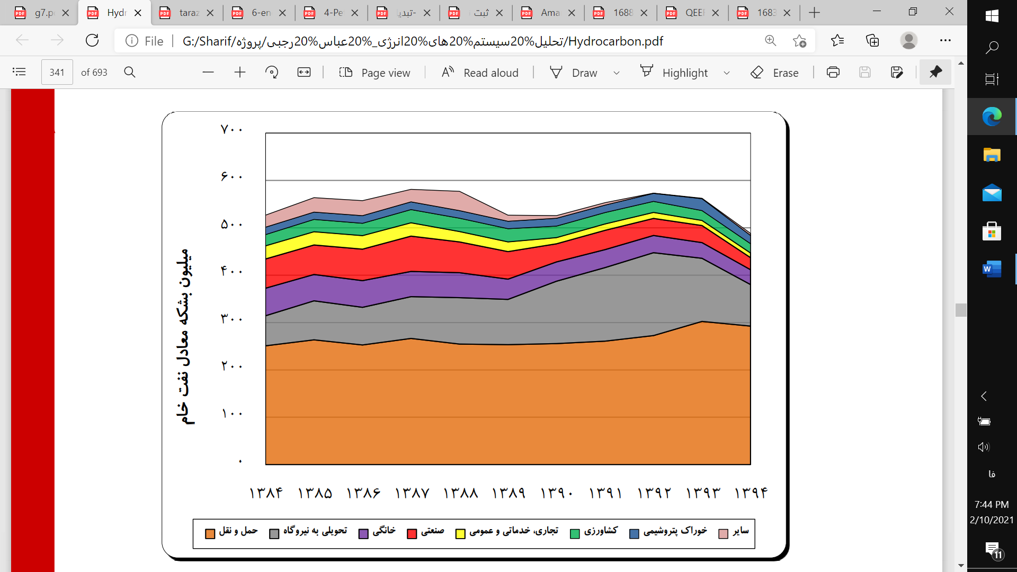

نمودار ۵-۱۶: مصرف انرژی نهایی گاز طبیعی به تفکیک هر بخش[۱]

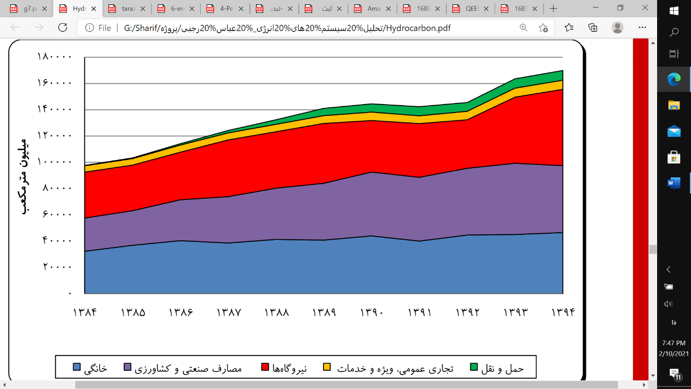

**پخش مواد آلاینده محیط‌زیست**

تولید و مصرف حامل‌های انرژی با بخش فرآورده‌های گازی، مایع، جامد، حرارت، مواد پرتوزا و فعال همراه است و انواع این مواد تأثیرات متفاوت و اغلب مواد مخرب بر محیط‌زیست، طبیعت و سلامتی انسان برجای می‌گذارد. پخش برخی مواد اثرات محلی دارد و در محیط‌هایی که تولید یا مصرف حامل‌های انرژی صورت می‌گیرد موجب مسائل زیست‌محیطی هستند. تولید و پخش مواد دیگر، دارای تأثیرات گسترده بوده و در چرخه طبیعی در جو زمین، طبیعت و به‌تبع آن جوامع بشری اختلال به وجود می‌آوردند. از مهم‌ترین مواد که بر جو، آب، هوا و زمین اثرات تعیین‌کننده بر جای می‌گذارند گازهای آلوده‌کننده محیط‌زیست است که اهم آنها مونوکسید کربن، دی‌اکسیدکربن، اکسیدهای ازت و اکسید سولفور می‌باشد.

در این مرحله از مطالعات انرژی، پخش گازهای آلوده‌کننده‌ی مزبور که اثرات مخرب بر محیط‌زیست محلی، به‌ویژه در شهرهای بزرگ کشور، و هم جهانی دارند در مدار سیستم عرضه انرژی در نظر گرفته شده و مقدار پخش آنها در هریک از حالت‌های مختلف توسعه بخش انرژی برآورد می‌شود. تخمین پخش گازهای آلاینده شامل کمیت‌های تولید و منتشر شده در سیستم‌های فرآورش، تبدیل و مصرف انواع حامل‌های انرژی در بخش‌های مختلف اقتصادی و اجتماعی است.

انتشار گاز منوکسید کربن که چطور عمده در بخش حمل‌ونقل صورت می‌گیرد و ناشی از احتراق فرآورده‌های نفتی در موتورهاست که در نمودار ۵-۱۷ روند ۱۰ ساله‌ی آن نشان‌داده‌شده است که نهایتاً در سال ۱۳۹۶ به ۲۳۰۰ هزار تن مونوکسید کربن رسیده است. این در حالی است که سناریوی مرجع آن را ۱۷۷۷ کیلو تن تخمین زده است.

نمودار ۵-۱۷: انتشار مونوکسید کربن به تفکیک هر بخش [۱]

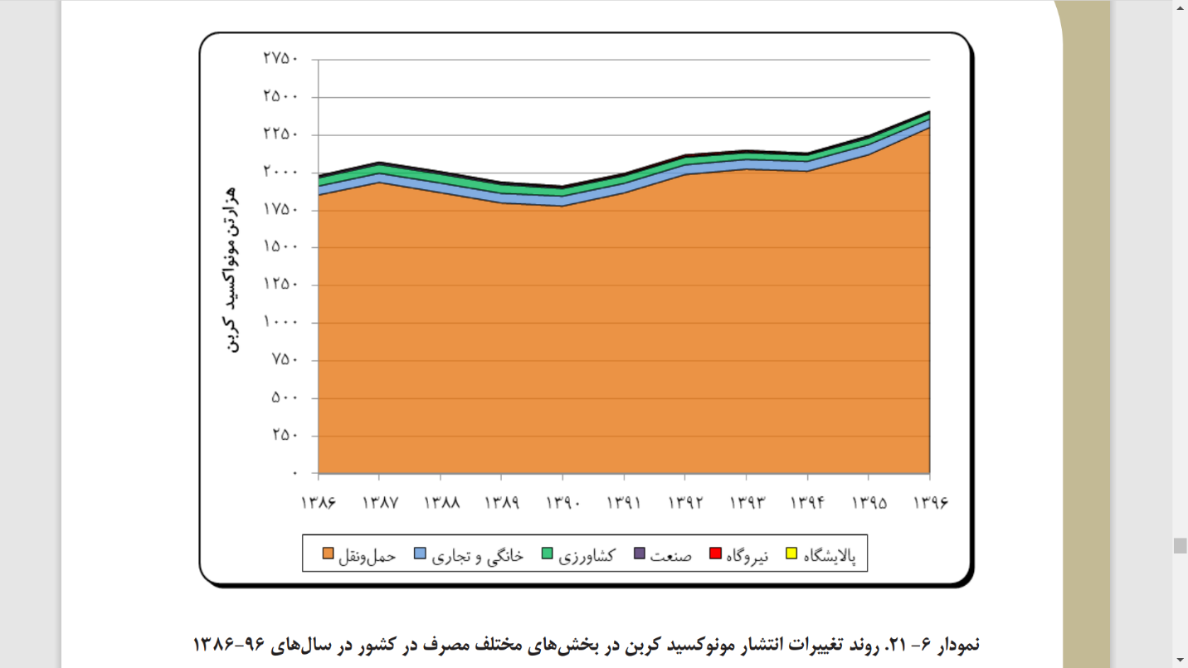

دی‌اکسیدکربن که از نظر جرمی بزرگ‌ترین محصول احتراق سوخت‌های فسیلی است، گازی بی‌رنگ و بی بو است که نیروگاه‌ها و بخش خانگی بزرگ‌ترین سهم آن را دارند که به ترتیب ۲۹.۸ و ۲۳.۳۰ درصد بیشترین سهم انتشار ناشی از احتراق در سال ۱۳۹۶ را دارا هستند. مطابق نمودار ۵-۱۸ به‌طورکلی این نرخ رشد در دوره‌ی ۱۰ ساله معادل ۲.۲۳ % بوده است و از تخمین سناریوی مرجع که معادل ۱۶۰۰ کیلو تن در سال ۱۴۰۰ می‌باشد بسیار فراتر رفته است.

نمودار ۵-۱۸: انتشار کربن‌دی‌اکسید به تفکیک هر بخش[۱]

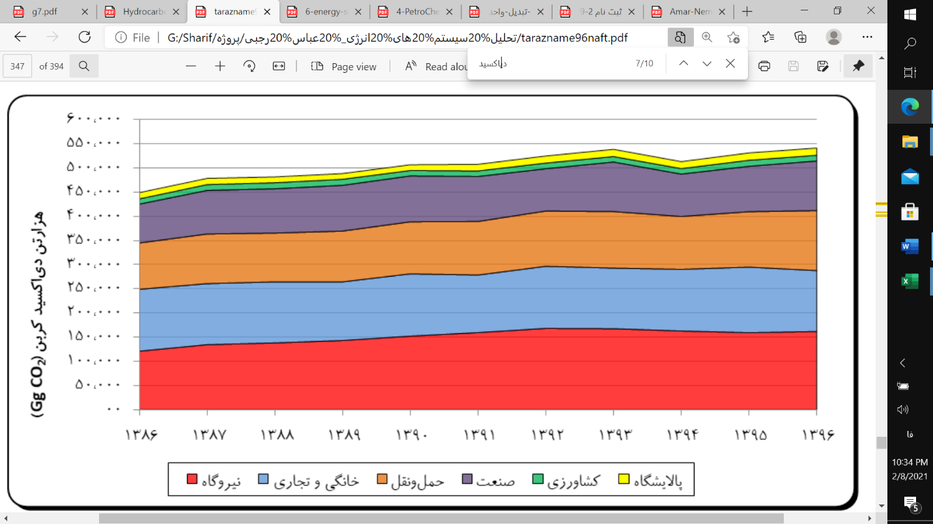

انتشار اکسیدهای نیتروژن و اکسید گوگرد نیز از جمله‌ی مهم‌ترین بررسی‌ها هستند. مطابق نمودار ۵-۱۸ پخش اکسیدهای نیتروژن از ۲۵۰۹.۱۹ هزار تن در سال، در سال ۱۳۷۸۶ به ۲۸۳۱.۶۳ هزار تن در سال، در سال ۱۳۹۶ رسیده است و اکسیدهای گوگرد نیز از ۷۹۹.۹۴ به ۴۰۸.۱۴ هزار تن در سال تقلیل یافته‌اند.

نمودار ۵-۱۸: انتشار اکسیدهای گوگرد به تفکیک هر بخش[۱]

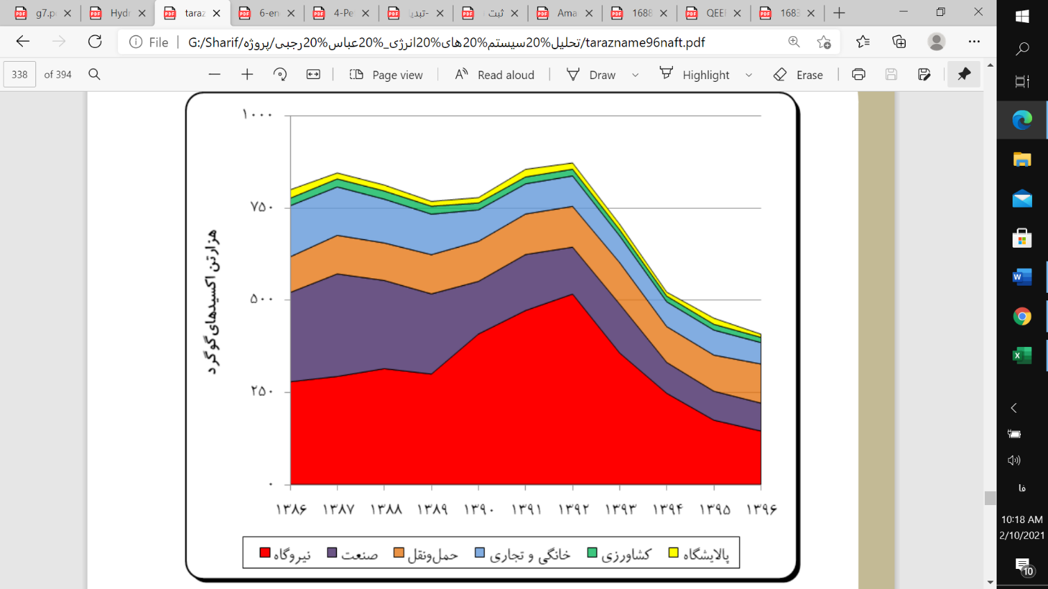

انتشار هیدروکربن‌های نسوخته به دلیل احتراق ناقص رخ می‌دهد و مطابق نمودار ۵-۱۹ به طور عمده در بخش خمل و نقل اتفاق میافتد و سهم این بخش در انتشار ۹۵.۲۸ درصد در سال ۱۳۹۶ بوده است.

نمودار ۵-۱۹: انتشار هیدوکربوهای نسوخته به تفکیک هر بخش[۱]

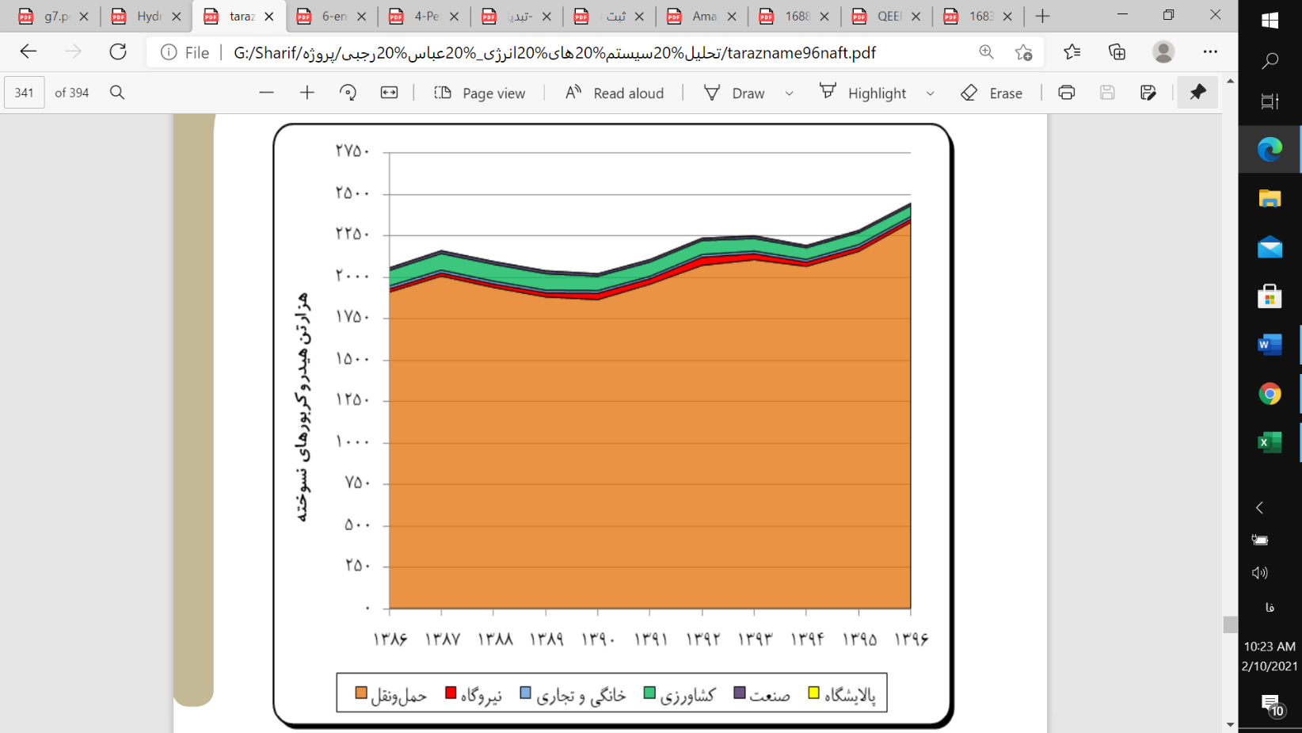

**هزینه نهایی(حاشیه‌ای) بلندمدت عرضه هریک از حامل‌های انرژی**

هزینه نهائی (حاشیه‌ای) بلندمدت عرضه هریک از حامل‌های انرژی، مجموع هزینه‌هایی را نشان می‌دهد که در فرایند تأمین افزایش مصرف یک واحد حامل انرژی به وجود می‌آید و آن قیمتی است که در نظام اقتصادی پرداخت می‌گردد. هنگامی‌که مصرف‌کننده انرژی به‌منظور تهیه انرژی نهائی موردنیاز خود به بازار مراجعه می‌نماید طبیعی است که پرداخت هزینه نهائی تولید و عرضه حامل انرژی از سوی آن انجام شود. در غیر این صورت، تولیدکننده انگیزه لازم و امکان کافی برای عرضه آن را نخواهد داشت. اما در هر جامعه به دلایل خاصی، برخی کالاها که در بازار عرضه می‌شود به سبب کمک‌های مالی در چارچوب نظام اقتصادی با بهائی کمتر از هزینه نهائی (حاشیه‌ای) تولید و عرضه آنها، در اختیار مصرف‌کننده قرار می‌گیرد. در چندین سال گذشته نیز این روند در نظام اقتصادی کشور صورت‌گرفته است. پرسش مهم که بایستی در چارچوب مطالعات طرح جامع انرژی بدان پاسخ داده شود آن است که اولاً - هزینه نهائی (حاشیه‌ای) هر یک از حامل‌های انرژی چه مقدار است، ثانیاً - مقدار کمک‌های نامرئی نظام اقتصادی به بخش‌های مختلف، به‌منظور عرضه حامل‌های انرژی به بهائی کمتر از هزینه نهائی آنها، چقدر می‌باشد؟ پاسخ به سؤال اول، یعنی تعیین هزینه نهائی عرضه هریک از حامل‌های انرژی، در این بخش از گزارش پی گرفته می‌شود. سؤال دوم در فصل دهم موردبحث خواهد بود.

هزینه نهائی (حاشیه‌ای) بلندمدت عرضه انرژی، پرداخت‌های لازم برای گسترش ظرفیت‌ها و مخارج عملیاتی و تعمیر و نگهداری سیستم‌های استخراج، فرآورش، تبدیل، انتقال و توزیع را شامل می‌شود. در حقیقت هزینه نهائی عرضه هریک از حامل‌های انرژی بهائی است که اگر مصرف‌کننده نهائی خود در صدد تأمین آن می‌بود بایستی پرداخت می‌کرد و ازاین‌رو باید انعکاس شرایط و وضعیتی باشد که انرژی مورد تقاضا در بخش‌های اقتصادی و اجتماعی به بهترین وجه و با حداکثر کارایی تأمین می‌گردد. در غیر این صورت عدم کارائی اقتصادی سیستم عرضه و تلفات انرژی در هزینه نهائی برآورد شده مستور خواهد شد و افزایش هزینه‌های ناشی از آن به مصرف‌کننده تحمیل می‌شود. هزینه نهائی دارای مقداری است که اگر مصرف‌کننده به تهیه آن مبادرت می‌کرد بایستی می‌پرداخت و تمایل به تهیه هر کالایی، همواره بر پایه تأمین نیازها و به بهترین طریق مورد هدف است.

محاسبه هزینه نهائی بلندمدت هر یک از حامل‌های انرژی می باید در چهارچوب توسعه سیستم عرضه انرژی، به‌صورت یک کل و مجموعه هم پیوسته، محاسبه و برآورد می‌شود. دلیل این امر آن است که جایگزینی حامل‌های انرژی با یکدیگر و تحولات فنی در سیستم‌های فرآورش، تبدیل و انتقالات انرژی و نیز تغییر ترکیب تکنولوژی سیستم انرژی در بلندمدت امکان‌پذیر است و این امر بر هزینه تولید و عرضه انرژی چطور وسیع تأثیر می‌گذارد؛ لذا، ابتدا بایستی توسعه بهینه ساختار فنی سیستم عرضه انرژی و ترکیب حامل‌های انرژی و جایگزینی آنها با یکدیگر چطور جامع موردمطالعه قرار گیرد و سپس بر اساس نتایج حاصل در مورد توسعه ساختار بهینه سیستم عرضه انرژی، به محاسبه و برآورد هزینه نهائی اقدام شود.

مدل سیستم عرضه انرژی که در چارچوب مطالعات طرح جامع انرژی کشور توسعه‌یافته و مورداستفاده است امکان ارزیابی ساختار بهینه تکنولوژی سیستم عرضه انرژی، ترکیب حامل‌های انرژی و جایگزینی آنها با یکدیگر را فراهم می‌سازد و سعی می‌شود ارزش کنونی جمع هزینه تولید، فرآورش، تبدیل، انتقال، توزیع و مصرف انواع حامل‌های انرژی در کل دوره‌های زمانی موردمطالعه حداقل مقدار خود را داشته باشد که انعکاس حداکثر کارائی اقتصادی در سیستم عرضه انرژی است و مطلوب‌ترین وضعیت برای برآورد هزینه نهائی هریک از حامل‌های انرژی را بازتاب می‌دهد.

مهم‌ترین مسئله که در فرایند مطالعات طرح جامع انرژی کشور مطرح بود، چگونگی محاسبه هزینه نهائی عرضه هریک از حامل‌های انرژی به مصرف‌کننده نهائی به کمک مدل مورداستفاده است. برای حل این مسئله سعی شده است یک تکنولوژی مجازی در بخش مصرف‌کننده نهائی با بازده صددرصد و هزینه سفر تعریف می‌گردد. تعریف چنین تکنولوژی هیچ‌گونه اثری بر نتایج مدل ندارد. سپس تقاضای مجازی برای هر یک از حامل‌های انرژی تعریف گشته که خروجی تکنولوژی مجازی در بخش مصرف‌کننده نهائی است. ابتدا، مقدار تقاضای انرژی مجازی برای یک حامل انرژی مشخص، برای مثال برق، صفر کیلووات‌ساعت در نظر گرفته می‌شود و در این حالت ارزش کنونی جمع هزینه سیستم عرضه انرژی که به کمک مدل در وضعیت بهینه محاسبه می‌گردد. سپس تقاضای مجازی برای حامل انرژی معینی، مثلاً برق، برابر با یک واحد طی سال‌های موردمطالعه، برای مثال یک کیلووات‌ساعت درمورد برق یا یک مترمکعب گاز طبیعی، در مدل سیستم عرضه انرژی تعیین شده و مدل به جریان انداخته می‌شود. در آن صورت رابطه زیر برقرار خواهد بود:

در حقیقت، هم تراز شده هزینه نهائی بلندمدت عرضه حامل انرژی است که در نظام اقتصادی پرداخت می‌شود. مقدار خزینه ی هم تراز شده برای هریک از حامل‌های انرژی سناریو مختلف، به دلیل تفاوت‌ها در ساختار سیستم عرضه انرژی، یکسان نخواهد بود؛ لذا، در هریک از سناریوهای عرضه انرژی، مقدار هزینه ی هم تراز شده بر حسب دلار به واحد متعارف حامل انرژی به قیمت‌های سال ۱۳۷۲ برآورد گشته و سپس بر اساس نرخ تبدیل ارز در سال ۱۳۷۲ که تقریباً معادل ۱۷۰۰ ریال برای یک دلار فرض شده است به ریال سال ۱۳۷۲ محاسبه شده است. نتایج برآورد هزینه نهائی هریک از حامل‌های انرژی در جدول ۵-۷ نشان‌داده‌شده است. لازم به ذکر است که در این محاسبات ارزش صادراتی نفت خام منظور نگشته است.

**۵-۶- تحلیل حساسیت**

در بخش قبلی فصل حاضر از گزارش، توسعه سیستم انرژی توضیح داده شد. ارزیابی اثرات تغییر عوامل مختلف و شرایط عدم‌اطمینان‌ها بر تحول‌بخش انرژی از اهم وظایف مطالعات است و به کمک آن اولاً - درک عمیق‌تر درباره توسعه سیستم انرژی حاصل می‌شود، ثانیاً - دامنه تأثیر دگرگونی‌ها در پیرامون بخش انرژی، یعنی در محدوده نظام اقتصادی کشور و اوضاع بین‌المللی، شناسائی می‌گردد. ثالثاً - اطلاعات لازم برای شناخت اقدامات عاجل و مشخص به‌منظور افزایش بازده سیستم انرژی و بهبود وضعیت تولید و مصرف حامل‌های انرژی و تدوین خط‌مشی جامع انرژی فراهم می‌آید. ازاین‌رو، تحلیل حساسیت به کمک سناریو سیستم عرضه انرژی دررابطه‌با تحولات متغیرهای مؤثر موردبحث قرار می‌گیرد.

جدول7-5-هزینه حاشیه‌ای (نهائی) بلندمدت هریک از حامل‌های انرژی[1]

|  |  |  |
| --- | --- | --- |
| **حامل انرژی** | **1396بر حسب سنت** | **1396برحسب میلیارد ریال** |
| **برق(کیلووات ساعت)** | 7 | 277212 |
| **گاز طبیعی(مترمکعب)میلیارد دلار** | 33.58 | 1288124 |
| **گاز مایع(کیلوگرم) دلار** | 482.17 | 33771 |
| **بنزین (لیتر)** | 42.46 | 412847 |
| **نفت سفید(لیتر)** | 42.07 | 38822 |
| **گازوئیل(لیتر)** | 42.1 | 74568 |
| **نفت کوره(لیتر)** | 30.98 | 41479 |
| **نفت خام(بشکه) دلار** | 55.34 | 240890 |

**۵-۶-۱- احتساب ارزش صادراتی نفت خام**

صادرات انرژی که برای توسعه کشور لازم است و برآورد گشته است در مدل سیستم عرضه انرژی ۷۰ % قیمت‌های بین‌المللی مفروض و کل تقاضا برای درآمد ارزی لازم در نظر گرفته شده و به‌این‌ترتیب در مقایسه با سناریو مرجع حالتی ترسیم گشته که اثرات احتساب ارزش صادراتی نفت باتوجه‌به مزیت نسبی نظام اقتصادی قابل‌مطالعه است.

سناریو حاضر که در چارچوب آن ادامه وضع موجود با احتساب ارزش صادراتی نفت خام در محاسبات سیستم عرضه انرژی به تصویر در می‌آید تحت عنوان سناریو مبنا مورداستفاده خواهد بود و در قسمت‌های بعدی، مقایسه توسعه سیستم انرژی در حالت‌های مختلف با روند تحولات در این سناریو مبنا بحث‌وبررسی می‌شود.

تولید نفت خام در سناریو مرجع از ۱۲۶۴.۸ میلیون بشکه در سال ۱۳۷۳ به ۱۴۶۲.۴میلیون بشکه در سال ۱۳۷۸ و ۱۳۴۴.۷ میلیون بشکه در سال ۱۴۰۰ افزایش می‌یابد. درحالی‌که ارزش صادراتی نفت خام در نظر قرار گیرد تولید آن از ۱۱۹۵.۴ میلیون بشکه در سال ۱۳۷۳ به ۱۳۲۹.۳ میلیون بشکه در سال ۱۳۷۸ (۹.۱ % کمتر از سناریوی مرجع) افزایش‌یافته و سپس به ۹۹۹.۱ یک میلیون بشکه در سال ۱۴۰۰ (۲۵.۷ % کمتر از سناریوی مرجع) کاهش پیدا می‌کند. مصرف داخلی نفت خام نیز در همه دوره‌های زمانی کمتر از مقدار آن در حالت مرجع است. مصرف داخلی نفت خام در دوره ۱۳۷۳ تا ۱۳۷۸ با نرخ رشد ۱.۲ % در سال و در دوره ۱۳۷۸ تا ۱۴۰۰ از ۳۹۲.۹ میلیون بشکه به ۷۶۴.۳ میلیون بشکه افزایش می‌یابد که میانگین نرخ رشد سالانه آن در دوره مزبور برابر با ۳.۱ % (۳.۴ % در سناریوی مرجع) می‌باشد. مصرف داخلی نفت خام در سال ۱۴۰۰ به‌اندازه ۱۹.۵% (معادل ۱۸۵.۲ میلیون بشکه نفت) در سال کمتر از مقدار آن در حالت مرجع خواهد بود.

در سناریوی مرجع سهم فرآورده‌های نفتی در مصرف سوخت نیروگاه حرارتی از ۴۶.۵ % در سال ۱۳۷۳ به ۳۶.۳ % در سال ۱۳۷۸ کاهش می‌یابد و سپس به ۹۰.۳ % در سال ۱۴۰۰ افزایش پیدا می‌کند ولی در صورت لحاظ ارزش صادراتی نفت خام رقم مزبور از ۱۷.۲ % در سال ۱۳۷۳ به ۱۳.۸% در سال ۱۳۷۸ و به ۱۱.۸ % در سال ۱۳۹۳ کاهش پیدا می‌کند. در سال‌های ۱۳۹۳ تا ۱۴۰۰ سهم نفت کوره در مصرف سوخت نیروگاه‌ها از ۹.۷ % در سال ۱۳۹۳ به ۴۱.۶ % در سال ۱۴۰۰ افزایش می‌یابد. مقدار مطلق مصرف فراورده‌های نفتی در نیروگاه‌ها که در سناریوی مرجع سال ۶۶.۳ میلیون بشکه معادل نفت در سال ۱۳۷۳ به ۱۸۴.۹ میلیون بشکه نفت در سال ۱۴۰۰ می‌رسد در حال تجدید از ۲۷.۵ میلیون بشکه معادل نفت در سال ۱۳۷۳ به ۲۱.۸ میلیون بشکه معادل نفت در سال ۱۳۹۳ افت پیدا می‌کند. دلیل عمده‌ای رویداد تغییر وسیله در ساختار تولید و برق کشور است.

از مصرف فرآورده‌های نفتی در بخش اقتصادی و اجتماعی نیز به طور وسیع کاسته می‌شود مصرف فرآورده‌های نفتی از ۲۴۲.۶ میلیون بشکه معادل نفت در سال ۱۳۷۳ به ۲۵۰.۲ میلیون بشکه معادل نفت در سال ۱۳۷۸ (۳۰۳ میلیون بشکه معادل نفت در سناریوی مرجع) و به ۴۴۰.۳ میلیون بشکه معادل نفت در سال ۱۴۰۰ (۵۹۹ میلیون بشکه معادل نفت در سناریوی مرجع) افزایش پیدا می‌کند. در دوره ۱۳۷۳ تا ۱۳۷۸ نرخ رشد مصرف فرآورده‌های نفتی ۰.۶ % در سال (۲.۱ % در سناریو مرجع) است و سهم فرآورده‌های نفتی در مصرف انرژی نهایی از ۴۸.۲ % در سال ۱۳۷۳ به ۴۵.۵ % در سال ۱۳۷۸ (۵۴.۸ % در سناریوی مرجع) و ۴۵.۹ % در سال ۱۴۰۰ (۶۲.۳ % در سناریوی مرجع) کاهش پیدا می‌کند. به طوری که در نمودار مشاهده می‌شود ملحوظ نمودن ارزش صادراتی نفت خام تأثیر وسیعی بر ترکیب حامل‌های انرژی مورد مصرف در بخش اقتصادی و اجتماعی و تولید برق کشور دارد و سبب می‌شود جایگزینی فرآورده‌های نفتی با دیگر سوخت حائز اهمیت باشد.

تمامی نمودارها با استفاده از نرم‌افزار اِنگویج دیجیتایزر[24] از گزارش اصلی استخراج شده و داده‌های جدید به آنها اضافه شده است.[۳]

نمودار ۵-۲۰: تولید و مصرف داخلی نفت خام در سناریو مرجع و واقعیت [۴]

نمودار ۵-۲۱: روند مصرف فرآورده‌های نفتی در مصرف سوخت نیروگاه حرارتی [۵]

انرژی جایگزین فرآورده‌های نفتی و گاز طبیعی است. مصرف گاز طبیعی به‌صورت انرژی تنهایی و در نیروگاه‌ها از ۳۰۲.۶ میلیون بشکه معادل نفت در سال ۱۳۷۳ (۲۲۳.۲ میلیون بشکه معادل نفت در سناریوی مرجع) به ۴۸۱.۵ میلیون بشکه معادل نفت در سال ۱۴۰۰ (۲۴۳.۴ میلیون بشکه معادل نفت در سناریوی مرجع) افزایش پیدا می‌کند.

ظرفیت نیروگاه‌های آبی در از ۱۹۵۲ مگاوات در سال ۱۳۷۳ به ۱۶۴۶۱ مگاوات در سال ۱۴۰۰ افزایش پیدا می‌کند درحالی‌که، ظرفیت نیروگاه‌های آبی در پایان دوره مطالعه برابر ۱۳۰۷۶ مگاوات است. ظرفیت نیروگاه سیکل ترکیبی از ۷۷۵ مگاوات در سال ۱۳۷۸ (۱۰۳۹ مگاوات در سناریوی مرجع) به ۱۷۴۸۰ مگاوات در سال ۱۴۰۰ (۱۱۵۴۲ مگاوات در سناریو مرجع) افزایش پیدا می‌کند. جمع کل ظرفیت تولید برق کشور از ۲۵۱۷۵ مگاوات در سال ۱۳۷۳ به ۳۱۹۵۵ مگاوات در سال ۱۳۷۸ (۱۳۴۷ مگاوات در سناریو مرجع) و ۴۵۴۳۰ مگاوات در سال ۱۴۰۰ (۳۹۹۳۴ مگاوات در سناریو مرجع) می‌رسد.

نمودار ۵-۲۲: سهم فرآورده‌های نفتی در مصرف انرژی نهایی [۵]

ظرفیت پالایش نفت خام از ۳۸۹ میلیون بشکه در سال ۱۳۷۳ به ۵۴۸ میلیون بشکه در سال ۱۳۷۸ (۵۷۱ میلیون بشکه در سناریو مرجع) و ۹۰۶ میلیون بشکه در سال ۱۴۰۰ (۹۹۹ میلیون بشکه در سناریو مرجع) افزایش پیدا می‌کند. تغییر اساسی که در ساختمان فنی پالایشگاه صورت می‌گیرد گسترش ظرفیت کراکینگ کاتالیستی است که از ۵۲ میلیون بشکه در سال ۱۳۷۸ طی روند صعودی به ۹۹ میلیون بشکه در سال ۱۴۰۰ افزایش پیدا می‌کند درحالی‌که، در سناریوی مجلس چنین ساختاری ترجیح داده نمی‌شود.

بدین ترتیب، الگوی تولید پالایشگاه تغییر می‌یابد. در نمودار ملاحظه می‌گردد در مقایسه با سناریوی مرجع، سهم بنزین در تولید فرآورده‌های نفتی سیر صعودی منظم داشته و در سال ۱۳۷۸ ۲۰.۸ % (۱۸.۱ % در سناریو مرجع) و در سال ۱۴۰۰ به ۲۱.۷ (۱۷.۸ % در سناریو مرجع) افزایش پیدا می‌کند و سهم نفت کوره روند کاهنده را در پیش می‌گیرد و در سال ۱۳۷۸ به ۲۸ % (۳۰ % در سناریوی مرجع) تقلیل می‌یابد.

نمودار ۵-۲۳: الگوی پالایش نفت خام در الف) حقیقت، ب) سناریو مرجع [۵]

|  |  |
| --- | --- |
|  |  |
| **(ب)** | **(الف)** |
|  | |

احتساب ارزش صادراتی نفت خام یعنی همراه با درنظرگرفتن مزیت نسبی اقتصاد کشور در زمینه انرژی تحول در ساختار سیستم عرضه انرژی، ترکیب حامل‌های انرژی مورد مصرف در بخش‌های اقتصادی و اجتماعی و تغییر ترکیب صادرات انرژی را در پی دارد. در این حالت صادرات فرآورده‌های نفتی از ۶۶.۷ میلیون بشکه معادل نفت در سال ۱۳۷۳ (۶.۵ میلیون بشکه در سناریو مرجع) به ۱۷۵.۳ میلیون بشکه معادل نفت در سال ۱۴۰۰ (۶۵.۶ میلیون بشکه معادل نفت در حالت مرجع) می‌رسد و صادرات نفت خام در مقایسه با حالت مرجع در سال ۱۴۰۰ به مقدار ۴۱.۱ % کاسته می‌شود. در حقیقت، ارز خارجی لازم برای توسعه پایدار نظام اقتصادی کشور با تولید مصرف و صادرات کمتر نفت خام تأمین می‌گردد و صیانت از منابع و ذخایر انرژی کشور صورت می‌گیرد.

لحاظ شدن ارزش صادرات نفت خام در ارزیابی توسعه سیستم عرضه انرژی کشور نشان می‌دهد در این حالت روند کاملاً متفاوت شکل پیدا می‌کند و در ساختار فنی بخش انرژی و ترکیب حامل‌های انرژی به طور چشمگیری متحول می‌شود به دلیل این تغییرات هزینه بهینه عرضه انرژی متفاوت از آن است که در حالت مرجع ملاحظه شد ارزش اقتصادی منابع اولیه انرژی مورداستفاده در نظام اقتصادی از ۱۹.۷ میلیارد دلار در سال ۱۳۷۳ (۵.۴ میلیارد دلار در سناریو مرجع) به ۲۳.۵ میلیون دلار در سال ۱۳۷۸ (۶.۱ میلیارد دلار در حالت مرجع) افزایش یافت و سپس به ۲۱.۴ میلیارد دلار در سال ۱۴۰۰ (۵.۸ میلیارد دلار در سناریو مرجع) تقلیل پیدا می‌کند. لازم به توجه است که رقم اندک هزینه حامل‌های انرژی در صنایع مرجع ناشی از آن است که ارزش صادراتی نفت خام در محاسبات لحاظ نشده است.

به دلیل تغییرات اقتصادی، فنی و ساختاری وسیع در بخش انرژی کشور، هزینه نهایی تولید و عرضه واحد انواع حامل‌های انرژی در بخش اقتصادی و اجتماعی تحول می‌یابد. باتوجه‌به جدول، برآورد هزینه نهایی هریک از حامل‌های انرژی در صورت احتساب ارزش صادرات نفت خام ارائه گشت و مقایسه آنها با مقادیر مرجع محاسبه شده در سناریوی مرجع، در نمودارها مشاهده می‌شود.

|  |  |  |  |  |  |  |  |  |  |  |  |  |  |  |  |  |  |  |  |  |  |  |  |  |  |  |  |
| --- | --- | --- | --- | --- | --- | --- | --- | --- | --- | --- | --- | --- | --- | --- | --- | --- | --- | --- | --- | --- | --- | --- | --- | --- | --- | --- | --- |
| جدول ۵ – ۸. هزینه نهایی هم‌تراز شده هر یک از حامل‌های انرژی [۶] و [۷]   |  |  |  | | --- | --- | --- | | **حامل انرژی** | **1396بر حسب سنت** | **1396برحسب میلیارد ریال** | | **برق(کیلووات ساعت)** | ۱.۱ | ۳۸۲ | | **گاز طبیعی(مترمکعب)میلیارد دلار** | ۲ | ۶۸۷ | | **گاز مایع(کیلوگرم) دلار** | ۶.۶ | ۲۳۰۰ | | **بنزین (لیتر)** | ۲۷ | ۹۴۰۰ | | **نفت سفید(لیتر)** | ۴.۳ | ۱۵۰۰ | | **گازوئیل(لیتر)** | ۱۶.۲ | ۵۶۹۰ | | **نفت کوره(لیتر)** | ۸.۵ | ۳۰۰۰ | | **نفت خام(بشکه) دلار** | ۱۲۶۰ | ۴۴۱۶۳۰ | |

|  |
| --- |
| نمودار ۵-۲۴: هزینه حاشیه‌ای هم‌تراز شده فرآورده‌های نفتی [۸] |
|  |

|  |
| --- |
| نمودار ۵-۲۵: هزینه حاشیه‌ای هم‌تراز شده برق و گاز طبیعی [۸] |
|  |

**۵-۶-۲- صادرات و واردات گاز طبیعی و برق**

صادرات و واردات گاز طبیعی و برخی از مسائل موردبحث در بخش انرژی کشور می‌باشد. صادرات برق در صورتی ترجیح داده می‌شود که درآمد حاصل از آن بیشتر از هزینه نهایی عرضه برق با احتساب ارزش صادراتی نفت خام باشد. اما واردات برق در ساعات پیک، علی‌رغم آنکه برای واردات انرژی الکتریکی برابر ۱۰ سنت برای یک کیلووات‌ساعت در نظر گرفته شده است از سال ۱۳۷۸ شروع می‌گردد تا مقدار واردات برق در سال ۱۳۷۸ برابر ۴۲۵۲ میلیون کیلووات‌ساعت (۶.۳ % تولید) به ۳۴۰۱ میلیون کیلووات‌ساعت در سال ۱۳۷۸ و ۳۰۶۱ میلیون کیلووات‌ساعت در سال ۱۳۸۳ تقلیل می‌یابد و بعد از آن اندکی افزایش یافت و به ۴۲۵۲ میلیون کیلووات‌ساعت در سال ۱۴۰۰ می‌رسد.

واردات برق در توسعه ظرفیت نیروگاه‌ها و ضریب کارگردان تأثیر عمیق به جا می‌گذارد در این حالت ظرفیت تولید برق کشور از ۲۵۱۷۴ مگاوات در سال ۱۳۷۳ به ۲۴۹۰۱ مگاوات در سال ۱۳۷۸ (۳۱۹۵۵ مگاوات در سناریوی پیشین) کاهش یافت و به ۴۰۴۰۲ مگاوات در سال ۱۴۰۰ (۴۵۴۱۳ مگاوات در حالت محدودیت صادرات و واردات) افزایش پیدا می‌کند. مدیریت بار از طریق مبادله انرژی الکتریکی با کشورهای هم‌جوار باعث تقلیل ساختمان ظرفیت نیروگاه‌ها می‌شود و ازاین‌رو صرفه‌جویی اقتصادی را به دنبال دارد.

صادرات گاز طبیعی ترجیح داده نمی‌شود. علی‌رغم آنکه ارزش صادراتی گاز طبیعی معادل قیمت نفت کوره در بازار جهانی انرژی در نظر گرفته شده بود در کل نظام اقتصادی، تأمین نیاز ارزی کشور از طریق صادرات دیگر حامل‌های انرژی، به جز گاز طبیعی، مقرون‌به‌صرفه‌تر است که از هزینه بالای استخراج و انتقال گاز طبیعی ناشی می‌گردد.

**۵-۶-۳- تاکید صادرات نفت خام**

صادرات نفت خام از مشخصه‌های بارز بخش انرژی کشور است و تاکنون در چندین دهه گذشته، سهم بالایی در درآمدهای ارزی کشور داشته از. در سناریوهای قبلی، صادرات انواع حامل‌های انرژی بدون هیچ‌گونه محدودیتی در مدل عرضه انرژی منظور گشته بود و انتخاب مناسب‌ترین روش بهره‌برداری از منابع انرژی کشور موردبحث قرار گیرد. علاوه بر حالت‌های مزبور شده است اثرات تأمین نیازهای ارزی کشور تنها از طریق صادرات نفت خام بررسی گردد. برای این منظور کسب درآمد ارزی لازم به‌عنوان حداقل درآمد حاصل از صدور نفت خام در مدل انعکاس پیدا نموده است که به نتایج آن، در مقایسه با صنایع توسعه بخش انرژی در حالتی که ارزش صادراتی نفت خام احتساب شده ولی انتخاب صدور حامل‌های انرژی بدون اعمال هیچ‌گونه محدودیتی صورت می‌گیرد به طور مختصر اشاره می‌شود.

صادرات نفت خام از ۹۰۲.۱ میلیون بشکه در سال ۱۳۷۳ (۸۰۷.۲ میلیون بشکه در حالت بدون اعمال محدودیت) به ۱۰۲۶ میلیون بشکه در سال ۱۳۷۸ (۹۲۳.۱ میلیون بشکه به‌صورت آزادی انتخاب صادرات) افزایش یافت و ۴۶۶.۸ میلیون بشکه در سال ۱۴۰۰ (۲۲۴.۸ میلیون بشکه در سناریو قبلی) تقلیل پیدا می‌کند. در این حالت نیز صادرات فرآورده‌های نفتی سیر صعودی دارد و مقدار آن در سال ۱۳۷۸ به‌اندازه ۲.۳ % نسبت به حالت بدون اعمال محدودیت کاهش‌یافته و در سال ۱۴۰۰ برابر ۲۴.۴ % افزایش پیدا می‌کند.

تاکید بر صادرات نفت خام دو اثر مهم برای توسعه بخش انرژی کشور دررابطه‌با تولید نفت خام و واردات فراورده‌های نفتی دارد در این حالت تولید نفت خام از ۱۲۹۱.۲ میلیون بشکه در سال ۱۳۷۳ به ۱۴۲۹.۴ میلیون بشکه در سال ۱۳۷۸ که حداکثر تولید نفت خام در دوره زمانی موردمطالعه در این سناریوها است افزایش یافته و بعد از آن طی سیر نزولی به ۱۲۴۳.۵ میلیون بشکه در سال ۱۴۰۰ تقلیل پیدا می‌کند. به طوری که در نمودار مشاهده می‌شود در صورت عدم تاکید بر صادرات نفت خام و حداکثر تولید نفت خام برابر ۱۳۲۹.۳ میلیون بشکه است که در سال ۱۳۷۸ شروع می‌دهد و مقدار آن در سال ۱۴۰۰ برابر ۹۹۹.۱ یک میلیون بشکه است که ۱۹.۷ % کمتر از حالتی است که انتخاب ترکیب صادرات انرژی بدون اعمال محدودیت صورت می‌گیرد.

نمودار ۵-۲۶: تولید نفت خام [۵]

تأمین نیازهای ارزی از طریق صادرات نفت خام سبب می‌شود امکان استفاده از نفت خام در داخل کشور کاهش پیدا کند و برای تهیه فرآورده‌های نفتی لازم در بخش اقتصادی و اجتماعی بر مقدار واردات آنها در میان‌مدت افزوده شود. در این حالت واردات فراورده‌های نفتی به ۴.۱ میلیون بشکه معادل نفت در سال ۱۳۷۸ (۲.۸ میلیون بشکه معادل نفت در صورت عدم تاکید بر صادرات نفت خام) افزایش پیدا می‌کند و مصرف داخلی نفت خام از ۳۸۹.۱ میلیون بشکه در سال ۱۳۷۸ (۳۹۲.۹ میلیون بشکه در حالت قبلی) ۶۲۰.۸ میلیون بشکه معادل نفت در سال ۱۳۹۳ (۶۲۹.۶ میلیون بشکه معادل نفت خام در صورت عدم تاکید بر حداقل صادرات نفت خام) افزایش می‌یابد.

 در ترکیب سوخت‌های نیروگاه‌ها نیز در وزارت محسوس روی می‌دهد در سن دیه حاضر صنعت نفت کوره در سوخت نیروگاه‌ها از ۱۳ % در سال ۱۳۷۳ طی روند رو به کاهش ۸.۱ % در سال ۱۳۸۸ (۸ % در صورت عدم تاکید بر صادرات نفت خام تنها) می‌رسد و بعد از آن به ۲۶.۸ % در سال ۱۴۰۰ (۴۱.۶ % در سناریو دیگر) افزایش می‌یابد.

**۵-۶-۴- مدیریت بار**

از مسائل مهم بخش انرژی، چگونگی بهره‌برداری از سیستم‌های تبدیل انرژی و افزایش بازده اقتصادی بخش انرژی کشور است و دراین‌رابطه، ارتقاء سطح ضریب بار الکتریکی و گاز طبیعی (ازدیاد نسبت به بار متوسط حامل انرژی و حداکثر باران در یک دوره زمانی) و در پی آن افزایش ضریب ظرفیت تکنولوژی انرژی (زمان کارکرد سیستم انرژی در یک سال) از موارد ضروری در فرایند توسعه به شمار می‌آید. یکی از راه‌های مهم بهبود ضریب بار الکتریکی و ضریب ظرفیت نیروگاه‌ها و شبکه گازرسانی، جایگزینی حامل‌های انرژی با یکدیگر در نواحی قاریان مختلف است در سناریوهای مبنا، امکان جایگزینی حامل‌های انرژی با یکدیگر در نواحی مختلف محدود شده بود. در یک سناریو تحت عنوان مدیریت بار، موضوع تأمین سرمایه جهت تهویه هوا در بخش خانگی شهری و روستایی و تجاری و خدمات از طریق سیستم‌های به‌هم‌پیوسته گرمایشی و سرمایشی که به کمک گاز طبیعی و فرآورده‌های نفتی و برق‌کار می‌کنند منظور گشته است و اگر استفاده از گاز طبیعی که حداقل بار سالانه آن در تابستان روی می‌دهد برای تأمین سرمایش به‌جای انرژی الکتریکی قابل‌توجیه مناسب باشد مورد بررسی قرار گیرد. در حقیقت به کمک سناریوی مزبور سعی می‌شود اثرات متقابل بخش برق و گازرسانی به یکدیگر و نیز رهاورد بهره‌برداری آگاهانه از امکانات فنی ناشی از ویژگی‌های تولید و مصرف حامل‌های انرژی مختلف بر بهبود بازده اقتصادی بخش انرژی کشور مطالعه گردد.

در سناریو مدیریت بار مصرف برق از ۷۱.۳ میلیارد کیلووات‌ساعت در سال ۱۳۷۳ (۷۲.۱ میلیارد کیلووات‌ساعت در حالت مبنا) ۸۱.۰۷ میلیارد کیلووات‌ساعت در سال ۱۳۷۸ (۸۲.۲ میلیارد کیلووات‌ساعت در سناریو مبنا) ۱۴۸.۹ میلیارد کیلووات‌ساعت در سال ۱۴۰۰ (۱۴۹.۵ میلیارد کیلووات‌ساعت در حالت مبنا) افزایش پیدا می‌کند و با اعمال مدیریت بار از طریق به‌کارگیری دیگر حامل‌های انرژی، برای تأمین سرمایش، می‌توان از تقاضای برق در پایان ۵ سال آینده به‌اندازه ۳.۷ % در مقایسه با وضعیت درس نظریه مبنا کاست.

 در صورت مدیریت بار، افزایش سهم آن در مصرف انرژی نهایی کشور ازدیاد پیدا می‌کند. در نمودار می‌توان مشاهده نمود که سهم گاز طبیعی در مصرف انرژی نهایی ۳۳.۸ % در سال ۱۳۷۳ به ۳۷.۱ % در سال ۱۳۷۸ (۳۶.۸ % در سناریو مبنا) و ۴۲.۴ % در سال ۱۳۸۸ (۴۱.۶ % در حالت مبنا) افزایش می‌یابد. در سال ۱۳۷۸ در بخش خدمات و تجاری به مقدار ۳.۱ % در مقایسه با سناریو مبنا ازدیاد پیدا می‌کند و این روند تا پایان سه دهه آینده ادامه دارد و تقاضای گاز طبیعی در بخش خانگی در سال ۱۴۰۰ برابر ۰.۷ % افزون بر مقدار تقاضا در این بخش، در سناریو مبنا، است.

نمودار ۵-۲۷: سهم حامل‌های انرژی در مصرف انرژی نهایی در الف) حقیقت، ب) سناریو مرجع [۵]

|  |  |
| --- | --- |
|  |  |
| **(ب)** | **(الف)** |
|  | |

ماحصل عمده مدیریت بار از طریق جایگزینی حامل‌های انرژی با یکدیگر در نواحی مختلف با ریزی تقلیل ظرفیت لازم نیروگاه‌ها است. در هنگام اعمال مدیریت با ظرفیت نیروگاه‌ها از ۲۵۳۷۵ مگاوات در سال ۱۳۷۳ به ۳۱۷۷۳ در سال ۱۳۷۸ (۳۱۹۵۵ در حالت مبنا) و ۴۴۶۷۰ مگاوات در سال ۱۴۰۰ افزایش پیدا می‌کند و در این سال ظرفیت نیروگاه‌ها لازم به‌اندازه ۱.۶ % کمتر از حالت سناریوی مبنا است که در چارچوب آن مدیریت بار از طریق جایگزینی سوخت را با یکدیگر پی گرفته نمی‌شود. با اعمال مدیریت با ضریب بهره‌برداری از نیروگاه‌ها نیز افزایش پیدا می‌کند.

مدیریت بار از طریق جایگزینی حامل‌های انرژی با یکدیگر تغییراتی در تولید و عرضه انرژی‌های اولیه و ثانویه را به دنبال دارد در این حالت تولید نفت در سال ۱۳۷۸ به‌اندازه ۰.۶ میلیون بشکه در سال کمتر از وضعیتی است که مدیریت با گرفتن می‌شود. صرفه‌جویی در تولید نفت خام ناشی از آن است که به دلیل افت تقاضای برق و فراورده‌های نفتی مصرف فرآورده‌های نفتی کاهش پیدا می‌کند.

۵-۶-۵**- صرفه‌جویی انرژی**

ارزیابی صرفه‌جویی انرژی از موضوع‌های مهم مطالعات انرژی به شما می‌آید و برای این منظور امکان کاربرد منطقه انرژی باهدف کمّی نمودن ارزش کنونی کل هزینه سیستم عرضه انرژی، به کمک مدل مورداستفاده، در چارچوب صنایع صرفه‌جویی انرژی بررسی شده است. به‌عبارت‌دیگر در بخش‌های خانگی شهری و روستایی و خدمات تجاری انتخاب تکنولوژی‌های با بازده بالا و راه‌های عملی جلوگیری از اتلاف انرژی حرارتی منزل داشت و در چارچوب مجموعه تولید و عرضه و مصرف حامل‌های انرژی، پس از مقایسه هزینه تکنولوژی‌های با بازده بالا و هزینه‌های حامل‌های انرژی، چگونگی تأمین انرژی مفید لازم در بخش اقتصادی و اجتماعی به‌صورت تعیین می‌شود که ارزش کنونی جامعه هزینه مجموعه سیستم انرژی کشور در سال‌های آینده حداقل مقدار خود را داشته باشد.

در حالت اعمال خط‌مشی صرفه‌جویی انرژی، تقاضای انرژی نهایی را ۴۸۴.۹ میلیون بشکه معادل نفت در سال ۱۳۷۳ به ۵۱۳.۵ میلیون بشکه معادل نفت در سال ۱۳۷۸ و ۷۹۷.۵ میلیون بشکه معادل نفت در سال ۱۴۰۰ افزایش می‌یابد و میانگین نرخ رشد سالانه آن در دوره ۱۳۷۳ تا ۱۳۷۸ برابر ۱.۱ % در سال و در دوره ۱۳۷۸ تا ۱۴۰۰ معادل ۲ % در سال است. با مقایسه مصرف انرژی نهایی در صورت اعمال سیاست صرفه‌جویی با مقادیر آن در سناریوهای مبنا مشاهده می‌شود که پیگیری امر صرفه‌جویی انرژی از طریق به‌کارگیری سیستم‌های با بازده بالا در بخش خانگی و تجاری به کاهش مصرف انرژی تنهایی به‌اندازه ۶.۶ % در سال ۱۳۷۸ و ۱۶.۹ % در سال ۱۴۰۰ منجر می‌گردد.

مصرف انرژی اولیه در نظام اقتصادی کشور با صرفه‌جویی انرژی در سال ۱۳۷۸ به‌اندازه ۶۶.۷ میلیون بشکه معادل نفت (۱۸۳ هزار بشکه معادل نفت در روز) و ۹۲ میلیون بشکه معادل نفت در سال ۱۴۰۰ (۲۴۷ هزار بشکه معادل نفت در روز) در مقایسه با سناریو مبنا کاهش پیدا می‌کند. مصرف سنا را مصرف سرانه انرژی اولیه از ۱۱.۶۵بشکه معادل نفت در سال ۱۳۷۳ به ۱۰.۹ بشکه معادل نفت در سال ۱۳۷۸ تقلیل می‌یابد درحالی‌که در سناریو مبنا به ۱۲.۵۹ میلیون بشکه معادل نفت افزایش می‌یابد. نسبت مصرف انرژی اولیه به تولید ناخالص داخلی از ۶۶.۲۸ بشکه معادل نفت برای یک میلیون ریال به قیمت‌های سال ۱۳۶۱ در سال ۱۳۷۳ به ۶۲ میلیون بشکه معادل نفت برای یک میلیون ریال تولید ناخالص داخلی در سال ۱۳۷۸ کاهش پیدا می‌کند و در مقایسه با سناریو مبنا به‌اندازه ۵.۹ % از آن کاسته می‌شود. جدول زیر هزینه نهایی حرکت حامل‌های انرژی نهایی درس نظریه مبنا و در حالت پیگیری خط‌مشی صرفه‌جویی انرژی را نشان می‌دهد. در حقیقت صرفه‌جویی انرژی در قیمت‌های معادل هزینه نهایی مندرج در جدول امکان‌پذیر خواهد بود و در این حالت کلیت سیستم انرژی کشور با هزینه‌های کمینه سازماندهی می‌شود.

**۵-۶-۶- کنترل آلودگی محیط‌زیست**

کنترل پخش آلاینده‌های گازی که در فرایندهای تولید و مصرف حامل‌های انرژی پخش می‌گردد با اعمال محدودیت مقدار پخش مواد آلاینده بررسی شده و در یک سناریوی خاص تحت عنوان کنترل آلودگی، روند مقدار پخش گازهای منو اکسید و دی‌اکسیدکربن، دی‌اکسیدهای آزاد و سولفور با نرخ رشد کمتری در مقایسه با صنایع مرجع محدودی داشته است تعیین محدودیت به صورتی بوده است که پخش سرانه آلاینده‌های گازی در سال ۱۳۸۸ حداکثر برابر مقدار آن در ژاپن در سال ۱۹۹۱ باشد به‌عبارت‌دیگر بخش سرانه گازهای آلاینده دی‌اکسید کربن‌دی‌اکسیدهای ازت و سولفور در سال ۱۳۷۰ در ژاپن به ترتیب برابر ۲۴۲۹.۴، ۱۵.۸۳ و ۹.۳۶ کیلوگرم به نفر بود و مقادیر مربوط به آنها در جمهوری اسلامی ایران معادل ۵۵۹.۴، ۱۱.۰۸ و ۲۲.۴۳ کیلوگرم به نفر برآورده شده است. همراه با توسعه اقتصادی و اجتماعی و گسترش سیستم‌های انرژی عرضه انرژی مبتنی بر تولید و عرضه و مصرف حامل‌های انرژی فسیلی و افزایش پخش مواد آلاینده‌های گازی قابل‌انتظار است. در صنایع کنترل آلودگی فرض بر آن است که نرخ رشد پخش مواد آلاینده به‌صورت خواهد بود که حداکثر مقدار انتشار سران گازهای آلاینده در سال ۱۳۸۸ توسط کمیته‌های مزبور در ژاپن در سال ۱۳۷۰ می‌رسد.

در صورت پیگیری خط‌مشی کنترل آلودگی پخش مواد آلاینده در مقایسه با مقادیر مربوط به آن در صنایع مبنا کاهش پیدا می‌کند مراجعه شود به نمودار پخش دی‌اکسیدکربن در سال ۱۳۷۸ به سمت ۱۱۴ میلیون تن و در سال ۱۴۰۰ به ۱۳۳ میلیون تن می‌رسد که در مقایسه با سناریوی مبنا به‌اندازه ۱۶ % در سال ۱۳۷۸ و ۳۵ % در سال ۱۴۰۰ از مقدار آن کاسته می‌شود. پخش اکسیدهای ازت از ۱۱۹۰ کیلو تن در سال ۱۳۷۳ به ۲۵۱۵ کیلو تن آن در سال ۱۴۰۰ افزایش پیدا می‌کند که در پایان دوره زمانی موردمطالعه ۴.۵ % کمتر از مقدار آن در حالت مرجع است. پخش دی‌اکسید سولفور از ۱۷۲ کیلو تن در سال ۱۳۷۸ به ۲۴۹ کیلو تن در سال ۱۴۰۰ می‌رسد. درحالی‌که، در سناریوی مبنا مقدار آن از ۳۰۵ کیلوگرم در سال ۱۳۷۸ به ۸۰۸ کیلو تن در سال ۱۴۰۰ افزایش پیدا می‌کند.

نمودار ۵-۲۸: انتشار گازهای آلاینده. الف) CO2 ، ب) CO [۵] و [۷]

|  |  |
| --- | --- |
|  |  |
| **(ب)** | **(الف)** |
|  | |

نمودار ۵-۲۹: انتشار گازهای آلاینده. الف) SO2 ، ب) NOx [۵] و [۷]

|  |  |
| --- | --- |
|  |  |
| **(ب)** | **(الف)** |
|  | |

مقایسه توسعه ساخت سیستم انرژی در سناریوی کنترل آلودگی، با نتایج مدل درصورتی‌که خط‌مشی صرفه‌جویی انرژی بدون کنترل آلودگی پی گرفته شود انجام می‌دهد تا سال ۱۳۸۸ هیچ‌گونه تفاوتی که این نتایج در دو وضعیت مزبور صورت نمی‌گیرد اما در سال ۱۳۸۸ مصرف گاز طبیعی در بخش اقتصادی و اجتماعی در سناریوی کنترل آلودگی اندازه ۱.۷ میلیون بشکه معادل نفت در سال ۱۴۰۰ مصرف برق به مدار ۱۳۶۱ میلیون کیلووات‌ساعت بیشتر از کمیته‌های مزبور در سناریو صرفه‌جویی انرژی است.

در سال ۱۴۰۰ در مقایسه با سناریوی صرفه‌جویی انرژی، برابر ۲۰.۱ میلیون بشکه معادل نفت از مصرف فرآورده‌های نفتی به‌عنوان سوخت نیروگاه‌ها کاسته می‌شود و تولید برق توسط نیروگاه‌های آبی به‌اندازه ۳۳۹۳ میلیون کیلووات‌ساعت افزایش پیدا می‌کند. مصرف فرآورده‌های نفتی در بخش‌های اقتصادی و اجتماعی در سال ۱۴۰۰ در سطح ۳۷۱ میلیون بشکه معادل نفت قرار می‌گیرد که ۰.۹ % کمتر از مقدار آن در سناریوی صرفه‌جویی انرژی است.

مرور کلی بر مقایسه نتایج توسعه سیستم عرضه انرژی در صورت کنترل آلودگی ناشی از تولید و مصرف حامل‌های انرژی نشان می‌دهد در یک دهه و نیم آینده صرفه‌جویی انرژی راه عملی و ممکن و مطمئن برای جلوگیری از رشد سریع‌تر انتشار مواد آلاینده است. در دهه پایانی دوره زمانی موردمطالعه نیز می‌توان با پیگیری خط‌مشی صرفه‌جویی انرژی و تغییر ترکیب سوخت نیروگاه‌ها و مصرف انرژی نهایی در جهت افزایش سهم گاز طبیعی، به تثبیت پخش مواد آلاینده در سطح قابل‌قبول در حال حاضر دست‌یافت.

**۵-۶-۷- تغییر ساختار حمل‌ونقل**

در سناریوی کنترل آلودگی محیط‌زیست موضوع تحدید انتشار آلاینده‌های گازی ناشی از تولید و مصرف حامل‌های انرژی به همراه پیگیری خط‌مشی صرفه‌جویی انرژی در بخش خانگی و تجاری و خدمات منظور گشته است ولی ساختار حمل‌ونقل و سهم هریک از وسایل ترابری در خدمات حمل‌ونقل مسافری شهری و بین‌شهری و باری بر اساس نتایج مدل تقاضای انرژی در صنایع مجلس ثابت فرض شده است. برای اینکه حالت بهینه ساختاربخش حمل‌ونقل مسافری و باری و ترکیب سوخت مورداستفاده در این بخش را ارزیابی نمود. درس‌نامه خاصی از تاکید بر استفاده از تکنولوژی‌های خاص حمل‌ونقل صرف‌نظر رشد و توسعه آزادتر ساختار حمل‌ونقل و ترکیب سوخت بر اساس اثرات حالت‌های مختلف آن و کل هزینه سیستم انرژی کشور به‌صورت سناریو تحت عنوان ساختار حمل‌ونقل مورد بررسی قرار گرفته است.

 مقایسه نتایج سناریوی صرفه‌جویی انرژی و تغییر ساختار حمل‌ونقل نشانگر آن است که مصرف انرژی نهایی با توسعه سیستم‌های حمل‌ونقل انبوه و بازده بالا در سال ۱۳۷۸ به‌اندازه ۲۵ میلیون بشکه معادل نفت در سال ۱۴۰۰ برابر ۱۱۰.۹ میلیون بشکه معادل نفت تقلیل پیدا می‌کند. تغییر اساسی که در مصرف سوخت در بخش حمل‌ونقل قول می‌دهد کاهش مصرف فرآورده‌های نفتی در نتیجه تغییر ساختار حمل‌ونقل است مصرف بنزین از سال از ۵۹.۹ میلیون بشکه معادل نفت در سال ۱۳۷۸ به ۴۸ میلیون بشکه معادل نفت در سال ۱۴۰۰ می‌رسد. مصرف گازوئیل از سال ۱۳۸۸ بعد سیر صعودی طی می‌کند و مقدار آن در سال ۱۴۰۰، ۲.۳ برابر مصرف نفت گاز در سال ۱۳۷۳ است. مشخص دیگر تحولات در بخش حمل‌ونقل افزایش مصرف برق در راه‌آهن است که از ۱۱.۳ میلیون بشکه معادل نفت در سال ۱۳۷۸ به ۳۸.۶ میلیون بشکه معادل نفت در سال ۱۳۹۳ افزایش پیدا می‌کند.

از عوامل مؤثر بر ساختار مصرف سوخت در بخش حمل‌ونقل هزینه تبدیل سیستم احتراق بنزینی و دیزلی اتومبیل‌ها و اتوبوس به سیستم‌هایی که با مصرف گاز مایع یا گاز متراکم کار می‌کنند است. اسنادی تغییر ساختار هزینه تبدیل سیستم سوخت اتومبیل‌ها بر اساس اطلاعات موجود در هلند در نظر گرفته شد و در این حالت مصرف سوخت گازی ترجیح داده نمی‌شود اما با کاهش هزینه تبدیل موتورها جهت استفاده از گاز مایع و گاز طبیعی متراکم مصرف گاز معمولی و طبیعی در بخش حمل‌ونقل افزایش پیدا می‌کند درصورتی‌که هزینه تبدیل سیستم احتراق به طور کامل سوبسید شده و برای مصرف‌کننده صفر باشد مصرف گاز طبیعی در بخش حمل‌ونقل از ۴.۲ میلیون بشکه معادل نفت در سال ۱۳۷۳ ۱۱.۱۳ میلیون بشکه معادل نفت در سال ۱۳۷۸ و ۵۵.۲۷ میلیون بشکه معادل نفت در سال ۱۴۰۰ افزایش پیدا می‌کند. به‌این‌ترتیب سهم سوخت گاز در مصرف انرژی حمل‌ونقل از ۳.۳۱ % در سال ۱۳۷۳ به ترتیب به ۸.۳۳ و ۲۴.۷۲ % در سال‌های ۱۳۷۸ و ۱۴۰۰ می‌رسد.

۵-۶-۸**- کاهش تلفات در سیستم عرضه انرژی**

تلفات در سیستم انرژی در دو بخش عرضه و مصرف حامل انرژی صورت می‌گیرد. در بخش عرضه، تلفات حاصل به فرایند فرآورش، تبدیل انتقال و توزیع است و بنا به قانون دوم ترمودینامیک در هر مرحله تبدیل بخش انرژی ورودی به هر یک از فرایندهای غیرقابل‌استفاده می‌شود که تلفات انرژی مرسوم است مصرف‌کنندگان نهایی حامل‌های انرژی نیز پس از تبدیل آنها در تجهیزات انرژی مفید و موردنیاز خود را تأمین می‌نماید. در جریان این امر، قسمتی از انرژی نهایی به انرژی مفید تبدیل می‌گردد و بقیه آن به‌صورت تلفات انرژی، قابل‌استفاده و کاربرد خود را از دست می‌دهد برای اینکه بتوان اثرات کاهش تلفات در سیستم انرژی کشور ارزیابی نمود ازیک‌طرف به انرژی تبدیل انتقال و توزیع انرژی به مقدار ۰.۰۲ افزایش داده می‌شود و از طرف دیگر به بهبود کیفیت تجهیزات مورداستفاده در بخش اقتصادی و اجتماعی به صورتی در نظر قرار می‌گیرد که باز آنها به‌اندازه ۰.۵ % الی ۱ % در سال افزایش پیدا کند. مبنای فروض مزبور آن است که بهبود بازده‌ها با بهره‌برداری مناسب و اصولی از سیستم‌های انرژی و تجهیزات و رعایت دقیق امور تعمیر و نگهداری می‌تواند تحقق یابد. ارزیابی دقیق‌تر کاهش اتلاف انرژی در هنگام عرضه و مصرف حامل‌های انرژی مستلزم مطالعه عمیق موارد خاص و بررسی اقتصادی و فنی امکان بهبود بازده فنی و تعمیم نتایج حاصل به کل سیستم انرژی است. متأسفانه در حال حاضر به دلیل عدم دسترسی به امکانات کافی و تنگی زمان، سازماندهی چنین کار مطالعات گسترده امکان‌پذیر نبود و تنها در چند مورد خاص، سیستم انرژی و تجهیزات مورداستفاده مصرف‌کنندگان در استان‌های کشور بررسی شده و برپایی آن‌ها و طرح‌های مورد اشاره در بالا تدوین گردید. باتوجه‌به اهمیت موضوع و پیشبرد امر ارزیابی فنی و اقتصادی وی بهبود بازی سیستم‌های انرژی از ورزش مهم در مرحله بعدی مطالعه در جامعه انرژی خواهد بود.

**کاهش تلفات در سیستم عرضه انرژی**

مقایسه نتایج حاصل از بهبود بازده سیستم‌های تبدیل به گل انتقال و توزیع انرژی نشان می‌دهد در صورت پیگیری خط‌مشی مدیریت انرژی در سیستم عرضه انرژی کشور، انرژی اولیه لازم در نظام اقتصادی در سال ۱۳۷۸ به‌اندازه ۱۱۰.۴ میلیون بشکه و در سال ۱۴۰۰ برابر ۳۴۵ میلیون بشکه معادل نفت کاهش پیدا می‌کند و در پی آن از تلفات انرژی در بخش انرژی به‌اندازه ۲۰.۸ % در سال ۱۳۷۸ و ۱۵.۸ % در سال ۱۴۰۰ کاسته می‌شود. در نمودار مربوط به حالت مبنا صرفه‌جویی انرژی بدون افزایش بازی سیستم ارز در نظر گرفته شده و در شکل مربوط به مدیریت انرژی کاهش تلفات در بخش انرژی لحاظ گشته است.

**کاهش تلفات در بخش مصرف‌کننده**

بهبود بازده تجهیزات مورداستفاده در بخش خانگی، خدمات و تجاری و صنعت سبب می‌گردد از تقاضای انرژی نهایی به مقدار ۱۰.۷ % (۵۸.۹ میلیون بشکه معادل نفت) در سال ۱۳۷۸ و ۲۹.۷ % در سال ۱۴۰۰ (برابر با ۲۸۵.۶ میلیون بشکه معادل نفت) کاسته شود.

۵-۶-۹**- تداوم عرضه حامل‌های انرژی با قیمت کمتر از هزینه نهایی**

هنگامی که روند تقاضای حامل‌های انرژی نهایی در بخش‌های قبلی موردبحث بود هیچ‌گونه اقدام شخصی در راستای کاهش هزینه هزینه‌های این حامل‌های انرژی از طریق پرداخت‌های غیرمستقیم در بخش انرژی در نظر گرفته نشده بود. ولی واقعیت آن است که حامل‌های انرژی در حال حاضر با بهایی به‌مراتب کمتر از هزینه نهایی تولید و عرضه آنها به مصرف‌کنندگان ارائه می‌گردد. پرسش اساسی آن است که تداوم پرداخت‌های نامرئی نظام اقتصادی به بخش انرژی، در راستای تثبیت قیمت‌های حامل‌های انرژی در سطح پایین‌تر از هزینه‌های نهایی آنها، چه وضعیتی را می‌تواند در پی داشته باشد. به‌عبارت‌دیگر پیامد عرضه حامل‌های انرژی با قیمت کمتر از هزینه نهایی آنها چگونه است؟ برای ارائه پاسخ منطقی به این سؤال که سعی شده است توسعه بهینه سیستم عرضه انرژی در صورت ادامه پرداخت‌های نامرئی به بخش انرژی مورد بررسی قرار گیرد.

پرداخت‌های نامرئی به بخش انرژی کشور از طریق تأمین ارز لازم برای احداث تکنولوژی‌های انرژی و گسترش سیستم‌های انرژی‌رسانی با نرخ رسمی و کنترل شده تبدیل ارز صورت می‌گیرد که به‌مراتب کمتر از نرخ شناور ارز است. علاوه‌برآن بخش انرژی کشور از اعتبارات دولتی و امکانات عمومی با قیمت‌های رسمی از سطح پایین استفاده می‌کند و قیمت واقعی کالاهای سرمایه‌ای و خدمات این بود که اگر در انتخابات با هزینه‌های فرصت آنها تعیین می‌شد به‌مراتب بیشتر از پرداخت‌های بخش انرژی است؛ لذا قیمت‌های سرمایه و معاون و عوامل اختصاص‌یافته به بخش انرژی در سطح پایینی قرار دارد.

**نتیجه‌گیری**

در حالت کلی، به‌دست‌آوردن یک پیش‌بینی دقیق و درست به‌گونه‌ای که بتوان نتایج آن را با واقعیت مقایسه کرد به علت وجود عدم‌قطعیت‌های بسیار زیاد در عمل امکان‌پذیر نمی‌باشد. به‌عنوان‌مثال نمودار ۵-۲۳ که در آن میزان تولید نفت خام در سناریو مرجع پیش‌بینی شده است و میزان حقیقی تولید در سال‌های مذکور نمایش‌داده‌شده است. همان‌طور که مشاهده می‌شود طی سال‌های مختلف به علت وجود عدم‌قطعیت‌هایی از جمله وضعیت سیاسی و اقتصادی کشور، قیمت نفت و ... مدل پیشنهادی ناکارا است. همچنین به‌عنوان مثالی دیگر، نمودار ۵-۲۰ که نمایانگر الگوی تولید فرآورده‌های نفتی است در سناریو مرجع و واقعیت مقایسه شده‌اند. همانطور که مشخص است میزان تولید فرآورده‌های نفتی به طور قابل‌توجهی متفاوت از پیش‌بینی انجام شده است. علت این امر رشد صنعت کشور در زمینه پالایش و فرآوری نفت خام و همچنین نوسانات قیمت نفت خام که منجر به تولید فرآورده‌های نفتی شده است (برای کسب درآمد بهتر و قابل‌اعتماد.)

پس به‌طورکلی می‌توان ادعا نمود که پیش‌بینی‌های انجام شده می‌توانند برای ایجاد یک افق دید و همچنین ایجاد بستری برای برنامه‌ریزی‌های طولانی‌مدت بسیار مفید واقع شوند، این در حالی است که تکیه بر این نتایج می‌تواند منجر به تصمیم‌گیری‌های نادرست باشد. پس می‌توان گفت استفاده از پیش‌بینی‌ها برای ایجاد یک برنامه‌ریزی و خط‌مشی انعطاف‌پذیر نسبت به شرایط سیاسی، اقتصادی، صنعتی و تکنولوژی، می‌تواند در جهت ایجاد تصمیم‌گیری‌های موفق بسیار سودمند باشد.

**منابع**

[1] ترازنامه هیدروکربوی کشور96

[2] ترازنامه انرژی 96-73

[3]نرم افزار Enguage Digitizer

worldometer.info [4]

[5]آمار نامه های سال‌های ۸۰، ۸۵، ۹۰ و ۹۵

[6]استفاده از اطلاعات The Wall Street Journal

[7]پژوهش نامه اقتصاد انرژی ایران

naftoun.ir [8]

**به نام خدا**



**پروژه درس تحلیل سیستم‌های انرژی**

**دانشجویان:** امیرسالار عبدالغفاری و امیرمحمد علیحسینی

**استاد:** دکتر عباس رجبی قهنویه

**گروه:** 8

**پیشگفتار**

اثر فعلی بازنویسی و ویرایش بخشی ازدورنگار توسعه بخش انرژی در جمهوری اسلامی ایران، نوشته یدا سبوحی [۱]، در آبان ۱۳۷۳ می‌باشد. آنچه در این کار انجام شده است؛ (الف) بازنویسی و ویرایش متن صفحات ۲۳۸ تا ۲۹۱ مقاله مورد اشاره در نرم‌افزار *ورد* به‌منظور سهولت کار دیجیتال با محتوای مقاله، (ب) بازپروری مجدد نمودارهای مربوط به سناریوی مرجع در اثر سال ۱۳۷۳ با استفاده از نرم‌افزارهای وب پلات دیجیتایزر[25] برای استخراج داده‌های نمودارهای مقاله اصلی و *اکسل* برای ترسیم، باهدف آسان‌سازی و شفاف‌سازی مطالعۀ سند مورد اشاره و (ج) افزودن داده‌های ترازنامه‌های انرژی سال‌های ۱۳۷۰ تا ۱۳۹۶ [۲-۴] به نمودارهای توزیعی سند اصلی، به‌قصد داشتن یک مقیاس کلی از کارایی پیش‌بینی‌های انجام شده می‌باشد.

**بهمن ۱۳۹۹**

**...** در استان‌های کشور بررسی‌شده و بر پایه آن‌ها، فرض‌های مورد اشاره در بالا تدوین گردید. باتوجه‌به اهمیت موضوع، پیشبرد امر ارزیابی فنی و اقتصادی بهبود بازده سیستم‌های انرژی از وظایف مهم در مرحله بعدی مطالعات طرح جامع انرژی خواهد بود.

**کاهش تلفات در سیستم عرضه انرژی**

مقایسه نتایج حاصل از بهبود بازده سیستم‌های تبدیل، انتقال و توزیع انرژی نشان می‌دهد در صورت پیگیری خط‌مشی مدیریت انرژی در سیستم عرضه انرژی کشور، انرژی اولیه لازم در نظام اقتصادی در سال ۱۳۷۸ به‌اندازه ۱۱۰.۴ میلیون بشکه و در سال ۱۴۰۰ برابر ۳۴۵ میلیون بشکه معادل نفت کاهش پیدا می‌کند و در پی آن، از تلفات انرژی در بخش انرژی به‌اندازه ۲۰.۸ % در سال ۱۳۷۸ و ۱۵.۸ % در سال ۱۴۰۰ کاسته می‌شود (به نمودار ۲۷-۵ مراجعه شود). در نمودار مربوط به حالت مبنا، صرفه‌جوئی انرژی بدون افزایش بازده سیستم عرضه در نظر گرفته‌شده و در شکل مربوط به مدیریت انرژی کاهش تلفات در بخش انرژی ملحوظ گشته است.

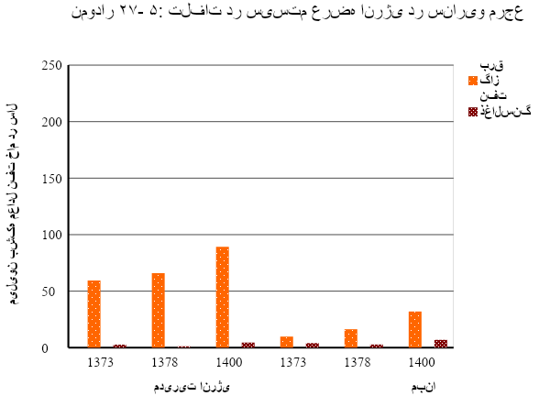

**کاهش تلفات در بخش مصرف‌کننده**

بهبود بازده تجهیزات مورداستفاده در بخش‌های خانگی، خدمات و تجاری و صنعت سبب می‌گردد از تقاضای انرژی نهائی به مقدار ۱۰.۷ % (۵۸.۹ میلیون بشکه معادل نفت) در سال ۱۳۷۸ و ۲۹.۷ % در سال ۱۴۰۰ (برابر ۲۸۵.۶ میلیون بشکه معادل نفت) کاسته شود.

**۵- ۶ -۹- تداوم عرضه حامل‌های انرژی با قیمتی کمتر از هزینه نهائی**

هنگامی‌که روند تقاضای حامل‌های انرژی نهائی در بخش‌های قبلی موردبحث بود هیچ‌گونه اقدام مشخصی در راستای کاهش هزینه‌های نهایی حامل‌های انرژی از طریق پرداخت‌های غیرمستقیم بر بخش انرژی در نظر گرفته نشده بود. ولی، واقعیت آن است که حامل‌های انرژی در حال حاضر با بهائی به‌مراتب کمتر از هزینه نهایی تولید و عرضه آن‌ها به مصرف‌کنندگان ارائه می‌گردد. پرسش اساسی آن است که تداوم پرداخت‌های نامرئی نظام اقتصادی به بخش انرژی، در راستای تثبیت قیمت‌های حامل‌های انرژی در سطح پایین‌تر از هزینه‌های نهانی آن‌ها، چه وضعیتی را می‌تواند در پی داشته باشد. به‌عبارت‌دیگر، پیامد عرضه حامل‌های انرژی باقیمتی کمتر از هزینه نهائی آن‌ها چگونه است؟ برای ارائه پاسخ منطقی به این سؤال، سعی شده است توسعه بهینه سیستم عرضه انرژی در صورت ادامه پرداخت‌های نامرئی به بخش انرژی مورد بررسی قرار گیرد.

پرداخت‌های نامرئی به بخش انرژی کشور از طریق تأمین ارز لازم برای احداث تکنولوژی‌های انرژی و گسترش سیستم‌های انرژی‌رسانی با نرخ رسمی و کنترل‌شده تبدیل ارز صورت می‌گیرد که به‌مراتب کمتر از نرخ شناور ارز است. علاوه‌برآن، بخش انرژی کشور از اعتبارات دولتی و امکانات عمومی باقیمت‌های رسمی و در سطح پایین استفاده می‌کند و قیمت واقعی کالاهای سرمایه‌ای و خدمات که اگر در انطباق با هزینه‌های فرصت آن‌ها تعیین می‌شد، به‌مراتب بیشتر از پرداخت‌های بخش انرژی است؛ لذا، قیمت‌های سرمایه و عوامل اختصاص‌یافته به بخش انرژی در سطح پایینی قرار دارد.

تأمین تقاضای فزاینده انرژی در بخش‌های اقتصادی و اجتماعی از طریق گسترش سیستم انرژی‌رسانی و با اختصاص منابع اقتصادی باقیمتی کمتر از بهای واقعی آن‌ها، سبب می‌شود تنگناهای مالی و اقتصادی در دیگر بخش‌های جامعه بروز پیدا کند و هزینه عوامل تولید و کالاها در سایر بخش‌های نظام اقتصادی افزایش یابد. بدین ترتیب، هزینه‌های ناشی از توسعه سیستم عرضه انرژی به دیگر بخش‌های اقتصادی و اجتماعی تحمیل می‌شود و نظام اقتصادی به‌صورت‌های نامرئی، هزینه نهانی حامل‌های انرژی را پرداخت می‌کند.

برای ارزیابی اثرات سوبسید انرژی بر تولید و مصرف انواع حامل‌های انرژی، در بخش توزیع، هزینه منفی برابر با تفاضل هزینه نهانی و قیمت‌های جاری هر یک از اشکال انرژی در مدل منظور می‌گردد. سوبسید انرژی همانند آن است که در هنگام توزیع انرژی، از هزینه نهائی کاسته شده و باقیمت‌های جاری ارائه می‌شود و این امر معادل آن است که توزیع حامل‌های انرژی دارای هزینه منفی خواهد بود.

برای درک بهتر تغییرات تعادل عرضه و تقاضای انرژی در صورت تداوم پرداخت‌های نامرئی نظام اقتصادی به بخش انرژی، نتایج مربوط به آن با تراز انرژی در سناریو مرجع مقایسه شده است. هنگامی‌که حامل‌های انرژی با قیمتی کمتر از هزینه نهائی آن‌ها به مصرف‌کننده عرضه می‌شود تقاضای انرژی اولیه از ۱۰۶۷.۶ میلیون بشکه معادل نفت در سال ۱۳۷۳ به ۱۷۶۸.۴ میلیون بشکه در سال ۱۳۷۸ و ۲۲۷۸.۱ میلیون بشکه معادل نفت در سال ۱۴۰۰ افزایش پیدا می‌کند و میانگین نرخ رشد سالانه آن در دوره ۷۸-۱۳۷۳ و ۱۴۰۰-۱۳۷۸ به ترتیب برابر ۱۰.۶ % و ۱.۱۵ % در سال است. در این حالت مصرف انرژی اولیه در سال ۱۳۷۸ به‌اندازه %۸۸ و در سال ۱۴۰۰ برابر ۵۷.۷ % بیشتر از مقدار آن در حالت سناریو مرجع است.

مصرف حامل‌های انرژی در بخش‌های اقتصادی و اجتماعی، در حالت تداوم پرداخت‌های نامرئی به بخش انرژی، با تغییرات چشمگیری همراه است. استفاده از انرژی‌های باکیفیت بالا به‌سرعت گسترش پیدا می‌کند. تقاضای برقی در سال ۱۳۷۸ به ۱۰۳.۷۴ میلیارد کیلووات‌ساعت و در سال ۱۴۰۰ به ۱۴۲ میلیارد کیلووات‌ساعت افزایش می‌یابد و مقادیر مزبور در مقایسه با روند تقاضای انرژی الکتریکی در سناریو مرجع نشان می‌دهد که عرضه انرژی با قیمتی کمتر از هزینه نهائی سبب می‌شود مصرف برق به‌اندازه % ۴.۹ در سال ۱۳۷۸ و % ۴.۲ در سال ۱۴۰۰ افزون بر مصرف آن در حالتی باشد که کلیه شرایط یکسان ولی انرژی با هزینه نهایی آن به مصرف‌کننده عرضه می‌گردد.

مصرف گاز طبیعی نیز سیر صعودی سریعی را نشان می‌دهد و از۱۲۶.۶ میلیون بشکه معادل نفت در سال ۱۳۷۳ به ۱۴۱.۶ میلیون بشکه معادل نفت در سال ۱۳۷۸ و ۲۲۸.۱ میلیون بشکه معادل نفت در سال ۱۴۰۰ می‌رسد. مصرف فرآورده‌های نفتی در بخش‌های اقتصادی و اجتماعی، در صورت تداوم عرضه انرژی با قیمتی کمتر از هزینه نهائی آن‌ها، از ۲۷۴.۳ میلیون بشکه معادل نفت در سال ۱۳۷۳ به ۳۷۷.۱ میلیون بشکه معادل نفت در سال ۱۳۷۸ (۲۵۰.۲ میلیون بشکه معادل نفت در سناریو مرجع) به ۶۴۲.۹ میلیون بشکه معادل نفت در سال ۱۴۰۰ (۴۴۰.۳ میلیون بشکه معادل نفت در سناریو مرجع) افزایش پیدا می‌کند.

برای تأمین مصرف فزاینده انرژی نهائی در بخش‌های اقتصادی و اجتماعی گسترش ظرفیت‌های سیستم‌های فرآورش، تبدیل و انتقال انرژی ضرورت پیدا می‌کند و اختصاص بخش وسیعی از منابع اقتصادی کشور به امر انرژی‌رسانی الزامی می‌شود. در جدول ۵-۱۰ توسعه ظرفیت نیروگاهی در سه سناریو مرجع، مدیریت انرژی و تداوم پرداخت‌های نامرئی نظام اقتصادی نشان داده می‌شود.

هنگامی‌که توسعه بخش انرژی در صورت تداوم پرداخت‌های نامرئی با نتایج حاصل در حالت مدیریت انرژی مقایسه می‌شود گستردگی اثرات عرضه انرژی با قیمتی کمتر از هزینه نهایی آن بیشتر مشهود می‌گردد. قابل‌ملاحظه است که با اعمال خط‌مشی مدیریت، تأمین انرژی مفید مورد تقاضا در بخش‌های اقتصادی و اجتماعی باعرضه انرژی اولیه کمتر امکان‌پذیر است و در این حالت می‌توان با ظرفیت کمتر سیستم‌های فراورش، تبدیل و انتقال انرژی در مقایسه با تداوم وضعیت کنونی بازار انرژی کشور، تعادل بین عرضه و تقاضای انرژی را برقرار نمود و بدین ترتیب، از مقدار سرمایه‌گذاری لازم در بخش انرژی به طور چشمگیر کاسته می‌شود. چنین حالتی به گسترش امکانات نظام اقتصادی منجر می‌گردد که حاصل آن تسریع امر توسعه اقتصادی و اجتماعی کشور است و راهی است مطمئن برای بهبود سطح زندگی مردم.

جدول ۱۰-۵- توسعه ظرفیت نیروگاه‌ها در سناریوهای مختلف واحد: گیگاوات

|  |  |  |  |  |  |  |
| --- | --- | --- | --- | --- | --- | --- |
| سال | 1373 | 1378 | 1383 | 1388 | 1393 | 1400 |
| سناریو مرجع  صرفه‌جویی انرژی  تداوم پرداخت نامرئی | 175/25  175/25  175/25 | 95/31  617/29  17/37 | 22/32  217/28  11/40 | 75/34  280/28  08/42 | 54/36  242/25  81/43 | 41/45  800/27  21/49 |

**۵-۷- توسعه سیستم عرضه انرژی در چهار سناریو اصلی**

در بخش‌های قبلی فصل حاضر از گزارش، توسعه سیستم عرضه انرژی در سناریو مرجع (که در چارچوب آن اقدامات هدفمند در راستای افزایش بازده سیستم انرژی منظور نشده بود) موردمطالعه قرار گرفت و نتایج حاصل با بحث‌وبررسی تحولات بخش انرژی در اثر اعمال سیاست خاص با تغییرات عوامل بیرونی مؤثر بر بخش انرژی پی گرفته شد. ارزیابی توسعه سیستم انرژی در حالت‌های مختلف نشان می‌دهد مدیریت بار، صرفه‌جویی انرژی، تغییر ساختار حمل‌ونقل و کنترل آلودگی محیط‌زیست از عناصر مهم سیاست‌های انرژی است که بر چگونگی توسعه بخش انرژی کشور، تخصیص منابع به امر انرژی و هزینه نهایی تولید و عرضه حامل‌های انرژی تأثیر گسترده‌ای بر جای می‌گذارد.

بررسی اثرات عوامل متعدد بر بخش انرژی، در چارچوب سناریو مرجع توسعه اقتصادی و تقاضای انرژی مفید انجام شد. ولی، تحولات بخش انرژی در صورت تسریع رشد اقتصادی و بهبود مدیریت منابع موردبحث واقع نگردید. مطالعه توسعه اقتصادی در فصل سوم گزارش حاضر بیانگر آن است که صرفه‌جوئی در مصرف داخلی انرژی، زمینه لازم برای شکوفایی اقتصادی، دستیابی به نرخ رشد تولید ناخالص داخلی بالا و بهبود سطح زندگی مردم را فراهم می‌سازد و نتایج مربوط به حالت‌های مزبور، در سناریوهای نرخ رشد پایین، پایه و نرخ رشد بالا منعکس‌شده است. برای اینکه بتوان توسعه سیستم انرژی در وضعیت‌های متنوع قابل‌تصور توسعه اقتصادی و تغییرات تقاضای انرژی مفید را ارزیابی نمود روند تحولات بخش انرژی در چارچوب سناریوهای مرجع، نرخ رشد پایین، پایه و نرخ رشد بالا بررسی می‌شود.

برای بررسی چگونگی توسعه سیستم انرژی در محدوده چهار سناریو اصلی مطالعات طرح جامع انرژی کشور، در زیرمجموعه هر یک از سناریوها در مقایسه با یکدیگر مطالعه می‌گردد. زیرمجموعه‌های سناریوها، در وضعیت "مبنا" و اعمال مدیریت انرژی" هستند. حالت "مبنا" در هر یک از چهار سناریو اصلی وضعیتی را بازتاب می‌دهد که ارزش صادراتی نفت خام در محاسبات منظور گشته ولی هیچ‌گونه اقدام مشخصی در راستای مدیریت بار، صرفه‌جویی انرژی، تغییر ساختار حمل‌ونقل، کاهش تلفات در بخش انرژی و کنترل آلودگی محیط‌زیست اعمال نمی‌شود. به بیان دیگر، حالت مرجع در هر یک از چهار سناریو اصلی انعکاس توسعه بهینه بخش انرژی کشور با امکانات و شرایط کنونی است.

در حالت "مدیریت انرژی" در چهار سناریو اصلی مطالعات انرژی، روندی به تصویر درمی‌آید که سیاست انرژی مشخص تدوین و اجرای آن پی گرفته می‌شود. حالت "مدیریت انرژی" ازیک‌طرف، فواید حاصل از تدوین و اجرای سیاست نظام‌مند انرژی در مقایسه با تداوم بهترین وضعیت توسعه بخش انرژی با ویژگی‌های کنونی آن‌ها آشکار می‌سازد و از طرف دیگر، دورنمای روشن‌تری از سازماندهی هدفمند و در راستای تسریع امر توسعه از طریق افزایش بازده اقتصادی سیستم انرژی کشور را ترسیم می‌کند.

اینک نتایج ارزیابی توسعه سیستم انرژی در چارچوب چهار سناریوی اصلی مطالعات طرح جامع انرژی کشور و در حالت‌های مبنا و مدیریت انرژی" به‌اختصار موردبحث قرار می‌گیرد و در این فرایند، اطلاعات مربوط به تحول تراز انرژی نظام اقتصادی به همراه گسترش ظرفیت‌های لازم و هزینه نهائی هر یک از حامل‌های انرژی ارائه می‌شود.

**۵-۷-۱- تولید انرژی اولیه**

تولید انرژی اولیه در همه حالت‌های موردمطالعه در پنج سال آینده سیر صعودی سریع‌تری دارد (مراجعه شود به نمودار ۵-۲۸). در سناریو با رشد اقتصادی بالا، تولید انرژی اولیه به‌مراتب بیشتر از مقادیر آن در سایر موارد است که از ضرورت تأمین تقاضای انرژی فزاینده به سبب توسعه فعالیت‌های اقتصادی ناشی می‌گردد. مطابق پیش‌بینی‌های مقاله تولید انرژی اولیه در سناریو مرجع و حالت مبنا پس ازآنکه به ۲۰۴۱.۳ میلیون بشکه معادل نفت در سال ۱۳۷۸ افزایش یافت با نرخ رشد اندک‌تر به سیر صعودی ادامه می‌دهد و در سال ۱۳۸۸ به ۲۰۹۱.۳ میلیون بشکه معادل نفت می‌رسد که حداکثر مقدار آن در سه دهه آینده خواهد بود. این در حالی است که داده‌های ترازنامه انرژی نشان می‌دهند که تولید انرژی اولیه پس از یک بیشینه‌ای نسبی در سال ۱۳۷۹، از سال ۱۳۸۱ رشد فزاینده‌ای داشته است و این موضوع خلاف پیش‌بینی سناریوی مرجع برای هر دو مبنا و مدیریت انرژی بوده است. همچنین، پیش‌بینی‌ها نشان به کاهش تدریجی تولید انرژی اولیه در دهه پایانی سده حاضر می‌دهند؛ طور یکه در سال ۱۴۰۰ به ۱۹۹۲.۸ میلیون بشکه معادل نفت افت پیدا کند. در سناریو رشد اقتصادی بالا، تولید انرژی اولیه بیشترین مقدار را دارد و همواره روند فزاینده را نشان می‌دهد و در سال‌های ۱۳۷۸ و ۱۴۰۰ به ترتیب به‌اندازه % ۱۴.۵ و % ۵۷.۷ افزون بر مقادیر مزبور در سناریو مرجع است. بااین‌همه، داده‌های واقعی استخراج شده از ترازنامه انرژی نشان از رشد مجدد تولید انرژی در دهه پایانی سده و نزدیکی بیشتر پیش‌بینی‌ها به سناریوی با رشد بالای اقتصادی در حالت مبنا می‌دهد.

دامنه تغییرات تولید انرژی اولیه، در صورت اعمال مدیریت انرژی، گسترده‌تر از دیگر حالت‌ها است. حاصل مدیریت انرژی آن است که در سال ۱۳۷۸ تولید انرژی اولیه در سناریو مرجع به حداکثر مقدار خود می‌رسد که برابر ۵. ۱۸۹۸ میلیون بشکه معادل نفت است و پس از آن طی روند نزولی به ۱۵۹۳.۵ میلیون بشکه معادل نفت در سال ۱۴۰۰ کاهش می‌یابد. به‌این‌ترتیب، پیگیری خط‌مشی مدیریت انرژی سبب می‌شود در سال ۱۳۷۸ و ۱۴۰۰ به ترتیب برابر ۱۴۲.۸ میلیون بشکه و ۳۹۹.۳ میلیون بشکه معادل نشت صرفه‌جوئی حاصل می‌گردد. چنین رویدادی در سناریو با رشد اقتصادی بالا نیز مشاهده می‌شود. در این سناریو، مقایسه تولید انرژی اولیه در حالت‌های مبنا و مدیریت انرژی نشان می‌دهد تولید انرژی اولیه در صورت اعمال مدیریت انرژی در سال‌های ۱۳۷۸ و ۱۴۰۰ به ترتیب برابر ۱۴۱ میلیون بشکه و ۱۶۵.۵ میلیون بشکه معادل نفت تقلیل پیدا می‌کند.

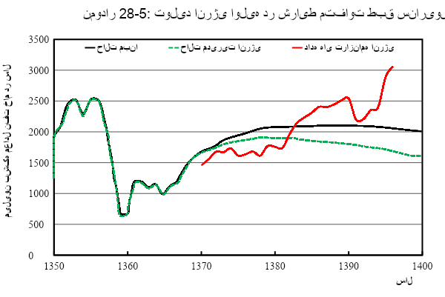

تولید انرژی اولیه در سه دهه آینده به طور عمده مشتمل بر نفت خام و گاز طبیعی است. تولید نفت خام در دوره ۱۴۰۰-۱۳۷۳ دارای حداکثر مقداری است که بعد از رسیدن به آن نقطه، سیر نزولی را طی می‌کند (مراجعه شود به نمودار ۵-۲۹). تا سال ۱۳۹۳ بیشترین مقدار تولید در سناریو رشد اقتصادی پایین مشاهده می‌شود. دلیل عمده‌این امر آن است که در چارچوب این سناریو، قیمت نفت در بازار جهانی در سطح پایینی قرار دارد و ضرورت تأمین ارز لازم برای رشد اقتصادی از طریق صادرات انرژی، تولید و صدور بیشتر نفت خام و فرآورده‌های آن‌ها ایجاب می‌کند. درنتیجه، تولید نفت خام در مقایسه با مقادیر آن در سایر سناریوها رقم بالائی را نشان می‌دهد.

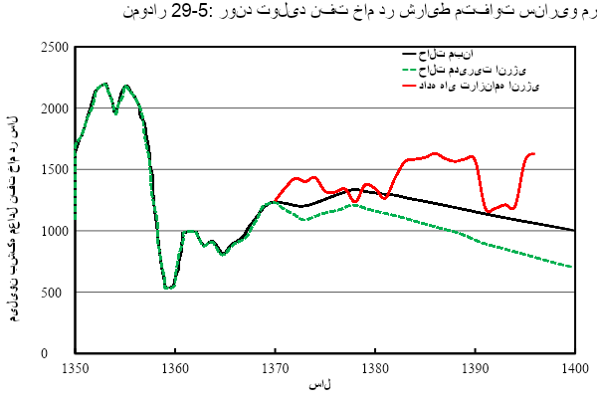

سناریو رشد اقتصادی بالا، سیر صعودی گاز طبیعی، با نرخ رشد بالا، برای مدت طولانی‌تر در مقایسه با سایر سناریوها ادامه پیدا می‌کند. تولید گاز طبیعی ارتباط نزدیک‌تر با توسعه اقتصادی نشان می‌دهد و با رشد اقتصادی بر مقدار آن افزوده می‌شود. در حالت‌های که تولید ناخالص داخلی با نرخ رشد بالاتری (مانند سناریو با رشد بالا و پایه) تحول می‌یابد تولید گاز طبیعی نیز افزایش پیدا می‌کند. دلیل عمده‌این امر آن است که در فرایند توسعه اقتصادی به سهم گاز طبیعی، در تأمین انرژی اولیه مورد تقاضا در نظام اقتصادی، افزوده می‌شود و فرایند تحولات اقتصادی بر بخش گاز بیشترین تأثیر را دارد. درحالی‌که، در بخش نفت تأثیرپذیری تولید از صادرات چشمگیرتر است.

**۵-۷-۲- صادرات انرژی**

صادرات انرژی از کیفیت توسعه کشور و چگونگی مصرف داخلی انرژی به طور گسترده تأثیر می‌پذیرد (مراجعه شود به نمودار ۵-۳۱). در سناریو رشد اقتصادی پایین، وابستگی اقتصاد به صادرات نفت در سه دهه آینده تداوم پیدا می‌کند و به دلیل این امر، صدور بیشتر انرژی ضرورت می‌یابد. کمترین مقدار صادرات انرژی، در سناریو مرجع روی می‌دهد که پس از رسیدن به حداکثر مقدار آن در سال ۱۳۷۸، سیر نزولی را طی می‌کند. در سناریوهای پایه و رشد اقتصادی بالا، صادرات انرژی در سطح پایین‌تری در مقایسه باحالت رشد پایین قرار دارد.

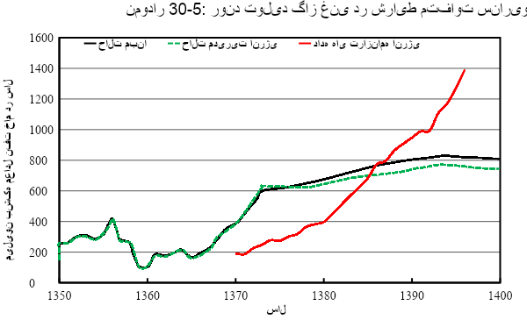

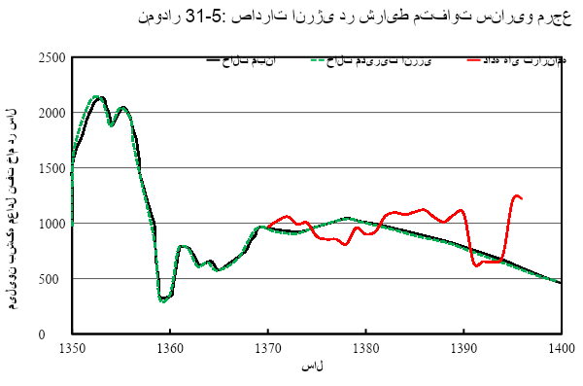

**۵-۷-۳- مصرف داخلی انرژی اولیه**

مصرف داخلی انرژی اولیه در سناریوهای رشد اقتصادی پایین، پایه و مرجع در سه دهه آینده، همگرایی نشان می‌دهد ولی، مصرف انرژی اولیه در سناریو با رشد اقتصادی بالا روند صعودی دارد (مراجعه شود به نمودار ۵-۳۲). روندهای مزبور نمایانگر آن هستند که در فرایند توسعه اقتصادی و افزایش سطح درآمد مردم، رشد مصرف انرژی اولیه را باید انتظار داشت و تقاضای انرژی به طور گسترده تحت‌تأثیر تحولات اقتصادی قرار دارد. مصرف انرژی اولیه در سناریو با رشد اقتصادی بالا (حالت مبنا) با نرخ % ۱.۱۴ در سال در یک دهه و نیم آینده کاهش پیدا می‌کند که در دهه پایانی سده کنونی به % ۱.۰۸ در سال تقلیل می‌یابد. نرخ رشد سالانه مصرف انرژی اولیه در سناریو پایه (حالت مبنا) به ترتیب برابر % ۰.۴۵ و % ۰.۴۲ در سال است.

اعمال مدیریت انرژی سبب می‌شود مصرف انرژی اولیه در سناریو با رشد بالا، در مقایسه با مقادیر آن در حالت مبنا، به ترتیب % ۱۴.۹ در سال ۱۳۷۸ و % ۳۶.۳ در سال ۱۴۰۰ کاهش پیدا کند. در سناریو پایه، پتانسیل صرفه‌جویی انرژی اولیه % ۱۳.۹ در سال ۱۳۷۸ و % ۳۲.۸ در سال ۱۴۰۰ است.

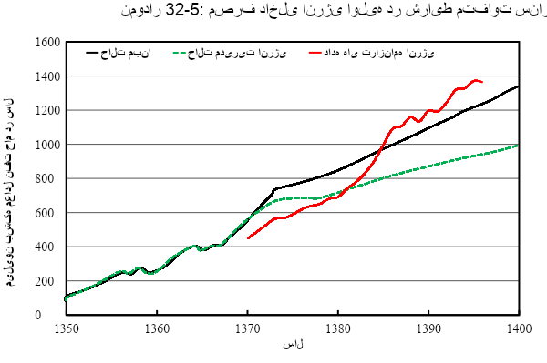

ساختار مصرف داخلی انرژی اولیه در جهت افزایش سهم گاز طبیعی تغییر پیدا می‌کند (مراجعه شود به نمودار ۳۳-۵). سهم گاز طبیعی در مصرف انرژی اولیه که برابر % ۱۷.۷ در سال ۱۳۷۰ بود به بیش از ۵۶ % در سال ۱۳۷۸ افزایش پیدا می‌کند و بعد از آن سال نیز با اندک تغییراتی در آن سطح باقی می‌ماند.

در صورت اعمال مدیریت انرژی، افزایش بیشتر سهم گاز طبیعی در مصرف انرژی اولیه کشور روی می‌دهد و در دو دهه پایانی دوره زمانی موردمطالعه، بیش از %۶۵ مصرف انرژی اولیه را گاز طبیعی تشکیل می‌دهد، توسعه گازرسانی و مصرف گاز طبیعی در بخش‌های اقتصادی و اجتماعی و به‌منظور تبدیل انرژی در نیروگاه‌ها، از گام‌های اساسی در راستای مدیریت انرژی است که به بهره‌برداری بهتر از منابع انرژی کشور منجر می‌گردد و صیانت از منابع انرژی‌های فسیلی را به دنبال دارد.

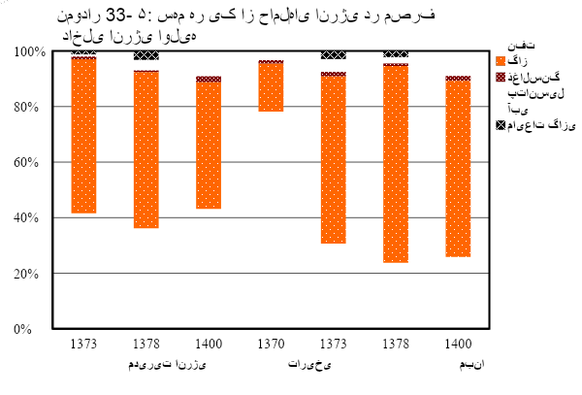

**۵-۷-۴- توسعه پالایشگاه‌ها**

ساختار مصرف انرژی اولیه در سه دهه آینده نشان می‌دهد فرآورده‌های نفتی از حامل‌های انرژی اصلی مورداستفاده در بخش‌های اقتصادی و اجتماعی بشمار می‌آیند. در سال ۱۳۷۳، قریب به %۴۰ مصرف انرژی اولیه مشتمل بر نفت خام است و در سناریوهای مختلف نیز در سال ۱۴۰۰ بیش از %۲۰ مصرف انرژی اولیه را نفت خام تشکیل می‌دهد. مصرف نفت خام مستلزم احداث و بهره‌برداری از پالایشگاه‌ها است. الگوی تولید پالایشگاه‌ها تابعی از تقاضا برای فرآورده‌های نفتی است که با جایگزینی حامل‌های انرژی با یکدیگر تحول پیدا می‌کند و با تغییر آن، دگرگونی در ساختار فنی پالایشگاه ضرورت می‌یابد.

نمودار ۳۴-۵ الگوی تولید پالایشگاه‌ها در سناریوهای مختلف و در حالت‌های مبنا و مدیریت انرژی را نشان می‌دهد. در هر دو حالت مبنا و مدیریت انرژی، کاهش سهم نفت سفید و نفت کوره در تولید پالایشگاهی روی می‌دهد و بر سهم گازوئیل افزوده می‌شود. در صورت اعمال مدیریت انرژی، کاهش سهم بنزین نیز روی می‌دهد. کاهش سهم نفت سفید و نفت کوره از جایگزینی آن‌ها با گاز طبیعی ناشی می‌گردد که به سبب توسعه سیستم گازرسانی پدید می‌آید. افزایش سریع‌تر مصرف گازوئیل در حالت مدیریت انرژی، ناشی از این واقعیت است که بازده موتورهای دیزلی در سطح بالاتری نسبت به موتورهای بنزینی قرار دارد و به دلیل آن استفاده از اتومبیل‌های دیزلی در بخش حمل‌ونقل ترجیح داده می‌شود.

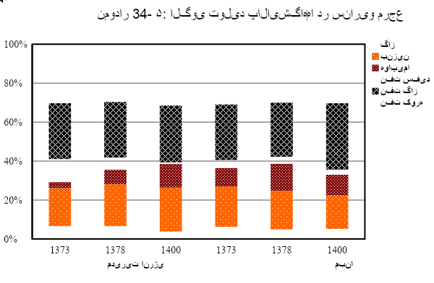

**۵-۷-۵- توسعه نیروگاه‌ها**

تولید و عرضه انرژی الکتریکی عنصر اصلی سیستم انرژی در هر جامعه است و به دلیل کیفیت بالای انرژی الکتریکی، توسعه مصرف برق در بخش‌های اقتصادی و اجتماعی و جایگزینی بسیاری از حامل‌های انرژی با آن اجتناب‌ناپذیر بوده و در اغلب موارد مطلوب است. تولید بیشتر برق ازیک‌طرف، بر مصرف انرژی اولیه تأثیر می‌گذارد و از طرف دیگر، مستلزم سرمایه‌گذاری وسیع در سیستم عرضه انرژی است. برای ارزیابی این امر، روند تولید برق و گسترش ظرفیت نیروگاه‌ها مورد اشاره قرار می‌گیرد.

تولید برق در سناریوهای مختلف روند افزایشی نشان می‌دهد و بیشترین نرخ رشد را در سناریو رشد اقتصادی بالا دارد (مراجعه شود به نمودار ۳۵-۵). در یک دهه و نیم آینده نرخ رشد مصرف برق در سناریوهای رشد اقتصادی بالا، پایه و مرجع (حالت مبنا) به ترتیب % ۵، % ۲.۷ و % ۲.۸۴ در سال است. در دهه پایانی دوره زمانی موردمطالعه، افزایش تولید برق در سناریو رشد اقتصادی بالا تداوم پیدا می‌کند ولی در سناریوهای پایه و مرجع کاهش تولید برق مشاهده می‌گردد.

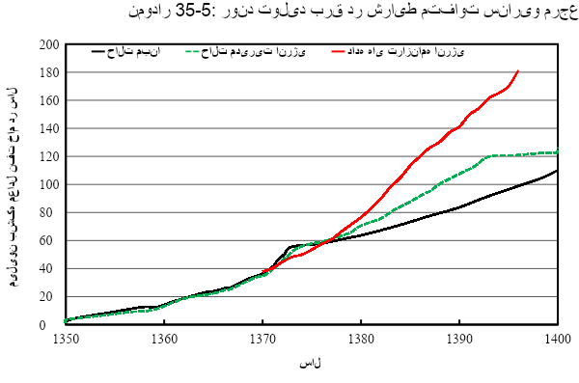

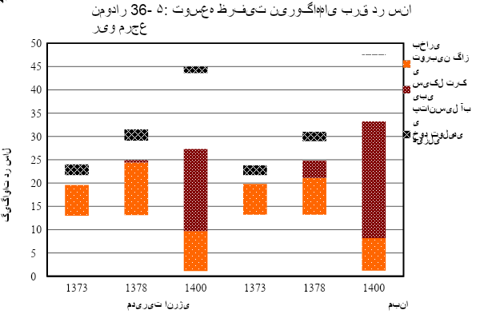برای تولید برق، گسترش نیروگاه‌ها صورت می‌گیرد. کل ظرفیت نیروگاه‌ها در اغلب سناریوها (به‌استثنای سناریو رشد اقتصادی بالا) نسبت به مقدار آن در سال ۱۳۷۳ کاهش‌یافته یا بدون تغییر باقی می‌ماند (مراجعه شود به نمودار ۵-۳۶) و بهبود ضریب ظرفیت نیروگاه‌ها، به‌عنوان روش مناسب برای تأمین برق موردنیاز در بخش‌های اقتصادی و اجتماعی، بر گسترش کمی برق‌رسانی ترجیح داده می‌شود. در جدول ۵-۱۱ متوسط ساعت کارکرد مجموعه نیروگاه‌های کشور (که نیروگاه‌های اختصاصی را شامل می‌گردد) در سناریوهای مختلف و حالت‌های مبنا و مدیریت انرژی قابل‌مشاهده است.

در نیروگاه‌های حرارتی تغییرات چشمگیری در ترکیب سوخت مصرفی آن‌ها روی می‌دهد و جایگزینی فرآورده‌های نفتی با گاز طبیعی شکل می‌گیرد، سهم گاز طبیعی در سوخت نیروگاه‌های حرارتی، در سناریو مرجع (حالت مبنا) از % ۸۲.۸ در سال ۱۳۷۳ به % ۱.۹۲ در سال ۱۳۸۸ افزایش پیدا می‌کند و در صورت اعمال مدیریت انرژی از % ۸۹.۸ در سال ۱۳۷۳ به % ۹۲.۱ در سال ۱۳۸۸ می‌رسد. در سناریو با رشد اقتصادی بالا (حالت مبنا)، سهم گاز طبیعی در سوخت نیروگاه‌ها در سال ۱۳۸۸ برابر % ۸۴.۸ و در صورت اعمال مدیریت انرژی برابر % ۹۲ در سال ۱۳۹۳ است که در سال ۱۴۰۰ به % ۹۴ افزایش پیدا می‌کند. بازده نیروگاه‌های حرارتی که در سال ۱۳۷۰ در حدود % ۳۱.۲ بود با ترکیب مناسب تکنولوژی و بهره‌برداری بهینه از تأسیسات، در همه حالت‌ها و سناریوها اندکی افزایش می‌یابد (مراجعه شود به جدول ۵-۱۲) که صرفه‌جویی در مصرف انرژی اولیه را در پی دارد.

جدول ۵-۱۱: ساعت کارکرد مجموعه نیروگاه‌های کشور واحد: ساعت در سال

|  |  |  |  |  |  |  |  |
| --- | --- | --- | --- | --- | --- | --- | --- |
| سناریو | 1370 | 1373 | 1378 | 1383 | 1388 | 1393 | 1400 |
| مرجع  مبنا  مدیریت انرژی  رشد پایین  مبنا  مدیریت انرژی  پایه  مبنا  مدیریت انرژی  رشد بالا  مبنا  مدیریت انرژی | *0/3882  0/3882  0/3882  0/3882  0/3882  0/3882  0/3882  0/3882 | 58/3507  6/3541  3/3281  1/3535  7/3815  2/3259  9/3858  6/3297 | 3/2985  7/3264  7/2906  07/3182  3/3279  4/3692  7/3283  4/3816 | 14/3402  5/4164  8/3303  6/3959  5/3624  2/4207  4/3659  4/4403 | 2/3643  5/4514  8/3611  4/4207  2/3787  26/4530  3/3754  1/4556 | 1/4005  9/4849  8/3929  5/4764  4/4105  6/4885  8/3852  04/4560 | 14/3892  6/4418  4/4150  03/5062  9/3926  13/5040  1/4003  55/4421 |

* ساعت کارکرد در سال 1370، تنها نیروگاه‌های تحت پوش وزارت نیرو را شامل می‌شود.

جدول ۵-۱۲: بازده انرژی نیروگاه‌های حرارتی در سناریوهای مختلف واحد: %

|  |  |  |  |  |  |  |
| --- | --- | --- | --- | --- | --- | --- |
| سناریو | 1370 | 1373 | 1378 | 1383 | 1388 | 1400 |
| مرجع  مبنا  مدیریت انرژی  رشد پایین  مبنا  مدیریت انرژی  پایه  مبنا  مدیریت انرژی  رشد بالا  مبنا  مدیریت انرژی | 2/31  2/31  2/31  2/31  2/31  2/31  2/31  2/31 | 58/9/30  3/33  9/30  5/33  9/30  1/32  0/31  3/32 | 3/31  1/35  2/31  9/34  2/31  7/33  3/32  1/34 | 0/31  5/33  1/31  7/33  5/31  3/33  2/32  0/36 | 3/31  0/35  7/30  7/33  3/31  1/34  4/33  5/37 | 1/36  9/40  7/34  8/37  3/36  7/38  8/34  3/42 |

**۵-۷-۶- مصرف انرژی نهایی**

مصرف انرژی نهایی در سناریوهای مختلف و حالت مبنا روند صعودی نشان می‌دهد و در سه سناریو مرجع، پایه و رشد اقتصادی پایین در یک محدوده کم دامنه‌ای افزایش پیدا می‌کند (مراجعه شود به نمودار ۵- ۳۷). در سناریو مرجع (حالت مبنا) مصرف انرژی نهائی از ۵۰۳ میلیون بشکه معادل نشت در سال ۱۳۷۳ به ۵۴۹.۸ میلیون بشکه معادل نفت در سال ۱۳۷۸ و ۹۵۹.۴ دو میلیون بشکه معادل نفت در سال ۱۴۰۰ افزایش پیدا می‌کند. در سناریو رشد اقتصادی بالا (حالت مبنا)، مصرف انرژی نهائی تا سال ۱۳۸۸ سیر صعودی سریع‌تری دارد و به ۹۹۳.۵ میلیون بشکه معادل نفت در سال ۱۳۸۸ و ۱۲۰۵.۸ میلیون بشکه معادل نفت در سال ۱۴۰۰ می‌رسد.

با اعمال مدیریت انرژی، از شتاب افزایش مصرف انرژی نهائی به طور وسیع کاسته می‌شود. در سناریو رشد اقتصادی بالا (حالت مدیریت انرژی)، مصرف انرژی نهائی از ۵۱۵.۵ میلیون بشکه معادل نفت در سال ۱۳۷۳ به ۷۳۶ میلیون بشکه معادل نشت در سال ۱۳۸۸ و ۷۹۳.۳ میلیون بشکه معادل نفت در سال ۱۴۰۰ افزایش می‌یابد. مقایسه ارقام مزبور با روند انرژی نهانی در حالت مبنا (سناریو رشد اقتصادی بالا)، نشانگر آن است که در سال ۱۳۷۸ ، ۱۳۸۸، ۱۴۰۰ به ترتیب برابر % ۱۵.۱، % ۳۴.۹ و % ۵۱.۹ صرفه‌جویی حاصل‌شده است. تقلیل مصرف انرژی نهایی در صورت مدیریت انرژی، در سناریوهای رشد اقتصادی پایین، پایه و مرجع نیز مشاهده می‌شود.

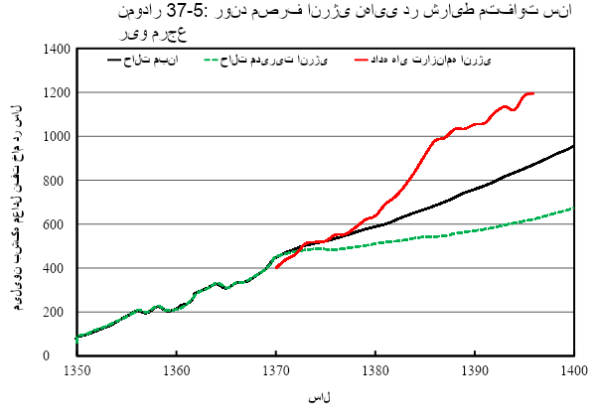

ساختار مصرف حامل‌های انرژی در همه سناریوها (حالت مبنا)، تقریباً روند مشابهی را نشان می‌دهد و سهم گاز طبیعی در مصرف انرژی نهائی روند فزاینده‌ای دارد (مراجعه شود به نمودار ۵- ۳۸) و در سناریو مرجع (حالت مبنا)، در سال ۱۴۰۰ به % ۳۹.۷ می‌رسد. سهم گاز غنی که در صنایع پتروشیمی مورداستفاده قرار می‌گیرد، در مصرف انرژی نهائی در سال ۱۳۷۳ برابر % ۹.۱ است که به % ۵.۲ در سال ۱۴۰۰ تقلیل می‌یابد. با افزایش سهم گاز طبیعی، از سهم فرآورده‌های نفتی در مصرف انرژی نهائی کاسته می‌شود و در سال ۱۴۰۰، در سناریو مرجع به % ۴۵.۸ می‌رسد. در حالت مدیریت انرژی، نیز سهم گاز طبیعی (سبک) در مصرف انرژی نهائی به % ۴۴.۹ در سال ۱۴۰۰ افزایش پیدا می‌کند ولی در سناریو رشد اقتصادی بالا (حالت مدیریت انرژی) سهم گاز طبیعی (سبک) در سال ۱۳۷۸ به % ۴۶.۷ می‌رسد و در سال ۱۴۰۰ به % ۴۴.۵ تقلیل پیدا می‌کند. دلیل عمده‌این امر، افزایش سهم فرآورده‌های نفتی و برق است که به طور عمده در بخش حمل‌ونقل صورت می‌گیرد.

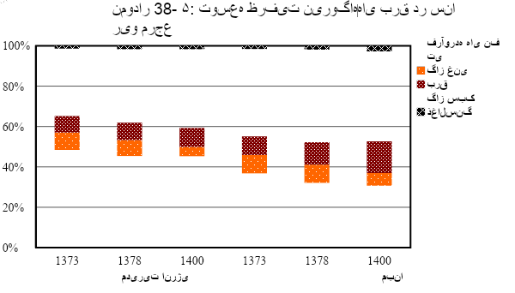

تفکیک بخشی مصرف انرژی نهائی در نمودار ۳۹-۵ در سناریوهای مختلف، نشانگر آن است که در همه موارد (به‌استثنای سناریو پایه)، سهم مصرف‌کنندگان نهائی یعنی خانگی و خدمات در مصرف انرژی تقلیل پیدا می‌کند. در سناریو مرجع و رشد اقتصادی بالا (حالت مبنا)، در سال ۱۴۰۰ به ترتیب % ۳۲.۴ و % ۳۴.۵ مصرف انرژی نهائی به بخش خانگی و خدمات اختصاص می‌یابد و در سناریو پایه، از % ۳۶.۱ در سال ۱۳۷۳ به % ۳۶.۷ در سال ۱۳۷۸ و به % ۴۲.۹ در سال ۱۴۰۰ افزایش پیدا می‌کند. سهم حمل‌ونقل در مصرف انرژی نهائی سیر فزاینده دارد و در سال ۱۴۰۰ در سناریوهای مرجع و رشد اقتصادی بالا (حالت مبنا)، به ترتیب % ۳۲.۳ و % ۳۲.۹ انرژی نهائی در این بخش مورداستفاده قرار می‌گیرد. سهم صنعت در مشرف انرژی نهانی در برخی سال‌ها، اندکی افزایش‌یافته یا در سطح ثابتی باقی می‌ماند.

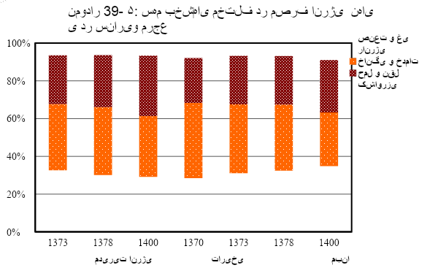

تفکیک بخشی مصرف انرژی نهانی در سناریوهای مختلف، درصورتی‌که خط‌مشی مدیریت انرژی پی گرفته شود، نشان می‌دهد سهم بخش‌های خانگی و خدمات، همانند حالت قبلی، سیر نزولی را در پیش می‌گیرد و بر سهم حمل‌ونقل در مصرف انرژی نهانی افزوده می‌شود، بخشی از انرژی نهانی که به صنعت اختصاص می‌یابد در یک دهه و نیم آینده، روند صعودی دارد. ولی، سهم آن در مصرف انرژی نهائی در دهه پایانی دوره زمانی موردمطالعه، اندکی افت پیدا می‌کند که به سبب افزایش مصرف انرژی در بخش‌های کشاورزی و حمل‌ونقل روی می‌دهد.

**۵-۷-۷- انتشار گازهای آلاینده محیط‌زیست**

انتشار گازهای آلاینده محیط‌زیست، به دلیل مصرف فزاینده حامل‌های انرژی فسیلی، سیر صعودی دارد (مراجعه شود به نمودار ۵- ۴۰). در سناریو رشد اقتصادی بالا (حالت مبنا) که مصرف انرژی اولیه و نهائی با سرعت بیشتری در مقایسه با سایر سناریوها افزایش می‌یابد، پخش آلاینده‌ها به‌مراتب بیشتر است. در این سناریو مقدار انتشار گازهای دی‌اکسیدکربن، اکسیدهای ازت و سولفور به ترتیب برابر ۲۲۰ میلیون تن، ۳۴۴۴ کیلو تن و ۶۳۱.۴ کیلو تن در سال ۱۴۰۰ است. بخش گازهای ازت، در مقایسه با انتشار سایر آلاینده‌ها، دارای رشد بالائی است که از افزایش سهم گاز طبیعی در مصرف انرژی اولیه و نهائی ناشی می‌گردد.

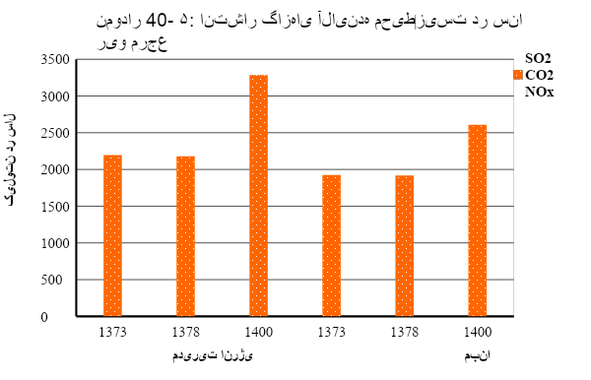

انتشار گازهای آلاینده محیط‌زیست، در صورت اعمال مدیریت انرژی به‌مراتب کمتر از مقدار آن در حالت مبنا است. پیگیری خط‌مشی مدیریت انرژی به تثبیت پخش اکسیدهای ازت در ۵ سال آینده منجر شده و در سه دهه آینده، از مقدار پخش اکسید سولفور کاسته می‌شود. در سال ۱۳۷۰، پخش گاز اکسید سولفور برابر ۵۰۰ کیلو تن در سال بود که در سال ۱۴۰۰ در سناریوهای مرجع، رشد اقتصادی پایین، پایه، و رشد اقتصادی بالا (حالت‌های مدیریت انرژی)، به ۲۴۸ کیلو تن تقلیل پیدا می‌کند. بخش دی‌اکسیدکربن در سناریو رشد اقتصادی بالا (حالت مدیریت انرژی) دارای بیشترین مقدار است.

**۵-۷-۸- هزینه نهایی (حاشیه‌ای) عرضه انرژی**

تغییر ساختار سیستم عرضه انرژی و ترکیب تکنولوژی‌های فرآورش و تبدیل در فرایند توسعه بخش انرژی، در سناریوها و حالت‌های مختلف، هزینه‌های متفاوتی را موجب می‌شود. هزینه نهائی بلندمدت هر یک از حامل‌های انرژی که بر اساس وضعیت بهینه سیستم انرژی برآورد گشته، در نمودارهای ۵-۴۱ و ۵- ۴۲ نشان می‌دهد اعمال مدیریت انرژی بر هزینه نهائی حامل‌های انرژی تأثیر گسترده‌ای دارد. مدیریت انرژی سبب می‌شود برخی حامل‌های انرژی مورد تقاضا در بخش‌های اقتصادی و اجتماعی با هزینه نهائی کمتر تولید و عرضه گردند و در کل بخش انرژی کشور (که مشتمل بر تولیدکنندگان و مصرف‌کنندگان حامل‌های انرژی است) یک امر اقتصادی است. این نتیجه‌گیری در همه سناریوهای مطالعه طرح جامع انرژی، به طور صریح مشهود است. محاسبه هزینه نهایی انرژی نشان می‌دهد بهبود بازده انرژی در نظام اقتصادی کشور به ارتقاء سطح کارایی اقتصادی سیستم انرژی منجر می‌شود.

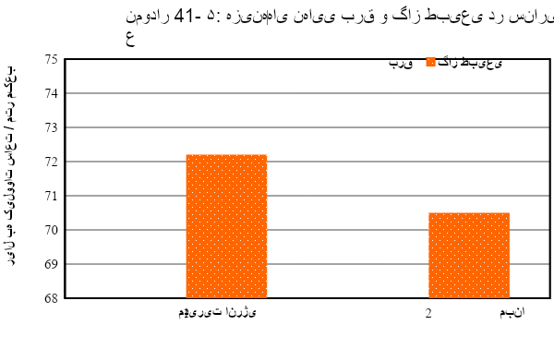

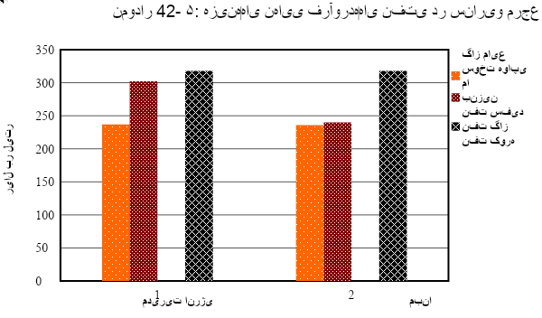

**۵-۸- توسعه منطقه‌ای سیستم عرضه انرژی**

تبادل انرژی بین مناطق مختلف کشور به دلیل جدا بودن موقعیت جغرافیائی منابع انرژی از مراکز مصرف حامل‌های انرژی، یک ضرورت است و برای این منظور شبکه‌های به‌هم‌پیوسته انرژی‌رسانی (مانند شبکه برق، گاز و نفت) در چند دهه گذشته توسعه‌یافته است. توسعه سیستم‌های به‌هم‌پیوسته انرژی‌رسانی مستلزم گسترش خطوط انتقال انرژی الکتریکی، خطوط لوله سوخت‌های گاز و مایع و افزایش فعالیت‌های سوخت‌رسانی به‌وسیله راه‌آهن و حمل‌ونقل جاده‌ای است. ازاین‌رو، هزینه‌های انتقال انرژی بین مناطق بخش قابل‌توجهی از هزینه سیستم عرضه انرژی را تشکیل می‌دهد.

هزینه‌های انتقال حامل‌های انرژی، سطح تقاضای انرژی در مناطق مختلف، بازده بالای اقتصادی سیستم‌های بزرگ فرآورش و تبدیل انرژی، متفاوت بودن نوسان بار انرژی در استان‌ها و بالاخره تمرکز منابع انرژی‌های فسیلی در جنوب و منابع آبی در جنوب - غربی کشور عوامل متعددی هستند که بر توسعه سیستم عرضه انرژی و ساختار آن در مناطق به طور وسیع تأثیر می‌گذارند؛ لذا، بررسی جامع دورنمای توسعه بخش انرژی کشور ایجاب می‌کند سیستم عرضه انرژی به‌صورت یک کلیت متشکل از سیستم‌های منطقه‌ای انرژی به‌هم‌پیوسته موردمطالعه قرار گیرد و تبادل انرژی بین مناطق در دوره‌های زمانی و باری گوناگون در نظر گرفته شود. برای تحقق این امر مدل منطقه‌ای سیستم عرضه انرژی توسعه‌یافته و بکار گرفته شد.

در هنگام بکار گیری مدل منطقه‌ای سیستم عرضه انرژی، سعی گردید استان به‌عنوان یک واحد جغرافیائی در نظر گرفته شود. در این صورت تعداد ۲۵ منطقه به همراه ۶ دوره زمانی و ۹ ناحیه بار انرژی الکتریکی و گاز طبیعی در مدل سیستم عرضه انرژی منظور می‌گشت. اما، ابعاد مدل به حدی وسعت پیدا می‌کند که با امکانات سخت‌افزار کامپیوتری موجود و در اختیار پروژه، به جریان انداختن آن و مطالعه سیستم عرضه انرژی به کمک مدل مزبور مقدور نمی‌باشد. برای رفع این مشکل، تعداد مناطق به ۹ واحد جغرافیائی تقلیل یافته و چند استان مجاور هم به‌عنوان یک منطقه در نظر گرفته‌شده است. علاوه‌برآن، تعداد دوره‌های زمانی از ۶ به ۴ کاهش پیدا کرده و برای انرژی الکتریکی نیز تنها دو ناحیه باری (شب و روز) منظور گشته است. بدین ترتیب ابعاد مدل به سطحی رسیده که با تجهیزات موجود و در اختیار، به جریان انداختن مدل امکان‌پذیر می‌باشد. علی‌رغم کوچک شدن مدل، مدت‌زمان حصول نتیجه، بسیار طولانی (در حدود چند هفته) بوده و این امر از مشکلات عمده در فرایند مطالعات طرح جامع انرژی در این مرحله بشمار می‌آید که تنها با تجهیز مطالعات انرژی به سخت‌افزار مناسب می‌تواند رفع شود.

برای اینکه بتوان در این مرحله از مطالعات انرژی نتایج قابل‌استفاده تهیه نمود، ارزیابی توسعه سیستم عرضه انرژی به دو صورت ملی (یعنی بدون تفکیک به مناطق جغرافیائی و با تأکید بر ساختار تکنولوژیکی و تقسیم تقاضای انرژی مفید به ۹ ناحیه باری جهت بررسی دقیق‌تر موضوع مدیریت بار) و منطقه‌ای یعنی سیستم‌های انرژی منطقه‌ای به‌هم‌پیوسته ولی با ۲ ناحیه باری و کاهش تعداد دوره‌های زمانی انجام‌یافته است. نتایج مطالعه سیستم عرضه انرژی به کمک مدل ملی در بخش‌های قبلی مورد اشاره قرار گرفت و در این قسمت از گزارش، سعی بر آن است نتایج مدل منطقه‌ای به‌اختصار ارائه گردد.

**توسعه سیستم منطقه‌ای انرژی در سناریو مرجع**

چارچوب سناریو مرجع همانند فرض‌های در نظر گرفته‌شده در هنگام کاربرد مدل ملی است. در این حالت ارزش صادراتی نفت خام ملحوظ نمی‌شود. در سناریو مرجع مصرف انرژی اولیه در کشور از ۸۷۹.۷ میلیون بشکه معادل نفت در سال ۱۳۷۳ به ۸۶۴.۵ میلیون بشکه معادل نفت در سال ۱۳۷۸ و ۱۳۵۶.۲ میلیون بشکه معادل نفت در سال ۱۴۰۰ افزایش پیدا می‌کند. استخراج نفت خام از ۱۴۹۶.۶ میلیون بشکه در سال ۱۳۷۳ به ۱۴۹۴ میلیون بشکه در سال ۱۳۷۸ و ۱۳۷۵ میلیون بشکه در سال ۱۴۰۰ می‌رسد و تولید گاز طبیعی از ۴۷۲.۸ میلیون بشکه معادل نفت در سال ۱۳۷۳ به ۵۵۹.۷ میلیون بشکه معادل نفت در سال ۱۳۷۸ و ۵۸۵.۶ میلیون بشکه معادل نفت در سال ۱۴۰۰ افزایش می‌یابد. نفت خام همچنان عمده‌ترین حامل انرژی صادراتی کشور است که از ۸۷۰.۱ میلیون بشکه در سال ۱۳۷۳ به ۱۰۰۴.۴ میلیون بشکه در سال ۱۳۷۸ (حداکثر مقدار آن در طول دوره زمانی موردمطالعه) ازدیاد پیدا کرده و سپس طی روند نزولی به ۴۰۶.۴ میلیون بشکه در سال ۱۴۰۰ کاهش می‌یابد. صادرات فرآورده‌های نفتی به ۱۷.۵ میلیون بشکه معادل نفت در سال ۱۳۷۸ و در سال ۱۴۰۰ به ۴۸.۷ میلیون بشکه معادل نفت افزایش پیدا می‌کند.

توسعه فرآورش نفت خام نشان می‌دهد تولید فرآورده‌های نفتی از ۴۴۰.۳ میلیون بشکه معادل نفت در سال ۱۳۷۸ به ۸۶۷.۷ میلیون بشکه معادل نفت در سال ۱۴۰۰ افزایش می‌یابد. ترکیب فرآورده‌های نفتی در تولیدات پالایشگاهی به صورتی است که سیم نفت کوره در محصولات پالایشگاه‌ها از % ۳۱.۵ در سال ۱۳۷۳ به % ۳۳.۱ در سال ۱۳۷۸ و % ۳ در سال ۱۴۰۰ کاهش پیدا می‌کند. سهم بنزین در تولید فرآورده‌های نفتی در سال‌های ۱۳۷۳، ۱۳۷۸ و ۱۴۰۰ به ترتیب برابر % ۱۳.۴، % ۱۵.۳ و % ۱۹ است.

در سال ۱۳۷۳ نفت گاز % ۲۹.۲ تولید فرآورده‌های نفتی را تشکیل می‌دهد که در سال ۱۳۷۸ به % ۲۶.۱ تنزل نموده و سپس به % ۲۸.۷ در سال ۱۴۰۰ می‌رسد. شایان توجه است که افزایش سهم بنزین و کاهش سهم نفت کوره در فرآورده‌های نفتی از مشخصه‌های بارز توسعه سیستم فرآورش نفت در بخش انرژی است.

تولید برق در سال ۱۳۷۳ بالغ‌بر ۸۲.۳ میلیارد کیلووات‌ساعت است که به ۸/۸۵ میلیارد کیلووات‌ساعت در سال ۱۳۷۸ و ۱۵۰.۶ میلیارد کیلووات‌ساعت در سال ۱۴۰۰ افزایش می‌یابد و نرخ رشد آن در دوره پنج سال برنامه دوم توسعه اقتصادی و اجتماعی معادل % ۰.۸ در سال و در دوره ۱۴۰۰-۱۳۷۸ برابر ۲.۶ % در سال است. برای تأمین برق کشور از نیروگاه‌های حرارتی و آبی استفاده می‌شود. سوخت مصرفی نیروگاه‌های حرارتی از ۱۵۳ میلیون بشکه معادل نفت در سال ۱۳۷۳ به ۱۵۳ میلیون بشکه در سال ۱۳۷۸ و ۱۹۸.۳ میلیون بشکه معادل نشت در سال ۱۴۰۰ افزایش می‌یابد. در سال ۱۳۷۳ سهم گاز طبیعی در مصرف سوخت نیروگاه‌های حرارتی بالغ‌بر % ۴۳.۸ بود که به % ۵۹.۴ در سال ۱۳۷۸ می‌رسد. در سال ۱۴۰۰ گاز طبیعی % ۲۵.۱ مصرف سوخت نیروگاه‌های حرارتی را تشکیل می‌دهد.

توسعه موقعیت جغرافیائی سیستم‌های فرآورش و تبدیل انرژی نشان می‌دهد که در سال ۱۳۷۳ استان‌های تهران و مرکزی به دلیل وجود پالایشگاه‌های تهران و اراک، عمده‌ترین مناطق تولیدکننده فرآورده‌های نفتی هستند و در سال ۱۳۷۸ استان‌های هرمزگان، فارس و بوشهر به سبب بهره‌برداری از پالایشگاه‌های بندرعباس و مایعات گازی از مراکز مهم تولید فرآورده‌های نفتی خواهند بود. نتایج مدل منطقه‌ای بیانگر آن است که توسعه پالایشگاه‌ها در استان‌های غربی (به‌ویژه مناطق شرقی کرمانشاه و همدان)، استان خوزستان و مناطق جنوبی کشور بر سایر نواحی ترجیح داده می‌شود.

توسعه تبدیل انرژی حاکی از آن است که گسترش نیروگاه‌های از نوع سیکل ترکیبی مناسب‌ترین تکنولوژی برای تولید انرژی الکتریکی تشخیص داده می‌شود و ظرفیت آن از ۱۴۷۲ مگاوات در سال ۱۳۷۸ به ۲۵۱۷۰ مگاوات در سال ۱۴۰۰ افزایش می‌یابد. مناسب‌ترین موقعیت جغرافیائی برای نیروگاه‌های سیکل ترکیبی مناطق شمال غربی، استان خراسان و سواحل جنوبی کشور تشخیص داده می‌شود و سهم سه ناحیه مزبور در کل ظرفیت نیروگاه‌های سیکل ترکیبی در سال ۱۴۰۰ برابر %۶۲ است. مجموع سهم سواحلی شمالی، استان‌های تهران و مرکزی و مناطق غربی (همدان و شرق کرمانشاه) در ظرفیت نیروگاه‌های سیکل ترکیبی در سال ۱۴۰۰ معادل ۳۰ ٪ است. توزیع جغرافیائی نیروگاه‌های سیکل ترکیبی گواه بر آن است که وجود منابع گاز طبیعی در استان خراسان و جنوب کشور سبب می‌شود احداث واحدهای تبدیل انرژی در شرق کشور و سواحل جنوبی ارجحیت پیدا کند. توسعه پالایشگاه بزرگ نفت در غرب مرکزی، تولید فراوان نفت کوره و سایر فرآورده‌های نفتی در آن ناحیه را در پی دارد؛ لذا، به دلیل دردسترس‌بودن سوخت و به سبب

نزدیکی آن منطقه به مراکز عمده مصرف انرژی (مناطق شمال غربی، تهران، مرکزی و اصفهان) احداث نیروگاه جدید در محدوده جغرافیائی نزدیک به پالایشگاه نفت توصیه می‌گردد.

گسترش ظرفیت نیروگاه‌های آبی نشان می‌دهد بهره‌برداری از حداکثر پتانسیل آبی موجود در شمال غربی، سواحل شمالی، غرب و جنوب شرقی کشور از مهم‌ترین اقدامات در راستای توسعه بهینه سیستم عرضه انرژی کشور است و در سال ۱۴۰۰ از حداکثر پتانسیل موجود در مناطق مزبور بهره‌برداری می‌شود. استفاده از پتانسیل آبی رودخانه کارون نیز، به‌ویژه بعد از یک دهه آتی، ترجیح پیدا می‌کند و از ۱۵۲۰ مگاوات در سال ۱۳۷۳ به ۵۳۹۱ مگاوات در سال ۱۴۰۰ می‌رسد. در سناریو مرجع ارزش صادراتی نفت خام منظور نگشته و به دلیل آن، احداث نیروگاه‌ها در مناطق نزدیک به پالایشگاه‌ها نسبت به انتقال انرژی الکتریکی حاصل از نیروگاه‌های آبی رودخانه کارون به مراکز مصرف، دارای مزیت اقتصادی است.

در سه دهه آینده، مصرف انرژی نهائی در مناطق مختلف کشور مشتمل بر فرآورده‌های نفتی، گاز طبیعی و برق است و مقدار آن در هر یک از نواحی جغرافیائی به دلیل نزدیکی آن‌ها به مراکز مصرف یا منابع انرژی متفاوت می‌باشد. در نمودار ۵-۴۳ مشاهده می‌گردد در استان‌های که ذخایر گاز طبیعی وجود دارد استفاده بیشتر از گاز طبیعی ترجیح داده می‌شود و در مراکز مصرف مجاور پالایشگاه‌ها، فرآورده‌های نفتی مهم‌ترین حامل‌های انرژی تأمین‌کننده انرژی نهائی بشمار می‌آیند. بیشترین مصرف گاز طبیعی به ترتیب در استان خوزستان (۱۲۵.۵ میلیون بشکه معادل نفت در سال ۱۴۰۰)، استان تهران و مرکزی (۵۹.۷ میلیون بشکه معادل نفت) و استان خراسان (۵۴.۴ میلیون بشکه معادل نشت) صورت می‌گیرد. درحالی‌که در سال ۱۴۰۰ بیشترین مقدار مصرف فرآورده‌های نفتی در نواحی شمال غربی کشور (۱۵۰ میلیون بشکه معادل نفت)، استان تهران و مرکزی (۱۲۷.۶ میلیون بشکه معادل نفت) و سواحل شمالی (۹۳.۲ میلیون بشکه معادل نفت) مشاهده می‌گردد.

نمودار ۵-۴۳: روند مصرف انرژی نهایی در مناطق مختلف کشور بدون احتساب ارزش صادراتی نفت خام

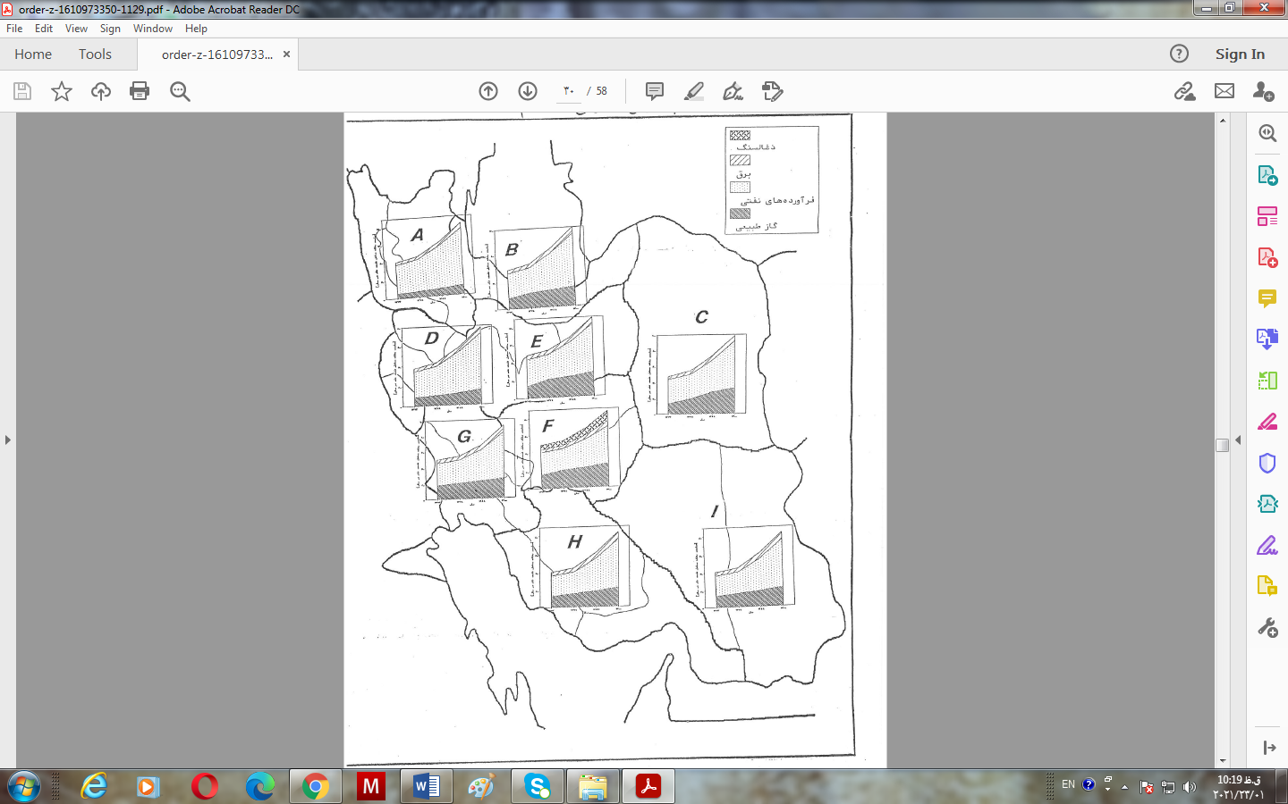

ترکیب مصرف انرژی نهائی در بخش‌های مختلف اقتصادی و اجتماعی بیانگر آن است که استفاده از فرآورده‌های نفتی در بخش خانگی روستایی (به‌ویژه نفت سفید و صنعت نفت کوره برای حرارت و نفت گاز برای نیروی محرکه) بر گاز طبیعی ترجیح داده می‌شود. مصرف گاز طبیعی در مناطق روستایی در دوره ۱۴۰۰- ۱۳۷۸ به‌کندی افزایش می‌یابد و از ۷.۴ میلیون بشکه معادل نفت در سال ۱۳۷۸ به ۸.۱ میلیون بشکه معادل نفت در سال ۱۴۰۰ می‌رسد درحالی‌که در بخش خانگی شهری از ۳۹.۳ میلیون بشکه معادل نفت در سال ۱۳۷۸ به ۶۶.۶ میلیون بشکه معادل نفت در سال ۱۴۰۰ ازدیاد پیدا می‌کند.

مروری بر روند مصرف انرژی نهائی در سناریو مرجع و در حالتی که ارزش صادراتی نفت خام در نظر گرفته نمی‌شود حاکی از آن است در مناطقی از کشور که فاقد منابع انرژی فسیلی هستند اولاً - بهره‌برداری از حداکثر پتانسیل آبی آن نواحی در اولویت قرار می‌گیرد و عرضه انرژی الکتریکی به کمک نیروگاه‌های آبی از راه‌های مناسب تأمین انرژی است؛ ثانیاً - مصرف فرآورده‌های نشتی بر استفاده از گاز طبیعی ارجحیت پیدا می‌کند؛ ثالثاً - توسعه پالایشگاه‌ها در مناطق نزدیک به مراکز مصرف انرژی که فاقد ذخایر قابل‌توجه انرژی هستند دارای مزیت اقتصادی می‌باشد.

**توسعه سیستم عرضه انرژی منطقه‌ای در سناریو مرجع (حالت مبنا)**

در بخش قبلی توسعه سیستم عرضه انرژی در حالتی موردبحث قرار گرفت که ارزش نفت خام در زیرزمین برابر صفر در نظر گرفته شد. اما، نفت خام دارای ارزش صادراتی است که هزینه فرصت آن در هر مقطع زمانی را نشان می‌دهد. برای ارزیابی رقابت بین حامل‌های انرژی و تحول ساختار سیستم انرژی کشور بر پایه هزینه فرصت منبع ارزی، وضعیت مبنا در سناریو مرجع موردمطالعه واقع گردید که در چارچوب آن ارزش نفت خام در ذخایر، معادل %۷۰ قیمت آن در بازار جهانی انرژی ملحوظ گشت.

در حالت مبنا مقدار انرژی اولیه عرضه‌شده در کل کشور از ۸۴۳ میلیون بشکه در سال ۱۳۷۳ (۸۷۹.۷ میلیون بشکه در صورت عدم احتساب به ارزش صادراتی نفت خام) به ۸۴۳ میلیون بشکه در سال ۱۳۷۸ (۸۶۴.۹ میلیون بشکه در وضعیت قبلی) و ۱۴۰۳.۸ میلیون بشکه معادل نفت در سال ۱۴۰۰ (۱۳۵۶.۲ میلیون بشکه معادل نفت در حالت ارزش صادراتی نفت خام برابر صفر) افزایش پیدا می‌کند.

استخراج نفت خام که ۱۳۴۲ میلیون بشکه معادل نفت در سال ۱۳۷۳ است به ۱۲۳۳.۴ میلیون بشکه معادل نفت در سال ۱۳۷۸ کاهش‌یافته و تا پایان دوره مطالعه در آن سطح باقی می‌ماند. صادرات نفت خام طی یک‌روند نزولی مستمر از ۹۳۲.۵ میلیون بشکه به ۷۷۱.۵ میلیون بشکه در سال ۱۳۷۸ و ۲۸۹.۹ میلیون بشکه در سال ۱۴۰۰ می‌رسد.

تولید گاز طبیعی در سال ۱۳۷۸ برابر ۸۵۴ میلیون بشکه معادل نفت است که تا پایان دوره ۱۴۰۰-۱۳۷۸ در این سطح باقی می‌ماند. در سال ۱۳۷۸ صادرات گاز طبیعی از منطقه جنوب شرقی به کشورهای آسیائی (پاکستان و هندوستان) برابر ۲۶۳.۳ میلیون بشکه معادل نفت است که در سال ۱۴۰۰ به ۲۹.۳ میلیون بشکه معادل نفت تقلیل می‌یابد. دلیل کاهش صادرات گاز طبیعی آن است که اولاً - مصرف گاز طبیعی در داخل کشور افزایش پیدا می‌کند؛ ثانیاً - صادرات فرآورده‌های نفتی روند صعودی نشان داده و بر صدور گاز طبیعی ترجیح داده می‌شود. در سناریو مرجع (حالت مبنا) صادرات فرآورده‌های نفتی در سال ۱۳۷۸ به مقدار ۶۵.۵ میلیون بشکه معادل نفت می‌رسد و طی سیر صعودی به ۲۵۵.۵ میلیون بشکه معادل نفت در سال ۱۴۰۰ ترقی می‌کند. صادرات میعانات گازی با کاهش همراه است و از ۵۰.۴ میلیون بشکه معادل نفت در سال ۱۳۷۳ به ۲۴.۱ میلیون بشکه معادل نفت در سال ۱۳۷۸ تقلیل یافته و در سال ۱۴۰۰ بالغ‌بر ۲۹.۳ میلیون بشکه معادل نفت است.

توسعه فرآورش نفت خام در صورت احتساب ارزش صادراتی نفت خام حاکی از آن است که تولید فرآورده‌های نفتی از ۳۴۵.۷ میلیون بشکه در سال ۱۳۷۳ به ۴۲۶.۱ میلیون بشکه در سال ۱۳۷۸ و ۸۳۹.۷ میلیون بشکه در سال ۱۴۰۰ افزایش می‌یابد. در سال ۱۳۷۳ ساختار منطقه‌ای سیستم پالایشی به صورتی است که بیشترین تولید فرآورده‌های نفتی به ترتیب در استان تهران و مرکزی، خوزستان و اصفهان صورت می‌گیرد. ولی ترکیب جغرافیائی پالایشگاه‌ها دچار تحول می‌شود و احداث سیستم‌های فرآورش در مناطق خوزستان و غرب مرکزی کشور (همدان و شرق کرمانشاه) و سواحل جنوبی بر سایر نقاط ترجیح دارد. در سال ۱۳۷۸ معادل % ۳۴.۹ تولید فرآورده‌های نفتی در خوزستان حاصل می‌شود و این رقم در سال ۱۴۰۰ به % ۴۴ افزایش می‌یابد. در سال ۱۴۰۰ سهم ناحیه غرب مرکزی و سواحل جنوبی (بندرعباس) در تولید فرآورده‌های نفتی به ترتیب برابر % ۳۳.۴ و % ۱۶.۶ است، در سال ۱۳۷۸ سواحل جنوبی و شمال مرکزی تهران و مرکزی در تولید فرآورده‌های نفتی به ترتیب % ۱۸.۴ و % ۲۱.۷ می‌باشد.

الگوی تولید پالایشگاه در کل کشور نشان می‌دهد متوسط سهم نفت کوره در تولید فرآورده‌های نفتی در سال ۱۳۷۸ برابر % ۲۹.۳ است که در سال ۱۴۰۰ به % ۲۸.۵ کاهش می‌یابد. در سواحل جنوبی سهم نفت کوره در تولید پالایشگاه در سال ۱۴۰۰ برابر % ۲۵.۳ و در خوزستان معادل % ۲۹.۴ است. متوسط سهم بنزین در تولید فرآورده‌های نفتی در سال ۱۳۷۸ به ۲۹.۱ % می‌رسد و تقریباً در این سطح باقی می‌ماند. میانگین سهم نفت گاز در تولید فرآورده‌های نفتی در سال ۱۳۷۸ برابر % ۲۹.۱ است که به % ۳۲ در سال ۱۴۰۰ افزایش پیدا می‌کند.

تولید انرژی الکتریکی از ۷۵.۱ میلیارد کیلووات‌ساعت در سال ۱۳۷۸ و ۱۵۴.۱ میلیارد کیلووات‌ساعت در سال ۱۴۰۰ افزایش می‌یابد و نرخ رشد آن در دوره‌های ۷۸-۱۳۷۳ و ۱۴۰۰-۱۳۷۸ به ترتیب ۴.۱ % و ۲.۳ % در سال است. برای تولید برق، ظرفیت نیروگاه‌ها (با احتساب %۳۰ ظرفیت ذخیره) از ۲۷۷۳۵ مگاوات در سال ۱۳۷۳ به ۳۱۳۹۹ مگاوات در سال ۱۳۷۸ و ۴۹۷۰۳ مگاوات در سال ۱۴۰۰ ازدیاد پیدا می‌کند و مشتمل بر نیروگاه‌های حرارتی و آبی است. گسترش ظرفیت نیروگاه‌های آبی با سرعت بالائی صورت می‌گیرد و بهره‌برداری از حداکثر پتانسیل آبی در مناطق مختلف کشور ضروری می‌شود. ظرفیت نیروگاه‌های آبی در سال ۱۴۰۰ بالغ‌بر ۲۱۹۸۸ مگاوات است که % ۴۴.۲ ظرفیت کل نیروگاه‌ها در پایان دوره موردمطالعه را تشکیل می‌دهد.

سوخت نیروگاه‌های حرارتی به طور عمده ترکیبی از گاز طبیعی، نفت کوره و گازوئیل است. مجموع سوخت نیروگاه‌ها به دلیل گسترش تولید انرژی الکتریکی در نیروگاه‌های آبی در سال‌های ۸۸ - ۱۳۷۳ طی سیر نزولی از ۱۳۸.۹ میلیون بشکه معادل نفت به ۱۰۱.۲ میلیون بشکه معادل نفت در سال ۱۳۸۸ کاهش می‌یابد و سپس به ۱۱۷.۳ میلیون بشکه معادل نفت در سال ۱۴۰۰ افزایش پیدا می‌کند. سهم گاز طبیعی در مصرف انرژی نیروگاه‌های حرارتی در سال ۱۳۷۳ برابر ۶۲.۶ % است که به ۵۲ % در سال ۱۳۷۸ کاهش‌یافته و تا سال ۱۴۰۰ در این سطح باقی می‌ماند. سهم نفت کوره در دو دهه پایانی قرن حاضر (ه. ش) در سطح % ۴۷.۶ باقی می‌ماند.

ترکیب تکنولوژی نیروگاه‌ها حاکی از آن است که توسعه نیروگاه‌های سیکلی ترکیبی در دوره ۱۴۰۰-۱۳۷۸ به طور وسیع صورت می‌گیرد و به‌تدریج سیستم‌های بخاری و توربین گازی با آن جایگزین می‌گردد. گسترش ظرفیت نیروگاه‌های آبی نیز با شدت هر چه بیشتر پی گرفته می‌شود و بهره‌برداری از پتانسیل‌های آبی کشور در مناطق مختلف یک اقدام عاجل و بسیار ضروری در راستای شکل‌گیری ساختار بهینه سیستم عرضه انرژی بشمار می‌آید.

توزیع جغرافیائی نیروگاه‌های سیکل ترکیبی در سال ۱۴۰۰ نشان می‌دهد % ۳۵.۶ ظرفیت نیروگاه‌ها در شمال و شمال غربی احداث می‌شود و سهم خراسان در جمع ظرفیت نیروگاه‌های سیکل ترکیبی برابر % ۱۴.۸ است. % ۵۰.۴ ظرفیت نیروگاه‌های سیکل ترکیبی در شمال کشور متمرکز می‌گردد و % ۲۱.۶ آن در سواحل جنوبی مورد بهره‌برداری قرار می‌گیرد. سهم استان اصفهان و مناطق مرکز غربی در ظرفیت نیروگاه‌های سیکل ترکیبی برابر % ۲۱.۲ است. ساختار منطقه‌ای سیستم برق‌رسانی حاکی از آن است که احداث و بهره‌برداری سیستم‌های تبدیل انرژی در حوالی مراکز مشرف انرژی و نزدیکی منابع انرژی بر دیگر نقاط جغرافیائی ترجیح داده می‌شود.

تغییرات مصرف انرژی نهائی در بخش‌های اقتصادی و اجتماعی در سناریو مرجع (حالت مبنا) بیانگر آن است که مصرف گاز طبیعی در همه بخش‌ها سیر صعودی دارد و مصرف فرآورده‌های نفتی روند نزولی در پیش می‌گیرد (مراجعه شود به نمودار ۵-۴۴). در دهه پایانی دوره زمانی موردمطالعه، مقدار مصرف فرآورده‌های نفتی در بخش صنعت افزایش می‌یابد که ناشی از ازدیاد مصرف نفت کوره است و جهت تأمین حرارت در فرایندها مورداستفاده قرار می‌گیرد، احتساب ارزش صادراتی نفت خام به تغییر ساختار مصرف انرژی نهائی منجر می‌شود و حاکی از آن است که جایگزینی مصرف فرآورده‌های نفتی با گاز طبیعی به‌صورت یک ضرورت در راستای توسعه بهینه سیستم عرضه انرژی کشور مطرح می‌باشد.

**بررسی سیستم عرضه انرژی ملی و منطقه‌ای**

مطالعه سیستم عرضه انرژی به کمک مدل‌های ملی و منطقه‌ای حاکی از آن است که توزیع ناهمگون منابع انرژی در سطح کشور و تمرکز مصرف انرژی در برخی نواحی بر ساختار عرضه انرژی اولیه و مصرف انرژی نهائی و به‌تبع آن بر گسترش سیستم عرضه انرژی به طور وسیع تأثیر می‌گذارد و هزینه‌های انتقال حامل‌های انرژی از عوامل مؤثر بر توسعه بخش انرژی بشمار می‌آید. ارزیابی دورنمای سیستم انرژی در بخش‌های قبلی فصل حاضر از گزارش نشان می‌دهد نتایج مدل منطقه‌ای با اطلاعات حاصل از مدل ملی تفاوت چشمگیری دارد. علی‌رغم آنکه نتایج مدل ملی تقریب بسیار واقع‌بینانه و مناسب از چگونگی گسترش سیستم عرضه انرژی است ولی کاربرد مدل منطقه‌ای به‌عنوان یک ابزار تحلیلی ضرورت دارد. برای این منظور، تجهیز مطالعات انرژی به امکانات سخت‌افزار کامپیوتری مناسب الزامی است.

**۵-۹- چشم‌انداز توسعه بخش انرژی کشور**

**۵-۹-۱- شدت انرژی اولیه و نهائی در نظام اقتصادی**

مصرف انرژی اولیه سرانه در دو دهه و نیم گذشته سیر صعودی داشته و از ۳ بشکه معادل نفت در سال ۱۳۴۷ به ۹.۸۷ بشکه معادل نشت در سال ۱۳۷۰ افزایش پیدا کرده است. در سال‌های شروع و پایان جنگ تحمیلی، اندکی از مصرف سرانه انرژی اولیه کاسته شده ولی پس از رکود کوتاه‌مدت به روند فزاینده خود ادامه داده است. مطابق با مصرف انرژی اولیه، مصرف انرژی نهائی سرانه نیز رشد پایداری را نشان می‌دهد و از ۲.۱۳ بشکه معادل نفت در سال ۱۳۴۷ به ۷.۸ بشکه معادل نشت در سال ۱۳۷۰ افزایش پیدا کرده است. نرخ رشد سالانه مصرف سرانه انرژی اولیه در سال‌های اواخر دهه ۶۰ شمسی (۷۰-۱۳۶۸) برابر % ۸.۳ در سال بوده است که بیشتر از نرخ افزایش مصرف سرانه انرژی نهائی (% ۷.۹ در دوره ۷۰-۱۳۶۸) می‌باشد. دلیل اختلاف نرخ رشد مصرف سرانه انرژی اولیه و نهائی آن است که ازیک‌طرف، سهم برق در مصرف انرژی نهانی افزایش پیدا کرده و درنتیجه آن توسعه فرایند تبدیل انرژی ضرورت یافته است که،

نمودار ۵-۴۴: روند مصرف انرژی نهایی در مناطق مختلف کشور با احتساب ارزش صادراتی نفت خام

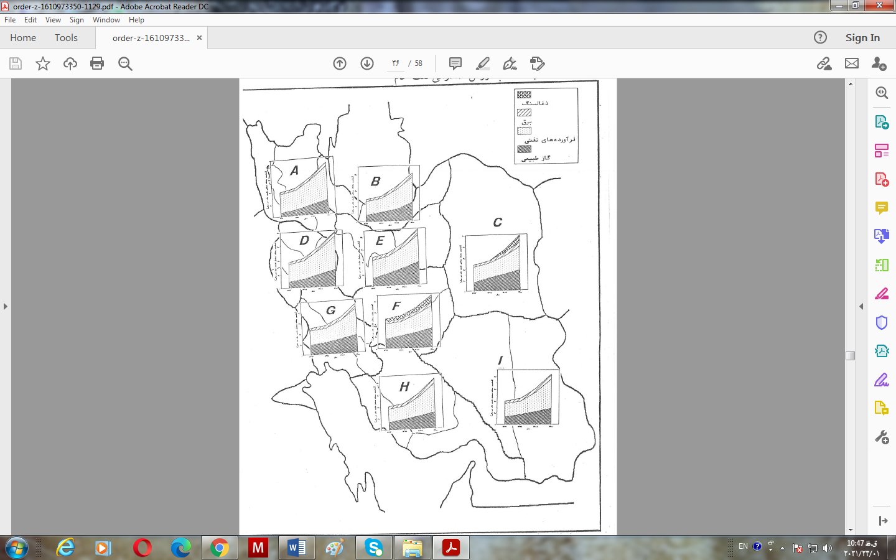

با ازدیاد تلفات انرژی همراه هست و از طرف دیگر، افت بازده تأسیسات فرآورش، تبدیل و انتقال انرژی، به دلیل مشکلات تعمیر و نگهداری و نیز گسترش نیروگاه‌های از نوع توربین گازی، به افزایش تلفات انرژی منجر شده است.

برآورد مصرف انرژی اولیه و نهائی سرانه نشان می‌دهد (مراجعه شود به نمودارهای ۵-۴۵ و ۵-۴۶) در سناریو رشد اقتصادی بالا (حالت مبنا)، بایستی افزایش مصرف سرانه انرژی اولیه و نهائی را انتظار داشت که در سال ۱۳۹۳ به حداکثر مقدار آن، یعنی ۱۷.۲ بشکه معادل نفت به نفر انرژی اولیه و ۱۱.۹ بشکه معادل نفت به نفر انرژی نهانی، می‌رسد و در دهه پایانی دوره زمانی مطالعه، سیر نزولی را در پیش می‌گیرد. در دیگر سناریوها، نرخ رشد مصرف سرانه انرژی اولیه و نهائی به‌مراتب کمتر از مقدار آن در سناریو رشد اقتصادی بالا است.

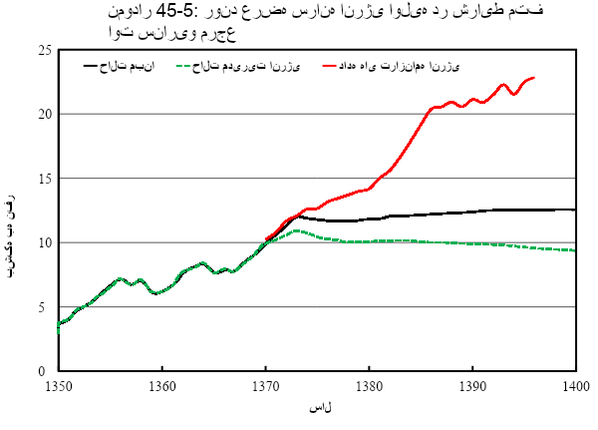

پیگیری خط‌مشی مدیریت انرژی به وضعیتی منجر می‌شود که اولاً - نرخ رشد و حداکثر مقدار مصرف انرژی اولیه سرانه در مقایسه باحالت مبنا تقلیل پیدا می‌کند؛ ثانیاً - در سناریو رشد اقتصادی بالا افزایش قابل‌توجهی در مصرف انرژی نهانی سرانه روی نمی‌دهد و در اغلب سناریوهای دیگر، کاهش مصرف سرانه انرژی نهائی پدید می‌آید. حاصل نتایج مزبور آن است که تأمین انرژی مفید موردنیاز در بخش‌های اقتصادی و اجتماعی، با مصرف انرژی نهائی سرانه به‌اندازه سطح کنونی آن امکان‌پذیر است و برای دستیابی به رشد اقتصادی پایدار و ارتقاء سطح زندگی مردم، رشد مصرف سرانه انرژی الزامی نیست.

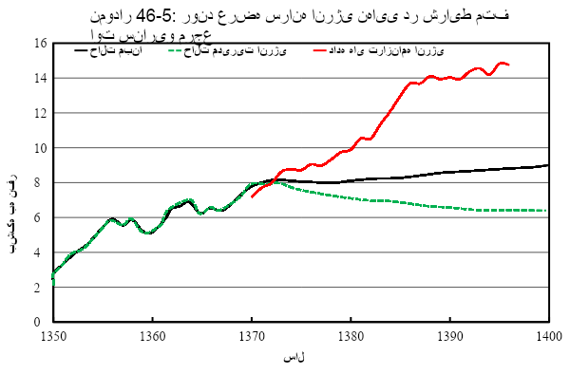

شدت انرژی در نظام اقتصادی مقدار مصرف انرژی برای یک واحد تولید ناخالص داخلی را منعکس می‌سازد و عکس آن بهره‌وری انرژی است که ارزش‌افزوده حاصل به ازاء یک واحد مصرف انرژی را نشان می‌دهد. شدت انرژی اولیه در دوره ۷۰-۱۳۴۷، روند صعودی پرشتابی داشته و از ۱۵.۰۲ بشکه معادل نفت در سال ۱۳۵۰ به ۵۶.۲۸ بشکه معادل نفت در سال ۱۳۷۰ برای یک میلیون ریال تولید ناخالص داخلی (به قیمت‌های ثابت سال ۱۳۶۱) افزایش پیدا کرده است (مراجعه شود به نمودارهای ۴۷-۵ و ۴۸ -۵). هماهنگ با روند شدت انرژی اولیه، مصرف انرژی نهائی برای یک میلیون ریال تولید ناخالص داخلی در حال افزایش بوده و با نرخ رشد متوسط ۶.۴ % در سال به ۴۴.۳ بشکه معادل نفت در سال ۱۳۷۰ رسیده است. روند شدت انرژی اولیه نشان می‌دهد ارزش‌افزوده حاصل از یک واحد مصرف انرژی اولیه و نهائی در سال ۱۳۷۰ به ترتیب به ۲۶.۷ % و ۲۶ % مقادیر آن‌ها در سال ۱۳۵۰ تقلیل یافته است. نتایج مطالعه سیستم عرضه انرژی در سناریوهای مختلف (حالت مبنا)، گواه بر آن است که کاهش شدت انرژی در سناریوهای پایه و رشد اقتصادی پایین امکان‌پذیر است و توسعه بهینه سیستم انرژی به افزایش بهره‌وری انرژی منجر می‌گردد. در سناریوهای مرجع و رشد اقتصادی بالا، افزایش اندک شدت انرژی در سه دهه آینده مشاهده می‌شود ولی سیر رشد آن با روند شدت انرژی درگذشته کاملاً متفاوت است. ادامه روند گذشته شدت انرژی، به‌هیچ‌روی در چارچوب فرایند توسعه بهینه بخش انرژی کشور قابل‌توجیه نیست. لازم به ذکر است که به دلیل تغییر زمانی ارزش پول و عدم ذکر سال مبنای محاسبات ریالی در مقاله [۱]، از قراردادن داده‌های ترازنامه در نمودارهای زیر پرهیز شده است.

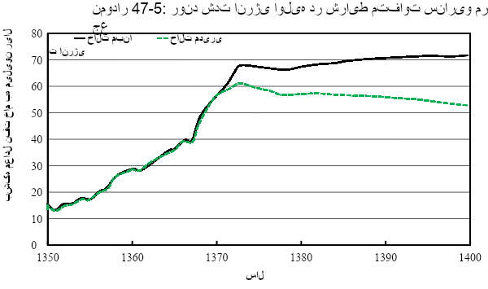

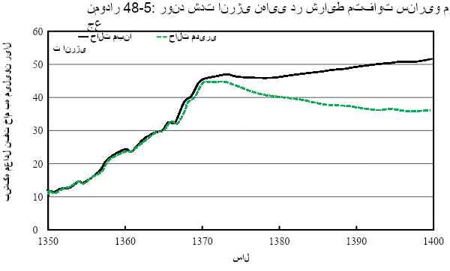

پیگیری خط‌مشی مدیریت انرژی در چارچوب سناریوهای مختلف نشانگر آن است که اولاً - کاهش سریع شدت انرژی اولیه در پنج سال آینده صورت می‌گیرد؛ ثانیاً - در دو دهه پایانی دوره زمانی موردمطالعه، تقلیل شدت انرژی نهایی در سناریوهای رشد اقتصادی بالا و به تداوم پیدا می‌کند و در سناریوهای مرجع و رشد اقتصادی بالا، تثبیت آن در سطح پایین‌تر از مقدار کنونی اتفاق می‌افتد. ثالثاً - شدت انرژی اولیه همواره کمتر از مقدار آن در حال حاضر است.

**۵-۹-۲- هزینه نهایی (حاشیه‌ای) عرضه انرژی**

برآورد هزینه نهایی بر اساس ساختار توسعه بهینه سیستم عرضه انرژی صورت می‌گیرد. چنین وضعیتی موارد زیر را منعکس می‌سازد:

الف - عرضه و تقاضای حامل‌های انرژی به‌منظور تأمین انرژی مفید موردنیاز در بخش‌های اقتصادی و اجتماعی در تعادل قرار می‌گیرند.

ب - انواع تکنولوژی‌های استخراج، فرآورش، تبدیل و انتقال و توزیع انرژی که در حال حاضر مورداستفاده هستند یا می‌توانند نقش قابل‌توجهی در سیستم عرضه انرژی کشور در آینده ایفا نمایند، را در نظر گرفته‌شده است.

ج- هزینه تکنولوژی‌های مختلف تبدیل انرژی در بخش مصرف‌کننده نهائی که جزئی از فرایندها و تجهیزات بشمار می‌آیند، در هنگام برآورد هزینه نهائی منظور گشته و هزینه به‌کارگیری آن‌ها به طور و صریح در محاسبات انعکاس پیدا کرده است.

د - جایگزینی حامل‌های انرژی با یکدیگر که در بلندمدت صورت می‌گیرد و در موارد خاصی تحول تکنولوژیکی در سیستم انرژی را ایجاب می‌کند، در هنگام برآورد هزینه نهائی انرژی در نظر گرفته‌شده است.

هـ- رقابت بین مصرف داخلی و صادرات حامل‌های انرژی با عنایت به محدودیت منابع انرژی فسیلی و نیز تفاوت قیمت نسبی حامل‌های انرژی در بازار جهانی، در چارچوب صادرات و واردات انرژی محفوظ شده و ارزش صادراتی نفت خام به طور صریح انعکاس یافته است.

باتوجه‌به موارد فوق، هزینه نهانی بلندمدت حامل‌های انرژی به کمک مدل سیستم انرژی محاسبه گردیده است و نتایج مربوط به آن در جدول ۵-۱۳ مشاهده می‌شود.

مقایسه هزینه نهائی حامل‌های انرژی در حالت‌های مبنا و مدیریت انرژی در هر یک از سناریوها نشان می‌دهد با پیگیری خط‌مشی مدیریت انرژی، کاهش هزینه نهایی صورت می‌گیرد.

در سناریوهای پایه و رشد اقتصادی بالا در حالت مدیریت انرژی، افزایش هزینه نهائی برق مشاهده می‌گردد که از ازدیاد مصرف برق به دلیل اعمال خط‌مشی حفاظت از محیط‌زیست و جایگزینی برخی سوخت‌های فسیلی باانرژی الکتریکی ناشی می‌شود. توسعه بهینه سیستم عرضه انرژی نشانگر این واقعیت است که مدیریت انرژی دارای مزیت اقتصادی است و در کل نظام اقتصادی با اجرای سیاست‌های مناسب، در راستای افزایش بهره‌وری انرژی، می‌توان انرژی مفید لازم در بخش‌های اقتصادی و اجتماعی را ارزان‌تر تأمین نمود که ارتقاء سطح کارآئی اقتصادی بخش انرژی و صرفه‌جوئی در منابع اقتصادی کشور را به دنبال خواهد داشت.

جدول ۵-۱۳: هزینه نهایی حامل‌های انرژی در سناریوهای مختلف

|  |  |  |  |  |  |  |  |  |  |
| --- | --- | --- | --- | --- | --- | --- | --- | --- | --- |
| حامل انرژی | واحد متعارف | سناریو مرجع | | سناریو رشد پایین | | سناریو پایه | | سناریو رشد اقتصادی بالا | |
| مبنا | مدیریت انرژی | مبنا | مدیریت انرژی | مبنا | مدیریت انرژی | مبنا | مدیریت انرژی |
| برق  گاز طبیعی  گاز مایع  بنزین  سوخت جت  نفت سفید  گازوئیل  نفت کوره | کیلووات ساعت  مترمکعب  کیلوگرم  لیتر  لیتر  لیتر  لیتر  لیتر | 4/73  7/71  6/244  6/300  5/236  4/229  1/316  9/125 | 1/70  0/70  4/242  5/238  3/234  3/227  5/316  9/125 | 8/72  6/68  4/207  7/278  9/199  9/193  6/260  9/107 | 3/71  7/67  3/192  0/214  1/185  6/179  5/256  6/100 | 8/76  6/68  1/244  7/287  0/236  9/228  6/320  7/125 | 9/77  6/68  2/243  6/238  1/235  7/201  4/319  3/125 | 3/85  7/89  8/283  9/318  9/274  6/266  9/378  9/144 | 9/93  6/86  4/265  3/250  9/256  9/236  3/345  0/136 |

**۶- کاربرد منطقی انرژی**

روند مصرف حامل‌های انرژی در بخش‌های اقتصادی و اجتماعی و ارزیابی تغییرات آن، بیانگر این واقعیت است که در دو دهه گذشته، سیر صعودی مصرف انرژی نهائی به همراه تحولات ساختاری نمود بارز توسعه تقاضای انرژی بوده و برای تأمین آن گسترش ظرفیت‌های استخراج، فرآورش، تبدیل، انتقال و توزیع انواع حامل‌های انرژی صورت‌گرفته است. مطالعه تقاضای انرژی مفید به‌عنوان شاخه نیاز به انرژی در بخش‌های اقتصادی و اجتماعی، گواه بر آن است بدون اینکه تغییرات اساسی در ارائه خدمات انرژی و تولید کالاها صورت بگیرد بر انرژی مفید مورداستفاده در واحدهای تولیدی و خدماتی افزوده‌شده است. بررسی چگونگی تأمین تقاضای انرژی مفید از طریق سازماندهی ساختار بهینه سیستم عرضه انرژی نشان می‌دهد گزینه‌های متنوعی برای تهیه انرژی مفید در اختیار است و کارایی اقتصادی بخش انرژی و بهره‌وری انرژی در نظام اقتصادی تحت‌تأثیر انتخاب گزینه توسعه سیستم انرژی است. گزینه‌های مختلف توسعه بخش انرژی وضعیت‌هایی را منعکس می‌سازند که مجموعه عوامل اقتصادی و فنی در ارتباط با یکدیگر و به‌صورت یکپارچه تصویر می‌شود و به کمک آن‌ها اطلاعات لازم جهت تدوین خط‌مشی انرژی مناسب فراهم می‌گردد؛ لذا، برای تبیین کاربرد منطقی انرژی، گزینه‌های مختلف توسعه سیستم انرژی موردبحث قرار می‌گیرند. در این فرایند، ابتدا مفاهیم کاربرد منطقی انرژی در فصل حاضر توضیح داده می‌شود که با بحث درباره پتانسیل فنی و اقتصادی استفاده بهینه از انرژی ادامه پیدا می‌کند. پس‌ از آن، موانع بالفعل شدن پتانسیل کاربرد منطقی انرژی مورد اشاره خواهد بود.

**۶-۱- مفاهیم و تعاریف**

صرفه‌جویی انرژی به مجموعه‌ای از اقدامات گفته می‌شود که به کاهش مصرف انرژی منجر گردد. صرفه‌جویی انرژی می‌تواند ازیک‌طرف، دستاورد تقلیل بهره‌مندی ناشی از مصرف انرژی، مانند پایین آوردن دمای یک فضای مسکونی با محیط کار با کاستن از سطح تولیدات و عرضه خدمات، باشد و از طرف دیگر، کاهش مصرف انرژی می‌تواند بدون اعمال محدودیت بر سطح بهره‌مندی حاصل شود. جلوگیری از مصارف غیرضروری و بی‌مورد، مانند خاموش‌کردن لامپ‌ها در فضاهایی که در ساعت معینی مورداستفاده نیستند، با بهبود بازده تجهیزات که به‌کارگیری آن‌ها مستلزم انرژی است، بازیافت انرژی‌های تلف‌شده در فرایندهای تولیدی و خدماتی با کاهش انرژی مفید لازم، مانند عایق‌سازی ساختمان با تولید حرارت از طریق پمپ‌های حرارتی و نیروگاه‌های دومنظوره برقی و حرارتی، از امور صرفه‌جویی انرژی بشمار می‌آیند که به کمک آن‌ها کاهش مصرف انرژی بدون کاستن از سطح بهره‌مندی ناشی از مصرف انرژی تحقق پیدا می‌کند. در اغلب موارد، صرفه‌جویی انرژی، بدون اعمال محدودیت بر فواید ناشی از مصرف انرژی، حاصل اقدامات هزینه‌بر و سرمایه‌گذاری است.

"کاربرد منطقی انرژی" به مجموعه‌ای از اقدامات اطلاق می‌شود که استفاده از انرژی، با عنایت به اصول و مبانی اقتصادی، به سطحی تقلیل می‌یابد که در انطباق با کاربرد بهینه عوامل و منابع اقتصادی قرار می‌گیرد. بر اساس مفهوم "کاربرد منطقی انرژی" لازم است در کنار منابع اقتصادی، سرمایه، کار، زمین و مواد خام، محیط‌زیست نیز به‌عنوان یک منبع اقتصادی ملحوظ گردد. بر پایه درک مزبور، کاربرد منطقی انرژی می‌تواند، در حالتی که بهره‌وری سایر منابع و بازده تولید با مصرف بیشتر انرژی بهبود پیدا کند، به مفهوم افزایش تقاضای انرژی باشد. مثالی در این مورد مکانیزه شدن تولید در بخش کشاورزی با صنعت است که به‌منظور ارتقاء سطح بهره‌وری کار و دیگر عوامل صورت می‌گیرد و تقاضای انرژی رشد پیدا می‌کند. انرژی مورداستفاده در تجهیزات زدایش آلاینده‌ها در صنایع و نیروگاه‌ها که به‌منظور تقلیل پخش مواد آلاینده محیط‌زیست انجام می‌شود، مورد دیگری در این زمینه است که جلوگیری از تخریب محیط‌زیست (به بیانی صرفه‌جوئی در منبع اقتصادی تحت عنوان "محیط‌زیست") به افزایش مصرف انرژی منجر می‌گردد که در راستای کاربرد منطقی انرژی است.

صرفه‌جویی انرژی هنگامی به مفهوم کاربرد منطقی انرژی خواهد بود که فواید ناشی از تقلیل مصرف انرژی، مانند هزینه کمتر انرژی، با مقدار کاهش پخش مواد آلاینده، هزینه‌های صرفه‌جویی را جبران نماید.

تشخیص و تعیین مرز بین مفاهیم "صرفه جونی" و "کاربرد منطقی انرژی" به این نتیجه منجر می‌شود که هدف مناسب خط‌مشی انرژی باید کاربرد منطقی انرژی" و نه "صرفه‌جوئی محض باشد زیرا که اهداف نظام اقتصادی و اجتماعی به طور ضمنی در مفهوم "کاربرد منطقی انرژی" مستتر است.

تشریح مفاهیم مزبور نشان می‌دهد که مسائل جدی و پیچیده‌ای در هنگام ارزیابی "کاربرد منطقی انرژی" وجود دارد. پاسخ به این پرسش اساسی که آیا فواید ناشی از صرفه‌جوئی بر هزینه‌های آن فزونی می‌یابد همواره عینی و صریح نخواهد بود زیرا فواید و هزینه‌ها دارای مؤلفه هانی هستند که نمی‌توان به برخی از آن‌ها به‌صورت پولی ارزش گذاشت و توزین آن‌ها دارای مضمون ذهنی است. تعیین کمی کیفیت هوا و سطح آلودگی، زیباشناسی محیط‌زیست، آسایش و ارزش‌گذاری بر آن‌ها، از مشکلات تحلیل هزینه و فواید مصرف انرژی بشمار می‌آید.

علی‌رغم دشواری‌های ارزیابی فواید و هزینه‌ها، می‌توان تحلیل تقاضای انرژی را بر این پایه استوار نمود که کلیه اقدامات صرفه‌جویی انرژی که اقتصادی هستند (در حالتی که مخارج صرفه‌جوئی کمتر از هزینه نهانی عرضه انرژی صرفه‌جویی شده می‌باشد) از موارد کاربرد منطقی انرژی بشمار می‌آیند. در این حالت نیز در شرایط خاصی موارد استثنائی وجود دارد. برای مثال، تقلیل تعداد دفعات تعویض هوا از طریق متراکم‌سازی پنجره‌ها، به انباشت مواد مضر در فضای معین می‌تواند منجر شود که به مخاطره افتادن سلامتی را در پی خواهد داشت؛ لذا، گرچه در این حالت هزینه صرفه‌جوئی کمتر از هزینه نهائی عرضه انرژی می‌باشد ولی به دلیل مسائل بهداشتی ناشی از آن، نمی‌توان مزیت مطلق صرفه‌جویی انرژی را نتیجه گرفت.

به‌طورکلی، اتفاق‌نظر بر آن است که اقدامات صرفه‌جویی انرژی درمجموع به‌مراتب بیشتر از انرژی عرضه نشده در اثر صرفه‌جویی به سالم‌سازی و زیبایی طبیعت، سازگاری و تناسب با محیط‌زیست و بهبود سطح زندگی باری می‌رساند و کم‌خطرتر از تولید و عرضه انرژی است. ازآنجاکه اقدامات صرفه‌جوئی مستلزم صرف منابع و انرژی است که تأمین آن‌ها از طریق فرایندهای پیچیده و پرخرج صورت می‌گیرد بایستی صحت نظر فوق با دلایل کمی مورد تأیید واقع شود. علی‌رغم عدم دسترسی به چنین دلایلی در بسیاری موارد، آراء عمومی بر آن است که فرض مزیت صرفه‌جوئی بر تولید انرژی برقرار می‌باشد.

در بخش بعدی گزارش سعی می‌شود امکانات کاربرد منطقی انرژی در فرایند توسعه اقتصادی و اجتماعی و تحولات سیستم انرژی موردبحث قرار گیرد. به‌ویژه تلاش بر آن خواهد بود پتانسیل صرفه‌جویی انرژی قابل تحقق، در حالت سناریوهای مختلف عرضه و تقاضای انرژی، بررسی شود و موانع در مسیر آن تشریح گردد.

**۶-۲- امکانات و موارد کاربرد منطقی انرژی**

به‌طورکلی اقدامات صرفه‌جوئی در چارچوب کاربرد منطقی انرژی، به‌صورت مجموعه گروه‌های زیر تحت عنوان موارد و امکانات کاربرد متنی انرژی قابل تبیین است.

**۶-۲-۱- موارد کاربرد منطقی انرژی**

مهم‌ترین موارد کاربرد منطقی انرژی عبارت‌اند از:

الف- جلوگیری از مصارف غیرضروری

مصرف غیرضروری انرژی، مصرفی تلقی می‌گردد که هیچ‌گونه افزایش تولید کالاها با خدمات و بهبود آسایش را در پی ندارد. کارکرد ماشین‌آلات زیر ظرفیت یا با ظرفیت خالی و گرمایش بیش از حد در فضاهای مورداستفاده از موارد مصارف غیرضروری بشمار می‌آیند. برای جلوگیری از مصارف غیرضروری می‌توان از اقدامات فنی، مانند کلیدهای روشنایی قابل‌کنترل، و سیستم‌های کنترل خودکار بهره جست.

ب - تقلیل انرژی مفید ویژه

تقلیل مقدار انرژی مفید لازم برای یک واحد خدمات انرژی (انرژی مفید ویژه Specific Useful Energy) دارای ماهیت فنی است. عایق‌سازی ساختمان‌ها، طراحی ماشین‌آلات و خطوط تولید کالاها باهدف مصرف بهینه انرژی، انتخاب آگاهانه مواد و فرایندها با عنایت به امر صرفه‌جویی انرژی از موارد تقلیل انرژی مفید ویژه است، چسباندن قطعات به‌جای جوش دادن آن‌ها، خشک‌کن مکانیکی به‌عوض حرارتی، و انجام امور مشابه آن‌ها به کاهش انرژی مفید لازم برای یک واحد خدمات انرژی منجر می‌شود.

ج - بهبود بازده

تلفات انرژی در تجهیزات و تأسیسات را می‌توان از طریق طراحی و ساختمان مناسب کاهش داد و به‌این‌ترتیب بازده آن‌ها را بهبود بخشید. کاربرد سیستم‌های کنترل الکترونیکی نوین که به بهینه نمودن عملکرد تجهیزات و تأسیسات یاری می‌رسانند دارای اثرات زیادی بر امر کاهش مصرف انرژی هستند.

تحت شرایط طبیعی، بازده قابل تحقق تجهیزات اغلب کمتر از بازده اسمی آن‌ها است زیرا مصرف انرژی نه‌تنها به طراحی و ساختمان ماشین‌آلات بستگی دارد بلکه از تعمیرات و نگهداری آن‌ها تأثیر می‌برد. در بسیاری موارد، برای کارکرد مطلوب تجهیزات، مصرف انرژی حداقلی لازم است که به‌صورت تابعی از ضریب ظرفیت تأسیسات تغییر پیدا می‌کند. افزایش بازده به روش‌های زیر امکان‌پذیر است:

* طراحی و ساختمان منطقی و با تأکید بر مصرف بهینه انرژی
* تعمیر و نگهداری دقیق و به‌موقع
* کارکرد با ضریب ظرفیت بالا و تعیین ابعاد صحیح و اصولی تأسیسات
* تولید به‌هم‌پیوسته برق، حرارت، بخار و نیروی محرکه در صنایع و نیروگاه‌های دومنظوره

د - بازیافت انرژی

بازیافت انرژی در موارد مختلف، به‌استثنای حمل‌ونقل، به مفهوم بازیافت حرارت و انرژی داخلی است. تأمین نیازهای حرارتی در فرایندها و گرمایش فضاها و تولید برق از طریق بازیافت افت فشار گاز طبیعی و استفاده از پمپ‌های حرارتی از مهم‌ترین موارد بازیافت انرژی است. قابل‌استفاده بودن پسماند حرارتی، به‌طورکلی به سطح دما و سهم کارمایه انرژی (اگزرجی Exergy) در حرارت، و پیوند آن به جریان متمرکز جرم، بستگی دارد. ابزار لازم برای بازیافت حرارتی مبدل‌های حرارتی و در دماهای پایین پمپ‌های حرارتی است. تقریباً در همه سیستم‌های بازیافت انرژی از برق برای انتقال محیط‌های حرارتی، تنظیم و کنترل جریان سیالات و حرارت و نیز در مواردی برای راه‌اندازی متراکم‌کننده‌ها و پمپ‌های حرارتی استفاده می‌شود. مصرف اضافی برق برای تأمین حرارت به روش صرفه‌جویی، یک امر الزامی است.

**۶-۲-۲- امکانات کاربرد منطقی انرژی**

در این قسمت برخی از امکانات صرفه‌جویی انرژی مشخص‌تر موردبحث قرار می‌گیرد که به طور عام امکان‌پذیر است و تقریباً در کلیه بخش‌های اقتصادی و اجتماعی می‌تواند مورداستفاده باشد.

**تأمین تقاضای نور**

تفکیک مصرف برق خانوارها به نور و سایر موارد استفاده نشان می‌دهد که بین ۲۰ الی % ۳۰ برق در بخش خانگی به‌منظور تأمین روشنایی بکار گرفته می‌شود و در بخش خدمات و تجاری نیز روشنایی سهم بالایی در برق مصرفی دارد. به‌طورکلی، در مجموعه بخش‌های اقتصادی و اجتماعی قریب به % ۲۵ برق به‌قصد ایجاد روشنایی و نور در موارد و مکان‌های مختلف به استفاده می‌رسد. تکنولوژی‌های متنوعی که برای تأمین روشنایی بکار گرفته می‌شود به طور عمده لامپ رشته‌ای است. مقدار نور حاصل، به واحد لو من حاصل از یک کیلووات‌ساعت برق مصرف‌شده، در لامپ‌های رشته‌ای در حدود یک‌چهارم روشنایی لامپ‌های فلورسنت است. توسعه کاربرد لامپ‌های فلورسنت، به‌ویژه در بخش خانگی و تجاری، می‌تواند به کاهش مصرف برق برای روشنایی به‌اندازه ۷۰ ٪ الی ۸۰% منجر گردد. لامپ‌های فلورسنت جدید و به‌صورت آویزان، گرچه انتخاب مناسبی برای بخش خانگی محسوب می‌شود ولی برای مواردی که تعداد روشن و خاموش‌کردن لامپ‌ها بالا باشد مناسب نیست و از طرف دیگر، به دلیل وزن بالای آن‌ها، استفاده از آن‌ها در هر محلی به‌سهولت امکان‌پذیر نمی‌باشد. در بخش خانگی، درصورتی‌که روشنایی صرفاً از طریق لامپ رشته‌ای تأمین شود در دوره برنامه پنج‌ساله دوم توسعه اقتصادی و اجتماعی به طور متوسط ۶۷۰۰ میلیون کیلووات‌ساعت در سال، برق به‌منظور تأمین روشنایی مورد مصرف خواهد بود. ولی، با گسترش لامپ‌های فلورسنت، به صورتی که % ۳۰ روشنایی لازم از طریق آن‌ها تأمین گردد، در حدود ۱۵۰۰ میلیون کیلووات‌ساعت در سال در مصرف برق صرفه‌جویی خواهد شد.

با پیشرفت فنی و بهبود تکنولوژی‌های تأمین روشنایی می‌توان انتظار داشت که لامپ‌های بخار جیوه بتوانند جایگزین لامپ‌های رشته‌ای گردند. این لامپ‌ها دارای مزایایی مانند انعکاس خوب رنگ و ساختمان جمع‌وجور با مقدار روشنایی مانند لامپ‌های فلورسنت هستند. در اغلب موارد تحقیق و توسعه انرژی اشاره می‌شود که در فرایند توسعه فنی، افزایش بازده روشنایی لامپ‌ها به‌اندازه ۳۰ % بیشتر از لامپ‌های استاندارد کنونی امکان‌پذیر است. در صورت تحقق این امر و جایگزینی لامپ‌های رشته‌ای موجود با لامپ‌های با بازده بالا، ازیک‌طرف، در مصرف برق صرفه‌جویی می‌شود و از طرف دیگر، در ساختمان‌های جدید تعداد جایگاه‌های روشنایی در اتاق‌ها و نیز تعداد لامپ‌های لازم تقلیل می‌یابد که به کاهش هزینه‌ها در ساختمان‌های تازه‌ساخت منجر می‌گردد.

امکان دیگری که برای صرفه‌جوئی برق جهت روشنایی وجود دارد کاربرد کلیدهای الکترونیکی است که به کمک آن‌ها فرکانس از ۵۰ هرتز تا ۳۰ کیلوهرتز قابل‌افزایش می‌باشد. به کمک کلیدهای مزبور، بازده لامپ‌ها جهت تأمین روشنایی به‌اندازه % ۲۵ قابل‌افزایش خواهد بود. در صورت کاهش قیمت کلیدهای الکترونیکی، می‌توان انتظار داشت کاربرد آن‌ها در تجهیزات روشنایی متداول گردد که به نوبه خود پتانسیل قابل تحقق صرفه‌جویی در مصرف برق را در برخواهد داشت.

**تأمین نیروی محرکه**

قسمت عمده مصرف برق در بخش صنعت برای راه‌اندازی ماشین‌آلات و موتورهای برقی مورداستفاده قرار می‌گیرد. در سال ۱۳۷۸ تقاضای برق جهت تجهیزات فنی در بخش صنعت به ۲۱۰۰۰ میلیون کیلووات‌ساعت افزایش می‌یابد که در تداوم روند فزاینده خود می‌تواند به بیش از ۳۲۰۰۰ میلیون کیلووات‌ساعت در سال ۱۴۰۰ برسد. از طریق اقدامات زیر که توضیح داده می‌شود امکان کاهش مصرف برق که مقرون‌به‌صرفه نیز است فراهم است و در دو دهه گذشته، اقتصادی بودن روش‌های موردنظر در کشورهای صنعتی مورد آزمون قرار گرفته است.

موتورهای الکتریکی برای به حرکت درآوردن ماشین‌های کاری، تجهیزات، تأسیسات بالابر و نقاله‌ها، پرس‌ها، پمپ‌ها، کمپرسورها و غیره بکار می‌روند و قدرت لازم برای به‌کارگیری دستگاه‌های مزبور از چند وات الی ۱۰ مگاوات را شامل می‌شود. انواع موتورهای زیر در اغلب فرایندها مورداستفاده هستند:

* موتورهای جریان متناوب تک فاز
* موتورهای جریان مستقیم
* موتورهای برقی سنکرون
* موتورهای برقی القائی (اسنکرون)

موتورهای جریان برق متناوب تک‌فاز، به طور عمده جهت به حرکت درآوردن قطارهای برقی بکار می‌روند و در بخش خانگی و تجاری، جهت راه‌اندازی تجهیزات و وسایل خانگی مورداستفاده هستند. درگذشته، موتورهای جریان مستقیم در اغلب کشورها مورداستفاده بوده‌اند و به سبب سهولت کنترل آن‌ها، کاربرد فراوانی در بخش صنعت داشتند. ولی، به دلیل هزینه بالای تعمیر و نگهداری آن‌ها، با موتورهای سنکرون و به‌ویژه القائی، به دلیل ارزانی و کم‌هزینه بودن این نوع موتورهای جایگزین شده‌اند و موتورهای سنکرون به طور عمده در قدرت‌های بالا بکار گرفته می‌شوند.

دررابطه‌با موتورهای الکتریکی، امکانات زیر جهت کاهش مصرف برق وجود دارد:

* بیش از هر امری، بهره‌برداری مناسب از موتورها باتوجه‌به مصرف انرژی، اهمیت دارد. بهره‌برداری بیش از ظرفیت و غیریکنواخت به کاهش وسیع کارایی و بازده موتورها منجر می‌گردد.
* از کارکرد زیر ظرفیت یا با ظرفیت خالی موتورها بایستی اجتناب شود. این امر می‌تواند با قطع و

وصل به‌صورت دستی با خودکار انجام گیرد و حتی قطع و وصل کوتاه‌مدت نیز ازنظر صرفه‌جوئی انرژی حائز اهمیت است.

* امکان کارکرد تجهیزات با حداکثر ظرفیت خود، به کاهش متوسط مصرف انرژی برای یک واحد تولید منجر می‌شود.

در به‌کارگیری موتورهای القائی توجه به موارد زیر ضروری است:

* با بهبود فنی تجهیزات، بازده موتورهای زیر ۱۰۰ کیلووات‌ساعت قابل‌افزایش است.
* با بهبود تجهیزات الکترونیکی تغییر جریان، امکان افزایش بیشتر بازده موتورها فراهم است.

در صورت کاربردهای با تعداد دور ثابت، تطبیق موتورها به دوران لازم از طریق تغییر ولتاژ امکان‌پذیر خواهد بود. یکی از موارد تحقق این امر به‌کارگیری سیستم‌های کنترل پیوسته الکترونیکی است. ولی، هزینه بالای آن‌ها سبب می‌شود استفاده از این سیستم‌ها به‌سختی رواج پیدا کند. کاهش قیمت اجزاء الکترونیکی سیستم‌های تنظیم موتور می‌تواند به توسعه کاربرد آن‌ها در صنعت یاری رساند که تقلیل مصرف برق را در پی خواهد داشت.

در موتورهای با تعداد دورهای متغیر، کاربرد تجهیزات تنظیم فرکانس توسعه می‌یابد. در بسیاری موارد که تنظیم تعداد دور با کنترل جریان حجم صورت می‌گیرد، مانند پمپ‌ها و کمپرسورها، می‌توان با به‌کارگیری سیستم‌های تنظیم فرکانس به طور متوسط بیش از % ۲۵ صرفه‌جویی در مصرف برق را عملی ساخت. در حال حاضر، در اغلب ممالک صنعتی کاربرد سیستم‌های تنظیم فرکانس، به دلیل اقتصادی بودن آن، در حال گسترش می‌باشد.

**گرمایش و تأمین آب گرم**

بخش خانگی مشرف کننده عمده انرژی است و قسمت قابل‌توجهی از گاز طبیعی، فرآورده‌های نفتی و برق توسط خانوار به مصرف می‌رسد. حرارت برای گرمایش، پخت‌وپز و تهیه آب گرم، تهویه هوا در تابستان و زمستان موارد استفاده هستند که سهم قابل‌توجهی در مصرف انرژی نانی و مفید خانوار دارند. رفتار آگاهانه خانوارها و درک اهمیت اقتصادی انرژی از سوی آن‌ها می‌تواند به کاهش تقاضای حرارت در بخش خانگی منجر گردد.

افزایش قیمت انرژی می‌تواند توجیه اقتصادی تقلیل تقاضای انرژی مفید از طریق عایق‌سازی محل مسکونی و دوجداره نمودن پنجره‌ها را امکان‌پذیر سازد. به‌طورکلی، در اغلب منازل مسکونی کشور تا % ۵۰ مصرف کنونی انرژی، برای تأمین گرمایش و سرمایش، قابل صرفه‌جویی است. با انجام اقدامات صرفه‌جویی انرژی در ساختمان‌ها، از تراکم نسبی انرژی در ساختمان کاسته می‌شود و به دلیل آن، حرارت لازم که بایستی توسط تأسیسات حرارتی و سیستم تهویه هوا تأمین گردد تقلیل می‌یابد. ولی، ظرفیت تجهیزات موجود متناسب با مصرف بالای انرژی ساخته‌شده است و درنتیجه، ضریب کارکرد سیستم‌های حرارتی در اثر صرفه‌جویی انرژی افت پیدا می‌کند که افزایش هزینه را به دنبال خواهد داشت. اقدامات صرفه‌جوئی مربوط به ساختمان‌ها، بایستی با تغییرات اساسی در تولید وسایل گرمایشی و سرمایشی و هدایت صاحبان صنایع در جهت تولید تجهیزات حرارتی که متناسب با تقاضای انرژی کاهش‌یافته است، همراه باشد.

اقدامات دیگری که می‌توان دررابطه‌با کاهش تقاضای انرژی مفید بکار بست استفاده غیرفعال از انرژی خورشیدی و به‌کارگیری سیستم‌های تهویه و تعویض هوای خودکار است. در این موارد، تلفات حرارت با تثبیت تعویض ضروری هوا به‌شدت تنزل یافته و تصفیه هوا نیز مقدور می‌باشد. در آینده، توسعه ساختمان‌های با دیوارهای شفاف می‌تواند به بهره‌برداری بیشتر غیرفعال از انرژی خورشیدی یاری رساند که به کاهش مصرف انرژی منجر خواهد شد.

بهبود بازده تجهیزات گرمایشی و سرمایشی، افزایش کارایی تأسیسات را به دنبال دارد. با تعویض دیگ‌های سیستم‌های حرارت مرکزی و تجهیزات گرمایشی و سرمایشی کهنه و استفاده از وسایل حرارتی مدرن در بخش خانگی، تقلیل تقاضای انرژی تحقق می‌یابد. بهبود کیفیت فنی دیگ‌ها، مشعل‌ها و پمپ‌های حرارتی الکتریکی و گازی سبب می‌شود تا % ۵۰ مصرف انرژی کاهش پیدا کند. انجام چنین اقداماتی به تحولات در بازار و اقتصادی بودن صرفه‌جویی انرژی بستگی نام دارد.

**تجهیزات خانگی**

در دو دهه گذشته، مصرف انرژی تجهیزات خانگی برای یک واحد خدمات قابل‌ارائه توسط آن‌ها، در کشورهای صنعتی به طور وسیع کاهش‌یافته است ولی وسایل خانگی تولید داخلی، در مقایسه با محصولات خارجی، انرژی بیشتری مصرف می‌کنند. بهبود بازده وسایل خانگی از مهم‌ترین موارد صرفه‌جویی انرژی بشمار می‌آید.

یخچال و فریزرهای تولید داخلی در حدود % ۵۰ بیشتر از یخچال‌های مشابه ساخت کشورهای صنعتی برق مصرف می‌کنند. در این تجهیزات، بهینه نمودن ضخامت مواد عایق در جداره‌های آن‌ها از اقدامات مؤثر صرفه‌جویی انرژی است. بهبود کیفیت عایق یخچال و فریزر با افزایش هزینه تولید آن‌ها همراه است و انجام آن مستلزم توجیه اقتصادی در شرایط مشخص است. ازنقطه‌نظر فنی می‌توان با عایق خلأ، تبادل انرژی بین تجهیزات و محیط را به حداقل رساند ولی ازنظر اقتصادی قابل‌توجیه نیست. در مورد کمپرسورهای وسایل سردکن، در سال‌های اخیر تحولات در این جهت صورت‌گرفته که گردش مواد سردکننده در هنگام سکون کمپرسور، مسدود می‌شود. به کمک این امر، مصرف انرژی یخچال به‌اندازه % ۳۰ و فریزر به مقدار % ۳۵ کاهش می‌یابد. افزایش هزینه‌های که این سیستم‌ها در پی داشته‌اند در حدود ۶۰ الی ۱۰۰ دلار است که انتظار می‌رود در آینده تقلیل پیدا کند؛ لذا، با اعمال موارد فنی مزبور می‌توان مصرف انرژی در یخچال‌های داخلی را به‌اندازه % ۶۵ کاست که پتانسیل صرفه‌جوئی وسیعی را به دنبال دارد. در صورت عدم به‌کارگیری امکانات مزبور، برق لازم برای سیستم‌های سردکن (یخچال و فریزر) در بخش‌های خانگی و تجاری در سال ۱۳۷۸ برابر ۱۶۰۰ میلیون کیلووات‌ساعت خواهد بود که به ۱۳۶۰۰ میلیون کیلووات‌ساعت در سال ۱۴۰۰ افزایش می‌یابد. با بهبود فنی یخچال‌های تولید داخلی، در بلندمدت می‌توان انتظار داشت که مصرف برق جهت سیستم‌های برودتی به‌اندازه ۱۴۰۰ میلیون کیلووات‌ساعت در سال ۱۳۸۰ و ۷۰۰۰ میلیون کیلووات‌ساعت در سال تا پایان سده کنونی قابل صرفه‌جوئی باشد.

در کنار اقدامات فنی صرفه‌جویی انرژی، می‌توان از طریق تغییر الگوی رفتار خانوارها، در مصرف انرژی تجهیزات خانگی صرفه‌جوئی نمود که موارد زیر ازجمله آن‌هاست:

* نگه نداشتن درجه تجهیزات برودتی در سطح بالا و جلوگیری از به وجود آمدن دمای خیلی پایین در

فضای درونی یخچال

* گذاشتن یخچال در محل‌های خنک
* هوادهی مناسب خنک‌کننده‌ها در قسمت پشتی یخچال
* جلوگیری از ورود حرارت غیرضروری به درون یخچال

با انتخاب نوع یخچال نیز می‌توان در مصرف انرژی آن صرفه‌جوئی نمود. درحالی‌که فریزر در دسترس باشد با خودداری از خرید یخچال با قسمت انجماد کننده آن، مصرف انرژی به‌اندازه ۱۰ الی % ۲۰ می‌تواند کاهش یابد.

اقدامات فنی صرفه‌جویی انرژی دررابطه‌با وسایل پخت‌وپز محدود است. با کاهش قدرت ذخیره حرارت صفحات اجاق‌گاز، می‌توان تنها تا حدود % ۵ در مصرف انرژی صرفه‌جویی نمود. با نصب درجه حرارت خودکار در اجاق‌گاز، به‌منظور کنترل فرایند پخت‌وپز، صرفه‌جویی در مصرف انرژی، در مقایسه با اجاق‌گاز معمولی، در حدود ۱۰ % امکان‌پذیر است. در قسمت فر اجاق‌گاز نیز می‌توان با عایق‌سازی بهتر جداره‌ها و درب آن از مصرف انرژی، در مقایسه با اجاق‌گازهای فر دار کنونی، بین % ۲۰ الی % ۳۰ کاست.

دررابطه‌با مصرف انرژی جهت پخت‌وپز، پتانسیل وسیع صرفه‌جویی انرژی در الگوی رفتاری و برخورد آگاهانه مشرف کننده وجود دارد. برخی از موارد آن عبارت است از:

* بکار گیری ظروف آشپزی متناسب با اندازه‌های اجاق‌گاز
* خاموش‌کردن یا کاهش حرارت در موقع لازم و جلوگیری از پخت بی‌مورد
* استفاده از ظرف پخت‌وپز سرپوش‌دار
* تقلیل مقدار آب مواد غذائی که بایستی گرم شود
* بکار گیری آرام‌پز و زودپز برای منظورهای خاص

در ماشین‌های لباس‌شویی، قسمت عمده انرژی برای گرم‌کردن آب صرف می‌شود. بهبود فنی ماشین‌های لباس‌شویی، به‌منظور صرفه‌جویی انرژی، با کاهش مصرف آب گرم صورت می‌گیرد. این امر از طریق تنظیم تناسب آب با مقدار لباس در حال شستشو (صرفه‌جویی به‌اندازه % ۵) یا از طریق روش‌های جدید، مانند "روش جریان فواره‌ای" (Jet- Steam)، امکان‌پذیر است که صرفه‌جویی انرژی به‌اندازه % ۲۵ الی % ۴۰ را در پی خواهد داشت. از طریق عایق‌سازی جداره‌های ماشین لباسشویی نیز می‌توان تااندازه‌ای در مصرف انرژی صرفه‌جوئی نمود که حداکثر مقدار آن در حدود %۵ می‌باشد ولی یک امر اقتصادی نیست.

در ماشین‌های لباس‌شویی امکان آن فراهم است که با به‌کارگیری آب گرم لوله‌ها، در حقیقت برق را با گاز طبیعی با فرآورده‌های نفتی جایگزین نمود. ازآنجاکه نگهداری دما در یک سطح معین لازم است و شستشوی اولیه با آب سرد انجام می‌شود مصرف برق برای گرم‌کردن درهرصورت لازم خواهد بود؛ بنابراین، با اتصال ماشین لباس‌شویی به لوله آب گرم، حداکثر % ۹۰ انرژی حرارتی لازم با گاز طبیعی با فرآورده‌های نفتی قابل جایگزین می‌باشد.

در ماشین‌های لباس‌شویی، مصرف‌کننده می‌تواند به روش‌های زیرین در مصرف انرژی صرفه‌جوئی نماید:

* بکار گیری ماشین لباسشویی با ظرفیت کامل
* دمای شستشوی پایین
* انتخاب برنامه مناسب و درست شستشو

**۶- ۳- امکانات مدیریت بار انرژی الکتریکی**

مفهوم "مدیریت بار الکتریکی" مجموعه‌ای از اقدامات را شامل می‌شود که به‌کارگیری نیروگاه‌ها و یا خریدوفروش انرژی الکتریکی را می‌تواند تحت‌تأثیر قرار دهد. بخش اول تعریف مدیریت بار الکتریکی، موضوع بهینه نمودن شبکه سراسری برق را در مدنظر دارد و قسمت دوم آن، به وضعیت برق منطقه‌ای با واحدهای صنعتی عرضه‌کننده برق توجه می‌کند. اقدامات مدیریت بار الکتریکی بایستی به افزایش کارایی اقتصادی عرضه انرژی الکتریکی منجر شود که به طور عام، به‌صورت حداقل نمودن هزینه تولید و عرضه برق با خرید انرژی الکتریکی درک می‌گردد.

پیگیری هدف حداقل نمودن هزینه عرضه برق برحسب نوع فعالیت به روش‌های مختلف صورت می‌گیرد. در شبکه سراسری برق سعی بر آن است سهم نیروگاه‌های ارزان (نیروگاه‌های بار پایه و مبانی) در تولید و عرضه برق افزایش‌یافته و بخش اندک‌تری از انرژی الکتریکی به‌توسط نیروگاه‌های گران‌تر بار پیک ارائه شود. پیامد این تلاش آن است که یکنواخت نمودن نمودار بار الکتریکی به‌عنوان جزئی از اهداف و وظایف سیستم برق‌رسانی باشید.

در اقتصاد برف برای تأمین انرژی و بار الکتریکی ارزان سه نوع نیروگاه در دسترس است:

* نیروگاه بار پایه که دارای هزینه سرمایه‌گذاری بالا ولی هزینه عملیاتی پایین است و می‌تواند برای

مدت‌زمان طولانی در طی سال کار کند.

* نیروگاه بار میانی که تغییرات نمودار بار را پی می‌گیرد و در صورت نیاز می‌تواند در طول روز چند

بار به مدار وارد و خارج شود. در این حالت هزینه تولید برق بالاتر از نیروگاه بار پایه است.

* نیروگاه بار پیک که به‌سرعت می‌تواند وارد مدار شود و تغییرات سریع نمودار بار را دنبال کند (مانند نیروگاه با توربین گازی، تلمبه ذخیره یا نیروگاه آبی). به دلیل ضریب ظرفیت پایین نیروگاه بار پیک، لازم است هزینه سرمایه‌گذاری این نوع نیروگاه پایین‌ترین مقدار را داشته باشد. ولی، در این نوع نیروگاه‌ها با سوخت فسیلی، هزینه سوخت به سبب کیفیت بهتر آن بالا است.

انواع نیروگاه‌های مورد اشاره دارای مشخصات فنی و اقتصادی متفاوت هستند و هرکدام برای تولید انرژی الکتریکی تنها در ناحیه‌ای از نمودار تداوم بار مفید می‌باشند و کاربرد آن‌ها در خارج از ناحیه باری مناسب، مطلوب نیست. به‌این‌ترتیب، به‌کارگیری نیروگاه‌های بار پیک در نواحی بار میانی و بار پایه ازنظر اقتصادی و فنی غیرقابل‌توجیه است. تلمبه‌های ذخیره‌ای تنها کار محدودی را می‌توانند ارائه دهند و نیروگاه‌های توربین گازی با بازده کم، سوخت گران‌قیمت را به مصرف می‌رسانند. استفاده از نیروگاه‌های بار پایه نیز در ناحیه بار پیک ازنظر اقتصادی و فنی امکان‌پذیر نیست. به دلیل ویژگی‌های فنی نیروگاه‌های هسته‌ای و نیز به سبب هزینه بالای سرمایه‌ای نیروگاه‌های بخاری، استفاده از آن‌ها در ساعات پیک به‌منظور تأمین تقاضای بار غیرعملی است و این نوع نیروگاه‌ها به‌سختی می‌توانند تغییرات تقاضای بار الکتریکی را دنبال کنند؛ لذا، اقدامات مدیریت بار الکتریکی در راستای مسطح نمودن نمودار بار، به کاهش سهم نیروگاه‌های بار پیک و افزایش سهم نیروگاه‌های بار پایه در تولید برق منجر می‌شود.

مزایای یکنواخت نمودن نمودار بار الکتریکی از موارد زیر ناشی می‌گردد:

* کاهش تقاضا برای احداث نیروگاه‌های بار پیک اضافی
* تقلیل مصرف سوخت گران‌قیمت در تأسیسات مربوط به بار پیک
* کاهش تلفات ناشی از ورود و خروج به شبکه برق
* تقلیل هزینه تولید برق با حداکثر بهره‌برداری از نیروگاه‌های بار پایه

مزایای فوق تأثیرات مثبت بر هزینه تولید برق‌دارند و در پی اقدامات مدیریت بار الکتریکی، کاهش هزینه عرضه برق حاصل می‌شود. مهم‌ترین اقدامات لازم برای انجام مدیریت بار الکتریکی را می‌توان به ترتیب زیر برشمرد:

**الف- ایجاد انگیزه از طریق تعرفه برق**

تدوین تعرفه‌های ویژه برق که بر مبنای آن مصرف‌کننده بنا به زمان و هشدار استفاده از بار الکتریکی، بهای انرژی را پرداخت می‌کند زمینه لازم برای مدیریت بار الکتریکی را فراهم می‌سازد. در این صورت مشترک برقی می‌تواند در انطباق با هزینه مصرف برق تقاضای خود برای بار و انرژی الکتریکی را تنظیم و برنامه‌ریزی نماید. لازمه این امر آن است که متناسب با بار و انرژی الکتریکی قیمت‌گذاری برق صورت گیرد. مشترک به‌طورکلی سعی دارد اقداماتی انجام دهد که برای وی اقتصادی است و در این حالت، فعالیت‌های تولیدی در فرایندها و جریان کار را به شکلی تنظیم می‌کند که متناسب با تعرفه‌های برق، ارائه تولید و خدمات حداقل هزینه را در برداشته باشد. بخش عمده‌ای از اقدامات مشترک برق بر نمودار بار الکتریکی به‌طورجدی تأثیر خواهد داشت. در این حالت، پرکردن گودی‌های نمودار بار در مواقع شب، از طریق ذخیره انرژی الکتریکی، آب گرم و سرد در زمان بعد از نصف شب، در بخش خانگی امکان‌پذیر خواهد بود و می‌تواند طی قراردادی بین سیستم عرضه برق و مشتری صورت گیرد.

**ب - بکار گیری سیستم‌های ذخیره انرژی الکتریکی در بخش مصرف‌کننده**

ذخیره انرژی الکتریکی در ساعاتی که حداقل تقاضای بار (مانند ساعات بعد از نصف شب) حادث می‌شود، در بخش مصرف‌کننده این امکان را فراهم می‌سازد قسمتی از مصرف انرژی الکتریکی در ساعات بار میانی و پیک از طریق بازیافت انرژی ذخیره‌شده صورت گیرد. ذخیره آب گرم در ساعات ۱۲ شب به بعد و استفاده از آن در طی روز زمستان یا تولید یخ در ساعت ۱۲ شب به بعد و بهره‌برداری از آن برای ایجاد سرمایش و تهویه هوا در روز تابستان کمک می‌کند بخشی از تقاضای انرژی نهائی مصرف‌کننده به ساعات غیر پیک منتقل گردد. در این حالت، ازیک‌طرف، از مصرف در ساعات پیک کاسته می‌شود و از طرف دیگر، تقاضا در ساعات حداقل استفاده از بار الکتریکی افزایش می‌یابد. بدین ترتیب یکنواخت شدن نمودار بار صورت می‌گیرد.

**ج - انتقال تقاضای بار با اقدام مستقیم تولیدکننده برق در تأسیسات مصرف‌کننده**

در بسیاری از فرایندها و خطوط تولید در واحدهای صنعتی، کارکرد برخی تجهیزات در ساعات غیر پیک امکان‌پذیر است. انتقال قسمتی از تقاضای بار الکتریکی به ساعات غیر پیک می‌تواند به‌توسط مشترک، بنا به‌ضرورت حداقل نمودن هزینه تولید در انطباق با تعرفه‌های برق، صورت گیرد یا اینکه با اقدام مستقیم تولیدکننده برق در جهت خارج کردن برخی از تجهیزات و دستگاه‌ها از مدار تولید در چارچوب قرارداد ویژه بین مشترک و عرضه‌کننده برق انجام شود. در این حالت قسمتی از تقاضای بار الکتریکی از ساعات پیک شبکه به دیگر مواقع روز منتقل می‌گردد که در راستای یکنواخت نمودن نمودار بار الکتریکی شبکه سراسری برق خواهد بود.

**د- اقدامات صرفه‌جویی انرژی**

کاربرد منطقی انرژی (به عبارتی استفاده از تجهیزات خانگی با بازده انرژی بالا و سیستم‌های کارا در فرایندهای تولید) با کاهش شدت انرژی در بخش‌های تولیدی و خدماتی همراه است. هنگامی‌که شدت انرژی تقلیل پیدا می‌کند از مقدار انرژی لازم برای تأمین یک واحد خدمات آن (یک واحد تولید کالا باعرضه خدمات) کاسته می‌شود و هدف از تولید با به‌کارگیری انرژی کمتر تحقق می‌یابد. درنتیجه، بار الکتریکی (قدرت) موردنیاز تجهیزاتی که در ساعت پیک نمودار بار بکار گرفته می‌شوند اندک‌تر خواهد بود.

**هـ - پمپ ذخیره انرژی الکتریکی**

به دلیل نوسان نرخ جریان انرژی در طی شبانه‌روز، در مواقع خاص قدرت الکتریکی مورداستفاده در بخش‌های اقتصادی و اجتماعی به حداکثر مقدار می‌رسد و در ساعت‌های دیگر کمتر از آن است و این امر موجب می‌شود نیروگاه‌های در هنگام ساعات غیر پیک از مدار خارج گردند. در ساعات غیر پیک که مازاد ظرفیت تولید برق حاصل است، می‌توان به کمک انرژی الکتریکی اضافی قابل‌تولید، آب را از طریق پمپاژ آن در سطوح مرتفع ذخیره نمود و بدین ترتیب، انرژی پتانسیل آبی به وجود آورد. در هنگام به حداکثر رسیدن تقاضای توان الکتریکی، انرژی پتانسیل آبی ذخیره‌شده بازیافت و به شبکه برق تغذیه می‌شود. در این صورت، ازیک‌طرف، از ظرفیت مازاد تولید برق در مواقعی که کارکرد آن‌ها موردنیاز نیست استفاده می‌گردد و از طرف دیگر، در هنگام به حداکثر رسیدن تقاضای قدرت، بخشی از نیاز انرژی الکتریکی به کمک انرژی پتانسیل ذخیره‌شده قابل تأمین خواهد بود. چنین فرایندی افزایش ضریب ظرفیت نیروگاه‌ها و کاهش کمیت ظرفیت نیروگاه‌های لازم را به دنبال دارد و به بهبود بازده اقتصادی و تقلیل هزینه تولید و عرضه برق منجر می‌شود.

**و- جایگزینی حامل‌های انرژی با یکدیگر**

موارد استفاده حامل‌های انرژی متعدد و متنوع است و در زمان‌های مختلف صورت می‌گیرد. از مهم‌ترین مورد مصرف انرژی الکتریکی و گاز طبیعی، سرمایش (تهویه هوا) و گرمایش است. در حال حاضر، تهویه هوا و خنک‌کردن فضای کار و زندگی به کمک تجهیزاتی، مانند کولر و سیستم تهویه، انجام می‌شود که به طور عمده با برق‌کار می‌کنند. چون سرمایش به‌عنوان انرژی مفید، در تابستان موردنیاز است حداکثر توان لازم در شبکه سراسری در این موقع سال اتفاق می‌افتد. ولی، تقاضا برای گرمایش در زمستان به بیشترین مقدار خود می‌رسد که به طور عمده از طریق مصرف گاز طبیعی و فرآورده‌های نفتی تأمین می‌شود. این وضعیت سبب شده است نمودار بار انرژی الکتریکی به شکلی باشد که حداکثر ظرفیت نیروگاه‌ها در تابستان لازم می‌گردد و ظرفیت خطوط انتقال گاز طبیعی باتوجه‌به تقاضای آن در زمستان ساخته شود. درنتیجه، ضریب ظرفیت سیستم‌های برق‌رسانی و گازرسانی مقدار کمتری دارد.

برای تأمین سرمایش و تهویه هوا می‌توان از چیلرها و سیستم‌های خنک‌کننده جذبی که به کمک گاز طبیعی کار می‌کنند، استفاده نمود. در این صورت تقاضای گاز طبیعی در تابستان افزایش می‌یابد. حاصل چنین امری آن است که ازیک‌طرف، به دلیل ازدیاد مصرف گاز طبیعی در تابستان، بهره‌برداری از خطوط انتقال گاز بیشتر می‌شود و ضریب ظرفیت آن یعنی نسبت میانگین نرخ جریان انرژی به ظرفیت گازرسانی ارتقاء پیدا می‌کند که کاهش هزینه عرضه گاز طبیعی را به دنبال خواهد داشت، و از طرف دیگر، به سبب جایگزین شدن انرژی الکتریکی با گاز طبیعی، به‌منظور تأمین سرمایش و تهویه هوا، تقاضا برای توان الکتریکی در تابستان تقلیل می‌یابد و نمودار بار الکتریکی یکنواخت‌تر می‌گردد. در این حالت، از هزینه تولید و عرضه انرژی الکتریکی نیز کاسته می‌شود.

**ز- فروش برق در واحدهای صنعتی**

یکی از پدیده‌های موردبحث در بخش انرژی کشور، استفاده از نیروگاه‌ها و ژنراتورهای خصوصی است که در واحدهای صنعتی، تجاری و خدماتی برای تأمین انرژی الکتریکی موردنیاز در واحدهای مزبور بکار گرفته می‌شوند. دلایل استفاده از نیروگاه‌های اختصاصی، نوسان عرضه انرژی الکتریکی، قابلیت اطمینان اندک شبکه برق‌رسانی، عدم دسترسی به برق شبکه و نیز اقتصادی بودن تولید مستقل برق در برخی موارد است. در بعضی واحدهای صنعتی می‌توان از طریق بازیافت انرژی در فرایندهای تولیدی، انرژی الکتریکی به دست آورد و چنین امری در صنایع پتروشیمی، ذوب فلزات اساسی، قند و شکر و دیگر رشته‌های تولیدی امکان‌پذیر است. در این صورت صرفه‌جویی در مصرف انرژی نیز حاصل می‌شود.

تولید و مصرف برق در نیروگاه‌های اختصاصی صنعتی، معمولاً با ضریب ظرفیت (نسبت میانگین قدرت عرضه‌شده به ظرفیت نیروگاه) پایین صورت می‌پذیرد به دلیل آن، دارای هزینه بالاتری در مقایسه با تولید انرژی الکتریکی در شبکه سراسری است. علت عمده‌این امر آن است که برخی واحدهای صنعتی دارای یک شیفت کاری هستند یا بهره‌برداری از فرایندهای خطوط تولید در بعضی واحدها، مانند تولید قند و شکر از چغندر، فصل است و درزمان خاصی از سال مورداستفاده می‌باشند؛ بنابراین، هنگامی‌که کارکرد نیروگاه‌های اختصاصی برای تأمین انرژی الکتریکی خود واحدهای صنعتی لازم نیست می‌توان به کمک آن‌ها به فروش برق به شبکه سراسری مبادرت نمود و در این صورت، مقدار ظرفیت نیروگاه مورد تقاضا در شبکه سراسری برق کاهش می‌یابد که بهبود بازده اقتصادی تولید و عرضه برق در واحدهای صنعتی و شبکه سراسری برق را در پی خواهد داشت.

موارد مدیریت بار که به‌اختصار مورد اشاره واقع شد مجموعه‌ای را تشکیل می‌دهد که می‌تواند به‌منظور یکنواخت نمودن نمودار بار در سیستم برق‌رسانی کشور بکار گرفته شود و از طریق آن، افزایش بازده اقتصادی انرژی‌رسانی حاصل می‌گردد. برای اینکه بتوان اثرات مجموعه اقدامات مزبور در چارچوب**...**

**نتیجه‌گیری و دورنما**

مقایسۀ مصرف سرانه انرژی نهایی از سال ۱۳۸۴ به بعد با پیش‌بینی‌های صورت‌گرفته در سال ۱۳۷۳، حاکی از افزایش دستکم ۵۰ درصدی این شاخص مهم اقتصادی نسبت به مقدار مورد انتظار در سناریوی مرجع می‌باشد. چطور متقابل این روند در مورد شاخص عرضۀ سرانه انرژی اولیه نیز مشاهده می‌شود. از سوی دیگر، روند تولید برق از سال ۱۳۷۶ به بعد رشد بیشتری نسبت به سناریوی مرجع و حتی حالت مدیریت انرژی داشته است، این شاخص مهم انرژی بخصوص از سال ۱۳۹۲ به بعد رشد چشمگیری را در مقایسه با دورنمای مرجع سال ۱۳۷۳ تجربه کرده است. این موضوع مبین نزدیکی بیشتر آنچه رخ‌داده است با سناریوی رشد اقتصادی بالا است. علاوه بر این، تحلیل پیشین برای روند تولید انرژی اولیه، نفت خام و گاز طبیعی نیز کمابیش صادق است؛ بنابراین بررسی‌های صورت‌گرفته در این کار نشان می‌دهند که در سال‌های اخیر حرکت مسیر توسعه انرژی کشور نسبت به سناریوهای مقاله سال ۱۳۷۳ بیشتر در راستای سناریوی رشد اقتصادی بالا بوده است. درنهایت، بررسی روندهای فوق‌الذکر برای سال‌های ۱۳۹۷ به بعد که کشور تحت تحریم شدید اقتصادی بوده است به خواننده محول می‌گردد (چرا که ترازنامه انرژی سال‌های موردنظر در زمان نگارش این اثر منتشر نشده است). همچنین، پیش‌بینی مجدد شاخص‌های کلان انرژی تا سال ۱۴۲۵ با استفاده از تجربه حاصل شده از مقایسۀ تخمین‌های سناریوهای سال ۱۳۷۳ با آنچه در واقعیت رخ‌داده است، می‌تواند چالشی پیش‌روی متخصصان سیستم‌های انرژی کشور برای تهیۀ مدل‌هایی بادقت بالاتر و کارایی بیشتر باشد.

**مراجع**

[1]: یدا... سبوحی، 1373 ، دورنمـای توسـعه بخـش انـرژی در جمهـوری اسـلامی ایـران، سازمان برنامه‌وبودجه سابق و دانشگاه صنعتی شریف.

[2]: وزارت نیرو، 1396، ترازنامه انرژی، دفتر برنامهریزی کلان برق و انرژی، معاونت امور برق و انرژی

[3]: وزارت نیرو، 1388، ترازنامه انرژی، دفتر برنامهریزی کلان برق و انرژی، معاونت امور برق و انرژی

[4]: وزارت نیرو، 1382، ترازنامه انرژی، دفتر برنامهریزی کلان برق و انرژی، معاونت امور برق و انرژی





**تحلیل سیستم‌های انرژی**

پروژه:

**به‌روز رسانی مطالعات طرح جامع انرژی کشور**فصل ششم – کاربرد منطقی انرژی

فصل هفتم – منابع انرژی تجدیدپذیر

فصل هشتم – تکنولوژی‌های انرژی در سده آینده

(صفحات ۲۹۱ تا ۳۶۳)

دانشجویان:

**(گروه نهم)**

**فاطمه درخشان محبوب**

**امیر شاه محمدی**

استاد:

**دکتر رجبی**

نیمسال اول ۹۹-۰۰

**بسمه تعالی**

**مقدمه**

مطالعات طرح جامع انرژی کشور که در سال ۱۳۷۳ با تلاش و ممارست جمعی از پژوهشگران انرژی کشور تهیه و منتشر شده است بی شک یکی از مهم‌ترین زیربناهای برنامه‌ریزی و توسعه انرژی کشور است. در نتیجه باتوجه‌به اهمیت و نقش عمده‌این گزارش در برنامه‌ریزی و توسعه کشور در سه دهه اخیر، نیاز برای به‌روزرسانی و نگارش یک نسخه جدید با استفاده از اطلاعات روز بیش‌ازپیش احساس می‌شود، در نتیجه در این مقاله بخش‌های کاربرد منطقی انرژی، انرژی‌های تجدیدپذیر و تکنولوژی‌های انرژی در سده آینده (صفحات ۲۹۱ تا ۳۶۲) از این گزارش مورد باز تحلیل و به‌روزرسانی قرار گرفته و تلاش شده است با اضافه‌کردن اطلاعات و دانش کسب شده در سه دهه گذشته کیفیت و دقت مطالب بهبود یابد. همین‌طور پیش‌بینی‌ها و تحلیل‌های صورت‌گرفته در مورد آینده انرژی که در غالب سناریوهای مختلف مطرح شده بود با اضافه‌شدن اطلاعات جدید مورد سنجش واقع شده و سپس دلایل خطای این سناریوها در پیش‌بینی‌های صورت‌گرفته نیز موردمطالعه و بررسی قرار گرفته است

**طرح مسئله**

با وجود دقت و کیفیت بالای مطالعات طرح جامع انرژی، بیش از ۲۶ سال از تاریخ نگارش این گزارش می‌گذرد و تغییرات بنیادین و اساسی بسیاری در این ۲۶ سال در حوزه‌های مختلف انرژی اتفاق افتاده است از جمله این تغییرات می‌توان به تحولات اساسی در بازار انرژی کشور و همین‌طور تغییرات عمیق ساختاری در صنایع انرژی محور اشاره کرد همچنین به دلیل تورم شدید در ۲۶ سال گذشته تمام تحلیل‌های اقتصادی که قیمت حامل‌های انرژی و هزینه‌های حاشیه‌ای در آنها نقش اساسی دارند به طور کامل از واقعیت روز به‌دور هستند. در نتیجه ما با اضافه‌کردن اطلاعات و دانش جدید و با تحلیل دوباره این اطلاعات سعی کرده‌ایم این فاصله زمانی را از بین برده و نسخه‌ای به‌روز شده و منطبق با دانش روز را به وجود آوریم.

**فروش برق در واحدهای صنعتی**

استفاده از نیروگاه‌ها و ژنراتورهای خصوصی یکی از پدیده‌های موردبحث در بخش انرژی کشور است که در واحدهای صنعتی، تجاری و خدماتی برای تأمین انرژی الکتریکی موردنیاز در واحدهای مزبور بکار گرفته می‌شوند. دلایل استفاده از نیروگاه‌های اختصاصی، نوسان عرضه انرژی الکتریکی، قابلیت اطمینان اندک شبکه برق‌رسانی، عدم دسترسی به برق شبکه و نیز اقتصادی بودن تولید مستقل برق در برخی موارد است. در بعضی واحدهای صنعتی می‌توان از طریق بازیافت انرژی در فرایندهای تولیدی، انرژی الکتریکی دست آورد و چنین امری در صنایع پتروشیمی، ذوب فلزات اساسی، قند و شکر و دیگر رشته‌های تولیدی امکان‌پذیر است. در این صورت صرفه‌جویی در مصرف انرژی نیز حاصل می‌شود.

تولید و مصرف برق در نیروگاه‌های اختصاصی صنعتی، معمولاً با ضریب ظرفیت (نسبت میانگین قدرت عرضه شده به ظرفیت نیروگاه) پایین صورت می‌پذیرد و به دلیل آن، دارای هزینه بالاتری در مقایسه با تولید انرژی الکتریکی در شبکه سراسری است. علت عمده‌این امر آن است که برخی واحدهای صنعتی دارای یک شیفت کاری هستند یا بهره‌برداری از فرایندهای خطوط تولید در بعضی واحدها، مانند تولید قند و شکر از چغندر، فصلی است و در زمان خاصی از سال مورداستفاده هستند؛ بنابراین، هنگامی‌که کارکرد نیروگاه‌های اختصاصی برای تأمین انرژی الکتریکی خود واحدهای صنعتی لازم نیست می‌توان به کمک آنها به فروش برق به شبکه سراسری مبادرت نمود و در این صورت، مقدار ظرفیت نیروگاه مورد تقاضا در شبکه سراسری برق کاهش می‌یابد که بهبود بازده اقتصادی تولید و عرضه برق در واحدهای صنعتی و شبکه سراسری برق را در پی خواهد داشت.

موارد مدیریت بار که به‌اختصار مورد اشاره واقع شد مجموعه‌ای را تشکیل می‌دهد که می‌تواند به‌منظور یکنواخت نمودن نمودار بار در سیستم برق‌رسانی کشور بکار گرفته شود و از طریق آن، افزایش بازده اقتصادی انرژی‌رسانی حاصل می‌گردد. برای اینکه بتوان اثرات مجموعه اقدامات مزبور در چارچوب مدیریت بار را بر توسعه سیستم انرژی بررسی نمود پس از مروری بر نمودار تداوم بار الکتریکی و گاز طبیعی کشور، نتایج مطالعه مدیریت بار به کمک مدل سیستم عرضه انرژی موردبحث قرار می‌گیرد.

**۶- ۴- روند تقاضای بار**

**۶- ۴- ۱- تقاضای بار الکتریکی**

مشخصه روند تقاضای بار الکتریکی در یک دهه گذشته با افزایش سریع حداکثر توان مورداستفاده در بخش‌های اقتصادی و اجتماعی و رشد آرام‌تر بار پایه است. مقایسه نمودار تداوم بار شبکه سراسری در سال‌های ۱۳۶۱ ، ۱۳۶۸ و ۱۳۷۰ نشان می‌دهد (مراجعه شود به نمودار ۱-۶) حداکثر قدرت عرضه شده از ۴۱۸۳ مگاوات در سال ۱۳۶۱ به ۸۳۸۳ مگاوات در سال ۱۳۶۸ و ۱۰۲۳۰ مگاوات در سال ۱۳۷۰ افزایش پیدا کرده، درصورتی‌که در دوره ۱۳۶۱-۷۰ بر بار پایه شبکه سراسری به مقدار ۳۰۰۰ مگاوات (معادل ۴۰.۵ % افزایش) حداکثر توان عرضه گشته افزوده شده است.

افزایش بیشتر بار پیک تا حدود زیادی از الگوی مصرف نامتناسب برق و عدم مدیریت بار ناشی می‌شود. تفکیک بخشی مصرف برق عرضه شده از سوی وزارت نیرو نشان می‌دهد بخش خانگی و تجاری عمده‌ترین مصرف‌کنندگان برق بشمار می‌آیند (مراجعه شود به نمودار ۳-۶) و سهم بخش خانگی و تجاری در مصرف برق کشور از ۲۱.۷۵ % در سال ۱۳۵۰ به ۳۱.۸۵ % در سال ۱۳۶۰ و ۳۸.۹ % در سال ۱۳۷۰ افزایش پیدا کرده است. قسمت عمده یک واحد عرضه اضافی برق به مصرف‌کنندگان نهائی اختصاص‌یافته و سهم آنها همواره رو به ازدیاد بوده است. در چنین حالتی، اولاً - مصرف برق از تغییرات اقلیمی تأثیر پذیرفته و دامنه نوسان در طی شبانروز گسترده می‌شود، ثانیاً - چگونگی مصرف برق از رفتار خانوارها و بخش تجاری به‌شدت تبعیت می‌کند و چون بخش عمده‌ای از نیاز آنها به انرژی الکتریکی، اغلب در اوایل شب اتفاق می‌افتد سهم مصرف‌کنندگان نهائی که موجب ایجاد قله مصرف در نمودار بار می‌شوند حائز اهمیت فراوانی خواهد بود.

بررسی نمودار ۶- ۴ نشان می‌دهد با گذر زمان سهم بخش کشاورزی در مصرف برق کشور افزایش چشمگیری داشته است که ناشی از صنعتی‌شدن فعالیت‌های کشاورزی است.

همچنین سهم بخش صنعت هم رشد قابل‌توجهی داشته که نشان از افزایش فعالیت‌های صنعتی و تولیدات در کشور است. جهت ارزیابی نقش هر یک از بخش‌های مصرف‌کننده برق در تغییرات نمودار بار سعی بر آن بوده است بر اساس مقدار مصرف انرژی‌بخش‌های خانگی، تجاری و صنعت و نیز بر مبنای چگونگی فعالیت‌ها در ساعات مختلف شبانروز، روزهای هفته‌ها، ماه‌ها و فصول مختلف سال، نمودار بار هر یک از مصرف‌کنندگان عمده برق برآورد گشته و سپس نمودار تداوم بار هر یک از آنها ترسیم گردد. نمونه‌ای از حاصل این فرایند در نمودارهای ۵ تا ۱۰ که نمودار تداوم بار در کل شبکه و نمودارهای بار هم‌زمان آن در بخش‌های خانگی، صنعت و سایر مصارف در سال ۱۳۷۰ را نشان می‌دهد، ملاحظه می‌شود. با مراجعه به نمودارهای مزبور می‌توان دریافت که اولاً - نسبت بار پایه به حداکثر بار در بخش‌های خانگی و تجاری به‌مراتب کمتر از مقدار آن در بخش صنعت است. مقادیر این نسبت در بخش‌های خانگی، سایر و صنعت به ترتیب ۰٫۰۶ % ،۰٫۱۸ % ،۰٫۳۵ % بود. ثانیاً - سیر تغییرات نمودار تداوم بار شبکه سراسری تشابه زیادی به تحولات نمودار تداوم بار بخش خانگی و تجاری دارد. در بخش صنعت، اختلاف بین بار پایه و حداکثر توان مورداستفاده در طی سال (۱۷۷۷ مگاوات) کمتر از سایر گروه‌های مصرف‌کننده می‌باشد.

در نمودارهای ۶-۶ الی ۶-۱۹، ازیک‌طرف، نمودار تداوم بار شبکه سراسری برق در سال ۱۳۷۱ نشان‌داده‌شده است و از طرف دیگر، هم‌زمان با هر نقطه نمودار تداوم بار در بخش‌های خانگی، صنعت و سایرین مشخص شده است. روند نمودارهای تداوم بار شبکه سراسری و بخش‌های مصرف‌کننده برق نشان می‌دهد سیر تغییرات بار شبکه سراسری به تحولات تقاضای بار در بخش خانگی و سایرین بستگی فراوان دارد و نمودار تداوم بار صنعت، حالت یکنواخت‌تری را نشان می‌دهد.

نتیجه منطقی تحلیل نمودارهای بار شبکه سراسری و مصرف‌کنندگان عمده برق آن است که بخش خانگی و سایرین در سال ۱۳۷۱ موجد بیش از ۷۵٪ حداکثر بار الکتریکی سالانه شبکه سراسری برق بوده‌اند و افزایش توان الکتریکی مورد تقاضا، پیامد تغییر نیازهای خانوار بوده است.

توسعه حداکثر بار شبکه سراسری برق، گسترش ظرفیت نیروگاهها را الزامی می‌سازد و سرمایه‌گذاری در تولید و انتقال برق ضرورت پیدا می‌کند. مقایسه روند نمودارهای بار الکتریکی سالانه مصرف‌کنندگان عمده برق و تداوم بار الکتریکی شبکه سراسری، موید این واقعیت است که سیر رشد تقاضای انرژی الکتریکی در بخش‌های خانگی و تجاری، مسبب اصلی روند پرشتاب افزایش پیک سالانه بوده و امر گسترش ظرفیت نیروگاهها، تحت‌تأثیر رفتار خانوارها و بخش تجاری و چگونگی مصرف برق آنها بوده است.

**مقایسه نمودارهای تداوم بار سال‌های اخیر**

از نمودارهای ۶- ۱ و ۶- ۲ مشخص است که در سال‌های اخیر بار شبکه سراسری برق تداوم و یکنواختی چندانی نداشته و سیاست‌های پیک زدایی و مدیریت بار شبکه برق کارایی و تأثیر لازم را نداشته است و ما در سه دهه اخیر پیشرفت چندانی در این زمینه شاهد نبوده‌ایم چرا که همچنان بار متوسط شبکه و حداکثر بار یا همان بار پیک فاصله بسیاری با هم دارند به‌عنوان‌مثال در تعداد ساعت‌های کمی از سال ۹۵ بار شبکه سراسری در حدود ۴۵ تا ۴۸ گیگاوات است درحالی‌که بار متوسط در طول کل سال در حدود ۳۱.۳ گیگاوات است.

همین‌طور بادقت در نمودارهای تداوم بار سال‌های ۱۳۷۱ و ۱۳۹۵ به این نکته خواهیم رسید که در این ۲۵ سال حداکثر ولتاژ در ۵ برابر شده است و ولتاژ میانگین شبکه نیز از ۶٫۲ گیگاوات در سال ۱۳۷۱ به ۳۱.۳ گیگاوات در سال ۱۳۹۵ افزایش‌یافته است که به معنای افزایش ۴۰۰% است.

با وجود عدم بهبود شرایط در خصوص یکنواختی و پیک زدایی در شبکه سراسری بار در سه دهه گذشته ما همچنان شاهد پیک قابل‌توجه و شرایط نه‌چندان مطلوب در شبکه برق کشور هستیم و این امر موجب شده در سال‌های اخیر شاهد خاموشی‌های متعدد در روزهایی از سال و یا سهمیه‌بندی مصرف برق باشیم و این موضوع به‌طورقطع نیازمند توجه بیشتر و مطالعه و بررسی راهکارهای جدید در جهت بهبود شرایط است.

با گذر از مسائل مربوط به پیک‌بار و یکنواختی شبکه نتیجه دیگری که می‌توان از این دو نمودار گرفت افزایش ساعات دارای بار یکنواخت و همسان است به‌طوری‌که قسمت‌های انتهایی نمودار سال ۱۳۹۵ دارای شیب کمتر و ثبات بالاتر است و این نشانگر حدود ۳۵۰۰ ساعت بار در حدود ۲۵۰ گیگاوات است که یک ثبات نسبتاً خوب محسوب می‌شود.

**تجزیه‌وتحلیل جداول مصرف برق به تفکیک بخش‌ها**

نمودار ۴-۶ مصرف برق را بین سال‌های ۱۳۷۳ تا ۱۳۹۵ را نشان می‌دهد و با مقایسه آن با نمودار ۳-۶ می‌توان دریافت که بخش صنعتی همچنان بیشتر بیشترین رشد را در میان بخش‌های دیگر دارد و همچنین این بخش مهم‌ترین نقش را در افزایش کلی مصرف برق ایفا می‌کند در نتیجه تمرکز بر روی بهینه‌سازی و کنترل مصرف برق در بخش صنعت می‌تواند بیشترین تأثیرات را بر میزان مصرف برق داشته باشد اما در کنار صنعت افزایش جمعیت به‌خصوص جمعیت شهری عامل بسیار مهمی در مصرف برق به شمار می‌آید.

نمودار ۶- ۵ که با کمک‌گیری از سری مقالات پروژه ی استنفورد ایران [26]۲۰۴۰ **ترسیم شده است به پیش‌بینی مصرف برق تا سال ۱۴۱۸ می‌پردازد و مصرف برق کشور را در سال ۱۴۱۸ بالغ بر ۳۸۸ تراوات پیش‌بینی می‌کند که نشانگر ۷۳ % افزایش در طول ۲۳ است.**

**با وجود اعتبار بالای پیش‌بینی‌های صورت‌گرفته در نمودار ۶- ۵ باتوجه‌به وابستگی شدید برق به رشد اقتصادی و پیشرفت صنعتی درصورتی‌که ایران در سال‌های پیشرو با جهش‌های اقتصادی و شکوفایی صنعتی قابل‌توجهی روبه‌رو شود می‌توان افزایش بسیار بیشتری را در مصرف برق برای کشور متصور شد و مصرف سالانه برق را در دهه سوم قرن پانزدهم شمسی بالای ۵۰۰ تراوات متصور شد.**

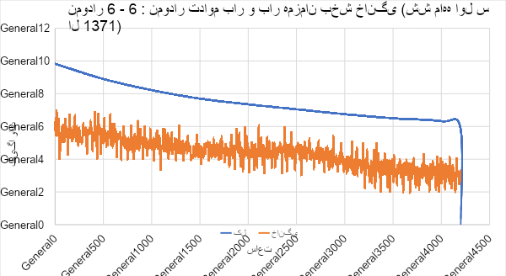

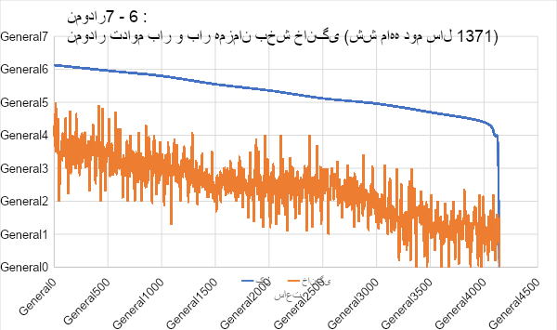

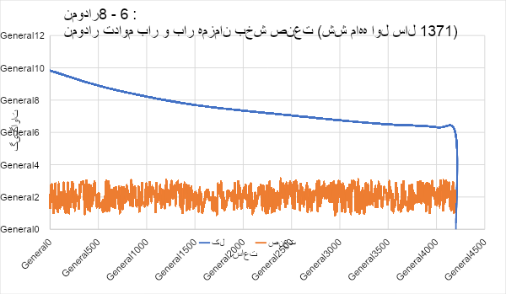

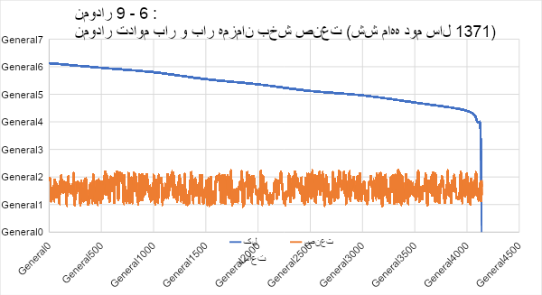

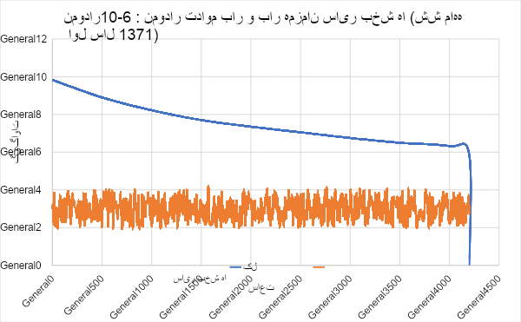

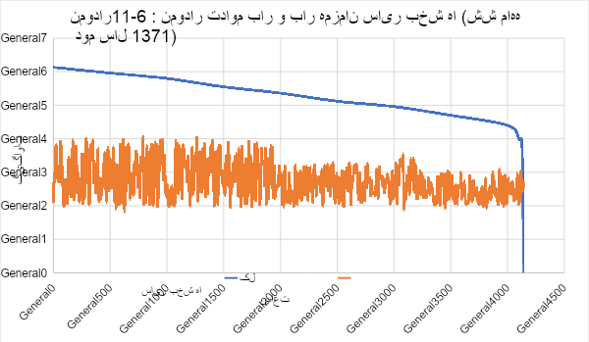

**۶- ۴- ۲- تقاضای بار گاز طبیعی**

تولید حرارت در بخش‌های اقتصادی و اجتماعی و انرژی الکتریکی در نیروگاه‌ها استفاده عمده گاز طبیعی است. تقاضای گرمایش در بخش خانگی و تجاری در زمستان روی می‌دهد و اثر چشمگیری بر مصرف گاز طبیعی دارد. در شکل ۲۰-۶ مصرف روزانه گاز طبیعی در روزهای سال‌های ۱۳۶۵ ، ۱۳۶۸، ۱۳۷۱ و در شکل ۲۱-۶ مصرف روزانه گاز طبیعی در روزهای سال ۱۳۹۵ مشاهده می‌شود.

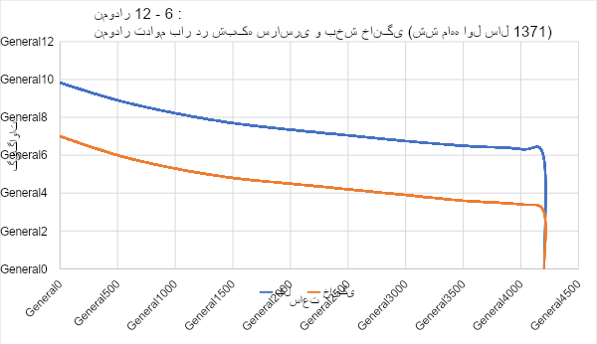در این نمودارها، مصرف روزانه گاز طبیعی ترتیب روزهای اول الی آخر سال ارائه شده است. تحول مصرف گاز طبیعی در چند سال گذشته در راستای افزایش مقدار مصرف صورت‌گرفته و بخش عمده آن در فصل زمستان اتفاق افتاده است. به‌عبارت‌دیگر، پیک سالانه گاز طبیعی، بر خلاف حالت انرژی الکتریکی، در ماه‌های آخر سال روی می‌دهد. بر اساس مصرف روزانه گاز طبیعی، نمودارهای تداوم گاز طبیعی تهیه شده است (مراجعه شود به نمودار ۶- ۲۲ و ۶- ۲۳). نگاهی بر تغییرات نمودار تداوم بار گاز طبیعی نشان می‌دهد اولاً - حداکثر مقدار سالانه مصرف گاز طبیعی در چند سال گذشته، سیر صعودی داشته است. ثانیاً - نسبت حداقل به حداکثر مصرف سالانه گاز طبیعی رقم بسیار اندکی است. پیک مصرف سالانه گاز طبیعی از ۳۵ میلیون مترمکعب در روز در سال ۱۳۶۵ به ۱۰۲ میلیون مترمکعب در روز در سال ۱۳۷۱ افزایش‌یافته و نسبت حداقل به حداکثر مصرف سالانه نیز از ۳۳.۷٪ در سال ۱۳۶۵ به ۳۸٪ در سال ۱۳۷۱ ارتقاء پیدا کرده است. بهبود نسبت حداقل به حداکثر مصرف سالانه گاز طبیعی ناشی از این امر است که در سال‌های اخیر ازیک‌طرف، مصرف گاز طبیعی در صنایع رشدیافته که به یکنواخت‌تر شدن نمودار بار سالانه آن کمک می‌کند و از طرف دیگر، تلاش بر این بوده است مقدار بیشتری گاز طبیعی در فصل تابستان جهت مصرف در نیروگاه‌ها اختصاص یابد و در فصل زمستان، نفت کوره به‌عنوان جایگزین گاز طبیعی بکار گرفته شود. چنین حرکتی، یکنواخت‌تر شدن نمودار بار سالانه گاز طبیعی را دنبال دارد و به بهره‌برداری مناسب از نفت کوره یاری می‌رساند.

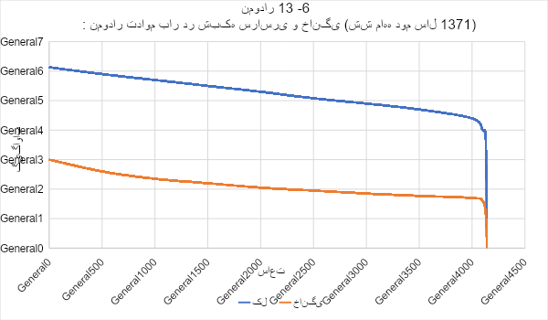

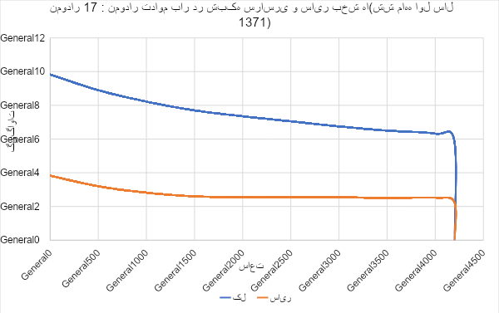

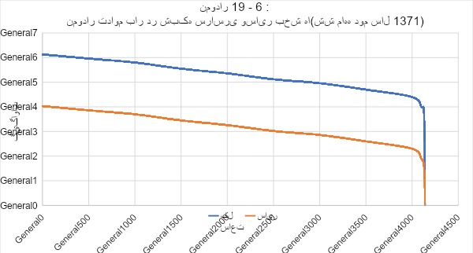

طرف، مصرف گاز طبیعی در صنایع رشدیافته که به یکنواخت‌تر شدن نمودار بار سالانه آن کمک می‌کند و از طرف دیگر، تلاش بر این بوده است مقدار بیشتری گاز طبیعی در فصل تابستان جهت مصرف در نیروگاه‌ها اختصاص یابد و در فصل زمستان، نفت کوره به‌عنوان جایگزین گاز طبیعی بکار گرفته شود. چنین حرکتی، یکنواخت‌تر شدن نمودار بار سالانه گاز طبیعی را دنبال دارد و به بهره‌برداری مناسب از نفت کوره یاری می‌رساند.

رقم اندک نسبت حداقل به حداکثر مصرف گاز طبیعی حاکی از آن است که در طی سال برای مدت طولانی عملکرد سیستم گازرسانی کشور زیر ظرفیت انجام می‌شود و به دلیل آن ضریب ظرفیت (میانگین نرخ جریان گاز طبیعی به حداکثر مقدار آن در طی سال) سیستم گازرسانی کشور رقم پائینی را نشان می‌دهد. ضریب ظرفیت پایین سیستم گازرسانی، هزینه بالای سرمایه‌گذاری حاشیه‌ای و افزایش کل هزینه حاشیه‌ای سیستم گاز طبیعی را دنبال دارد و در نتیجه، بازده اقتصادی بخش انرژی در سطحی پایین قرار می‌گیرد.

**۶- ۵- پتانسیل صرفه‌جویی انرژی**

در بخش‌های قبلی امکانات و موارد کاربرد منطقی انرژی و تغییرات نمودارهای بار الکتریکی و گاز طبیعی توضیح داده شد. اثرات بهره‌برداری از امکانات کاربرد منطقی انرژی بر توسعه سیستم انرژی کشور در سناریوها و حالت‌های مختلف مورد بررسی بوده و به کمک مدل سیستم عرضه انرژی نتایج ناشی از مدیریت انرژی و بهبود کارایی سیستم‌های انرژی ارزیابی گشته است. ماحصل مطالعات مزبور در بخش‌های اقتصادی و اجتماعی و بخش انرژی در این قسمت مورد اشاره قرار می‌گیرد.

**۶- ۵- ۱- بخش خانگی**

صرفه‌جویی انرژی در بخش خانگی تحت‌تأثیر سه عامل اساسی است که مشتمل بر رفتار خانوارها، کیفیت محل مسکونی و بازده تجهیزات خانگی است. رفتار خانوارها به فرهنگ، آداب‌ورسوم و نگرش‌های و نیز اهمیت اقتصادی انرژی در سبد کالاهای مصرفی خانوار بستگی دارد. کیفیت محل مسکونی دررابطه‌با تبادل حرارت بین فضاهای مسکونی و محیط بیرونی تعریف می‌گردد. در ساختمان‌های بدون عایق‌بندی دیوارها و پنجره‌ها، مبادله حرارت با سرعت و مقدار بیشتری صورت می‌گیرد و قسمت عمده‌ای از انرژی نهائی در دسترس خانوار، غیرقابل‌استفاده می‌شود. در ساخته‌های باکیفیت بالا، جلوگیری از مبادله حرارت طور جدی موردتوجه است و شرایط مناسب زندگی با مقدار انرژی نهائی کمتری فراهم می‌گردد. بهبود بازده تجهیزات خانگی، دستیابی به انرژی مفید بیشتر به ازاء یک واحد انرژی نهائی مورداستفاده را امکان‌پذیر می‌سازد و بدین ترتیب، اثر چشمگیری بر تقاضای انرژی نهائی دارد.

**رفتار خانوارها**

بخش عمده‌ای از مصرف انرژی در بخش خانگی به رفتار و فرهنگ مصرف خانوارها بستگی دارد. مصرف انرژی نهائی در بخش خانگی به بهره‌برداری از تسهیلات زندگی و کیفیت نگهداری تجهیزات در دسترس خانوارها بستگی دارد. سطح بهره‌برداری از تسهیلات زندگی در خانوارهای مرفه، بالاتر از سایر خانوارها است. استفاده بیشتر از امکانات فنی در بخش خانگی، افزایش مصرف انرژی را دنبال دارد. مروری بر روند مصرف حامل‌های انرژی در گروه‌های مختلف هزینه در بخش خانگی شهری و روستائی گواه بر این واقعیت است که در یک دهه گذشته، به دلیل دسترسی تعداد خانوارهای بیشتر به وسایل نوین خانگی که استفاده از آنها مستلزم صرف انرژی است، مصرف انرژی در گروه‌های هزینه بالا با سرعت بیشتری افزایش‌یافته است. ازدیاد مصرف انرژی گرچه تابعی از گسترش امکانات زندگی است ولی رواج بهره‌برداری فردی مستقل از تجهیزات در خانوارهای مرفه، به دلیل کثرت و تنوع تجهیزات مشابه، می‌تواند نرخ رشد مصرف انرژی را تسریع نماید. مثال مشخص در این مورد دسترسی به تعداد بیشتر تلویزیون یا اتومبیل در یک خانوار است. تعداد بیشتر تلویزیون در درون یک‌خانه سبب می‌شود امکان استفاده مجزا و هم‌زمان از تلویزیون برای افراد خانوار در اتاق‌های مختلف فراهم باشد. چنین پدیده‌ای به افزایش مصرف انرژی برای یک واحد فعالیت فرهنگی یا تفریحی منجر می‌شود. همچنین، هنگامی‌که یک خانوار دارای دو اتومبیل است استفاده از دو وسیله نقلیه به طور هم‌زمان، حتی در اوقات فراغت و غیرضروری، ممکن می‌گردد و در نتیجه، خانواری که می‌توانست برخی امور را با یک دستگاه اتومبیل به‌راحتی به انجام برساند دو وسیله نقلیه را بکار می‌گیرد که افزایش مصرف انرژی را در پی دارد.

استفاده بیش از حد لزوم از تجهیزات اضافی در دسترس خانوارهای مرفه، مانند سیستم‌های روشنائی و لوسترها در اتاق‌های مختلف، وسایل سمعی و بصری متنوع، وسایل نقلیه متعدد، به ارتباط هزینه بهره‌برداری از تجهیزات یعنی هزینه انرژی مورد مصرف آنها به هزینه اولیه وسایل و بودجه خانوار بستگی دارد. افزایش سریع‌تر هزینه اولیه وسایل و شاخص هزینه زندگی در مقایسه با قیمت انرژی سبب می‌شود ضریب اهمیت اقتصادی انرژی در بخش خانگی تنزل پیدا کند و در پی آن، لزوم بهره‌برداری بهینه از تسهیلات زندگی و خودداری از استفاده غیرضروری از تجهیزات و امکانات از جانب خانوارها احساس نشود. چنین وضعیتی از مشخصه‌های بارز توسعه مصرف انرژی در بخش خانگی کشور، به‌ویژه در مناطق شهری، بوده و کاهش ضریب اهمیت انرژی در بودجه خانوار و افزایش سریع‌تر مصرف انرژی در خانوارهای گروه‌های هزینه بالا هم‌زمان رخ‌داده است.

اثر دیگر رفتار خانوار بر مصرف انرژی، ناشی از کیفیت امر استفاده از تجهیزات و امکانات در دسترس است. بهره‌برداری اصولی از وسایل خانگی که منطبق با استانداردهای فنی و ابعاد تجهیزات است، عامل مؤثر بر مصرف انرژی در بخش خانگی بشمار می‌آید. جلوگیری از کارکرد زیر ظرفیت وسایل و نگهداری مناسب تجهیزات سبب می‌شود افت بازده آنها صورت نگیرد و انرژی مطابق استانداردهای فنی به مصرف رسد.

بهره‌برداری منطقی از تجهیزات فنی و جلوگیری از مصارف بی‌مورد، مستلزم آگاهی از ویژگی‌های فنی وسایل خانگی است که از طریق آموزش و دسترسی به اطلاعات فنی درباره تجهیزات می‌تواند کسب شود. افزایش ضریب اهمیت انرژی در بودجه خانوار به سطح منطقی و قابل‌قبول آن، می‌تواند زمینه لازم برای اقدام آگاهانه در راستای صرفه‌جویی انرژی را فراهم آورد و تبلیغ و ترویج و آموزش امور کاربرد منطقی انرژی به کلیه اعضای خانوارها، می‌تواند تسریع کاهش سطح مصرف انرژی نهائی دنبال داشته باشد.

**کیفیت محل مسکونی**

عایق‌سازی دیوارها و پنجره‌های محل مسکونی مستلزم سرمایه‌گذاری به‌منظور جلوگیری از تلفات انرژی است. سرمایه‌گذاری در راستای صرفه‌جویی انرژی هنگامی برای یک خانوار قابل‌توجیه خواهد بود که بهره‌مندی بیشتری را در مقایسه با حالت معمولی (بدون توسل به اقدامات صرفه‌جویی) دنبال داشته باشد. اگر هزینه کاهش تلفات انرژی به‌اندازه یک واحد که با عایق‌سازی ساختمان صورت می‌گیرد، کمتر از هزینه نهائی یک واحد انرژی باشد بهبود کیفیت محل مسکونی، به مفهوم تقلیل ضایعات انرژی، سبب خواهد شد از هزینه خانوار کاسته شود که در پی آن درآمد قابل تصرف وی افزایش می‌یابد. در این حالت، سطح بهره‌مندی خانوار ارتقاء پیدا می‌کند؛ بنابراین، در هنگام بررسی تغییر کیفیت ساختمان یعنی عایق‌سازی دیوارها و پنجره‌ها لازم است هزینه صرفه‌جویی انرژی در مقایسه با هزینه تولید و عرضه حامل‌های انرژی مورد بررسی قرار گیرد.

در مدل سیستم عرضه انرژی، تابع هدف حداقل نمودن کل هزینه تأمین انرژی مفید موردنیاز در بخش‌های اقتصادی و اجتماعی است که شامل هزینه‌های تولید، عرضه و توزیع حامل‌های انرژی است و هزینه‌های سرمایه‌ای و تعمیر و نگهداری تجهیزات در دسترس مصرف‌کنندگان نهائی را شامل می‌گردد. برای اینکه بتوان اثرات بهبود کیفیت ساختمان بر تقاضای انرژی در بخش خانگی را بررسی نمود در مدل سیستم انرژی چهار نوع محل مسکونی با هزینه‌های سرمایه‌ای متفاوت در نظر گرفته شده است که عبارت‌اند از :

**الف - واحدهای مسکونی معمولی**

هزینه سرمایه‌ای لازم برای صرفه‌جویی انرژی در این‌گونه واحدها صفر است و حداکثر تلفات حرارت صورت می‌گیرد.

**ب - واحدهای مسکونی معمولی اما با پنجره‌های دوجداره**

تلفات حرارت در این واحدها کمتر از مساکن بند الف است ولی دارای هزینه سرمایه‌گذاری است.

**ج - واحدهای مسکونی با ۵ سانتی‌متر عایق‌سازی به همراه پنجره‌های دوجداره**

در این‌گونه منازل تلفات انرژی کمتر از حالت‌های الف وب است ولی هزینه سرمایه‌گذاری در ساختمان بیشتر از موارد قبلی است.

**د - واحدهای مسکونی با ۱۰ سانتی‌متر عایق‌سازی به همراه پنجره‌های دوجداره**

در خانه‌های مسکونی که عایق‌سازی دیوارها به ضخامت ۱۰ سانتی‌متر در نظر گرفته شده و پنجره‌ها دوجداره هستند، تلفات حرارت حداقل مقدار را دارد و بیشترین هزینه سرمایه‌گذاری صورت می‌گیرد.

منظور نمودن چهار نوع ساختمان مزبور در مدل سیستم عرضه انرژی، امکان مقایسه فنی و اقتصادی امر تلفات حرارت در حالت‌های مختلف و انتخاب بهترین نوع که به کمترین هزینه تأمین حرارت منجر می‌گردد، را فراهم می‌نماید. اگر در وضعیت بهینه سیستم انرژی، سرمایه‌گذاری برای کاهش ضایعات انرژی بر مصرف بیشتر حامل‌های انرژی ترجیح داده شود صرفه‌جویی انرژی حاصل خواهد شد.

در نمودار ۶- ۲۴، مصرف انرژی نهائی در بخش خانگی در سه حالت مبنا، صرفه‌جویی و مدیریت انرژی در سناریو مرجع و در نمودار ۶- ۲۵ خطای پیش‌بینی هر یک از این سناریوها مشاهده می‌شود. حالت مبنا وضعیتی را منعکس می‌سازد که هیچ‌گونه اقدام صرفه‌جویی انرژی در نظر گرفته نشده است و تنها ساختمان‌های معمولی بدون عایق‌سازی می‌توانند انتخاب شوند. صرفه‌جویی حالتی را بازتاب می‌دهد که امکان انتخاب ساختمان‌های عایق‌سازی شده فراهم است. مقایسه نتایج مدل سیستم عرضه انرژی در دو حالت مزبور گواه بر آن است که صرفه‌جویی انرژی در بخش خانگی و تجاری ترجیح داده می‌شود و به کمک آنها، تقاضای انرژی نهائی در سال ۱۳۷۸ به‌اندازه ۶.۶ % افت پیدا می‌کند و در سال ۱۴۰۰ نیز در مقایسه با حالت مبنا برابر ۱۶.۸ میلیون بشکه معادل نفت صرفه‌جویی انرژی نهائی حاصل شده است. نتایج مزبور اشاره بر آن دارد که پتانسیل صرفه‌جویی انرژی در بخش خانگی وجود دارد و از نظر فنی امکان‌پذیر است و از نظر اقتصادی، در کل سیستم انرژی کشور، قابل‌توجیه می‌باشد.

**بازده تجهیزات خانگی**

قسمت عمده انرژی نهائی مورداستفاده در بخش خانگی، به امر بهره‌برداری از تجهیزات اختصاص دارد که در اغلب موارد باانرژی الکتریکی کار می‌کنند. وسایل خانگی بنا به استانداردهای مختلف و کیفیت تولید در واحدهای صنعتی دارای بازده متفاوتی هستند. در دو دهه گذشته، شدت انرژی تجهیزات خانگی در کشورهای صنعتی سیر نزولی داشته و در پی آن، تولید و عرضه وسایل با بازده انرژی بالا گسترش‌یافته است. مقایسه مصرف انرژی انواع یخچال، تلویزیون و سایر کالاهای بادوام مورداستفاده در بخش خانگی نشان می‌دهد مصرف انرژی تولیدات داخلی بیشتر از مصرف انرژی وسایل خانگی تولید شده در کشورهای صنعتی است. درصورتی‌که، بهبود بازده انرژی تجهیزات پی گرفته شود کاهش تقاضای انرژی در بخش خانگی می‌تواند مورد انتظار باشد.

یکی از مشکلات اساسی برای ارزیابی بهبود بازده تجهیزات خانگی، عدم دسترسی به اطلاعات اقتصادی و فنی در مورد تولید کالاها و هزینه نوسازی خط تولید و بهبود کیفیت وسایل است. گردآوری اطلاعات مزبور دررابطه‌با صنایع کشور امر بسیار گسترده‌ای است که ازیک‌طرف، انجام آن در مدت‌زمان اندک امکان‌پذیر نمی‌باشد و از طرف دیگر، لازمه انجام این امر همکاری مسئولین در بخش صنعت و مدیران واحدهای تولید است. متأسفانه، در مرحله اول مطالعات طرح جامع انرژی، هر دو مورد مزبور با مشکلات همراه بود و دشواری‌های فراوانی در مسیر انجام بررسی‌های مورد اشاره قرار داشت. لذا، در این گزارش فقط اثر بهبود کیفیت تجهیزات، باتوجه‌به اطلاعات موجود در سایر کشورها و مقایسه محصولات تولید داخلی با آنها، مورد اشاره قرار می‌گیرد و در مرحله دوم مطالعات انرژی، ارزیابی عمیق‌تر امر بهبود بازده انرژی تجهیزات خانگی مدنظر خواهد بود.

بهبود بازده تجهیزات خانگی کاهش مصرف انرژی نهائی، به‌ویژه انرژی الکتریکی، را در بر دارد. درحالی‌که، افزایش بازده وسایل تولید شده در داخل کشور پی گرفته شود و به سطح کنونی بازده تجهیزات تولید شده در کشورهای صنعتی برسد در آن صورت، از تقاضای انرژی نهائی در مقایسه با حالت مبنا طور وسیع کاسته می‌شود که روند آن در نمودار ۶- ۲۴ نشان‌داده‌شده است. در سال ۱۴۰۰ مصرف انرژی نهائی بخش خانگی به‌اندازه ۳۲.۱ % در مقایسه با حالت مبنا در سناریو مرجع تقلیل پیدا می‌کند. چنین پتانسیل صرفه‌جویی در بخش خانگی از نظر فنی قابل تحقق است و باتوجه‌به اطلاعات موجود دررابطه‌با کشورهای صنعتی از نظر اقتصادی نیز می‌تواند توجیه‌پذیر باشد. در نمودار ۶- ۲۶ و ۶- ۲۷ مصرف انواع حامل‌های انرژی نهائی در چهار سناریو اصلی مطالعات انرژی حالت‌های مبنا و مدیریت انرژی در بخش خانگی (شهری و روستائی) نشان داده می‌شود. در همه سناریوها و حالت‌ها مشاهده می‌شود سهم گاز طبیعی در مصرف انرژی نهائی خانگی رو به افزایش است و مقدار مصرف برق نیز ازدیاد پیدا می‌کند. روند کلی تحولات تقاضای انرژی در بخش خانگی در جهت رشد مصرف حامل‌های انرژی باکیفیت بالا است.

بهبود بازده تجهیزات خانگی کاهش مصرف انرژی نهائی، به‌ویژه انرژی الکتریکی، را در بر دارد. درحالی‌که، افزایش بازده وسایل تولید شده در داخل کشور پی گرفته شود و به سطح کنونی بازده تجهیزات تولید شده در کشورهای صنعتی برسد در آن صورت، از تقاضای انرژی نهائی در مقایسه با حالت مبنا طور وسیع کاسته می‌شود که روند آن در نمودار ۶ -۲۴ نشان‌داده‌شده است. در سال ۱۴۰۰ مصرف انرژی نهائی بخش خانگی به‌اندازه ۳۲.۱ % در مقایسه با حالت مبنا در سناریو مرجع تقلیل پیدا می‌کند. چنین پتانسیل صرفه‌جویی در بخش خانگی از نظر فنی قابل تحقق است و باتوجه‌به اطلاعات موجود دررابطه‌با کشورهای صنعتی از نظر اقتصادی نیز می‌تواند توجیه‌پذیر باشد. در نمودار ۶- ۲۶ و ۶- ۲۷ مصرف انواع حامل‌های انرژی نهائی در چهار سناریو اصلی مطالعات انرژی حالت‌های مبنا و مدیریت انرژی در بخش خانگی (شهری و روستائی) نشان داده می‌شود. در همه سناریوها و حالت‌ها مشاهده می‌شود سهم گاز طبیعی در مصرف انرژی نهائی خانگی رو به افزایش است و مقدار مصرف برق نیز ازدیاد پیدا می‌کند. روند کلی تحولات تقاضای انرژی در بخش خانگی در جهت رشد مصرف حامل‌های انرژی باکیفیت بالا است.

**تحلیل نمودار خطای سناریوهای مختلف در پیش‌بینی مصرف انرژی نهایی در بخش خانگی:**

از بین سناریوهای موجود دقت پیش‌بینی سناریوی مبنا از همه بیشتر می‌باشد. هر سه سناریو یک وجه اشتراک دارند و از پایین‌تر بودن میزان پیش‌بینی مصرف انواع انرژی نسبت به داده‌های حقیقی می‌باشد.

یک نکته بسیار حائز اهمیت می‌باشد: با کمی دقت درمی‌یابیم میزان خطا در سه سال اخیر پیش‌بینی‌شده (۱۳۸۸-۱۳۹۴ و ۱۴۰۰) نسبت به سال‌های قبل‌تر بسیار بیشتر بوده و درواقع میزان مصرف حقیقی انرژی بسیار بیشتر از میزان پیش‌بینی‌شده می‌باشد که از دلایل اصلی آن می‌توان به افزایش میزان مهاجرت روستانشینان به شهرها و تمایل به شهرنشینی در ده سال اخیر اشاره کرد به‌گونه‌ای که هرساله تعداد بیشتری از روستاییان به شهرها مهاجرت کرده و درنتیجه میزان مصرف انرژی متناسب با جمعیت بالا می‌رود. نکته مهم دیگر این است که میزان پیش‌بینی در مصرف گاز نسبت به مصرف فراورده‌های نفتی و مصرف فراورده‌های نفتی نسبت به مصرف برق خطای بیشتری داشته است که نشان از افزایش تدریجی مصرف گاز به‌جای سایر حامل‌ها در بخش خانگی دارد.

تقاضای جهانی انرژی طی سالیان اخیر به دلیل نگرانی‌های زیست‌محیطی به سمت سوخت‌هایی با محتوای کربن کمتر متمایل شده‌است. طی این مدت انرژی موردنیاز انسان از [چوب](https://fa.wikipedia.org/wiki/%DA%86%D9%88%D8%A8) (با محتوای کربن ۱.۲۵ نسبت به [هیدروژن](https://fa.wikipedia.org/wiki/%D9%87%DB%8C%D8%AF%D8%B1%D9%88%DA%98%D9%86) موجود در آن) به زغال‌سنگ سپس به [نفت](https://fa.wikipedia.org/wiki/%D9%86%D9%81%D8%AA) و در حال حاضر به گاز طبیعی (گاز متان با میزان کربن ۶۵٪) تغییر نموده و در این راستا سهم گاز طبیعی به‌عنوان سوخت در کشور ما نیز در حال افزایش است.

گاز طبیعی منبع انرژی تقریباً پاکیزه، فراوان و ارزان قیمتی است که هم‌اکنون نیز به مقیاس وسیع برای مصارف صنعتی و خانگی به کار رفته و در طی دهه‌های آینده بهره‌برداری از آن گسترش خواهد یافت. در توسعه اقتصادی جهان، مناطق و کشورهای مختلف، به دلیل منابع و ذخایر عظیم در دسترس و توسعه تکنولوژی‌های خلاق، باعث کاهش هزینه‌ها و زمان اجرای پروژه‌ها و در نتیجه بهبود اقتصاد پروژه‌های توسعه و انتقال گاز شده‌است. همچنین تلاش برای کاهش [گازهای گلخانه‌ای](https://fa.wikipedia.org/wiki/%DA%AF%D8%A7%D8%B2_%DA%AF%D9%84%D8%AE%D8%A7%D9%86%D9%87%E2%80%8C%D8%A7%DB%8C) و گاز کربن دی اکسید مزیت استفاده از گاز طبیعی در مقایسه با سایر سوخت‌ها را نشان می‌دهد.

دولت‌ها و صاحبان صنایع امروزه به دنبال آن دسته از [حامل‌های انرژی](https://fa.wikipedia.org/wiki/%D8%AD%D8%A7%D9%85%D9%84%E2%80%8C%D9%87%D8%A7%DB%8C_%D8%A7%D9%86%D8%B1%DA%98%DB%8C) هستند که آلاینده‌های کمتری تولید می‌کنند. به همین دلیل جهان و به طبع کشور ما به گاز طبیعی روی آورده‌است. در واقع گاز طبیعی در هر واحد انرژی حدود ۲۴ درصد نسبت به نفت خام و ۴۲ درصد نسبت به زغال‌سنگ گازهای آلاینده کمتری تولید می‌کند و این بیان‌گر آن است که می‌توان انرژی بیشتری مصرف و در مقایسه با نفت خام و زغال‌سنگ، آلاینده‌های کمتری تولید کرد.

از دلایل مصرف برق مازاد بر پیش‌بینی هم می‌توان به پیشرفت تکنولوژِی و استفادهٔ زیاد از وسایل مختلف الکترونیکی در زندگی روزمره اشاره کرد که به‌مرورزمان با پیشرفت علم الکترونیک و کم‌مصرف شدن دستگاه‌ها این اختلاف بین پیش‌بینی و حقیقت در میزان مصرف برق کاهش یافت.

**بخش خدمات و تجاری**

همانند بخش خانگی، باتوجه‌به کیفیت ساختمان‌ها و تجهیزات خانگی ارزیابی پتانسیل صرفه‌جویی انرژی در بخش خدمات و تجاری نیز انجام شده و حالت‌های مطالعه، مشابه روش بررسی پتانسیل صرفه‌جویی انرژی در بخش خانگی مورد آزمون قرار گرفته است. نتایج حاصل گواه بر آن است که در بخش خدمات و تجاری بهبود کیفیت ساختمان‌ها در راستای کاهش تلفات حرارت از طریق تبادل انرژی بین فضاهای مفید و محیط پیرامون از نظر فنی امکان‌پذیر و از نظر اقتصادی قابل‌توجیه است. حاصل صرفه‌جویی انرژی در نمودار ۲۸ - ۶ و ۲۹ -۶ نشان می‌دهد تقلیل ضایعات انرژی سبب می‌گردد در سناریو مرجع در سال ۱۳۷۸ به مقدار ۱۲ / ۹ میلیون بشکه معادل نفت و در سال ۱۴۰۰ برابر ۴۹.۴ میلیون بشکه معادل نفت از مصرف انرژی در بخش خدمات و تجاری کاسته شود.

پتانسیل صرفه‌جویی انرژی حاصل از افزایش بازده تجهیزات مورداستفاده از طریق مقایسه مصرف انرژی نهائی در حالت‌های صرفه‌جویی و مدیریت انرژی با یکدیگر قابل‌بررسی است. روند توسعه تقاضای انرژی نهائی در حالت‌های مزبور نشان می‌دهد با بهبود کیفیت وسایل تولید داخل می‌توان مصرف انرژی نهائی در بخش خدمات و تجاری را در سال ۱۳۷۸ به مقدار ۱۹.۲% و در سال ۱۴۰۰ برابر ۴۴٪ تقلیل داد.

.

**۶- ۵- ۲- بخش صنعت**

تأمین نیروی محرکه لازم از طریق ماشین‌آلات و موتورهای الکتریکی و دیزلی، تأمین حرارت با دماهای مختلف در فرایندهای تولیدی، روشنائی و کاربرد انرژی الکتریکی در تجهیزات خاص موارد استفاده انرژی نهائی در بخش صنعت است. عوامل متعددی که بر مصرف حامل‌های انرژی در صنایع تأثیر می‌گذارد به طور مختصر ترتیب زیر می‌باشد:

الف - کیفیت تجهیزات و ماشین‌آلات باتوجه‌به بازده تبدیل انرژی آنها

ب - تعمیر و نگهداری مناسب ماشین‌آلات

ج - مدیریت خط تولید و بهره‌برداری بهینه از ظرفیت‌های فرایندها

د - استفاده از سیستم‌های صرفه‌جویی انرژی در فرایندها

ه - بازیافت انرژی و حرارت در فرایندها و واحد تولیدی

تجهیزات و ماشین‌آلات مورداستفاده در فرایندهای تولیدی، دارای بازده انرژی متفاوتی هستند و معمولاً بازده انرژی بالا، کیفیت بهتری را منعکس می‌سازد و هزینه سرمایه‌ای چنین تجهیزاتی در مقایسه با دیگر موارد بیشتر است. انتخاب تجهیزات و ماشین‌آلات کیفی در هنگام احداث یا توسعه واحد تولیدی مطرح است و بازده انرژی بالا، در چارچوب کاربرد منطقی انرژی موردتوجه و ارزیابی قرار می‌گیرد. اگر روند قیمت‌های حامل‌های انرژی سیر صعودی سریع‌تری نسبت به قیمت‌های سایر عوامل تولید (مانند سرمایه) نشان دهد جایگزینی انرژی با سرمایه از طریق گزینش تجهیزات و ماشین‌آلات با بازده بالا در مدنظر قرار می‌گیرد. در نتیجه، صرفه‌جویی بر مصرف بیشتر انرژی ترجیح داده می‌شود. اما، اگر روند امور در جهت افزایش سریع‌تر قیمت سرمایه سیر نماید مصرف بیشتر حامل‌های انرژی به دلیل انتخاب تجهیزات و ماشین‌آلات با بازده کم، مورد انتظار خواهد بود.

**سنجش و تحلیل عملکرد سناریوهای مختلف در پیش‌بینی مصرف انرژی نهایی در بخش تجاری**

جداول ۳۲-۶ و ۳۳-۶ نشان می‌دهد که خطای پیش‌بینی سناریو رشد پایین در حالت مدیریت انرژی کمتر از تمام سناریوهای دیگر بوده است همین‌طور سناریو رشد بالا در حالت مبنا دارای بیشترین خطا در میان تمام سناریوهای دیگر می‌باشد و بیش از هر سناریو دیگری میزان مصرف را بیشتر از میزان واقعی پیش‌بینی کرده است که این امر ناشی از رشد نه‌چندان زیاد در بخش تجارت در دهه‌های اخیر و به طور کل گسترش نیافتن این بخش در حد و اندازه‌های پیش‌بینی‌شده دانست موجب شده است.

نکته دیگری که در مورد خطای پیش‌بینی سناریوها باید موردتوجه قرار گیرد این است که تمام این سناریوها مصرف گاز بسیار بیشتر و مصرف برق کمتری را پیش‌بینی کرده‌اند درحالی‌که در عمل شاهد بالا بودن سهم برق در انرژی مصرفی بخش تجاری و کمتر بودن مصرف گاز در این حوزه هستیم.

تعمیر و نگهداری مناسب و اصولی تجهیزات و ماشین‌آلات زمینه کارکرد آنها با بازده انرژی بالا را فراهم می‌سازد و کاهش تلفات انرژی در فرایند تولید را دنبال دارد. تعمیر و نگهداری مناسب مستلزم تجهیز پرسنل فنی به دانش لازم و آگاهی بر روش‌های بهینه بهره‌برداری از ماشین‌آلات است. آموزش صرفه‌جویی انرژی به پرسنل فنی و تنظیم دستورالعمل‌های لازم به‌منظور تعمیر و نگهداری با استاندارد فنی بالا و الزام پرسنل و واحدهای مختلف صنعت به رعایت و اجرای موارد صرفه‌جویی انرژی و به‌کارگیری ابزارهای تحلیلی (مدل‌های) مدیریت انرژی در بخش صنعت از امور لازم و مؤثر بشمار می‌آید.

کارکرد زیر ظرفیت تجهیزات و ماشین‌آلات سبب می‌شود تولید کالاهای نهائی و واسطه‌ای در فرایندهای تولیدی با مصرف بیشتر انرژی برای یک واحد تولید صورت گیرد و در نتیجه، محصولات با صرف بیشتر منابع اقتصادی، به‌ویژه انرژی، عرضه می‌گردند. مدیریت علمی خط تولید، کنترل منظم و مداوم فرایندها در صنایع، جلوگیری از کارکرد زیر ظرفیت تجهیزات و ماشین‌آلات، راه‌اندازی سیستم انبارداری جامع در کلیه مراحل خط تولید، آموزش پرسنل فنی به امر بهره‌برداری بهینه از تأسیسات از اموری هستند که تقلیل مصرف انرژی و جلوگیری از ضایعات آن را در پی خواهد داشت.

استفاده از تجهیزات صرفه‌جویی انرژی، مانند کلیدهای الکترونیکی، سیستم‌های خودکار در فرایندهای تولید و عایق‌سازی جداره‌های کوره‌ها، طراحی مناسب مشعل‌ها و نصب سیستم‌های کنترل روی ماشین‌آلات برای جلوگیری از کارکرد غیرضروری آنها، کاهش مصرف انرژی به ازاء یک واحد تولید در فرایندهای مختلف را در پی دارد. اما، توسل به موارد مزبور مستلزم سرمایه‌گذاری در واحدهای صنعتی است.

بازیافت انرژی و حرارت در فرایندها و واحدهای تولیدی ایجاب می‌کند از سیستم‌های تبدیل انرژی و پمپ‌های حرارتی طور وسیع استفاده گردد و چنین امری با سرمایه‌گذاری در تجهیزات فنی امکان‌پذیر است. در این صورت، می‌توان از انرژی تلف شده در یک فرایند و در مرحله‌ای از خط تولید برای تأمین انرژی در فرایند یا مرحله دیگر خط تولید بهره جست. در بسیاری از صنایع، حرارت در دماهای بالا مورداستفاده است و انرژی خروجی از آنها دارای کیفیتی است که امکان تأمین حرارت در دمای پایین در یک فرایند دیگر با تولید حامل انرژی ثانویه را فراهم می‌سازد. بهره‌برداری از چنین امکانی سبب می‌شود انرژی نهائی مورد تقاضا در واحد تولیدی با صنعت مشخص تقلیل پیدا کند و بازده انرژی در کل صنعت افزایش یابد. اقدام در این مورد در صورتی انجام می‌گیرد که سرمایه‌گذاری در این زمینه و به‌منظور صرفه‌جویی در مصرف انرژی نهائی واحد تولیدی، از نظر اقتصادی نیز قابل‌توجیه باشد و این امر به روند تغییرات نسبت قیمت‌های انرژی و سایر عوامل تولید (به‌ویژه سرمایه) بستگی دارد.

ارزیابی پتانسیل صرفه‌جویی انرژی به کمک پنج مورد فوق‌الذکر، مستلزم مطالعه جامع فرایندهای مشخص در برخی واحدهای تولیدی معین است که بایستی با اندازه‌گیری جریان انرژی در طول مدت مناسب (برای مثال چند هفته یا ماه) همراه باشد. بدین ترتیب، می‌توان ارزیابی دقیقی از پتانسیل فنی و اقتصادی صرفه‌جویی انرژی به کمک هر یک از روش‌های کاربرد منطقی انرژی دست آورد. با امکانات در دسترس، انجام چنین کار بسیار ضروری در این مرحله از مطالعات طرح جامع انرژی بسیار دشوار می‌نمود. لذا، سعی بر آن بوده است با مروری کلی بر جریان انرژی در بعضی کارخانه‌های نمونه، اطلاعات اولیه کسب گردد تا بر اساس آن، برآورد مقدماتی صرفه‌جویی انرژی صورت گیرد. در مرحله دوم مطالعات طرح جامع انرژی، ارزیابی همه‌جانبه پتانسیل صرفه‌جویی انرژی در اولویت وظایف خواهد بود.

پتانسیل فنی صرفه‌جویی انرژی در واحدهای صنعتی وجود دارد و در اغلب واحدهای تولیدی، موارد صرفه‌جویی انرژی به صورتی که ذکر آن شد موردتوجه نیست. با عنایت به نتایج بررسی‌های کلی در صنایع سیمان، قند و شکر، ذوب فلزات، شیشه‌سازی و برخی واحدهای تولیدی دیگر پتانسیل فنی صرفه‌جویی انرژی، به کمک مجموعه روش‌های اشاره شده، در سطح بیش از ۶۰ قرار دارد. اما، اقتصادی بودن بهره‌برداری از چنین پتانسیل صرفه‌جویی انرژی به‌درستی معلوم نیست. آنچه که به‌طورقطع می‌توان به‌عنوان پتانسیل اقتصادی صرفه‌جویی انرژی مورد اشاره قرار داد، کاهش مصرف حامل‌های انرژی از طریق تعمیر و نگهداری مناسب تجهیزات و ماشین‌آلات، مدیریت خط تولید و بهره‌برداری بهینه از ظرفیت‌های فرایندها است. بررسی اثرات بهره‌برداری از ظرفیت در واحدهای تولیدی مشخص بر تقاضای انرژی نشان می‌دهد در برخی کارخانه‌های به‌شدت انرژی بر، پتانسیل صرفه‌جویی انرژی بیش از ٪۵۰ است. در مجموعه کارگاه‌های بزرگ صنعتی، بهبود ضریب بهره‌برداری از ظرفیت‌ها در فرایندها و تعمیر و نگهداری مناسب ماشین‌آلات موجب می‌شود پتانسیل صرفه‌جویی انرژی بین ۲۰٪ الی ۲۵٪ تحقق یابد.

در حالت مدیریت انرژی در سناریوهای مختلف، فرض بر آن بوده است که بهبود مدیریت خط تولید و تلاش در جهت جلوگیری از تلفات انرژی سبب می‌شود شدت انرژی در بخش صنعت با نرخ ۲٪ در سال کاهش یابد. در چنین حالتی تقاضای انرژی نهائی در بخش صنعت در سال‌های ۱۳۷۸ و ۱۴۰۰ به ترتیب به ۱۳۳.۲۶ و ۱۸۸ میلیون بشکه معادل نفت در سناریو مرجع، ۱۳۸٫۵۲ و ۱۳۱٫۵۴ میلیون بشکه معادل نفت در سناریو پایه و ۱۶۴.۵۲ و ۲۱۶٫۲۶ میلیون بشکه معادل نفت در سناریو با رشد اقتصادی بالا افزایش پیدا می‌کند (مراجعه شود به نمودار ۳۴ - ۶ و ۳۵ - ۶). طور یکه در جدول ۱ - ۶ مشاهده می‌گردد پتانسیل قابل تحقق صرفه‌جویی انرژی در سناریوهای مختلف بیش از ۱% در سال ۱۳۷۸ و ۱۷% در سال ۱۴۰۰ است.

**جدول ۶- ۱: پتانسیل قابل تحقق صرفه‌جویی انرژی در سناریوهای مختلف( اعداد به درصد)**

|  |  |  |  |  |  |
| --- | --- | --- | --- | --- | --- |
| سناریو | ۱۳۷۸ | ۱۳۸۳ | ۱۳۸۸ | ۱۳۹۳ | ۱۴۰۰ |
| مرجع | 2/7 | 1/8 | 1/12 | 9/15 | 8/20 |
| رشد پایین | 4/3 | 4/7 | 3/11 | 3/15 | 3/20 |
| پایه | 8/3 | 8/7 | 5/11 | 15 | 5/19 |
| رشد بالا | 9/0 | 5/5 | 8/9 | 5/13 | 18 |

**سنجش و تحلیل خطای سناریوهای مختلف در پیش بینی مصرف انرژی نهایی در بخش صنعت**

دقت در نمودارهای ۶- ۳۶ و ۶- ۳۷ نشان می‌دهد که به‌طورکلی تمام سناریوها در حالت مبنا دقت خوبی در پیش‌بینی مصرف انرژی‌بخش صنعت داشته‌اند اما سناریو رشد بالا دقت بهتری نسبت به سناریوهای مرجع و مبنا داشته است و این امر بیانگر نزدیک‌تر بود سیر تکاملی صنعت در سه دهه اخیر به شرایط این سناریو می‌باشد.

یکی دیگر از نکات حائز اهمیت خطای بالاتر سناریوها در حالت مدیریت انرژی است که می‌تواند نشانگر فقدان بهینه‌سازی و مدیریت مصرف انرژی در بخش صنعت باشد چرا که مصرف انرژی بسیار بالاتر از مقادیر پیش‌بینی‌شده در این بوده و حتی در مواردی با ۵۰ % خطا همراه می‌باشد.

دررابطه‌با پیش‌بینی‌های صورت‌گرفته در زمینه حامل‌های مختلف انرژی موردی که در میان تمام سناریوها مشترک می‌باشد خطای بالای این سناریوها در پیش‌بینی مصرف گاز بخش صنعت است در واقع مصرف گاز در بخش صنعت بسیار بالاتر از پیش‌بینی تمام سناریوهای این گزارش بوده و در بهترین حالت با حدود ۴۵ % خطا همراه است که دلیل آن حرکت اکثر صنایع به سمت استفاده از گاز طبیعی به‌عنوان منبع اصلی انرژی و سهولت استفاده و مزیت‌های بسیار زیاد این حامل انرژی در کشور می‌باشد.

**۶- ۵- ۳- بخش حمل‌ونقل**

این بخش به‌طورکلی به روش‌ها و ساختارهای بهینه‌سازی مصرف انرژی در بخش حمل‌ونقل می‌پردازد، صرفه‌جویی انرژی در بخش حمل‌ونقل از تحول در سیستم حمل‌ونقل، کیفیت وسایل نقلیه، بهره‌برداری از سیستم‌های ترابری، ترافیک و تغییر ساختار ارتباطات تأثیر می‌پذیرد و عوامل مزبور کمیت و چگونگی مصرف حامل‌های انرژی را مشخص می‌سازند. لازمه برآورد پتانسیل صرفه‌جویی انرژی، بررسی همه‌جانبه توسعه بخش حمل‌ونقل در کلیت خود و تغییرات شدت انرژی وسایل حمل‌ونقل است. از مشکلات عمده ارزیابی پتانسیل صرفه‌جویی انرژی در بخش حمل‌ونقل، عدم کفایت آمار و اطلاعات مربوط به حمل‌ونقل جاده‌ای و هزینه‌های مرتبط با آن است. لذا، در این مرحله از مطالعات انرژی چگونگی صرفه‌جویی انرژی به‌اختصار مرور می‌گردد. بررسی دقیق‌تر مصرف انرژی در بخش حمل‌ونقل در مرحله دوم مطالعه طرح جامع انرژی کشور پی گرفته خواهد شد.

**تحول در سیستم حمل‌ونقل**

گسترش وسایل نقلیه برقی و همچنین گسترش سیستم حمل‌ونقل انبوه و افزایش سهم آن در سطح فعالیت‌های سیستم ترابری کشور سبب می‌شود مقدار مصرف انرژی برای یک نفر - کیلومتر حمل‌ونقل مسافری و یک تن - کیلومتر حمل‌ونقل باربری کاهش پیدا کند. مقایسه شدت انرژی نهائی و مفید حمل‌ونقل انبوه با سایر سیستم‌ها گواه بر آن است که با تحول ساختاری در سیستم حمل‌ونقل پتانسیل صرفه‌جویی انرژی وسیعی می‌تواند بالفعل شود.

**بهبود بازده سیستم‌های حمل‌ونقل**

مصرف انرژی وسایل نقلیه ازیک‌طرف، به طراحی سازه‌های آنها و مشخصات فنی موتورها بستگی دارد و از طرف دیگر، از کیفیت بهره‌برداری تأثیر می‌پذیرد. طراحی مناسب سازه‌های وسایل نقلیه، باهدف کاهش تلفات انرژی ناشی از نیروهای اصطکاک، سبک‌تر نمودن وزن اتومبیل‌ها و افزایش بازده انرژی موتورها موجب می‌شود انرژی نهانی لازم برای ارائه یک واحد خدمات حمل‌ونقل تقلیل یابد. تعمیر و نگهداری صحیح و بموقع وسایل نقلیه و تنظیم مرتب موتور از موارد مهم صرفه‌جویی انرژی بشمار می‌آید. بررسی مصرف انرژی در وسایل نقلیه نشان می‌دهد پتانسیل صرفه‌جویی انرژی قابل‌توجهی (در حدود ۱۰٪) می‌تواند با بهبود روش‌های تعمیر و نگهداری و تنظیم‌موتورها تحقق پیدا کند.

**بهره‌برداری بهینه از ظرفیت سیستم حمل‌ونقل**

یکی از مهم‌ترین عوامل در کنترل و کاهش مصرف سوخت در وسایل نقلیه بهره‌برداری بهینه از ظرفیت از سیستم‌های حمل‌ونقل می‌باشد، کارکرد زیر ظرفیت وسایل نقلیه، افزایش مصرف انرژی برای یک واحد خدمات حمل‌ونقل (یعنی نفر - کیلومتر با تن کیلومتر) را در پی دارد. عوامل موجد چنین پدیده‌ای، ظرفیت مازاد سیستم‌های حمل‌ونقل انبوه، و دسترسی برخی افراد با خانوارها به تعداد بیشتر وسایل نقلیه خصوصی است. در کشور ما، به دلیل عدم کفایت زیرساخت فنی سیستم حمل‌ونقل، کارکرد زیر ظرفیت سیستم‌های حمل‌ونقل انبوه (به‌استثنای حمل‌ونقل هوایی در برخی سال‌ها) به‌ندرت اتفاق می‌افتد. اما، دسترسی خانوارهای مرفه به تعداد بیشتر اتومبیل سبب می‌شود استفاده جمعی از وسایل نقلیه در اغلب موارد تقلیل پیدا کند و در نتیجه، مصرف انرژی برای یک نفر - کیلومتر افزایش یابد. بهره‌برداری زیر ظرفیت وسایل نقلیه شخصی به ضریب اهمیت اقتصادی حمل‌ونقل در بودجه خانوار بستگی دارد و تحت‌تأثیر نسبت‌های قیمت‌های انرژی، هزینه وسایل نقلیه و شاخص هزینه زندگی است. تثبیت سطح قیمت‌های جاری انرژی و رشد شاخص‌های بهای سایر کالاها هم‌زمان با آن، افت نسبت هزینه انرژی به هزینه حمل‌ونقل را در پی دارد و به‌تبع آن، بی‌تفاوتی نسبت به سطح مصرف انرژی پدید می‌آید و هیچ‌گونه محدودیتی در فرایند بهره‌برداری زیر ظرفیت وسایل نقلیه، بروز پیدا نمی‌کند.

**بهینه‌سازی ترافیک و محیط‌های پیرامونی آن**

برنامه‌ریزی و مهندسی ترافیک یک مسئله مهم در مدیریت شهری محسوب می‌شود و کاهش تنگناهای ترافیک شهری، هموار ساختن جاده‌ها و خیابان‌ها، توسعه امکانات تردد برای اتومبیل با سرعت یکنواخت، و توسعه مسیرهای کوتاه‌بین مراکز مختلف درون شهرها و میان مناطق در سطح کشور و کاهش مسافت بین مراکز سکونت و محل کار و خرید از موارد مؤثر بر مصرف انرژی بشمار می‌آیند و در بلندمدت صرفه‌جویی در مصرف انرژی را امکان‌پذیر می‌سازد. انجام چنین مواردی نه‌تنها بر مصرف انرژی اثر می‌گذارد بلکه اثرات مثبتی بر صرفه‌جویی در زمانی که یک منبع بسیار مهم اقتصادی است، افزایش بهره‌وری کار و بهبود تسهیلات اجتماعی را در پی دارد. برآورد هزینه انجام این امور و مرتبط ساختن آن به مصرف انرژی از دشواری‌های عمده برآورد پتانسیل صرفه‌جویی انرژی است.

**تحول در ساختار ارتباطات**

یکی از تأثیرگذارترین مسائل بر میزان استفاده از وسایل نقلیه پیشرفت در وسایل و روش‌های ارتباطی است، با تحول در ساختار ارتباطات و توسعه شبکه مخابرات شهری و بین‌شهری و استفاده از تجهیزات مدرن برای ارتباطات و مکاتبات مانند فاکس، شبکه‌های کامپیوتری و انجام امور روزمره از طریق سیستم ارتباطات عمومی (مانند خرید کالاها از طریق پست و انجام امور مالی از طریق شبکه‌های کامپیوتری) سبب می‌شود تعداد مسافرت‌ها کاهش پیدا کند و به سبب آن، مصرف انرژی در بخش حمل‌ونقل تقلیل می‌یابد. بهره‌برداری از شبکه‌های ارتباطات عمومی و گسترش آن در شهرها و مناطق مختلف کشور موجد پتانسیل صرفه‌جویی انرژی است و بالفعل شدن چنین پتانسیلی، تأثیر عمیقی بر تقاضای انرژی و ساختار آن بر جای می‌گذارد. فراگیر شدن چنین پدیده‌هایی، کاهش مصرف سوخت در وسایل حمل‌ونقل را دنبال دارد ولی از طرف دیگر، به دلیل استفاده گسترده از تجهیزات مدرن و سیستم‌های اطلاعاتی، که به‌کارگیری آنها با صرف انرژی الکتریکی امکان‌پذیر است، بر تقاضای برق افزوده می‌شود.

تحلیل همه‌جانبه موارد صرفه‌جویی انرژی و ارزیابی پتانسیل آن مستلزم مطالعه عمیق‌تر تحولات وسیع در بخش حمل‌ونقل، بررسی تغییرات فنی در طراحی و ساخت سیستم‌های حمل‌ونقل و توسعه شبکه‌های ارتباطی کشور است که امری لازم در فرایند مطالعات انرژی بشمار می‌آید ولی انجام همه‌جانبه آن، به دلیل گستردگی کار، در مرحله اول مطالعات مقدور نبوده است. لذا، در این مرحله از مطالعات انرژی سعی بر آن بوده است از سوئی، اطلاعات در مورد سیستم‌های حمل‌ونقل موجود (وسایل نقلیه جاده‌ای، راه‌آهن و هوائی) گردآوری و مورد بررسی قرار گیرد و از طرف دیگر، پتانسیل صرفه‌جویی انرژی از طریق بهره‌برداری بهینه از امکانات در دسترس ارزیابی شود. برای این منظور، سعی بر آن بوده است اثرات بهره‌برداری بهینه از ظرفیت سیستم حمل‌ونقل و تغییر ساختار آن با عنایت به گرایش‌های مطرح شده در سطح جامعه موردبحث باشد.

آزمایش‌ها موردی درباره مصرف سوخت برخی اتومبیل‌های متداول در ناوگان حمل‌ونقل جاده‌ای نشان می‌دهد با تعمیر و نگهداری بموقع و صحیح وسایل نقلیه، امکان کاهش شدت انرژی خودروها به‌اندازه ۱۰ الی ۱۵. فراهم است و بهبود سیستم ترافیک شهری می‌تواند بر دامنه پتانسیل صرفه‌جویی انرژی به طور وسیع بیفزاید. مقایسه مصرف انرژی خودروهای ساخت داخل با اتومبیل‌های مشابه خارجی گواه بر آن است که ارتقاء سطح کیفیت طراحی و ساخت وسایل نقلیه تولید شده در داخل کشور می‌تواند مصرف انرژی را به‌اندازه ۵۰ % با اندکی بیشتر تقلیل دهد. تحقق چنین امری مستلزم سرمایه‌گذاری در خطوط تولید خودروها در بخش صنعت است که می‌تواند در چارچوب مطالعه ویژه، ابعاد اقتصادی آن مورد ارزیابی واقع شود.

توسعه حمل‌ونقل انبوه مسافری و باری در مناطق شهری و بین‌شهری، به دلیل سطح پایین شدت انرژی در سیستم‌های مزبور، به کاهش وسیع مصرف انرژی منجر می‌شود و دارای پتانسیل عظیم صرفه‌جویی انرژی است. در اقصی‌نقاط کشور، به سبب پهنه وسیع و فاصله زیاد بین شهرها و مراکز جمعیتی، انتقال مسافر و کالا در طی مسافت طولانی الزامی است و ازاین‌رو، شدت انرژی برای حمل‌ونقل یک نفر - کیلومتر با یک تن - کیلومتر در حمل‌ونقل بین‌شهری رقم بالائی است. گسترش سیستم حمل‌ونقل انبوه و با شدت انرژی پایین، به‌ویژه راه‌آهن، کاهش وسیع مصرف انرژی در بخش حمل‌ونقل را در پی دارد.

مقایسه روند مصرف انرژی نهائی در سناریوهای مختلف و در حالت‌های مبنا و مدیریت انرژی در نمودار ۳۸- ۶ و ۴۰ - ۶ نشان می‌دهد تغییر ساختاربخش حمل‌ونقل و افزایش بهره‌وری انرژی وسایل نقلیه از طریق بهبود امر بهره‌برداری از سیستم‌های ترابری، به کاهش وسیع مصرف انرژی نهائی منجر شده و در بلندمدت بیش از ۳۰ % مصرف انرژی در بخش مزبور قابل صرفه‌جویی است. در جدول ۲ پتانسیل صرفه‌جویی انرژی، که تنها از طریق تغییر ساختاربخش حمل‌ونقل و بهبود امر بهره‌برداری از خودروها می‌تواند بالفعل شود، مشاهده می‌گردد. پتانسیل صرفه‌جویی انرژی مندرج در جدول از نظر فنی امکان‌پذیر است. کاهش بیشتر مصرف انرژی از طریق ارتقاء سطح کیفیت طراحی و ساخت خودروها در صنایع کشور، از نظر فنی امکان‌پذیر بوده ولی تحقق آن مستلزم سرمایه‌گذاری جهت نوسازی خطوط تولید انواع وسایل نقلیه در داخل کشور است.

لازم است اشاره شود که معیار تعیین پتانسیل صرفه‌جویی انرژی هزینه انرژی در بخش حمل‌ونقل بوده است. به‌عبارت‌دیگر، سعی بر آن بوده است بهبود بهره‌وری انرژی در بخش حمل‌ونقل در چارچوب حداقل شدن هزینه کل سیستم انرژی کشور بررسی گردد و سایر مزیت‌های زیرمجموعه‌های سیستم حمل‌ونقل در مقایسه با یکدیگر، طور صریح ملحوظ نشده است.

باتوجه‌به اضافه‌شدن اطلاعات تاریخی به جداول ۴۰ - ۶ و ۳۸ - ۶ مشخص است که سناریو رشد بالا در حالت مبنا بهترین عملکرد را در پیش‌بینی مصرف در آینده داشته و خطای کمتری را مخصوصاً در خصوص بنزین داشته است و این نشانگر رشد بالا در مصرف سوخت در بخش حمل‌ونقل می‌باشد که نشانگر اهمیت تمرکز بر بهینه‌سازی مصرف در این بخش می‌باشد.

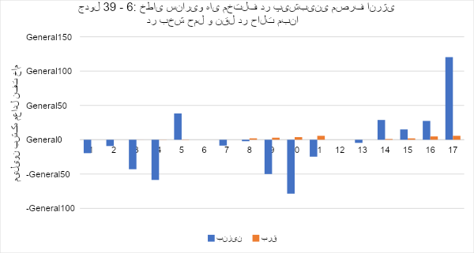

**سنجش و تحلیل عملکرد سناریوهای مختلف در پیش‌بینی مصرف انرژی نهایی در بخش حمل‌ونقل**

باتوجه‌به جداول ۶- ۴۰ و ۶- ۴۱ می‌توان با اطمینان سناریو مرجع در حالت مبنا را بهترین سناریو در پیش‌بینی مصرف انرژی نهایی در بخش حمل‌ونقل دانست و همین‌طور سناریو رشد بالا در حالت مدیریت انرژی دارای بدترین دقت پیش‌بینی در میان تمام سناریوها می‌باشد.

نکته‌ای بسیار مهمی که در تحلیل پیش‌بینی‌های صورت‌گرفته به چشم می‌خورد خوش‌بینی بیش از حد این سناریوها مخصوصاً در حالت مدیریت انرژی در گسترش استفاده از برق در بخش حمل‌ونقل می‌باشد درحالی‌که در واقعیت تنها بخش بسیار کوچکی از مصرف انرژی‌بخش حمل‌ونقل از برق می‌باشد و انرژی الکتریکی نتوانسته نقش قابل‌توجهی را در بخش حمل‌ونقل به خود اختصاص دهد

**جدول ۲ - ۶ : پتانسیل صرفه‌جویی انرژی در بخش حمل‌ونقل در سناریوهای مختلف( درصد )**

|  |  |  |  |  |  |
| --- | --- | --- | --- | --- | --- |
| سناریو | ۱۳۷۸ | ۱۳۸۳ | ۱۳۸۸ | ۱۳۹۳ | ۱۴۰۰ |
| مرجع | 7/16 | 9/27 | 9/35 | 42 | 3/39 |
| رشد پایین | 4/17 | 1/28 | 4/29 | 6/31 | 9/39 |
| پایه | 1/18 | 5/25 | 3/31 | 15/36 | 1/41 |
| رشد بالا | 8/24 | 9/35 | 2/43 | 1/47 | 1/50 |

**۶- ۵- ۴- کاهش تلفات در سیستم عرضه انرژی**

سیستم عرضه انرژی مجموعه‌ای از فرایندهای استخراج، فرآورش، تبدیل و توزیع انواع حامل‌های انرژی است و در هنگام جریان انرژی در نظام اقتصادی، قسمتی از آن به اشکال غیرقابل‌استفاده تبدیل شده و به دلیل کیفیت پایین آن، به‌صورت ضایعات انرژی ظاهر می‌شود. کاهش تلفات انرژی از طریق بهبود بازده سیستم‌های فرآورش، تبدیل، انتقال و توزیع و تقلیل مصرف در سیستم‌های انرژی صورت می‌گیرد. مطالعه موردی مصرف سوخت در برخی نیروگاه‌ها و پالایشگاه‌ها، و مقایسه بازده انرژی تکنولوژی‌های مشابه در ممالک صنعتی با سیستم‌های انرژی موجود در کشور، نشان می‌دهد با امکانات موجود می‌توان تولید و عرضه حامل‌های انرژی را با کارائی فنی بیشتر به انجام رساند. در اغلب موارد مشاهده می‌گردد بازده انرژی تأسیسات فرآورش و تبدیل و انتقال انرژی اندکی پایین‌تر از سطح بین‌المللی است. چنین وضعیتی با مدیریت انرژی و بهینه‌سازی امر تعمیر و نگهداری قابل بهبود است. برای ارزیابی اثرات کاهش تلفات در سیستم عرضه انرژی فرض بر آن بوده است که بازده سیستم‌های فرآورش و تبدیل به‌اندازه ۰.۰۱ الی ۰.۰۲ بهبود پیدا می‌کند و تلفات در شبکه‌های انتقال و توزیع به مقدار ۰.۰۲ کاهش می‌یابد. نتایج کلی بررسی نشان می‌دهد تلفات در بخش انرژی تقلیل پیدا می‌کند (مراجعه شود به نمودار ۳۳). در این صورت در سناریو رشد بالا در سال ۱۳۷۸ به مقدار ۴۰.۵ میلیون بشکه معادل نفت و در سال ۱۴۰۰ برابر ۴۵.۳۲ میلیون بشکه معادل نفت انرژی اولیه قابل صرفه‌جویی خواهد بود.

کاهش تلفات در سیستم عرضه انرژی می‌تواند از طریق به‌کارگیری تکنولوژی‌های نوین تبدیل انرژی که دارای بازده بالا هستند، صورت گیرد. استفاده از چنین تکنولوژی‌هایی مستلزم سرمایه‌گذاری است. توسعه نیروگاه‌های سیکل ترکیبی و دومنظوره باهدف عرضه برق و حرارت به طور هم‌زمان با استفاده از تأسیسات آبی از جمله موارد مزبور بشمار می‌آیند. برای ارزیابی پتانسیل صرفه‌جویی انرژی از طریق کاربرد تکنولوژی‌های نوین و بهره‌برداری از انرژی تجدیدپذیر، بازده و سرمایه‌گذاری آنها طور صریح در مدل سیستم عرضه انرژی منعکس شد. نتایج حاصل نشان می‌دهد به‌کارگیری نیروگاه‌های سیکل ترکیبی از نظر اقتصادی قابل‌توجیه است و در برخی موارد، بهره‌برداری از نیروگاه‌های دومنظوره نیز توصیه می‌گردد. تولید انرژی الکتریکی از طریق نیروگاه‌های آبی، ازیک‌طرف، صرفه‌جویی در مصرف انرژی اولیه را دنبال دارد و از طرف دیگر، مهم‌ترین و اقتصادی‌ترین وسیله کاهش انتشار مواد آلاینده در محیط‌زیست است.

**۶- ۵- ۵- هزینه نهائی (حاشیه‌ای) حامل‌های انرژی در حالت صرفه‌جویی انرژی**

مروری بر پتانسیل صرفه‌جویی انرژی در بخش‌های اقتصادی و اجتماعی و سیستم عرضه انرژی نشان می‌دهد تأمین انرژی مفید موردنیاز در نظام اقتصادی، با مصرف کمتر حامل‌های انرژی از طریق بهبود بازده تجهیزات و مدیریت انرژی امکان‌پذیر است. پتانسیل فنی صرفه‌جویی انرژی در همه بخش‌ها وجود دارد ولی بالفعل شدن بخشی از آن مستلزم سرمایه‌گذاری است. اطلاعات موجود و در دسترس در برخی موارد نشان می‌دهد قسمتی از پتانسیل صرفه‌جویی انرژی از نظر اقتصادی قابل‌توجیه می‌باشد. حال اگر پتانسیل اقتصادی صرفه‌جویی انرژی تحقق یابد مطمئناً بایستی بر هزینه تولید و عرضه حامل‌های انرژی مؤثر افتد.

هزینه نهائی حامل‌های انرژی در حالت مبنا و مدیریت انرژی در هر یک از چهار سناریو اصلی مطالعات انرژی نشان می‌دهد بهره‌برداری از پتانسیل صرفه‌جویی انرژی کاهش هزینه نهائی اغلب حامل‌های انرژی را به دنبال دارد (مراجعه شود به نمودار ۴۷ - ۶ , ۴۸ - ۶). هزینه حاشیه‌ای (نهائی) تولید و عرضةک واحد انرژی الکتریکی در سناریو مرجع (حالت مبنا) برابر ۳۷.۴ ریال به کیلووات ساعت بود که به ۷۲.۲ ریال برای یک کیلووات‌ساعت در صورت اعمال مدیریت انرژی تنزل پیدا می‌کند. ارزان‌تر شدن هزینه نهائی گاز طبیعی نیز مشاهده می‌گردد.

**تحلیل نمودارهای خطای سناریوهای مختلف در پیش‌بینی میزان تلفات سیستم عرضه انرژی (مبنا و مدیریت انرژی):**

باتوجه‌به نمودارهای ۴۵ - ۶ و ۴۶ - ۶ که خطای پیش‌بینی‌های صورت‌گرفته در سناریوهای مختلف را نمایش می‌دهد درمی‌یابیم که سناریو رشد پایین در حالت مدیریت انرژی کمترین خطا را داشته و این امر نشانگر نزدیک بودن عملکرد کشور در حوزه انرژی به سناریو رشد پایین می‌باشد. با کمی توجه درمی‌یابیم در تمام سناریوها میزان تلفات برق مصرفی بیشتر و میزان تلفات گاز مصرفی کمتر از مقدار حقیقی پیش‌بینی‌شده است که حاکی از بهینه‌سازی بهتر زیرساخت‌های نقل‌وانتقال برق نسبت به گاز در گذر زمان می‌باشد. همچنین به‌صورت کلی سناریوهای مختلف در حالت مدیریت انرژی پیش‌بینی‌های دقیق‌تری نسبت به حالت مبنا داشته‌اند که نشان از عملکرد قابل‌قبول کشور در حوزهٔ صرفه‌جویی و مدیریت انرژی دارد.

با وجود توضیحاتی که دررابطه‌با افزایش تمایل به مصرف گاز در نمودار ۲۵ - ۶ دادیم ازآنجایی‌که همچنان مصرف نفت در بسیاری از حوزه‌ها در کشور ما هزینهٔ ثابت بسیار کمتری نسبت به تهیه و مصرف سایر حامل‌ها دارد مقدار تلفات پیش‌بینی‌شده‌اش غالباً کمتر از میزان واقعی این بوده است که از نظر زیست‌محیطی بسیار حائز اهمیت می‌باشد.

**- بازده اقتصادی صرفه‌جویی انرژی**

بهره‌برداری از پتانسیل صرفه‌جویی انرژی کاهش هزینه نهایی تولید و عرضه حامل‌های انرژی را به دنبال دارد و ارزان شدن یکی از عوامل مهم اقتصادی، که در بخش‌های تولیدی و خدماتی به طور گسترده مورداستفاده است و جزء ملزومات کار و زندگی بشمار می‌آید، را موجب می‌شود. حاصل تأمین انرژی ارزان، کاهش هزینه تولید و عرضه کالاها و خدمات در نظام اقتصادی است و بدین ترتیب، تهیه انرژی مفید موردنیاز جامعه با کمترین هزینه صورت می‌گیرد. هزینه تولید و عرضه حامل‌های انرژی انعکاس تخصیص منابع و امکانات اقتصادی به بخش انرژی است و ارزانی آن، رهائی منابع اقتصادی از بخش انرژی را بازتاب می‌دهد. تأمین انرژی ارزان سبب می‌شود قسمتی از امکانات اقتصادی کشور، که تخصیص آنها به بخش انرژی در صورت عدم اعمال مدیریت انرژی الزامی بود، آزاد شده و در دسترس سایر بخش‌های نظام اقتصادی قرار می‌گیرد که به نوبه خود به گسترش امکانات در اقتصاد کشور منجر می‌شود و در نهایت، ارتقاء سطح بهره‌وری کار را به دنبال دارد که زمینه لازم برای افزایش درآمد خانوارها و بهبود سطح زندگی مردم را فراهم می‌سازد.

بازده اقتصادی صرفه‌جویی در مصرف هر یک از حامل‌های انرژی، معادل مقدار کاهش هزینه نهائی یک واحد است. برای ارزیابی بازده اقتصادی صرفه‌جویی انرژی، تفاضل بین هزینه نهائی در حالت‌های مبنا و مدیریت انرژی برآورد گردیده که مقدار کاهش هزینه نهائی ناشی از اعمال مدیریت انرژی را منعکس می‌سازد و دستاورد اقتصادی صرفه‌جویی انرژی را بازتاب می‌دهد مراجعه شود به نمودار (۴۷ - ۶) در جدول ۳ - ۶ برآورد بازده اقتصادی صرفه‌جویی انرژی در هر یک از سناریوهای اصلی مطالعات انرژی مشاهده می‌گردد. بالفعل نمودن پتانسیل صرفه‌جویی انرژی به بازده اقتصادی تولید و عرضه انرژی الکتریکی تأثیر گسترده‌ای دارد و سبب می‌شود هزینه نهائی یک واحد برق در حدود ۵ تقلیل پیدا کند.

**جدول ۳ - ۶: بازده اقتصادی صرفه‌جویی انرژی در هر یک از سناریوها**

**واحد: ریال ۱۳۷۲ به واحد انرژی متعارف**

|  |  |  |  |  |
| --- | --- | --- | --- | --- |
| حامل انرژی | مرجع | پایه | رشد پایین | رشد بالا |
| برق (کیلووات‌ساعت) | ۳/۳ | ۵ | ۵/۱ | ۱ |
| گاز طبیعی (مترمکعب) | ۷/۱ | ۲/۵ | ۹/۰ | ۱/۳ |
| گاز مایع (کیلوگرم) | ۲/۲ | ۹/۰ | ۱/۱۵ | ۴/۱۸ |
| بنزین (لیتر) | ۱/۶۲ | ۱/۴۹ | ۷/۶۴ | ۶/۶۸ |
| سوخت جت (لیتر) | ۲/۲ | ۹/۰ | ۸/۱۴ | ۱۸ |
| نفت سفید (لیتر) | ۱/۲ | ۲/۲۷ | ۳/۱۴ | ۷/۲۹ |
| گازوئیل (لیتر) | ۴/۴ | ۲/۱ | ۱/۴ | ۶/۳۳ |
| نفت کوره (لیتر) | ۱ | ۴/۰ | ۳/۷ | ۹/۸ |

**۶ . ۶ - پتانسیل مدیریت بار انرژی الکتریکی و گاز طبیعی**

مدیریت بار همواره یکی از پیچیده‌ترین و مهم‌ترین بخش‌های بهینه‌سازی سیستم‌های انرژی می‌باشد از ویژگی‌های عمده تقاضای انرژی تغییرات زمانی آن است. مصرف حامل‌های انرژی در ساعات مختلف شبانروز و فصول سال یکسان نیست. با فرارسیدن شب در طی شبانروز، روشنایی موردنیاز می‌شود و برای تأمین آن انرژی لازم است. در هنگام زمستان به دلیل سرمای بیرون، گرم‌کردن محیط کار و زندگی ضرورت پیدا می‌کند که از طریق صرف انرژی تحقق می‌یابد. در تابستان، تهویه و خنک‌کردن هوا در مناطق گرمسیر از الزامات زندگی است و برای این منظور از انرژی استفاده می‌شود. به سبب تغییرات لحظه‌ای و فصلی تقاضای انرژی، تأمین انرژی مفید موردنیاز در جامعه ایجاب می‌کند انرژی به اشکال مطلوب و در زمان مناسب در اختیار مصرف‌کننده نهائی قرار گیرد.

تولید و عرضه برخی حامل‌های انرژی می‌تواند به صورتی سازمان یابد که در هنگام تقلیل مصرف آن در طول شبانروز و سال، انرژی تولید شده مازاد ذخیره گشته و در موقع افزایش تقاضای انرژی مورداستفاده قرار گیرد. چنین امری، در مورد فرآورده‌های نفتی به‌سهولت امکان‌پذیر است و ذخیره‌سازی آنها در مراحل مختلف فرآورش، انتقال و توزیع و حتی در بخش مصرف‌کننده صورت می‌گیرد. اما، ذخیره‌سازی برخی دیگر از حامل‌های انرژی، به‌ویژه برق و گاز طبیعی، به‌سادگی ممکن نیست و این امر مستلزم تقاضای انرژی الکتریکی در طول شبانروز در نوسان است و لازمه تأمین انرژی مفید موردنیاز در بخش‌های اقتصادی و اجتماعی و در لحظات مناسب، آن است که ظرفیت تولید و انتقال کافی برای عرضه انرژی الکتریکی در دسترس قرار گیرد. به این دلیل، شبکه برق‌رسانی با عنایت به حداکثر تقاضای برق در طول شبانروز و سال توسعه می‌یابد. گسترش ظرفیت‌های تولید و عرضه سیستم برق‌رسانی بر اساس بیشترین مقدار تقاضا در طول دوره زمانی معین سبب می‌شود در هنگامی که مصرف انرژی الکتریکی کاهش پیدا می‌کند ظرفیت مازاد تولید و عرضه پدید آید و ضریب بهره‌برداری از سرمایه‌گذاری‌ها در سطح پایین قرار می‌گیرد. حاصل چنین پدیده‌ای افزایش هزینه تولید و عرضه انرژی الکتریکی است.

در خصوص هزینه‌های ذکر شده در مقاله باید به این امر توجه شود که به دلیل تورم شدید در دو دهه گذشته هیچ‌کدام از مقادیر جداول ۶- ۴۷ و ۶- ۴۸ هیچ شباهتی به قیمت‌ها و مبالغ امروزی ندارد و تورم موجب شده که هزینه‌های انرژی صدها برابر شود و معیارهای سال ۱۳۷۳ به‌هیچ‌عنوان شباهتی به معیارهای حال حاضر نداشته باشد.

تقاضای گاز طبیعی نیز تابعی از تغییرات فصلی است و اثرات آن در حالتی که سهم مصرف‌کنندگان نهائی خانگی و خدمات در مصرف گاز طبیعی بیشتر باشد چشمگیر خواهد بود. تأمین گاز طبیعی لازم ایجاب می‌کند ظرفیت سیستم تولید و عرضه در سطحی انتخاب گردد که حداکثر تقاضای سالانه برآورد شود. در این صورت، بخشی از ظرفیت گازرسانی در هنگام کاهش مصرف بلااستفاده خواهد بود که افزایش هزینه تولید و عرضه انرژی را به دنبال دارد.

برای افزایش قابلیت اطمینان عرضه انرژی الکتریکی و گاز طبیعی و کاهش هزینه نهائی آن، مدیریت بار الکتریکی و گاز طبیعی پی گرفته می‌شود. مدیریت بار الکتریکی و گاز طبیعی، از طریق جایگزینی سوخت‌ها با یکدیگر، صرفه‌جویی انرژی و استفاده از سیستم‌های ذخیره حامل‌های انرژی به‌عنوان راه‌های ممکن و عملی در چارچوب توسعه بخش انرژی کشور در مدنظر بوده و با ملحوظ نمودن موارد مزبور در مدل سیستم عرضه انرژی، اثرات متقابل مدیریت بار الکتریکی و گاز طبیعی بررسی شده است.

**۶- ۶- ۱- جایگزینی حامل‌های انرژی با یکدیگر**

مروری بر نمودارهای بار سالانه انرژی الکتریکی و گاز طبیعی نمایانگر آن است که حداکثر مصرف گاز طبیعی در زمستان روی می‌دهد و تقاضای برق برای تهویه و خنک‌کردن هوا در تابستان سبب می‌شود مصرف انرژی الکتریکی در تابستان به حداکثر مقدار خود برسد. استفاده از گاز طبیعی در سیستم‌های سرمایش جذبی وضعیتی را موجب می‌گردد که ازیک‌طرف، از تقاضای برق برای تهویه هوا کاسته می‌شود و از طرف دیگر، مصرف گاز طبیعی در تابستان افزایش پیدا می‌کند. برآیند این دو رویداد آن است که تسطیح نمودار بار انرژی الکتریکی صورت می‌گیرد و در ضمن آن، اختلاف بین حداقل و حداکثر مصرف گاز طبیعی در طول سال کاهش می‌یابد. حاصل تسطیح نمودار بار برق و تقلیل نسبت حداکثر به حداقل مصرف گاز طبیعی، کاهش هزینه تأمین انرژی مفید سرمایشی، به‌منظور تهویه و خنک نمودن هوا، است.

جایگزینی انرژی الکتریکی با گاز طبیعی به‌منظور تأمین سرمایش و تهویه هوا در بخش خانگی و تجاری و خدمات به افزایش مصرف گاز طبیعی منجر می‌گردد. در این حالت، در سناریو مرجع مصرف گاز طبیعی از ۱۵۶.۷ میلیون بشکه معادل نفت در سال ۱۳۷۸ به ۲۲۳.۵ میلیون بشکه معادل نفت در سال ۱۴۰۰ می‌رسد که در مقایسه با حالت مبنا در سال‌های ۱۳۷۸ و ۱۴۰۰ ترتیب به‌اندازه % ۲۲.۴ و% ۴۰.۵ بر مقدار آن افزوده می‌شود. در پی این امر از تولید برق در سال‌های ۱۳۷۸ و ۱۴۰۰ به ترتیب برابر ۹۲۴۸.۲ میلیون کیلووات‌ساعت و ۹۹۴۹.۸ میلیون کیلووات‌ساعت نسبت به تولید انرژی الکتریکی در حالت مینا کاسته می‌شود.

**۶- ۶- ۲- پمپ ذخیره انرژی الکتریکی**

یکی از روش‌های متداول برای تسطیح نمودار بار برق استفاده از پمپ ذخیره انرژی الکتریکی است. در هنگامی که ظرفیت مازاد تولید و عرضه برق موجود است می‌توان انرژی الکتریکی را به‌صورت پتانسیل آبی ذخیره نمود که در موقع به حداکثر رسیدن تقاضای برق، قابل تبدیل به انرژی الکتریکی و تغذیه به شبکه سراسری خواهد بود. از نتایج مهم مدل، ضرورت استفاده از پمپ ذخیره انرژی الکتریکی است. ظرفیت لازم برای ذخیره و بازیافت انرژی الکتریکی از طریق پمپ‌های ذخیره‌ای، برابر ۱۰۰۰ مگاوات در سال ۱۳۷۸، ۲۰۰۰ مگاوات در سال ۱۳۸۳ و ۴۴۰۰ مگاوات در سال ۱۴۰۰ است. استفاده از پمپ ذخیره انرژی الکتریکی صرفه‌جویی در ظرفیت نصب شده نیروگاه‌ها را در پی دارد و سبب می‌شود از سوئی ظرفیت لازم برای نیروگاه‌ها تقلیل پیدا کند و از طرف دیگر، حجم سرمایه‌گذاری در بخش انرژی کاهش می‌یابد.

**جدول ۴ - ۶: اثرات استفاده از پمپ ذخیره انرژی الکتریکی**

|  |  |  |  |  |  |  |
| --- | --- | --- | --- | --- | --- | --- |
|  | واحد | ۱۳۷۸ | ۱۳۸۳ | ۱۳۸۸ | ۱۳۹۳ | ۱۴۰۰ |
| کاهش ظرفیت نیروگاه | مگاوات | ۱۹/۷۲۱ | ۸۶/۱۰۲۱ | ۸۵/۲۲۲۰ | ۵۸/۳۷۰۰ | ۱۷/۵۳۸۸ |
| کاهش سرمایه‌گذاری | میلیارد دلار | ۰۲۳/۰ | ۰۳۹/۰ | ۰۵۲/۰ | ۰۳۷/۰ | ۱۱۶/۰ |

**۳ . ۶ .۶ - مبادله انرژی با کشورهای هم‌جوار**

مبادله انرژی با کشورهای هم‌جوار در ساعات مختلف شبانروز و فصول سال، کمک می‌نماید افزایش کوتاه‌مدت تقاضای انرژی از طریق منابع خارجی تأمین شود و برای این منظور احداث ظرفیت مازاد ضرورت پیدا نمی‌کند. در یک حالت سناریو مرجع، امکان واردات و صادرات برق و گاز طبیعی به طور صریح در مدل منعکس شد و بر اساس نتایج حاصل مشاهده می‌شود که واردات اندک انرژی الکتریکی در نواحی باری خاصی ارجحیت دارد و این امر در راستای کمینه نمودن ارزش کنونی کل هزینه سیستم انرژی کشور است.

**۴ . ۶ .۶ - نمودار تداوم بار انرژی الکتریکی و گاز طبیعی**

در مدل سیستم عرضه انرژی هر دوره زمانی سال به ۹ ناحیه باری تقسیم گشته که مشتمل بر ناحیه‌های باری پایه، میانی و پیک شبانروزی و سه فصل عمده سال (یعنی تابستان، زمستان، بهار و پائیز) است. در وضعیت بهینه توسعه سیستم انرژی، قدرت عرضه شده در هریک از نواحی باری مورد بررسی و برآورد گردید. نتایج حاصل نشان می‌دهند در حالت مدیریت انرژی و در سناریوهای مختلف، نمودار بار در جهت تسطیح آن تغییر پیدا می‌کند و اختلاف حداقل و حداکثر بار الکتریکی مورد تقاضا طور مداوم تقلیل می‌یابد (مراجعه شود به نمودارهای ۲۲-۶ الی ۲۶-۶). تأثیر عمده اعمال مدیریت انرژی به نمودار تداوم بار انرژی الکتریکی، جابه‌جایی آن در جهت افزایش تقاضای بار الکتریکی است. مدیریت انرژی با رشد مصرف برق تورم است که تحت‌تأثیر بازده بالای تجهیزات الکتریکی صورت می‌گیرد. درحالی‌که مصرف انرژی الکتریکی افزایش پیدا می‌کند تسطیح نمودار بار الکتریکی نیز در سال‌های آتی صورت می‌گیرد. نمودارهای تداوم بار گاز طبیعی در اشکال ۲۴-۶ الی ۲۷-۶ نشان می‌دهد حداکثر مصرف گاز طبیعی در زمستان روی می‌دهد و اقدام در جهت یکسان‌سازی جریان گاز طبیعی در طی سال با هزینه بالا تمام خواهد بود. استفاده از سیستم ذخیره گاز طبیعی به‌صورت انباره‌های زیرزمینی از نظر اقتصادی قابل‌توجیه تشخیص داده نمی‌شود.

**۷ . ۶ - موانع بالفعل شدن پتانسیل صرفه‌جویی انرژی**

توسعه آتی مصرف انرژی تحت‌تأثیر این واقعیت قرار دارد که در چه ابعاد و سرعتی پتانسیل اقتصادی صرفه‌جویی انرژی بالفعل می‌گردد. عدم تحقق یا تأخیر در بهره‌برداری از پتانسیل صرفه‌جویی انرژی از موانعی ناشی می‌شود که به‌اختصار عبارت‌اند از:

**الف- عدم کفایت آگاهی و نداشتن دورنمائی از بازار انرژی**

عدم کفایت آگاهی از اهمیت اقتصادی انرژی و چگونگی کاربرد منطقی انرژی در کلیه بخش‌های خانگی، صنعت، تجاری، کشاورزی و حمل‌ونقل و در واحدهای کوچک و بزرگ تولیدی مشهود است. اغلب مصرف‌کنندگان انرژی در وضعیتی قرار ندارند که بر اساس اطلاعات موجود بتوانند مقایسه اقتصادی بین مصرف و صرفه‌جویی انرژی را به عمل آورند.

**ب - تنگناهای مالی و سرمایه‌گذاری**

محدودیت مالی و سرمایه و نیز وجود گزینه‌های مناسب و سودآورتر برای بهره‌برداری از سرمایه و پس‌اندازهای موجود، در مقایسه با صرفه‌جویی انرژی، در همه بخش‌های اقتصادی و اجتماعی مانعی در فرایند کاربرد منطقی انرژی است.

**ج - برگشت متفاوت سرمایه**

در اغلب سرمایه‌گذاری‌ها، تولیدکنندگان انتظار دارند در مدت کوتاهی امکان برگشت سرمایه (در حدود ۳ الی ۴ سال) فراهم باشد. اما عمر تجهیزات صرفه‌جویی انرژی طولانی است. لذا، این پرسش مطرح است که آیا ریسک مربوط به سرمایه‌گذاری برای صرفه‌جویی انرژی به حدی بالا است که دوره برگشت بلندمدت توجیه‌پذیر باشد؟

**د- جدائی صاحب (سرمایه‌گذار) و استفاده‌کننده از تجهیزات**

در بسیاری موارد سرمایه‌گذار یا صاحب وسیله، متفاوت از استفاده‌کننده آن است. برای مثال، مستأجر به سود خود می‌بیند که اقدامات صرفه‌جویی انرژی در محل مسکونی وی انجام شده باشد. اما، برای سرمایه‌گذار (صاحب‌خانه) به طور مستقیم از صرفه‌جویی سودی حاصل نیست و به‌سختی می‌تواند هزینه‌های صرفه‌جویی انرژی را از مستأجر طلب نماید. مستأجر نیز به دلیل اینکه تنها مدت کوتاهی امکان استفاده و بهره‌برداری از محل مسکونی با تجهیزات مشخص را دارد و سرمایه‌گذاری برای صرفه‌جویی انرژی در بلندمدت برگشت پیدا می‌کند فاقد انگیزه لازم برای سرمایه‌گذاری است.

**ه - موانع اداری و حقوقی**

مثال‌هایی از موانع اداری و حقوقی عبارت‌اند از:

- نبود انگیزه برای کاربرد منطقی انرژی در ساختمان‌های دولتی و عمومی

- سوبسید قیمت‌های انرژی که به تقلیل سهم انرژی در بودجه خانوار و هزینه تولید منجرمی شود.

**و - نابسامانی بازار انرژی**

تثبیت بهای انرژی به قیمت‌های جاری سبب شده است قیمت آن به همراه قیمت‌های عوامل تولید و ارزش اقتصادی تجهیزات مصرف‌کننده انرژی تغییر پیدا نکند و ضریب اهمیت انرژی در بودجه خانوار و هزینه تولید تقلیل یابد. این امر به عدم درک اهمیت اقتصادی انرژی در بخش‌های تولیدی و اجتماعی منجر شده و کاربرد منطقی انرژی به‌صورت افزایش مصرف انرژی نمود پیدا کرده است. موضوع قیمت‌گذاری انرژی به‌تفصیل در فصل نهم موردبحث قرار می‌گیرد.

برای رفع موانع کاربرد منطقی انرژی، که همچون سدی در مقابل بالفعل نمودن پتانسیل صرفه‌جویی انرژی عمل می‌کنند، مجموعه‌ای از اقدامات قابل‌تصور است که با خط‌مشی انرژی می‌تواند در مدنظر قرار گیرد. موارد زیر از جمله این اقدامات بشمار می‌آیند:

- سازماندهی سیستم مشاورت و ارائه خدمات درباره امکانات و هزینه صرفه‌جویی انرژی به خانوارها، صنایع و مؤسسات اجتماعی و اقتصادی

- کارآموزی و بازآموزی حرفه‌ای معماران، طراحان، شاغلین در زمینه‌های تأسیساتی و نیز کلیه افرادی که در نظام اقتصادی در زمینه طراحی، ساخت، بهره‌برداری از تجهیزات فنی انرژی فعال

- ارائه اطلاعات انرژی و صرفه‌جویی آن به مدیران و مسئولین در نواحی و مناطق کشور .

- استاندارد نمودن تجهیزات مصرف‌کننده انرژی و الزام تولید و واردکننده آنها به ارائه اطلاعات مربوط به مقدار مصرف انرژی و هزینه به خریداران

- الزام داوطلبانه یا قانونی تولیدکنندگان تجهیزات مصرف‌کننده انرژی به کاهش شدت انرژی فرایند

همراه و همگام با پیشرفت فنی و اقتصادی - حمایت مالی و تشویق سرمایه‌گذاری در زمینه صرفه‌جویی انرژی

- تنظیم قیمت‌های انرژی باتوجه‌به هزینه نهایی تولید و عرضه انرژی

- سازماندهی واحدهای به‌اصطلاح خدمات انرژی که اقدامات صرفه‌جویی انرژی را می‌توانند به انجام برسانند

- توسعه فعالیت‌های آموزشی در زمینه کاربرد منطقی انرژی در مؤسسات آموزش عالی

- حمایت وسیع و عمیق از گسترش مطالعات انرژی و تحقیق و توسعه در زمینه کاربرد منطقی انرژی

**۷- منابع انرژی تجدیدپذیر**

مفهوم انرژی‌های تجدیدپذیر مجموعه‌ای از جریان‌های انرژی و استفاده از آنها را شامل می‌شود که به‌استثنای موارد اندکی، مانند انرژی زمین گرمائی، از تابش نور خورشید ناشی می‌گردند. در چارچوب مطالعات طرح جامع انرژی، تنها مواردی از انرژی‌های تجدیدپذیر در مدنظر بوده‌اند که بر پایه سطح دانش کنونی انتظار می‌رود در تأمین انرژی کشور، در حال حاضر با آینده قابل‌تصور، سهمی درخور توجه داشته باشند. این موارد عبارت‌اند از:

**الف- استفاده از پتانسیل آبی**

**ب - بهره‌برداری از انرژی باد**

**ج- استفاده از انرژی خورشیدی از طریق فتوولتائیک**

**د- تأمین گرمایش و سرمایش از طریق انرژی خورشیدی**

**ه- استفاده از انرژی زمین گرمائی**

**و - تأمین انرژی از بیوماس و پسماندهای گیاهی و زباله‌ها**

پتانسیل آبی تنها انرژی تجدیدپذیر است که در حال حاضر سهمی در تأمین انرژی اولیه و تولید برق دارد. سهم پتانسیل آبی در عرضه انرژی اولیه کشور در سال ۱۳۷۰، با مقداری برابر ۱۳.۵ میلیون بشکه معادل نفت، ۴ % بود. در اوایل دهه ۵۰ شمسی بخش قابل‌توجهی از برق مصرفی به‌توسط نیروگاه‌های آبی تولید می‌شد و سهم این نوع سیستم‌ها در ظرفیت نیروگاه‌های کشور و تولید برق در سال ۱۳۵۰ به ترتیب برابر ۱۵ % و ۲۰ % بود. در سال‌های گذشته، به دلیل گسترش سریع ظرفیت نیروگاه‌های فسیلی (بخاری، توربین گازی و دیزلی) سهم پتانسیل آبی در تولید برق کشور به ۸. در سال ۱۳۷۰ تقلیل یافته است.

با آنکه استفاده از انرژی‌های تجدیدپذیر در سطح کشور بسیار محدود است ولی، منابع مربوط به آنها به مقدار چشمگیری وجود دارد. جریان طبیعی انرژی‌های تجدیدپذیر (پتانسیل تئوریکی) در مناطق مختلف به صورتی است که تشعشعات خورشیدی دارای بیشترین پتانسیل بوده و بعد از آن پتانسیل آبی قابل‌توجه می‌باشد. منابع انرژی باد و انرژی زمین گرمائی در سطح محدود و در نواحی مشخصی وجود دارد و می‌توانند تنها سهم اندکی در تأمین انرژی کشور را دارا باشند.

بخش عمده‌ای از منابع انرژی تجدیدپذیر، با تراکم نسبی اندک توان و انرژی و نیز نوسان دوره‌ای یا نامنظم عرضه منابع مشخص می‌گردد. در اغلب موارد، نوسان عرضه انرژی تجدیدپذیر در جهت خلاف تغییرات تقاضای انرژی در بخش‌های اقتصادی و اجتماعی صورت می‌گیرد. در زمستان حداقل انرژی خورشیدی عرضه می‌شود درحالی‌که، تقاضا برای گرمایش به حداکثر مقدار خود می‌رسد. تراکم نسبی اندک قدرت و انرژی منابع، تخصیص سطح وسیعی از زمین برای جمع‌آوری و تمرکز انرژی را الزامی می‌سازد و به دلیل نوسان عرضه انرژی‌های تجدیدپذیر، استفاده از سیستم‌های ذخیره انرژی و کمکی برای تأمین انرژی موردنیاز در طول شبانروز و فصل‌های سال اجتناب‌ناپذیر خواهد بود.

تکنولوژی‌هایی که برای بهره‌برداری از انرژی‌های تجدیدپذیر بکار گرفته می‌شوند می‌توانند برای تأمین مستقیم تقاضای محلی یا از طریق سیستم‌های انتقال برای عرضه انرژی‌های ثانویه در دیگر نواحی کشور مورداستفاده قرار گیرند. درحالی‌که انتقال انرژی‌های ثانویه، که از تبدیل منابع انرژی تجدیدپذیر حاصل می‌گردند، مطرح باشد احداث مراکز تجمع (مانند سدها) و تبدیل منابع تجدیدپذیر و گسترش شبکه‌های انتقال و توزیع ضرورت خواهد داشت. ازاین‌رو، برای ارزیابی امکان استفاده از منابع انرژی تجدیدپذیر در محل یا انتقال آنها، لازم است هزینه‌های انتقال و توزیع و نیز مزایای اقتصادی مقیاس بزرگ تکنولوژی‌ها و صرفه‌جویی اقتصادی ناشی از تقلیل نیاز به ذخیره انرژی، در صورت اتصال به شبکه انتقال و توزیع، و غیر هم‌زمانی قله بار مصرف‌کنندگان مختلف در مناطق کشور منظور گردد.

برای ارزیابی امر استفاده از منابع انرژی تجدیدپذیر، سیستم‌های ذیل در مدل عرضه انرژی بازتاب یافتند و در کنار سایر تکنولوژی‌های تبدیل، انتقال، توزیع و مصرف انرژی مورد بررسی واقع شدند.

**الف - پتانسیل آبی**

دو نوع نیروگاه آبی در نظر گرفته شده است. یک نوع نیروگاه‌هایی هستند که به شبکه سراسری متصل می‌گردند و نوع دیگر برای بهره‌برداری محلی (مانند روستاها) از پتانسیل آبی کوچک منظور گشته است.

**ب- انرژی خورشیدی**

برای استفاده حرارتی از انرژی خورشیدی سیستم جمع‌کننده مسطح برای تأمین گرمایش و سرمایش در بخش‌های خانگی شهری و روستائی و خدمات منظور گردیده، و وسایل پخت‌وپز خورشیدی نیز در بخش خانگی شهری و روستائی جهت تأمین انرژی حرارتی لازم برای آشپزی در نظر گرفته شده است. به‌منظور تأمین برق از انرژی خورشیدی، تنها فتوولتائیک در مدل بازتاب یافته که می‌تواند برای تغذیه برق به شبکه سراسری یا جهت استفاده در سیستم مستقل در محل، مورد انتخاب واقع شود.

**ج- انرژی باد**

تکنولوژی تبدیل انرژی باد به برق، به صورتی در مدل عرضه انرژی منعکس شده است که انرژی الکتریکی حاصل می‌تواند به‌منظور تغذیه به شبکه سراسری با استفاده محلی مورد بهره‌برداری باشد.

**د - انرژی زمین گرمائی**

انرژی زمین گرمائی تنها برای تأمین گرمایش محلی در بخش خانگی روستائی در استان آذربایجان در مدل سیستم عرضه انرژی منظور گشته است. بر اساس طرح‌های فوق، موارد استفاده از منابع انرژی‌های تجدیدپذیر به کمک مدل سیستم عرضه انرژی موردمطالعه قرار گرفته است و نتایج مربوط به آن، به‌اختصار در قسمت‌های بعدی این فصل از گزارش درج می‌گردد.

**۷- ۱- پتانسیل آبی**

در حال حاضر، تولید و عرضه انرژی پتانسیل آبی به طور عمده از طریق نیروگاه‌های آبی بزرگ صورت می‌گیرد که در مسیر رودخانه دز و کارون نصب شده و بهره‌برداری می‌شوند. در سال ۱۳۷۰ ظرفیت نیروگاه‌های آبی کشور ۱۹۴۳ مگاوات بوده که ۱۵۰۰ مگاوات آن حاصل بهره‌برداری از سدهای دز و کارون در استان خوزستان است. ۴۴۳ مگاوات دیگر توسط نیروگاه‌های آبی کرج، ارس، سفیدرود و سایر نیروگاه‌های آبی کوچک عرضه می‌شود. در چند سال آینده نیز انتظار می‌رود بهره‌برداری از نیروگاه‌های بزرگ آبی همچنان تداوم یابد.

در سال‌های گذشته، استفاده از انرژی پتانسیل‌های آبی نیز برای تأمین انرژی مکانیکی جهت آسیاب‌ها صورت می‌گرفت و بدین طریق، بهره‌برداری محلی از انرژی آبی در مناطق کشور، به‌ویژه روستاها و نواحی دورافتاده، رواج داشت. در حال حاضر، به دلیل گسترش سیستم عرضه سوخت‌های تجاری، به‌ویژه فرآورده‌های نفتی و برق، اشکال مختلف انرژی مفید با مصرف حامل‌های انرژی فسیلی تأمین می‌شود و به عبارتی، انرژی مکانیکی حاصل از پتانسیل‌های آبی کوچک به‌توسط سایر حامل‌های انرژی جایگزین شده است و به‌ندرت تولید برق در نیروگاه‌های آبی کوچک در مدنظر می‌باشد. احداث و بهره‌برداری از نیروگاه‌های کوچک با مشکلات اقتصادی همراه است. هزینه سرمایه‌گذاری این نوع نیروگاه‌ها، درصورتی‌که کلیه تجهیزات مکانیکی و الکتریکی به همراه سدها منظور شود، به‌مراتب بیشتر از هزینه تولید یک واحد انرژی در نیروگاه‌های بزرگ است. سطح پایین ضریب ظرفیت این نوع نیروگاه‌ها، به دلیل کمی آب در اغلب مناطق و اندک بودن نزولات، سبب می‌شود هزینه یک واحد تولید برق در نیروگاه‌های آبی کوچک بالا باشد و رقابت آن با برف حاصل از نیروگاه‌های فسیلی، به‌ویژه در وضعیت سوبسید سوخت نیروگاه‌ها، به‌سختی امکان‌پذیر گردد.

از دشواری‌های مهم ارزیابی اقتصادی تولید برق در نیروگاه‌های آبی کوچک چگونگی احتساب هزینه سدها است. مشکل دسترسی به آب کافی در اکثر نقاط کشور، ذخیره‌سازی آب و بازیافت آن در زمان مطلوب جهت کشاورزی یا شرب را ایجاب می‌کند. در مواردی، ارزش‌افزوده حاصل از قابلیت دسترسی به آب در هنگام مناسب، می‌تواند هزینه‌های ساختمان سدهای کوچک را جبران نماید و در این حالت، احتساب سرمایه‌گذاری برای سدها در هزینه تولید برق روش قابل اتکائی نخواهد بود. علاوه‌برآن، آب ذخیره شده در سدها که برای امور کشاورزی مورداستفاده قرار می‌گیرد می‌تواند در هنگام شب، یعنی هم‌زمان با پیک شبکه سراسری یا محلی، به بهره‌برداری برسد و در این صورت، گام مثبت در جهت سایش قله بار الکتریکی محلی یا شبکه سراسری برق برداشته می‌شود و بدین ترتیب، امکان کاهش هزینه سرمایه‌گذاری در سیستم برق‌رسانی فراهم می‌گردد.

در مناطقی از کشور که پتانسیل‌های آبی کوچک موجود می‌باشد معمولاً، مناظر طبیعی از زیبایی خاصی در سطح منطقه یا کشور برخوردار است. احداث سدهای کوچک و جلوگیری از هرز رفت آب می‌تواند به گسترش امکانات تفریحی و توریستی در نواحی مزبور منجر گردد و ارزش‌افزوده حاصل از فعالیت‌های خدماتی در شرایط جدید منطقه، هزینه فرصت سدها خواهد بود و بدین‌طریق هزینه تولید برق به‌توسط نیروگاه‌های کوچک آبی بازهم تقلیل می‌یابد.

در این مرحله از مطالعات طرح جامع انرژی، استفاده از انرژی پتانسیل آب بدین صورت موردتوجه بوده که نیروگاه‌های آبی بزرگ و کوچک جهت تولید برق به‌منظور تغذیه به شبکه سراسری یا استفاده محلی در مدل سیستم عرضه انرژی منظور شده است و با قیاس هزینه تولید انرژی در این نوع نیروگاه‌ها با سایر تکنولوژی‌های تبدیل و انتقال انرژی، سهم و نقش پتانسیل آبی در بخش انرژی کشور ارزیابی می‌شود. اما، جهت مطالعه دقیق‌تر امر استفاده از پتانسیل‌های آبی کوچک و بزرگ در مراحل آتی مطالعه طرح جامع انرژی کشور، بررسی موارد زیر در اولویت خواهد بود:

الف - ارزیابی پتانسیل‌های آبی در مناطق مختلف کشور

ب - برآورد ارزش‌افزوده حاصل از بهره‌برداری آب‌های با پتانسیل تولید برق

ج - بررسی اقتصادی و فنی نیروگاه‌های آبی کوچک و بزرگ

د - مطالعه ضریب ظرفیت نیروگاه‌های آبی در شرایط مختلف جوی

ه - ارزیابی استفاده از پتانسیل‌های آبی کوچک برای تأمین انرژی مکانیکی در امور کشاورزی

**۷- ۲- استفاده حرارتی از انرژی خورشیدی**

از انرژی خورشیدی برای تأمین گرمایش و آب گرم در محل مسکونی و ساختمان‌های تجاری و خدماتی، و جهت خشک‌کردن میوه‌ها در کشاورزی و پخت مواد غذایی و همچنین برای تأمین دمای لازم در برخی فرایندهای تولیدی می‌توان استفاده نمود. برای انجام امور مزبور، گردآورنده‌های خورشیدی[27] مسطح ساده و همراه با خلأ بکار می‌روند. هریک از انواع گردآورنده‌ها دارای هزینه‌های سرمایه‌گذاری و طول عمر متفاوتی هستند. بدیهی است که در صورت رواج استفاده از انرژی خورشیدی در بخش خانگی و خدماتی می‌توان انتظار داشت گردآورنده‌های مسطح به دلیل ارزانی و سهولت استفاده از آنها، سهم بالائی در بازار حرارت کسب نمایند. ازاین‌رو، در فرایند مطالعات طرح جامع انرژی در این مرحله، کاربرد گردآورنده‌های مسطح در بخش خانگی شهری، روستائی، تجاری و خدماتی برای تأمین گرمایش و سرمایش در مدل سیستم عرضه انرژی منظور شده است. بر اساس اطلاعات موجود در سطح بین‌المللی، هزینه سرمایه‌گذاری و طول عمر گردآورنده‌های مسطح خورشیدی در تکنولوژی‌های گرمایشی و سرمایشی محسوب می‌گردد.

استفاده حرارتی از انرژی خورشیدی در انواع واحدهای مسکونی متفاوت است. در خانه‌های تک‌واحدی، بهره‌برداری کامل از پشت‌بام جهت گردآورنده‌های خورشیدی امکان‌پذیر است و انرژی حرارتی لازم در هنگام تابش آفتاب از طریق سیستم خورشیدی قابل تأمین خواهد بود و مصرف سایر سوخت‌ها تنها در مواقع نبود تابش آفتاب ضرورت پیدا می‌کند. در آپارتمان‌های چند واحدی، محدودیت سطح پشت‌بام سبب می‌شود تنها بخشی از انرژی حرارتی لازم برای خانوارها از طریق گردآورنده‌های مسطح خورشیدی تهیه گردد و در این حالت، تأمین قسمت دیگر از انرژی حرارتی موردنیاز، به کمک سایر حامل‌های انرژی صورت می‌گیرد. در مجتمع‌های مسکونی، امکان توسعه سیستم‌های حرارت محلی خورشیدی[28] فراهم است و سیستم حرارتی خورشیدی به‌صورت تأسیسات گسترده مجتمع مطرح می‌باشد.

هریک از موارد مزبور جهت استفاده از تابش انرژی خورشیدی دارای امکانات و محدودیت‌ها است و در شرایط مشخصی کاربرد دارند. به دلیل تفاوت‌های فنی در سیستم‌های مزبور و محدودیت‌ها و امکانات در شرایط مختلف، هزینه تأمین انرژی حرارتی یکسان نیست. بعلاوه، در حالتی که تابش خورشیدی تنها برای تأمین بخشی از انرژی حرارتی لازم مورداستفاده قرار می‌گیرد و برای قسمت دیگر، از سایر سوخت‌ها استفاده می‌شود هزینه عرضه انرژی حرارتی به قیمت‌های سایر سوخت‌ها نیز بستگی خواهد داشت.

تفاوت‌های فنی و اقتصادی بین سیستم‌های مختلف خورشیدی و کاربرد هریک در شرایط خاص ایجاب می‌کند مطالعات موردی صورت گیرد و با استناد به نتایج آنها، سهم انرژی خورشیدی در تراز انرژی کشور ارزیابی شود. در این مرحله از مطالعات طرح جامع انرژی، به دلیل عدم دسترسی به اطلاعات قابل‌اطمینان درباره سیستم‌های حرارتی خورشیدی جهت استفاده از آنها در شرایط خاص و قابل‌توجیه اقتصادی، تنها به ملحوظ نمودن گردآورنده‌های مسطح با هزینه‌های سرمایه‌گذاری متوسط و مشخصات فنی کلی اکتفا شده است. بدیهی است تعمیق این بخش از مطالعات انرژی در مرحله بعدی یک وظیفه هم خواهد بود.

**۷- ۳- تولید برق از انرژی خورشیدی**

بهره‌برداری از انرژی خورشیدی به‌منظور تولید برق از طریق گردآورنده‌های متمرکزکننده سهموی و برج‌های گردآورنده به همراه چرخه حرارتی نیروگاه و نیز فتوولتائیک می‌تواند صورت گیرد. از طریق برج‌های متمرکزکننده و گردآورنده‌ها و با جذب حداکثر توان تابش خورشیدی، دمای بالائی در سیستم ایجاد می‌شود که برای انتقال و تبدیل انرژی حرارتی به انرژی الکتریکی کفایت می‌کند. در این حالت، تولید برق از انرژی خورشیدی به طریق واسطه چرخه حرارتی تحقق می‌یابد.

برق در سیستم فتوولتائیک به کمک سلول‌های خورشیدی تولید می‌گردد. سلول‌های خورشیدی عناصر نیمه‌هادی هستند که همانند مولدی، انرژی الکتریکی از آنها حاصل می‌شود و تولید انرژی به طور مستقیم به تشعشعات نور بستگی داشته و ازاین‌رو، کارکرد آن در طی روز و فصول سال به نوسانات تابش خورشید وابسته است.

تأسیسات فتوولتائیکی می‌تواند به‌صورت مدار[29] ایجاد شود. عنصر اصلی مدار، سلول خورشیدی است که برای تهیه آن می‌توان از اغلب مواد نیمه‌هادی استفاده نمود. در حال حاضر، مهم‌ترین ماده مورداستفاده جهت ساخت سلول خورشیدی سیلیسیم است و تنها ماده نیمه‌هادی است که برای تولید انبوه بکار می‌رود. بازده سلول‌های قابل‌استفاده بین ۵ % الی ۲۰ % است و حداکثر مقدار آن، که از نظر فنی قابل‌دسترسی است، در حدود ۳۰ % می‌باشد که با هزینه بالا تحقق‌پذیر است.

سلول‌های خورشیدی بنا به ولتاژ خروجی مطلوب، به‌صورت مدارهای سری یا موازی ساخته می‌شوند و اندازه سطح آنها بین ۰.۲۵ الی ۱ مترمربع است و قدرت آنها بر اساس حداکثر توان قابل استحصال بیان می‌گردد. حداکثر توان مدارهای فتوولتائیک در شرایط خاص (هنگامی‌که دمای سلول ۲۵ درجهٔ سانتی‌گراد بوده و تابش اشعه به‌صورت عمودی صورت گیرد) و باقدرت نوری برابر یک کیلووات به مترمربع دست می‌آید. در کاربرد عملی سلول‌های خورشیدی، توان قابل حصول به دلایل زیر کاهش پیدا می‌کند:

الف- افزایش دمای سلول (شیب افت قدرت در سیلیسیم تقریباً نیم درصد در ۰ درجهٔ سانتی‌گراد)

ب تابش مورب اشعه نوری (این امر افزایش تلفات انعکاسی را در پی دارد)

ج- بازده‌اند به دلیل سطح پایین اشعه تابیده شده

برای دستیابی به توان بالا در سیستم‌های فتوولتائیکی، مزارع مدارهای سلول خورشیدی در پشت‌بام مسطح یا روی سطح زمین ایجاد می‌شود. برق مستقیم تولید شده در مزارع خورشیدی به کمک مبدل به برق متناوب تبدیل و به شبکه برق قابل تغذیه است.

در زمینه فتوولتائیک، فعالیت‌های وسیع تحقیق و توسعه در عرصه‌های مواد نیمه‌هادی، تولید سلول‌های خورشیدی و منارها و مولدها شکل‌گرفته است. تلاش‌های پژوهشی بر آن است که نیمه‌هادی گران‌قیمت سیلیسیم جایگزین شود. تدارک و تهیه فرایندهای نوین برای تولید سیلیسیم ارزان که کیفیت آن جهت ساخت سلول خورشیدی کفایت خواهد نمود، از اهداف مهم تحقیق و توسعه بشمار می‌آید. انتظار می‌رود این روند با کاهش مراحل یا اتوماتیک نمودن فرایند تولید و نیز اجتناب از به‌کارگیری مواد کمکی گرانی‌ها در عرصه تولید سلول به پیشرفت‌های مداومی منجر شود. فعالیت‌های تحقیقاتی در زمینه سیلیسیم و سایر مواد لایه‌نازک بسیار گسترده است. انتظار بر آن است تا پایان قرن میلادی حاضر، بسیاری از مسائل فنی حل شده و ورود تکنولوژی‌های جدید، کاهش وسیع قیمت سلول‌های خورشیدی را در پی داشته باشد.

در این مرحله از مطالعات انرژی، تکنولوژی فتوولتائیک برای تولید برق، جهت تغذیه به شبکه و نیز به‌منظور استفاده محلی در مناطق دوردست، در مدل سیستم عرضه انرژی لحاظ گردیده و هزینه آن بر اساس اطلاعات موجود که در ممالک صنعتی پیشرفته منتشر گشته برآورد شده است. در مراحل بعدی مطالعات انرژی، ارزیابی پتانسیل اقتصادی استفاده از سلول‌های خورشیدی ضرورت دارد و انتظار می‌رود باتوجه‌به شرایط بسیار مساعد انرژی خورشیدی در ایران، استفاده از نیروگاه‌های حرارتی خورشیدی و کاربرد فتوولتائیک با بازده بالا در مناطق مختلف کشور، به تولید ارزان‌تر برق در مقایسه با مناطق نیمکره شمالی جهان (مانند اروپا)، منجر شود.

**۷- ۴- انرژی باد**

بهره‌برداری از انرژی باد در صورتی امکان‌پذیر است که سرعت باد بیش از ۳ متر بر ثانیه بوده و طور کلی در حد ۵ متر بر ثانیه قرار گیرد. چنین شرطی استفاده از انرژی باد را بسیار محدود می‌سازد و پتانسیل قابل‌اتکا در چند ناحیه در شمال، شمال شرقی و جنوب شرقی کشور خلاصه می‌گردد. در حال حاضر، فنون بهره‌برداری از انرژی باد چطور عمده بر کاربرد پره‌های دارای ساختمان محور افقی کلاسیک مبتنی بوده و بیش از ۹۵ % تأسیسات نیروگاهی انرژی باد در جهان دارای ساختمانی از این نوع می‌باشند. مبدل‌های محور عمودی (روتورداریوس) در حد آزمایشی و پژوهشی مورداستفاده بوده است. توسعه این نوع مبدل به‌توسط بسیاری از تولیدکنندگان پی گرفته می‌شود و دسترسی به آنها در تأسیسات بزرگ، به دلیل مشکلات فنی، غیرقابل‌پیش‌بینی است.

مبدل‌های انرژی باد برای قدرت در محدوده یک کیلووات تا چند مگاوات توسعه‌یافته‌اند. در حال حاضر، مبدل‌های کوچک انرژی باد، تا حدود ۱۰۰ کیلووات، به‌صورت انبوه تولید می‌شوند ولی سیستم‌های بزرگ در حد تولید نمونه آزمایشی قرار دارند. توسعه فنی مبدل‌های انرژی باد در راستای کاهش هزینه ساخت، تقلیل هزینه تعمیر و نگهداری و عملیات، افزایش طول عمر آنها و بهبود قابلیت دسترسی همراه با افزایش ضریب ظرفیت واحدهای مزبور گسترش می‌یابد.

حصول قدرت از مبدل‌های انرژی باد، بنا به تغییرات سرعت باد، با نوسان گسترده همراه است. پخش سیستم‌های متعدد انرژی باد در سطح وسیعی از زمین که به امر تولید برق از طریق انرژی باد اختصاص می‌یابد، می‌تواند به یکنواخت نمودن عرضه قدرت منجر شود. ولی علی‌رغم این امر، ارائه توان مطمئن از طریق توربین‌های بادی بسیار محدود است. علاوه بر نوسان قدرت، استفاده از انرژی باد می‌تواند محیط‌زیست محلی را به‌شدت تحت‌تأثیر قرار دهد و مهم‌ترین موارد آن عبارت‌اند از:

الف- ایجاد صدای زیاد در محیط اطراف تأسیسات

ب - تغییرات دیداری[30] در مناظر طبیعی

ج- تخصیص سطح زیادی از زمین به امر نیروگاه‌های انرژی باد

د - ایجاد تغییر در آب‌وهوای محلی

ه- ایجاد میدان‌های الکترومغناطیسی

استفاده محلی و تولید برق از انرژی باد به‌منظور تغذیه به شبکه سراسری در مدل سیستم عرضه انرژی منظور گشته است و بدین‌طریق، امکان بهره‌برداری از پتانسیل انرژی باد موردمطالعه واقع می‌شود.

**۷- ۵- انرژی زمین گرمایی**

استحصال انرژی زمین‌گرمانی بر پایه قابل‌استفاده نمودن حرارت درون پوسته زمین استوار است. در اعماق زمین و در هر یک کیلومتر درون آن، دما به‌اندازه ۲۵ الی ۳۰ درجه سانتیگراد افزایش می‌یابد. این شیب ژئومتریک دما در برخی مناطق، به‌اصطلاح در آنومالی‌های ژئوترمال[31] که ماگمای مایع درون زمین در نزدیکی سطح زمین قرار دارد، به‌مراتب بیشتر است و در نتیجه، استفاده از حرارت درون آنومالی‌ها مطرح می‌باشد. سال‌ها است که از انرژی زمین گرمائی در منطقه سبلان به‌منظور بهداشتی و آب‌تنی بهره‌برداری می‌شود.

انرژی زمین گرمائی در نقاطی قابل‌استفاده است که دمای بیش از ۴۰ درجه سانتیگراد با کمترین هزینه به سطح زمین انتقال گردد. در حال حاضر، لایه‌های مادی آب[32]، که به طور طبیعی آب را به سطح زمین هدایت می‌کنند، دارای اهمیت عملی هستند. ازاین‌رو، در فرایند مطالعات طرح جامع انرژی بهره‌برداری از آب‌های سرعین در منطقه سبلان به‌عنوان منبع انرژی حرارتی موردتوجه بوده و در مدل سیستم عرضه انرژی برای تأمین گرمایش موردنیاز بخش خانگی روستائی منظور شده است. روش "صخره خشک گرم"[33]، که به لحاظ نظری می‌تواند برای استحصال ذخایر حرارتی در بسیاری مناطق مورداستفاده باشد، در مدنظر قرار نگرفته است. این روش که در آن با ایجاد حفره‌هایی راه خروج آب به سطح زمین هموار می‌گردد هنوز درحال‌توسعه است و اقتصادی بودن آن در اغلب مناطق مستلزم مطالعات جدی‌تری می‌باشد.

**۷- ۶- استفاده از انرژی بیوماس و پسماندهای گیاهی و حیوانی**

بیوماس لازم برای تهیه انرژی می‌تواند به‌صورت مختلف در بخش کشاورزی و جنگل‌ها تولید شود. لازم است در این مورد تمایز بین پسماندهای گیاهی - حیوانی و کاشت گیاهان به‌منظور تهیه انرژی در مدنظر قرار گیرد. نمودار ۷- ۱ شمای کلی انواع بیوماس[34] که از آنها محصولات و اشکال مختلف انرژی به دست می‌آید، نشان‌داده‌شده است. بازده انرژی سوزاندن گیاهان و پسماندها در تأسیسات کوچک در محدوده ۵۵ % الی ۶۰ % در تأسیسات بزرگ‌تر تقریباً ۸۰ % است. در حال حاضر، می‌توان روش‌های ممکن برای راه‌اندازی ماشین‌های قدرت به کمک حامل انرژی گیاهی در اثر سوختن آنها را بکار گرفت. علاوه بر سوخت مستقیم گیاهان و پسماندها، تهیه ترکیبات گازی و مشتقات نفتی و الکل از طریق تخمیر گیاهان و پسماندها نیز در مدنظر قرار دارد. استفاده حرارتی از گیاهان، به‌ویژه چوب و هیزم و پسماندهای حیوانی، سالیان درازی در مناطق مختلف کشور متداول بوده و در حال حاضر نیز، قسمت قابل‌توجهی از گرمایش لازم در بخش خانگی روستائی با به‌کارگیری سوخت‌های سنتی تأمین می‌گردد. بهداشتی نمودن امر بهره‌برداری از پسماندهای گیاهی و حیوانی، برای تهیه انرژی حرارتی جهت گرمایش و پخت‌وپز، و افزایش بازده روش‌های استفاده از آنها از امور لازم به‌منظور بهبود وضعیت انرژی عشایر و مناطق روستائی است. بهبود شیوه‌های مصرف سوخت‌های سنتی امکان تأمین بخشی از انرژی

**نمودار ۷- ۱ : شمای کلی از انواع بیوماس**

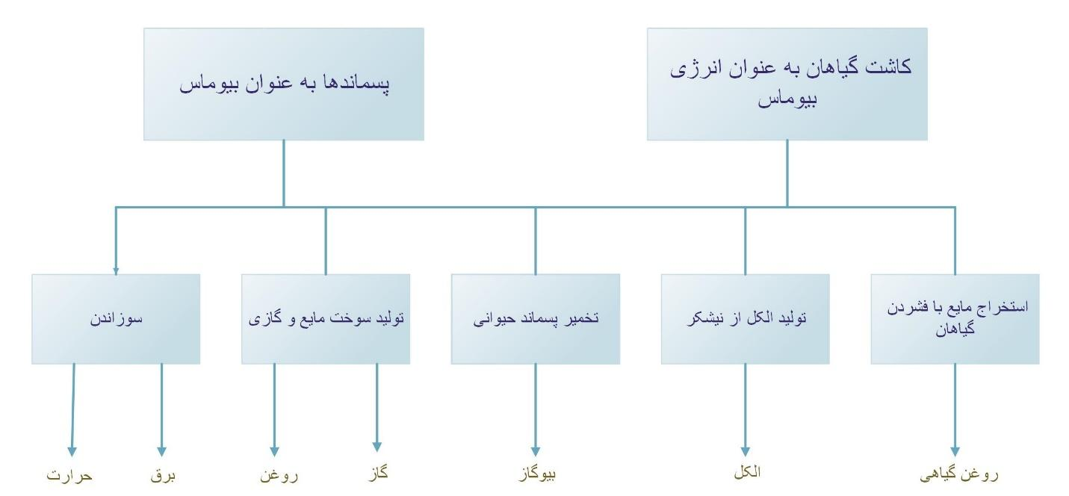

لازم در مناطق دوردست از طریق پتانسیل‌های محلی را فراهم می‌سازد و می‌تواند به کاهش مصرف سوخت‌های تجاری و تقلیل هزینه انرژی‌رسانی به روستاها منجر گردد. اما، جلوگیری از کاربرد درخت‌های جنگلی برای تأمین سوخت ضرورت تام دارد؛ لذا، درحالی‌که جایگزینی سوخت‌های گیاهی با فرآورده‌های نفتی و گاز طبیعی پیگیری می‌شود ارزیابی جدی‌تر امکان استفاده از پتانسیل‌های موجود و به‌کارگیری اصولی پسماندهای گیاهی و حیوانی می‌تواند گام مثبت در راستای بهینه نمودن ساختار سیستم انرژی کشور باشد.

**۷- ۷- سهم انرژی‌های تجدیدپذیر در تأمین انرژی کشور**

ارزیابی توسعه بخش انرژی در چارچوب سناریوهای اصلی مطالعات طرح جامع انرژی کشور نشان می‌دهد پتانسیل‌های آبی عمده‌ترین منبع انرژی تجدیدپذیر است که در سه دهه آینده از آن بهره‌برداری می‌شود. در سناریو مرجع ظرفیت نیروگاه‌های آبی از ۴۱۵۲ مگاوات در سال ۱۳۷۸ به ۱۶۴۶۱ مگاوات در سال ۱۴۰۰ افزایش می‌یابد.

بهره‌برداری از سایر انرژی‌های تجدیدپذیر، یعنی انرژی خورشیدی، باد و زمین گرمائی، در حالت‌های مختلف که بررسی گردید توجیه اقتصادی نداشته است. اطلاعات اولیه که برای ارزیابی امر بهره‌برداری از منابع انرژی تجدیدپذیر مورداستفاده بوده است بایستی در مرحله بعدی مطالعات طرح جامع انرژی کشور به طور دقیق و جامع مورد بازبینی قرار گیرد. دلیل اصلی کاستی‌های اطلاعات موجود آن است که اغلب مطالعات مربوط به انرژی‌های تجدیدپذیر، گزارش کاربرد واقعی تکنولوژی‌های خورشیدی در کشور را منعکس نمی‌کنند یا اینکه دسترسی به اطلاعات بسیار مشکل می‌نماید. در صورت رفع موانع مزبور، ارزیابی دقیق‌تر امر بهره‌برداری از انرژی‌های تجدیدپذیر در مرحله بعدی مطالعات طرح جامع انرژی در اولویت خواهد بود.

**۸- تکنولوژی‌های نوین انرژی**

ارزیابی دورنمای توسعه سیستم انرژی کشور با نگرشی بلندمدت بر تحولات اقتصادی و فنی در بخش انرژی صورت می‌گیرد و در این فرایند، بررسی جامع امکان کاربرد تکنولوژی‌های نوین انرژی که در مراحل مختلف پژوهش و توسعه قرار دارند، شایان اهمیت فراوان است. تکنولوژی‌های نوین تبدیل و انتقال انرژی امکانات بالقوه برای بهبود وضعیت سیستم انرژی و تأمین انرژی مفید لازم در بخش‌های اقتصادی و اجتماعی را عرضه می‌دارند. ارزیابی امر بهره‌برداری از تکنولوژی‌های نوین انرژی از سوئی می‌تواند اطلاعات مفید در مورد ایجاد تنوع و انعطاف در سیستم انرژی را در دسترس قرار دهد و از طرف دیگر، اطلاعات لازم برای تدوین خط‌مشی تحقق و توسعه انرژی حاصل می‌شود؛ لذا، بنا به اهمیت این موضوع در فرایند توسعه بخش انرژی کشور، در این فصل از گزارش، تکنولوژی‌های نوین انرژی که در حال حاضر در برخی کشورها مورداستفاده هستند یا اینکه در مراحل مختلف تحقیق و توسعه قرار دارند به‌اختصار مورد اشاره قرار می‌گیرد.

**۸-۱- انرژی هسته‌ای**

در حال حاضر، بهره‌برداری از انرژی هسته‌ای به‌منظور استفاده صلح‌آمیز، و به‌ویژه جهت تأمین تقاضای انرژی، بر پایه شکافت هسته‌ای استوار است. در این روش، در درون رآکتور هسته‌ای واکنش کنترل شده‌ای ایجاد و تداوم پیدا می‌کند و به کمک آن، تولید مستمر انرژی امکان‌پذیر می‌گردد. دومین روش بهره‌برداری از انرژی هسته‌ای، گداخت است که در مراحل ابتدائی تحقیق و توسعه قرار دارد. در این بخش از گزارش، شکافت هسته‌ای توضیح داده می‌شود و قسمت بعدی به بحث در مورد گداخت هسته‌ای اختصاص می‌یابد.

فرایند شکافت هسته‌ای، پرانرژی‌ترین واکنش عنصری است که امروزه برای تولید انرژی در دسترس می‌باشد. انرژی رها شده در واکنش هسته‌ای میلیون‌ها برابر واکنش شیمیائی، مانند احتراق سوخت‌های فسیلی، و ده برابر واکنش گداخت است. ازاین‌رو، در رآکتور هسته‌ای، تراکم قدرت و جریان حرارت بالائی با مصرف بسیار اندک سوخت (اورانیوم و پلوتونیوم) حاصل می‌شود. در حال حاضر، شکافت هسته‌ای تنها فرایند بزرگ فنی محقق است که به کمک آن نه‌تنها انرژی، بلکه سوخت جدید نیز می‌توان تولید کرد. به‌عبارت‌دیگر، از مواد غیر قابل شکافت می‌تواند مواد قابل شکافت زاده شود. قسمتی از ماده شکافت‌پذیر جدید که حاصل می‌گردد، در رآکتور قابل‌استفاده است و بدین ترتیب، می‌تواند سهم چشمگیری در عرضه انرژی داشته باشد.

تولید مواد قابل شکافت در رآکتور مناسب (رآکتور زاینده)، بیش از مصرف ماده شکافت‌پذیر اولیه است. به کمک چنین فرایندی، ذخایر مواد قابل شکافت طبیعی به چندین برابر گسترش‌یافته و در نتیجه، تأمین سوخت رآکتورهای هسته‌ای برای چند قرن آینده تضمین می‌گردد. چنین وضعیتی منوط به آن است که سوخت مصرف شده باز فرآوری و مواد شکافت‌پذیر استحصال شود و به چرخه سوخت بازگشت پیدا کند.

استفاده از انرژی هسته‌ای، همانند سایر تکنولوژی‌های انرژی، با خطراتی همراه است. ریسک هسته‌ای از این امر ناشی می‌شود که از سونی، در هنگام شکافت هسته‌ای اشعه‌های رادیواکتیو به وجود می‌آیند و از طرف دیگر، محصولات شکافت پر توده بوده و فرآورده‌های فعال تولید می‌گردند که بعد از پایان طول عمر خدماتی نیروگاه همچنان فعال باقی می‌ماند و برای سالیان و دهه‌های متمادی، دارای خطرات بالقوه برای انسان و محیط‌زیست هستند. برای حفاظت انسان، مواد و محیط‌زیست در برابر خطرات انرژی هسته‌ای و اثرات مخرب مواد پرتوزا، تأسیسات و نیروگاه‌های هسته‌ای به سیستم‌های پیچیده و پرهزینه ایمنی مجهز می‌شوند.

انرژی هسته‌ای به دلیل توسعه و پیشرفت فنی سریع می‌تواند به صور مختلف و جهت تولید انواع حامل‌های انرژی مورداستفاده قرار گیرد. ولی، تاکنون انرژی هسته‌ای به دلایل اقتصادی، تنها به‌منظور تولید برق بکار گرفته شده است. کاربرد آتی انرژی هسته‌ای در زمینه‌های دیگر غیر از تولید برق، نه‌تنها به امکانات فنی، بلکه بیش از هر امر به توسعه و تحولات بازار انرژی و خط‌مشی انرژی در ممالک مختلف بستگی دارد.

در سال ۱۹۹۲ سهم انرژی هسته‌ای در مصرف انرژی جهان ۶ بود که به کمک تقریباً ۳۸۰ نیروگاه هسته‌ای با ظرفیت نصب شده‌ای برابر ۲۷۵۰۰۰ مگاوات تأمین می‌شد و بیش از ۱۵۰ نیروگاه دیگر با قدرت خالص ۱۴۰۰۰۰ مگاوات در حال ساختمان است. در یک دهه گذشته، تولید برق هسته‌ای از ۹۰۰ میلیارد کیلووات‌ساعت در سال ۱۹۸۲ به ۱۴۰۰ میلیارد کیلووات‌ساعت در سال ۱۹۹۲ افزایش یافت که رشدی برابر ۱۰ % در سال در یک دهه را منعکس می‌سازد. توسعه انرژی هسته‌ای در میان و بلندمدت تحت‌تأثیر عوامل زیر قرار دارد:

الف - رشد مصرف برق

ب - تحولات قیمت نفت و زغال‌سنگ در بازار جهانی انرژی

ج- حل مشکلات مالی کشورهای درحال‌توسعه

د- تحول در هزینه سرمایه‌گذاری در نیروگاه‌های هسته‌ای

ه- اعمال سیاست‌های حفاظت از محیط‌زیست به‌منظور کاهش پخش گازکربنیک

و- خط‌مشی انرژی در کشورهای مختلف

از موارد مهمی که به توسعه انرژی هسته‌ای در سطح جهان تأثیر بسزایی خواهد داشت کاهش هزینه سرمایه‌گذاری نیروگاه‌های هسته‌ای و امکان رقابت آنها با سوخت‌های فسیلی است. درصورتی‌که، هزینه‌های سرمایه‌ای در سطح کنونی باقی بماند انرژی هسته‌ای تنها به تولید برق در نیروگاه‌های بزرگ محدود خواهد شد. کاهش هزینه سرمایه‌ای موجب می‌گردد احداث نیروگاه‌ها و رآکتورهای هسته‌ای با قدرت کم و متوسط اقتصادی شود و در این حالت، امکان استفاده از انرژی هسته‌ای در کشورهای درحال‌توسعه و بازار حرارت فراهم خواهد شد.

**۸- ۱- ۱- نیروگاه‌های هسته‌ای**

بیشترین نوع رآکتور هسته‌ای که در حال حاضر مورداستفاده است رآکتور با آب سبک تحت‌فشار[35] است و بیش از ۹۰% نیروگاه‌های هسته‌ای موجود دارای این نوع تکنولوژی هستند. تعدادی از نیروگاه‌های هسته‌ای با آب سنگین و گاز - گرافیت کار می‌کنند ولی به‌طورکلی، رآکتورهای با آب سبک تحت‌فشار در اغلب کشورها به لحاظ فنی بر سایر رآکتورهای هسته‌ای ترجیح داده می‌شود. نیروگاه‌های هسته‌ای پیشرفته شامل رآکتورهای زاینده سریع[36]، رآکتورهای با دمای بالا[37]و رآکتور با آب سبک تحت‌فشار پیشرفته[38]است که درحال‌توسعه هستند و علاوه‌برآنها، کاربرد رآکتورهای صرفاً حرارتی نیز مورد پژوهش می‌باشد.

**رآکتورهای آب سبک[39]**

رآکتورهای آب سبک با آب سبک معمولی خنک و تعدیل[40] می‌شوند. سوخت این نوع نیروگاه‌ها اورانیوم طبیعی اندکی غنی شده و به شکل قرص‌های سرامیک اکسید اورانیوم است. قرص‌های سوخت در لوله‌هایی از آلیاژ روی آلومینیوم قرار گرفته و به‌صورت مجتمع میله سوخت[41] تهیه می‌شود. نیروگاه‌های هسته‌ای آب سبک به شکل رآکتورهای تحت‌فشار یا آب جوش[42] مورداستفاده هستند. ساخت نیروگاه‌های آب سبک بر پایه تجربه صنعتی قریب به سی‌سال استوار است و تکنولوژی ساخت این نوع رآکتورها کاملاً تثبیت و تحکیم شده است. توسعه نیروگاه‌های آب سبک در حال حاضر به طور عمده بر بهبود سیستم‌ها متمرکز بوده و در این فرایند موارد زیر پی گرفته می‌شود:

الف - ساده تر و استاندارد نمودن تاسیسات نیروگاهی

ب - بهبود سیستم‌های ایمنی و قابلیت دسترسی

ج - تسهیل تعمیر و نگهداری

د - اقتصادی‌تر کردن نیروگاه هسته‌ای

**رآکتورهای آب سبک تحت‌فشار پیشرفته**

رآکتورهای تحت‌فشار پیشرفته حاصل توسعه نیروگاه‌های با آب سبک تحت‌فشار در جهت استفاده بهینه از سوخت اورانیوم همراه با ایمنی و کارائی بالاتر است. این امر از طریق افزایش نسبت سوخت به معتدل‌کننده و نیز به‌کارگیری اکسید مخلوط اورانیوم - پلوتونیوم به‌عنوان سوخت نیروگاه حاصل می‌شود. بدین ترتیب، به کمک رآکتورهای تحت‌فشار پیشرفته می‌توان از مقدار معینی اورانیوم در مقایسه با نیروگاه‌های معمولی تحت‌فشار، قریب به سه برابر انرژی به دست آورد.

**رآکتورهای با دمای بالا**

رآکتورهای با دمای بالا، رآکتور نوع پیشرفته برای تولید انرژی الکتریکی و عرضه حرارت محسوب می‌شود. در ابتدا، در هنگام توسعه رآکتورهای با دمای بالا این هدف پی گرفته می‌شد که از دمای بالای گاز خنک‌کننده، نیز بخار با دمای بالا و بدین ترتیب بازده بالای ترمودینامیکی حاصل شود و از این طریق، بهره‌برداری بهینه از مواد قابل شکافت صورت گیرد. در مراحل بعدی توسعه تکنولوژی هسته‌ای، مواردی چون استفاده از انرژی هسته‌ای برای تأمین حرارت فرایندها و نیز تحقق سیستم‌های با ایمنی مناسب و بالا اهمیت بیشتری کسب نموده است.

رآکتورهای با دمای بالا نه‌تنها برای تولید برق به کمک توربین بخاری مناسب هستند بلکه می‌توانند به تأسیسات توربین گازی با ترکیب توربین گازی - بخاری متصل گردند. بدین ترتیب، بازده تولید انرژی الکتریکی به حدود ۵۰% افزایش پیدا می‌کند. علاوه بر تولید انرژی الکتریکی، رآکتورهای با دمای بالا می‌توانند در عرضه حرارت نیز سهم بسزایی داشته باشند. طور یکه در نمودار ۸- ۱ مشاهده می‌شود توسعه سیستم نیرو - حرارت جهت عرضه حرارت در سیستم حرارت محلی، پالایشگاه‌ها، صنایع پتروشیمی یا آب‌شیرین‌کن از موارد استفاده آن محسوب می‌گردند. دمای گاز خنک‌کننده در این نیروگاه‌های بالای ۷۵۰ درجه سانتیگراد (تا حدود ۹۵۰ درجه سانتیگراد) است و این امکان را فراهم می‌سازد که از آن در فرایندهای درون گرمائی[43] برای تبدیل سوخت‌های فسیلی استفاده شود. به‌این‌ترتیب، گاز متان به همراه بخار آب به هیدروژن یا گازهای ترکیبی مبدل می‌گردد. این فرایند اصلاحی بخار، می‌تواند نقش عمده‌ای در تولید گاز از زغال‌سنگ و شکستن مولکول‌های پسماندهای سنگین نفت، احیاء مستقیم آهن و انتقال انرژی در مسافت طولانی به کمک تأسیسات تولید متان ایفا نماید. تولید مستقیم گاز از زغال‌سنگ با بخار آب و نیز تجزیه آب به اکسیژن و هیدروژن به دلیل دسترسی به دمای ۹۵۰ درجه سانتیگراد هلیوم در رآکتورهای با دمای بالا، از نظر فنی امکان‌پذیر است. از ترکیبات گازی حاصل از زغال‌سنگ می‌توان متانول تولید نمود که به‌عنوان سوخت مایع تمیز قابل‌استفاده می‌باشد.

**رآکتورهای زاینده سریع[44]**

اهمیت اقتصادی و انرژی رآکتورهای زاینده سریع ناشی از این واقعیت است که به کمک این تکنولوژی، کارایی بهره‌برداری از اورانیوم طبیعی می‌تواند تا ۶۰ برابر رآکتورهای آب سبک متداول افزایش یابد. از طریق به‌کارگیری نوترون‌های سریع در فرایند شکافت هسته‌ای و استفاده از پلوتونیوم به‌عنوان ماده شکافت‌پذیر، نرخ تبدیل یک رآکتور سریع می‌تواند افزون بر یک باشد. به عبارتی، این نوع رآکتورها بیش از مقدار مصرف خود، ماده قابل شکافت تولید می‌کنند. بدین ترتیب، با زایش پلوتونیوم در رآکتورهای زاینده سریع، ایزوتوپ اورانیوم طبیعی ۲۳۸ که به‌سختی قابل شکافت بوده و فراوانی آن در طبیعت بیش از اورانیوم ۲۳۵ است، به‌منظور تولید انرژی قابل‌استفاده می‌شود. اما لازمه چنین فرایندی باز فرآورش میله‌های سوخت مصرف شده جهت کاربرد مجدد پلوتونیوم حاصل در رآکتورهای زاینده سریع، نوترون باانرژی بالا در فرایند شکافت بکار می‌رود و برای ممانعت از کاهش سرعت آن، آب سبک به‌عنوان خنک‌کننده و وسیله انتقال حرارت مناسب نیست. در اغلب تکنولوژی‌های موجود از سدیم مذاب برای انتقال حرارت از مدار اولیه به ثانویه استفاده می‌شود. در بسیاری از ممالک جهان برنامه‌های تحقیق و توسعه وسیعی برای بهره‌برداری گسترده از نیروگاه‌های هسته‌ای زاینده سازمان‌یافته است.

**نمودار ۸- ۱ : امکانات استفاده از رآکتورهای با دمای بالا (HIR)**

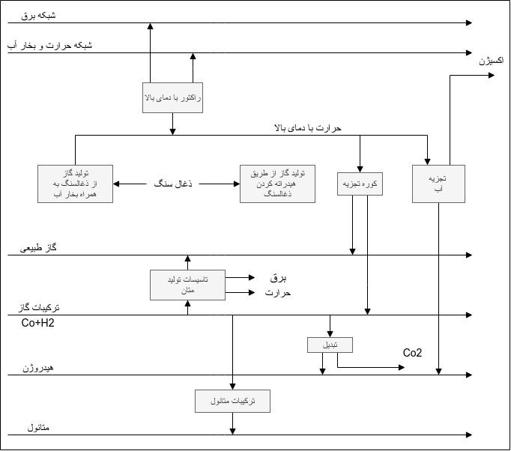

**رآکتورهای با کاربرد حرارتی**

تولید و انتقال حرارت از انرژی هسته‌ای می‌تواند با دومنظوره ساختن نیروگاه‌های هسته‌ای که برای تولید برق احداث می‌شوند یا از طریق رآکتورهای حرارتی انجام گیرد. رآکتورهای حرارتی به‌منظور عرضه حرارت در دمای پایین تا ۱۷۰ درجه سانتیگراد و در محدوده قدرت حرارتی ۱۰ الی ۵۰۰ مگاوات حرارت در مدنظر قرار دارند. این نوع نیروگاه‌ها به دلایل سطح پائین قدرت حرارتی، تراکم اندک توان، دمای پایین وسیله خنک‌کننده و سطح پایین فشار در مدار اولیه، به همراه سیستم‌های ایمنی گسترده در رآکتور، طراحی ساده و نیز سیستم‌های غیرفعال انتقال حرارت، دارای ویژگی‌های ایمنی ذاتی و هزینه سرمایه‌گذاری نسبتاً کم هستند.

**۲ . ۱ .۸ - تأمین سوخت و دفع پسماندهای هسته‌ای**

**تأمین سوخت هسته‌ای**

ماده لازم برای استفاده از انرژی هسته‌ای از طریق شکافت، اورانیوم طبیعی است که % ۷۲.۰ آن ایزوتوپ اورانیوم ۲۳۵ قابل شکافت می‌باشد. اورانیوم به صورتی که در طبیعت یافت می‌شود نمی‌تواند به‌عنوان سوخت در رآکتور هسته‌ای با آب سبک بکار رود بلکه، بایستی طی مراحل متعددی (تبدیل، غنی‌سازی، ساخت میله سوخت) پرداخته گردد. در هنگام تولید انرژی در فرایند شکافت هسته‌ای نه‌تنها ماده شکافت‌پذیر به مصرف می‌رسد بلکه مواد قابل شکافت جدید (مانند پلوتونیوم) نیز تولید می‌شود. بخشی از مواد مزبور مجدداً در رآکتور مورداستفاده قرار گرفته و می‌تواند سهم قابل‌توجهی در تولید انرژی داشته باشد.

در رآکتور هسته‌ای سوخت و ماده قابل شکافت وجود دارد و به کمک آن رآکتور بحرانی شده و واکنش زنجیره‌ای برقرار می‌گردد. جرم سوخت لازم برای بحرانی نمودن رآکتور، اورانیوم ۲۳۵ مصرف شده و پلوتونیوم زایش یافته را شامل می‌شود. سوخت به مصرف رسیده در واکنش شکافت هسته‌ای، پس از تخلیه از رآکتور دارای مواد شکافت‌پذیر است. برای جداسازی ماده شکافت‌پذیر موجود در سوخت به مصرف رسیده، مواد تخلیه شده از رآکتور هسته‌ای به تأسیسات باز فرآوری[45] منتقل می‌گردد. در مراکز باز فرآوری سوخت، مواد شکافت‌پذیر استحصال شده و جهت استفاده مجدد به قسمت تبدیل ارسال می‌شود. چطور کلی، به مجموعه فرایندهای مزبور استخراج و تبدیل، غنی سازی ، ساخت میله سوخت و باز فرآورش) چرخه سوخت هسته‌ای اتلاق می‌گردد. نمودار ۸-۲ چرخه سوخت را نشان می‌دهد. بین مراحل چرخه سوخت ، انتقال مواد هسته‌ای صورت می‌گیرد که با اقدامات ایمنی گسترده همراه است.

هنگامی‌که اورانیوم در رآکتور مورداستفاده است از ایزوتوپ اورانیوم ۲۳۸، ایزوتوپ‌های پلوتونیوم ۲۳۹ و ۲۴۱ حاصل می‌گردد که قابل شکافت هستند. پلوتونیوم می‌تواند همانند اورانیوم در سیستم‌های باز فرآوری استحصال شده و به چرخه سوخت هسته‌ای بازگشت یابد. با بازگشت پلوتونیوم و اورانیوم به چرخه سوخت هسته‌ای، اورانیوم طبیعی به‌صورت بهینه به مصرف می‌رسد و بدین ترتیب، در یک رآکتور آب سبک، تقاضا برای اورانیوم طبیعی به‌اندازه ۳۵ % تقلیل می‌یابد. بهره‌برداری از رآکتورهای زاینده سریع و بازیافت گسترده مواد قابل شکافت سبب می‌گردد اورانیوم طبیعی ۶۰ برابر بهتر از رآکتورهای متداول مورداستفاده باشد.

نوع دیگری از چرخه سوخت می‌تواند با توریوم[46] به‌عنوان ماده زاینده شکل گیرد. در این حالت، با زایش اورانیوم ۲۳۳ از توریوم ۲۳۲، ماده شکافت‌پذیر به دست می‌آید. در فرایند این‌گونه چرخه سوخت، رآکتورهای آب سبک، آب سنگین و بیش از همه رآکتورهای با دمای بالا می‌توانند به‌عنوان مبدل انرژی مورداستفاده قرار گیرند. با شکل‌گیری چرخه توریوم - اورانیوم، ذخایر عظیم توریوم در جهان به‌منظور تولید رژی قابل‌استفاده خواهد شد.

**نمودار ۲ - ۸: چرخه سوخت اورانیوم - پلوتونیم**

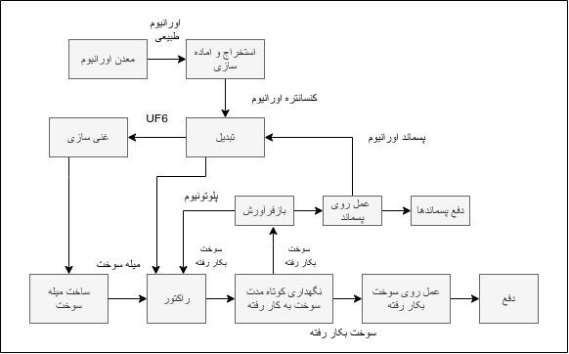

**دفع پسماندهای هسته‌ای**

تولید انرژی هسته‌ای با پدیدارشدن پسماندهای پرتودهی همراه است. در هنگام به‌کارگیری نیروگاه‌های هسته‌ای، بخشی از پسماندها (فرآورده‌های شکافت) در میله‌های سوخت و برخی دیگر به‌عنوان پسماندهای کلی رآکتور به وجود می‌آیند. برای مثال به طور تقریبی، با بهره‌برداری از یک نیروگاه مدرن هسته‌ای اِم وی ای[47] ۱۳۰۰ (از نوع رآکتور آب سبک تحت‌فشار باانرژی تولیدی ۴۰ مگاوات روز برای یک کیلوگرم اورانیوم و ضریب ظرفیت ۷۵ %) مواد زیر در طول سال تولید می‌شود:

- ۳۰ تن عناصر سوخت بکار رفته (۲۶ تن فلز سنگین)[48] – ۲.۱ تن فرآورده‌های شکافت

- در حدود ۱۵۰ مترمکعب پسماندهای عملیاتی

خطرات بالقوه ناشی از مواد پرتوزا، به‌ویژه فرآورده‌های شکافت، بر زندگی و سلامتی، جداسازی پسماندها از محیط‌زیست برای مدت طولانی را ضروری می‌سازد. تحقق این هدف، اصولاً به دو روش زیر امکان‌پذیر است:

الف - کاربرد مجدد مواد قابل‌استفاده باقی‌مانده در عناصر سوخت مصرف شده سوخت مصرف شده را می‌توان برای مدت کوتاهی (در حدود سه ماه) در حوضچه‌های آب نگهداری کرد و پس از آن مواد قابل‌استفاده مجدد و پسماندهای پر توده را از آن جدا نمود. سپس پسماندهای پر توده به‌صورت متراکم به مواد پایدار جامد مانند شیشه و سیمان پیوند داده می‌شوند که در لایه‌های زمینی مناسب و در اعماق زمین قابل دفع نهایی خواهند بود.

ب - دفع مستقیم یعنی بدون جداسازی فرآورده‌های شکافت و پسماندها نگهداری کوتاه‌مدت سوخت مصرف شده، انجام عملیات فیزیکی روی آن (خردکردن میله‌ها و بسته‌بندی)، و دفع نهائی در لایه‌های مناسب و در اعماق زمین از مراحل مهم این روش بشمار می‌آیند.

**۸- ۱- ۳- ایمنی هسته‌ای**

در پی شکافت هسته‌ای در یک رآکتور علاوه بر انرژی، فرآورده‌های شکافت و نوترون نیز آزاد می‌شود. به کمک نوترون‌ها واکنش زنجیره‌ای ادامه می‌یابد و برخی از آنها در موادی که در رآکتور قرار دارند جذب شده و فرآورده‌های به‌اصطلاح فعال به وجود می‌آید. فرآورده‌های فعال و بقیه اجزاء فرآورده‌های شکافت پر توده هستند.

وظیفه اصلی مجموعه اقدامات ایمنی رآکتور آن است که مواد پر توده را در درون رآکتور نگه داشته و از آسیب‌های ممکن به انسان و محیط‌زیست جلوگیری نماید. همچنین لازم است تولید حرارت بعد از اتمام دوره بهره‌برداری نیروگاه، در درون رآکتور به‌طورجدی موردتوجه باشد زیرا حرارت حاصل از واپاشی ایزوتوپ‌های پر توده می‌تواند به ذوب رآکتور منجر گردد که بایستی از بروز چنین حادثه‌ای جلوگیری شود. محبوس نمودن مواد پرتو ده در درون رآکتور در هنگام بروز هر اتفاقی از امور اساسی ایمنی هسته‌ای بشمار می‌آید.

حبس مطمئن مواد پرتو ده و تشعشعات پرتوزا در درون رآکتور، بر پایه دو رکن اساسی، یعنی ایمنی ذاتی یک رآکتور و اقدامات فنی و تکنولوژیکی ایمنی که به‌منظور جلوگیری از بروز حادثه و محدود نمودن اثرات آن در نظر گرفته می‌شوند، استوار است. ویژگی‌های ایمنی ذاتی منطبق با قوانین و روابط طبیعی ایمنی است. برای مثال، ویژگی‌های ایمنی ذاتی می‌تواند ناشی از موارد زیر باشد:

- هنگامی‌که توان یک رآکتور بعد از تغییر وضعیت (مانند افزایش ناخواسته دما) به‌خودی‌خود پایدار گردد؛

- وقتی که طراحی یک رآکتور بنا به مشخصات پایه‌ای آن یعنی چگالی قدرت، ظرفیت حرارتی رآکتور، ضریب انتقال حرارت به محیط خنک‌کننده دارای حاشیه‌ایمنی[49] بالا در مواقع وضعیت‌های ناخواسته باشد. مبنای اقدامات ایمنی فنی آن است که از سوی حصارهای متعدد جهت حبس مواد پرتودهی در رآکتور، در هنگام طراحی رآکتور، در نظر گرفته می‌شود و از طرف دیگر، اقدامات فنی و تأسیسات به صورتی طراحی می‌گردند که تمامیت این حصارها، به‌ویژه در هنگام بروز حادثه با اثرات داخلی و خارجی آن، حفظ شود.

برای محدود ساختن اثرات اختلالات در عملکرد نیروگاه هسته‌ای با عواقب حوادث هسته‌ای و حفظ تمامیت حصارهای ایمنی، جهت جلوگیری از انتشار مواد پرتو ده به پیرامون نیروگاه و محیط‌زیست، اقدامات ایمنی در چند مرحله سازمان داده شده و در اغلب موارد از سیستم‌های فعال استفاده به عمل می‌آید. سیستم‌های فعال مواردی هستند که بایستی برای ادای وظایف ایمنی در کار باشند یا به‌سرعت به کار گرفته شوند. بر اساس وضعیت کاری نیروگاه، سطوح مختلف سیستم ایمنی مطابق شکل ۵۰ سازماندهی می‌گردد.

**نمودار ۳ - ۸: چهار سطح عمده اقدامات ایمنی چندمرحله‌ای**

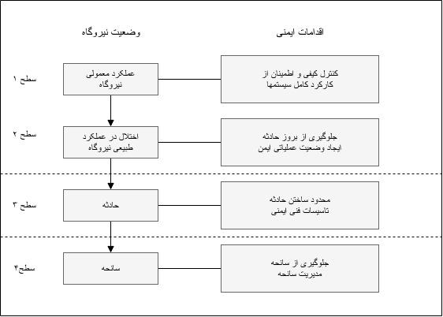

مؤثر بودن مجموعه اقدامات و تأسیسات ایمنی به کمک تحلیل حوادث مورد بررسی قرار می‌گیرد. در فرایند تحلیل حوادث سعی بر آن است نشان داده شود که به کمک تأسیسات ایمنی موجود، حادثه‌ها که می‌توانند در نیروگاه هسته‌ای اتفاق افتند، همواره قابل‌کنترل بوده و رها شدن مواد پرتو ده به محیط اطراف نیروگاه اجتناب‌پذیر خواهد بود.

**۸- ۱- ۴- نقش انرژی هسته‌ای در تأمین انرژی کشور**

برای ارزیابی امر استفاده از انرژی هسته‌ای در فرایند توسعه بخش انرژی کشور، نیروگاه مشابه نیروگاه بوشهر در مدل سیستم عرضه انرژی منظور گشته و هزینه سرمایه‌گذاری نیروگاه برابر ۱۶۰۰ دلار برای یک کیلووات ظرفیت و ضریب عملکرد معادل ۶۱۳۲ ساعت در سال در نظر گرفته شده است. هزینه سرمایه‌ای نیروگاه‌های هسته‌ای در کشورهای صنعتی، مانند ژاپن و جمهوری فدرال آلمان بین ۲۰۰۰ الی ۳۰۰۰ دلار برای یک کیلووات نیروگاه مشابه است و ضریب ظرفیت نیروگاه‌های هسته‌ای در ممالک مزبور نزدیک به رقم در نظر گرفته شده است. هزینه تعمیر و نگهداری معادل 5% هزینه سرمایه‌ای سالانه نیروگاه محسوب گردیده است.

موضوع مهم در فرایند استفاده از نیروگاه هسته‌ای، امر تأمین سوخت هسته‌ای است که به دو طریق امکان‌پذیر می‌باشد. از سویی می‌توان سوخت هسته‌ای لازم برای نیروگاه را از کشورهای صنعتی وارد نمود و از طرف دیگر، تأمین سوخت از طریق تجهیز به تکنولوژی چرخه سوخت و تولید سوخت هسته‌ای امکان‌پذیر است. تولید سوخت هسته‌ای در کشور مستلزم سازماندهی گسترده فرایند انتقال تکنولوژی پیچیده چرخه سوخت هسته‌ای است که در آینده نزدیک نمی‌تواند تحقق پیدا کند؛ لذا، برای سهولت ارزیابی امر بهره‌برداری از انرژی هسته‌ای، تأمین سوخت نیروگاه از طریق واردات منظور گشته و قیمت آن برابر قیمت سوخت هسته‌ای در کشورهای اُ ای سی دی فرض شده است.

مطالعه توسعه بلندمدت سیستم انرژی کشور نشان می‌دهد در سه دهه آینده، استفاده از انرژی هسته‌ای به‌سختی می‌تواند توجیه اقتصادی داشته باشد. امکان رقابت اقتصادی بین برق حاصل از نیروگاه‌های هسته‌ای و نیروگاه‌های آبی و حرارتی متداول بسیار محدود است. تنها در سناریو با رشد اقتصادی بالا که قیمت نفت در بازار جهانی به ۳۰ دلار( به قیمت‌های ثابت برای یک بشکه در سال ۱۴۰۰) می‌رسد و کنترل آلودگی محیط‌زیست پی گرفته می‌شود، بهره‌برداری از نیروگاه‌های هسته‌ای توجیه اقتصادی پیدا می‌کند. در این حالت ظرفیت نیروگاه‌های هسته‌ای در سال ۱۳۹۳ برابر ۳۸۲۷ مگاوات و در سال ۱۴۰۰ معادل ۱۱۱۶۰ مگاوات است.

نکته حائز اهمیت دررابطه‌با انرژی هسته‌ای آن است که در دو دهه آتی گسترش امر استفاده از انرژی هسته‌ای در سراسر جهان به دلایل فراوانی منابع انرژی هسته‌ای، به‌ویژه در صورت بهره‌برداری از نیروگاه‌های زاینده سریع، پایان‌پذیری منابع انرژی فسیلی اثبات شده ارزان و اعمال خط‌مشی حفاظت از محیط‌زیست، اجتناب‌ناپذیر است. ازآنجاکه در نیم‌قرن آتی پایان‌پذیری منابع انرژی فسیلی در کشور ما نیز روی می‌دهد به طور طبیعی ضرورت استفاده از انرژی هسته‌ای در سده آتی شمسی احساس خواهد شد؛ لذا، طور منطقی می‌توان به این نتیجه رسید که در حال حاضر، سازماندهی تحقیق و توسعه انرژی هسته‌ای و ایجاد زیربنای لازم و مطمئن برای انتقال تکنولوژی هسته‌ای بر پایه نگرش بلندمدت، بر توسعه گسترده و بدون برنامه مشخص نیروگاه‌های هسته‌ای ترجیح دارد. سازماندهی تحقیق و توسعه و انتقال تکنولوژی هسته‌ای با اهداف معین در میان و بلندمدت، گرچه بسیار دشوارتر از تولید برق توسط نیروگاه هسته‌ای است، ولی برای توسعه بهینه سیستم انرژی کشور در بلندمدت، یک ضرورت مبرم است.

در جریان مباحث تدوین و تهیه برنامه دوم توسعه اقتصادی، اجتماعی و فرهنگی جمهوری اسلامی ایران، عنوان می‌شد که هزینه سرمایه‌گذاری لازم برای تکمیل نیروگاه بوشهر معادل ۱۶۰۰ دلار برای یک کیلووات قدرت حاصل خواهد بود. ازاین‌رو، رقم مزبور به‌عنوان هزینه سرمایه‌گذاری جهت توسعه نیروگاه هسته‌ای آب سبک تحت فشار منظور شده است.

**۸- ۲- تکنولوژی‌های انرژی در سده آینده**

در بخش قبلی، تکنولوژی‌های انرژی که در حال حاضر از آنها استفاده می‌شود و سهم قابل‌توجهی در سیستم عرضه انرژی جهان دارند موردبحث واقع شد. اما، موضوع تحقیقات انرژی تکنولوژی‌هایی را نیز که به کمک آنها منابع جدید انرژی قابل بهره‌برداری‌شده یا اینکه حامل‌های انرژی ثانویه نوین به دست می‌آید و می‌توانند در دهه‌های آتی نقش قابل‌توجهی در سیستم انرژی ایفاء نمایند در برمی‌گیرد؛ لذا، در این قسمت به مواردی اشاره می‌شود که به تحول گسترده در بخش انرژی منجر گشته و روش‌ها و حامل‌های انرژی جهت جایگزینی سوخت‌های فسیلی را در پی خواهند داشت. در پایان این قسمت سیمای سیستم انرژی به تصویر درمی‌آید که در بلندمدت، حداقل از نظر فنی، قابل تحقق خواهد بود و باتوجه‌به روند تحولات فنی و اقتصادی در جهان مطلوب توصیف می‌شود.

**۸- ۲- ۱- منابع جدید انرژی**

از منابع مهم انرژی که می‌تواند در دسترس انسان قرار گیرد و منبع تقریباً پایان‌ناپذیر تلقی می‌شود گداخت هسته‌ای است. گداخت هسته‌ای به مفهوم فرایند کنترل شده جوش اتم‌های هیدروژن و تشکیل هلیوم به همراه آزاد شدن انرژی است. در روش گداخت هسته‌ای پی گرفته می‌شود که عبارت‌اند از:

الف- جوش هسته‌ای در حفاظ مغناطیسی

ب - محفظه حرارت توسط لیزر یا اشعه یون

منظور از به‌کارگیری حفاظ مغناطیسی در گداخت هسته‌ای آن است که پلاسمای مخلوط دوتریوم - تریتیوم تا ۱۰۰ میلیون درجه کلوین حرارت داده شده و همراه با عایق حرارتی کافی در میدان مغناطیسی، در وضعیت پایدار نگهداری شود. در صورت تحقق این امر، واکنش جوش کفایت می‌کند تا استحصال انرژی صورت گیرد و در این فرایند از هر هسته دوتریوم - تریتیوم یک هسته هلیوم و نوترون سریع آزاد می‌گردد. نوترون ۸۰ % انرژی استحصال شده را به همراه دارد و آن را به خارج از پلاسمای گداخت حمل می‌کند. انرژی هسته باردار هلیوم که در پلاسما باقی‌مانده است، برای تأمین دمای پلاسما، علی‌رغم تلفات انرژی، کافی خواهد بود. بدین ترتیب، واکنش پلاسما (یا به عبارتی "سوخت" پلاسما) پس از قطع انرژی خارجی، جهت شروع واکنش، تداوم پیدا می‌کند. برای تحقق این وضعیت، یعنی ایجاد جرقه"، سه کمیت مهم دما، تراکم پلاسما، و عایق حرارتی که به شکل زمان نگهداری انرژی مشخص می‌شود باید حداقل مقدار معینی را داشته باشند. دمای پلاسما باید حداقل در حد ۱۰۰ میلیون درجه کلوین قرار گیرد و تراکم پلاسما برابر ۱۰۱ در یک سانتی‌متر مکعب بوده و زمان نگهداری انرژی در حدود ۲ ثانیه باشد.

توکامک[50] مهم‌ترین حفاظ مغناطیسی پلاسما است که در طی زمان مناسب‌ترین طرح تشخیص‌داده‌شده است. در سیستم توکامک به کمک ترانسفورماتور، جریان قوی در پلاسما ایجاد می‌شود که به همراه میدان مغناطیسی، پلاسمای گداخت را نگه می‌دارد (مراجعه شود به نمودار ۵۱) در آزمایشگاه‌های توکامک امکان دستیابی به پارامترهای پیشرفته پلاسما فراهم شده است.

**نمودار ۴ - ۸: مبانی سیستم توکامک (Tokamak)**

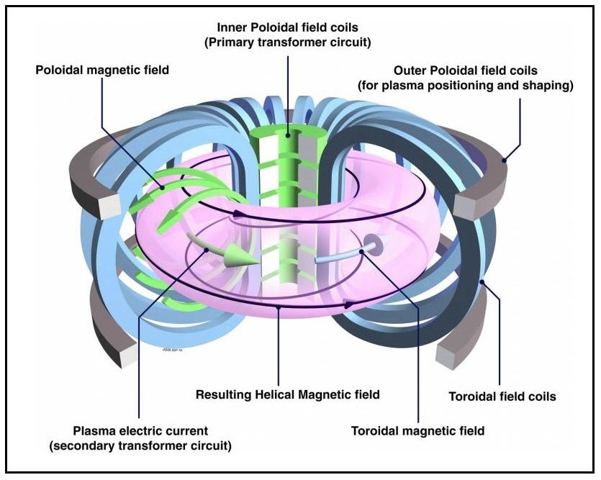

ساختمان راکتور گداخت بر پایه توکامک بدین صورت طراحی شده که کل راکتور دارای ترکیب با اجزاء تودرتو است. در قفسه فلزی و مدور، به کمک میدان مغناطیسی، پلاسما جدا از جداره های آن نگه داشته می‌شود. در اطراف آن پوشش زاینده[51] که مشتمل بر لیتیوم است قرار دارد و نوترون های سریع که می‌توانند از میدان مغناطیسی و جداره ها عبور نمایند در آنجا سوخت تریتیوم تولید می‌کنند. تریتیوم حاصل از پوشش زاینده خارج گشته و پس از تخلیص و از طریق انباره میانی در جریان یک چرخه داخلی به همراه دوتریوم، به‌عنوان سوخت ، داخل پلاسما می‌شود. در این فرایند لیتیوم به همراه دو توریوم به مصرف می‌رسد و در حقیقت، این مواد سوختهائی هستند که از خارج به راکتور گداخت وارد می‌شوند. در پوشش زاینده ، انرژی نوترونها و فرآورده‌های حاصل از واکنش جذب می‌شود و در نتیجه دمای پوشش زاینده بالا می‌رود. سپس، انرژی حرارتی به شیوه متداول و به کمک محیط خنک کننده، مبدل حرارتی، توربین و ژنراتور به انرژی الکتریکی تبدیل می‌گردد.

در فرایند گداخت هسته‌ای، دوتریوم و تریتیوم مواد سوختی اصلی هستند. دوتریوم در آب دریاها وجود دارد و مقدار آن در حدود ۱۰۰۰۰ میلیارد تن برآورد می‌شود. مقدار دوتریوم لازم برای یک مگاوات روز حرارتی در حدود ۰.۰۷ گرم است؛ بنابراین، ذخائر معادل انرژی دوتریوم عملاً پایان‌ناپذیر می‌باشد. ترینیوم در طبیعت به مقدار کمی یافت می‌گردد و تولید آن در رآکتور گداخت، از طریق زایش لیتیوم به کمک واکنش نوترونی، ضرورت دارد. ذخاdر معادل انرژی لیتیوم در خشکی به‌اندازه ۳۰۰۰ برابر مصرف انرژی جهان و ذخائر معادل انرژی لیتیوم در آب دریاها در حدود ۱۵ میلیون برابر مصرف انرژی جهان در حال حاضر است؛ لذا، ذخائر انرژی برای فرایند گداخت تقریباً پایان‌ناپذیر و نامحدود می‌باشد.

امکان‌پذیری فنی استحصال انرژی از طریق فرایند گداخت هسته‌ای مستلزم حل مسائل عمده زیر است:

**الف - تخریب تشعشعاتی دیواره اول در محدوده پوشش[52]**

در حال حاضر در اغلب مطالعات رآکتور، تعویض متوالی اجزاء دیواره اول در طول عمر رآکتور در نظر گرفته می‌شود. زمان تعویض دیواره کمتر از ۲ سال است که برای کارکرد نیروگاه‌های گداخت در شبکه برق‌رسانی غیرقابل‌قبول خواهد بود.

**ب - توسعه پوشش زاینده**

توسعه پوشش زاینده که برای انجام کلیه عملیات با اطمینان و ایمنی بالا و با نرخ زایش کافی لازم است، ضرورت دارد.

**ج- تأمین تریتیوم**

تأمین تریتیوم (استخراج تریتیوم از پوشش و فرآورش آن) و نگهداری تریتیوم در رآکتور و در چرخه کامل تریتیوم از مسائل عمده تحقیقات در زمینه گداخت هسته‌ای است

**د- کارکرد ایمن**

نگهداری تأسیسات در نیروگاه گداخت، قابلیت دسترسی و اعتماد بالای تأسیسات مهم‌ترین معیار برای پذیرش اقتصادی نیروگاه گداخت هسته‌ای است که موردمطالعه و بررسی است.

**۸- ۲- ۲- حامل‌های انرژی ثانویه**

همراه با در دسترس قرارگرفتن منابع انرژی کافی در بلندمدت، بهره‌برداری از حامل‌های انرژی ثانویه که در بخش‌های اقتصادی و اجتماعی قابل مصرف خواهند بود، نیز حائز اهمیت فراوان است. با پایان‌پذیری منابع انرژی‌های فسیلی، بایستی حامل‌های انرژی ثانویه جایگزین فرآورده‌های نفتی و گاز طبیعی باشند. برای جایگزینی سوخت‌های فسیلی، انرژی‌های ثانویه برق، حرارت محلی[53] و حامل‌های انرژی نوین مطرح هستند. برق و حرارت محلی در حال حاضر به طور گسترده مورداستفاده می‌باشند و سهم مهمی در تأمین انرژی برخی جوامع دارند. حامل‌های انرژی جدید مشتمل بر دو گروه عمده، ترکیبات هیدروکربور با خصوصیات مشابه فرآورده‌های نفتی و گاز طبیعی و حامل انرژی نوین هیدروژن، است.

**ترکیبات هیدروکربوری مایع و گازی**

مواد اولیه لازم برای تولید ترکیبات هیدروکربوری به شکل مایع یا گاز، بیوماس و زغال‌سنگ است. امکان تهیه حامل انرژی ثانویه به کمک بیوماس در فصل پیشین مورد اشاره قرار گرفت و در این قسمت درباره استحصال آن از زغال‌سنگ بحث خواهد شد.

هیدروکربورهای مایع، مانند گازوئیل و نفت کوره، در فرایند مایع سازی زغال‌سنگ (از طریق هیدراته نمودن آن) حاصل می‌شود. در این روش، پیوندهای کربنی در اثر فشار و دما شکافته شده و هیدروژن جایگزین آن می‌گردد. هیدراته نمودن زغال‌سنگ برای اولین‌بار در سال ۱۹۱۳ به کمک هیدروژن در دمای ۴۰۰ الی ۵۰۰ درجه سانتیگراد و در فشار ۱۰۰ الی ۲۰۰ اتمسفر انجام شد. در حال حاضر نیز، این روش تولید هیدروکربورهای مایع شکل پی گرفته شده و توسعه می‌یابد.

تولید ترکیبات هیدروکربوری گازی شکل از تحول زغال‌سنگ، به کمک واسطه گاز کننده، به مخلوط گازی ناشی می‌شود. واسط گاز کننده، هوا، اکسیژن، بخار آب یا هیدروژن است. فرایند تبدیل زغال به ترکیبات گازی به دو صورت انجام می‌گیرد. در حالت اول، بخشی از زغال سوزانده می‌شود و در این صورت مقدار زغال‌سنگ جهت تبدیل به گاز تقلیل می‌یابد. در فرایند دیگر، حرارت از خارج، برای مثال از طریق رآکتورهای با دمای بالا، به سیستم تبدیل وارد می‌گردد. شیوه‌های مختلف تبدیل زغال‌سنگ به گاز وجود دارد که هر یک در شرایط خاصی و بر اساس نوع فرآورده حاصل از فرایند، دارای مزایای ویژه‌ای می‌باشند. ترکیبات گازی حاصل از فرایند تبدیل زغال به گاز می‌تواند به طور مستقیم به‌عنوان سوخت به مصرف برسد یا اینکه منبعی برای تولید هیدروژن باشد. نمودار ۵-۸ تولید ترکیبات گازی از زغال‌سنگ را نشان می‌دهد.

**نمودار ۵ - ۸: تولید انرژی ثانویه از طریق تبدیل زغال‌سنگ به گاز و مایع**

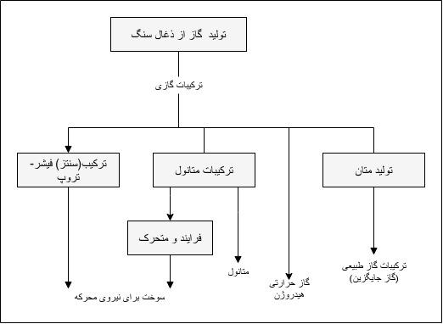

علی‌رغم فعالیت‌های گسترده تحقیق و توسعه در زمینه تولید هیدروکربورهای مایع و گازی شکل از زغال‌سنگ، به دلیل هزینه بالای آن، تولید تجاری صورت نمی‌گیرد. در وضعیت کنونی بازار جهانی انرژی، هیدروکربورهای حاصل از فرایند تبدیل زغال‌سنگ نمی‌توانند با فرآورده‌های نفتی و گاز طبیعی رقابت نمایند. گفته می‌شود که هزینه تولید یک مترمکعب ترکیبات گازی در حدود ۳۵ الی ۵۵ سنت است درصورتی‌که قیمت یک لیتر نفت خام در حدود ۱۰ سنت و یک مترمکعب گاز طبیعی برابر ۷ سنت است. تولید هیدروکربورهای مایع و گازی شکل از زغال‌سنگ تنها در صورتی اقتصادی خواهد بود که اختلاف بین قیمت زغال‌سنگ، نفت و گاز طبیعی به‌مراتب بیشتر از مقدار آن در حال حاضر باشد.

**متانول**

متانول حامل انرژی ثانویه است که از زغال‌سنگ، گاز طبیعی و نفت خام می‌تواند حاصل شود. ارزش حرارتی حجم معینی از متانول در حدود نصف بنزین است. متانول در حال حاضر از گاز طبیعی، نفتا و پسماند نفت در دستگاه‌های تقطیر تولید می‌گردد و در صنایع شیمیائی به‌عنوان ماده‌ای برای تولید فرآورده‌های واسطه‌ای و نهائی مورداستفاده قرار می‌گیرد. متانول را می‌توان به‌صورت جزئی از ترکیبات سوخت موتور یا به تنهائی در بخش حمل‌ونقل بکار گرفت و اثرات زیست‌محیطی آن به‌مراتب کمتر از فرآورده‌های نفتی موجود است.

متانول حامل انرژی ثانویه است که کاربرد گسترده‌ای دارد ولی به دلایل اقتصادی تولید و مصرف وسیع آن تا کنون امکان‌پذیر نشده است.

**هیدروژن**

هیدروژن ماده اولیه مهمی است که در صنایع شیمیائی و نیز در فرایند احیا صنایع ذوب فلزات مورداستفاده قرار می‌گیرد. هیدروژن به طور عمده به کمک حامل‌های انرژی فسیلی، گاز طبیعی و فرآورده‌های نفتی، تولید می‌شود. هیدروژن تولید شده، در شرایط کنونی به‌منظور، تأمین انرژی به مصرف نمی‌رسد. زیرا، کاربرد مستقیم حامل‌های انرژی فسیلی که برای تولید هیدروژن مورداستفاده بوده، برای تولید و عرضه انرژی مقرون‌به‌صرفه‌تر و منطقی است. همانند همه حامل‌های انرژی، هیدروژن بایستی به کمک یک منبع انرژی اولیه تولید گردد. نمودار ۸-۸ امکانات مختلف برای تولید هیدروژن به کمک منابع غیر از حامل‌های انرژی فسیلی را نشان می‌دهد.

فرایندهای مختلف تجزیه آب در مراحل متفاوت توسعه هستند. روش مستقیم و یک‌مرحله‌ای فتولیز کاتالیستی و بیولوژیکی، فتولیز در سطح نیمه‌هادی و تجزیه حرارتی آب در مراحل ابتدائی مطالعات قرار داشته و زمان امکان کاربرد آنها غیرقابل‌پیش‌بینی است. الکترولیز بخار آب با دمای بالا و فرایند چندمرحله‌ای حرارتی - شیمیائی، بعد از دوره طولانی توسعه فنی قابل‌استفاده خواهند بود. فرایند الکترولیز متداول و پیشرفته در کوتاه‌مدت و میان‌مدت امکان‌پذیر است. الکترولیز آب بیش از ۹۰ سال است که به‌صورت تجارتی انجام می‌گیرد و فرایند مستقیم و یک‌مرحله‌ای بدون واکنش‌های جانبی و میانی اختلال انگیزه است. انرژی لازم برای فرایند الکترولیز، به‌استثنای الکترولیز بخار آب با دمای بالا، از طریق انرژی الکتریکی تأمین می‌گردد. انرژی موردنیاز برای این منظور تابعی از تراکم برق بوده و در حال حاضر در حدود ۴ / ۵ الی ۵ کیلووات‌ساعت بر یک مترمکعب هیدروژن است. در این صورت، بازده انرژی (با احتساب ارزش حرارتی هیدروژن برابر ۳.۵۵ کیلووات‌ساعت برای یک مترمکعب هیدروژن) ۷۰% الی ۸۰ % می‌باشد.

برای ذخیره هیدروژن روش‌های متفاوتی وجود دارد. در حال حاضر، ذخیره گاز هیدروژن تحت‌فشار در کپسول‌ها و ذخیره مایع در ظروف عایق‌بندی‌شده انجام می‌گیرد. شیوه‌های نوین ذخیره بر پایه جذب هیدروژن در هیدرات فلزی است. ذخیره هیدروژن در حفره‌های زیرزمین نیز مطرح می‌باشد.

هیدروژن حامل انرژی است که موارد استفاده متعددی دارد و می‌تواند برای تأمین حرارت، تولید برق و سوخت جهت احتراق داخلی در وسایل نقلیه بکار رود. از مصارف مهم هیدروژن تهیه سوخت سلولی و احتراق کاتالیستی آن است. کلیه اجزاء و عناصر لازم برای تولید و مصرف هیدروژن موجود است ولی بایستی توسعه بیشتری یابند. کاربرد آتی هیدروژن بستگی به آن دارد که در هر یک از موارد مصرف، هیدروژن چه مزایایی نسبت به رقبای خود به لحاظ اقتصادی، زیست‌محیطی و قابلیت دسترسی نشان خواهد داد.

**نمودار ۸ - ۸: مراحل تبدیل انرژی و فرایند تولید هیدروژن به کمک حامل‌های انرژی اولیه غیر از سوخت‌های فسیلی حامل‌های انرژی اولیه**

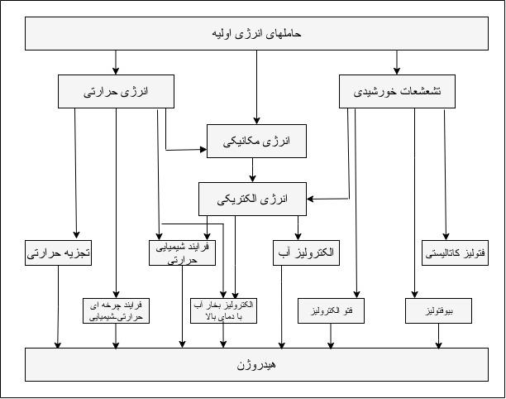

**۸- ۲- ۳- انرژی از فضا**

مفهوم عبارت انرژی از فضا"، نوع خاصی از تأسیسات تبدیل و انتقال انرژی است که در مدار زمین قرار می‌گیرد و در آنجا انرژی خورشیدی را به طور مداوم از طریق سیستم‌های فتوولتائیک به انرژی الکتریکی تبدیل نموده و به کمک امواج مایکرو به زمین منتقل می‌کند. مزیت عمده چنین تأسیساتی بر نیروگاه‌های خورشیدی در روی زمین آن است که اولاً - تبدیل انرژی خورشیدی به شکل دیگر انرژی به طور مداوم صورت می‌گیرد، ثانیاً - تراکم انرژی خورشیدی در فضا بیش از تشعشعات خورشیدی (که در حدود ۳۶.۱ کیلووات به مترمربع است) می‌باشد. نقصان تکنولوژی مزبور تلفات انتقال انرژی در جو زمین است که اجتناب‌ناپذیر می‌باشد.

اگر فرض شود که بازده سلول خورشیدی برابر ۱۵ % باشد در آن صورت برای یک نیروگاه ۵۰۰۰ مگاواتی (توان الکتریکی) مساحتی برابر ۵۰ کیلومترمربع لازم خواهد بود. امواج مایکرو که انرژی حاصل را انتقال می‌دهند بایستی به دلایل زیست‌محیطی تراکم انرژی محدودی داشته باشند و به این سبب مساحت بشقاب گیرنده انرژی در حدود ۲۵ کیلومترمربع خواهد بود که اگر موارد ایمنی اطراف بشقاب در نظر گرفته شود سطح لازم در حدود ۱۲۰ الی ۱۵۰ کیلومترمربع است.

هزینه تولید برق به کمک نیروگاه خورشیدی ماهواره‌ای به طور عمده تابع هزینه سلول خورشیدی و هزینه انتقال تأسیسات به مدار زمین است؛ لذا، به سبب کمبود اطلاعات، اظهارنظر قطعی در مورد اقتصادی بودن انرژی از فضا" در حال حاضر به‌سختی امکان‌پذیر است.

**۸- ۲- ۴- سیستم‌های انرژی در آینده**

ساختار کنونی سیستم‌های انرژی مشتمل بر سیستم‌های جدا از هم است که از انرژی اولیه نفت خام، گاز طبیعی، زغال‌سنگ، انرژی هسته‌ای، پتانسیل آبی و حامل‌های انرژی سنتی شروع و از طریق تبدیل، انتقال و توزیع به طور موازی تا مصرف‌کننده نهایی ادامه می‌یابند که شکل ساده آن در نمودار ۹-۸ مشاهده می‌گردد. برای تولید برق و حرارت محلی، حامل‌های انرژی متعددی بکار گرفته می‌شوند. ضعف به هم تنیدگی سیستم‌های انرژی اولیه، انعطاف‌پذیری اندک و دشوار بودن جایگزینی حامل‌های انرژی اولیه را در پی داشته است. علاوه‌برآن، بخش مهمی از آلاینده‌های هوا، مانند گازهای اکسید سولفور و ازت، در بخش مصرف‌کننده نهائی که دارای تأسیسات کوچک هستند پخش می‌شود و کنترل آن در مقایسه با تأسیسات بزرگ دشوارتر و گران‌تر است.

در بلندمدت با کمبود نفت خام و گاز طبیعی که مهم‌ترین حامل‌های انرژی در حال حاضر بشمار می‌آیند، تغییر وسیع ساختار سیستم انرژی ضرورت پیدا می‌کند و روند رو به توسعه حفاظت از محیط‌زیست، تأثیر گسترده‌ای بر ساختار آتی سیستم عرضه انرژی خواهد داشت. حامل‌های انرژی ثانویه که مصرف آنها بدون پخش آلاینده‌ها صورت می‌گیرد و تأسیسات تبدیل انرژی که تولید مواد آلاینده در آنها قابل جلوگیری بوده یا بسیار اندک است در آینده اهمیت بیشتری خواهند داشت.

**نمودار ۹ - ۸: ساختار ساده شده سیستم‌های انرژی در حال حاضر**

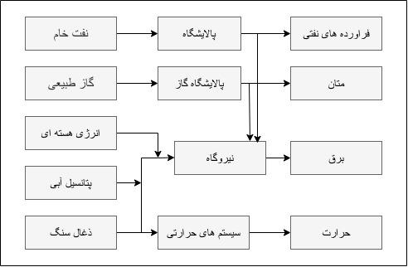

**نتیجه‌گیری نهایی از فصل ۶**

**۱) بخش روند تقاضای بار (۶- ۴)**

در این قسمت از گزارش با اضافه‌کردن اطلاعات تکمیلی و رسم جداول تداوم بار انرژی الکتریکی و گاز طبیعی برای ۲۰ سال اخیر و مقایسه آنها با جداول قبلی متوجه تداوم وجود پیک‌های با دوره کوتاه و بسیار شدید در هر دو شبکه برق و گاز شده‌ایم که این مسئله در شبکه گاز بسیار پررنگ‌تر است لذا مدیریت و برنامه‌ریزی برای پیک زدایی از شبکه برق و گاز بسیار احساس می‌شود و می‌توان گفت که در سه دهه گذشته در این موارد توفیق چندانی نداشته‌ایم.

همچنین با اضافه‌کردن مصرف برق ۲۶ سال اخیر به تفکیک بخش‌ها (نمودار ۴ -۶) و با بررسی روند رشد مصرف انرژی هرکدام از این بخش‌ها و سهم آنها در مصرف برق کل کشور شاهد دو نکته بسیار مهم بوده‌ایم، نکته اول رشد چشمگیر مصرف برق در بخش کشاورزی و افزایش دوبرابری سهم آن در مصرف کل برق می‌باشد که این افزایش سهم بخش کشاورزی در مصرف کل برق ادامه یک‌روند بلندمدت بوده که از اوایل دهه ۵۰ شمسی شروع شده است همچنین این تغییرات سهم بخش‌های مختلف در جدول زیر بین سال‌های ۱۳۷۱ و ۱۳۹۵ نشان‌داده‌شده است. اما نکته دوم افزایش حدود ۵۰ درصدی سهم صنعت است که نشانه‌هایی از حرکت ایران به سمت توسعه صنعتی است اما این رشد صنعتی بسیار کمتر از تمام پیش‌بینی‌ها و برنامه‌ریزی‌های صورت‌گرفته بوده و نمی‌توان ایران را به‌عنوان کشوری دانست که گام‌های توسعه صنعتی را به‌خوبی طی می‌کند.

**سهم بخش‌های مختلف در مصرف کل برق**

|  |  |  |  |  |  |  |
| --- | --- | --- | --- | --- | --- | --- |
|  | خانگی | تجاری و عمومی | صنعتی | حمل‌ونقل | کشاورزی | سایر مصارف |
| ۱۳۹۵ | ۳۳% | ۱۷.۱% | ۳۲.۵% | ۰.۲% | ۱۵.۴% | ۲% |
| ۱۳۷۱ | ۳۶% | ۲۶.۷% | ۲۳.۹% | ۰% | ۸.۷% | ۴.۷% |

**۲) بخش پتانسیل صرفه‌جویی انرژی (**۶-۵)

در این بخش که با استفاده از سناریوهای مختلف و در دو حالت پایه و مدیریت انرژی مصرف حامل‌های مختلف انرژی در بخش‌های مختلف پیش‌بینی شده بود و پتانسیل صرفه‌جویی و پیامدهای هر یک از سناریوها تشریح شده بود ما ابتدا با استخراج اطلاعات تاریخی و قراردادن آنها در کنار این پیش‌بینی‌ها اقدام به سنجش دقت هر یک از پیش‌بینی‌ها کرده و در نمودارها و جداول جداگانه خطاهای هر یک از این پیش‌بینی‌ها را محاسبه و ترسیم کرده‌ایم سپس با تحلیل تمام این اطلاعات بهترین سناریوها در پیش‌بینی آینده در هر قسمت مشخص شده است که در جدول زیر به طور خلاصه سناریوهای منتخب آورده شده است، سپس دلایل وجود خطاهای موجود نیز با درنظرگرفتن تمام جوانب اقتصادی تکنولوژی و نگاه سیستمی مورد بررسی و تجزیه‌وتحلیل قرار گرفته است.

**سناریوهای با کمترین خطا در پیش‌بینی مصرف هر یک از بخش‌ها**

|  |  |  |  |  |
| --- | --- | --- | --- | --- |
| بیشترین خطای پیش‌بینی | | کمترین خطای پیش‌بینی | | بخش |
| حالت | سناریو | حالت | سناریو |
| مدیریت انرژی | مرجع | مبنا | رشد بالا | خانگی |
| مبنا | رشد بالا | مدیریت انرژی | رشد پایین | تجاری |
| مدیریت انرژی | پایه | مبنا | رشد بالا | صنعت |
| مدیریت انرژی | رشد بالا | مبنا | مرجع | حمل‌ونقل |
| مبنا | رشد پایین | مدیریت انرژی | مرجع | تلفات در سیستم عرضه |

۳)  **پتانسیل مدیریت بار انرژی الکتریکی و گاز طبیعی (۶- ۶)**

این بخش که با روش‌هایی همچون جایگزینی حامل‌های انرژی و ابزارهایی مانند پمپ‌های ذخیره‌سازی انرژی الکتریکی بر ارائه راهکارهایی برای مدیریت بار انرژی الکتریکی و گاز طبیعی دارد با استفاده از یک سری سناریوهای متفاوت که هرکدام دارای ویژگی‌های خاص خود هستند و با نگاه‌های متفاوتی به آینده دارند اقدام به یک سری پیش‌بینی‌ها در خصوص تداوم بار الکتریکی و گاز طبیعی کرده است که ما با استخراج داده‌های تاریخی و رسم جداول ۶۵ - ۶ و ۶۶ - ۶ اقدام به سنجش دقت پیش‌بینی هر یک از این سناریوها و میزان انطباق آنها با آنچه که واقعاً اتفاق افتاده است کرده‌ایم نتیجه‌ای که از این سنجش و مقایسه حاصل شد این بود که در تداوم بار انرژی الکتریکی سناریو رشد بالا در حالت مدیریت انرژی بهترین دقت را داشته و باقی سناریوها دارای خطای قابل‌توجهی هستند اما در پیش‌بینی تداوم بار شبکه گاز طبیعی هیچ‌کدام از سناریوها نتوانسته بودند گسترش بسیار زیاد شبکه گاز طبیعی و افزایش چشمگیر این حامل انرژی را در آینده پیش‌بینی کنند و حتی بهترین سناریو نیز بار شبکه گاز طبیعی را در حدود یک‌سوم میزان واقعی آن در آینده پیش‌بینی کرده بود که این نشان‌دهنده این موضوع است که در سال ۱۳۷۳ به‌هیچ‌عنوان تصور درست و نزدیک به واقعیتی درباره آینده این حامل انرژی و همه‌گیری آن در سال‌های پیشرو وجود نداشته است.

۴) **موانع بالفعل شدن پتانسیل صرفه‌جویی انرژی (۶- ۷)**

در این بخش موانع پیشروی برنامه‌ها و راهکارهایی که به‌صرفه جویی انرژی منجر می‌شود پرداخته شده و به نکات بسیار مهم و درستی نیز اشاره شده است اما به یکی از مهم‌ترین موانع که همان نبود انگیزه کافی اقتصادی به دلیل پایین بودن قیمت حامل‌های انرژی در کشور می‌باشد اشاره چندانی نشده است که البته این امر باتوجه‌به رویکرد این گزارش و اجتناب آن از ارائه راهکارهای این‌چنینی که یک نوع دست‌کاری اقتصادی مصنوعی در بازار انرژی محسوب می‌شود و ارزش چندانی ندارد قابل‌درک است.

**نتیجه‌گیری نهایی از فصل ۷**

در این بخش از گزارش که به انرژی‌های تجدیدپذیر پرداخته شده است می‌توان نگاه نامطمئن نگارندگان گزارش را همراه با یک خوش‌بینی علمی که به آینده این نوع از انرژی‌ها وجود دارد را حس کرد در واقع باتوجه‌به توفیق کم‌انرژی‌های تجدیدپذیر در چند دهه اخیر در کشور حتی این خوش‌بینی‌های محدود نیز چندان به تبدیل به واقعیت نشده است.

باتوجه‌به اینکه این گزارش ۲ سال پیش به چاپ رسیده است این تکنولوژی‌های مربوط به انرژی‌های تجدیدپذیر و در برخی موارد نگاه کلی به یک سری از آنها قدری از واقعیت و دانش روز به‌دور بوده که سعی شده با تغییر آنها و تزریق اطلاعات و دانش روز این موضوع برطرف شود.

**نتیجه‌گیری نهایی از فصل ۸**

این فصل از گزارش که به تکنولوژی‌های انرژی در آینده می‌پردازد یک نوع آینده‌نگری در خصوص تحول در منابع انرژی و حامل‌های انرژی دارد این فصل که باتوجه‌به زمان نگارش آن دارای دید بسیار خوبی در مورد تکنولوژی‌های آینده می‌باشد که این امر نشان‌دهنده دانش خوب و دید بسیار علمی نگارندگان آن می‌باشد اما با وجود گذشت ۲۶ سال از زمان انتشار یک سری تغییرات در رویکردها و جهت‌گیری‌های سیاسی و تکنولوژیکی در آن دیده نشده است یکی از این موارد کاهش تمایل و علاقه کشورها و بخش خصوصی نسبت به هسته‌ای و کاهش صرفه اقتصادی آن برای بخش خصوصی است که موجب شده دیگر تمایل چندانی برای گسترش و احداث نیروگاه‌های هسته‌ای نه در بخش خصوصی و نه در بخش دولتی وجود نداشته باشد و این بخش از فناوری‌های انرژی آن‌طور که در گزارش ذکر شده است سیر پیشرفت و گسترش ادامه داری نداشته باشد.

از دیگر موارد ذکر شده در گزارش حرکت حامل‌های انرژی به سمت حامل‌های ثانویه از جمله ترکیبات هیدروکربوری مایع و گازی می‌باشد که به با وجود مزایای فراوان و لزوم استفاده از آنها به دلیل کاهش منابع نفت گاز در جهان هنوز در کشور توفیق چندانی نداشته‌اند. در عوض در ۲۶ سال گذشته شاهد گسترش و همه‌گیری گاز طبیعی بوده‌ایم.

**منابع با توضیح محل دقیق استفاده**

**۱)** ترازنامه‌های انرژی ایران سال‌های ۱۳۷۳ تا ۱۳۹۵. انتشارات دفتر برنامه‌ریزی و اقتصاد کلان برق و انرژی

(این منبع در تمامی نمودارهای ۲۴ - ۶ تا ۴۶ - ۶ و نمودارهای ۶۵ - ۶ و ۶۶ - ۶ برای اضافه‌کردن اطاعات تاریخی در کنار پیش‌بینی‌های سناریوهای مختلف برای سنجش دقت و مقایسه خطای هر یک از پیش‌بینی‌ها استفاده شده است همین‌طور در رسم نمودارهای ۲ - ۶، ۴ - ۶، ۲۱ - ۶ و ۲۲ - ۶ مورداستفاده قرار گرفته است. همچنین در جای به‌جای متن فصل شش و در بسیاری از پاراگراف‌های این فصل از اطلاعات موجود در این منبع برای به‌روزرسانی و تزریق اطلاعات جدید به داخل متن بهره برده شده است.)

**۲)** رهبر ف، حیدری ک، قهرمان ه. پژوهش‌نامه اقتصاد ایران، سال ششم شماره ۲۴ پاییز ۱۳۹۶ صفحات ۸۸ تا ۵۷ تعیین قیمت بهینه برق مطالعه موردی

(این منبع در بخش قیمت‌های حاشیه‌ای انرژی مورداستفاده قرار گرفته است)

**۳)** حاجی باشی م، حسین زاده ب، خسروی ا و جمعی از نویسندگان . (۱۳۹۷). پایش و تحلیل بازار برق ایران از سال ۹۵ تا ۹۶. شرکت مدیریت و پایش برق ایران

(این منبع در بخش ترسیم نمودارهای ۲ - ۶ و ۶۵ - ۶ استفاده شده است و همچنین در بخش قیمت‌های حاشیه‌ای حامل‌ها و پتانسیل‌های صرفه‌جویی در متن مورداستفاده قرار گرفته است)

**۴**) فرجی ا، قشقاوی ع، با وفا و، قاضی زاده م. (۱۳۸۵). بررسی روند تغییرات بار شبکه سراسری برق ایران. بیست و دومین کنفرانس بین‌المللی برق ایران

(از این منبع در ترسیم نمودارهای ۲ - ۶ و ۶۵ - ۶ و همین‌طور در شناسایی موانع موجود بر سر راه کاهش پیک‌های کم دوره در شبکه برق سراسر در قسمتروند تقاضای بار (بخش ۴ - ۶) استفاده شده)

۵) ساکت محمدجواد، کریمی محمدصادق. بررسی موانع کاهش مصرف سوخت در بخش حمل‌ونقل خودروهای سبک ایران. فصلنامۀ مطالعات راهبردی سیاستگذاری عمومی، دورۀ ۸ ، شمارۀ ۲۷ ، تابستان ۹۷

(از این منبع در بخش حمل‌ونقل فصل ششم (بخش ۳ . ۵ . ۶) و قسمت‌های تحول‌بخش حمل‌ونقل استفاده شده است)

۶) معینی علیرضا، کی پوررضا، فولادی میلاد. (۱۳۹۵) بررسی قابلیت‌های کاهش هزینه‌های مصرف انرژی در مصرف با روش‌های مدیریت بار. سومین کنفرانس بین‌المللی فناوری و مدیریت انرژی .

(از این منبع در بخش پتانسیل‌های صرفه‌جویی استفاده شده است)

**منابع انگلیسی به کار رفته به همراه توضیح محل دقیق استفاده**

• Azadi, P. Nezam Sarmadi, A. Mahmoudzadeh, A. Shirvani, T. (2017). Stanford Iran 2040 Project. The Outlook for Natural gas, Electricity and Renewable Energy

(این منبع در ترسیم نمودار ۵ - ۶ و همین‌طور بخش‌های پتانسیل صرفه‌جویی و موانع بالفعل شدن سناریوهای صرفه‌جویی استفاده شده است)

• Roudi, F.Azadi, P, Mesgaran, M. (2017). Stanford Iran 2040 Project. Iran’s Population Dynamics and Demographic Window of Opportunity

(این منبع در فصل ششم در قسمت رفتار خانوارها و امکان‌سنجی یک سری تحولات در مصرف انرژی خانوارها استفاده شده است)

• E. Cooray, A. (2013) .Estimating and forecasting residential electricity demand in Iran .Faculty of Business – Papers (Archive). Estimating and forecasting residential electricity demand in Iran

(از این مقاله در قسمت ۴ - ۶ در پیش‌بینی و همین‌طور سنجش پیش‌بینی‌های گزارش در خصوص بار بخش خانگی و تأثیر بار بخش خانوارها دربار کل شبکه برق استفاده شده است)

• Sabetghadam, M. Sustainable Energy Watch (2005/2006). Energy and

Sustainable Development in Iran

(از این منبع در فصل ۷ برای شناسایی گام‌های ایران در جهت انرژی‌های تجدیدپذیر و ارائه روش‌هایی برای کاهش وابستگی به نفت و گاز استفاده شده)

• Moshiri S, The effects of the energy price reform on household’s consumption in Iran. Energy Policy79(2015)177–188

(از این منبع در بخش پتانسیل‌های صرفه‌جویی و کاهش مصرف برای ارزیابی میزان تأثیر افزایش قیمت حامل‌ها بر مصرف خانوارها استفاده شده)

**بسمه‌تعالی**



**تحلیل سیستم‌های انرژی**

**مطالعات طرح جامع انرژی کشور (به‌روزرسانی)**

**فصل نهم - اثرات زیست‌محیطی سیستم انرژی**

**دانشجویان:**

**(گروه یازدهم)**

**مرتضی کلی وندی**

**مسعود کیشانی فراهانی**

**استاد:**

**دکتر رجبی**

**نیمسال اول ۹۹-۰۰**

**مقدمه:**

در این اثر بر اساس اطلاعات موجود و منابع استفاده شده، داده‌های مقالهٔ “ دورنگار توسعه بخش انرژی در جمهوری اسلامی” به‌روزرسانی شده و طبق داده‌های مذکور روند طی شده در این دورهٔ چهل‌ساله با پیش‌بینی‌ها به تفکیک مورد بررسی و مقایسه قرار گرفته است. این تحقیق به بررسی اثرات زیست‌محیطی ناشی از تولید و مصرف انرژی بر اکوسیستم و اثرات آن بر جو زمین می‌پردازد. همچنین در ادامه با ورود به مباحث اقتصادی و دید سیستماتیک به این موضوع، ارائه‌دهنده روش‌هایی برای درونی کردن برون داده‌ها و توجه به اهمیت قیمت‌گذاری انرژی می‌باشد.

**۹- اثرات زیست‌محیطی سیستم انرژی**

تحولات ساختاری سیستم عرضه و تقاضای انرژی علاوه بر اینکه توسعه سیستم انرژی و نظام اقتصادی را تحت‌تأثیر قرار می‌دهد، اثرات گسترده‌ای در محیط‌زیست، سلامتی انسان و بهداشت جامعه به جامعه می‌گذارد. پیامدهای اکولوژیکی مصرف حامل‌های انرژی فسیلی، آلودگی هوا و تأثیرات آن بر طبیعت و شرایط جوی است. لازمه ارزیابی جامع اثرات محیط‌زیست سیستم انرژی، بررسی مجموعه فرایندهای: پخش - انتقال - انباشت و اثر مواد آلاینده است.

در کلیه فرایندهای احتراق حامل‌های انرژی فسیلی همراه با فرآورده‌های اصلی احتراق دی‌اکسیدکربن و بخار آب آلاینده‌های هوا (مانند اکسیدهای ازت، منو اکسید کربن و ترکیبات آلی) به‌صورت گازهای خروجی پخش می‌گردند. مصرف حامل‌های انرژی جامد و مایع علاوه بر آلاینده‌های مزبور موجد اکسید سولفور، گردوغبار همراه با فلزات سنگین و هیدرات‌های هالوژنه است.

اثرات آلاینده‌های هوا بر محیط‌زیست بسیار پیچیده است و هنگامی به‌درستی قابل ارزیابی است که کلیه اجزا زنجیره فرایند پخش - انتقال - انباشت - اثر در ارتباط با یکدیگر مورد بررسی قرار گیرد. چنین مطالعه‌ای مستلزم دسترسی به اطلاعات گسترده و جامع درباره شرایط جوی پخش مواد آلاینده و انباشت آنها در مناطق مختلف و زمان‌های متفاوت است. اما به دلیل کمبود اطلاعات در این زمینه بررسی مزبور به‌سختی امکان‌پذیر است؛ لذا در این فصل از گزارش ابتدا خصوصیات و اثرات مهم‌ترین آلاینده‌های ناشی از سوخت‌های فسیلی که تنها حامل‌های انرژی مورداستفاده در حال حاضر و آینده قابل‌تصور می‌باشند مورد اشاره قرار می‌گیرد و سپس اثر راهبردهای مختلف توسعه سیستم انرژی کشور بر محیط‌زیست و مقدار پخش آلاینده‌ها ارائه گشته و با تحلیل پیامدهای کنترل پخش مواد آلاینده بر تحولات بخش انرژی پی گرفته می‌شود**.**

**۹-۱- اثرات آلودگی بر اکوسیستم زمین آب و مواد**

پخش مواد آلاینده در سیستم انرژی اثرات گسترده‌ای بر اکوسیستم زمین آب و مواد دارد که برخی از آنها به‌اختصار مورد اشاره قرار می‌گیرد.

**حیوانات و گیاهان**

آسیب‌پذیری گیاهان در اثر پخش آلاینده‌های گازی شکل هوا و عناصر سمی به‌مراتب بیشتر از حیوانات و انسان است و در غلظت‌های اندک صدمات ناشی از آلودگی بر نباتات قابل‌مشاهده است.

گیاهان کادمیوم را از زمین جذب می‌کنند و اثرات مخرب آن به‌ویژه از طریق تغذیه جذب می‌نمایند و عواقب آن آسیب‌پذیری و به تعویق افتادن رشد آنها است.

گیاهان ترکیبات سرب را از زمین و در جایی که آنها در محیط‌های اسیدی جریان دارند جذب می‌کنند. به دلیل جذب ترکیبات مزبور عدم رشد ریشه و جذب مواد غذایی بروز پیدا می‌کند. اکسید سولفور و سایر ترکیبات تولیدکننده اسید مانند اکسیدهای ازت هیدرو کلرو فلور از طریق منفذهای برگ جذب شده و به اجزای سلولی که در فرایند فتوسنتز شرکت می‌کنند آسیب می‌رساند در این حالت به چرخه مواد صدمه وارد می‌آید که رکورد رشد و کاهش تولید محصول را در پی دارد علاوه‌برآن آسیب‌پذیری گیاهان نیز تشدید می‌گردد.

آسیب‌های ناشی از اکسیدهای ازت روی گیاهان در غلظت‌های به‌مراتب بالاتر از آنچه که در حالت اکسید سولفور اتفاق می‌افتد روی می‌دهد اثرات آن صدمات وارد بر برگ‌ها و آسیب‌دیدگی فرایند رشد و کیفیت محصولات است در هوا به دلیل وجود اکسیدهای ازت همانند وضعیت اکسید سولفور که موجب باران‌های اسیدی می‌شود اسید نیتریک و نیترات‌ها به وجود می‌آیند و نزول آن‌ها آسیب‌پذیری گیاهان را به دنبال دارد. ارزیابی اثرات ترکیبات آلی گازی شکل بر گیاهان به دلیل خصوصیات متفاوت مواد موجود در ترکیبات بسیار دشوار است در مورد اثرات مستقیم روی گیاهان مانند اثر چرب زدایی کلر فلور و هیدروکربوری بر سطوح برگ‌ها تاکنون شناخت جامعی حاصل نشده است بااین‌حال ترکیبات آلی فرار از طریق تبدیل فتوشیمیایی در شرایط تشکیل ازون و سایر فتو اکسیدها به طور غیرمستقیم در آسیب‌دیدگی گیاهان سهیم هستند. اثر ازون و سایر اکسیدکننده روی گیاهان اختلال در جریان مواد و فعالیت سلول‌ها است مواد چربی گیاهی اسیدهای آمینی و پروتئین تجزیه می‌شود این امر به پیری زودرس و حساسیت بالا در مقابل سایر عوامل مخرب منجر می‌گردد. هیدرات‌های هالوژن از آلاینده‌های هوا که صدمات بالایی بر گیاهان وارد می‌آورند بشمار می‌آیند آن‌ها از طریق منفذهای برگ‌ها وارد اندام گیاه می‌شود و تا عمق برگ می‌تواند پیشرفت کند پیامد این امر کاهش محصول و افت کیفیت است.

**زمین و آب**

مهم‌ترین آلاینده‌های مؤثر بر آب اکسید سولفور و سایر گازهای اسیدی هستند اسیدی شدن آب‌های سطحی در برخی مناطق کشورهای مختلف تا حدودی از باران‌های اسیدی ناشی می‌شود سهم نزولات آلوده در اسیدی شدن آب‌ها موضوع بررسی‌های علمی است.

نفوذ اسید در زمین به‌ویژه در مناطق جنگلی قابل‌توجه است بر اثر نفوذ اسیدها در زمین تأمین مواد غذایی گیاهان به‌سختی امکان‌پذیر خواهد بود این امر در مورد درختان جنگلی و مراتع کوهستانی چشمگیر است اثرات نزولات اسیدی بر جنگل‌ها گسترده‌تر از سطوح زراعتی است دلیل این امر آن است که رشد برداشت‌های سالانه و نیز به‌کارگیری کودهای آلی و معدنی به‌ویژه کودهای آهکی بر ارزش پی اچ[54] زمین تأثیر وسیعی به‌جا می‌گذارد.

آلودگی زمین از طریق عناصر سمی در پیرامون پخش‌کننده‌های آلاینده‌ها و در طول خیابان‌ها مسئله مهمی است این موارد در زمین انباشت شده و پس از نفوذ در آن آب‌های زیرزمینی را آلوده نموده یا جذب گیاهان می‌شوند وسعت تخریب زمین با اثر ترکیبات آلی موجود در هوا به‌سختی قابل ارزیابی است زیرا بسیاری از مواد در زمین از طریق فرایندهای میکروبی تولید شده یا از بین می‌روند.

**مواد**

استهلاک و فرسودگی بسیاری از مواد بر اثر مواد آلاینده در هوا تسریع می‌گردد اکسید سولفور تخریب مواد موجود روی سنگ‌های آهکی طبیعی بتن و فلزات را موجب می‌شود ازون و سایر اکسیدکننده‌ها که از طریق فرایندهای تبدیل شیمیایی اکسیدهای ازت و ترکیب‌ها ترکیبات آلی شکل می‌گیرند واپاشی مواد آلی مانند پلاستیک و مواد رنگی را شتاب می‌دهد آسیب‌دیدگی مواد براثر آلودگی هوا صدمات اقتصادی فراوانی را به دنبال دارد ارزیابی اقتصادی آسیب‌ها به دلیل دشواری تشخیص دقیق علل به‌سختی امکان‌پذیر است.

**۹- ۲- اثرات آلودگی بر جو زمین**

اثرات انتشار آلاینده‌های گازی شکل و به‌صورت ذرات در هر یک از واحدهای صنعتی و نیروگاه‌ها بر تعادل جو اندک است اما در مقیاس منطقه‌ای یا ناحیه‌ای انتشار آلاینده‌ها به‌صورت ذرات که در تأسیسات صنعتی در شهرها و مراکز جمعیتی پخش می‌گردند تغییرات جوی قابل‌توجه را موجب می‌شوند این امر به‌صورت تقلیل تشعشعات خورشیدی تظاهر پیدا می‌کند که در برخی موارد با افزایش نفوذ اشعه‌های خارج از جو جبران می‌گردد آلاینده‌های مزبور در مواردی منشأ جابه‌جایی طیف تشعشعات از ماوراء بنفش به مادون‌قرمز هستند تاکنون اثرات انتشار آلاینده‌ها بر دمای جو به‌طورقطع مشخص نشده است اثراتی که پخش آلاینده‌ها بر افزایش تعداد ذرات در جو بر تشکیل ابرها مقدار بارش و نیز تغییرات جو می‌تواند داشته باشد به‌وضوح روشن و معلوم نیست.

تقریباً با اطمینان گفته می‌شود پخش آلاینده‌ها شرایط جوی جهان را تحت‌تأثیر قرار می‌دهد آن‌ها مواد و گازهایی هستند که تشعشعات با امواج کوتاه را که به زمین می‌رسند به مقدار کمی جذب می‌کنند و اشعه با موج بلند که از سطح زمین منعکس می‌گردند را به طور گسترده جذب می‌نمایند این فرایند به اثر گلخانه‌ای موسوم است علاوه‌برآن این‌گونه ترکیبات دارای عمر طولانی در جو زمین هستند و در سراسر جو زمین توزیع می‌شوند تا سال‌های اخیر همراه با بخار آب طبیعی دی‌اکسیدکربن به‌عنوان گاز مؤثر بر جو زمین موردبحث بود اما در حال حاضر متان هیدروکربورها دی‌اکسید ازت و ازن در صدر مباحث قرار دارند ازدیاد غلظت ازون در تروپوسفر و دی‌اکسیدکربن درکل جو زمین به طور عمده از مصرف حامل‌های انرژی فسیلی ناشی می‌گردد درمجموع در حدود ۲۵ نوع گاز شناخته شده است که اثر گلخانه‌ای آن‌ها تقریباً حالت تجمعی دارد و در سه الی پنج دهه آینده دامنه تغییرات آن‌ها یا اثر دی‌اکسیدکربن هم‌تراز بوده یا حتی بر آن فزونی خواهد داشت مسئله عمده‌ای که در حال حاضر موردبحث است میزان افزایش غلظت دی‌اکسیدکربن است زیرا اهمیت اقیانوس‌ها به‌عنوان مخزن دی‌اکسیدکربن به‌روشنی معلوم نیست و عدم اطمینان زیادی دررابطه‌با تخمین افزایش ممکن دما وجود دارد.

مقداری دی‌اکسیدکربن در جو زمین قبل از آغاز دست‌اندازی انسان به طبیعت به‌هیچ‌روی ثابت نبوده بلکه تحت‌تأثیر تغییرات طبیعی قرار داشت مقدار دی‌اکسیدکربن در آخرین دوران یخ‌بندان (در حدود ۲۰ هزار، ۶۰ هزار و ۱۵۰ هزار سال پیش) در حدود ۱۸۰ الی ۲۰۰ قسمت در میلیون[55] و در آخرین دوران گرما ۱۲۵ هزار سال پیش تقریباً ۳۵۰ قسمت در میلیون بود.

در دوران مابین پایان آخرین یخ‌بندان الی سال ۱۸۶۰ میلادی مقدار دی‌اکسیدکربن در جو زمین بین ۲۶۰ و ۲۹۰ قسمت در میلیون در نوسان بود. در حال حاضر در حدود ۳۵۰ قسمت در میلیون است و میانگین نرخ افزایش سالانه آن تقریباً ۱.۳ الی ۱.۷ قسمت در میلیون برآورد می‌شود. چنین غلظتی بایستی بر اساس محاسبات افزایش دما به‌اندازه ۰.۵ الی ۰.۷ درجه سانتی‌گراد را در پی داشته باشد که با مقادیر مشاهده‌شده مطابقت دارد دامنه نوسانات سالانه دما در محدوده مزبور قرار دارد و به‌این‌علت مشاهدات به‌سختی می‌توانند دلیل قاطعی برای افزایش دما به سبب دی‌اکسیدکربن و سایر گازها به شمار آیند. بر اساس محاسبات متعددی گفته می‌شود دوبرابر شدت غلظت دی‌اکسیدکربن (از سیصد قسمت در میلیون به شش صد قسمت در میلیون) افزایش دما به‌اندازه ۱.۵ الی ۴.۵ درجه سانتی‌گراد را در پی خواهد داشت و مطالعات جدید ازدیاد دما به مقدار ۳.۵ الی ۴.۲ درجه سانتی‌گراد را پیش‌بینی می‌کنند افزایش دما از طریق سایر گازها نیز در حدود سه درجه سانتی‌گراد (۱.۵± درجه سانتی‌گراد) برآورد می‌گردد.

در صورت عدم پیگیری اقدامات مشخص در راستای کنترل پخش گازهای مؤثر بر جو زمین و باتوجه‌به عدم اطمینان در مورد توسعه آتی پخش گازها که موجب اثرات گلخانه‌ای می‌شوند دوبرابر شدن مقدار دی‌اکسیدکربن در جو زمین را به پنجاه الی صدسال آینده بایستی انتظار داشت هم‌زمان با آن مقدار سایر گازها نیز تقریباً دوبرابر می‌گردد در این حالت افزایش دما به مقدار سه الی نه درجه سانتی‌گراد می‌تواند اتفاق افتد و در این صورت باید تفاوت‌های وسیع منطقه‌ای و فصلی را منتظر بود از سوئی افزایش دما در استوا کمتر از مناطق قطبی خواهد بود و از طرف دیگر افزایش دما در زمستان به‌مراتب بیشتر از مقدار تغییر آن در تابستان می‌باشد توزیع گازهای گلخانه‌ای در سراسر جهان تقریباً همگن است و غلظت بخار آب و ازن می‌تواند در مناطق مختلف و زمان‌های متفاوت دارای نوسانات زیادی باشد ازاین‌رو تخمین تغییرات جوی منطقه‌ای با عدم اطمینان فوق‌العاده وسیع همراه است.

بر اساس مباحث مربوط به افزایش دما تغییر جوی و نباتی مناطق را باید انتظار داشت علاوه‌برآن بالا آمدن سطح آب‌ها نیز قابل پیش‌بینی است از آغاز قرن میلادی حاضر افزایش سطح آب به‌اندازه ده الی بیست سانتی‌متر مشاهده شده است بر اساس محاسبات محتاطانه در پنجاه الی صدسال آینده افزایش سطح آب تا حدود یک متر نیز می‌تواند روی دهد بالا آمدن سطح آب از توسعه اقیانوس‌ها و ذوب اندک یخ‌ها و برف‌های قطبی ناشی می‌شود چنین افزایشی به دلیل تراکم بالای جمعیت در سواحل دریاها و اقیانوس‌ها عواقب جدی به دنبال خواهد داشت.

تاکنون پرسش اساسی که بدون پاسخ باقی‌مانده است دامنه اثرات کاهش لایه ازون در استراتوسفر به سبب هالوژن‌های هیدروکربن بر شرایط جوی است ازون بخش عمده‌ای از اشعه ماوراء بنفش را که به زمین می‌رسد جذب می‌کند در صورت کاهش لایه ازون و به دلیل افزایش سقف اشعه ماوراء بنفش در تشعشعات خورشیدی، آسیب جدی بر انسان حیوانات و گیاهان می‌تواند وارد شود.

قضاوت قطعی در مورد اثرات مصرف حامل‌های انرژی فسیلی بر تغییرات جوی بر اساس سطح شناخت کنونی ممکن نیست. گزارش‌های پژوهشی متعددی بر آن تاکید دارند که انتشار گازهای مؤثر بر جو زمین بایستی محدود گردد زیرا ظن قوی بر آن است که در طول یک صدسال آینده انباشت بیشتر گازهای گلخانه‌ای می‌تواند به تغییرات گسترده در جو زمین منجر شود. به‌طورکلی می‌توان نتیجه گرفت که تغییرات جوی ناشی از دی‌اکسیدکربن و گازهای گلخانه‌ای می‌تواند عامل محدودکننده مصرف حامل‌های انرژی فسیلی باشد.

**۹- ۳- اثرات بهداشتی مواد آلاینده**

مهم‌ترین آلاینده‌های محیط‌زیست ناشی از سوخت‌های فسیلی که بر بهداشت محیط و سلامتی انسان آسیب وارد می‌سازند به ترتیب زیر است**.**

**اکسید سولفور[56]**

اکسید سولفور محصول جانبی احتراق حامل‌های انرژی دارای سولفور (زغال‌سنگ و نفت) است. اکسید سولفور علاوه بر اینکه از احتراق سوخت‌های دارای سولفور ناشی می‌شود در فرایندهای صنایع مختلف مانند تولید آهن و فولاد فراورده‌های سلولی و اسیدسولفوریک نیز تولید می‌گردد.

اسید سولفور ناشی از فعالیت‌های انسان عمده‌ترین آلاینده هوا در شهرها و نواحی صنعتی است. اکسید سولفور و ترکیبات آن در هوا به‌صورت ماده محرک جداره مری و راه تنفس اثر می‌کند وبا ایجاد تنگی در برنشیت‌ها گرفتگی حاد تنفس را موجب می‌شود. در انسان کاملاً سالم تطابق سریع با محیط آلوده صورت می‌گیرد. اما در افراد مبتلا به اسم برنشیت و دارای حساسیت تنگی نفس فزاینده در اثر انباشت اکسید سولفور پدیدار می‌شود و معالجه و مداوا را الزام اور می‌سازد. بیماران دارای برنشیت حساس هنگامی که برای مدت کوتاهی (۵۰ دقیقه) در معرض ۲۶۰۰ میکروگرم در مترمکعب اکسید سولفور خالص قرار می‌گیرند با محدودیت برنشیت شدید مواجه می‌گردند و معالجه و مداوای آنها ضروری خواهد بود.

**ذرات آلاینده هوا**

ذرات آلاینده هوا به مجموعه گردوغبار معلق در هوا ذرات فلزات سنگین و ترکیب سایر آلاینده‌های هوا اطلاق می‌شود. این مجموعه مشتمل بر تعداد کثیری از مواد مختلف است که از نظر شیمیایی و خصوصیات فیزیکی از یکدیگر متمایز بوده و می‌توانند به‌تنهایی یا در ترکیب با یکدیگر اثرات متنوعی بر سلامتی انسان داشته باشند. ذرات معلق محصولات جانبی فرایندهای احتراق تولید و فراورش اشکال مختلف انرژی است. پخش ذرات معلق به آلودگی محیط اطراف آلاینده‌ها منجر شده و با انتقال آنها از طریق باد نواحی مجاور منابع پخش نیز آلوده می‌شود.

سوخت‌های فسیلی به‌ویژه زغال‌سنگ مقداری عناصر فلزی مانند بریلیوم، سرب، کادمیوم، کرم، کبالت، مس، نیکل، جیوه، تالیوم، وانادیوم، روی و ترکیبات آنها فلور و کلر در بردارند. در هنگام احتراق زغال‌سنگ عناصر مزبور و بسیاری ترکیبات هیدروکربوری به همراه خاکستر و گردوغبار پخش می‌گردند و محیط‌زیست را آلوده می‌سازد.

گردوغبار و مواد همراه آن به راه تنفسی و هاضمه وارد می‌شود زیرا مواد موجود در هوا در زمین ته‌نشین شده و از طریق مواد غذایی وارد بدن انسان می‌گردند. اثرات محتمل ذرات موجود در گردوغبار، مانند کادمیوم، سرب، کرم و ترکیبات آنها و نیز هیدروکربورها، بر سلامتی انسان بسیار متنوع است و مسمومیت‌های مقطعی شدید و سرطان ریه را شامل می‌شود.

**اکسیدهای ازت[57]**

دی اکسیدازت[58] گاز محرکی است که به دلیل حلالیت اندک آن بر عمق مسیر تنفسی اثر می‌کند. محل اولیه حملات در اکسیدازت جداره‌های شش‌ها است. بر اساس نتایج آزمایش‌ها، اثرات مخرب دی اکسیدازت بر انسان در غلظت ۱۸۸۰ میکروگرم در یک مترمکعب هوا مشاهده شده است ولی اطلاعاتی در مورد آسیب دی اکسیدازت در غلظت‌های پایین‌تر از آن در دسترس نیست. در غلظت مزبور تغییرات در ساختار سلولی آغاز می‌شود و بر خلاف اثرات دی‌اکسید سولفور، برگشت‌ناپذیر می‌باشد.

**منواکسیدکربن**

منو اکسید کربن گازی است که بعد از جذب آن از طریق هوا تنفس شده، به هموگلوبین خون می‌چسبد و جریان اکسیژن را مسدود می‌سازد. پیامد این امر تأثیر بر سیستم گردش خون قلب و سیستم مرکزی اعصاب به سبب کمبود اکسیژن است. اثر آلودگی منو اکسید کربن به طور عمده در اطراف پخش‌کننده، مانند خیابان‌ها و نزدیکی موتورهای ثابت، دارای شدت بیشتری است. درجه تأثیرگذاری منو اکسید کربن بر سلامتی انسان به نسبت غلظت و مدت‌زمان تأثیرگذاری و فعالیت بدنی افراد بستگی دارد. عمده‌ترین افراد آسیب‌پذیر در اثر پخش منو اکسید کربن، اطفال قبل از تولد و زنان باردار و افراد دارای بیماری قلبی هستند.

**سایر آلاینده‌ها**

سایر آلاینده‌ها ناشی از تولید، تبدیل، انتقال و مصرف حامل‌های انرژی مواد رادیواکتیو، اکسیدکننده‌های فتوشیمیایی و تشعشعات یونیزه کننده هستند.

**۹- ۴- کنترل آلودگی محیط‌زیست**

آلودگی محیط‌زیست و اثرات آن بر اکوسیستم، زمین، آب، مواد و جو، تخریب محیط زندگی و به خطر افتادن سلامتی انسان را در پی دارد. تخریب محیط‌زیست، افت شدید کیفیت زندگی را موجب می‌شود و جبران برخی آسیب‌های آلاینده‌ها، هزینه‌های هنگفتی را بر نظام اقتصادی در کوتاه و میان‌مدت تحمیل می‌نماید. عواقب انتشار آلاینده‌های ناشی از تولید، تبدیل و مصرف حامل‌های انرژی در زندگی فردی و اجتماعی، کنترل آلودگی محیط‌زیست را ایجاب می‌کند و این امر از مهم‌ترین مسائل اجتماعی، اقتصادی و فنی در فرایند توسعه پایدار هر جامعه‌ای به شمار می‌آید.

تولید، تبدیل و مصرف حامل‌های انرژی دارای اثرات مختلف بر محیط‌زیست است و چگونگی کنترل بخش هر یک از انواع آلاینده‌ها به کمک روش‌ها و تکنولوژی‌های متفاوت امکان‌پذیر است. به‌طورکلی، محدود نمودن آلودگی محیط‌زیست از طریق سه روش عمده زیر امکان‌پذیر است:

* **الف) روش‌های اولیه**

منشأ آلودگی، انرژی اولیه است که ذرات آلاینده همراه آنها، مانند گوگرد، در اثر احتراق سوختها در محیط‌زیست پخش می‌گردد. روش اولیه کنترل آلودگی محیط‌زیست، شامل دو مولفه عمده، یعنی جایگزینی سوخت‌های به‌شدت آلاینده با انرژی‌های اولیه تمیزتر و اصلاح انرژی‌های اولیه، است. جایگزینی سوخت‌های به‌شدت آلاینده، مانند استفاده از گازطبیعی به جای زغال‌سنگ، سبب می‌شود متصاعد شدن اکسیدگوگرد، گردوغبار یا برخی آلاینده‌های دیگر،که بندرت در ترکیبات گاز طبیعی و جود دارد، جلوگیری شود. استفاده از حامل‌های انرژی فسیلی با پخش دی اکسیدکربن همراه است و جایگزینی آنها با انرژی‌های تجدیدپذیر م هسته‌ای، تقلیل انتشار اکسیدها و ترکیبات کربن در محیط‌زیست را در پی دارد. اصلاح حامل‌های انرژی دارای آلاینده‌ها به مفهوم زدایش مواد زاید در سوخت ها است. گوگرد زدایی از فراورده های نفتی در پالایشگاه ها و شیرین سازی گاز ترش از جمله موارد اصلاح حامل‌های انرژی است که به کمک آن از پخش اکسید سولفور یا دیگر آلایندهای محیط‌زیست ممانعت به عمل می‌آید.

* **ب) روش‌های ثانویه**

روش‌های ثانویه کنترل آلودگی محیط‌زیست کلیه اقدامات محدودکننده انتشار آلاینده‌ها در محیط‌زیست، در هنگام تولید، تبدیل و مصرف انرژی، را شامل می‌گردد. حمل‌های انرژی که جهت تبدیل به نیروگاه‌ها منتقل می‌شوند یا در اختیار مصرف‌کننده نهائی قرار می‌گیرند و تجهیزات و سیستم‌های فنی مختلف به استفاده می‌رسند و در هنگام احتراق آنها، گازها و مواد مختلف متصاعد شده و حرارت در پیرامون آن پخش می‌گردد. گازها، مواد شیمیائی و حرارت که محصولات جانبی احتراق و مصرف انرژی هستند، آلاینده‌های محیط‌زیست به شمار می‌آیند. محدود نمودن آلودگی ایجاب می‌کند فراورده‌های جانبی احتراق و مصرف حامل‌های انرژی به کمک تکنولوژی‌های کنترل آلودگی فرآوری شده و زدایش آلاینده‌ها از گازهای خروجی صورت گیرد. به‌کارگیری سیستم‌های گوگرد ازت زدایی در نیروگاه‌ها و صنایع بزرگ، نصب کاتالیزور در خروجی گازهای اتومبیل‌ها و کنترل دقیق دما در کوره‌ها، به‌منظور جلوگیری از تشکیل اکسیدهای ازت موجود در هوا، از موارد روش‌های ثانویه کنترل آلودگی بشمار می‌آیند.

* **ج) تقلیل ریسک و سالم‌سازی محیط‌زیست**

سالم‌سازی محیط‌زیست مشتمل بر اقداماتی است که اثرات مخرب آلاینده‌های پخش و انباشت شده در طبیعت را کاهش می‌دهد. درخت‌کاری و توسعه جنگل‌ها، انتقال دی‌اکسیدکربن موجود در هوا به اعماق اقیانوس‌ها، مداوای گیاهان آسیب‌دیده، بازسازی و نوسازی ساختمان‌ها و مناطق تخریب شده در اثر پخش آلاینده از موارد سالم‌سازی محیط‌زیست است.

تقلیل ریسک آلودگی محیط‌زیست به مفهوم کاهش احتمال انتشار مواد آلاینده است. هنگامی که حامل‌های انرژی حاوی مواد آلاینده محیط‌زیست (مانند سوخت‌های فسیلی) مورداستفاده قرار می‌گیرند علی‌رغم به‌کارگیری روش‌های اولیه و ثانویه، احتمال انتشار و انباشت آنها در طبیعت وجود دارد. در این صورت، تخریب محیط‌زیست و به خطر افتادن زندگی انسان همواره محتمل است. تقلیل ریسک آلودگی و مخاطرات آن تنها در صورتی امکان‌پذیر خواهد بود که استفاده از حامل‌های انرژی و سوخت‌ها به‌شدت آلوده‌کننده، در پایین‌ترین سطح خود قرار گیرد. دستیابی به چنین وضعیتی با صرفه‌جویی در مصرف حامل‌های انرژی امکان‌پذیر است. کاهش مصرف انرژی در فرایندها و تولید و عرضه کالاها و خدمات لازم در جامعه، راه ممکن و قابل‌اتکا برای تقلیل ریسک آلودگی محیط‌زیست به شمار می‌آید.

صرفه‌جویی انرژی به‌منظور تقلیل ریسک آلودگی و مخاطرات آن، در چارچوب کاربرد منطقی انرژی مفهوم پیدا می‌کند که انرژی دررابطه‌با منبع اقتصادی و اجتماعی تحت عنوان محیط‌زیست قرار دارد. کاهش مصرف انرژی از طریق بهبود بازده تجهیزات و سیستم‌های تبدیل انرژی امکان‌پذیر است و انجام این امر مستلزم سرمایه‌گذاری و صرف هزینه‌های کنترل آلودگی است؛ لذا، کنترل آلودگی از طریق کاهش مصرف انرژی در صورتی از سوی مصرف‌کنندگان انرژی پی گرفته می‌شود که بهره‌مندی ناشی از حفاظت محیط‌زیست بر افزایش هزینه‌های منتج از آلودگی کنترل آلودگی فزونی یابد.

**داخلی نمودن آلودگی‌های محیط‌زیست**

عنصر آلودگی محیط‌زیست فعالیت‌های انسان در واحدهای تولیدی، خدماتی و اجتماعی است. اما اثرات آن دارای ابعاد ناحیه، منطقه‌ای و جهانی است. چنین وضعیتی سبب می‌شود تخریب منابع اقتصادی و محیط‌زیست از سوی واحدهای آلوده‌کننده منفرد به‌سختی قابل‌درک باشد. به بیان دیگر، هزینه اقتصادی و اجتماعی ناشی از آلودگی محیط‌زیست در خارج از محدوده فعالیت واحدهای تولیدی و خدماتی منفرد ظاهر می‌شود و کل نظام اقتصادی یا جامعه بشری آن را می‌پذیرد؛ لذا، به دلیل گستردگی و پیچیدگی ارتباط منشأ آلودگی و اثرات آن، ارزیابی هزینه‌های آلودگی و کنترل آن بسیار دشوار می‌نماید. در سال‌های اخیر بحث‌ها درباره انرژی و محیط‌زیست بر این متمرکز شده است که هزینه‌های اقتصادی و اجتماعی ناشی از پخش آلاینده‌ها در محیط‌زیست، به طریقی به مصرف‌کنندگان انرژی انعکاس پیدا کند و برای این منظور، اعمال مالیات کربن بر سوخت‌های فسیلی و کنترل انتشار آلاینده‌ها در واحدهای تولیدی، بر اساس استانداردهای معین کیفیت محیط‌زیست، به طور گسترده موردبحث بوده و در مواردی به اجرا درآمده است. در حقیقت، سعی بر آن است هزینه‌های خارجی تولید و عرضه کالاها و خدمات و ارتقای سطح زندگی که دارای ماهیت اجتماعی است، به اقلام هزینه‌های داخلی تبدیل گردد بدین ترتیب، محیط‌زیست به‌عنوان یک منبع اقتصادی و عوامل تولید مطرح می‌شود که به همراه سایر عوامل تولید، موردنظر در چارچوب نظریه کلاسیک اقتصاد، در شکل‌گیری فرایند تولیدی و خدمات خدماتی نقش با اهمیتی ایفا را ایفا می‌کند.

داخلی نمودن هزینه‌های خارجی[59] در سطح بین‌المللی، به سبب اثرات جهانی انتشار گازهای گلخانه‌ای، موجد مسائل پیچیده در بخش انرژی و روابط اقتصادی - سیاسی بین‌المللی بوده است. برای داخلی نمودن هزینه‌های خارجی ناشی از انتشار آلاینده‌ها، اعمال مالیات کربن و کنترل آلودگی در کشورها بر اساس استانداردهای تدوین شده موردتوجه است. پیشبرد چنین اموری سبب می‌شود هزینه اجرای برنامه‌های رشد اقتصادی در کشورهای درحال‌توسعه افزایش پیدا کند که به دلیل محدودیت منابع در این ممالک، می‌تواند به کند شدن پیشرفت اقتصادی و بروز تنگناهایی در فرایند توسعه منجر گردد. چنین پدیده‌ای، گسترش بحث‌های عمیقی درباره عدالت بین کشورها را در پی داشته است. در حقیقت، تخریب محیط‌زیست در دو قرن گذشته، بر اثر تحولات فنی و اقتصادی در کشورهای صنعتی شد شدت و حدت یافته است. در این فراگرد، ثمرات رشد اقتصادی نصیب جوامع صنعتی گشته ولی اکنون، عواقب ناشی از تخریب طبیعت امر پیشرفت اجتماعی در کشورهای درحال‌توسعه را تهدید می‌کند؛ لذا، اعمال مالیات بر کربن و کنترل آلودگی در سطح بین‌المللی به مفهوم آن خواهد بود که کشورهای درحال‌توسعه بخش عمده‌ای از هزینه‌های تخریب محیط‌زیست را که پیامد تحولات اقتصادی در کشورهای صنعتی در دو قرن گذشته است، بپردازند. این امر سبب شده مبارزات سیاسی و اقتصادی بین کشورهای صنعتی و درحال‌توسعه ابعاد جدید و پیچیده‌ای پیدا نماید و تجهیز به نگرش نوینی در روابط بین‌المللی و منسوخ شدن نظام‌های ناعادلانه به یک امر گریزناپذیر تبدیل شود.

به‌طورکلی، تحلیل و درک عمیق‌تر اثرات بخش انرژی بر محیط‌زیست، ارتباطات متقابل توسعه پایدار به حفاظت از محیط‌زیست، به‌عنوان ضرورت ارتقای سطح کیفیت زندگی، داخلی نمودن هزینه‌های اجتماعی آلودگی محیط‌زیست و پیامدهای خط‌مشی حفاظت از محیط‌زیست در صحنه بین‌المللی از مسائل پژوهش انرژی و محیط‌زیست است. در حال حاضر، آرای عمومی بر آن است که صرفه‌جویی انرژی و بهره‌برداری از انرژی‌های تجدیدپذیر و هسته‌ای، راه‌های عملی و مطمئن برای تقلیل ریسک آلودگی و مخاطرات آن و کاهش انتشار آلاینده‌ها است. صرفه‌جویی انرژی در ممالک درحال‌توسعه دارای دو اثر مهم در فرایند توسعه اقتصادی و اجتماعی است. از سویی، تأمین انرژی مفید موردنیاز در بخش‌های اقتصادی و اجتماعی با مقدار کمتر مصرف انرژی اولیه و نهایی صورت می‌گیرد و از طرف دیگر، ریسک آلودگی به طور وسیع کاهش پیدا می‌کند.

**۹- ۵- اثرات کنترل آلودگی محیط‌زیست بر توسعه بخش انرژی کشور**

بررسی توسعه سیستم انرژی در فصل گذشته در سه دهه آینده تولید، تبدیل و مصرف حامل‌های انرژی فسیلی همچنان از مهم‌ترین امور بخش انرژی کشور خواهد بود و انتشار گازها و مواد آلاینده محیط‌زیست در سیستم‌های انرژی اجتناب‌ناپذیر است. اما تغییر ساختار عرضه و تقاضای انرژی در راستای افزایش سهم گاز طبیعی در سیستم انرژی روی می‌دهد و جایگزینی فرآورده‌های نفتی با گاز طبیعی سبب می‌شود پخش برخی آلاینده‌های مهم، مانند اکسید سولفور به طور تدریجی رشد پیدا کند. روند فزاینده انتشار دی‌اکسیدکربن ادامه دارد.

در حالت مبنا و در سناریوهای مختلف بر مقدار پخش چهار آلاینده عمده یعنی دی‌اکسید و منوکسید کربن، اکسیدهای ازت و اکسید سولفور افزوده می‌شود. در نمودار ۱-۹ پخش آلاینده‌های مزبور در حالت مبنا و کنترل آلودگی محیط‌زیست قابل‌مشاهده است. کنترل آلودگی سبب می‌شود پخش اکسید سولفور به طور وسیع کاهش یابد و تقلیل انتشار اکسیدهای ازت و کربن نیز صورت می‌گیرد. در حالت کنترل آلودگی بر مقدار پخش آلاینده‌ها محدودیت فیزیکی به صورتی اعمال شده که در سه دهه آینده مقدار انتشار سرانه آلاینده‌ها کمتر از مقادیر مزبور در ژاپن در سال ۱۹۱۱ باشد. دلیل انتخاب این معیار آن بوده است که کنترل آلودگی در ژاپن بیش از هر کشور دیگری در جهان پی گرفته می‌شود و در این کشور وضعیت محیط‌زیست مطلوب‌تری، در مقایسه سایر ممالک صنعتی پدیدآمده است.

کنترل فیزیکی انتشار آلاینده‌ها تحول ساختاری در بخش انرژی کشور را موجب می‌شود. مهم‌ترین مشخصه‌های تغییرات سیستم انرژی صرفه‌جویی در مصرف انرژی، انتخاب تکنولوژی‌های با بازده بالا و گسترش امر بهره‌برداری از پتانسیل‌های آبی است. کنترل آلودگی محیط‌زیست با کاهش مصرف انرژی نهایی همراه است. تولید برق از طریق نیروگاه‌های بادی گسترش می‌یابد.

جدول ۱-۹ الف: کاهش انتشار مواد آلاینده ناشی از کنترل محیط‌زیست در سناریو مرجع

|  |  |  |  |  |  |
| --- | --- | --- | --- | --- | --- |
| ۱۴۰۰ | ۱۳۹۳ | ۱۳۸۸ | ۱۳۸۳ | ۱۳۷۸ | آلاینده |
| ۱۳.۰۷ | ۱۱.۱۴ | ۱۰.۹۹ | ۱۲.۱۲ | ۱۲.۲۵۶ | CO  (هزار تن در سال) |
| ۷۲.۰۵ | ۳۷.۴۲ | ۲۸.۷۲ | ۲۴.۲۹ | ۲۱.۴۸ | CO2  (میلیون تن در سال) |
| ۱۱۸.۰۹ | ۶۶.۹۹ | ۵۷.۴۳ | ۵۷.۴۵ | ۵۹.۰۷ | NOx  (هزار تن در سال) |
| ۵۵۹.۱۸ | ۱۳۱.۸۸ | ۷۷.۶۴ | ۹۷.۲۵ | ۱۳۳.۱۸ | SO  (هزار تن در سال) |

جدول ۱-۹ ب: مواد آلاینده در سال‌های ۷۸ تا ۹۸

|  |  |  |  |  |  |
| --- | --- | --- | --- | --- | --- |
| ۱۳۹۸ | ۱۳۹۳ | ۱۳۸۸ | ۱۳۸۳ | ۱۳۷۸ | آلاینده |
| ۱۰۶۷۷.۸ | ۹۲۹۵.۵ | ۸۶۵۱ | ۷۹۵۶.۶ | ۴۹۰۲.۲ | CO  (هزار تن در سال) |
| ۵۹۸.۵۰۲ | ۶۰۲.۲۶۷ | ۵۳۸.۵۲۷ | ۳۵۶.۵۵۸ | ۲۲۸.۶۳۴ | CO2  (میلیون تن در سال) |
| ۱۹۴۱.۵ | ۱۹۷۳.۹ | ۱۸۳۶.۲ | ۱۱۶۹.۳ | ۹۱۸ | NOx  (هزار تن در سال) |
| ۸۰۰.۳ | ۱۴۸۲.۶ | ۱۶۷۸ | ۷۱۵.۹ | ۱۰۶۸.۶ | SO  (هزار تن در سال) |

نمودار ۲-۹ : مقایسه سناریو مرجع در پیش‌بینی آلاینده‌ها با مقادیر حقیقی

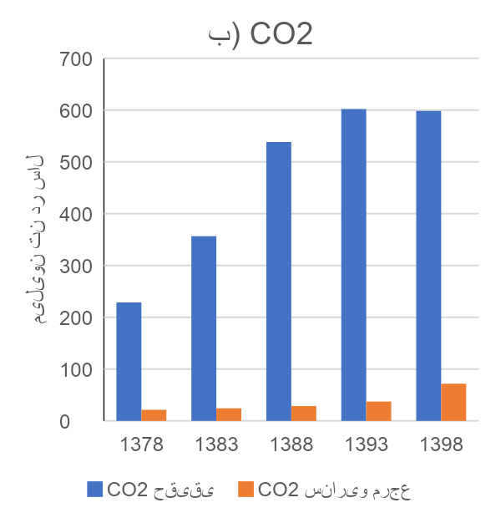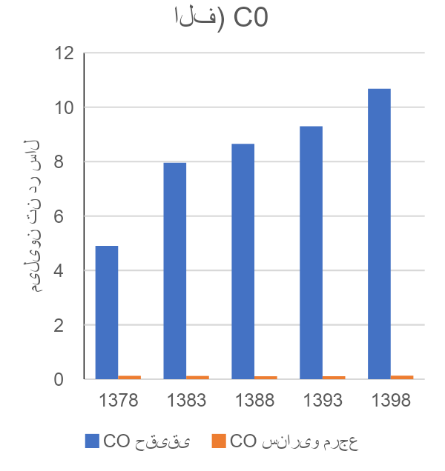

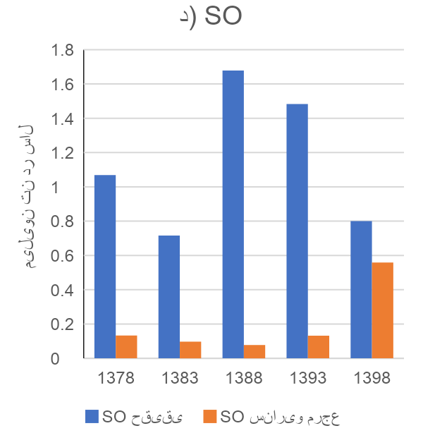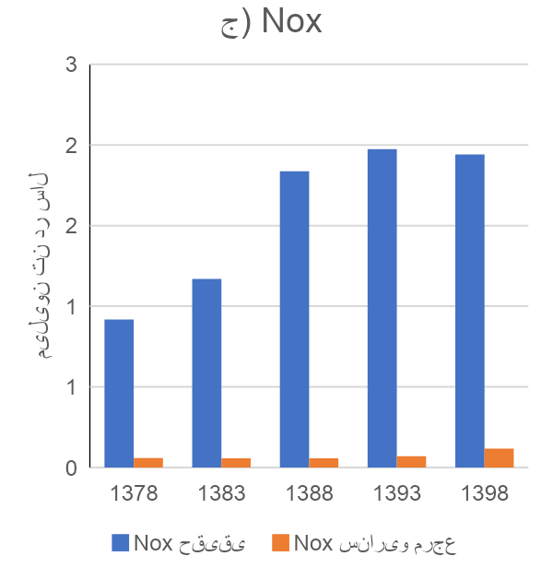

**نتیجه‌گیری:**

با مقایسه مقادیر سناریو مرجع با مقادیر حقیقی دو دهه هشتاد و نود می‌توان دریافت، کشور ایران در کنترل آلودگی‌های زیست‌محیطی موفق نبوده است. از دلایل تحقق نیافتن این سناریو می‌توان به عدم توجه به برون‌ریزها[60] اشاره کرد. نیروگاه‌ها و پالایشگاه‌ها بدون پرداخت هزینه به آلوده کردن محیط‌زیست و اتمسفر می‌پردازند. با رویکرد ارائه مجوز و تبادل آن برای میزان تولید آلاینده‌ها برای کارخانه‌ها، نیروگاه‌ها، پالایشگاه‌ها و صنایع پتروشیمی و همچنین نظارت بر کیفیت خودروها می‌توان تا حد قابل قبولی از تولید آلاینده‌ها جلوگیری کرد.

از دیگر روش‌ها برای به‌حداقل‌رساندن آلودگی‌ها گرایش به سمت انرژی‌های سبز یا تجدیدپذیر است. در این سناریو با افزایش حجم تقاضای انرژی (افزایش روزافزون جمعیت و پیشرفت چشمگیر تکنولوژی) در سمت عرضه نیز نیازمندی به تغییر دیده می‌شود. گرایش و حرکت جمعی کشورهای درحال‌توسعه به سمت تولید پراکنده[61] و کمتر شدن نقش تولید متمرکز که هم‌جهت صفر شدن کربن[62] تحقق می‌یابد هم راندمان تولید افزایش می‌یابد و همچنین تلفات ناشی از انتقال نیرو کاهش می‌یابد.

با نگاهی به نمودار زیر می‌توان روند افزایشی و تلاش ایران را برای بهبود و پیشرفت در جهت استفاده از انرژی‌های تجدیدپذیر را مشاهده کرد ولی همچنان با مقایسه در سطح جهانی نیاز به پیشرفت هرچه سریع‌تر دیده می‌شود.

نمودار ۲-۹: سهم انرژی‌های تجدیدپذیر به تفکیک

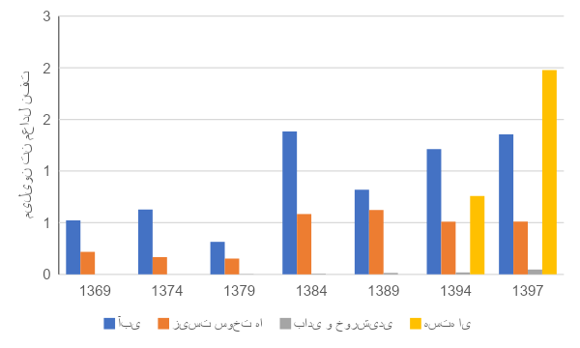

**۱۰- قیمت‌گذاری انرژی**

بررسی ارتباط انرژی و توسعه اقتصادی بیانگر این واقعیت است که توسعه اقتصادی کشور از تحولات بازار جهانی انرژی و امکانات صادرات انرژی تأثیر می‌پذیرد و ذخایر انرژی همچنان به‌عنوان یک منبع بالفعل و بالقوه در چند سال آینده باقی می‌ماند. تحولات اقتصادی و اجتماعی نیز با مصرف فزاینده حامل‌های انرژی همراه است و تأمین انرژی لازم برای بخش‌های جامعه، از مسائل مهم کشور در فرایند توسعه پایدار به شمار می‌آید. از تحلیل تقاضای انرژی مفید این نتیجه حاصل است که قیمت‌های حامل‌های انرژی در مقایسه با بهای سایر عوامل تولید و منابع در حال نزول بوده و ضریب اهمیت انرژی در فرایندهای تولیدی و خدماتی تنزل یافته است. چنین روندی با افزایش مصرف حامل‌های انرژی تجاری همراه گشته و برای ایجاد تعادل در بازار، گسترش سیستم عرضه انرژی صورت پذیرفته است. ارزیابی سیستم توسعه انرژی نشان می‌دهد مصرف کنونی انرژی منطبق با مقدار آن در چارچوب کاربرد منطقی انرژی نیست و بهینه‌سازی الگوی مصرف در بخش‌های اقتصادی و اجتماعی و بهبود بازده سیستم عرضه انرژی می‌تواند به تحول حالت تعادل عرضه و تقاضای انرژی منجر گردد. توسعه اقتصادی و تأمین نیاز انرژی کشور در بلندمدت، با شدت انرژی کمتر (مصرف انرژی برای یک واحد تولید ناخالصی داخلی) امکان‌پذیر است و رشد اقتصادی با مصرف کمتر انرژی،

راهبرد مناسب‌تر در فراگرد توسعه است. نتیجه منطقی ارزیابی تعادل عرضه و تقاضای انرژی آن است که وضعیت کنونی بخش انرژی مبنی بر مصرف فزاینده و گسترش سیستم عرضه انرژی نمی‌تواند پایدار باقی بماند و تخصیص منابع در بازار انرژی به افزایش کارائی در فرایندهای تولیدی و خدماتی منجر نمی‌گردد.

تأمین مصرف فزاینده انرژی از طریق گسترش سیستم عرضه انرژی سبب می‌شود بخش قابل‌توجهی از منابع اقتصادی به امر انرژی‌رسانی اختصاص یابد. در چنین حالتی، کمبود منابع در سایر بخش‌های اقتصادی و اجتماعی می‌تواند تعادل اقتصادی در آن بخش‌ها را مختل نماید. پیامد اثرات منفی بازار انرژی بر وضعیت تعادل در سایر اجزا نظام اقتصادی افت شدید بازده تولید ملی و رکود سطح زندگی مردم است.

پرسش اساسی که در چارچوب مطالعات طرح جامع انرژی بایستی بدان پاسخ داده شود ارزیابی وضعیت تعادل بهینه انرژی و انعکاس آن در بازار است. تعادل بهینه بین عرضه و تقاضای انرژی در فصل‌های قبلی گزارش به‌تفصیل تشریح گردید. در پی توضیحات مزبور در این فصل سعی بر آن است اولاً - ارزش اقتصادی انواع حامل‌های انرژی در حالت تعادل بهینه بین عرضه و تقاضای انرژی برآورد شود، ثانیاً - پرداخت‌های نامرئی به مصرف‌کنندگان انرژی از طریق سوبسید قیمت انرژی، آن در کلیت نظام اقتصادی محاسبه گردد، ثالثاً - اهداف و پیامدهای سوبسید قیمت انرژی توضیح داده شود، رابعاً - اثرات افزایش قیمت انرژی بر سطح عمومی قیمت‌ها، شاخص هزینه زندگی مردم و ضریب اهمیت انرژی در فرایندهای تولیدی و خدماتی مورد تحلیل واقع گردد.

**۱۰- ۱- ارزش اقتصادی انرژی**

فرآورده‌های نفتی، گاز طبیعی و برق مهم‌ترین حامل‌های انرژی هستند که در بازار مورد معامله بوده و در فرایندهای تولیدی و خدماتی به طور وسیع به مصرف می‌رسند و به‌طورقطع در یک دهه آینده نیز "سبد" انرژی مورداستفاده کشور را تشکیل خواهند داد. تولید و عرضه همه انواع انرژی نهایی مزبور، تحت مالکیت و مدیریت دولتی صورت می‌گیرد. در چند دهه گذشته، قیمت‌های حامل‌های انرژی به طور انحصاری توسط دولت تعیین و بنا به ملاحظات سیاسی و اجتماعی تقریباً در یک سطح ثابت نگه داشته شده است. نمودارهای ۱۰-۱ و ۱۰-۲ روند شاخص‌های قیمت‌های برق و گاز طبیعی و نمودار ۱۰-۳ شاخص قیمت فراورده‌های نفتی در سه دهه گذشته را نشان می‌دهند. به‌طوری‌که مشاهده می‌گردد بهای حامل‌های انرژی با رشد قابل‌ملاحظه‌ای همراه بوده است. قبل از سه ده موردمطالعه یعنی در سال‌های ۱۲۶۳ تا ۱۳۴۷ قیمت برق در یک سطح ثابت قرار داشته و در هنگام پیروزی انقلاب اسلامی در سال ۱۳۵۷ با کاهش چشمگیری روبرو بوده است. در نیمه دوم دهه ۶۰ بهای انرژی الکتریکی رشد سریعی داشته اما در سال‌های ۱۳۶۷ تا ۱۳۷۰ از نرخ رشد آن کاسته شده است. همچنین از دهه هفتاد یعنی از سال ۱۳۷۳ به بعد قیمت برق رشد چشمگیری داشته است به‌خصوص در دولت دهم که سیاست هدفمندی یارانه‌ها را اجرا نمود، شدت این رشد افزایش بیشتری داشته است.دلیل اینرشد در سی‌سال گذشته کاهش یارانه‌های اختصاص‌داده‌شده و افزایش سیاست‌های کاهش مصرف برق می‌باشد. قیمت گاز طبیعی در دهه پنجاه شمسی بدون تغییر و برابر مقدار آن در سال ۱۳۶۱ باقی‌مانده است. از دهه هفتاد تا اواخر دهه هشتاد، قیمت گاز روندی صعودی با شیب کم را طی نموده است. اما دقیقاً با آغاز به کار دولت دهم و اجرای سیاست هدفمندی یارانه‌ها یک افزایش چشمگیری در قیمت برق را می‌توان مشاهده کرد به طوری که قیمت گاز در سال ۸۹ با افزایش چهار برابری نسبت به سال قبل آن همراه بوده است. تغییرات قیمت فرآورده‌های نفتی دررابطه‌با سوخت‌های مختلف روندهای متفاوتی را نشان می‌دهد. قیمت نفت سفید برای مدت طولانی (از سال ۱۳۴۲ تا ۱۳۶۲) در حد ۲.۵ ریال برای یک لیتر ثابت بوده اما از دهه هفتاد به بعد، به روند صعودی با شیب ملایم ادامه داده است و در سال ۸۸ همانند سایر شاخص‌های ذکر شده، جهش قیمتی در این شاخص مشاهده می‌شود. نفت سفید از مهم‌ترین سوخت‌های مورداستفاده در بخش خانگی به‌ویژه در مناطق روستایی است و به طور گسترده توسط خانوارهای کم‌درآمد به مصرف می‌رسد. در سال‌های جنگ تحمیلی به دلیل کمبود سوخت نفت سفید به طریق جیره‌بندی عرضه می‌شد که بخشی از آن به بازار آزاد وارد می‌گشت و به چندین برابر بهای رسمی آن مورد معامله قرار می‌گرفت، چنین پدیده‌ای رشد سریع شاخص قیمت نفت سفید را در پی داشته است.

قیمت بنزین در دهه قبل از هفتاد نیز افزایش‌یافته و در مقایسه با شاخص‌های قیمت سایر فراورده‌های نفتی با تغییر زیاد همراه بوده است. از مهم‌ترین عوامل مؤثر بر بهای بنزین کمبود آن در سال‌های جنگ تحمیلی است و در این دوره خریدوفروش کوپن‌های بنزین بر روند شاخص قیمت بنزین تأثیر گذاشته است. از سال ۱۳۷۳ تا سال ۱۳۹۲ روندی روبه‌رشد را طی نموده است، ولی از سال ۹۳ جهش قابل‌ملاحظه‌ای در این روند ایجاد شده است که این امر ناشی از کسری بودجه دولت یازدهم، و کسب درآمد از فروش بنزین به مردم ناشی می‌شود. قبل از دهه هفتاد قیمت گازوئیل و نفت کوره در سطح پایین و بدون تغییر نگه داشته شده ولی بهای گاز مایع تا حدودی سیر صعودی را تجربه نموده است. از دهه هفتاد به بعد قیمت هر سه حامل انرژی روندهای متفاوتی را طی نموده‌اند، و بر اساس نمودار ۱۰-۳ قیمت گاز مایع با رایج شدن ماشین‌های دوگانه‌سوز و افزایش تقاضای آن در سال ۹۲ افزایش قیمت بیشتری نسبت به دیگر حامل‌ها دارد.

تثبیت قیمت‌های حامل‌های انرژی در یک سطح معین، افزایش زیان کرد در بخش انرژی را به همراه داشته است، هنگامی که بهای انرژی بدون تغییر باقی می‌ماند اثر تورم بر هزینه‌های عوامل در فرایند عرضه انرژی کشور سبب می‌شود سوخت با قیمتی کمتر از هزینه آن در اختیار مصرف‌کننده قرار گیرد و در شرایط خاص کشور، مابه‌التفاوت هزینه و قیمت در چارچوب توان نظام اقتصادی پرداخت می‌گردد. از مضرات دیگر تثبیت قیمت‌های حامل‌های انرژی در یک سطح معین عدم انگیزه مصرف‌کننده برای کاهش مصرف انرژی، رشد مصرف انرژی، افزایش آلودگی هوا و بی‌اثر کردن سیاست‌های تشویقی می‌باشد.

مقایسه شاخص‌های قیمت‌های حامل‌های انرژی با شاخص خرده‌فروشی در دو دهه گذشته (مراجعه شود به نمودار ۱۰-۴)، انعکاس این واقعیت است که تثبیت بهای جاری انرژی در یک سطح معین تقلیل قیمت واقعی انرژی را به دنبال داشته است. در سال‌های ۸۸ تا سال ۹۴ شاخص خرده‌فروشی با شتاب بالایی افزایش‌یافته‌اند، اما قیمت انرژی رشد بسیار ملایم‌تر طی نموده و در سال‌های ۱۳۹۴-۱۳۹۸ در یک سطح باقی‌مانده است، در این صورت نسبت شاخص قیمت انرژی و سوخت به شاخص خرده‌فروشی سیر نزولی را نشان می‌دهد. نکته حائز اهمیت آن است که افت قیمت واقعی انرژی از کاهش هزینه تولید تبدیل و انتقال انرژی ناشی نمی‌گردد، بلکه انعکاس اثرات سیاست مشخص انرژی مبنی بر تثبیت قیمت انرژی در یک سطح ثابت است.

نمودار ۱-۱۰: روند شاخص قیمت برق

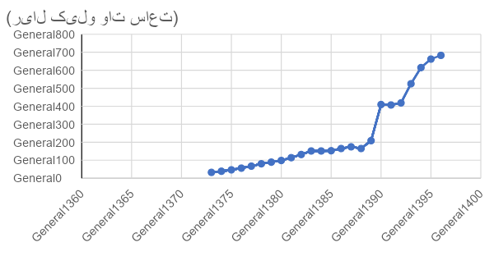

نمودار ۲-۱۰ : روند شاخص قیمت گاز طبیعی

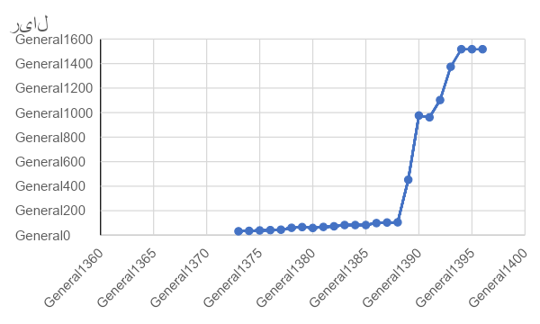

نمودار ۳-۱۰: روند شاخص قیمت فراورده‌های نفتی (بنزین، نفت سفید، نفت گاز)

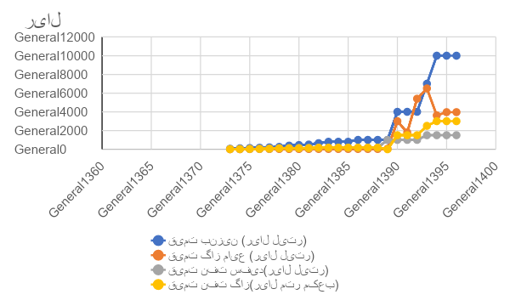

نمودار ۴-۱۰: شاخص قیمت خرده‌فروشی کل و حامل‌های انرژی

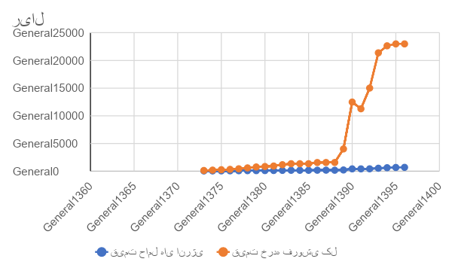

برای اینکه بتوان زیان کرد بخش انرژی را تعیین نمود، هزینه نهایی عرضه هر یک از حامل‌های انرژی به کمک مدل سیستم عرضه انرژی برآورد می‌شود. مدل عرضه انرژی بر پایه سیستم مرجع استوار است که به هم‌پیوندی زیربخش‌های مختلف سیستم انرژی و اثرات توسعه آنها بر یکدیگر را منعکس می‌سازد و اطلاعات حاصل از آن، وضعیت بهینه بخش انرژی را باتوجه‌به معیار تعیین حالت بهینه نشان می‌دهد.

تابع هدف مدل، به‌عنوان معیار تشخیص وضعیت بهینه به‌کاررفته و آن حداقل ارزش کنونی هزینه کل سیستم انرژی در طول دوره موردمطالعه است. ازدیاد هزینه سیستم انرژی که از افزایش تقاضا برای هر یک از حامل‌های انرژی به‌اندازه یک واحد ناشی می‌گردد، نمایانگر هزینه حاشیه‌ای نهایی بلندمدت تولید تبدیل و انتقال عامل انرژی مزبور خواهد بود. به‌عبارت‌دیگر هزینه حاشیه‌ای هم‌تراز شده یک واحد انرژی به کمک رابطه زیر قابل محاسبه خواهد بود:

برآورده هزینه نهایی حامل‌های انرژی بر مبنای روش مورد اشاره، وضعیت تعادل بهینه عرضه و تقاضای انرژی در بلندمدت را منعکس می‌سازد و در چهارچوب آن موارد زیر به طور صریح ملحوظ شده است:

* انرژی مفید موردنیاز در بخش‌های اقتصادی و اجتماعی در بلندمدت، با حداقل هزینه تأمین می‌شود.
* استفاده از تکنولوژی‌های نوین، تولید تبدیل و انتقال انرژی ملحوظ شده است.
* جایگزینی حامل‌های انرژی با یکدیگر در فرایند توسعه بخش انرژی در هزینه‌های برآورد شده انعکاس پیدا کرده است.
* امکان صرفه‌جویی انرژی در بخش‌های مصرف‌کننده رقابت بین انرژی و سرمایه‌گذاری برای کاهش مصرف انرژی در نظر گرفته شده است.
* رقابت بین مصرف داخلی و صادرات انرژی جهت تأمین ارز موردنیاز در نظام اقتصادی در محاسبات بازتاب یافته است.
* مدیریت بار الکتریکی و گاز طبیعی در بلندمدت موردتوجه بوده است.

بر اساس مفهوم هزینه حاشیه‌ای نهایی حامل‌های انرژی و درک فوق از آن، ارزش اقتصادی انواع حامل‌های انرژی برای سناریو مرجع محاسبه گردید. در نمودارهای ۵-۱۰ تا ۱۱-۱۰ هزینه حاشیه‌ای بلندمدت حامل‌های انرژی در سناریو مرجع و به همراه قیمت‌های حامل‌های انرژی در سال‌های ۱۳۷۳-۱۳۹۶ نشان‌داده‌شده است.

طوری که مشاهده می‌شود در سناریو موردنظر هزینه حاشیه‌ای تولید تبدیل انتقال و توزیع انرژی به‌مراتب بیشتر از قیمت‌های آن‌ها در سال‌های مشابه در مدت تقریبی قبل از هدفمندی یارانه‌ها بوده است، و انرژی با قیمتی به‌مراتب کمتر از هزینه تمام شده آن، در سطح کلان اقتصادی به مصرف‌کننده عرضه می‌شود.

نمودار ۱۰- ۵: شاخص هزینه نهایی برق و قیمت برق

نمودار ۱۰- ۶: شاخص هزینه نهایی گاز و قیمت گاز

نمودار ۱۰- ۷: شاخص هزینه نهایی گاز مایع و قیمت گاز مایع

نمودار ۱۰- ۸: شاخص هزینه نهایی بنزین و قیمت بنزین

نمودار ۱۰- ۹: شاخص هزینه نهایی نفت سفید و قیمت نفت سفید

نمودار ۱۰-۱۰: شاخص هزینه نهایی نفت گاز و قیمت نفت گاز

نمودار ۱۱-۱۰: شاخص هزینه نهایی نفت کوره و قیمت نفت کوره

در نمودارهای ۱۰-۵ تا ۱۰-۱۱ ملاحظه می‌شود اختلاف بهای برق گاز طبیعی و فرآورده‌های نفتی با هزینه نهایی آن‌ها بسیار چشمگیر است. البته با سیاست اجرای یارانه‌ای که در دولت وقت در سال ۹۰ اجرا شد این اختلاف هزینه نهایی با قیمت برای مصرف‌کننده کم‌تر شد و در اواخر دهه نود به طور تقریبی دو قیمت مصرف‌کننده و هزینه نهایی یکسان شده است. به طور مثال در دهه ۶۰ تفاوت بین هزینه نهایی گاز مایع و بنزین حدود ۶ برابر قیمت آنها در بازار است، و نفت سفید، نفت گاز و نفت کوره با بهایی کمتر از ۶٪ درصد هزینه نهایی آن‌ها عرضه می‌گردد. رشد اقتصادی بالا افزایش تقاضای فرآورده‌های نفتی و در نتیجه رشد زیان کرد بخش نفت را در پی دارد و ارقام مندرج در ستون‌های مربوط به سناریوهای پایه و رشد بالا موید این امر است، و همان گونه که ذکر شد با اجرای سیاست‌ها توسط دولت‌ها این اختلاف بسیار کمتر شد.

مقایسه ارقام مندرج در نمودارهای ۱۰- ۵ تا ۱۰- ۱۱ گواه بر این واقعیت است که از طریق مدیریت انرژی می‌توان از هزینه نهایی برخی سوخت‌ها، به‌ویژه انرژی الکتریکی کاست و هزینه نهایی بر گاز مایع و بنزین با اعمال مدیریت انرژی تقلیل پیدا می‌کند اما درباره حامل‌های انرژی دیگر عکس آن صورت می‌گیرد و دلیل عمده‌این امر آن است که جایگزینی برق در گاز مایع و بنزین و دیگر حامل‌های انرژی سبب می‌شود، تقاضا برای آنها افزایش یابد. گاز طبیعی جانشین مناسب برق جهت تهویه هوا و نیز سوخت مناسب نیروگاه‌ها در تابستان است که در حالت مدیریت انرژی روی می‌دهد. پیامد این امر افزایش تقاضای گاز طبیعی و کاهش مصرف برق است بهبود بازده انرژی در سیستم حمل‌ونقل ایجاب می‌کند از موتورهای دیزلی به طور وسیع استفاده شود و چنین پدیده‌ای موجب رشد تقاضای نفت و گاز و تقلیل مصرف بنزین می‌گردد و حاصل این وضعیت و تنزل بهای بنزین و ازدیاد هزینه نهایی گازوئیل است.

نفت سفید سوخت مناسبی برای پخت‌وپز و گرمایش در روستاها و شهرها است که تا حدودی جایگزین گاز مایع می‌شود و مصرف نفت کوره جهت تأمین حرارت و در بخش‌های تجاری و صنعت ترجیح می‌یابد، و این امر در راستای بهره‌برداری بهینه از سیستم پالایشی و فرآورده‌های نفتی است.

هزینه نهایی عرضه هر یک از اشکال انرژی تحت‌تأثیر تقاضا و کاربرد منطقی انرژی قرار دارد و درصورتی‌که مدیریت بار در بخش برق و گازرسانی اعمال گردد بهبود بازده اقتصادی تکنولوژی‌های انرژی حاصل می‌شود و انرژی مفید موردنیاز در بخش‌های اقتصادی و اجتماعی با هزینه کمتر تأمین می‌گردد. مدیریت بار صرفه‌جویی کاهش تلفات و تقلیل هزینه انرژی در اقتصاد ملی را در پی دارد، ولی تولیدکنندگان و مصرف‌کنندگان انرژی در بخش‌های خانگی و واحدهای تولیدی هنگامی به اقدام مدیریت بار و صرفه‌جویی انرژی توسل می‌جویند که این امر در چارچوب توسعه بهینه فعالیت‌های تولیدی و خدماتی خود قابل‌توجیه می‌باشد. توجیه‌پذیری صرفه‌جویی انرژی و مدیریت بار به سطح قیمت‌های انرژی و سایر عوامل تولید در بازار بستگی دارد، لذا انعکاس هزینه حاشیه‌ای عرضه انرژی به مصرف‌کنندگان، زمینه لازم برای پیگیری خط‌مشی کاربرد منطقی انرژی در انطباق با امکانات و منابع اقتصادی کشور را فراهم می‌سازد و فعالیت‌ها و تخصیص‌ها به منابع در فرایندهای تولیدی و خدماتی در راستای توسعه بهینه نظام اقتصادی هماهنگ می‌شود.

**نتیجه‌گیری:**

بر اساس پژوهش انجام شده می‌توان نتیجه گرفت که در طول سه دهه گذشته شاخص‌های قیمت برق و فراورده‌های نفتی روندی روبه‌رشد داشته‌اند و به طور برجسته در سال ۱۳۹۰ این روند با اجرای سیاست اصلاح یارانه‌های انرژی این روند با رشد بسیار بالاتری ادامه داده است و اختلاف هزینه نهایی حامل‌های انرژی با قیمت مصرف‌کننده بسیار کمتر شده است به‌طوری‌که در سال ۱۳۹۶ این اختلاف به طور تقریبی یکسان شده است.

**منابع:**

1. **ترازنامه‌های انرژی سال‌های ۷۳ تا ۹۶**
2. **پژوهش‌نامه اقتصاد انرژی ایران**
3. **IEA World Energy Balances 2020**

### ...... بسم الله الرحمن الرحیم ....



**تحلیل سیستم‌های انرژی**

**پروژه:**

**مطالعات طرح جامع انرژی کشور (به‌روز شده)**

**فایل ۱۱**

دانشجویان:

**(گروه دوازده)**

**تبسم میرشکارزاده**

**مهساعطارد**

استاد:

**دکتر رجبی**

**بهمن ۱۳۹۹**

**۱۰- ۲- پرداخت‌های نامرئی (یارانه) انرژی:**

**مقدمه**

انرژی یکی از بخش‌های اساسی و تأثیرگذار بر اقتصاد کشورها در جهان امروز است. انرژی به‌عنوان یک کالای مورد مصرف خانوار و به‌عنوان یک نهاده واسطه‌ای توسط بخش‌های تولیدی مورد مصرف قرار می‌گیرد و بخش‌های توزیع و حمل‌ونقل، وابستگی زیادی به انرژی دارند؛ لذا سیاست‌گذاری‌های انرژی تأثیر قابل‌توجهی بر بخش‌های مختلف کشور همچون بخش‌های تولیدی و خانوارها دارد و تحلیل و بررسی نحوه تأثیرگذاری سیاست‌های انرژی بر این بخش‌ها بسیار مهم است.

یکی از مهم ترین مسائل در حوزهی انرژی در کشورهای سرتا سر جهان به خصوص کشورهای درحال‌توسعه از جمله ایران، یارانه ی انرژی است. یارانه عبارت است از هر مقداری که قیمت مصرف‌کننده را زیر قیمت بازار یا قیمت تولید‌کننده را بالای قیمت بازار حفظ می‌کند یا این که هزینه‌های مصرف‌کننده و تولیدکننده را کاهش بدهد. به‌این‌ترتیب هر عملی که به کاهش قیمت مصرف‌کننده یا کاهش هزینه تولیدکننده منجر شود، در قالب یارانه می‌گنجد. یارانه پنهان انرژی یکی از معضلهای اقتصاد ایران است. پایین نگه داشتن قیمت حامل‌های انرژی به نظر می‌رسد با هدف حمایت از اقشار ضعیف جامعه است اما در واقع دهک‌های بالای درآمدی بیش‌ترین منفعت را می‌برند.

پرداخت یارانه باهدف حمایت از دهک‌های پایین درآمدی همواره از دغدغه‌های سیاستمداران به شمار می‌رود. مسئله مهم این است که یارانه به اقشار نیازمند پرداخت شود و همچنین تبعات منفی همچون کسری بودجه و افزایش تورم به همراه نداشته باشد. برآوردها در لایحه بودجه نشان می‌دهد یارانه نهان حامل‌های انرژی در سال‌های اخیر در بالاترین دهک‌ها از پایین‌ترین دهک‌ها بیشتر بوده است و شرایط دهک‌های پایین درآمدی دشوارتر شده است.

در ادامه قیمت حامل‌های انرژی، یارانه انرژی در بخش‌های مختلف اقتصادی و به تفکیک دهک‌ها در دو بخش روستایی و شهری در سال‌های پیشین مورد بررسی و مقایسه قرار گرفته است. همچنین اثر سوبسید انرژی در بخش‌ها مورد بررسی واقع شده است.

ایران با پرداخت ۶۹ میلیارد دلار یارانه انرژی، رتبه نخست پرداخت یارانه انرژی در جهان را به خود اختصاص داده است. از این میزان، ۶.۲۶ میلیارد دلار به یارانه فرآورده‌های نفتی اختصاص داشته و گاز طبیعی با ۲۶ میلیارد دلار و سپس برق با ۶.۱۶ میلیارد دلار یارانه، در رده‌های بعدی قرار دارند.

اقتصاددانان معتقدند که مهم‌ترین وظیفه نظام قیمت‌ها، تخصیص مناسب منابع و توزیع عادلانه منافع می‌باشد و در اقتصاد توسعه تا زمانی که نظام قیمت‌ها بهینه نباشد، امکان دستیابی به اهداف توسعه‌ای امکان‌پذیر نخواهد بود. اگر نگاهی به‌نظام اقتصادی کشور بیندازیم، متوجه خواهیم می‌شویم که در حوزه نظام قیمت‌ها، گاهی انحرافاتی وجود دارد که بر پایه اصول علم اقتصاد، مانع توسعه هستند.

یارانه‌های انرژی در قالب پایین بودن قیمت حامل‌های انرژی سبب شده است که واحدهای تولیدی و خدماتی کشور توجه چندانی به‌شدت مصرف انرژی نداشته باشند و مقدار مصرف انرژی به ازای تولید معادل ارزش یک دلار، در ایران بیشتر از سایر کشورها باشد.

باید تأکید کرد که هیچ‌کدام از کشورهای اروپایی و امریکای شمالی یا جنوب شرق آسیا که کشورهای توسعه‌یافته که از ساختارهای سالم از نظر اقتصادی برخوردار هستند، در زمره کشورهای پرداخت‌کننده یارانه انرژی قرار نمی گیرند و حتی بسیاری از آنها به دلیل اینکه اولاً منابع انرژی محدود بوده و باید در مصرف آنها صرفه‌جویی شود و ثانیاً، مصرف سوخت‌های فسیلی سبب آلودگی هوا شده و از طریق تشدید اثرات گلخانه‌ای، گرمایش جهانی زمین را به دنبال دارند، مالیات بر مصرف سوخت را هم بر قیمت واقعی سوخت اضافه می‌کنند و از مصرف‌کنندگان دریافت می‌کنند. بنابراین منطق اقتصادی حکم می‌کند که قیمت حامل‌های انرژی فسیلی بالا باشد تا ضمن صرفه‌جویی، تبعات مصرف بی‌رویه آن نیز کنترل شود. در مقابل، کشورهای نفتی، عمده پرداخت‌کننده‌های یارانه انرژی هستند اما باز هم هیچ‌کدام از آنها به‌اندازه‌ایران یارانه نمی‌پردازند.

.[1] **شکل ۱۰-۲-۱ نمودار رتبه‌بندی پرداخت‌های پنهان انرژی در جهان**

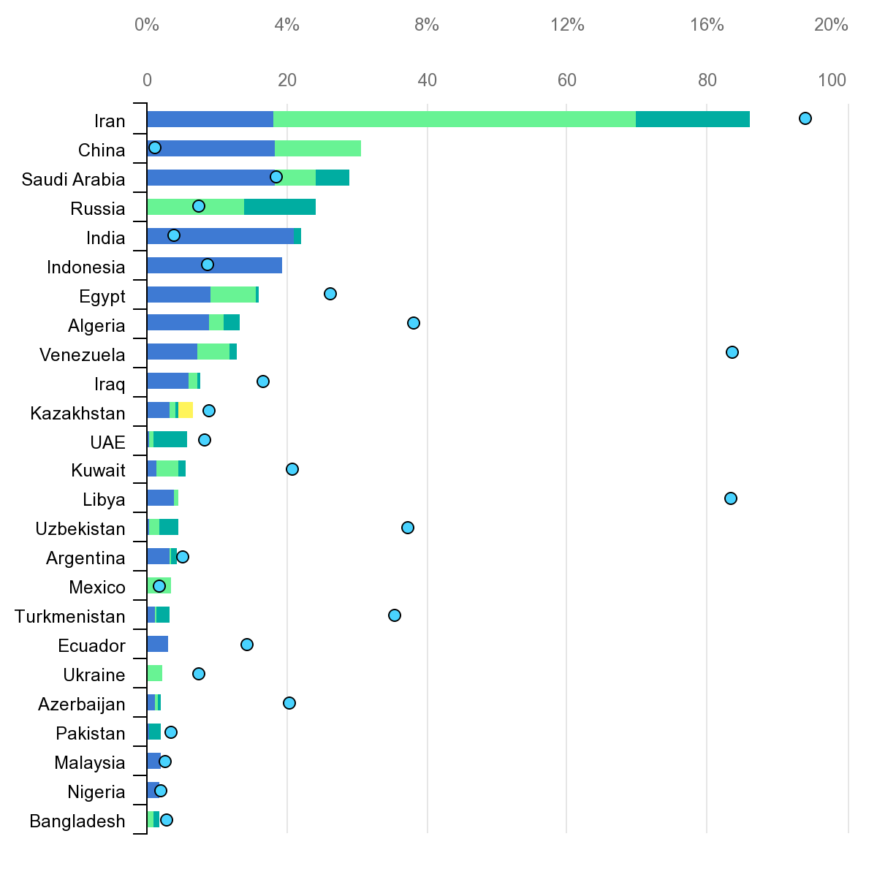

پرداخت‌های نظام اقتصادی کشور به بخش انرژی در راستای تثبیت قیمت جاری حامل‌های انرژی، عرضه آنها بهایی کمتر از هزینه نهایی تولید، انتقال و توزیع انرژی را در پی داشته است. برای محاسبه مقدار پرداخت‌های نظام اقتصادی به‌منظور تثبیت قیمت جاری انرژی، هزینه نهائی هریک از حامل‌های انرژی در سناریو مرجع (حالت مبنا) که به قیمت‌های سال ۱۳۷۲ به کمک مدل سیستم عرضه انرژی برآورد شده، بر اساس نرخ تورم در دو دهه گذشته به قیمت‌های جاری در سال‌های مختلف (دوره ۷۰-۱۳۵۳) تخمین زده شد. مقایسه هزینه حاشیه‌ای (نهائی) برق، گاز طبیعی و نفت سفید باقیمت‌های آنها در سال‌های مختلف نشان می‌دهد در یک دهه و نیم گذشته دامنه پرداخت‌های پنهانی نظام اقتصادی به‌منظور تثبیت بهای حامل‌های انرژی گسترش‌یافته است (مراجعه شود به نمودارهای ۱۰-۴ و ۱۰- ۵). هزینه نهائی برق و گاز طبیعی با نرخ تورم در دو دهه گذشته افزایش می‌یابد اما بهای آنها در بازار تا سال ۱۳۶۹ تقریباً در یک سطح ثابت نگه داشته شده و تنها در سال‌های پایانی دهه ۶۰ ه. ش رشدی را نشان می‌دهد. چنین وضعیتی افزایش زیان کرد سیستم‌های گاز و برق‌رسانی را در پی داشته است. بهای برق برای یک کیلووات‌ساعت در سال ۱۳۵۵ معادل ۶ ریال کمتر از هزینه نهایی آن بود و این رقم در سال ۱۳۶۰ به ۳.۳ ریال افزایش پیدا کرد و در سال ۱۳۷۰ و ۱۳۷۲ به ترتیب ۸.۳۷ ریال و ۹.۵۵ ریال رسید.

زیان کرد گاز طبیعی برای یک مترمکعب از۵.۷ ریال در سال ۱۳۶۱ به ۴۰.۲ ریال و ۷.۶۳ ریال در سال‌های ۱۳۷۰ و ۱۳۷۲ افزایش یافت. اختلاف بین قیمت فرآورده‌های نفتی در بازار و هزینه نهائی عرضه آنها نیز روند صعودی داشته است. زیان کرد مربوط به بنزین، سوخت جت، نفت سفید، نفت گاز و نفت کوره برای یک لیتر در سال ۱۳۶۱ به ترتیب برابر ۸.۴ ریال، ۶.۱۹ ریال، ۲۲ ریال، ۷.۲۳ ریال ۲.۱۲ ریال بود که در سال ۱۳۷۰ به ۹۹ ریال، ۸.۱۳۶ ریال، ۵.۱۴۰ ریال، ۲.۱۸۹ ریال و ۴.۷۷ ریال ازدیاد پیدا کرد و در اوایل دهه ۷۰ (ه. ش) بر مقدار آن به طور وسیع افزوده شده و در سال ۱۳۷۲ معادل ۶.۲۵۰ ریال، ۳.۲۲۴ ریال، ۴.۲۱۴ ریال، ۱.۳۰۶ریال و ۱۲۱ ریال برای یک لیتر هریک از سوخت‌های مزبور بوده است. سیر قیمت گاز مایع نشان می‌دهد که عرضه آن تا سال ۱۳۶۳ با هیچ‌گونه زیان کردی همراه نبوده ولی بعد از آن سال، مابه‌التفاوت قیمت گاز مایع در بازار و هزینه نهائی افزایش‌یافته و در سال‌های ۱۳۷۰ و ۱۳۷۲ به ترتیب به ۶.۱۳۰ ریال و ۶.۱۹۶ ریال برای یک کیلوگرم رسیده است. هزینه نهایی و اسمی هر یک از حامل‌های انرژی در جدول‌های زیر طبق ترازنامهٔ سال ۱۳۹۵ در جدول‌های ۱۰-۲-۱ تا ۱۰-۲-۴ برای سال ۱۳۷۰ الی ۱۳۹۵ به‌روزرسانی و گزارش شده است.

تجربه اصلاح قیمت حامل‌های انرژی به دهه‌ها قبل برمی‌گردد ولی به‌غیراز تجربه اوایل دهه ۷۰ و آذرماه ۸۹ هیچ‌وقت قیمت انرژی به میزان چشم‌گیری افزایش نیافته بود. افزایش قیمت انرژی در اوایل دهه ۷۰ که با جهش شدید نرخ ارز هم هم‌زمان بود، نتایج نامطلوبی برای کشور، اقتصاد ایران و سطح رفاه عمومی به دنبال داشت، به‌طوری‌که نرخ تورم به حدود ۵۰ درصد و ضریب جینی برای اولین‌بار پس از انقلاب سقف ۰.۴۵ را نیز رد کرد. اما در سال ۸۹ اصلاح قیمت حامل‌های انرژی که در قالب برنامه هدفمندسازی یارانه‌ها اجرایی شد، آثار مثبت بیشتر و زیان‌های کمتری را برای اقتصاد ایران به دنبال داشت. روند قیمت‌های انرژی در سال ۱۳۸۸ و مقایسه آن با رشد شاخص بهای مصرف‌کننده نشان می‌دهد که قیمت نسبی انرژی در سال ۱۳۸۸ روند کاهشی داشته است و این امر می‌تواند دلیلی بر پیشی گرفتن رشد مصرف انرژی از رشد تولید ناخالص داخلی تلقی شود. نتایج بررسی‌های نشان می‌دهد که شدت مصرف انرژی در ایران معادل دوبرابر متوسط شاخص جهانی در سال ۲۰۰۸ بوده است و این امر نشان‌دهندهٔ عدم کارایی مناسب در مصرف انرژی و تبدیل انرژی به ثروت بوده است.

جدول ۱۰-۲-۱ قیمت اسمی حامل‌های انرژی و شاخص قیمت خرده‌فروشی کالاها و خدمات طی سال‌های ۸۸-۱۳۷۰ ]۲[.

|  |  |  |  |  |  |  |  |  |
| --- | --- | --- | --- | --- | --- | --- | --- | --- |
| سال | برق (۱) | بنزین (۲) | نفت | نفت | نفت کوره (۲) | گاز | گاز | شاخص قیمت مصرف‌کننده (CPI) |
| سفید (۲) | گاز(۲) | مایع(۲) | طبیعی(۳) | (100=1395) (۴) |
| ۱۳۷۰ | ۸.۵ | ۵۰ | ۴ | ۱۰ | ۲ | ۱۶ | ۴.۶ | ۱.۱۸۹ |
| ۱۳۷۱ | ۱۰٫۵ | ۵۰ | ۴ | ۱۰ | ۵ | ۱۶ | ۵٫۸ | ۱.۴۸ |
| ۱۳۷۲ | ۱۳٫۷ | ۵۰ | ۱۵ | ۱۰ | ۵ | ۲۵ | ۶ | ۱.۸۱۴ |
| ۱۳۷۳ | ۳۲٫۴ | ۵۰ | ۱۵ | ۱۰ | ۵ | ۲۵ | ۱۲٫۴ | ۲.۴۵۶ |
| ۱۳۷۴ | ۳۸٫۸ | ۱۰۰ | ۲۰ | ۲۰ | ۱۰ | ۵۰ | ۱۴٫۹ | ۳.۶۶۵ |
| ۱۳۷۵ | ۴۶٫۶ | ۱۳۰ | ۳۰ | ۳۰ | ۱۵ | ۶۰ | ۱۷٫۹ | ۴.۵۲ |
| ۱۳۷۶ | ۵۵٫۹ | ۱۶۰ | ۴۰ | ۴۰ | ۲۰ | ۸۵ | ۳۰ | ۵.۲۹۸ |
| ۱۳۷۷ | ۶۷٫۱ | ۲۰۰ | ۶۰ | ۶۰ | ۴۰ | ۸۵ | ۳۶ | ۶.۲۵۸ |
| ۱۳۷۸ | ۸۰٫۳ | ۳۵۰ | ۱۰۰ | ۱۰۰ | ۵۰ | ۱۱۳ | ۴۳٫۲ | ۷.۵۱۸ |
| ۱۳۷۹ | ۸۹٫۴ | ۳۸۵ | ۱۱۰ | ۱۱۰ | ۵۵ | ۱۵۰ | ۴۵٫۷ | ۸.۴۶۳ |
| ۱۳۸۰ | ۹۸٫۵ | ۴۵۰ | ۱۲۰ | ۱۲۰ | ۶۴٫۲ | ۱۵۰ | ۴۹٫۱ | ۹.۴۲۷ |
| ۱۳۸۱ | ۱۱۴.۱ | ۵۰۰ | ۱۳۰ | ۱۳۰ | ۷۰ | ۱۸۰ | ۵۴٫۸ | ۱۰٫۹۱۵ |
| ۱۳۸۲ | ۱۳۱.۸ | ۶۵۰ | ۱۶۰ | ۱۶۰ | ۸۸٫۲ | ۲۳۲ | ۶۰٫۶ | ۱۲٫۶۲۴ |
| ۱۳۸۳ | ۱۵۱.۱ | ۸۰۰ | ۱۶۵ | ۱۶۵ | ۹۴٫۵ | ۲۵۷٫۸ | ۶۹.۶ | ۱۴٫۵۴۴ |
| ۱۳۸۴ | ۱۵۲.۱ | ۸۰۰ | ۱۶۵ | ۱۶۵ | ۹۴٫۵ | ۲۵۷٫۸ | ۶۸.۷ | ۱۶٫۰۴۸ |
| ۱۳۸۵ | ۱۵۲.۸ | ۸۰۰ | ۱۶۵ | ۱۶۵ | ۹۴٫۵ | ۲۵۷٫۸ | ۷۰.۸ | ۱۷٫۹۵۵ |
| ۱۳۸۶ | ۱۶۵ | ۱۰۰۰ | ۱۶۵ | ۱۶۵ | ۹۴٫۵ | ۳۵۶ | ۹۸٫۲ | ۲۱٫۲۶۵ |
| ۱۳۸۷ | ۱۷۴.۳ | ۱۰۰۰ | ۱۶۵ | ۱۶۵ | ۹۴٫۶ | ۴۶۷٫۸ | ۱۰۲.۹ | ۲۶٫۶۶ |
| ۱۳۸۸ | ۱۶۵ | ۱۰۰۰ | ۱۶۵ | ۱۶۵ | ۹۴٫۵ | ۳۰۹٫۱ | ۱۰۴.۵ | ۲۹٫۵۲۷ |

جدول ۱۰-۲-۲ قیمت واقعی حامل‌های انرژی بر اساس شاخص قیمت خرده‌فروشی Cpi سال پایه ۱۳۹۵ طی سال‌های ۱۳۷۰-۸۸ [۲].

|  |  |  |  |  |  |  |  |
| --- | --- | --- | --- | --- | --- | --- | --- |
| سال | برق(۱) | بنزین (۲) | نفت سفید (۲) | نفت گاز (۲) | نفت کوره (۲) | گاز مایع (۲) | گاز طبیعی (۳) |
| ۱۳۷۰ | ۷۱۴٫۹ | 4205.2 | 336.4 | 841 | 168.2 | 1345.7 | 386.9 |
| 1371 | 709.5 | 3378.4 | 270.3 | 675.7 | 337.8 | 1081.1 | 391.9 |
| 1372 | 755.2 | 2756.3 | 826.9 | 551.3 | 275.6 | 1378.2 | 330.8 |
| 1373 | 1319.2 | 2035.8 | 610.7 | 407.2 | 203.6 | 1017.9 | 504.9 |
| 1374 | 1058.7 | 2728.5 | 545.7 | 545.7 | 272.9 | 1364.3 | 406.5 |
| 1375 | 1031 | 2876.1 | 663.7 | 663.7 | 331.9 | 1327.4 | 396 |
| 1376 | 1055.1 | 3020 | 755 | 755 | 377.5 | 1604.4 | 566.3 |
| 1377 | 1072.2 | 3195.9 | 958.8 | 958.8 | 639.2 | 1358.3 | 575.3 |
| 1378 | 1068.4 | 4656.7 | 1330.5 | 1330.5 | 665.2 | 1503.5 | 574.8 |
| 1379 | 1056.4 | 4549.2 | 1299.8 | 1299.8 | 649.9 | 1772.4 | 540 |
| 1380 | 1044.9 | 4773.5 | 1272.9 | 1272.9 | 681 | 1591.2 | 520.8 |
| 1381 | 1045.4 | 4580.9 | 1191 | 1191 | 641.3 | 1649.1 | 502.1 |
| 1382 | 1044 | 5148.9 | 1267.4 | 1267.4 | 698.7 | 1837.8 | 480 |
| 1383 | 1038.9 | 5500.6 | 1134.5 | 1134.5 | 649.8 | 1772.6 | 478.5 |
| 1384 | 947.8 | 4985 | 1028.2 | 1028.2 | 588.9 | 1606.4 | 428.1 |
| 1385 | 851 | 4455.6 | 919 | 919 | 526.3 | 1435.8 | 394.3 |
| 1386 | 775.9 | 4702.6 | 775.9 | 775.9 | 444.4 | 1674.1 | 461.8 |
| 1387 | 653.8 | 3750.9 | 618.9 | 618.9 | 354.8 | 1754.7 | 386 |
| 1388 | 558.8 | 3386.7 | 558.8 | 558.8 | 320 | 1046.8 | ۳۵۳٫۹ |

۱) ریال / کیلووات‌ساعت (متوسط کل بخش‌ها)

۲) ریال / لیتر.

۳) ریال / مترمکعب (متوسط کل بخش‌ها و بدون درنظرگرفتن مبلغ آبونمان است).

با بررسی دوره ۱۳۸۹-۱۳۴۶ می‌توان به این نتیجه دست‌یافت که فرآورده‌های نفتی تا سال ۱۳۷۲ بیش‌ترین سهم را در میان سایر حامل‌ها به خود اختصاص داده‌اند و از آن سال به بعد، مصرف گاز طبیعی نسبت به دیگر حامل‌ها افزایش‌یافته است. در سال ۱۳۷۹، کاهش چشم‌گیری در مصرف گاز طبیعی روی داده، به‌طوری‌که سهم گاز طبیعی را از ۶۲.۴ درصد در سال ۷۸، به ۴۶.۴ درصد رسانده و همچنین سبب کاهش در کل مصرف بخش صنعت شده است [۳].

جدول ۱۰-۲-۳ قیمت اسمی حامل‌های انرژی و شاخص قیمت خرده‌فروشی کالاها و خدمات طی سال‌های ۱۳۸۹-۹۵ [2].

|  |  |  |  |  |  |  |  |  |  |  |
| --- | --- | --- | --- | --- | --- | --- | --- | --- | --- | --- |
| سال | برق (1) | بنزین معمولی(2) | بنزین سوپر (2) | نفت سفید(2) | نفت گاز (2) | | نفت کوره (2) | | گاز مایع (3) | گاز طبیعی  (3) |
| نیروگاه | سایر بخش‌ها | نیروگاه | سایر بخش‌ها |
| 1389: قبل ا ز هدفمندی یارانه ها | 208.7 |  |  | 165 | 58.6 | 165 | 30.6 | 94.5 | 399.3 | -- |
| 1000 | 1500 |
| 4000 | 5400 |
| بعد از هدفمندی یارانه ها | 4000 | 50000 | 1000 | 3500 | 1500 | 2000 | 2000 | 1623.9 | -- |
| 7000 | 8000 |
| 3500 |
| 1390 | 409.5 | 4000 | 4000 | 1000 | 3500 | 3500 | 2000 | 2000 | 1623.9 | 1200 |
| 7000 | 7000 |
| 5000 |
| 8000 |
| 1391 | 407 | 4000 | 4000 | 1000 | 3500 | 3500 | 2000 | 2000 | 7390 | 742.2 |
| 7000 | 7000 |
| 1392 | 418.5 | 4000 | 4000 | 1000 | 3500 | 3500 | 2000 | 2000 | 7390 | 729.5 |
| 7000 | 7000 |
| 1393 | 525.6 | 4000 | 5000 | 1000 | 5000 | 2500 | 1300 | 2500 | 9091 | -- |
| 7000 | 8000 | 3500 |
| 10000 | 11000 | 1500 | 3000 |
| 1394 | 614.7 | 10000 | 12000 | 1500 | 2100 | 3000 | 1300 | 3000 | 9578 | -- |
| 1395 | 662 | 10000 | 12000 | 1500 | 2100 | 3000 | 1300 | 3000 | 9578 | -- |

*۱) ریال / کیلووات‌ساعت (متوسط کل بخش‌ها)*

*۲) ریال / لیتر.*

*۳) ریال / مترمکعب (متوسط کل بخش‌ها و بدون درنظرگرفتن مبلغ آبونمان است).*

جدول ۱۰-۲-۴ قیمت واقعی حامل‌های انرژی بر اساس شاخص قیمت خرده‌فروشی CPI سال پایه ۱۳۱۵ (۱۳۸۹ الی ۱۳۹۵) [2].

|  |  |  |  |  |  |  |  |  |  |  |
| --- | --- | --- | --- | --- | --- | --- | --- | --- | --- | --- |
| سال | برق | بنزین معمولی | بنزین سوپر | نفت سفید | نفت گاز | | نفت کوره | | گاز مایع | گاز طبیعی |
| نیروگاه | سایر بخش‌ها | نیروگاه | سایر بخش‌ها |
| 1389: قبل از هدفمندی یارانه ها | 629 | 3013 | 4520 | 497 | 176 | 497 | 92 | 285 | 1203 | -- |
| بعد از هدفمندی یارانه ها | 12053 | 16271 | 3013 | 10546 | 4520  10546 | 6026 | 6026 | 4893 |
| 1390 | 1016 | 9920 | 9920 | 2480 | 8680 | 8680 | 4960 | 4960 | 4027 | 2976 |
| 17361 |
| 17361 | 12400 |
| 19841 |
| 1391 | 773 | 7600 | 7600 | 1900 | 6650 | 6650 | 3800 | 3800 | 14040 | 1410 |
| 13299 | 13299 |
| 1392 | 590 | 5640 | 5640 | 1410 | 4935 | 4935 | 2820 | 2820 | 10421 | 1029 |
| 9871 | 9871 |
| 1393 | 641 | 4881 | 6101 | 1220 | 6101 | 3051 | 1586 | 3051 | 11094 | -- |
| 8542 | 9762 | 4271 |
| 12203 | 13423 | 1830 | 6101 |
| 1394 | 670 | 10903 | 13084 | 1636 | 2290 | 3271 | 1417 | 3271 | 10443 | -- |
| 1395 | 662 | 10000 | 12000 | 1500 | 2100 | 3000 | 1300 | 3000 | 9578 | -- |

قیمت برخی حامل‌ها پس از هدفمندسازی یارانه‌ها دارای نرخ‌های متفاوت بود یا به‌اصطلاح چندنرخی شد به‌عنوان‌مثال قیمت‌های پایین‌تر بنزین متعلق به سهمیه دولتی عرضه شده در کارت بنزین ارائه شده به صاحب خودرو بود و قیمت‌های بالاتر برای مصرف مازاد خارج از سهمیه بود .

نمودار ۱۰-۴-۱ مقایسه قیمت واقعی و اسمی برق گاز (سال ای ۱۳۵۳ الی ۱۳۷۱)

نمودار ۱۰-۴-۲مقایسه قیمت واقعی و اسمی برق و گاز (سال‌های ۱۳۷۵ الی ۱۳۹۵)

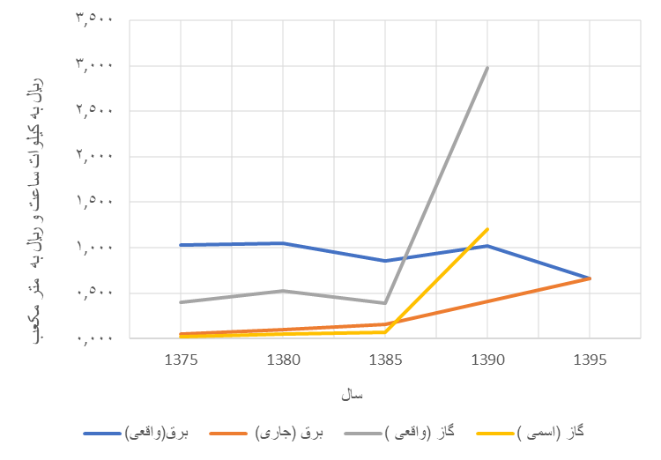

نمودار ۱۰-۵-۱ قیمت اسمی و واقعی نفت گاز، نفت سفید و گاز مایع (بین سال‌های ۱۳۵۳ الی ۱۳۷۲)

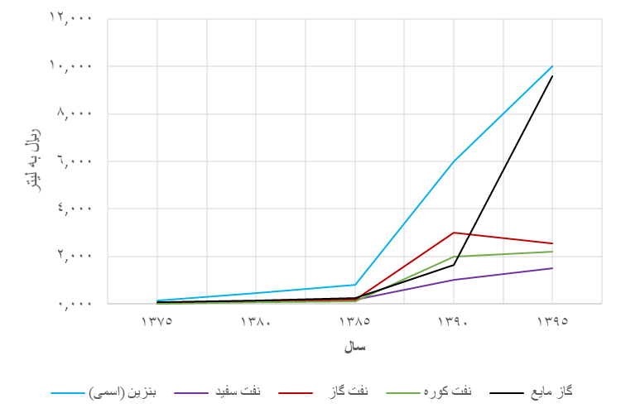نمودار ۱۰-۵-۲ قیمت اسمی فرآورده‌های نفتی (سال‌های ۱۳۷۵ الی ۱۳۹۵)

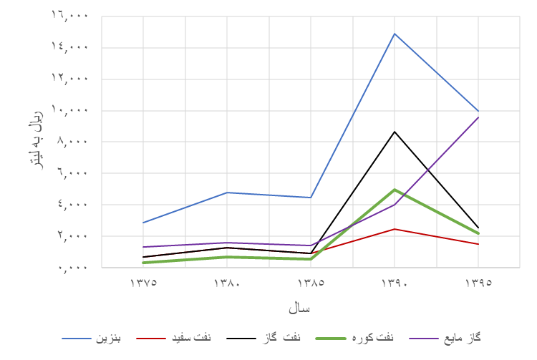نمودار ۱۰-۵-۳ قیمت نهایی (واقعی) فرآورده‌های نفتی (سال‌های ۱۳۷۵ الی ۱۳۹۵)

*در نمودارهای ۱۰-۵-۲ و ۱۰-۵-۳ قیمت‌های چندنرخی به‌صورت میانگین در نظر گرفته شده است.

برای محاسبه میزان یارانه از روش‌های مختلفی استفاده می‌شود که دو روش اصلی آن عبارت‌اند از:

1. روش شکاف قیمت
2. روش معادل یارانه مصرف‌کننده

که تا حدی شبیه هم بوده و به‌جای یکدیگر به کار می‌روند. یارانه در روش دوم عبارت است از جمع جبری تفاوت بین قیمت‌های داخلی و جهانی به‌علاوه تمامی پرداخت‌های مالی مستقیم به مصرف‌کننده که قیمت پرداختی برای مصرف داخلی را کاهش می‌دهند. در به‌کارگیری این روش برای محاسبه یارانه‌های انرژی در ایران، ساده‌سازی‌های زیادی صورت می‌گیرد؛ بنابراین مقدار یارانه انرژی پرداخت شده که در اینجا مطرح می‌شود، به‌صورت تقریبی خواهد بود.

به دلیل تفاوت هزینه نهایی هر یک از حامل‌های انرژی و قیمت آنها در بازار پرداخت‌های نامرئی جهت عرضه سوخت‌ها در نظام اقتصادی در مورد همه اشکال انرژی یکسان نبوده است در نمودارهای سری (۱۰-۶) روند پرداخت‌های نامرئی مربوط به هر یک از حامل‌های انرژی در نظام اقتصادی مشاهده می‌شود. بیشترین مقدار پرداخت دررابطه‌با نفت گاز صورت‌گرفته (برابر ۳۶۲۲ میلیارد ریال در سال ۱۳۷۰) و سوبسید مربوط به انرژی الکتریکی (برابر ۱۷۸۱ میلیارد ریال در سال ۱۳۷۰) و نفت سفید (برابر ۱۴۲۷ میلیارد ریال در سال ۱۳۷۰) در ردیف‌های بعدی قرار دارد.

در نمودار (۱۰-۶-۱) چنانچه مشاهده می‌شود بیشترین مقدار پرداخت دررابطه‌با نفت گاز صورت‌گرفته است و سوبسید مربوط به انرژی الکتریکی، بنزین سپس نفت سفید به ترتیب در مراتب بعدی قرار می‌گیرد. در نمودار (۱۰-۶-۲) به علت نبود اطلاعات و گزارش‌ها صریح به تفکیک فرآورده‌های نفتی چنانچه مشاهده می‌شود در کل فراورده‌های نفتی (هیدروکربورها) بیشترین میزان یارانه را به خود اختصاص می‌دهند.

در سال ۱۳۹۵ سرانه یارانه هیدروکربوری کشور ۱۴.۶۵ میلیون ریال، یارانه هیدروکربوری به‌ازای هر خانوار ۴۸.۴۱ میلیون ریال، سرانه یارانه سوخت مصرفی در بخش خانگی ۳.۵۸ میلیون ریال و یارانه سوخت مصرفی بخش خانگی به‌ازای هر خانوار ۱۱.۸۲ میلیون ریال بوده است. علاوه بر این، نسبت یارانه هیدروکربوری به تولید ناخالص داخلی ۸.۸۸ درصد بوده است.[۴]

نمودار ۱۰-۶-۱ پرداخت‌های نامرئی برای هریک از حامل‌های انرژی (سال ۱۳۷۸ الی ۱۳۸۷)

نمودار ۱۰-۶-۲ پرداخت‌های نامرئی برای هریک از حامل‌های انرژی پس از هدفمندی یارانه‌ها (سال ۱۳۸۷ به بعد)

باتوجه‌به اطلاعات موجود مقدار یارانه تعلق‌گرفته به هریک از حامل‌های انرژی به تفکیک تا سال ۱۳۸۷ در ترازنامه‌ها به‌صورت صریح گزارش شده است ولی پس از هدفمندی یارانه‌ها حامل‌ها تنها به‌صورت تقسیمات موجود در نمودار (۱۰-۶-۱) است.

نمودار ۱۰-۶-۳ سهم هرکدام از فرآورده‌های نفتی از یارانه در سال‌های ۱۳۸۴ تا ۱۳۸۵ ]۵[

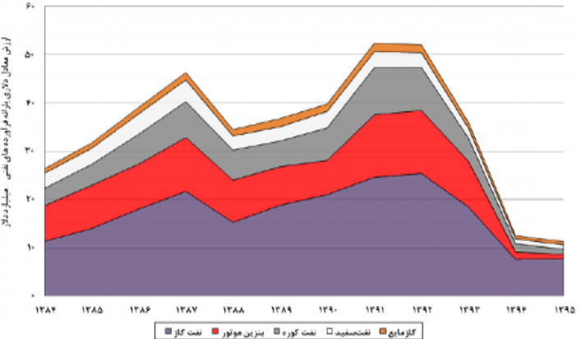

در نمودار فوق مجدد مشاهده می‌شود نفت گاز بیشترین مقدار را به خود اختصاص می‌دهد. بعد از آن بنزین موتور در ردهٔ دوم قرار دارد و در سال‌های اخیر مقدار یارانه تعلق‌گرفته به فراورده‌های نفتی کاهش چشم‌گیری داشته است.

در سال ۱۳۹۵، سهم بنزین از مجموع یارانه فراورده‌های نفتی، ۸ درصد و سهم نفت و گاز حدود ۶۸ درصد است؛ بنابراین سیاستگذاری در مورد بنزین جز اولویت‌ها برای اصلاح یارانه‌ها نمی‌باشد . (مراجعه شود به نمودار ۱۰-۶-۴)

نمودار ۱۰-۶-۴ سهم هرکدام از فرآورده‌های نفتی از یارانه سال ۱۳۹۵

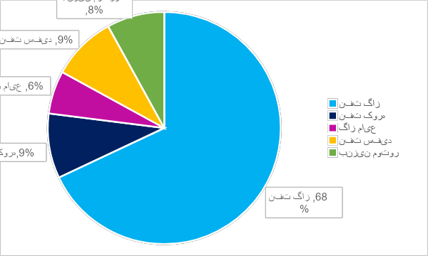

سهم هریک از حامل‌های انرژی در جمع سوبسید انرژی در نظام اقتصادی نشان می‌دهد (مراجعه شود به نمودار ۱۰-۷-۱) بین سال‌های ۱۳۶۱ الی ۱۳۷۱ همواره بیشترین پرداخت‌های نامرئی دررابطه‌با گازوئیل انجام شده است. برق، نفت سفید و بنزین مهم‌ترین حامل‌های پرداخت‌های نامرئی نظام اقتصادی از طریق مصرف انرژی بوده‌اند.

در نمودار (۱۰-۷-۲ و ۱۰-۷-۳) سهم هر یک از حامل‌های انرژی در جمع یارانه انرژی در نظام اقتصادی به ترتیب در سال‌های ۱۳۷۸ الی ۱۳۸۷ و ۱۳۹۰ الی ۱۳۹۶ را نشان داده می‌شود. می‌توان نتیجه گرفت که مصرف بیشتر حامل‌هایی چون برق، نفت گاز و فرآورده‌های نفتی سبب شده است تا سهم زیادتری از امکانات اقتصادی کشور به افراد گروه‌های اجتماعی یا بخش‌های پرمصرف برق، نفت گاز، بنزین و نفت سفید اختصاص پیدا کند. درحالی‌که که پرداخت‌های نامرئی نظام اقتصادی دررابطه‌با حامل‌های انرژی طبق جدول (۱۰-۵-۲) سیر صعودی داشته است، مصرف حامل‌های انرژی نیز روند فزاینده‌ای را نشان می‌دهد. رشد پرداخت‌های نامرئی انرژی سریع‌تر از مصرف انرژی روی داده و به‌تبع آن با افزایش مصرف هر یک از حامل‌های انرژی به‌اندازه یک واحد، مصرف‌کننده درآمد غیر آشکار بیشتری را به دست آورده است.

جدول ۱۰-۵-۲ کل پرداخت‌های پنهان انرژی و مصرف نهایی کل انرژی . [۲] و [۵]

|  |  |  |
| --- | --- | --- |
| سال | کل پرداخت‌های پنهان انرژی (میلیارد ریال) | مصرف نهایی کل انرژی (میلیون بشکه معادل نفت خام) |
| 1378 | 82540.5 | 646.1 |
| 1380 | 114436.1 | 705.4 |
| 1383 | 172749.3 | 776.2 |
| 1385 | 383162.2 | 931.6 |
| 1387 | 530155.1 | 995.7 |
| 1390 | 836798.3 | 1190.7 |
| 1393 | 3098393.2 | 1279 |
| 1396 | 1316494.45 | 1363.5 |

نمودار ۱۰-۷-۱ سهم هریک از حامل‌های انرژی در کل پرداخت‌های نامرئی به بخش انرژی (در سال‌های ۱۳۶۱ الی ۱۳۷۱)

نمودار ۱۰-۷-۲ سهم هریک از حامل‌های انرژی در پرداخت‌های نامرئی به بخش انرژی (سال‌های ۱۳۷۸ الی ۱۳۸۷)

نمودار ۱۰-۷-۳ سهم حامل‌های انرژی پس از هدفمندسازی یارانه‌ها (سال ۱۳۸۷ به بعد)

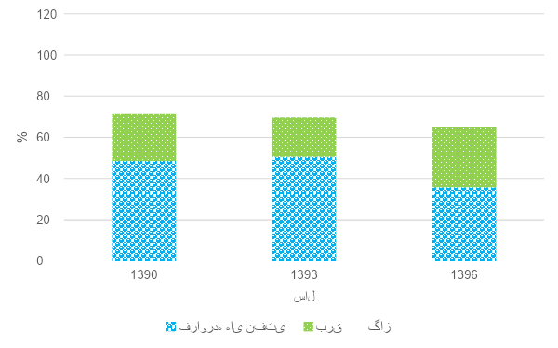

در نمودار (۱۰-۸-۱) که پرداخت‌های نامرئی انرژی و مصرف انرژی نهایی بین سال‌های ۱۳۵۱ الی ۱۳۷۱ را نشان می‌دهد، مشاهده می‌شود در سال ۱۳۵۳ مصرف انرژی نهائی برابر میلیون بشکه معادل نفت و پرداخت‌های نامرئی معادل ۴۷ میلیارد ریال بود که به ترتیب در سال ۱۳۶۱ به ۸.۲۱۱ میلیون بشکه معادل نفت و۵۵۹.۵ میلیارد ریال افزایش یافتند. در سال‌های ۱۳۷۰ و ۱۳۷۲ به ترتیب مصرف انرژی نهائی ۷.۴۲۹ میلیون و ۴۶۹.۸ میلیون بشکه معادل نفت خام و پرداخت‌های نامرئی انرژی نیز معادل ۵.۹۰۹۰ و ۴.۱۷۲۹۴ میلیارد ریال بوده است. نرخ رشد سالانه مصرف انرژی نهائی در دوره‌های ۱۳۵۳-۱۳۶۱ و ۱۳۶۱- ۱۳۷۲ به ترتیب برابر ۴.۹ در سال و ۷.۵ % در سال بوده است. درحالی‌که نرخ رشد سالانه پرداخت‌های انتقالی انرژی معادل ۳۶.۳ % در سال در دوره ۶۱- ۱۳۵۳ و ۳۶.۶ % در سال در دوره ۷۲-۱۳۶۱ برآورد می‌گردد.

نمودار ۱۰-۸-۱ پرداخت‌های نامرئی و مصرف انرژی نهایی (سال‌های ۱۳۵۲ الی ۱۳۷۲)

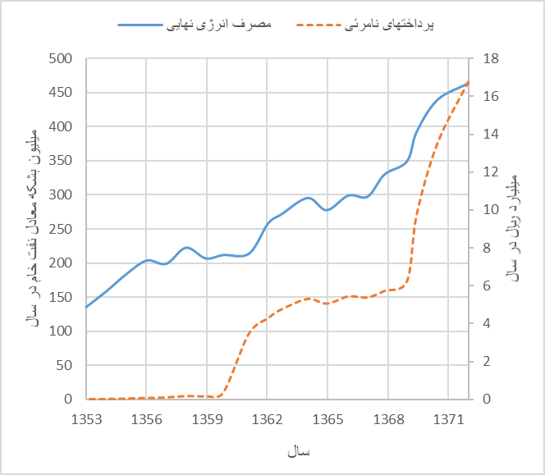

در نمودار (۲-۸-۱۰) پرداخت‌های نامرئی انرژی و مصرف نهایی کل بین سال‌های ۱۳۷۸ الی ۱۳۹۳ نشان‌داده‌شده است. در سال ۱۳۷۸ مصرف انرژی نهایی برابر با ۶۴۶.۱ میلیون بشکه معادل نفت و پرداخت نامرئی معادل ۸۲۵۴۰.۵ هزار میلیارد ریال بوده است به ترتیب در سال ۱۳۸۷ مصرف نهایی معادل ۹۹۵.7 میلیون بشکه نفت و کل پرداخت‌های پنهان معادل ۵۳۰.۱۵۵ میلیارد ریال بوده است. در سال ۱۳۹۰ مصرف انرژی معادل ۱۱۹۰.۷ میلیون بشکه معادل نفت خام و پرداخت‌های نهایی ۶۵۲۵۳۵.۳ میلیارد ریال و در سال ۱۳۹۶ کل پرداخت‌های پنهان ۲۱۱۱۴۰۷٫۲ میلیارد ریال و مصرف نهایی کل برابر ۱۳۶۳.۵ میلیون بشکه معادل نفت خام بوده است که نرخ رشد سالیانه مصرف نهایی در سال‌های ۱۳۷۸ تا ۱۳۸۷ و دوره ۱۳۸۷ تا ۱۳۹۶ به ترتیب ۴.۴ % در سال و ۳.۲ % در سال بوده است درحالی‌که نرخ رشد سالیانه کل پرداخت‌های پنهان در دوره‌های ۱۳۷۸ -۱۳۸۷ سال‌های ۱۳۸۷ الی ۱۳۹۶ به ترتیب ۴۴.۲۰ % در سال و ۱۴.۹ % در سال داشته است که کاهش نرخ رشد پرداخت‌های پنهان در سال‌های اخیر پس از هدفمندسازی یارانه نشان‌دهندهٔ اصلاح روند یارانه در ایران بوده است. بااین‌حال روندهای فوق انعکاس این حقیقت است که استفادهٔ بیشتر از حامل‌های انرژی دارای فواید اقتصادی است و بدین ترتیب ترغیب و تشویق مصرف فزاینده انرژی صورت می‌گیرد.

نمودار ۱۰-۸-۲ پرداخت‌های نامرئی و مصرف نهایی انرژی (سال ۱۳۷۸ الی ۱۳۹۳)

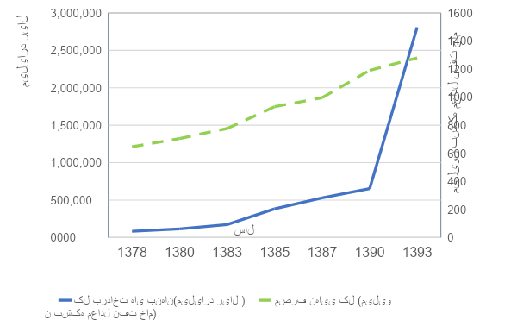

**۱۰-۲-۲ - پرداخت‌های نامرئی انرژی به بخش‌های اقتصادی**

پرداخت‌های نامرئی نظام اقتصادی دررابطه‌با انرژی، به بخش‌های مختلف در جامعه منتقل شده است. بخش‌های خانگی، صنعتی، حمل‌ونقل، خدمات و تجاری، کشاورزی دریافت‌کننده‌های پرداخت‌های انتقالی بودند. در بخش خانگی پرداخت‌های انتقالی کاهش هزینه انرژی خانوار را به دنبال داشته و در حقیقت، به‌صورت درآمد قابل تصرف پنهانی بر زندگی خانواده تأثیر گذاشته است. در بخش صنعت مصرف انرژی ارزان سبب شده است تا هزینه انرژی در واحدهای تولیدی در سطح پایین‌تری قرار گیرد و ارزش‌افزوده آن و بر ارزش‌افزوده آن اضافه گردد. در بخش حمل‌ونقل، کشاورزی خدمات و تجاری نیز پرداخت‌های انتقالی بر هزینه انرژی مؤثر بوده و افت ضریب اهمیت انرژی در هزینه تولید و ارائه خدمات و موجب گشته است. نکته حائز اهمیت در تحلیل اثرات پرداخت‌های انتقالی بر نظام اقتصادی آن است که هر یک از بخش‌های مزبور چه سهمی در پرداخت‌های نامرئی نظام اقتصادی از طریق مصرف انرژی داشته‌اند.

پرداخت‌های نامرئی به بخش اقتصادی و اجتماعی از طریق عرضه انرژی با بهای کمتر از هزینه تولید، تبدیل، انتقال و توزیع آن صورت می‌گیرد و بدین ترتیب تابعی از مقدار مصرف حامل‌های انرژی در هر یک از بخش‌های اقتصادی است. برای تخمین پرداخته انتقالی انرژی در هر یک از بخش‌ها، مصرف انرژی آنها در سال‌های گذشته مبنا قرار گرفته است تا جمع کلان با استفاده از میانگین پرداخت‌های نامرئی دررابطه‌با عرضةک واحد انواع حامل‌های انرژی برآورد کرده است. بررسی‌ها نشان می‌دهد، پرداخته‌ای انتقالی در همه بخش‌های اقتصادی و اجتماعی سیر صعودی داشته است (نمودارهای ۱۰-۹) ولی سهم آنها در سال‌های مختلف با اندک تغییراتی همراه بوده است. اینک، نتیجه ارزیابی پرداخت‌های انتقالی و هر یک از بخش اقتصادی به‌اختصار مورد اشاره قرار می‌گیرد.

نمودار ۱۰-۹ پرداخت‌های نامرئی به هریک از بخش‌های اقتصادی (سال‌های ۱۳۷۸ الی ۱۳۸۷)

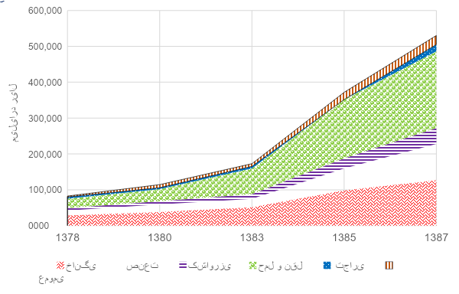

نمودار فوق تا سال ۱۳۸۷ را نشان می‌دهد زیرا داده‌های آماری به تفکیک بخش‌های مختلف تنها تا سال ۱۳۸۷ به‌صورت واضح و صریح در ترازنامه‌ها ارائه شده است. ولی در نمودار زیر می‌توان سهم هریک از بخش در یارانهٔ تعلق‌گرفته به گاز در سال‌های ۱۳۸۷ تا ۱۳۹۵ را مشاهده کنیم.

نمودار ۱۰-۱۰-۱ سهم بخش‌های مختلف اقتصادی از یارانه گاز در سال‌های ۱۳۸۷ تا ۱۳۹۵ ]۵[

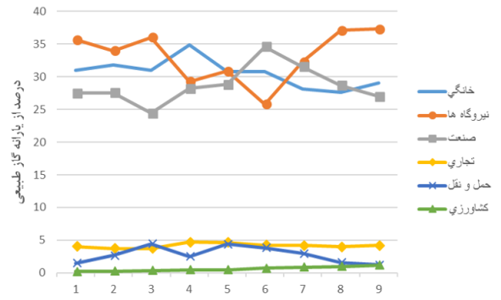

نمودار ۱۰-۱۰-۲ سهم هریک از بخش‌ها از یارانه هیدروکربوری در سال ۱۳۹۵

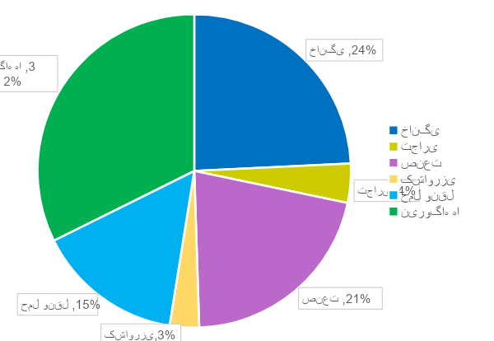

*نمودار ۱۰-۱۰-۳ سهم هریک از بخش‌ها از یارانه گاز طبیعی در سال ۱۳۹۵

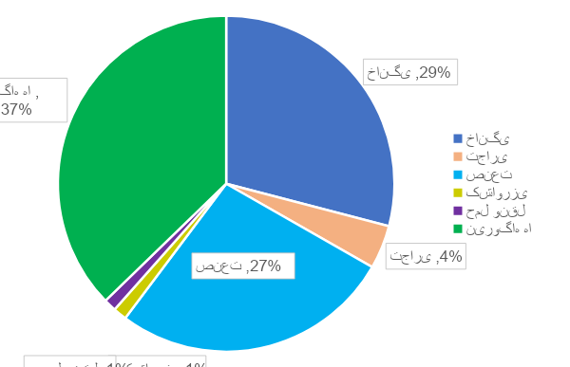

*داده‌ها از مرجع [6] استخراج شده است.

**بخش خانگی**

در سناریو مرجع (حالت مبنا)  که تا حدودی تداوم وضعیت موجود، اما بهترین حالت آن را منعکس می‌سازد پرداخته‌ای انتقالی به بخش خانگی از طریق انرژی ارزان در دوره ۷۱-۱۳۵۳ سیر صعودی داشته و از ۱۳.۱ میلیارد ریال در سال ۱۳۵۳ به ۳۶۱۶٫۳ میلیارد ریال در سال ۱۳۷۱ افزایش‌یافته است و میانگین نرخ رشد سالانه آن در سال‌های ۵۵-۱۳۵۳ برابر ۸.۵۰ % ، و در دوره‌های ۶۱-۱۳۵۵ و ۷۱-۱۳۶۱ به ترتیب ۲.۳۷ % و ۷.۳۳ % در سال بوده و سهم بخش خانگی در پرداخته‌های نامرئی نظام اقتصادی همواره رقم قابل‌توجهی است (مراجعه شود به نمودار ۱۰-۱۱-۱). سهم بخش خانگی در پرداخته‌های انتقالی در سال ۱۳۵۹ برابر ۴۱.۶ % بوده است که بیشترین مقدار در دوره ۷۱-۱۳۵۳ را نشان می‌دهد و در سال ۱۳۷۱ بالغ بر ۲۹.۹ % است.

پرداخت‌های انتقالی به بخش خانگی در دوره ۱۳۸۷-۱۳۷۸  نیز سیر صعودی داشته و از ۷.۲۸۲۵۸ میلیارد ریال در سال به ۱۲۶۶۷۹ میلیارد ریال در سال افزایش‌یافته است. (مراجعه شود به نمودار ۱۰-۹) و میانگین نرخ رشد سالانه آن در سال‌های نامبرده شده  برابر ۱۸ %  بوده و سهم بخش خانگی در پرداخته‌ای نامرئی نظام اقتصادی همواره رقم قابل‌توجهی است (مراجعه شود به نمودار ۱۰-۱۱-۲).

روند مصرف انرژی و پرداخت‌های انتقالی به بخش خانگی نمایانگر آن است که با افزایش مصرف انرژی سیر صعودی دریافت‌های غیرمستقیم خانوار از نظام اقتصادی صورت‌گرفته است. پرداخت‌های نامرئی نظام اقتصادی به بخش خانگی نشان می‌دهد مصرف اضافی یک واحد از هر یک حامل‌های انرژی افزایش بهره‌مندی خانوار از محصولات اجتماعی را به دنبال داشته است، به بیان دیگر مصرف بیشتر انرژی سبب گشته سهم زیادتری از درآمد اجتماعی به طور غیرمستقیم نصیب خانوار گردد.  چنین پدیده‌ای به مفهوم آن است که پرداخت‌های نامرئی نظام اقتصادی به خانوارها از طریق عرضه انرژی با بهایی کمتر از هزینه نهایی آن صورت‌گرفته و مصرف انرژی معیار توزیع بخشی از تولید اجتماعی بین خانوارها بوده است و به‌این‌ترتیب زمینه لازم برای رشد مصرف انرژی را در پی داشته و تشویق نموده است. پیامد این امر آن است که مصرف فزاینده انرژی در بخش خانگی شکل‌گرفته و تأمین آن از طریق گسترش سیستم عرضه انرژی بر نظام اقتصادی تحمیل گشته و تخصیص بخش وسیعی از منابع اقتصادی کشور به امر عرضه انرژی به یک ضرورت تبدیل شده است.

جهان امروز، جهان توسعه اقتصادی و صنعتی است و انرژی از ملزومات اساسی آن به شمار می‏رود؛ چنانچه انرژی یکی از تعیین‌کننده‌ترین عوامل در جهت‌دهی به تعامل کشورهای جهان است. در این دوره ایران از جمله کشورهای دارای بالاترین شدت انرژی در جهان بوده است. به‌علاوه، درحالی‌که در سطح جهان شدت انرژی در حال کاهش است، این شاخص برای ایران حکایت از روندی متفاوت و صعودی دارد. تجزیه‌وتحلیل شدت انرژی‌بخش‌های مختلف اقتصادی کشور طی این دوره حاکی از آن است که در میان بخش‌های مورد بررسی، تنها بخش خانگی - عمومی - تجاری با افزایش در شدت انرژی همراه بوده است. افزایش در شهرنشینی، تغییر در سبک زندگی، قیمت ارزان انرژی و پایین بودن سهم هزینه آن در کل هزینه‌های مصرفی خانوار که از اختصاص یارانه به آن نشأت می‌گیرد، نبود فرهنگ صحیح مصرف و استفاده از تجهیزات خانگی با راندمان پایین در مصرف انرژی از دلایل اصلی افزایش در شدت انرژی‌بخش خانگی است؛ بنابراین در ایران بخش خانگی - عمومی - تجاری بیش‏ترین سهم را در روند افزایشی شدت انرژی داشته است] .۷[

در ایران در طی چند دهه گذشته، تلاش دولت برای کنترل رشد قیمت حامل‌های انرژی نسبت به افزایش قیمت سایر کالاها و خدمات یا نهاده‏های تولید پیامدهای زیر را به دنبال داشته است: ۱- اختصاص بخش عظیمی از منابع و بودجه کشور به اعطای یارانه مستقیم و غیرمستقیم برای حامل‌های انرژی که بار مالی سنگینی را به دولت تحمیل کرده است و مجال اندکی برای صرف هزینه‌های عمرانی و سرمایه‌گذاری در زیر‏بناهای اقتصادی کشور فراهم آورده است ۲- به شکاف هرچه بیش‏تر قیمت این حامل‏ها با هزینه‌های تولید و عرضه آن‏ها در داخل و به مخاطره افتادن استمرار خدمات بخش انرژی منجر شده است ۳- علاوه بر این‏که در بخش تقاضا، سبب شکل‏گیری عادات و رفتارهای غلط مصرفی و اتلاف انرژی شده است، یکی از موانع اصلی در ارتقای بازدهی و کارایی تجهیزات خانگی مصرف‌کننده انرژی و تکنیک‏های ساخت ساختمان است ۴- به آلودگی فزاینده محیط‌زیست به‌ویژه در شهرهای بزرگ منجر شده است [۶].

بخش خانگی متشکل از گروه‌هایی است که به لحاظ ویژگی‌های اقتصادی، اجتماعی و فرهنگی متفاوت‌اند و به نظر می‌رسد تغییر یکسان قیمت حامل انرژی در اثر هدفمندسازی یارانه‌ها در سال‌های اخیر، برای تمامی این گروه‏ها، اثرات متفاوتی بر میزان مصرف انرژی هر گروه داشته باشد.

نمودار ۱۰-۱۱-۱ سهم بخش خانگی در پرداخت‌های نامرئی (سال‌های ۱۳۶۱ الی ۱۳۷۲)

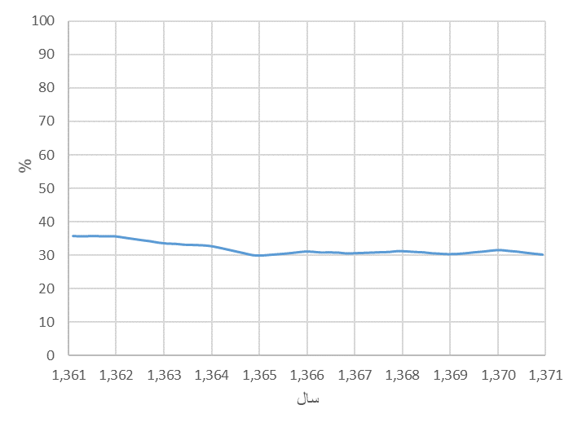

نمودار ۱۰-۱۱-۲ سهم بخش خانگی در پرداخت‌های نامرئی (سال‌های ۱۳۷۸ الی ۱۳۸۷)

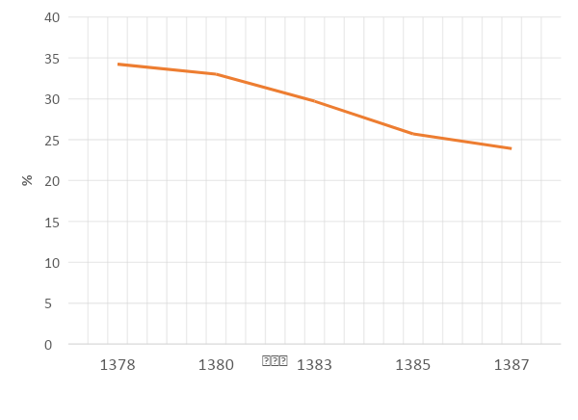

**بخش حمل‌ونقل**

حمل‌ونقل یکی از بخش‌های مهم اقتصاد ملی در دنیاست که به دلیل داشتن نقش زیربنایی، تأثیر فراوانی بر فرایند رشد اقتصادی کشورها دارد. این بخش دربرگیرنده فعالیت‌هایی است که به شکلی گسترده در تمامی زمینه‌های تولید، توزیع و مصرف کالا و خدمات جریان دارد و واسط‌های میان فعالیت‌های کشاورزی، صنعتی، بازرگانی و خدماتی در سطح ملی و بین‌المللی است؛ بنابراین متناسب با توسعه‌یافتگی کشورها این بخش نیز توسعه خواهد یافت. در این میان آنچه که اهمیت داشته و موردتوجه صاحب‌نظران در دنیاست، میزان مصرف انرژی در این بخش است.

سهم حمل‌ونقل در پرداخت‌های نامرئی نظام اقتصادی دررابطه‌با انرژی در سال ۱۳۷۱ برابر ۹.۲۸ % بوده که بعد از بخش خانگی بیشترین مقدار را داشته است. دریافت‌های بخش حمل‌ونقل از نظام اقتصادی به‌واسطه عرضه ارزان انرژی از ۶.۱۳ میلیارد ریال در سال ۱۳۵۳ به ۶.۳۴۹۸ میلیارد ریال در سال ۱۳۷۱ افزایش پیدا کرده و میانگین نرخ رشد سالانه آن در سال‌های ۷۱-۱۳۶۱ برابر ۴۲.۳ % در سال بوده است. در سال ۱۳۷۱ قریب به ۷.۳۷ % پرداخت‌های انتقالی به بخش حمل‌ونقل از طریق مصرف بنزین صورت‌گرفته است.

سهم حمل‌ونقل در پرداخت‌های نامرئی نظام اقتصادی دررابطه‌با انرژی در سال‌های ۱۳۸۷-۱۳۷۸ روند صعودی داشته است و  دارای بیشترین مقدار در سال‌های پایانی است. دریافت‌های بخش حمل‌ونقل از نظام اقتصادی به‌واسطه عرضه ارزان انرژی از ۲.۲۶۰۴۵ میلیارد ریال در سال ۱۳۷۸ به ۸.۲۱۳۵۶۰ میلیارد ریال در سال ۱۳۸۷ افزایش پیدا کرده است (مراجعه شود به نمودار ۱۰-۹) و میانگین نرخ رشد سالانه در سال‌های نامبرده ۳.۲۶ % بوده است که تغییرات رشد سالانه در سال‌های ۱۳۸۰-۱۳۸۵ نرخ بالاتری دارد. در اکثر سال‌های نامبرده شده پرداخت‌های انتقالی به بخش حمل‌ونقل از طریق مصرف بنزین صورت‌گرفته است. بنزین از اقلام مورد تقاضای مصرف‌کنندگان نهایی و به طور عمده به‌عنوان سوخت خودروهای مورداستفاده قرار می‌گیرد لذا از طریق عرضه بنزین با بهایی کمتر از هزینه نهایی آن درآمد اضافی نصیب استفاده‌کنندگان از وسایل نقلیه با سوخت بنزین شده است. بررسی دریافت‌های نامرئی حمل‌ونقل و بنزین نشان می‌دهد در سال‌های گذشته افزایش مصرف سوخت و بنزین به سهم مصرف‌کنندگان آن در استفاده از محصولات اجتماعی افزوده است که حاصل چنین پدیده‌ای است که مصرف بیشتر بنزین تشویق می‌شود .

**بخش صنعت**

در ردیف سوم پرداخت‌های نامرئی نظام اقتصادی از طریق عرضه انرژی ارزان، بخش صنعت قرار دارد و سهم آن در دریافت‌های نامرئی در سال ۱۳۷۱ برابر ۲۴.۴ % بود. پرداخت‌های نامرئی به بخش صنعت از ۷.۱۱ میلیارد ریال در سال ۱۳۵۳ به ۱۴۵.۵ میلیارد ریال در سال ۱۳۶۱ و ۲.۲۷۱۱ میلیارد ریال در سال ۱۳۷۱ افزایش پیدا کرده و میانگین نرخ رشد سالانه آن بین سال‌های ۱۳۶۱ الی ۱۳۷۱، ۳۴ % در سال بوده است. در دوره سال‌های ۱۳۵۱ تا ۱۳۷۱ ، روند مصرف انرژی و پرداخت‌های انتقالی به بخش صنعت سیر صعودی داشته (مراجعه شود به نمودار ۱۰-۱۲-۱) و بر شتاب رشد پرداخت‌های انتقالی افزوده شده است.

در بخش صنعت دریافت‌های نامرئی ناشی از ازدیاد مصرف به‌اندازه یک بشکه معادل نفت، از ۲۸۶۰ ریال در سال ۱۳۶۱ به ۲۲۳۳۰ ریال در سال ۱۳۷۱ افزایش‌یافته و بدین ترتیب، بر پرداخت نظام اقتصادی به بخش صنعت اضافه شده است. سهم دریافت‌های نامرئی بخش صنعت به ارزش‌افزوده آن سیر فزاینده نشان می‌دهد (مراجعه شود به نمودار ۱۰-۱۳-۱) و از ۰.۰۱۵ در سال ۱۳۶۱ به ۰.۴۳ در سال ۱۳۶۸ ازدیاد پیدا کرده و در سال ۱۳۷۱ به ۰.۲۹ تقلیل یافته است. این امر گویای آن است که از طریق پرداخت‌های انتقالی، بخشی از ارزش‌افزوده صنعت از طریق مجموعه نظام اقتصادی تأمین شده و تنها قسمتی از ارزش‌افزوده بخش صنعت حاصل بهره‌وری عوامل تولید بوده است. مروری بر روندهای پرداخت‌های انتقالی انرژی و ارزش‌افزوده بخش صنعت در نمودار (۱-۱۴-۱۰) نمایانگر آن است که نرخ افزایش پرداخت‌های نامرئی بر نرخ رشد ارزش‌افزوده صنعت فزونی داشته و در نتیجه از سهم بهره‌وری عوامل تولید در محصولات صنعتی کاسته شده است. مفهوم واقعی چنین رویدادی آن است که افت کارائی عوامل تولید در بخش صنعت، با پرداخت‌های نامرئی نظام اقتصادی از طریق عرضه انرژی با بهائی کمتر از هزینه نهائی آن مستور شده است. در حقیقت، تداوم روند فزاینده پرداخت‌های نامرئی به بخش صنعت، ترغیب و تشویق سطح پائین کارائی عوامل تولید و عدم اطلاع دقیق از بهره‌وری را در پی داشته است.

سهم بخش صنعت در دریافت‌های نامرئی در سال ۱۳۷۸، ۱.۱۷ % بوده است و ۱.۱۹ % و در سال ۱۳۸۷ بوده است و پرداخت‌های نامرئی به بخش صنعت از ۱۴۱۲۷ میلیارد ریال در سال ۱۳۷۸ به ۱۰۱۳۷۷.۳ میلیارد ریال در سال ۱۳۸۷ افزایش پیدا کرده است با مراجعه به نمودار ۱۰-۹-۲ و میانگین نرخ رشد سالانه آن در این سال‌ها ۲۱.۷۸ % در سال بوده است. در سال‌های گذشته روند مصرف انرژی و پرداخت‌های انتقالی به بخش صنعت سیر صعودی داشته است (مراجعه شود به نمودار ۱۰-۱۲-۲) و بر شتاب رشد پرداخت‌های انتقالی افزوده شده است. سهم دریافت‌های نامرئی بخش صنعت و ارزش‌افزوده آن سیر فزاینده نشان می‌دهد (مراجعه شود به نمودار ۱۰-۱۳-۲) از ۰.۱۸ در سال ۱۳۷۰ به ۰.۱ در سال ۱۳۸۳ تقلیل یافته است و پس از آن تا مقدار ۰.۲۳ در سال ۱۳۸۷ ازدیاد پیدا کرده است. این امر به علت رشد اندک پرداخت‌های پنهان در بخش صنعت طی سال‌های ۱۳۷۸ تا ۱۳۸۳ و روند افزایشی ارزش‌افزودهٔ صنعت و در نتیجه کاهش اندک نسبت این دو مقدار می‌باشد.

نمودار ۱۰-۱۲-۱ مصرف انرژی نهایی و پرداخت‌های نامرئی به بخش صنعت (سال‌های ۱۳۵۳ الی ۱۳۷۱)

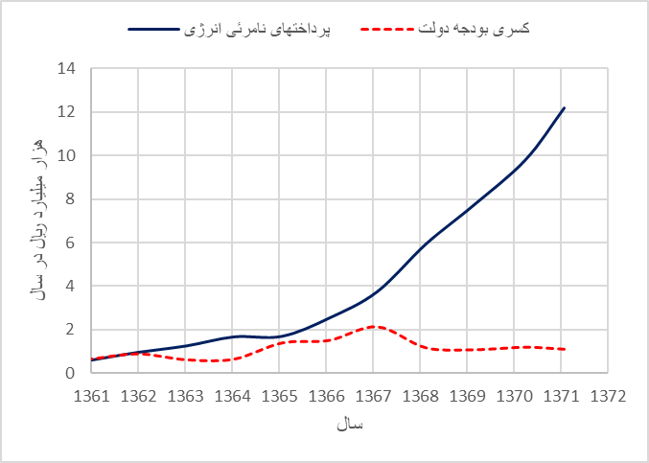

نمودار ۱۰-۱۲-۲ مصرف انرژی نهایی و پرداخت‌های نامرئی به بخش صنعت (سال‌های ۱۳۷۸ الی ۱۳۸۷)

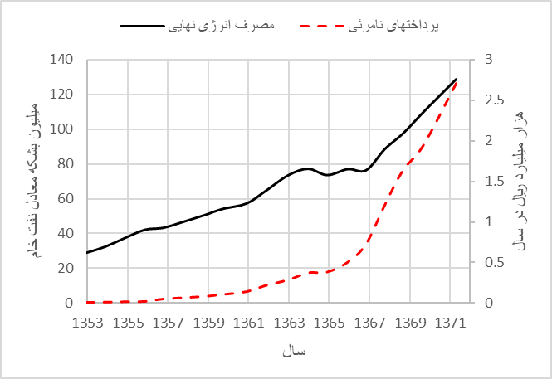

نمودار ۱۰-۱۳-۱ نسبت پرداخت‌های نامرئی به ارزش‌افزوده بخش صنعت (سال‌های ۱۳۵۳ الی ۱۳۷۱)

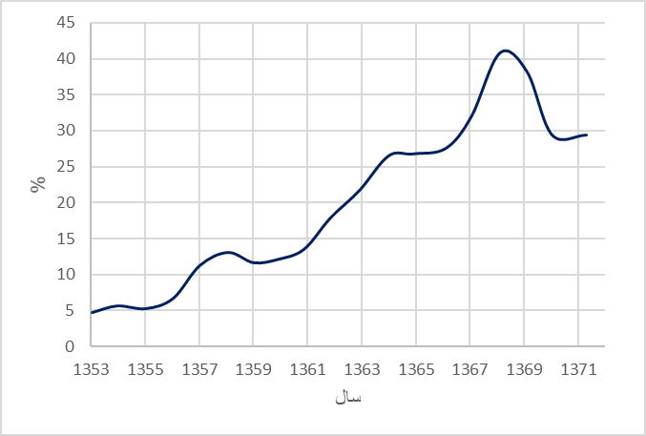

نمودار ۱۰-۱۳-۲ نسبت پرداخت‌های نامرئی به ارزش‌افزوده بخش صنعت (سال‌های ۱۳۷۸ الی ۱۳۸۸)

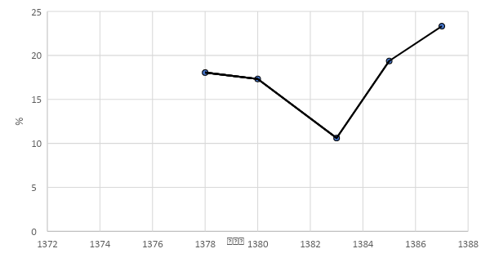

نمودار ۱۰-۱۴-۱ روند ارزش‌افزوده و پرداخت‌های نامرئی به بخش صنعت (سال ۱۳۵۳ الی ۱۳۷۱)



نمودار ۱۰-۱۴-۲ روند ارزش‌افزوده و پرداخت‌های نامرئی به بخش صنعت (سال ۱۳۷۸ الی ۱۳۸۸)

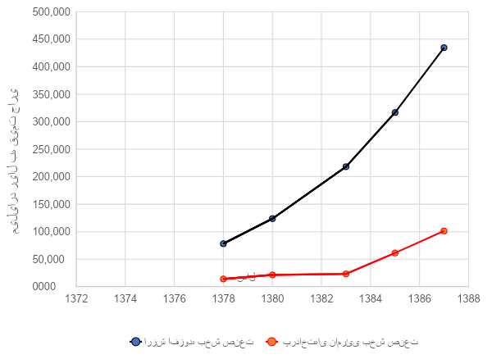

**بخش خدمات و تجاری:**

سهم بخش خدمات و تجاری در پرداخت‌های نامرئی نظام اقتصادی از طریق عرضه انرژی ارزان در سال ۱۳۷۱ برابر ۴.۸ ٪ بود. مقدار دریافت‌های نامرئی بخش خدمات و تجاری از ۹.۲ میلیارد ریال در سال ۱۳۵۳ به ۴۹.۳ میلیارد ریال در سال ۱۳۶۱ و ۱۰۱۷.۱۸ میلیارد ریال در سال ۱۳۷۱ افزایش‌یافته و همانند سایر بخش‌ها دارای نرخ رشد سالانه بالا ۳۵.۴ % در سال در دورهٔ ۱۳۶۱-۱۳۷۱ بوده است.

و سهم بخش خدمات و تجاری در پرداخت‌های نامرئی در سال ۱۳۷۸ ۱.۶ % است و به مقدار ۶.۳ در سال ۱۳۸۷ کاهش می‌یابد. مقدار دریافت‌های نامرئی بخش خدمات و تجاری از در ۱.۵۰۱۳ سال ۱۳۷۸ به ۶.۱۹۱۰۶ میلیارد ریال در سال ۱۳۸۷ افزایش پیدا کرده است (مراجعه شود به نمودار ۱۰-۹). دارای نرخ رشد سالانه ۱۴.۱۳ % در سال‌های ۱۳۷۸ تا ۱۳۸۷ بوده است. مصرف انرژی در بخش خدمات و تجاری نیز روند فزاینده‌ای در طی سال‌های گذشته طی نموده ولی رشد پرداخت‌های نامرئی انرژی به این بخش با سرعت بیشتری صورت‌گرفته است. بدین ترتیب مصرف زیاد انرژی در بخش‌های خدمات و تجاری ترغیب و تشویق شده است.

**بخش کشاورزی:**

بخش کشاورزی دارای کمترین سهم در پرداخت‌های نامرئی انرژی است. در سال ۱۳۷۱ تنها ۱۰.۴ % پرداخت‌های انتقالی به این بخش اختصاص‌یافته است. مقدار مطلق پرداخت‌های نامرئی به بخش کشاورزی از ۸.۵ میلیارد ریال در سال ۱۳۵۳ به ۶.۶۳ میلیارد ریال در سال ۱۳۶۱ و ۱۳۶۲ و ۵.۱۲۶۲ میلیارد ریال در سال ۱۳۷۱ افزایش‌یافته و نرخ رشد آن در دهه گذشته برابر ۸.۳۴ % در سال بوده است. در سال ۱۳۷۸ تنها ۸ % پرداخت‌های انتقالی به این بخش اختصاص‌یافته است. مقدار مطلق پرداخت‌های نامرئی به بخش کشاورزی از ۳.۶۶۵۲ میلیارد ریال در سال ۱۳۷۸ به ۷.۴۴۲۵۲ میلیارد ریال در سال ۱۳۸۷ افزایش‌یافته است و نرخ رشد آن طی سال‌های ۱۳۷۸-۱۳۸۷ ، ۸۶.۲۰ % در سال بوده است.

بخش کشاورزی حدود ۱۳ % از تولید ناخالص داخلی و ۲۰ % از اشتغال کشور را به خود اختصاص داده است. آمارها نشان می‌دهد که طی دوره ۸۸-۱۳۸۶ به ترتیب ۳.۷ و ۳.۸ و ۷.۷ درصد از یارانه حامل‌های انرژی به بخش کشاورزی اختصاص‌یافته است. تولیدات زراعی و باغی، تولیدات دام و طیور و تولیدات گلخانه‌ای به ترتیب بیشترین مصرف‌کنندگان حامل‌های انرژی در بخش کشاورزی هستند.   
طبق مطالعات مرکز پژوهش‌های مجلس شورای اسلامی بیشترین یارانه پنهان محاسبه شده در بخش حامل‌های انرژی در بخش کشاورزی برای سال ۱۳۹۷، مربوط به برق مصرفی و به میزان ۲۵۰ هزار میلیارد ریال است. یارانه گازوئیل مصرفی، ۱۳۵ هزار میلیارد ریال و یارانه گاز طبیعی مصرفی، ۲۳ هزار میلیارد ریال برآورد شده بود.

**۱۰-۳-۲- پرداخت‌های نامرئی انرژی و توزیع در آمد**

مصرف انرژی خانوارها در مناطق شهری و روستایی متمایز از یکدیگر است و علاوه‌برآن، در مناطق شهری و روستایی، خانوارها به گروه‌های هزینه قابل تفکیک هستند و به دلیل متفاوت بودن سطح زندگی آنها، مصرف انرژی و پرداخت‌های نامرئی به خانوارها در هر یک از گروه‌ها یکسان صورت نمی‌گیرد. موضوع اساسی که باید در مورد که مورد بررسی واقع شود آن است که دریافت‌های نامرئی خانوارها در مناطق شهری و روستایی در هر یک از گروه‌های هزینه چگونه روند را طی نموده است به چه صورتی است؟ برای ارزیابی ارتباط بین توزیع درآمد و پرداخت‌های نامرئی انرژی به خانوارها روند دریافت‌های یک خانوار متوسط در گروه‌های هزینه در نواحی شهری و روستایی به‌اختصار مرور می‌شوند.

**پرداخت‌های نامرئی به خانوارهای شهری و روستایی**

پس از تفکیک میزان یارانه در بخش‌های مختلف اقتصادی، مشخص است توزیع یارانه ضمنی در میان طبقات مختلف جامعه یکسان نیست. به‌عنوان‌مثال، در مورد کالایی مانند بنزین کسی که تردد بیشتری دارد، یارانه بیشتری دریافت می‌کند. برای دقیق شدن بحث باید مدت‌زمانی که هر شخص در مسیر است هم بررسی شود، زیرا مصرف خودرو در شرایط ترافیکی مختلف متفاوت است. همچنین توزیع پرداخت‌های نامرئی انرژی در مناطق شهری و روستایی  یکسان صورت نمی‌گیرد و مصرف انرژی بیشتر در مناطق شهری سبب می‌شود سهم زیادتری از منابع اقتصادی کشور نصیب شهرنشینان گردد.

در سال‌های ۶۹ - ۱۳۶۱ در حدود ۶۶ % پرداخت‌های نامرئی انرژی در بخش خانگی به خانوارهای شهری اختصاص‌یافته و حداکثر مقدار آن در دهه گذشته برابر ۷۰.۴ % بود که در سال‌های ۱۳۶۷ و ۱۳۶۸ اتفاق افتاده است. در سال ۱۳۶۹ معادل ۴.۲۰ % کل پرداخت‌های نامرئی انرژی (۶۸٫۴ % دریافت‌های نامرئی انرژی‌بخش خانگی) نصیب خانوارهای شهری گردیده است.

علی‌رغم آنکه نسبت ساکنین مناطق شهری به روستایی کشور در دهه ۶۰ (ه. ش) تنها اندکی بیش از یک بوده ولی سهم خانوارهای شهری در پرداخت‌های انتقالی انرژی بیش از دوبرابر سهم خانوارهای روستائی بوده است. دریافت‌های سرانه در مناطق شهری و روستائی در دوره ۶۹-۱۳۶۱ بهره‌مندی روستائیان از امکانات اقتصادی کشور بسیار محدود بوده است. در سال ۱۳۶۹ ، درحالی‌که معادل ۳۸٫۴ هزار ریال از محصولات اجتماعی، از طریق عرضه انرژی با بهائی کمتر از هزینه نهائی آن، به یک نفر شهرنشین اختصاص‌یافته، تنها ۳.۲۲ هزار ریال در اختیار یک نفر ساکن روستا قرار گرفته است. چنین اختلاف فاحشی نشان می‌دهد عرضه انرژی با قیمت کمتر از هزینه نهائی آن، توزیع نامتعادل امکانات و منابع اقتصادی کشور را در پی دارد. این واقعیت بیانگر آن است که حاصل دسترنج مجموعه آحاد جامعه بر اساس معیار مصرف بیشتر انرژی بین جمعیت توزیع می‌شود و رفاه بیشتر خانوارهای شهری به قیمت محدود شدن امکانات زندگی روستائیان تأمین می‌گردد .

روش انتقال پرداخت‌ها در مناطق شهری و روستائی متمایز از یکدیگر است. در مناطق روستائی، نفت سفید بیشترین سهم را در پرداخت‌های نامرئی انرژی در دهه ۶۰ ه. ش داشته و در سال ۱۳۶۹ برابر۶۳.۶ % بوده است. روند سهم مزبور در سال ۶۹-۱۳۶۱ سیر نزولی بوده و از ۸۹.۲ % در سال ۱۳۶۱ به ۷۷.۵ % در سال ۱۳۶۵ و ۶۲.۶ در سال ۱۳۶۹ کاهش‌یافته است. اما، در دورهٔ ۱۳۶۱ تا ۱۳۷۱ ، سهم انرژی الکتریکی در دریافت‌های نامرئی روستائیان از طریق مصرف انرژی سیر صعودی مداومی را طی نموده و از ۶.۹ % در سال ۱۳۶۱ به ۲۷.۹ % در سال ۱۳۶۹ افزایش پیدا کرده است. این امر حاصل گسترش شبکه برق‌رسانی به روستاها بوده که به نوبه خود در جهت توزیع عادلانه‌تر امکانات اقتصادی کشور بین مناطق روستایی و شهری اثر داشته است.

درحالی‌که ۹۰.۵ % پرداخت‌های نامرئی انرژی در سال ۱۳۶۹ از طریق مصرف نفت سفید و برق به مردم روستانشین منتقل شده است در مناطق شهری، سهم حامل‌های انرژی مزبور در پرداخت‌های انتقالی انرژی ۸۳.۲ % در سال ۱۳۶۹ بوده و ۱۶.۸ % بقیه آن از طریق مصرف گاز طبیعی، گاز مایع و گازوئیل در اختیار خانوارهای شهری قرار گرفته است (مراجعه شود به نمودار ۱۰-۱۵). سهم گازوئیل در پرداخت‌های نامرئی انرژی خانوارها در سال ۱۳۶۹ برابر ۰.۰۸ بوده است. شیوه انتقال امکانات اقتصادی کشور در مناطق شهری حاکی از آن است که مصرف سوخت‌های باارزش‌تر و استفاده از تسهیلات زندگی بهتر (مانند سیستم حرارتی مرکزی که سوخت آن گازوئیل یا گاز طبیعی است)، انتقال مقدار بیشتری از محصولات اجتماعی کشور به خانوارهای شهری را در پی داشته است. چنین پدیده‌ای زمینه بسیار مناسبی برای افزایش هر چه سریع‌تر مصرف حامل‌های انرژی مرغوب‌تر و استفاده از تسهیلات زندگی باکیفیت بالا را فراهم می‌سازد.

نمودار ۱۰-۱۵ سهم حامل‌های انرژی در پرداخت‌های پنهان به خانوار شهری (سال‌های ۱۳۶۱ الی ۱۳۷۱)

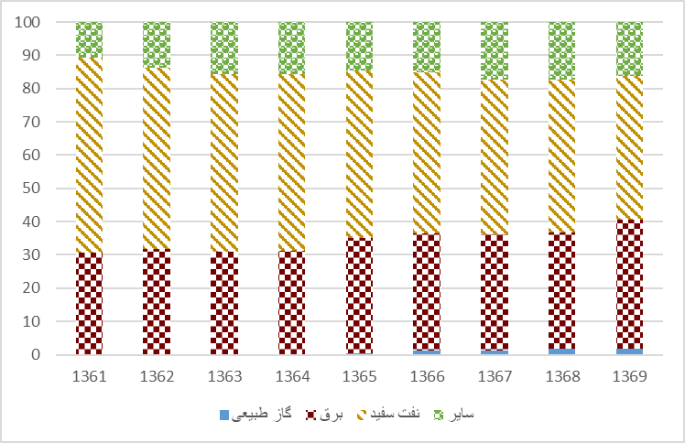

**توزیع پرداخت‌های نامرئی انرژی در مناطق شهری بین سال‌های ۱۳۶۰ الی ۱۳۷۰**

شیوه انتقال امکانات اقتصاد ملی به خانوارها در گروه‌های مختلف شهری به ترتیبی بوده است که در گروه‌های هزینه بالا (یعنی گروه ۷ الی ۱۰)، دریافت‌های نامرئی انرژی از طریق مصرف سوخت‌های مرغوب‌تر (گاز طبیعی و گازوئیل) و استفاده از تسهیلات باکیفیت بالا کسب شده است. در همه گروه‌های هزینه سهم انرژی الکتریکی در پرداخت‌های نامرئی بیش از ۲۵ % در سال ۱۳۶۹ بوده و در خانوارهای گروه‌های ۱ الی ۵، نفت سفید بعد از برق مهم‌ترین سوخت ناقل امکانات اقتصادی به خانوارها بوده است. در نمودار ۱۰-۱۶ مشاهده می‌شود سهم نفت سفید در دریافت‌های نامرئی گروه‌های هزینه پایین دارای بیشترین مقدار است و در گروه ۲ هزینه برابر ۶۱.۳ % می‌باشد. درحالی‌که، رقم مزبور در گروه ۱۰ معادل ۲۹.۲ % است. در گروه‌های بالای هزینه، گازوئیل و گاز طبیعی دارای سهم بیشتری در دریافت‌های نامرئی انرژی هستند. در سال ۱۳۶۹ ، در گروه ۱۰ معادل ۱۴.۲ % دریافت‌های نامرئی خانوارها از طریق مصرف گاز طبیعی و گازوئیل نصیب آنها می‌شد درحالی‌که، در گروه ۲، سهم این سوخت‌ها در پرداخت‌های انتقالی به خانوارها برابر ۲.۱% بوده است.

مصرف انرژی در بخش خانگی شهری به صورتی است که خانوارها در گروه‌های هزینه بالا، به دلیل دسترسی به تسهیلات باکیفیت بهتر، سوخت‌های مرغوب‌تری را بکار می‌گیرند و مصرف برق آنها بیشتر از خانوارهای کم‌درآمد است. چون پرداخت‌های نامرئی یک واحد انرژی برای سوخت‌های باکیفیت بهتر (مانند برق و گاز طبیعی) بیش از مقدار آن برای سایر حامل‌های انرژی است سهم خانوارها در گروه‌های هزینه بالا در دریافت‌های انتقالی خانوارهای شهری افزون بر سهم اقشار کم‌درآمد است. این واقعیت حاکی از آن است که عرضه حامل‌های انرژی با قیمتی کمتر از هزینه نهائی عرضه آن، انتقال بیشتر امکانات اقتصادی به خانوارهای با سطح زندگی بهتر را موجب می‌شود.

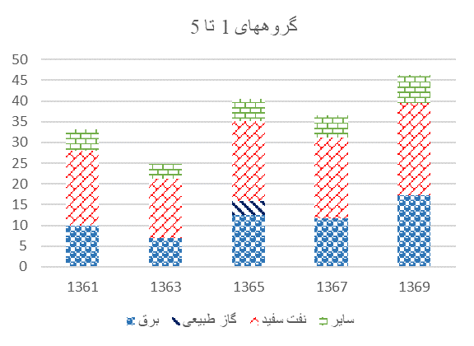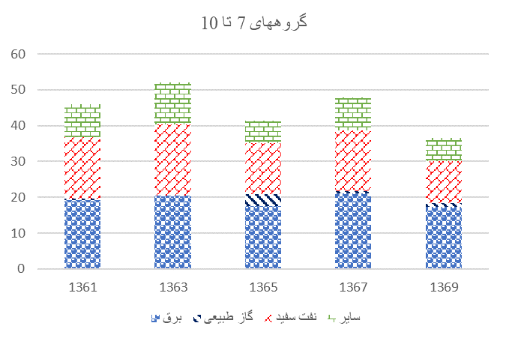نمودار ۱۰-۱۸ سهم گروه‌های هزینه شهری در پرداخت‌های نامرئی حامل‌های انرژی (الف و ب )

ب) الف)

**توزیع پرداخت‌های نامرئی انرژی در مناطق روستائی**

انتقال پرداخت‌های نامرئی انرژی در روستاها به طور عمده از طریق مصرف برق و نفت سفید صورت می‌گیرد و این دو حامل انرژی در همه گروه‌های هزینه ناقل بیش از ۹۰ % دریافت‌های نامرئی خانوارها بوده‌اند (مراجعه شود به نمودار ۱۰-۱۹). اما، در گروه‌های پایین هزینه سهم نفت سفید بیشترین مقدار را دارد و در گروه‌های بالاتر بر سهم برق در پرداخت‌های نامرئی انرژی به خانوارها افزوده می‌شود. در سال ۱۳۶۹ ، سهم نفت سفید و برق در دریافت‌های نامرئی خانوارها در گروه ۲ به ترتیب ۱.۸۲ % و ۱.۱۲ % بوده است. درحالی‌که، ارقام مزبور در گروه ۱۰ به ترتیب ۷.۳۳ % و ۵.۴۹ % بوده است. این واقعیت نشان می‌دهد خانوارهای مرفه‌تر به دلیل دسترسی به تسهیلات زندگی بیشتر، از حامل‌های انرژی باکیفیت بالا استفاده می‌کنند و سهم زیادتری از امکانات اقتصادی نصیب آنها می‌گردد.

روند سهم برق در دریافت‌های نامرئی خانوارهای روستائی در دهه ۶۰ (ه. ش) سیر صعودی را نشان می‌دهد و هم‌زمان با آن همواره از سهم نفت سفید کاسته شده است. گسترش برق‌رسانی به روستاها در جهت متوازن‌تر شدن توزیع محصولات اجتماعی بین شهر و روستا اثر داشته ولی در روستاها بهره‌مندی خانوارهای مرفه‌تر از امکانات تخصیص‌یافته زیادتر بوده است. دلیل اساسی این امر، عدم دسترسی خانوارهای کم‌درآمد به تسهیلات زندگی باکیفیت بهتر است.

نمودار ۱۰-۱۹ سهم حامل‌های انرژی در پرداخت‌های نامرئی به خانوار روستایی

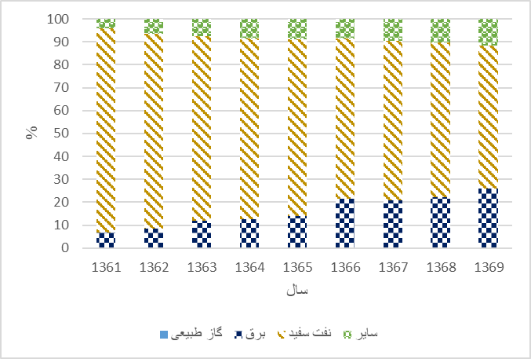

**توزیع پرداخت‌های نامرئی انرژی در شهر و روستا در سال‌های اخیر**

در بررسی نحوه توزیع یارانه انرژی در سال‌های اخیر در بین خانوارها بایستی به این نکته توجه شود که وضعیت برق و گاز طبیعی با سایر حامل‌های انرژی متفاوت است. این مسئله ناشی از پله‌ای بودن قیمت برق و گاز طبیعی است که با افزایش مصرف، قیمت آنها نیز افزایش می‌یابد؛ بنابراین انتظار می‌رود توزیع یارانه این حامل‌ها نسبت به توزیع یارانه سایر حامل‌های انرژی عادلانه‌تر باشد. باتوجه‌به وضعیت اشاره شده، تاکنون اطلاعات قابل‌اطمینانی جهت ارزیابی یارانه‌های این حامل‌های انرژی به تفکیک دهک‌های مختلف در شهر و روستاها به‌صورت جداگانه در سال‌های اخیر در دسترس نبوده است.

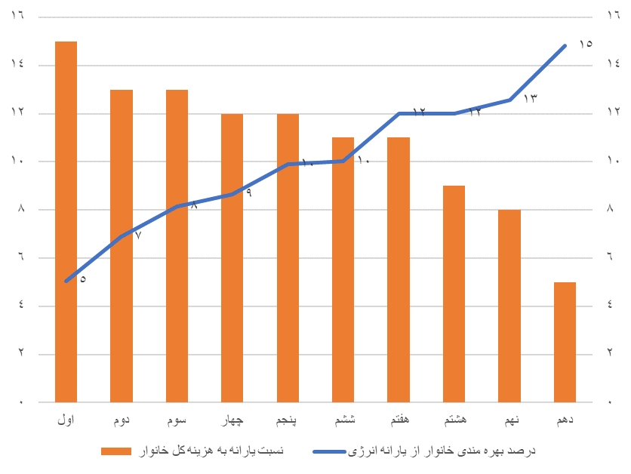نمودار ۱۰-۲۰ مقایسه نسبت یارانه به هزینه کل و درصد بهره‌مندی خانوار هر دهک از یارانه انرژی سال ۱۳۹۵.]۸[

همان‌طور که در نمودار (۲۰-۱۰) مشاهده می‌شود، در دهک‌های پایین‌تر، سهم یارانه ی انرژی و در نهایت یارانه‌های تعلق‌گرفته به این قشر از جامعه سهم مهمی از درآمدهای خانوار را به خود اختصاص می‌دهد ولی رفته‌رفته به سمت دهک‌های بالاتر این مقدار کاهش می‌یابد زیرا افراد در دهک‌های بالاتر از موقعیت شغلی و رفاهی بهتری برخوردار هستند بنابراین میزان درآمد بالاتری دارند. ازاین‌رو یارانه‌های پرداختی چه به‌صورت پنهان و چه به‌صورت آشکار سهم کمتری از درآمد را به خود اختصاص می‌دهد. همچنین در این نمودار درصد بهره‌مندی خانوار دهک‌های مختلف از یارانهٔ ای انرژی مشاهده می‌شود که در دهک‌های بالاتر به علت امکانات، وسایل نقلیهٔ بهتر، خانه‌ها با مساحت بزرگ‌تر و در نتیجه استفادهٔ بیشتر از حامل‌های انرژی جهت گرمایش، روشنایی، حمل‌ونقل و ... میزان بهره‌مندی نیز بیشتر می‌باشد.

در نمودارهای (۲۱-۱۰ و ۱۰-۲۲) سهم دهک‌های هزینه و وضع توزیع یارانه‌های سوخت در سال ۱۳۹۵ قابل‌مشاهده است. به علت عدم مالکیت وسایل حمل‌ونقل و یا مالکیت محدود و استفادهٔ بیشتر از حمل‌ونقل عمومی دهک‌های اول تا چهارم در بخش حامل‌های سوخت در حمل‌ونقل سهم بسیار کمی دارند و بیشتر در بخش خانگی برای گرمایش و روشنایی و پخت‌وپز مصرف می‌شود. درحالی‌که با نگاه به دهک‌های هفتم تا دهم، مشاهده می‌شود که یارانهٔ پرداخت شده در بخش حمل‌ونقل سهم چشم‌گیری دارد که نسبت به بخش خانگی بیشتر است زیرا برای گرمایش و سرمایش، روشنایی از انرژی برق استفاده می‌شود. در دهک نه و ده سهم یارانه بنزین بالاتر از سی اِن[63] جی می‌باشد زیرا این قشر بیشتر از خودروهایی استفاده می‌کنند که سوخت ورودی آنها بنزین است.

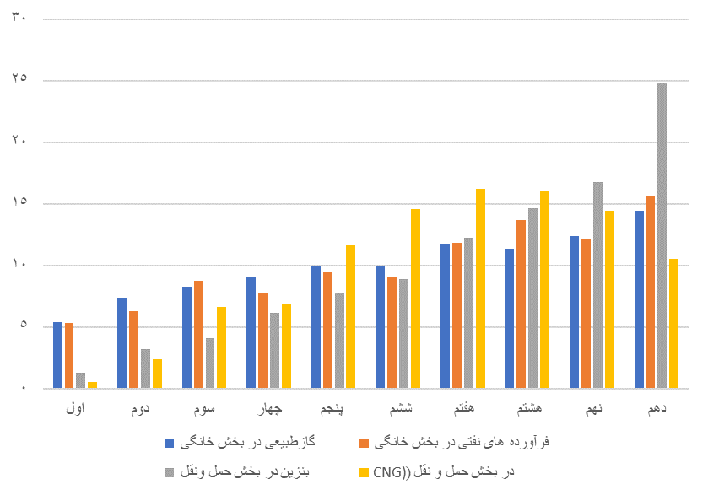نمودار ۱۰-۲۱ سهم دهک‌های هزینه از یارانه حامل‌ها

نمودار ۱۰-۲۲ سهم حامل‌های انرژی در پرداخت‌های نامرئی هریک از دهک‌ها

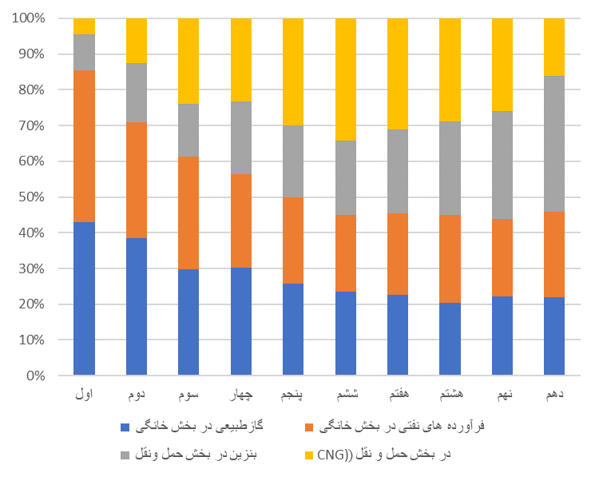

سهم یارانه فرآورده‌های نفتی به تفکیک دهک‌های مختلف خانوارهای شهری و روستایی از سال ۱۳۸۰ تا ۱۳۸۷ در نمودارهای ۱۰-۲۳ تا ۱۰-۲۶ آورده شده است. باتوجه‌به نمودار ۱۰-۲۳ سهم گروه‌های دهک ۶ تا ۱۰ در خانوارهای شهری و روستایی در یارانه بنزین، همواره بیشتر از سهم گروه‌های دهک ۱ تا ۵ بوده است. ملاحظه می‌شود که هر چه سطح درآمد در خانوارها بیشتر می‌شود سهم برخورداری آنها از یارانه بنزین نیز افزایش می‌یابد. همان‌طور که در نمودار ۱۰-۲۴ مشاهده می‌شود، سهم دهک ۶ تا ۱۰ در گروه‌های هزینه روستایی و شهری همانند حامل انرژی بنزین همواره از سهم دهک‌های ۱ تا ۵ بیشتر بوده است و در مقایسهٔ سهم دهک ۶ تا ۱۰ روستایی در گازوئیل بیشتر از خانوار شهری است. در طی سال‌های ۱۳۸۰-۱۳۸۷ شاهد یک‌روند افزایشی در دهک‌های ۱ تا ۵ و روند کاهش سهم در دهک‌های ۶ تا ۱۰ در گروه‌های شهری و روستایی هستیم. به‌عنوان‌مثال، سهم دهک ۶ تا ۱۰ شهری و روستایی در یارانه حامل انرژی بنزین به ترتیب از ۶.۸۵ و ۱.۸۴ درصد در سال ۱۳۸۰ به ۴.۷۷ و ۹.۷۷ درصد در سال ۱۳۸۷ رسیده است. درصورتی‌که سهم دهک ۱ تا ۵ شهری و روستایی در یارانه حامل انرژی بنزین از ۳.۱۴ و ۹.۱۵ درصد در سال ۱۳۸۰ به ۶.۲۲ و ۱.۲ درصد در سال ۱۳۸۷ رسیده است.

درمورد حامل انرژی گاز مایع توزیع عادلانه‌تری بین دهک‌های ۱ تا ۵ و ۶ تا ۱۰ گروه‌های شهری و روستایی هستیم. برای خانوارهای روستایی، با افزایش سطح درآمد، سهم برخورداری آنها از یارانه این حامل نیز افزایش می‌یابد (مراجعه شود به نمودار ۱۰-۲۵).

همان‌طور که در نمودار ۱۰-۲۶ مشاهده می‌شود، توزیع عادلانه‌تر سهم دهک‌ها برای حامل انرژی نفت سفید نیز مشاهده می‌گردد. در گروه‌های روستایی سهم دهک‌های هزینه در طی سال‌های ۱۳۸۰-۱۳۸۷ تقریباً ثابت بوده و شاهد تغییر زیادی نیستیم. درحالی‌که در گروه‌های شهری سهم دهک ۱ تا ۵ از ۴۷ % در سال ۱۳۸۰ به ۵۶.۵۷ % در سال ۱۳۸۷ رسیده و این جابه‌جایی در دهک‌های ۶ تا ۱۰ از ۵۳ % در سال ۱۳۸۰ به ۴۲.۴۳ % در سال ۱۳۸۷ بوده است. درواقع سهم دهک‌های کم‌درآمدتر در حال افزایش بوده است.

نمودار ۱۰-۲۳ سهم گروه‌های هزینه از یارانه بنزین

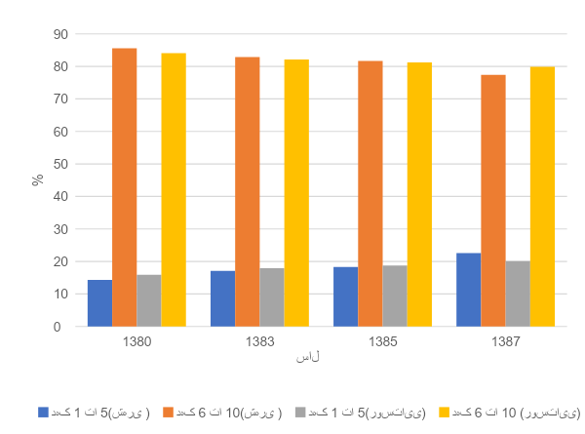

نمودار ۱۰-۲۴ سهم گروه‌های هزینه از یارانه گازوئیل

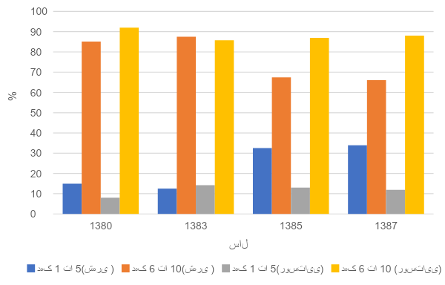

نمودار ۱۰-۲۵ سهم هریک از دهک‌ها از یارانه گاز مایع

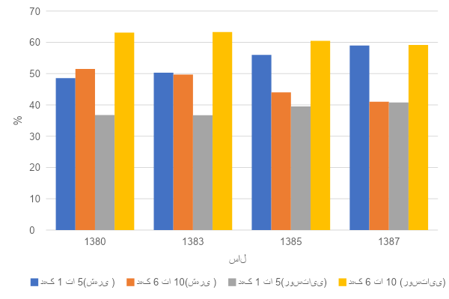

نمودار ۱۰-۲۶ سهم هریک از گروه‌های هزینه از یارانه نفت سفید

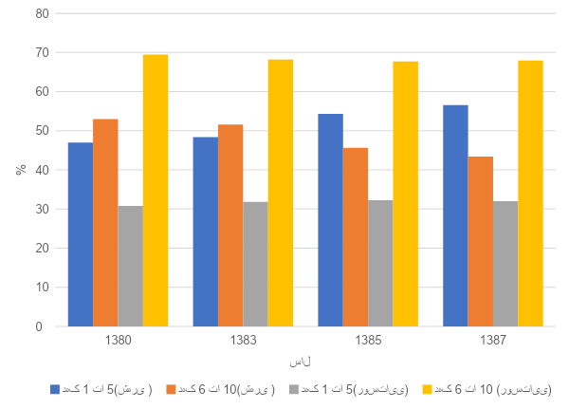

**پرداخت‌های نامرئی انرژی و توزیع درآمد**

عرضه انرژی با بهایی کمتر از هزینه نهایی آن سبب شده است بخشی از امکانات اقتصادی و محصولات اجتماعی بین خانوارها در مناطق شهری و روستایی توزیع شود. گسترش شبکه انرژی‌رسانی به روستاها، متوازن‌تر شدن تقسیم پرداخت‌ها بین شهر و روستا را در پی داشته است. اما، در مناطق شهری و روستایی سهم خانوارهای مرفه‌تر در پرداخت‌های نامرئی انرژی بالا است و سهم کمتری نسبت به اقشار کم‌درآمد جامعه می‌شود. دلیل اصلی این امر آن است که خانوارهای با سطح زندگی پایین، تسهیلات و امکانات باکیفیت بالا در اختیار ندارند یا دسترسی آنها به وسایل زندگی بهتر بسیار محدود است؛ لذا، سطح پایین زندگی سبب می‌گردد سهم کمتری از محصولات جامعه از طریق مصرف انرژی نصیب اقشار ضعیف جامعه شود.

تولید، تبدیل، انتقال و توزیع حامل‌های انرژی با سرمایه‌گذاری و تخصیص امکانات اقتصادی کشور صورت می‌گیرد ولی با قیمت کمتر از هزینه نهایی آن عرضه می‌گردد. گرچه در این فرایند قسمتی از ارزش‌افزوده به‌نظام اقتصادی بین خانوارها توزیع گشته ولی به دلیل محدودیت دسترسی اقشار ضعیف به تسهیلات زندگی، امکان بهره‌برداری آنها از منابع توزیع شده فراهم نیست و درنتیجه، سهم بیشتری از محصولات اجتماعی نصیب خانوارهای با رفاه بیشتر می‌شود؛ لذا، عرضه انرژی با بهایی کمتر از هزینه نهایی آن، حق انتخاب استفاده از منابع اقتصادی کشور را از افشار ضعیف جامعه سلب می‌کند و کمک قابل‌توجهی در جهت بهبود سطح زندگی آنها صورت نمی‌پذیرد اگر چنانچه، پرداخت‌های انتقالی انرژی به طور مستقیم و مستقل از مصرف انرژی در اختیار خانوار کم‌درآمد قرار می‌گرفت، امکان آن فراهم بود که خانوار در جهت گسترش تسهیلات زندگی خویش اقدام نماید و بدین ترتیب، بر رفاه اقشار ضعیف جامعه افزوده می‌شد و حق گزینش الگوی مصرف و شیوه زندگی خانوارهای کم‌درآمد ملحوظ می‌گردید.

از سال ۱۳۸۶ به بعد با اجرای تعرفه‌های پلکانی برای برق و گاز طبیعی و سهمیه‌بندی بنزین این سه حامل انرژی تا حد زیادی به نفع طبقات پایین‌تر هدفمند شد و باتوجه‌به اینکه نفت سفید و نفت گاز و گاز مایع مصرف خانگی، اغلب در روستاها مصرف می‌گردد و تقریباً به سمت مناطق محروم از گاز طبیعی سوق یافته‌اند.

در مورد یارانه برق و گاز مصرف خانگی نیز با اعمال سیاست تعرفه پلکانی از سال ۱۳۸۶ به بعد مصرف‌کنندگان با مصارف بالا، هزینه بیشتری برای مصرف برق و گاز پرداخت می‌کنند به‌طوری‌که در سال ۱۳۸۸ مصارف بالاتر از یک مقدار تعریف شده، حداقل قیمت قانونی برق و گاز را که در قانون بودجه سالانه مشخص شده پرداخت کرده‌اند و دهک‌های پایین‌تر بسته به اینکه میزان مصرف ماهانه آنها چه‌قدر است، نرخ کمتری پرداخت کرده‌اند به این صورت مصرف‌کنندگانی که برق زیر ۸۰ کیلووات در ماه (در مناطق عادی و در مناطق گرمسیری بیش از این مقدار) مصرف داشته‌اند از برق مجانی استفاده کرده‌اند. در گاز طبیعی نیز کف قیمت ۴۵ ریال و سقف قیمت ۷۷۹ بوده است، البته مقدار مصرف گاز در نقاط سردسیر پله‌های صرفی مختلفی دارند. نرخ برق مناطق گرمسیر در ماه‌های گرم از سطح بسیار کمی نسبت به مناطق عادی برخوردار است.

همچنین سهمیه‌بندی بنزین از تیرماه سال‌های ۱۳۸۷ و ۱۳۸۸ و به‌خصوص سال ۱۳۸۹ و حذف سهمیه بنزین خودروهای شخصی وارداتی با ظرفیت موتور بیش از ۱۳۰۰ سی‌سی و خودروهای تولید داخل با ظرفیت موتور بیش از ۲۰۰۰ سی‌سی که دهک‌های بالای جامعه توانایی خرید آن را دارند، ضمن کاهش مصرف بنزین نسبت به سال ۱۳۸۵ و کنترل رشد مصرف، عملاً سهم دهک‌های بالای جامعه را تا حد قابل‌توجهی در استفاده از یارانه بنزین کاهش داد. باید توجه داشت که استفاده‌کنندگان از بنزین سهمیه‌ای خودروهای شخصی بیشتر از نوع پیکان، رنوی پی‌کی، رنوی ۵، سهند، پراید و خودروهای فرسوده و پرمصرف هستند که متعلق به طبقات متوسط و دهک‌های پایین است و بخشی نیز توسط صاحبان بیش از ۶ میلیون موتورسیکلت استفاده شده که اغلب از طبقات محروم و متوسط پایین جامعه می‌باشند. حدود ۵۳ % یارانه بنزین نیز توسط خودروهای عمومی مصرف شده است که در خدمت عموم مردم به‌خصوص مردمی که از خودروهای شخصی استفاده نمی‌کنند، هستند که باتوجه‌به جهت‌گیری دولت برای گسترش حمل‌ونقل عمومی، نتیجه مثبتی داشته است. در ضمن با اعمال سیاست سهمیه‌بندی، یارانه بنزین از ۲۴.۴ درصد کل یارانه‌های انرژی در سال ۱۳۸۵ به ۱۸.۴ درصد در سال ۱۳۸۷ کاهش‌یافته است و می‌توان انتظار چشمگیری داشت در سال ۱۳۸۸ و به‌خصوص سال ۱۳۸۹ با کاهش سهمیه‌ها، کاهش چشمگیری نسبت به سال ۱۳۸۷ را شاهد بود.

**۴-۲-۱۰- ارتباط پرداخت‌های نامرئی انرژی با متغیرهای اقتصاد**

مروری بر پرداخت‌های نامردی انرژی‌اش مختلف اقتصادی و اجتماعی بیانگر آن است که منابع گسترده اقتصادی به مصرف‌کنندگان انرژی اختصاص می‌یابد ولی مقادیر آن به‌هیچ‌روی مشخص نیست. در سطح کلان نظام اقتصادی به دلیل پیچیده بودن شیوه پرداخت‌های نامرئی، نیز ابعاد انتقال منابع از بخش به بخش دیگر معلوم نمی‌باشد. برای تصحیح و تبیین اثرات پرداخت‌های نامرئی بر توسعه اقتصادی و اجتماعی، دامنه تخصیص امکانات با عنایت به شاخص‌های کلان اقتصاد مورد بررسی قرار می‌گیرد.

هزینه‌های دولت از مهم‌ترین موارد مصرف تولیدات داخلی یک کشور است و در ممالک درحال‌رشد نقش و اهمیت فراوانی در فرایند توسعه اقتصادی و اجتماعی و گسترش زیرساخت فنی جامعه ایفا می‌نماید. مقایسه پرداخته نامرئی انرژی با هزینه‌های دولت در سال‌های مختلف نشان می‌دهد که نسبت آن به کل هزینه‌های دولت از سال ۱۳۸۳ به بعد روند صعودی داشته و در سال ۱۳۸۰ مقدار پرداخت‌های نامرئی انرژی معادل یک‌سوم برابر کل هزینه‌های دولت که در سال ۱۳۸۳ به ۲۲ % تقلیل پیدا کرده است نمودار (۱۰-۲۷). کسری بودجه دولت یکی از مهم‌ترین معضلات اقتصادی کشور به شمار می‌آید و عامل مؤثری بر رشد نرخ تورم در نظام اقتصادی بوده است کسری بودجه دولت در سال ۱۳۷۸ ، ۹.۴۳۳ میلیارد ریال به ۸.۵۲۳۲۳ به میلیارد ریال در سال ۱۳۹۰ افزایش‌یافته است. مراجعه شود به نمودار (۱۰-۲۸) روند پرداخت‌های انتقالی انرژی و کسری بودجه دولت نشان می‌دهد.

نمودار ۱۰-۲۷ نسبت پرداخت‌های پنهان به هزینه‌های دولت

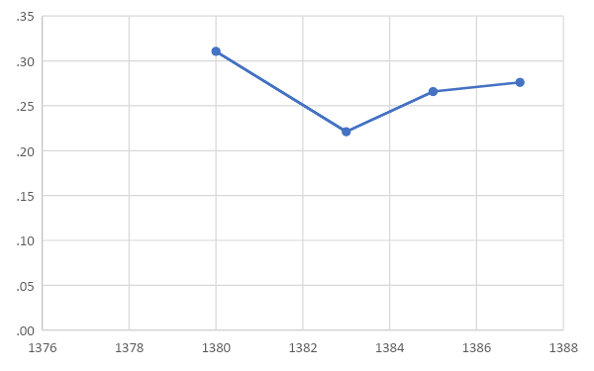

نمودار ۱۰-۲۸ روند کسری بودجه دولت و پرداخت‌های نامرئی

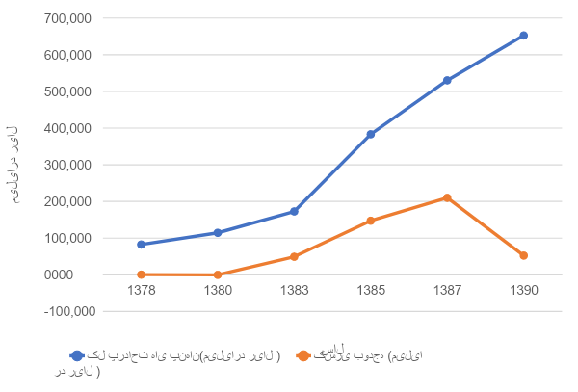

عرضه حامل‌های انرژی و آب‌های کمتر از هزینه‌های تولید، تبدیل و انتقال آنها، پرداخت‌های نامرئی نظام اقتصاد بخش از مصرف‌کننده انرژی را در پی دارد. تولید، تبدیل و انتقال انرژی مستلزم سرمایه‌گذاری و تخصیص منابع اقتصادی، طبیعی و انسانی در بخش انرژی است. هنگامی که انرژی به قیمت کمتر از هزینه آن مصرف‌کننده قرار می‌گیرد مفهوم این امر آن است که ما به تفاوت قیمت و هزینه بر پایه امکانات بالفعل و بالقوه نظام اقتصادی پرداخت می‌شود. امکانات پرسنلی جامعه به این معنی است که اختصاص منابع محدود اقتصادی، مانند نیروی انسانی کارآمد و کالاهای سرمایه‌ای برق گران‌بها، به بخش انرژی سبب می‌شود کمیابی آنها در بازار عوامل و کالا پدید آید به دنبال آن افزایش قیمت قیمت‌های عوامل در تولید در بازار صورت می‌گیرد. سایر بخش‌های اقتصادی برای تأمین منابع کمیاب بهای گزافی می‌پردازند. اثر مستقیم و غیرمستقیم این امر آن است که توسعه بخش اقتصادی و اجتماعی محدود می‌شود و قیمت کالاها و فرآورده‌ها افزایش می‌یابد. بدین ترتیب، به تفاوت هزینه تأمین تقاضای انرژی فزاینده، از سوی مجموعه نظام اقتصادی و مصرف‌کنندگان نهایی پرداخت می‌گردد.

از مهم‌ترین امکانات بالقوه نظام اقتصادی منابع طبیعی و به‌ویژه نفت و گاز است. گسترش بخش انرژی و تأمین تقاضای فزاینده انرژی، از طریق تخصیص درآمد حاصل از صادرات نفت صورت می‌گیرد و بدین ترتیب، قسمتی از ثروت ملی کشور و مصرف‌کنندگان انرژی اختصاص می‌یابد و برندهٔ این مسابقه، گروه‌های پرمصرف انرژی هستند. نمود که چنین وضعیت آن است که ثروت پایان‌پذیر جامعه با سرعت بیشتری به مصرف می‌رسد و امکانات بالقوه نظام اقتصادی رو به تحلیل می‌رود.

پرداخت بخش قابل‌توجهی از هزینه‌های مصرفی انرژی از سوی نظام اقتصادی و عدم انعکاس آن به مصرف‌کننده انرژی مسائل متعددی را به وجود آورده است که مهم‌ترین آنها عبارت‌اند از:

**الف- نامتعادل‌تر شدن توزیع درآمد**

تولید ناخالصی داخلی کشور به‌صورت مصرف نهایی کالاها در بخش خصوصی و دولتی، سرمایه‌گذاری و تراز تجارت خارجی به کار گرفته می‌شود. نسبت بالای پرداخت‌های نامرئی به تولید ناخالص داخلی به مفهوم آن است که بخش قابل‌توجهی از تولید ناخالص داخلی بر اساس مصرف انرژی بین جمعیت و بخش‌های مختلف اقتصادی توزیع می‌شود. مصرف انرژی به‌عنوان معیار توزیع درآمد بین جمعیت، افزایش سهم افراد و گروه‌هایی که انرژی بیشتری مصرف می‌کنند، در تولید ناخالصی را در پی دارد. به‌عبارت‌دیگر، مصرف بیشتر انرژی، سهم بالاتر در تولید ناخالصی داخلی را نصیب افراد می‌کند.

**ب - تشویق مصرف فزاینده انرژی**

پرداخت‌های نامرئی انرژی، افزایش بهره‌مندی از رفاه اجتماعی، در صورت مصرف بیشتر انرژی، را به دنبال دارد و این امر زمینه لازم و کافی برای رشد سریع‌تر تقاضا انرژی را موجب می‌شود.

**ج- ترغیب عدم کارایی**

اثر کلی پرداخت‌های نامرئی انرژی به بخش‌های تولیدی و خدماتی جامعه آن است که بر مقدار ارزش‌افزوده حاصل در آن بخش افزوده می‌شود. در این حالت، منشأ افزایش مقدار ارزش‌افزوده بهبود بهره‌وری عوامل تولید نیست. بلکه، در هر واحد تولیدی که بازده انرژی پایین بوده و تلفات انرژی بیشتر باشد پرداخت‌های نامرئی و سهم آن در محصولات کل نظام اقتصادی رشد پیدا می‌کند. در حقیقت، پرداخت‌های نامرئی ابزاری است برای حمایت از تلفات بیشتر انرژی و در کل نظام اقتصادی ترغیب عدم کارایی را به دنبال دارد.

**۱۰- ۳- اهداف و پیامدهای سوبسید قیمت انرژی**

اکنون در بیشتر اقتصادهای جهان، دولت‌ها به‌عنوان مکمل نهاد بـازار بـرای دسـتیابی بـه اهـداف مشخص ناگزیر به دخالت در اقتصادند. میزان دخالت دولت در اقتصاد، باتوجه‌به نظام اقتصادی و سیاسی حاکم بر هر کشور نیز متفاوت است. دراین‌بین، «یارانه» یکی از ابزارهـای مداخلـه در بازار است که با اهدافی مانند بهبود توزیع درآمد و موارد دیگر انجام می‌شود. اقتصاد ایران نیز از این قاعده مستثنی نیست و طی دهه‌های اخیر همواره از این ابزار بـرای دستیابی به اهداف گوناگون استفاده کرده است. یادآوری می‌شود که یارانـه حامل‌های انرژی‌بخش عمدهای از یارانه‌ها در اقتصاد ایران را به خـود اختـصاص داده‌اند و سـهم آن در بودجـه دولت همواره در حال افزایش بوده است [۹].

مؤلفه‌های اساسی استمرار و وضعیت کنونی در بازار انرژی کشور از سویی تداوم تثبیت قیمت‌های انرژی در سطح فعلی است و در این صورت پیگیری خط‌مشی  صرفه‌جویی انرژی در انطباق با کاربرد منطقی انرژی در فرایندهای تولیدی و خدماتی و تغییر الگوی مصرف واقع نشده و به‌سختی امکان‌پذیر خواهد بود و از طرف دیگر، در شرایط موجود، ایجاد تعادل عرضه و تقاضا تنها از طریق گسترش سیستم عرضه انرژی در جهت تأمین مصرف فزاینده حامل‌های انرژی، صورت می‌گیرد. در این حالت برقراری تعادل عرضه و تقاضای انرژی مستلزم صرف منابع هنگفت اقتصادی و هزینه‌هایی است که در نظام اقتصاد ملی، علی‌رغم آنکه مصرف‌کننده به طور مستقیم آن را نمی‌پردازد، اتفاق می‌افتد. بخشی از هزینه‌های تأمین انرژی که در اقتصاد ملی و مستقل از مصرف‌کننده صرف می‌گردد مابه‌التفاوت هزینه عرضه هر یک از حامل‌های انرژی و بهای آن در بازار است.

وضعیت موجود در بازار انرژی و تحمیل هزینه اضافی انرژی به‌نظام اقتصاد ملی ناشی از این واقعیت است که قیمت‌های جاری حامل‌های انرژی در سطح معینی ثابت نگه داشته می‌شود و اطلاعات صحیح درباره اهمیت و ارزش اقتصادی انرژی به مصرف‌کننده نهایی ارائه نمی‌گردد. قدرت چنین رویدادی به افزایش سریع مصرف انرژی منجر شده و افت کارایی نظام اقتصادی را موجب گشته است اما مبتنی بر اصولی بوده که بر پایه آن برخی سیاست‌های اقتصادی و اجتماعی پی گرفته می‌شود. برای توضیح دقیق‌تر موضوع، اهداف عمده سوبسید قیمت انرژی در این قسمت تبیین می‌گردد و به دنبال آن پیامدهای ناشی از پیگیری خط‌مشی مزبور موردبحث و بررسی قرار می‌گیرد.

**۱۰- ۳- ۱- اهداف سوبسید قیمت انرژی**

مباحث اجتماعی در مورد قیمت انرژی گویای آن است که در هنگام تثبیت قیمت انرژی در سطحی پایین‌تر از هزینه آن سه هدف اساسی به ترتیب زیر پی گرفته می‌شود:

**الف- کمک به اقشار ضعیف و خانواده‌های کم‌درآمد**

پیگیری خط‌مشی عدالت اقتصادی و اجتماعی در راستای مساعدت به خانوارهای کم‌درآمد، به‌منظور تأمین نیازهای اولیه زندگی آنها از دلایل عمده و مهم عرضه انرژی به قیمتی کمتر از هزینه آن است.

**ب- فراهم نمودن زمینه لازم برای افزایش قدرت رقابت اقتصاد**

انرژی از منابع مهم اقتصاد بوده و کشور ما در این زمینه دارای مزیت‌های نسبی است. تولید کالاها باانرژی ارزان می‌تواند به قدرت رقابت محصولات داخلی در بازارهای جهانی یاری رساند و فراهم نمودن زمینه تحقق این امر، از اهداف عرضه انرژی به قیمتی کمتر از هزینه آن بوده است.

**ج- کنترل تورم در نظام اقتصادی**

انرژی یک عامل تولید و از ملزومات فرایندهای تولیدی و خدماتی است و هزینه انرژی بخشی از هزینه تولید و عرضه کالاها و خدمات را تشکیل می‌دهد. تثبیت هزینه انرژی در سطح معینی می‌تواند به امر جلوگیری از افزایش سریع‌تر قیمت‌های محصولات یاری رساند. به این دلیل، عرضه انرژی به بهایی کمتر از هزینه آن توجیه می‌شود.

از مباحث فوق این نتیجه حاصل است که تثبیت قیمت‌های حامل‌های انرژی به بهایی کمتر از هزینه آن خط‌مشی است که به‌منظور تحقق اهداف خاصی پی گرفته شده است و مابه‌التفاوت قیمت و هزینه انرژی که به‌نظام اقتصادی و سایر بخش‌های این تحمیل می‌گردد بهایی است که بر مبنای اهداف مزبور پرداخت می‌شود. اما پرسش اساسی آن است که تا چه حدودی سیاست سوبسید قیمت انرژی تحقق اهداف متعالی مزبور را به دنبال داشته است؟ برای بررسی این امر لازم است پیامد عرضه انرژی با قیمتی کمتر از هزینه آن در ارتباط با اهداف متصور مورد اشاره قرار گیرد.

**۱۰- ۳- ۲- پیامدهای سوبسید قیمت انرژی**

نمودار ۱۰-۲۹ شمای کلی پیامدهای عرضه انرژی به بهایی کمتر از هزینه نهایی آن را نشان می‌دهد. سوبسید قیمت انرژی دارای دو اثر کلی بر بخش انرژی و سایر بخش‌های اقتصادی و اجتماعی، است.

**اثر سوبسید قیمت بر بخش انرژی**

عرضه انرژی به قیمت ارزان‌تر از هزینه آن سبب می‌شود مصرف انرژی با سرعت بالایی افزایش یابد و یکی از مشکلات مهم، ارتباط مستقیم بهره‌مندی از یارانه‌ها بـا میـزان مصرف است. به این مفهوم که گروه‌های پرمصرف، بیشتر از یارانه برخـوردار می‌شوند. تأمین تقاضای فزاینده، گسترش سریع‌تر سیستم عرضه انرژی را الزامی می‌سازد. چون هزینه بخش انرژی مازاد بر درآمد آن است کمبود منابع مالی در این بخش حادث می‌شود و تجهیز سیستم انرژی به نیروی انسانی کارآمد، تجهیزات با بازده بالا و تکنولوژی‌های نوین تبدیل و انرژی به‌سختی امکان‌پذیر می‌گردد. در پی این امر، نوسازی بخش انرژی با مشکل توأم بوده به سبب آن افزایش تلفات انرژی بروز پیدا می‌کند. در وضعیت کمبود منابع مالی و به‌کارگیری سیستم‌های تبدیل و انتقال انرژی ارزان، ولی با بازده کم، ترجیح داده می‌شود و در نتیجه، تأمین انرژی مفید موردنیاز با حجم زیادتری از منابع انرژی اولیه صورت می‌گیرد.

**اثر سوبسید قیمت انرژی بر سایر بخش‌ها**

اثرات سوبسید قیمت انرژی را می‌توان به چند گروه عمده تقسیم نمود (مراجعه شود به نمودار ۱۰-۲۹) انرژی به‌عنوان یک عامل تولید و از الزامات فرایندهای تولید کالاها و خدمات در بازار ظاهر می‌شود و تقاضای آن در رقابت با سایر عوامل و مواد شکل می‌گیرد. هنگامی که انرژی به بهایی کمتر از هزینه آن، ولی سایر عوامل و کالاها با قیمت تمام شده خود عرضه می‌گردند ضریب اهمیت انرژی در هزینه تولید تقلیل می‌یابد و روند نامتناسب با امکانات اقتصادی کشور شکل می‌گیرد. در چنین حالتی، در واحدهای تولیدی، چنان ترکیبی از انرژی، عوامل تولید و مواد اولیه انتخاب می‌گردد که به حداقل هزینه تولید منجر شود و پیامد این وضعیت آن است که در واحدهای تولیدی، استفاده از تجهیزات با سطح بازده انرژی پایین، ولی ارزان، توجیه اقتصادی پیدا می‌کند و در نتیجه انتخاب تکنولوژی تولید به صورتی خواهد بود که به‌کارگیری تجهیزات نامرغوب از نظر فنی، تشویق شده و به عبارتی بازده کم تولید مورد حمایت واقع می‌گردد. تکنولوژی تولید با بازده کم، کاهش قدرت رقابت اقتصادی در بازارهای بین‌المللی را در پی دارد.

هنگامی که زمینه برای گزینش کالاها و تجهیزات با بازده کم فراهم می‌شود پدیده‌ای که روی می‌دهد آن است که استفاده‌کننده از تجهیزات و محصولات صنعتی که کاربرد آنها مستلزم مصرف انرژی است (مانند یخچال، اتومبیل، ماشین‌آلات لازم برای خطوط تولید کالاها)، به انتخاب سیستم‌های نامرغوب از نظر فنی هدایت می‌گردد. ترجیح تجهیزات نامرغوب از سوی مصرف‌کننده سبب می‌شود تولیدکنندگان داخلی محصولاتی را عرضه کنند که در بازار داخلی مطلوب است ولی به دلیل بازده کم‌انرژی آنها، امکان رقابت در صحنه بین‌المللی را از دست بدهند. به‌عبارت‌دیگر، به سبب نابسامانی بازار عوامل و کالاها در نتیجه سوبسید قیمت انرژی، مصرف‌کننده به انتخاب کالای نامرغوب و تولیدکننده داخلی به عرضه تجهیزات با بازده کم سوق داده می‌شود و تداوم این امر سبب می‌گردد به دلیل سطح نازل کیفیت محصولات داخلی، قدرت رقابت نظام اقتصادی تقلیل یابد؛ بنابراین آنچه اتفاق می‌افتد در تناقض باهدف سوبسید قیمت انرژی می‌باشد و بر خلاف انتظار، زمینه لازم برای افزایش قدرت رقابت اقتصاد پدید نمی‌آید.

**نمودار ۱۰-۲۹ پیامدهای سوبسید قیمت انرژی**

**پیامدهای سوبسید قیمت انرژی**

اثرات بر نظام اقتصادی

نابسامانی بازار عوامل تولید

تشویق مصرف کننده به استفاده از تجهیزات نامرغوب

کاهش قدرت رقابت اقتصاد

افزایش درآمد قابل تصرف خانوار

افزایش تقاضا برای کالاهای غیر انرژی

رشد قیمتهای سایر کالاها(تورم)

کاهش سهم انرژی در بودجه خانوار و هزینه تولید

افزایش سریعتر درآمد گروههای بالا و پرمصرف

رشد تقاضا برای کالاهای لوکس

ناهنجاری در عدالت اجتماعی

افزایش هزینه دولت

رشد کسری بودجه دولت

رشد نقدینگی

تورم

افت سطح زندگی

کاهش قدرت خرید پول کشور

اثرات بر بخش انرژی

رشد سریع مصرف انرژی

گسترش سیستم عرضه انرژی

افزایش هزینه انرژی

کمبود منابع مالی در بخش انرژی

افزایش تلفات در بخش انرژی

**اثر سوبسید قیمت انرژی بر بودجه خانوار**

دومین گروه از اثرات عرضه انرژی با بهایی کمتر از هزینه آن، تغییر در بودجه خانوار است (مراجعه شود به نمودار ۲۹-۱۰) سوبسید قیمت انرژی برای خانوارها به مفهوم آن است که درآمد قابل تصرف خانوار افزایش می‌یابد و پیامد این امر به دو صورت است. افزایش درآمد قابل تصرف خانوار، رشد تقاضا برای کالاهای غیر انرژی را موجب می‌شود که ترقی سطح قیمت‌های کالاها در سبد خانوار را می‌تواند به دنبال داشته باشد. رشد سریع‌تر بهای کالاها، در مقایسه با قیمت انرژی، به کاهش سهم انرژی در بودجه خانوار منجر می‌گردد و نابسامانی در ترکیب کالاها حاصل شده و تخصیص منابع در چارچوب بودجه خانوار و الگوی مصرف آن متناسب با امکانات نظام اقتصادی شکل نمی‌گیرد.

مصرف انرژی خانوارها در گروه‌های مختلف هزینه به صورتی است که خانوارها در گروه‌های بالا، حامل‌های انرژی باکیفیت بهتر (مانند برق و گاز طبیعی) و به مقدار فراوان مصرف می‌کند و عرضه انرژی با قیمتی کمتر از هزینه آن سبب می‌شود افزایش درآمد قابل تصرف خانوارها در گروه‌های بالای هزینه به‌مراتب بیشتر از مقدار آن در گروه‌های پایین باشد.

جدول ۱۰-۳ هزینه انرژی خانوارها در گروه‌های مختلف بر اساس قیمت‌های بازار و قیمت‌های پیشنهادی در لایحه برنامه دوم توسعه در سال ۱۳۶۹ را نشان می‌دهد و تفاوت آنها به‌صورت درآمد مازاد خانوارها منعکس گردیده است که به طور غیرمستقیم از طریق سوبسید قیمت انرژی نصیب خانوارها می‌گردد. قابل‌ملاحظه است که هزینه تأمین انرژی مورد مصرف خانوارها در گروه‌های مختلف در چارچوب نظام اقتصادی پرداخت می‌شود و خانوارها در گروه‌های مختلف کمتر از ۱۱٪ آن را می‌پردازند. یک خانوار متوسط در گروه‌های ۹ و ۱۰ شهری به مقدار ۶۴۸ و ۷۱۰ هزار ریال از سوبسید قیمت انرژی سود می‌برد. این درحالی‌که، یک خانوار متوسط در گروه ۳ و ۴ شهری به ترتیب به‌اندازه ۱۵۹ و ۲۱۲ هزار ریال بهره‌مند می‌شود. شایان توجه است که حاصل عرضه انرژی با بهائی کمتر از هزینه آن بهره‌مندی بیشتر و افزایش سریع‌تر درآمد قابل تصرف خانوارها در گروه‌های بالا است. چنین عملی باهدف عدالت اجتماعی که به دلیل آن هزینه گزاف سوبسید انرژی به‌نظام اقتصادی تحمیل می گرد، در تناقض است.

به سبب عرضه انرژی به قیمت کمتر از هزینه آن، درآمد خانوارها در گروه‌های پرمصرف سریع‌تر افزایش پیدا می‌کند و چون نیازهای اولیه زندگی آنها تأمین شده است ازدیاد درآمد موجب می‌شود تقاضا برای کالاهای لوکس که بخش اعظم آن‌ها کالاهای وارداتی هستند، رشد یابد. پیامد این امر آن است که از سویی تغییر الگوی مصرف در جهت اسراف صورت می‌پذیرد و از طرف دیگر، به علت گسترش واردات کالاهای مصرفی غیرضروری، تراز تجارت خارجی کشور تحت‌تأثیر اثرات سوء آن قرار می‌گیرد. دسترسی خانوارهای مرفه به تسهیلات مدرن و بیشتر، مصرف فراوان انرژی را به دنبال داشته و ناهنجاری در عدالت اجتماعی گسترش پیدا می‌کند.

**جدول ۱۰-۳ دریافت‌های نامرئی یک خانوار متوسط در گروه‌های هزینه سال ۱۳۶۹ واحد: هزار ریال**

|  |  |  |  |  |
| --- | --- | --- | --- | --- |
| گروه‌های هزینه | قیمت انرژی در بازار برای یک بشکه معادل نفت | قیمت پیشنهادی در لایحه برنامه دوم برای یک بشکه معادل نفت | دریافت نامرئی برای یک بشکه معادل نفت | کل دریافت نامرئی |
| **مناطق شهری**  گروه 1 | 34/1 | 7/26 | 36/25 | 8/89 |
| گروه 2 | 50/1 | 4/27 | 97/25 | 9/123 |
| گروه 3 | 61/1 | 3/28 | 65/26 | 8/158 |
| گروه 4 | 79/1 | 4/29 | 63/27 | 6/211 |
| گروه 5 | 81/1 | 7/29 | 94/27 | 2/225 |
| گروه 6 | 89/1 | 1/30 | 13/28 | 0/299 |
| گروه 7 | 94/1 | 3/30 | 35/28 | 2/355 |
| گروه 8 | 55/2 | 6/30 | 08/28 | 4/427 |
| گروه 9 | 91/2 | 7/29 | 77/26 | 8/467 |
| گروه 10 | 93/3 | 5/30 | 53/26 | 1/710 |
| **مناطق روستایی**  گروه 1 | 95/0 | 8/23 | 86/22 | 8/49 |
| گروه 2 | 05/1 | 0/24 | 95/22 | 6/74 |
| گروه 3 | 18/1 | 9/24 | 71/23 | 7/101 |
| گروه 4 | 32/1 | 2/26 | 89/24 | 5/121 |
| گروه 5 | 46/1 | 2/27 | 76/25 | 1/130 |
| گروه 6 | 55/1 | 3/28 | 71/26 | 7/174 |
| گروه 7 | 73/1 | 1/30 | 31/28 | 5/226 |
| گروه 8 | 78/1 | 3/30 | 52/28 | 7/252 |
| گروه 9 | 28/2 | 2/32 | 94/29 | 5/351 |
| گروه 10 | 67/2 | 7/34 | 07/32 | 5/361 |

**اثر سوبسید قیمت انرژی بر بودجه دولت**

سومین اثر مهم سوبسید قیمت انرژی بر بودجه دولت است (مراجعه شود به نمودار ۱۰-۲۹). تولید و عرضه انرژی به طور کامل تحت مالکیت و مدیریت بخش دولتی است و مسئولیت آن با دولت است. هنگامی‌که انرژی ارزان‌تر از قیمت آن عرضه می‌گردد. اولاً - هزینه پرداختی از سوی دولت است بابت تأمین انرژی، مازاد بر درآمد آن است؛ ثانیاً - افزایش مصرف انرژی، به دلیل نابسامانی بازار، هزینه اضافی را موجب می‌شود که دولت مجبور به پرداخت آن است. بدین ترتیب هزینه‌های دولت رشد می‌یابد و کسری بودجه پدیدار می‌شود. به علت وضعیت خاص نظام اقتصادی کشور که مبتنی بر وابستگی شدید درآمد دولت و تراز تجارت خارجی به صادرات نفت و عدم دسترسی به منابع دیگر است، تأمین کسری بودجه دولت با رشد نقدینگی همراه می‌گردد و چنین پدیده‌ای افزایش قیمت‌ها و تورم را در پی دارد. ارتباطات تابعی بین کسری بودجه، رشد نقدینگی و تورم در یک دهه گذشته نشان می‌دهد که کسری بودجه نقش عمده‌ای در افزایش قیمت‌ها داشته و یکی از علل عمده نرخ تورم بالا در نظام اقتصادی کشور است.

**۱۰- ۳- ۳- کشش قیمت انرژی در بخش خانگی**

کشش قیمت انرژی نسبت تغییرات نسبی تقاضای انرژی به تغییرات نسبی قیمت را نشان می‌دهد و حامل اطلاعاتی است که عکس‌العمل مصرف‌کنندگان به‌ازای تحول قیمت انرژی را منعکس می‌سازد.

کشش قیمتی و کشش درآمدی دو فاکتور مهم در تقاضای کالاها و خدمات هستند. انرژی نیز به سبب اینکه برای خدمات انرژی تقاضا می‌شود، تقاضایی مشتق شده از سایر کالاها و خدمات داشته و تحت‌تأثیر قیمت و درآمد مصرف آن تغییر می‌کند. کشش‌های قیمتی و درآمدی و شناخت آنها در تقاضای انرژی بیش از هر چیز در تدوین برنامه‌های حوزه انرژی اهمیت دارد تا بتوان درک صحیحی از تعاملات عوامل مختلف مؤثر بر بخش انرژی کسب نمود.

هدفمندسازی یارانه‌های انرژی و آزادسازی قیمتی یکی از سیاست‌های اجرا شده در ایران برای دستیابی به مصرف انرژی کارا و کاهش هدررفت منابع اقتصادی بود. باتوجه‌به اینکه انتظار اصلی از این برنامه کاهش تلفات انرژی و کنترل نرخ رشد فزاینده مصرف انرژی در ایران بود، علاوه بر برآورد کشش‌های قیمتی و درآمدی حامل انرژی مختلف، باید به تأثیر این سیاست بر مصرف حامل‌های انرژی نیز تاکید شود [۱۰].

بخش خانگی به گروه‌های هزینه متمایز از یکدیگر قابل تفکیک است و الگوی مصرف خانوار و مصرف انرژی آنها در هر یک از گروه‌ها متفاوت می‌باشد. به دلیل تفاوت الگوی مصرف و کمیت و کیفیت انرژی مورداستفاده در خانوارهای گروه‌های مختلف، کشش قیمت انرژی در هر یک از گروه‌های هزینه به طور جداگانه مورد بررسی قرار می‌گیرد.

در هنگام ارزیابی کشش قیمت انرژی خانوارها، حداکثر نمودن تابع بهره‌مندی خانوار که از مصرف گروه‌های کالایی موجود در سبد خانوار ناشی می‌شود مبنای محاسبات است. در این حالت سبد کالاهای مصرفی خانوار به سه گروه عمده انرژی، کالاها و وسایل مصرف‌کننده انرژی، و سایر کالاها می‌گردد و بهره‌مندی خانوار به‌صورت تابعی از مقدار مصرف سه کالای مزبور در هر یک از گروه‌های هزینه به شکل تابع زیر در نظر گرفته می‌شود. محدودیت عمده خانوار، کل هزینه آن بوده است که برابر بودجه خانوار می‌باشد. هنگامی‌که تابع بهره‌مندی خانوار دارای حداکثر مقدار است، تقاضا برای هریک از کالاها تابعی از قیمت‌های آنها و بودجه خانوار مطابق رابطه زیر خواهد بود:

به دلیل اینکه تابع مزبور همگن از درجه صفر می‌باشد، مقدار تقاضای انرژی می‌تواند به‌صورت تابعی از قیمت‌های واقعی هر سه کالا و کل هزینه واقعی خانوار در نظر گرفته شود که این مقدار با تقسیم متغیرهای تابع تقاضای انرژی بر شاخص هزینه زندگی حاصل می‌گردد؛ بنابراین، برای اینکه بتوان کشش قیمت انرژی را محاسبه نمود تقاضای انرژی به شکل تابعی از قیمت‌های واقعی انرژی و کالاهای مصرف‌کننده انرژی، سایر کالاها و بودجه خانوار در هر یک از گروه‌های هزینه منظور می‌شود.

نتایج حاصل از برآورد کشش قیمتی تقاضای انرژی در جدول ۱۰-۴ ارائه شده است. اطلاعات مندرج در جدول مزبور نشان می‌دهد که در گروه‌های هزینه متوسط به بالا (یعنی گروه ۵ به بالا) از سونی کشش قیمت انرژی منفی است که مورد انتظار می‌باشد و از طرف دیگر، مقدار مطلق آن در گروه‌های هزینه بالا به‌مراتب بیشتر از گروه‌های پایین است. کشش در آمدی انرژی (که در واقع کل هزینه خانوار معادل درآمد قابل تصرف فرض شده است) در گروه‌های بالا دارای مقدار بیشتری است و تنها در گروه ۱۰ رقم کمتری را نشان می‌دهد ولی مقدار آن در همه گروه‌ها، به‌استثنای گروه ۹، کمتر از یک می‌باشد. بر اساس محاسبات مزبور، تقاضای انرژی در گروه‌های بالای هزینه، نسبت به قیمت آن کشش‌پذیر است و از نظر محاسباتی به مفهوم آن است که یک درصد افزایش قیمت انرژی، کاهش بیش از یک درصد مصرف انرژی در گروه‌های بالای هزینه را به دنبال خواهد داشت.

جدول ۱۰-۴ کشش‌های قیمت و درآمد انرژی در گروه‌های هزینه مناطق شهری[64]

|  |  |  |  |  |
| --- | --- | --- | --- | --- |
| **گروه‌های هزینه** | **کشش قیمتی انرژی** | **کشش درآمد انرژی** | **کشش قیمتی سوخت** | **کشش درآمد سوخت** |
| **گروه 2** | -2.07 | 0.55 | -1.04 | 0.55 |
| **گروه 3** | 0.04 | 0.84 | -2.15 | 0.84 |
| **گروه 4** | -0.37 | 0.56 | -1.72 | 0.43 |
| **گروه 5** | -0.61 | -0.40 | -1.88 | 0.70 |
| **گروه 6** | -0.93 | 0.76 | -1.66 | 0.74 |
| **گروه 7** | -1.25 | 0.84 | -2.35 | 0.77 |
| **گروه 8** | -1.67 | 0.95 | -0.43 | 0.97 |
| **گروه 9** | -2.50 | 1.24 | -3.09 | 0.94 |
| **گروه 10** | -3.36 | 0.65 | -2.90 | 0.85 |

لازم است در هنگام تفسیر کشش قیمت انرژی در گروه‌های هزینه به این نکته مهم توجه شود که کشش‌های برآورد شده مندرج در جدول ۱۰-۴ ارتباط تابعی بین تقاضای انرژی و قیمت انرژی را منعکس می‌سازد. واقعیت آن است که در چند سال گذشته قیمت واقعی انرژی (نسبت قیمت جاری انرژی به شاخص هزینه زندگی خانوار) به‌طوری‌که در جدول مزبور مشاهده سیر نزولی را طی نموده ولی مصرف فزاینده انرژی، به‌ویژه در گروه‌های بالا، در یک دهه گذشته اتفاق افتاده است. توسعه شبکه گازرسانی سبب می‌گردد تقاضای انرژی نهائی یک خانوار متوسط از حدود ۱۰۰۰ لیتر معادل نفت به بیش از ۲۵۰۰ لیتر معادل نفت در سال افزایش پیدا کند. دلیل این امر سهولت استفاده از گاز طبیعی و در پی آن افزایش مصرف آب گرم و حرارت در منزل است؛ لذا، عواملی غیر از قیمت انرژی در رشد تقاضای انرژی نقش مهمی ایفا نموده و کاهش قیمت واقعی انرژی نمی‌تواند تنها دلیل افزایش تقاضا باشد. ولی به علت تنزل قیمت نسبی انرژی، از ضریب اهمیت انرژی در سبد کالاهای مصرفی خانوار کاسته شده و صرفه‌جویی در مصرف انرژی و تعدیل روند تقاضای انرژی، نمی‌توانست موردتوجه و تأکید خانوار قرار گیرد. بنا بر آنچه گفته شد این نتیجه حاصل می‌شود که کشش قیمت انرژی برآورد شده بیش از آنچه که انعکاس عکس‌العمل مصرف‌کننده در برابر تغییرات قیمت انرژی باشد نشانگر تحول در الگوی کلی مصرف خانوار است که تحت‌تأثیر سیر نزولی ضریب اهمیت نسبی انرژی در بودجه خانوار شکل‌گرفته است.

مطابق با نتایج حاصل از برآورد مدل‌های تجربی، کشش کم تقاضای انرژی در کوتاه‌مدت و بلندمدت برای اغلب حامل‌های انرژی وجود دارد. یکی از دلایل آن پایین بودن قیمت‌های تاریخی انرژی در ایران می‌تواند باشد که فاکتورهای قیمتی را در تابع تصمیمات مصرف‌کنندگان انرژی کم‌رنگ نموده است؛ بنابراین، برای مشاهده تأثیرات معنادار آزادسازی قیمت‌های انرژی بر مصرف انرژی کشور نباید به دوره‌های کوتاه‌مدت تنها استناد نمود.[۱۱]

**نتیجه‌گیری**

در این بخش یارانه پنهان انرژی در بخش‌های مختلف اقتصادی، گروه‌های هزینه (دهک‌های ۱ تا ۱۰) در بخش روستایی و شهری و روند آن در این بخش‌ها مورد بررسی قرار گرفت. باتوجه‌به بررسی‌ها یارانه پنهان حامل‌های انرژی در سال‌های اخیر در بالاترین دهک‌ها از پایین‌ترین دهک‌ها در اکثر حامل‌های انرژی بیشتر بوده است و شرایط دهک‌های پایین درآمدی دشوارتر شده است و توزیع یارانه در گروه‌های هزینه در اکثر موارد ناعادلانه است.

به دلیل تفاوت هزینه نهایی هر یک از حامل‌های انرژی و قیمت آنها در بازار پرداخت‌های نامرئی جهت عرضه سوخت‌ها در نظام اقتصادی در مورد همه اشکال انرژی یکسان نبوده است. در سال‌های قبل از ۱۳۷۱ و حتی بعد از ۱۳۷۱ تا سال ۱۳۹۵ بیشترین مقدار پرداخت دررابطه‌با نفت گاز صورت‌گرفته است. در بخش‌های مختلف، همواره بخش خانگی رقم و سهم قابل‌توجهی داشته است و این بخش در کنار بخش‌های نیروگاهی، صنعتی، حمل‌ونقل و ... نشان‌دهنده مصرف فزاینده به سبب پرداخت‌های نهان یارانه انرژی است.

یارانه انرژی با اهداف کمک به اقشار ضعیف و کم‌درآمد، ایجاد بستری برای افزایش قدرت رقابت اقتصادی و کنترل تورم ایجاد شده است و شامل پیامدهایی مانند؛ نامتعادل شدن توزیع درآمد، تشویق به مصرف فزاینده و ترغیب عدم کارایی است. یارانه انرژی پیامدها و اثرات متفاوتی در بخش‌های مختلف اقتصادی و خانوارها داشته است. بااین‌وجود روند افزایشی در مصرف انرژی و یارانه انرژی تا سال ۱۳۹۵ مشاهده شده است.

**منابع:**

[1] آژانس بین‌المللی انرژی iea.org/countries/iran))

[2] ترازنامه سال ۱۳۹۵

[3] علی اکبر ناجی میدانی ؛ سلمان ستوده نیاکرانی. فصلنامه علمی (مدل‌سازی اقتصادی) اثر حذف یارانهٔ انرژی بر ساختار هزینه‌های صنعت در ایران

[4] مؤسسه مطالعات انرژی. (۱۳۹۸).

[5] ترازنامه هیدروکربوری کشور (۱۳۹۵).

[6] درباره یارانه انرژی در ایران (یارانه پنهان و ملاحظات آن) مرکز پژوهش‌های مجلس شورای اسلامی. [7] اکبری، نعمت الله؛ طالبی، هوشنگ؛ جلائی، اعظم. بررسی عوامل اجتماعی و فرهنگی م‍ؤثر بر مصرف انرژی خانوار پس از اجرای قانون هدفمندسازی یارانه‌ها (۱۳۹۵).

[8] مؤسسه بین‌المللی انرژی (۱۳۹۸).

[9] تشکینی، احمد؛ عریانی، بهاره؛ صبوری دیلمی، محمد. نظام پرداخت یارانه حامل‌های انرژی: مشکلات و ضرورت بازنگری آن. مجله اقتصادی - ماهنامه بررسی مسائل و سیاست‌های اقتصادی ویژه‌نامه هدفمندسازی یارانه‌ها.

[10] بیانی خامنه. کاظم؛ صادقی سقدل. حسین. برآورد کشش قیمتی و درآمدی انواع حامل‌های انرژی و ارزیابی اثر هدفمندسازی یارانه‌ها. دهمین همایش بین‌المللی انرژی (۱۳۹۳).

[11] عزیزی. زهرا. پویایی‌های نامتقارن تقاضای انرژی در ایران باتوجه‌به دوران رکود و رونق اقتصادی. پژوهش‌نامه اقتصاد انرژی ایران. شماره ۲۸.صفحات ۱۰۵-۱۳۲. (۱۳۹۷).

[12] ترازنامه انرژی (۱۳۷۸ تا ۱۳۹۵).

[13] دکتر یدالله سبوحی. گزارش مطالعات طرح جامع انرژی کشور (۱۳۷۳)

[14] مرکز آمار ایران amar.org.ir))

# [15] بررسی **یارانه انرژی از منظر حامل‌های انرژی و آب در بخش کشاورزی.** مرکز پژوهش‌های مجلس شورای اسلامی

**بسمه تعالی**



**تحلیل سیستم‌های انرژی**

**مطالعات طرح جامع انرژی کشور (به‌روز شده)**

**فصل دهم- قیمت گذاری انرژی**

**بخش چهارم الی آخر**

دانشجویان:

(گروه سیزدهم)

**آرام چهر زارع**

**زهره ثقفی**

استاد:

**دکتر رجبی**

نیمسال اول ۰۰-۹۹

**مقدمه**

گزارش پیش‌رو نگاهی دوباره به بخش‌هایی از نتایج مرحله اول مطالعات طرح جامع کشور است که در سال ۱۳۷۳ توسط سازمان برنامه‌وبودجه منتشر شده است. در فصل دهم مطالعات طرح جامع کشوری مدلی تحت عنوان ارزیابی اثرات قیمت انرژی معرفی شده است. در این پژوهش سعی شده است نگاهی تطبیقی به خروجی‌های این مدل بین سال‌های ۱۳۷۳ و ۱۳۹۶ و ارقام واقعی متناظر در مدت مشابه صورت گیرد. برای رسیدن به این هدف، اعداد از نمودارهای موجود در فصل دهم بخش چهارم الی آخر از مطالعات طرح جامع کشور که تحت عنوان "سناریو تدریجی خلیج‌فارس" هستند استخراج شده‌اند و نمودارها تا سال ۱۳۹۶ برون‌یابی شده‌اند. در نهایت این ارقام در کنار اعداد واقعی متناظر در بازه مذکور قرار داده شده‌اند. اقدامی مشابه درباره جدول‌های این بخش نیز صورت‌گرفته است. در بخش اول، اثر افزایش قیمت حامل‌های انرژی به همراه پرداخت نقدی بر توزیع درآمد در اقتصاد ایران بررسی شده است. شاخص نشان‌دهنده وضعیت توزیع درآمد ضریب جینی است. با فرض پرداخت نقدی یارانه و تأثیر افزایش قیمت حامل‌های انرژی بر رشد اقتصادی و تورم و اشتغال و نیز با دهک‌های مختلف درآمدی خانوار افزایش قیمت انرژی و ضریب جینی محاسبه شده است. در بخش دوم نیز روند شاخص قیمت تولیدکننده در بخش‌های کشاورزی، صنعت، خدمات تجاری و حمل نقل در کنار ضریب انرژی در هر بخش به‌صورت نمودار نمایش‌داده‌شده است. در آخر اثر افزایش قیمت انرژی در سناریو تدریجی خلیج‌فارس و بر رشد تولید ناخالص داخلی و مصرف داخلی در کنار ارقام واقعی برآورد شده است. باتوجه‌به نتایج این بررسی، بر خلاف برآوردهای اولیه، هدفمندسازی یارانه‌ها توأم با پرداخت نقدی موجب نامتعادل‌تر شدن توزیع درآمدها شده است. همچنین، در مواردی که تفاوت‌هایی بین خروجی‌های مدل ارزیابی اثرات قیمت انرژی و اعداد واقعی وجود دارد به‌صورت عمده حاصل از نرخ تورم پیش‌بینی‌نشده در ۱۵ سال اخیر و مشکلات اقتصادی پیرو آن است.

۱۰-۴ مدل ارزیابی اثرات تغییرات قیمت‌های انرژی

عرضه انرژی با بهایی کمتر از قیمت آن باعث نابسامانی در بازار انرژی و سایر کالاها و خدمات می‌شود که از جمله این نابسامانی‌ها افزایش بی‌رویه مصرف حامل‌های انرژی، افت بازده و رشد تلفات است. هزینه‌های کلان ناشی از این افت کارایی بر نظام اقتصادی تحمیل می‌گردد. از دهه‌های گذشته همواره قیمت انرژی از موضوعات موردبحث بوده است. تحول قیمت انرژی یک امر گریزناپذیر در فرایند توسعه اقتصادی است. باتوجه‌به واقعی نبودن قیمت حامل‌های انرژی در کشور، تحول آن به معنی افزایش بهای آن است. در نتیجه تحول در قیمت انرژی سایر بخش‌ها از جمله بودجه خانوار، ساختار هزینه تولید و عرضه کالاها و خدمات نیز دچار تحول عمیق می‌شوند. در گزارش مطالعات طرح جامعه انرژی کشور که در سال ۱۳۷۳ منتشر شده است مدلی تحت عنوان ارزیابی اثرات تغییرات قیمت‌های حامل‌های انرژی توسعه‌یافته و جهت تهیه اطلاعات درباره آثار افزایش قیمت انرژی به کار گرفته شده است.

۱۰-۴-۱ اثرات تغییرات قیمت انرژی

هرچند افزایش قیمت انرژی تا رسیدن به مقدار واقعی یک ضرورت است اما به علت نیاز به انرژی در فرایندهای تولیدی خدماتی، این کار هزینه تولید کالا و خدمات بسیار متأثر می‌کند. رشد سریع بهای انرژی در مقایسه با سایر عوامل، ضریب اهمیت نسبی انرژی در هزینه تولید و بودجه خانوار را تغییر می‌دهد. تغییر ضریب اهمیت نسبی انرژی زمینه لازم برای تحول الگوی مصرف و ترکیب عوامل در تکنولوژی تولید را فراهم می‌سازد. با اقدام مشخص در جهت صرفه‌جویی و کاربرد بهینه انرژی این امر محقق می‌شود. این اقدامات را می‌توان بر اساس زمان اجرا و تحقق اهداف آن به دو گروه تقسیم کرد. گروه اول فعالیت‌هایی که در کوتاه‌مدت قابل انجام بوده و نتیجه آن پدیدار می‌شود. گروه دوم اقداماتی که در بلندمدت می‌تواند صورت گیرد و لازمه آن تغییر اساسی در تکنولوژی تولید و تجهیزات مورداستفاده در بخش‌های مختلف است. در چارچوب اقدامات گروه اول تغییر رفتار مصرف‌کننده، کنترل فرایندهای تولیدی، مدیریت جریان انرژی در صنایع و ... است. افزایش قیمت انرژی رشد ضریب اهمیت نسبی انرژی در هزینه‌ها را به دنبال دارد. اما در صورت آگاهی‌بخشی به مصرف‌کنندگان در راستای صرفه‌جویی، اثرات رشد بهای انرژی بر بودجه خانوار کاهش می‌یابد. تدابیر بلندمدت صرفه‌جویی و کاربرد بهینه انرژی مشتمل بر ایجاد تحول اساسی در تکنولوژی تولید و تجهیزات مورداستفاده خانوار است که لازمه آن سرمایه‌گذاری در این بخش است که هدف این سرمایه‌گذاری کاهش هزینه‌های تولید کالا و خدمات است. باید توجه داشت در صورت عدم آمادگی تولیدکنندگان و مصرف‌کنندگان، افزایش قیمت انرژی می‌تواند به رکود اقتصادی و افت تولید و کاهش سطح زندگی منتهی شود.

۱۰-۴-۲ ساختار مدل اثرات قیمت انرژی

برای تصمیم‌گیری معقول لازم است اطلاعات مربوط به اثرات افزایش بهای انرژی بر هزینه تولید و بودجه خانوار بررسی و ارائه شود. این اطلاعات پیامدهای مربوط به افزایش قیمت انرژی را مشخص می‌سازد و کمک می‌کند تدابیر مناسب جهت جبران خسارت‌ها اتخاذ گردد. در همین راستا و همان‌طور که بالا گفته شد، "مدل ارزیابی اثرات قیمت انرژی" در فرایند مطالعات طرح جامعه انرژی کشور توسعةافت.

نمودار ۱۰- ۲۵: ساختار مدل ارزیابی اثرات قیمت انرژی

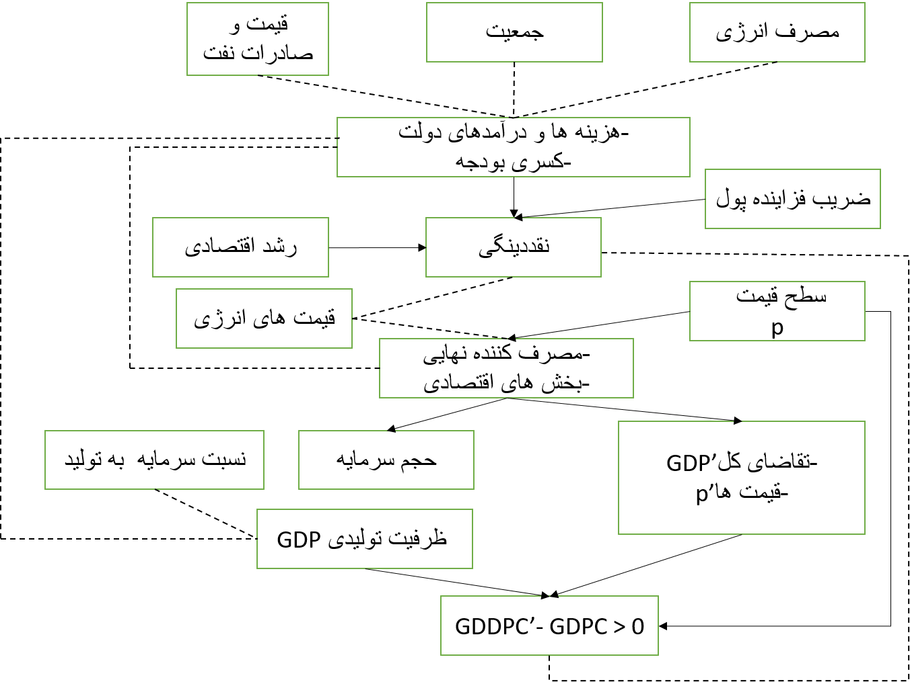

بخش دولت

در این بخش هزینه و درآمد دولت بازتاب می‌یابد. هزینه دولت به دو گروه عمده جاری و عمرانی تفکیک شده است و هرکدام سه زیرگروه نفت و گاز، برق و سایر موارد را دارد. این هزینه‌ها به‌صورت توابع مختلفی از مقادیر مصرف حامل‌های انرژی، درآمد حاصل از صادرات نفت و گاز و قیمت نفت در بازار جهانی و تولید ناخالص داخلی منعکس می‌گردد. درآمد دولت مشتمل بر انواع مالیات درآمد حاصل از فروش حامل‌های انرژی و فروش ارز است. تفاضل درآمد و هزینه کسری بودجه است. افزایش نقدینگی بر اساس کسری بودجه تخمین زده می‌شود و تورم بر مبنای افزایش نقدینگی و رشد تولید ناخالص داخلی در نظر گرفته شده است. در این بخش با استفاده از مدل ارزیابی اثرات قیمت انرژی، اثرات تحول قیمت‌های حامل‌های انرژی بر هزینه و درآمد دولت و بر تورم ناشی از کسری بودجه و افزایش قیمت‌ها مشخص می‌گردد. سپس، اطلاعات مربوط به تورم جهات بررسی شاخص قیمت‌ها در بخش‌های تولیدی و شاخص زندگی در سایر زیرگروه‌های مدل مورداستفاده واقع می‌شود. در کنار اینها، اعداد واقعی متناظر ارائه می‌شود.

بخش مصرف

در این بخش اثرات تحول قیمت انرژی بر خانوارها موردمطالعه است. بخش خانگی به دو گروه شهری و روستایی تقسیم می‌شود. در هر یک از مناطق شهری و روستایی ده گروه هزینه مشخص شده و اثر افزایش قیمت انرژی بر شاخص‌های زندگی در هر یک از گروه‌ها مطالعه می‌شود. تخمین افزایش قیمت سایر کالاها بر اساس نرخ تورم برآورد شده که در زیربخش دولت صورت می‌گیرد و هزینه انرژی خانوارها بر مبنای مقدار مصرف انواع حامل‌های انرژی و قیمت‌های آنها به‌صورت متغیر برون‌زا در مدل در نظر گرفته شده است محاسبه می‌گردد. به‌این‌ترتیب، افزایش هزینه زندگی بر اثر تورم برآورد زده می‌شود و به کمک آن ضریب اهمیت نسبی انرژی در بودجه خانوار و شاخص هزینه زندگی در گروه‌های مختلف هزینه و در مناطق شهری و روستایی، مقدار کل مصرف خصوصی خانوارها به کمک تابعی از شاخص هزینه زندگی و دستمزد صورت می‌گیرد.

بخش تولید

در این قسمت ۸ بخش کشاورزی، صنعت، معدن، ساختمان، نفت، آب و گاز و برق، حمل‌ونقل و ارتباطات و خدمات به‌عنوان زیرمجموعه‌های نظام اقتصادی در نظر گرفته شده است. هزینه تولید به‌صورت جمع هزینه‌های واسطه‌ای و ارزش‌افزوده در هر یک از بخش‌ها محاسبه می‌شود. هزینه تولید خود به دو بخش هزینه انرژی و موارد غیر انرژی برآورد می‌شود. در نهایت اثر افزایش قیمت انرژی در هزینه انرژی تولید انعکاس یافته و اثر نرخ تورم به هزینه تولید از طریق افزایش بهای سایر عوامل لحاظ شده است. سپس ضریب اهمیت نسبی و شاخص قیمت تولیدات در هر بخش تخمین زده شده است. با استفاده از این نتایج می‌توان حجم سرمایه‌گذاری لازم برای توسعه فرایندهای تولیدی را به کمک تابعی از تشکیل سرمایه با شاخص‌های قیمت‌های تولیدات داخلی، واردات و صادرات تخمین زد.

بخش تجارت خارجی

در این زیربخش، واردات و صادرات کالاهای غیرنفتی به شکل تابعی از متغیرهای کلان اقتصاد مدنظر قرار می‌گیرد و درآمد حاصل از صدور نفت و گاز به‌عنوان صادرات انرژی است. تفاضل صادرات و واردات تراز تجارت خارجی است و نرخ تبدیل ارز تابعی از تراز بازرگانی خارجی محسوب می‌شود.

تعادل‌بخش‌های اقتصادی

به کمک زیربخش‌هایی که بالا گفته شد، اطلاعات مربوط به تأثیر افزایش قیمت حامل‌های انرژی بر چهار عنصر مهم نظام اقتصادی به دست می‌آید در قسمت پنجم مدل تحت عنوان "تعادل" تراز تولید و مصرف مورد بررسی قرار می‌گیرد. مجموع مصرف خصوصی و هزینه‌های دولت به همراه حجم سرمایه‌گذاری و تراز تجارت خارجی تولید ناخالص داخلی است. بر اساس مقادیر اجزا هزینه تولید ناخالص داخلی و شاخص‌های ضمنی قیمت‌های بخش مصرف، سرمایه‌گذاری، واردات و صادرات، شاخص ضمنی تولید ناخالص داخلی برآورد می‌گردد. در اینجا ضمن ارزیابی تولید ناخالص داخلی به قیمت‌های ثابت، تراز اقتصادی به قیمت‌های جاری محاسبه می‌شود. ظرفیت تولید نیز پس از تخمین حجم سرمایه در کل نظام اقتصادی باتوجه‌به مقدار مفروض نسبت به سرمایه تولید ناخالص داخلی محاسبه می‌شود. به‌این‌ترتیب، پتانسیل تولید اجتماعی مشخص می‌گردد. پس از انجام محاسبات، تولید ناخالص داخلی به قیمت‌های جاری با تقاضای کل مقایسه می‌شود. تفاضل بین تقاضای کل و پتانسیل تولید از طرفی کمبود کالا را نمایان می‌سازد و بر حجم نقدینگی مؤثر است و از طرف دیگر، امکان کنترل محاسبات را فراهم می‌کند.

۱۰-۴-۳ همگرایی محاسبات در مدل

یکی از متغیرهایی که در هنگام شروع جریان مدل در زیربخش دولت مورداستفاده قرار گرفت تولید ناخالص داخلی بود که به‌صورت معینی منظور گردید. در زیربخش "تعادل"، کمیت تولید ناخالص داخلی بر اساس ظرفیت نظام اقتصادی محاسبه می‌شود. از سوی دیگر، مصرف تولید ناخالص داخلی به قیمت جاری نیز بر اساس مقادیر اجزا هزینه تولید ناخالص داخلی و شاخص‌های ضمنی آنها برآورد می‌گردد که مقدار تقاضای کل را می‌دهد. به‌این‌ترتیب، ظرفیت جذب مصارف و سرمایه‌گذاری‌ها موردمطالعه واقع می‌شود و عادل بین تولید ناخالص داخلی و اقلام هزینه آن به‌صورت قیمت‌های جاری چطور هم‌زمان صورت می‌گیرد. از مقایسه تقاضای کل و تولید ناخالص داخلی اطلاعاتی حاصل می‌شود که به کمک آن آزمون همگرایی محاسبات صورت می‌گیرد. آزمون همگرایی محاسبات طریق بررسی و لحاظ اثرات زنجیره‌ای افزایش قیمت انرژی بر بخش‌های اقتصادی و اجتماعی است. تغییر قیمت انرژی دارای دو اثر مستقیم و غیرمستقیم بر بخش‌های اقتصادی است. اثر مستقیم ناشی از افزایش هزینه انرژی در بودجه خانوار و بخش تولیدی است که چطور صریح در زیربخش‌های مختلف منظور گشته است. اثر غیرمستقیم انرژی از طریق افزایش هزینه‌های کالاهای غیر انرژی در بودجه خانوار و تولید بروز پیدا می‌کند. برای منظور نمودن اثر غیرمستقیم، تورم در کل نام اقتصادی برآورد گشته و به‌عنوان شاخص افزایش قیمت‌های کالاها و مواد غیر انرژی در بخش‌های خانگی و اقتصادی مورداستفاده قرار می‌گیرد. تخمین مقدار تورم اولیه در مدل "ارزیابی اثرات قیمت انرژی" بر مبنای تولید ناخالص داخلی به قیمت جار و حجم نقدینگی انجام می‌شود.

با عنایت به اثرات مستقیم و غیرمستقیم افزایش قیمت‌های اشکال مختلف انرژی شاخص قیمت‌ها در بخش‌های تولیدی و شاخص هزینه زندگی خانوارهای شهری و روستایی محاسبه می‌گردد. برآیند شاخص هزینه زندگی و شاخص قیمت‌ها در سایر بخش‌ها، به‌صورت شاخص بهای کلی انعکاس پیدا می‌کند. اگر تقاضای کل با مقدار تولید به قیمت جاری برابر باشد در آن صورت همگرایی محاسبات نتیجه گرفته می‌شود و شاخص هزینه زندگی و شاخص قیمت‌ها در بخش‌های اقتصادی اثرات مستقیم و غیرمستقیم افزایش قیمت انرژی را بازتاب می‌دهد. در غیر این صورت، حاصل محاسبات نمایانگر این واقعیت است که اثرات مستقیم و غیرمستقیم افزایش قیمت انرژی بر مقدار مصرف، سرمایه‌گذاری و تولید مؤثر بوده و قدرت جذب نظام اقتصادی را متحول می‌سازد. متفاوت بودن تولید ناخالص داخلی برآورد شده با تقاضای کل، تغییر نرخ تورم را به دنبال دارد. تغییر نرخ تورم بر شاخص قیمت‌های کالاهای غیر انرژی تأثیر می‌گذارد و به‌تبع آن شاخص هزینه زندگی و قیمت‌ها در بخش‌های اقتصادی با مقادیر محاسبه شده آنها در مرحله اول اختلاف خواهد داشت و در نتیجه کمیت‌های مربوط به مصرف خصوصی، هزینه دولت، تراز تجارت خارجی و سرمایه‌گذاری دچار تغییر خواهد شد؛ لذا، آزمون تحول شاخص‌های اقتصادی در بخش‌های خانگی و تولیدی با شاخص ضمنی تولید ناخالص داخلی برآورد گشته ضرورت دارد. برای انجام این آزمون محاسبات تکراری در مدل "اثرات قیمت انرژی" منظور شده است.

محاسبات تکراری منظور شده در مدل امکان پس‌خوراند اطلاعات مربوط به اثرات مستقیم و غیرمستقیم افزایش قیمت انرژی بر تحولات مجموعه نظام اقتصادی را فراهم می‌سازد و بدین ترتیب، مفروضات اولیه مدل مورد کنترل و بازبینی قرار می‌گیرند. اگر همگرایی محاسبات مورد آزمون قرار نگیرد اثرات تغییرات شاخص‌های هزینه زندگی و تولید بر تورم و در پی آن تحولات مقادیر مصرف، سرمایه‌گذاری و تجارت خارجی نادیده انگاشته می‌شود و نتایج حاصل نمی‌تواند مبنای مناسبی برای تهیه اطلاعات در مورد اثرات مستقیم و غیرمستقیم افزایش قیمت انرژی به شمار آید و در این حالت، اطلاعات حاصل دارای نارسایی‌هایی جدی خواهد بود. ازاین‌رو، ارزیابی کنش و واکنش شاخص‌های هزینه زندگی و قیمت‌های محصولات تولید شده با مصرف، سرمایه‌گذاری و تراز تجارت خارجی و برآورد تغییرات شاخص ضمنی تولید ناخالص داخلی و تورم ناشی از آن ضرورت‌های مطالعه اثرات افزایش قیمت انرژی است.

۱۰-۵ اثرات تغییرات قیمت انرژی

به دنبال مباحث مربوط به روند پرداخت‌های نامرئی و پیامدهای آن، بر اثرات گسترده و پیچیده تغییرات قیمت‌های انرژی بر هزینه زندگی و امر تولید کالاها و خدمات تاکید گشت و توسعه مدلی منسجم جهت ارزیابی اثرات مختلف قیمت انرژی بر مصرف و تولید به‌عنوان یک ضرورت در فرایند مطالعات جامع انرژی کشور مطرح گردید.

به کمک مدل توسعه‌یافته، اثرات تغییرات قیمت‌های انرژی بر زیرمجموعه‌های مختلف نظام اقتصادی بررسی و روند تحولات اقتصادی و شاخص هزینه خانوارها و تولید کالاها و خدمات برآورد گردید. به‌منظور گزارش نتایج مزبور، ابتدا اراده ساختار سناریوهای موردمطالعه و مفروضات به متغیرهای برون‌زا صورت می‌پذیرد و به دنبال آن، تغییرات شاخص‌های کلان اقتصادی و شاخص‌های هزینه زندگی و تولید کالاها و خدمات موردبحث و بررسی قرار می‌گیرد. شایان‌ذکر است که از بین سناریوهای مختلف که در اصل گزارش وجود دارد تنها بخش‌های مربوط به سناریو تدریجی خلیج‌فارس ارائه می‌شود.

۱۰-۵-۱ ساختار سناریو ارزیابی اثرات قیمت‌های انرژی

در مدل ارزیابی "اثرات قیمت‌های انرژی"، مهم‌ترین متغیرهای برون‌زا مشتمل بر قیمت نفت در بازار جهانی، قیمت حامل‌های انرژی مورداستفاده در کشور، جبران افزایش هزینه انرژی خانوار در صورت رشد قیمت انرژی و صرفه‌جویی انرژی است. موضوع مهمی که به کمک مدل مورد بررسی قرار گرفته است ارزیابی اثرات افزایش قیمت‌های انرژی بر شاخص‌های اقتصادی و سطح زندگی مردم در مناطق شهری و روستایی است. برای این منظور سناریوهایی مطابق شکل ۱۰- ۲۶ تنظیم گردید. لازم به ذکر است از بین این سناریوها سناریو تدریجی مدنظر این پژوهش است.

نمودار 26-10 : ساختار سناریو ارزیابی اثرات افزایش قیمت‌های انرژی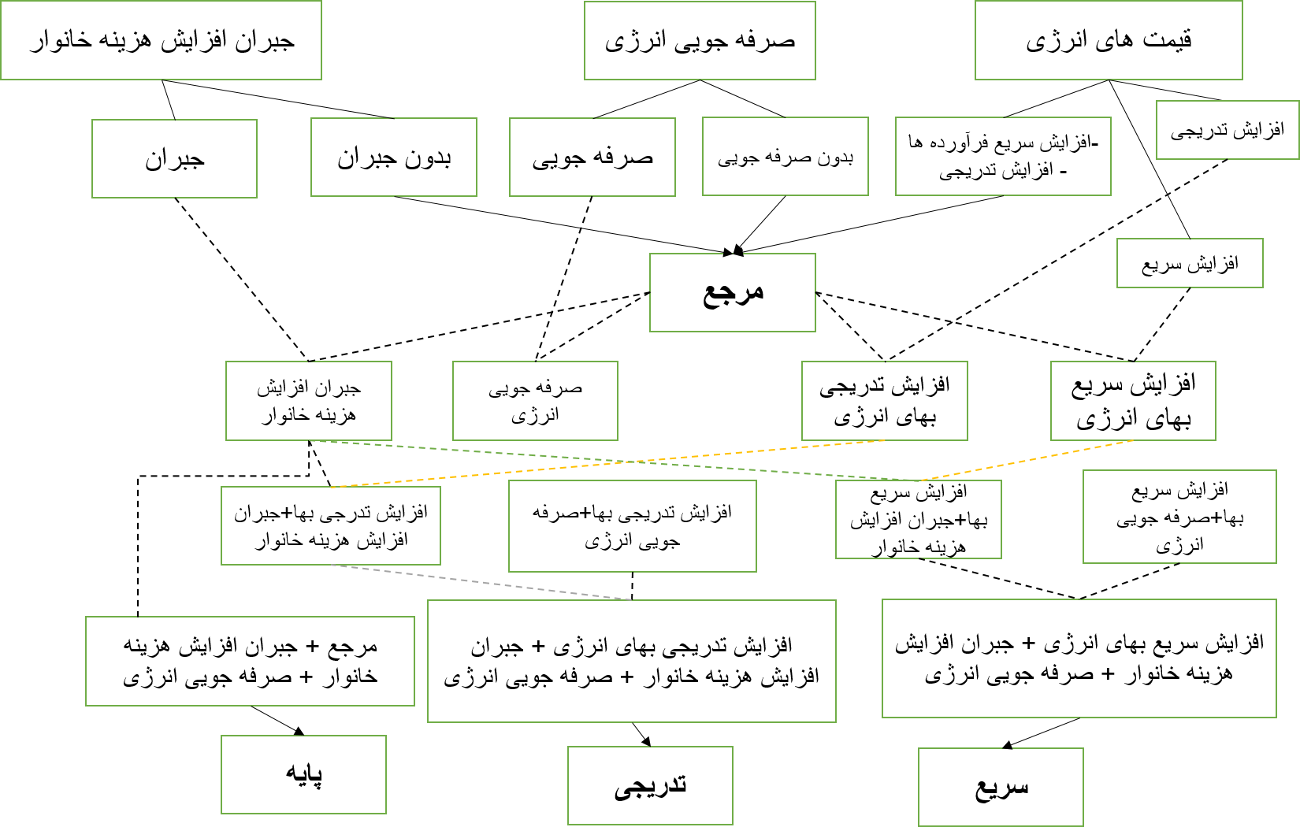

موضوع سناریوها به‌طورکلی به ترتیب زیر است:

الف- چارچوب کلی مطالعات

ارزیابی اثرات کاهش سوبسید انرژی بر توسعه اقتصادی و اجتماعی در راستای تهیه اطلاعات جهت پاسخگویی به برخی مسائل انرژی کشور در فرایند تدوین و تصویب برنامه دوم توسعه اقتصادی، اجتماعی و فرهنگی جمهوری اسلامی صورت می‌گیرد. در چنین حالتی، بازار انرژی کشور در راستای تحقق اهداف عمده برنامه دوم توسعه می‌تواند تحول یابد و ملاک ارزیابی اثرات کاهش سوبسید انرژی، دستاوردها و پیامدهای افزایش قیمت انرژی بر مبنای فروض برنامه دوم توسعه خواهد بود؛ لذا، جهت تهیه اطلاعات قابل‌اتکا در مورد اثرات کاهش سوبسید انرژی، فروض اساسی مربوط به توسعه اقتصاد ملی در برنامه دوم توسعه اقتصادی، اجتماعی و فرهنگی کشور شالوده محاسبات را تشکیل می‌دهد.

ب- درآمد صادراتی نفت

ارز حاصل از صدور نفت از منابع مهم اقتصاد کشور است که بر درآمدهای دولت، امکان واردات کالاها و تجهیزات و به‌طورکلی بر مجموعه نظام اقتصادی تأثیر می‌گذارد. درآمد ارزی حاصل از صادرات نفت به دو صورت می‌تواند مورداستفاده قرار گیرد. کل یا بخشی از درآمدهای نفتی به‌عنوان منبع لازم جهت تداوم فعالیت‌ها و توسعه فرایندهای تولیدی و خدماتی به چرخه اقتصادی وارد می‌شود. در مطالعه اثرات کاهش سوبسید انرژی، درآمد ارزی معادل ۱۴ دلار برای یک بشکه نفت در محاسبات گزارش اصلی لحاظ گشته است.

ج- قیمت‌های حامل‌های انرژی

در گزارش مطالعات طرح جامع انرژی کشور درباره روند قیمت‌های حامل‌های انرژی مورداستفاده در داخل کشور هشت حالت در نظر گرفته شده است. سناریو اول وضعیتی را انعکاس می‌دهد که قیمت واقعی انرژی در دوره ۷۸-۱۳۷۴ تغییر پیدا نمی‌کند و تنها با نرخ تورم تعدیل می‌شود. در حالت دوم، افزایش دفعی قیمت‌های انرژی به سطح آن در سال ۱۳۷۳ مدنظر قرار می‌گیرد. در حالت سوم و چهارم افزایش تدریجی قیمت‌های انواع حامل‌های انرژی به سطح بهای خلیج‌فارس، بدون و همراه تعدیل آن بر اساس نرخ تورم منظور می‌گردد. در حالت پنجم فرض بر این است که بهای انرژی به سطح قیمت‌های بازار خلیج‌فارس در سال ۱۳۸۳ افزایش یابد. در این حالت قیمت انرژی در خلیج‌فارس بر اساس نرخ تورم متوسط ۱۲.۵ % در سال طی سال‌های ۸۳-۱۳۷۴ تعدیل می‌شود. در سناریو ششم افزایش تدریجی بهای انرژی منطبق با پیشنهاد لایحه برنامه دوم توسعه اقتصادی، اجتماعی و فرهنگی لحاظ می‌شود. در حالت هفتم افزایش دفعی به سطح قیمت‌های پیشنهادی در لایحه برنامه دوم توسعه بررسی می‌شود. در سناریو هشتم بهای برق و گاز طبیعی به‌تدریج افزایش می‌یابد و رشد قیمت‌های فرآورده‌های نفتی چطور دفعی صورت می‌گیرد. سناریو نهم وضعیتی را مصور می‌سازد که بهای اشکال مختلف انرژی بدون احتساب ارزش ذاتی نفت خام منظور می‌شود. روند قیمت‌های انواع حامل‌های انرژی در سناریوهای مختلف در جدول‌های ۱۰- ۵ الی ۱۰- ۱۳ در گزارش اصلی مشاهده می‌گردد. در این پژوهش باتوجه‌به تاکید بر سناریو تدریجی، تنها جدول‌های ۵-۱۰ ، ۱۰- ۷ تا ۱۰-۱۰ و ۱۰- ۱۳ آورده شده است.

جدول ۱۰- ۵: روند قیمت‌های انرژی(بدون افزایش قیمت واقعی) [۴]

|  |  |  |  |  |  |  |  |  |  |
| --- | --- | --- | --- | --- | --- | --- | --- | --- | --- |
| 1400 | 1395 | 1390 | 1383 | 1378 | 1377 | 1376 | 1375 | 1374 | حامل انرژی |
| 156.9 | 132.8 | 108.7 | 74.96 | 51.4 | 45.7 | 40.6 | 36.1 | 32.1 | برق(ریال به کیلووات ساعت) |
| 67.8 | 57.4 | 47 | 32.44 | 22.3 | 19.9 | 17.7 | 15.7 | 14 | گاز طبیعی(ریال به متر مکعب) |
| 264 | 223.45 | 182.9 | 126.13 | 86.5 | 76.9 | 68.3 | 60.8 | 54 | گاز مایع(ریال به کیلوگرم) |
| 275 | 232.8 | 190.6 | 131.52 | 90.1 | 80.1 | 71.2 | 63.3 | 56.3 | بنزین (ریال به لیتر) |
| 230.8 | 195.3 | 159.9 | 110.27 | 75.7 | 67.3 | 59.8 | 53.2 | 47.3 | سوخت جت(ریال به لیتر) |
| 82.1 | 69.5 | 56.9 | 39.26 | 27 | 24 | 21.4 | 19 | 16.9 | نفت سفید(ریال به لیتر) |
| 54.5 | 46.15 | 37.8 | 26.11 | 18 | 16 | 14.2 | 12.7 | 11.3 | گازوییل(ریال به لیتر) |
| 27.6 | 23.35 | 19.1 | 13.15 | 9 | 8 | 7.2 | 6.3 | 5.6 | نفت کوره(ریال به لیتر) |

جدول ۱۰- ۵ (ب)روند قیمت واقعی انرژی [۲]

|  |  |  |  |  |  |  |  |
| --- | --- | --- | --- | --- | --- | --- | --- |
| حامل انرژی | 1370 | 1375 | 1380 | 1385 | 1390 | 1395 | 1400 |
| برق(ریال به کیلو وات ساعت) | 8.5 | 46.6 | 98.5 | 152.8 | 409.5 | 662 | 914.5 |
| گاز طبیعی(ریال به متر مکعب) | 4.6 | 18 | 49.1 | 70.8 | 1200 | * | - |
| گاز مایع(ریال به کیلوگرم) | 16 | 60 | 150 | 257.8 | 1623.9 | 9578 | 14238 |
| بنزین(ریال به لیتر) | 50 | 130 | 450 | 800 | 4000 | 10000 | 30000 |
| سوخت جت(ریال به لیتر) | - | - | - | - | - | - | - |
| نفت سفید(ریال به لیتر) | 4 | 30 | 120 | 165 | 1000 | 1500 | 2000 |
| گازوییل(ریال به لیتر) | - | - | - | - | - | - | - |
| نفت کوره(ریال به لیتر  ) | 2 | 15 | 64.2 | 94.5 | 2000 | 3000 | 4000 |

جدول ۱۰- ۷ روند قیمت‌های انرژی (افزایش تدریجی بدون تعدیل تورمی)[۴]

|  |  |  |  |  |  |  |  |  |  |
| --- | --- | --- | --- | --- | --- | --- | --- | --- | --- |
| 1400 | 1395 | 1390 | 1383 | 1378 | 1377 | 1376 | 1375 | 1374 | حامل انرژی |
| 294 | 243.8 | 193.6 | 123.32 | 74.9 | 61.8 | 50.9 | 42 | 34.6 | برق(ریال به کیلووات ساعت) |
| 213 | 174.7 | 136.5 | 82.9 | 47 | 36 | 27.6 | 21.1 | 16.2 | گاز طبیعی(ریال به متر مکعب) |
| 105.6 | 94.85 | 84.1 | 69.05 | 58.6 | 55.9 | 53.8 | 51.8 | 49.9 | گاز مایع(ریال به کیلوگرم) |
| 1440 | 1173 | 790 | 533 | 287 | 202 | 314 | 100.5 | 70.9 | بنزین (ریال به لیتر) |
| 1484 | 1206.7 | 929.4 | 541.18 | 728 | 195.2 | 133 | 90.6 | 61.7 | سوخت جت(ریال به لیتر) |
| 1667 | 1345.55 | 1024.1 | 574.07 | 292.5 | 161.5 | 89.1 | 49.2 | 27.2 | نفت سفید(ریال به لیتر) |
| - | - | - | - | 27 | 139.7 | 72.2 | 37.4 | 19.2 | گازوییل(ریال به لیتر) |
| 704 | 567.6 | 431 | 240 | 312 | 64.6 | 34 | 18 | 9.5 | نفت کوره(ریال به لیتر) |

جدول ۱۰-۸ روند قیمت انرژی (سناریو افزایش تدریجی با تعدیل تورمی)[۲]

|  |  |  |  |  |  |  |  |
| --- | --- | --- | --- | --- | --- | --- | --- |
| حامل انرژی | 1370 | 1375 | 1380 | 1385 | 1390 | 1395 | 1400 |
| برق(ریال به کیلو وات ساعت) | 12.8 | 50.7 | 180 | 330 | 480 | 630 | 780 |
| گاز طبیعی(ریال به متر مکعب) | 13 | 25.5 | 120.5 | 234 | 347.5 | 461 | 574.5 |
| گاز مایع(ریال به کیلوگرم) | 23 | 62.8 | 118 | 178 | 238 | 298 | 358 |
| بنزین(ریال به لیتر) | 78 | 121.4 | 790 | 1615 | 2440 | 3265 | 4090 |
| سوخت جت(ریال به لیتر) | 143 | 322.7 | 561.5 | 816.5 | 1071.5 | 1326.5 | 1581.5 |
| نفت سفید(ریال به لیتر) | 19 | 59.4 | 934 | 2099 | 3264 | 4429 | 5594 |
| گازوییل(ریال به لیتر) | 10.6 | 45.1 | 890 | 2035 | 3180 | 4325 | 21470 |
| نفت کوره(ریال به لیتر) | 5.25 | 21.7 | 400 | 910 | 1420 | 1930 | 2440 |

جدول ۱۰-۱۰ روند قیمت انرژی(سناریو تدریجی مطابق برنامه دوم)[۴]

|  |  |  |  |  |  |  |  |  |  |
| --- | --- | --- | --- | --- | --- | --- | --- | --- | --- |
| 1400 | 1395 | 1390 | 1383 | 1378 | 1377 | 1376 | 1375 | 1374 | حامل انرژی |
| 494 | 409.4 | 324.8 | 206.36 | 120 | 109 | 87 | 69.6 | 55.1 | برق(ریال به کیلووات ساعت) |
| 463 | 377.75 | 292.5 | 173.15 | 85 | 70.5 | 60.7 | 33 | 18.5 | گاز طبیعی(ریال به متر مکعب) |
| 413 | 348 | 283 | 192 | 130 | 110 | 100 | 90 | 75 | گاز مایع(ریال به کیلوگرم) |
| 2561 | 2090.5 | 1620 | 961.3 | 535 | 371 | 265 | 180 | 160 | بنزین (ریال به لیتر) |
| 2447 | 1971 | 1495 | 828.6 | 535 | 371 | 265 | 170 | 159 | سوخت جت(ریال به لیتر) |
| 8142 | 5198 | 2917 | 836 | 150 | 85 | 62 | 50 | 37 | نفت سفید(ریال به لیتر) |
| 7793 | 4993 | 2818 | 823 | 150 | 80 | 60 | 40 | 30 | گازوییل(ریال به لیتر) |
| 421 | 341.5 | 262 | 115 | 80 | 50 | 30 | 21 | 15 | نفت کوره(ریال به لیتر) |

جدول ۱۰- ۱۳ روند قیمت انرژی(سناریو بدون احتساب ارزش نفت خام)[۴]

|  |  |  |  |  |  |  |  |  |  |
| --- | --- | --- | --- | --- | --- | --- | --- | --- | --- |
| 1400 | 1395 | 1390 | 1383 | 1378 | 1377 | 1376 | 1375 | 1374 | حامل انرژی |
| 67 | 67 | 67 | 67 | 67 | 67 | 67 | 67 | 67 | برق(ریال به کیلووات ساعت) |
| 60 | 60 | 60 | 60 | 60 | 60 | 60 | 60 | 60 | گاز طبیعی(ریال به متر مکعب) |
| 37 | 37 | 37 | 37 | 37 | 37 | 37 | 37 | 37 | گاز مایع(ریال به کیلوگرم) |
| 90 | 90 | 90 | 90 | 90 | 90 | 90 | 90 | 90 | بنزین (ریال به لیتر) |
| 90 | 90 | 90 | 90 | 90 | 90 | 90 | 90 | 90 | سوخت جت(ریال به لیتر) |
| 88 | 88 | 88 | 88 | 88 | 88 | 88 | 88 | 88 | نفت سفید(ریال به لیتر) |
| 85 | 85 | 85 | 85 | 85 | 85 | 85 | 85 | 85 | گازوییل(ریال به لیتر) |
| 50 | 50 | 50 | 50 | 50 | 50 | 50 | 50 | 50 | نفت کوره(ریال به لیتر) |

۱۰-۵-۲ تغییرات شاخص‌های کلان اقتصادی

۱۰-۵-۲-۱ افزایش قیمت حامل‌های انرژی

در نمودار ۱۰- ۲۷ روند شاخص قیمت‌ها در سناریو تدریجی خلیج‌فارس و مقایسه آن با قیمت‌های واقعی از سال ۱۳۷۰ تا سال ۱۴۰۰ آورده شده. تا سال ۱۳۸۵ سناریو تدریجی تقریب خوبی برای شاخص قیمت انرژی به‌حساب می‌آید اما از سال ۱۳۸۵ به بعد باتوجه‌به نرخ تورم ۲۶ % مشاهده می‌شود که قیمت واقعی با شیب زیادی به روند صعودی بودن خود ادامه می‌دهد.

خروجی رگرسیون خطی با استفاده از نرم‌افزار پایتون برای داده‌های نمودار ۱۰- ۲۷:

coefficient of determination: 0.9978925275493865

intercept: 14.770867775427462

Slope: [0.64763578]

predicted response: ] 20.08148116, 34.84757693, 56.73766627, 94.7538865, 194.29550576, 409.44011161, 624.84377176]

نمودار 27-10 روند شاخص قیمت‌ها

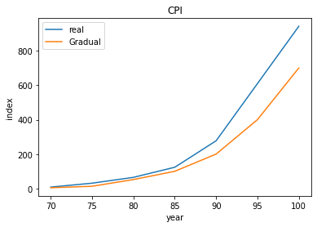

جدول ۱۰-۱۴ اثرات پرداخت‌های مستقیم به خانوار بر شاخص‌های کلان اقتصاد(برحسب هزار میلیارد ریال قیمت ثابت 1390)[۶] و [۸]

|  |  |  |  |  |  |  |  |
| --- | --- | --- | --- | --- | --- | --- | --- |
|  |  |  |  |  |  |  | **سناریو تدریجی خلیج‌فارس** |
| 359.0972 | 308.3473 | 257.5975 | 206.8476 | 156.0977 | 145.9477 | 105.3478 | مصرف خصوصی |
| 45.58215 | 39.18652 | 32.79088 | 26.39525 | 19.99961 | 18.72048 | 13.60398 | هزینه دولت |
| 180.8693 | 151.3822 | 121.8951 | 92.40809 | 62.92103 | 57.02362 | 33.43398 | سرمایه‌گذاری |
| 42.45 | 37.2 | 31.95 | 26.7 | 21.45 | 20.4 | 16.2 | نرخ تورم |
|  |  |  |  |  |  |  | **ارقام واقعی** |
| 2790.688 | 5741.122 | 2161.472 | 836.39 | 1193.068 | 944.8086 | 377.2239 | مصرف خصوصی |
| 696.4684 | 1449.059 | 544.096 | 245.137 | 310.2707 | 214.3956 | 107.4497 | هزینه دولت |
| 1183.83 | 2593.765 | 1377.437 | 579.684 | 751.0892 | 577.7849 | 186.1429 | سرمایه‌گذاری(تشکیل سرمایه ثابت ناخالص) |
| 9.6 | 11.9 | 12.4 | 10.4 | 12.6 | 20.1 | 49.4 | نرخ تورم |

۱۰-۵-۳ شاخص هزینه زندگی در مناطق شهری و روستایی

در اینجا اثر افزایش قیمت حامل‌های انرژی بر توزیع درآمد در اقتصاد ایران بررسی شده است. اعداد دو جدول زیر می‌تواند برای بررسی نقش افزایش قیمت انرژی بر نابرابری اقتصادی در کشور به کار رود.

چدول ۱۰- ۱۵: متوسط مخارج ماهانه خانوار شهری در سال 1387 پس از افزایش قیمت حامل‌های انرژی [۳]

|  |  |  |  |  |  |  |
| --- | --- | --- | --- | --- | --- | --- |
| خانوار  بعد | سهم مخارج انرژی از کل مخارج خانوار | سهم دریافت نقدی به خانوار به کل متوسط مخارج ماهانه خانوار پس از افزایش قیمت  حامل‌های انرژی  (%) | متوسط مخارج ماهانه پس از افزایش قیمت حامل‌های انرژی | پرداخت نقدی به هر  خانوار | مقدار کاهش قدرت خرید پس از افزایش قیمت انرژی | نرخ تورم در سال 1387 |
| 2.97 | .117 | 65.1 | 3009974.473 | 1186418 | 213793.4 | 26% |
| 3.72 | .149 | 48.8 | 4532133.463 | 1486284 | 453033.3 |  |
| 3.99 | .154 | 33.2 | 6401082.798 | 1594141 | 742127.3 |  |
| 4.18 | .143 | 28.8 | 7488698.265 | 1672703 | 832994.9 |  |
| 4.41 | .121 | 12.7 | 15637043.36 | 1763357 | 1674020.3 |  |

جدول ۱۰- ۱۶: متوسط مخارج ماهانه خانوار روستایی در سال 1387 پس از افزایش قیمت حامل‌های انرژی [۳]

|  |  |  |  |  |  |  |
| --- | --- | --- | --- | --- | --- | --- |
| خانوار بعد | سهم مخارج انرژی از کل مخارج خانوار | سهم دریافت نقدی به خانوار به کل متوسط مخارج ماهانه خانوار پس از افزایش قیمت حامل‌های انرژی  (%) | متوسط مخارج ماهانه پس از افزایش قیمت حامل‌های انرژی | پرداخت نقدی به هر خانوار | مقدار کاهش قدرت خرید پس از افزایش قیمت انرژی | نرخ تورم در سال 1387 |
| 2.43 | .15 | 104 | 1907576 | 972833 | 142085 | 26% |
| 4.31 | .17 | 59.4 | 4630610 | 1725138 | 481016 |  |
| 4.94 | .16 | 38.7 | 7078015 | 1974662 | 803716 |  |
| 5.14 | .17 | 33 | 8300361 | 2057319 | 1058309 |  |
| 5.49 | .12 | 13.6 | 18325164 | 21944834 | 1961100 |  |

برای محاسبه میزان تأثیر افزایش قیمت حامل‌های انرژی بر متغیرهای کلان از الگو کلان کوچک مقیاس به شرح زیر استفاده میکنیم:

Log(gini)=c1+c2 log(wr)+c3 log(yd)+c4 log(p)+c5 log(g) (1)

Log(wr)=c6+c7 log(apl)+c8 log(p)+c9 log(-I) (2)

Log(gdp)=c10+c11 log(l)+c12 log(k)+c13 log(e) (3)

Log(l)=c14+c15 log(gdp)+c16 log(wr) (4)

Log(e)=c17+c18 log(pe/p)+c19 log(gdp)+c20 log(e(-l)) (5)

Log(p)=c21+c22 log(pe)+c23 log(gdp)+c24 log(m) (6)

|  |  |  |  |
| --- | --- | --- | --- |
| نام متغیر | شرح | نام متغیر | شرح |
| l | نیرو کار | gini | ضریب جینی |
| k | انباشت سرمایه | wr | دستمزد واقعی |
| e | مصرف انرژی | gdp | تولید ناخالص داخلی |
| apl | بهره‌وری نیرو کار | p | سطح عمومی قیمت‌ها |
| pe | شاخص قیمت انرژی | g | هزینه‌های دولت |
| m | حجم پول | yd | درآمد قابل تصرف |

:(1) معادله

شاخص نا برابری توزیع درآمد

:(2) معادله

معادله دستمزدهای حقیقی

:(3) معادله

معادله رشد اقتصادی

الگو همراه با ضرایب به دست آمده:

Log(gini) = 0.12log(wr))-0.18 log(yd))+0.23 log(p)-0.14 log g

Log(wr) =1.5+0.26log(apl) -0.39 log(p)+1.17 log(wr-l)

Log(gdp) = 0.64 log(l) +0.39 log(k)+0.04 log(e)

Log(l)=0.36+0.54 log(gdp) -0.08 log(wr)

Log(e) =11.53-0.11 log(pe/p) +1.5og(gdp)+0.75 log(e-l)

Log(p) = 0.24 log(pe) +0.38log(gdp)-0.64 log(m)

هزینه‌های دولت بر ضریب جینی تأثیر مستقیم دارد به طور یکه با افزایش یک درصد در هزینه‌های دولت ضریب جینی را به طور متوسط به میزان ۰.۱۴ درصد کاهش خواهد یافت.

با افزایش یک‌درصدی درآمد قابل تصرف، ضریب جینی به طور متوسط به میزان ۰.۱۸ درصد کاهش خواهد یافت.

سطح عمومی قیمت‌ها در معادله اول نشان‌دهنده این است که با افزایش یک‌درصدی این متغیر به‌واسطه افزایش شاخص قیمت انرژی و تولید ناخالص داخلی ضریب جینی به طور متوسط ۲۳ درصد افزایش می‌یابد.

با کاهش یک درصد از سطح دستمزدهای واقعی به دلیل افزایش سطح عمومی قیمت‌ها ضریب جینی به طور متوسط ۰.۱۲ درصد کاهش خواهد یافت.

با افزایش قیمت حامل‌های انرژی بر اساس قانون هدفمندسازی یارانه‌ها در سال ۱۳۸۹ ضریب جینی خانوار شهری در سال ۱۳۹۰ به میزان ۱۰ % افزایش میابد.

رابطه رشد اقتصادی و تولید با مصرف انرژی

Q = F(K,L,E)

Q = محصول ناخالص ملی

K = نهاده سرمایه

L = نهاده نیرو کار

E = نهاده انرژی

نهاده انرژی می‌تواند توسط نفت، گاز، برق، زغال‌سنگ و … تأمین شود. از سوی دیگر مصرف انرژی تابعی معکوس از قیمت است؛ بنابراین افزایش قیمت انرژی باعث کاهش مصرف می‌شود.

فرض بر این است که افزایش در هر یک از نهاده‌ها باعث افزایش تولید می‌شود.

تابع ۴ , معادله تقاضای نیرو کار را نشان می‌دهد.

تابع ۵, معادله مصرف انرژی است.

تابع ۶, معادله سطح عمومی قیمت‌ها است.

باتوجه‌به مبانی نظری و تجربی سطح عمومی قیمت‌ها تحت‌تأثیر نقدینگی و تولید و شاخص قیمت انرژی است.

محاسبه ضریب جینی در حالتی که حذف یارانه انرژی و بدون پرداخت نقدی مقدار ۱۰ درصد را به ما می‌دهد. درصورتی‌که محاسبه ضریب جینی در حالت حذف یارانه انرژی توأم با پرداخت نقدی به ما مقدار ۷ درصد را می‌دهد؛ بنابراین ضریب جینی بدتر شده و این به معنی بدتر شدن توزیع درآمد است. هنگامی که اثرات افزایش قیمت انرژی بر متغیرهای کلان انرژی (تورم و تولید و دستمزدهای واقعی و ...) در نظر گرفته شود بدتر شدن توزیع درآمد را به دنبال دارد. این امر موید این موضوع است که پرداخت نقدی جبران اثرات تورمی و کاهش دستمزد واقعی را نکرده است.

در شکل ۱۰- ۲۸ روند شاخص دستمزد متوسط از سال ۱۳۷۰ تا سال ۱۴۰۰ در سناریو تدریجی و مقایسه آن با شاخص دستمزد واقعی آورده شده که باتوجه‌به نمودار تا قبل از سال ۱۳۹۰ سناریو تدریجی بالای واقعی قرار گرفته. نرخ تورم تا قبل از سال ۱۳۹۰ تقریباً نزولی بوده ولی بعد از سال ۱۳۸۸ روند صعودی دارد به‌طوری‌که در سال ۱۳۹۸ نرخ تورم به ۴۲.۷ % می‌رسد.

خروجی رگرسیون خطی برای داده‌های نمودار ۱۰- ۲۸:

coefficient of determination: 0.7757684037406579

intercept: 175.3849478239167

slope: [0.28763496]

predicted response: [176.82312262, 181.137647, 191.49250552 ,218.53019165 ,270.30448425 419.87466285 ,606.8373861]

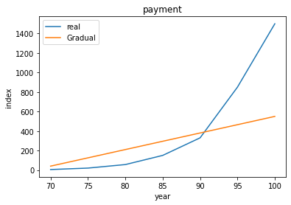نمودار ۱۰- ۲۸ شاخص دستمزد متوسط در سناریو تدریجی خلیج‌فارس رشد قیمت انرژی و واقعی[۲]

نمودار ۱۰- ۳۰ سهم انرژی در بودجه خانوار روستایی در سناریو تدریجی خلیج‌فارس و واقعی [۲]

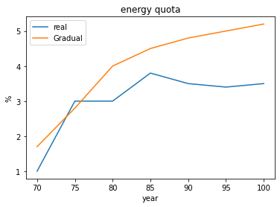

نمودارهای ۱۰- ۳۱ و ۱۰- ۳۲ شاخص هزینه زندگی از سال ۱۳۷۰ تا سال ۱۴۰۰ در مناطق به ترتیب شهری و روستایی را نشان می‌دهد. باتوجه‌به شکل رشد تدریجی قیمت انرژی شاخص هزینه زندگی خانوار را افزایش می‌دهد

خروجی رگرسیون خطی برای داده‌های نمودار ۱۰- ۳۱

coefficient of determination: 0.4482772882171154

intercept: 228.73173993802567

slope: [0.00291134]

predicted response: [229.22666753, 229.29653966, 230.27474949, 232.92406779, 237.11639563, 259.9121783, 541.24940159]

نمودار ۱۰- ۳۱ شاخص هزینه زندگی خانوار شهری در سناریو تدریجی خلیج‌فارس و واقعی [۳]

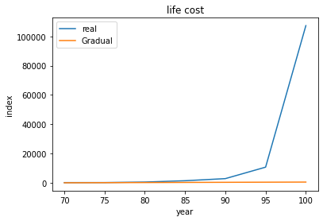

۱۰-۵-۴ شاخص هزینه زندگی در گروه‌های مختلف هزینه

خروجی رگرسیون خطی برای داده‌های نمودار ۱۰- ۳۲

coefficient of determination: 0.4432624853995501

intercept: 228.15437324134862

slope: [0.00338668]

predicted response: [228.49304165, 228.4838976, 229.05184452, 232.21839415, 236.28241505, 258.36359531, 531.10681171]

نمودار ۱۰- ۳۲ شاخص هزینه زندگی خانوار روستایی در سناریو تدریجی خلیج‌فارس و واقعی [۳]

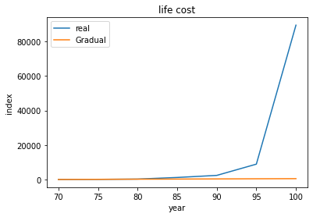

هزینه سالانه انرژی خانوار شهری و روستایی از سال ۱۳۷۰ تا سال ۱۴۰۰ برحسب میلیون ریال در نمودارهای ۱۰- ۳۳ و ۱۰-۳۴ به ترتیب آورده شده. میزان مصرف نهایی انرژی سالانه خانوار شهری بر حسب تن معادل نفت خام بر نفر در سال ۲۰۱۶ برابر ۲٫۰۴ محاسبه شده و کل هزینه‌های سالانه خانوار در سال ۲۰۱۶ برابر ۳۲۹٫۵ میلیون ریال است. این رقم برای خانوار روستایی برابر ۱۷۸٫۷ میلیون ریال در سال است.

نمودار ۱۰-۳۳ هزینه سالانه (میلیون ریال) انرژی خانوار در گروه‌های هزینه شهری سال 1396[2]

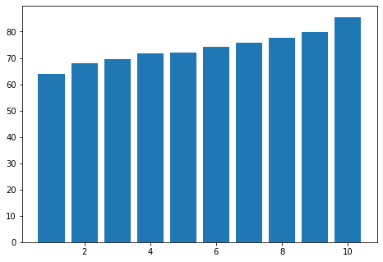

نمودار ۳۴-۱۰ هزینه سالانه انرژی (میلیون ریال) خانوار روستایی در گروه‌های هزینه سال [۲]

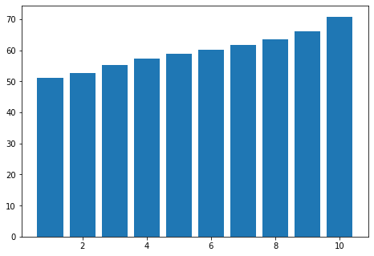

نمودار ۱۰- ۳۶ سهم انرژی(%) در بودجه خانوار شهری گروه‌های هزینه سال 1396[۲]

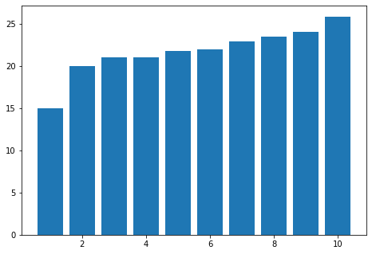

جدول مربوط به اعداد نمودار ۱۰- ۳۶

|  |  |  |  |  |  |  |  |  |  |
| --- | --- | --- | --- | --- | --- | --- | --- | --- | --- |
| 2 | 3 | 4 | 5 | 6 | 7 | 8 | 9 | 10 | دهک  هزینه |
| 67.9 | 69.4 | 71.6 | 72.1 | 74.3 | 75.7 | 77.7 | 79.7 | 85.6 | هزینه |
| 20 | 21 | 21 | 21.8 | 22 | 22.9 | 23.5 | 24.1 | 25.9 | درصد سهم انرژی |

نمودار ۱۰- ۳۸ سهم انرژی(%) در بودجه خانوار روستایی گروه‌های هزینه در سال 1396 [۲]

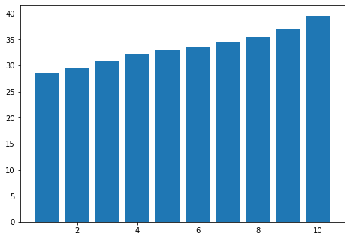

جدول مربوط به اعداد نمودارهای ۱۰- ۳۸ و ۱۰- ۳۹

|  |  |  |  |  |  |  |  |  |  |
| --- | --- | --- | --- | --- | --- | --- | --- | --- | --- |
| 2 | 3 | 4 | 5 | 6 | 7 | 8 | 9 | 10 | دهک هزینه |
| 52.8 | 55.3 | 57.4 | 58.9 | 60.1 | 61.8 | 63.5 | 66.2 | 70.9 | هزینه میلیون ریال |
| 29.5 | 30.9 | 32.1 | 32.96 | 33.6 | 34.5 | 35.5 | 37 | 39.6 | درصد سهم انرژی |

۱۰-۵-۵ تغییرات قیمت‌ها در بخش‌های اقتصادی

هزینه انرژی از اقلام مهم هزینه تولید محسوب می‌شود که انرژی عمده در بخش‌های کشاورزی، صنعت و معدن، حمل‌ونقل و خدمات تجاری به مصرف می‌رسد.[۱] از طرفی سهم انرژی که همان میزان هزینه انرژی در تولید به کل هزینه‌هاست در بخش‌های مختلف یکسان نیست. در گزارش مطالعات طرح جامع انرژی کشور با استفاده از مدل ارزیابی اثرات قیمت انرژی، شاخص قیمت‌ها و ضریب انرژی در هر بخش آورده شده است. در نمودارهای ۱۰- ۳۹ تا ۱۰- ۴۷ ارقام استخراج شده از مدل ارزیابی در سناریو تدریجی خلیج‌فارس با ارقام واقعی بین سال‌های ۱۳۷۳ تا ۱۳۹۶ ، بر مبنای قیمت‌های ثابت سال ۱۳۹۰ است.

بخش کشاورزی

باتوجه‌به نمودار ۱۰- ۴۰، طبق سناریو تدریجی خلیج‌فارس شاخص قیمت تولیدکننده در محصولات کشاورزی با شیبی ملایم و ثابت تا سال ۱۳۹۶ تقریباً به عدد ۵۰ می‌رسد. این در حالی است که ارقام واقعی در سال ۹۶ شاخصی بالای ۲۵۰ را نشان می‌دهد. از مقایسه دو سری اعداد واقعی و پیش‌بینی‌شده می‌توان یافت که این تفاوت حاصل از نرخ تورم است (جدول ۱۰-۱۴) از شروع دهه هشتاد ارقام واقعی و پیش‌بینی‌شده از یکدیگر دور شده‌اند و در بازه سال‌های ۸۹ تا ۹۴ این جهش قیمت‌های واقعی این اختلاف را بیشینه کرده است. لازم به ذکر است ارقام شاخص قیمت تولیدکننده بخش کشاورزی که از مرکز آمار استخراج شده است برای سال‌های قبل از ۹۴، شامل جنگلداری و ماهیگیری نیز می‌باشد.

همچنین، طبق نمودار شاخص قیمت‌ها مربوط به قیمت حامل‌های انرژی در بازه سال‌های ۶۰ تا ۹۶، رشد حدود ۱۰ برابری را تجربه می‌کند اما در ارقام واقعی این نسبت تا بیش از ۹۰ برابر است. این اختلاف در اعداد سناریو تدریجی و ارقام واقعی، چه در بحث افزایش قیمت انرژی و چه در افزایش قیمت تمام شده تولید محصولات کشاورزی، سبب شده است که سهم انرژی از هزینه‌های تولید در بخش کشاورزی در طی این سال‌ها با اعداد پیش‌بینی‌شده در مدل همخوانی نداشته باشد. افرایش پابه‌پای هزینه‌های تولید و قیمت حامل‌های انرژی باعث شده است که ضریب انرژی از سال ۷۴ تا ۹۶ تقریباً ثابت (کمتر از ۲ درصد) بماند. درحالی‌که در سناریو تدریجی رشد قیمت تمام شده تولید، دیده نشده است و ضریب انرژی تنها افزایش قیمت انرژی را نشان می‌دهد. در نتیجه طبق سناریو انتظار می‌رفت ضریب انرژی از عدد ۰٫۷ در سال ۷۳ به کمتر از ۶ درصد تا سال ۹۶ برسد.

بخش صنعت

روند شاخص‌های قیمت‌های محصولات صنعتی طبق سناریو تدریجی خلیج‌فارس و ارقام ارائه شده در سالنامه آماری کشور در نمودار ۱۰-۴۲ ارائه شده است. طبق سناریو تدریجی، شاخص قیمت تولیدکننده در محصولات کشاورزی از عدد ۳٫۴ در سال ۶۹ به عدد ۵۲ در سال ۹۶ می‌رسد. این در حالی است که در بازه مشابه اعداد واقعی تا عدد ۲۳۰ رشد داشته‌اند. مشابه آنچه در بخش کشاورزی دیدیم، از سال ۱۳۸۴ اعداد واقعی شروع به جهش داشته‌اند و با ارقام پیش‌بینی‌شده فاصله گرفته‌اند. اثر این موضوع در نمودار ۱۰-۴۳ مربوط به سهم انرژی از هزینه تولید محصولات صنعتی نیز مشهود است. همان‌طور که از شکل پیداست، از سال ۷۹ تا ۹۶ سهم انرژی از تولید این بخش تقریباً ثابت و در حدود ۶ درصد است. در مقابل، ضریب انرژی در سناریو تدریجی از رقم مشابه (حدود ۶ درصد) در سال ۷۹ تا ۱۶ درصد در سال ۹۶ افزایش می‌یابد. در بخش مدل ارزیابی بکار گرفته شده در سناریو تدریجی توانسته است تا سال ۱۳۸۰ پیش‌بینی‌های قابل‌قبول ارائه دهد.

بخش حمل‌ونقل

در ابتدا لازم به ذکر است باتوجه‌به سالنامه‌های مرکز آمار کشور، از سال ۱۳۹۰ بخش خدمات حمل‌ونقل و ارتباطات در شاخص قیمت تولیدکننده از هم تفکیک شده‌اند درنتیجه نمودارهای مربوط به این بخش قابل استناد نیستند. (نمودارهای ۱۰-۴۵ و ۱۰-۴۴) در به همین خاطر برای محاسبه داده واقعی مربوط به ضریب انرژی از میانگین سهم انرژی در سال‌های قبل استفاده شده است. هرچند در نهایت همان‌طور که گفته شد قیاس دو سری اعداد صحیح نیست. بعلاوه، با توجه با روند سناریو تدریجی در نمودار ۱۰-۴۴ گزارش مطالعات طرح جامع انرژی کشور، بعید است که مدل ارزیابی بتواند اعداد سال‌های ۷۸ به بعد را پیش‌بینی کند چرا که شیب نمودار بالاست و بر خلاف سایر سناریوها نمی‌توان تشخیص داد که در آیا این رشد متوقف می‌شود یا خیر.

باتوجه‌به توضیحات بالا، در این بخش تنها به این موضوع اشاره می‌شود که روند مشابه سایر بخش‌ها در نمودار شاخص قیمت خدمات حمل‌ونقل و ضریب انرژی در این خدمات دیده می‌شود.

بخش خدمات و تجارت

در بخش خدمات تجاری ضریب اهمیت انرژی از عدد ۶ درصد در سال ۶۹ به عدد ۱۶ درصد در سال ۹۶ رسیده است. درحالی‌که طبق پیش‌بینی مدل ارزیابی و در سناریو تدریجی خلیج‌فارس این عدد تا سال ۹۶ قریب به ۴۵ درصد است. در نمودار شاخص قیمت خدمات تجاری نیز، شبیه به سایر نمودارها، رشد شاخص قیمت واقعی در برابر ارقام سناریو تدریجی نمایان است. شاخص قیمت واقعی در حدود ۲۵۰ در سال ۹۶ است درحالی‌که این عدد در سناریو تدریجی ۵۶ است. این مسئله در سناریو تدریجی وجود دارد که ضریب انرژی در بخش‌های مختلف را تا سال ۹۶ را نمی‌تواند به‌درستی پیش‌بینی کند. هرچه از سال ۷۸ فاصله گرفته شود این خطا بیشتر است.

۱۰-۵-۵-۱ تغییرات قیمت‌های فرآورده‌های نفتی

در این بخش شایان‌ذکر است طبق آنچه در مطالعات طرح جامع انرژی کشور آمده است، در صورت افزایش تدریجی بهای اشکال مختلف انرژی، بیشترین تأثیر روی نرخ رشد قیمت‌های تولید و عرضه کالاها و خدمات صورت می‌گیرد. در مقابل و در حالتی که رشد دفعی قیمت‌ها مشاهده شود نرخ تورم در سطح پایینی خواهد بود.

۱۰-۵-۶ افزایش قیمت حامل‌های انرژی و رشد اقتصادی

بررسی‌ها نشان می‌دهد اثرات افزایش قیمت‌های انرژی بر بخش‌های اقتصادی، سطح زندگی مردم و توسعه اقتصادی که عرضه انرژی با قیمتی کمتر از هزینه آن سبب می‌شود بخش قابل‌توجهی از منابع اقتصادی کشور بر اساس مقدار مصرف انرژی بین مردم و بخش‌های اقتصادی توزیع شود که در نتیجه آن، مصرف‌کنندگان به مصرف بیشتر انرژی سوق داده می‌شوند و از طرف دیگر، هزینه‌های عرضه انرژی چطور مستقیم و غیرمستقیم هزینه‌های دولت را افزایش می‌دهد. حاصل این امر هرج‌ومرج در بازار انرژی کشور و اختصاص یافتن بخش قایل توجهی از تولید ناخالص داخلی به امر تأمین انرژی است. همچنین، افزایش هزینه‌های دولت به کسری بودجه، تحت‌تأثیر قرارگرفتن عرضه پول و افزایش نرخ تورم منتج می‌شود که از نتایج آن رشد قیمت‌ها، کاهش قدرت خرید خانوارها، گسترش عدم کارایی در فرایندهای تولیدی و خدماتی و افت کیفیت محصولات است. به علت هزینه‌های گزافی که نظام اقتصادی کشور بابت یارانه‌ها در بخش انرژی متحمل می‌شود، بخش‌های اقتصادی چطور نامتوازن توسعه می‌یابند و عرضه و تقاضای کل نامتوازن می‌شود و در نتیجه ترسیم تصویری روشن از وضعیت آتی نظام اقتصادی به‌سختی ممکن است.[۱]

۱۰-۵-۶-۱ افزایش قیمت انواع انرژی

در نمودارهای ۱۰-۵۲ و ۱۰-۵۳ روند توسعه اقتصادی در پیش‌بینی سناریو تدریجی خلیج‌فارس و واقعیت را نشان می‌دهد. طبق سناریو تدریجی، در صورت افزایش تدریجی قیمت انرژی تولید ناخالص داخلی رشد می‌یابد و از عدد ۳۳۵ هزار میلیارد ریال در سال ۶۹(بر حسب قیمت‌های سال ۹۰) به عدد ۲۰۶۳ هزار میلیارد ریال در سال ۹۶ می‌رسد. همچنین مصرف داخلی در مدت مشابه از ۵۴ هزار میلیارد ریال به ۳۷۱ هزار میلیارد ریال رسیده است. اما در ارقام واقعی مربوط به تولید ناخالص و مصرف داخلی روند متفاوتی مشاهده می‌شود. رشد تولید ناخالص داخلی و رشد مصرف داخلی همواره صعودی نبوده‌اند. برای نمودار رشد تولید ناخالص داخلی در سال‌های ۷۴ و ۷۹ و در نسبت بین سال‌های ۹۴ به ۸۹ روند نزولی در این نمودارها وجود دارد. این نسبت نزولی برای نمودار رشد مصرف در سال‌های ۷۴، ۸۴ و ۹۴ به ترتیب نسبت به سال‌های ۷۳، ۸۴ و ۹۴ دیده می‌شود. باید توجه داشت عدد واقعی تولید ناخالص داخلی از ۳۲۰۰ هزار میلیارد ریال در سال ۷۳ به ۶۹۴۰ هزار میلیارد ریال در سال ۹۶ می‌رسد. همچنین مصرف داخلی از عدد ۲۲۹۵ هزار میلیارد ریال در سال ۷۳ به عدد ۳۴۸۷ هزار میلیارد در سال ۹۶ می‌رسد که اطلاعات بخش مصرف مجموع مصرف بخش دولتی و خصوصی است. به نظر می‌رسد مهم‌ترین عامل اختلاف در نمودارها به علت پیش‌بینی ناصحیح نرخ تورم در سناریو تدریجی باشد.[۹]

۱۰-۵-۷ مدیریت درآمد حاصل از افزایش قیمت انرژی

۱۰-۵-۷-۱ پرداخت‌های مستقیم برای جبران اثرات نامطلوب افزایش قیمت انرژی

در نتیجه افزایش بهای حامل‌های انرژی در سطح جامعه، اطلاعات مربوط به اهمیت اقتصادی انرژی به مصرف‌کنندگان منتقل شود که در پی آن سهم انرژی در بودجه خانوار افزایش می‌یابد. در بلندمدت اگر ضریب اهمیت انرژی در بودجه خانوار و هزینه تولید کالاها و خدمات به‌صورت مناسب افزایش یابد، زمینه لازم برای کاربرد بهینه انرژی در بخش‌های مختلف مهیا می‌شود که این به معنی تخصیص مناسب منابع اقتصادی خواهد بود. در کوتاه‌مدت، رشد قیمت انرژی دارای دو اثر متناقض است. از طرفی افزایش قیمت‌ها و کاهش قدرت خرید خانوارها باعث رکود اقتصادی می‌شود و از طرف دیگر درآمد دولت افزایش می یاد و کسری بودجه رفع می‌شود و پس‌انداز ملی شکل می‌گیرد که این خود باعث کاهش تورم است.

دریافت هزینه عرضه انرژی از مصرف‌کنندگان، افزایش ضریب اهمیت انرژی در بودجه خانواده را به دنبال دارد که همین امر در جهت کاربرد بهینه و منطقی از انرژی توسط خانوار است. اما باید توجه داشت اگر مصرف انرژی به زیر نیازهای انرژی اولیه خانوار برسد، خود می‌تواند عامل فقر بیشتر شود. این مورد برای خانوارهای گروه‌های پایین هزینه و در روستاها رخ می‌دهد. برای جبران این مسئله، طبق آنچه در گزارش مطالعات طرح جامع انرژی کشور آمده است، باید بخشی از هزینه‌های ناشی از افزایش قیمت انرژی چطور مستقیم به کلیه خانوارها پرداخت شود. (جدول‌های این بخش مربوط به سناریو دفعی است و در نتیجه آورده نشده است)

در نهایت باید اشاره داشت اگر انرژی با بهایی کمتر از هزینه آن عرضه شود سهم قابل‌توجهی از تولید ناخالص داخلی کشور به مصرف‌کنندگان انرژی منتقل می‌شود. اما در حالت پرداخت مستقیم به خانوارها، بخشی از این منابع برای کمک و اقشار ضعیف صرف می‌شود. وقتی قیمت انرژی واقعی نباشد، خانوارهای کم‌درآمد مجبور هستند منابع نامرئی اختصاص‌یافته به آنها را تنها در راستای مصرف انرژی به کار برند. درصورتی‌که این یارانه‌ها به‌صورت مستقیم پرداخت شود حق انتخاب شیوه هزینه منابع به خانوارها واگذار می‌شود.

۱۰-۵-۷-۲ ارتقا سطح کارایی نظام اقتصادی

در این بخش از گزارش اثر رشد دفعی قیمت انرژی بر روی نظام اقتصادی بررسی شده است و طرح‌هایی برای صرفه‌جویی در بخش‌های مختلف ارائه شده است از جمله نوسازی خط تولید، بهبود کیفیت محصولات صنعتی، توسعه شبکه حمل‌ونقل و توسعه واحدهای مسکونی مبتنی بر صرفه‌جویی انرژی. باتوجه‌به اینکه در این پژوهش قصدی مبنی بر بررسی این سناریو وجود ندارد از سایر توضیحات صرف‌نظر می‌شود.

به‌طورکلی می‌توان گفت در مطالعات طرح جامعه انرژی کشور توصیه شده است که منابع تأمین شده حاصل از افزایش قیمت انرژی در چهاربخش زیر هزینه شود: پرداخت هزینه مستقیم به خانوارها جهت حمایت اقشار کم‌درآمد، حمایت مادی از طرح‌های صرفه‌جویی در واحدهای تولیدی، خدماتی، حمایت مادی از گسترش حمل‌ونقل انبوه در مناطق شهری و بین‌شهری و در نهایت حمایت مادی از ساخت‌وسازهای واحدهای مسکونی با سطح زیربنای کم و مبتنی بر اصول صرفه‌جویی انرژی.

جمع‌بندی

در این پژوهش سعی شد در راستای سیاستگذاری قیمت انرژی در کشور، نگاهی دوباره به بخشی از پیش‌بینی‌های انجام شده در سند مطالعات طرح جامع انرژی کشور صورت گیرد. ابتدا مبانی مطالعات این سند شامل مدل "ارزیابی اثرات قیمت انرژی" و به کمک اصل سند به تفضیل بیان شده است. سپس پیش‌بینی‌هایی طبق آن از سال ۱۳۷۳ تا سال‌های اخیر صورت‌گرفته است. با قراردادن این ارقام در کنار ارقام واقعی متناظر آنها می‌توان به درکی از آنچه که در سیاست‌گذاری‌های بخش قیمت انرژی نیاز به بازنگری دوباره دارد دست‌یافت.

در حالتی که افزایش قیمت حامل انرژی توأم با پرداخت نقدی و ثابت بودن شرایط (عدم تأثیر افزایش قیمت حامل‌های انرژی بر رشد اقتصادی و تورم و اشتغال) باشد، ضریب جینی ۱۰ درصد کاهش می‌یابد. در حالتی که افزایش قیمت حامل‌های انرژی توأم با پرداخت نقدی و فرض ثابت نبودن شرایط باشد، افزایش ۷ درصدی ضریب جینی را به دنبال دارد. به‌عبارت‌دیگر این‌گونه هدفمندسازی یارانه توأم با پرداخت نقدی موجب نامتعادل‌تر شدن توزیع درآمدها خواهد شد. هرچند که اصلاح قیمت حامل‌های انرژی از نظر تصمیم‌گیران به‌منظور سیاستی در جهت بهبود وضعیت اقتصادی جامعه به‌خصوص توزیع درآمدها مطرح شده است اما اعمال یکباره سیاست مزبور بدون اعمال سیاست‌هایی در سایر بخش‌ها در جهت کنترل تورم و اثرات منفی آن بر تولید و اشتغال و همچنین سیاست‌های مکمل تشویقی در راستای صرفه‌جویی در مصرف انرژی و تغییر تکنولوژی و بهره‌وری عوامل تولید باعث نامتعادل‌تر شدن توزیع درآمدها خواهد شد. همچنین، به‌صورت کلی در سناریو تدریجی تورم، شاخص قیمت تولیدکننده و ضریب انرژی در بخش‌های مختلف اقتصاد تنها موفق به‌پیش بینی اعداد واقعی تا اواسط دهه ۸۰ شده است که علت اصلی آن می‌تواند جهش‌های تورمی در سال‌های اخیر باشد.

باتوجه‌به سابقه طولانی بحث سیاست‌گذاری قیمت انرژی در اقتصاد ایران و اجرای هدفمندسازی یارانه‌ها در سال ۱۳۸۹، چنانچه اثرات منفی این سیاست بر رشد اقتصادی و تورم و اشتغال با اجرای سیاست‌های دیگر خنثی نشود اثر این سیاست بر اصلاح توزیع درآمد معکوس خواهد بود. به نظر می‌رسد مسئله هدفمندسازی یارانه‌ها در بخش انرژی هرچند امری ضروری است اما نیازمند بحث‌وبررسی بیشتر جهت تدوین بهترین راهبرد است.

**منابع**

[1]گزارش مطالعات طرح جامع انرژی کشور

[2]ترازنامه انرژی ایران سال ۱۳۹۶ و ۱۳۸۷

[3]مرکز آمار ایران (۱۳۹۶) توزیع درآمد در خانوار شهری و روستایی

[4]سالنامه آماری کشور منتشر شده توسط مرکز آمار در سال‌های ۱۳۸۶، ۱۳۹۰ ،۱۳۹۳ و ۱۳۹۷

[5]ترازنامه انرژی کشور در سال‌های ۱۳۸۴، ۱۳۹۰ و ۱۳۹۶

[6]حساب‌های ملی کشور منتشر شده توسط بانک مرکزی؛ حساب‌های ملی نهایی و حساب‌های ملی در سال ۱۳۹۰

[7]مقاله *بررسی اثر افزایش قیمت حامل‌های انرژی بر توزیع درآمد در اقتصاد ایران* مربوط به نمودارهای ۱۰-۲۷ تا ۱۰-۳۹

[8] وبسایت مرکز آمار (داده‌های مربوط به نرخ تورم)

[9] داده‌های دو نمودار ۱۰-۵۲ و ۱۰-۵۳ در بخش ارقام واقعی، با به‌کارگیری مقادیر عددی تولید ناخالص و مصرف داخلی (مجموع خصوصی و دولتی) محاسبه شده است. درصورتی‌که منظور گزارش رشد این شاخص‌ها به‌صورت سالانه - و نه رشد در یک بازه مشخص -- بوده است باید از داده‌های موجود در حساب‌های ملی مربوط به بانک مرکزی - که در منابع موجود است - استفاده شود.



تحلیل سیستم‌های انرژی

پروژه:

**مطالعات طرح جامع انرژی کشور(به‌روز شده )**

دانشجویان :

**(گروه چهاردهم)**

**مهرداد حیدری**

**علیرضا سلیمانی**

استاد :

**دکتر رجبی**

مقدمه:

توسعه بازار مالی یک عامل مهم در حرکت به سمت رشد اقتصادی به‌ویژه در اقتصادهای نوپا محسوب می‌شود. توسعه بازار مالی پدیدهای است که می‌تواند از یک سو به افزایش کارایی سیستم مالی و از سویی دیگر بر فعالیت‌های اقتصادی و تقاضای انرژی اثرگذار باشد. با وجود رشد روزافزون جمعیت و دانش بشری، دنیای کنونی مملو از تحولات و ابداعات نوینی شده است که این ابداعات سبب گردیده تمامی بخش‌های مرتبط با جوامع انسانی با گستردگی و پیچیدگی زیادی روبه‌رو گردند. یکی از بخش‌های بسیار پیچیده در هر کشوری اقتصاد ملی است که توجه به ارتقاء و رونق آن، اثرات مثبت فراوانی بر سایر بخش‌ها خواهد گذاشت. کشوری می‌تواند ادعا کند که اقتصادی روبه‌رشد دارد که متکی به یک بخش مالی توانمند می‌باشد. عملکرد بازارهای مالی به‌عنوان یکی از اساسی‌ترین بازارهای هر کشور به‌شدت بر سایر بخش‌های یک اقتصاد تأثیرگذار است. به‌گونه‌ای که تحرک و رونق آن به‌عنوان یکی از معیارهای سلامت و پویایی اقتصاد کشورها شناخته می‌شود. بازارهای مالی وجوه را از سرمایه‌گذاران انفرادی، صندوق‌ها، بانک‌ها، شرکت‌های سرمایه‌گذاری و دیگر دارندگان وجوه بازار جمع‌آوری کرده و آنها را به سمت کسانی که نیازمند تأمین مالی هستند هدایت می‌کند. این بازار در کنار ایجاد امنیت برای دارایی‌های مالی، پس‌اندازهای راکد موجود در جامعه را به سمت سرمایه‌گذاری‌های مولد رهنمود کرده و با افزایش تولید کالا و خدمات زمینه‌ساز رشد و توسعه اقتصادی می‌شود. از سوی دیگر نهادهای مالی دارای اثر بسیار مهمی هستند به‌گونه‌ای که کارایی اقتصادی را در سیستم مالی یک کشور افزایش داده و به‌این‌ترتیب بر فعالیت اقتصادی و تقاضای انرژی اثرگذار هستند. کشور ایران دارای مخازن بزرگ نفتی، معادن عظیم زیرزمینی و پتانسیل بالقوه انرژی است که همین امر نقش و اهمیت تولید و مصرف انرژی در مقاصد اقتصادی را بیش‌ازپیش مشخص می‌کند. ازاین‌رو امروزه علاوه بر نهاده‌های کار و سرمایه، انرژی نیز به‌عنوان یکی از نهادهای مهم تولید در بحث‌های اقتصاد کلان مطرح است و تولید تابعی از نهاده‌های کار، سرمایه و انرژی تلقی می‌شود.

**سازماندهی هدفمند سیستم انرژی:**

مطالعات طرح جامع انرژی کشور، ابتدا ارتباط بین توسعه اقتصادی و بخش انرژی موردبحث قرار گرفت و در پی آن، تحلیل روند تقاضای انرژی مفید در بخش‌های مختلف اقتصادی و اجتماعی ارائه شد. به دنبال ارزیابی تحولات تقاضای انرژی مفید، راهبردهای مختلف عرضه انرژی، به‌منظور دستیابی به تعادل بهینه بین تقاضای انرژی مفید و عرضه حامل‌های انرژی موردمطالعه واقع گشت. بررسی اقتصادی و فنی مجموعه سیستم‌های استخراج، فرآورش، تبدیل، انتقال و توزیع انرژی، حاکی از آن است که راه‌های ممکن و مناسب تأمین انرژی مفید مورد تقاضا در بخش‌های اقتصادی و اجتماعی، فراهم است. شیوه‌های متنوع گسترش سیستم عرضه انرژی اثرات متفاوتی بر توسعه، سطح زندگی مردم و چگونگی تأمین انرژی موردنیاز در جامعه دارد. در فرایند موردمطالعه تعادل بین عرضه و تقاضای انرژی، سعی بر آن بوده است اطلاعات قابل‌اتکا درباره ممکن‌ها و محدودیت‌ها، روندها و پیامدها، اثرات مثبت و منفی راهبردهای مختلف سیستم انرژی فراهم گردد تا بدین‌وسیله پایگاه اطلاعاتی تصمیم‌گیری در بخش انرژی گسترش‌یافته و مبنای منطقی برای اتخاذ تصمیم اصولی پایه‌گذاری شود. در سناریوهای گذشته، روش مطالعه بر پایه تحلیل واقعیت‌ها و روندها استوار بود. ولی، در این سناریو جدید به بررسی راهبردهای توسعه بخش انرژی به شیوه متفاوت از حالت قبلی انجام شود. در این سناریو سعی بر آن است ابتدا اهداف مشخص تعریف گردد و مناسب‌ترین راهبردهای انرژی در راستای تحقق اهداف مذبور موردبحث قرار گیرد؛ لذا، در این بخش ابتدا اهداف بخش انرژی تبیین گشته و بر اساس آن، معیار انتخاب راهبرد مناسب از مجموعه راه‌های ممکن، به‌منظور استقرار تعادل بهینه بین عرضه و تقاضای انرژی، معرفی می‌شود و به دنبال آن، چگونگی تحقق اهداف، تدوین خط‌مشی انرژی و شیوه اجرا آن موردبحث قرار می‌گیرد]۱[.

**اهداف سازماندهی سیستم انرژی کشور:**

انرژی بخشی از نظام اقتصادی است و به‌منظور تأمین نیازهای انرژی مفید در فرایندهای تولیدی و خدماتی و بهبود سطح زندگی مردم سازماندهی می‌شود. هدف غائی از شکل‌گیری بخش انرژی به‌صورت‌های گرمایش، سرمایش، برودت، نیروی محرکه، روشنایی و امواج است. تحقق این هدف با گسترش سیستم عرضه انرژی که مشتمل بر مجموعه‌ای از تکنولوژی‌های استخراج، فرآورش، تبدیل و انتقال انرژی است، امکان‌پذیر خواهد بود. مجموعه سیستم عرضه انرژی باید چنان ترتیب یابد که انرژی مفید لازم به‌موقع در دسترس مصرف‌کننده نهائی قرار گیرد و در چنین حالتی، وضعیت تعادل بین عرضه و تقاضای انرژی برقرار می‌گردد. ازاین‌رو می‌توان ایجاد تعادل بین عرضه و تقاضای انرژی را هدف اصلی بخش انرژی برشمرد.

**دستاوردهای تعادل بین عرضه و تقاضای انرژی:**

در نمودار ۱۱- ۱ ساختار اهداف بخش انرژی مفید مشاهده می‌گردد و بر مبنای آن، هدف اصلی برقراری تعادل بهینه بین عرضه و تقاضای انرژی است. از طریق ایجاد تعادل بهینه بین عرضه و تقاضای انرژی، تحقق اهداف اقتصادی و اجتماعی پی گرفته می‌شود. تعادل بهینه بین عرضه و تقاضای انرژی زمینه تسریع امر توسعه را فراهم می‌سازد. در وضعیت تعادل انرژی، نیازهای انرژی در فرایندهای تولیدی و خدماتی تأمین گشته و تولید و عرضه کالاها و خدمات بدون اختلال انجام می‌گیرد. تداوم پایدار فعالیت‌ها در بخش‌های تولیدی جامعه، ارتقاء سطح بهره‌وری عوامل در نظام اقتصادی را فراهم می‌نماید و حاصل آن بهبود سطح زندگی مردم است ]۱[.

اگرچه باتوجه‌به فراوانی و غنای منابع انرژی، ایران می‌تواند در صنایع و فعالیت‌های اقتصادی انرژی بر دارای مزیت بوده و حتی ممکن است تا حدودی شدت بالای انرژی منطقی به نظر برسد، ولی آمار و اطلاعات نشان می‌دهد که شدت انرژی در کشور، در مقایسه با اغلب کشورهای عضو اوپک بالاتر است. به‌عبارت‌دیگر در ایران برای تولید هر واحد محصول ناخالص داخلی از انرژی بیشتری استفاده می‌شود. گرچه در سال‌های اخیر سهم گاز طبیعی (با آلایندگی کمتر) از کل انرژی مصرفی کشور است، ولی باید توجه نمود که به‌طورکلی سطح بالای شدت انرژی دارای اثرات منفی بر محیط‌زیست می‌باشد. از جمله با اتخاذ سیاست‌های مناسب سمت عرضه و تقاضای انرژی، به‌کارگیری ترکیب مناسب منابع انرژی، از دور خارج کردن ماشین‌ها، موتورها و تجهیزات قدیمی و جایگزین‌کردن آن با ماشین‌های نو مخصوصاً در بخش‌های انرژی‌بر یعنی خانگی و تجاری، حمل‌ونقل، صنعت و تولید برق می‌توان ضمن افزایش بهره‌وری انرژی، شدت انرژی را کاهش داد ]۳[.

**نمودار 1-11: مجموعه اهداف در بخش انرژی**

تسریع

توسعه اقتصادی و اجتماعی

تسریع

توسعه اقتصادی و اجتماعی

ت

توسعه پایدار فرآیندهای تولیدی و خدماتی و بهبود سطح زندگی مردم

گسترش امکانات

نظام اقتصادی

جلوگیری از اختلال

در تولید و زندگی مردم

ارتقا سطح بازده

بخش انرژی

تعادل بهینه بین

عرضه و تقاضای انرژی

توسعه بهینه

سیستم عرضه انرژی

کاربرد منطقی انرژی

مدیریت

سیستم‌های انرژی

بهره برداری بهینه

از

منابع انرژی

سامان یافتن

بازار انرژی

مدیریت انرژی

نوسازی

فرآیندها

و محصولات

-تحول تکنولوژی

-تحول کیفی

بهسازی فرآیند

اکتشاف، استخراج

و بهره برداری

سازمان دهی به جریان انرژی

-بهینه نمودن الگوی تولید و مصرف

-رقابت بین صادرات و مصرف داخلی

بهینه سازی و نوسازی

فرآیندهای فرآورش

تبدیل انتقال و توزیع انرژی

یک وجه دیگر از اهداف اقتصادی و اجتماعی مرتبط با بخش انرژی (نمودار ۱۱- ۱)، به‌کارگیری منابع اقتصادی و طبیعی با حداکثر کارائی است. هنگامی تعادل بین عرضه و تقاضای انرژی بهترین وضعیت ممکن را منعکس می‌سازد دو پدیده مهم روی می‌دهد. از سوئی، عرضه حامل‌های انرژی در سطحی قرار می‌گیرد که تأمین انرژی مفید موردنیاز در جامعه امکان‌پذیر می‌شود و از طرف دیگر، تخصیص حداقل منابع اقتصادی و اجتماعی به بخش انرژی صورت می‌گیرد. ماحصل چنین رویدادی آن است که قسمت مهمی از نیازهای اساسی جامعه با حداکثر کارائی عوامل تأمین می‌گردد و به سبب آن، دامنه امکانات بالفعل و بالقوه در نظام اقتصادی توسعه پیدا می‌کند که تسریع امر توسعه اقتصادی و اجتماعی را در پی خواهد داشت ]۱[.

**استفاده منطقی از انرژی:**

برقراری تعادل بهینه بین عرضه و تقاضای انرژی مستلزم پیگیری و تأمین زیر مجموعه‌ای از اهداف بخش انرژی است که در پیوند با یکدیگر به پیدایش وضعیت بهینه انرژی منجر می‌شود. زیرمجموعه اهداف انرژی در نمودار ۱۱-۱ نشان می‌دهد، تحقق هدف اصلی بخش انرژی حاصل استفاده منطقی از انرژی در بخش‌های اقتصادی و اجتماعی و توسعه بهینه سیستم عرضه انرژی است. استفاده منطقی از انرژی در صورتی امکان‌پذیر است که بازار انرژی وضعیت بسامانی داشته باشد و نسبت بهره‌وری حاشیه‌ای (نهائی) انرژی سایر عوامل تولید در انطباق با واقعیت‌ها، امکانات و محدودیت‌های نظام اقتصادی در بازار انعکاس یابد؛ لذا ساماندهی به بازار انرژی و ایجاد رقابت منطقی بین انرژی و سایر عوامل تولید از عناصر اصلی زیرمجموعه اهداف انرژی است. رقابت منطقی بین انرژی و سایر عوامل تولید برآیند توسعه اقتصادی و اجتماعی تحولات در بازارهای کالاها و عوامل گسترش رقابت نظام اقتصادی در صحنه بین‌المللی و اجرای سیاست‌های اقتصادی و توسعه است. شناخت ابعاد و دامنه تحولات و تأثیرات پدیده‌های مزبور زمینه لازم برای ساماندهی به بازار انرژی را فراهم می‌سازد و با تدوین و اجرای خط‌مشی قابل‌اتکا اقدام آگاهانه در جهت تحقق اهداف شروع می‌شود؛ بنابراین گسترش فعالیت‌های پژوهشی هدفمند در راستای ساماندهی به بازار انرژی و ایجاد رقابت بین انرژی و عوامل تولید که بر پایه امکانات و محدودیت‌های نظام اقتصادی استوار است از مهم‌ترین عناصر زیرمجموعه اهداف بخش انرژی است. استفاده منطقی از انرژی ایجاب می‌کند جریان آن در فرایندهای تولیدی و خدماتی تحت کنترل باشد و افزایش بازده تبدیل و کاهش ضایعات و جلوگیری از مصارف بی‌مورد انرژی از امور الزامی در واحدهای اقتصادی و اجتماعی بشمار می‌آید. به بیان دیگر، مدیریت انرژی بایستی به‌عنوان یک رکن اساسی در مجموعه فعالیت‌های اقتصادی، اجتماعی و فرهنگی مورد عنایت قرار گیرد. بهبود بازده تبدیل و مدیریت انرژی در راستای استفاده منطقی از منابع اقتصادی کشور مستلزم ایجاد تحولات بنیادی در فرایندهای تولیدی و تکنولوژی‌های انرژی است. بهره‌برداری از سیستم‌های صرفه‌جوئی انرژی و کنترل انتشار آلاینده‌های محیط‌زیست و نوسازی خطوط تولد فرآورده‌ها بر اساس آخرین دستاوردهای علمی و فنی جامعه بشری بهینه‌سازی محصولات صنعتی و بهینه نمودن عملیات و توسعه فرایندها از ارکان افزایش بازده و مدیریت انرژی است. بهره‌جویی از دستاوردهای علمی و فنی جامعه بشری با گسترش نوآوری‌ها و خلاقیت‌ها در سطح جامعه امکان‌پذیر است و آن حاصل کار و تلاش هدفمند و کند و کار در مسائل علمی و فنی و ایجاد پیوند منطقی بین فعالیت‌های پژوهشی و فرایندهای تولیدی در بخش‌های مختلف نظام اقتصادی است ]۱[.

**توسعه بهینه سیستم عرضه انرژی:**

استفاده منطقی از انرژی در بخش‌های اقتصادی و اجتماعی یک وجه از زیرمجموعه اهداف بخش انرژی را منعکس می‌سازد و وجه دیگر آن توسعه بهینه عرضه انرژی است (مراجعه شود به نمودار (۱۱- ۱)) توسعه بهینه ء سیستم عرضه انرژی به مفهوم آن است که تبدیل انتقال و توزیع حامل‌های انرژی سیستم‌های انرژی صورت می‌گیرد. چنین وضعیتی مستلزم آن است که نوآوری علمی و فنی در راستای توسعه و انتقال تکنولوژی‌های انرژی کنترل آلودگی محیط‌زیست، بهینه‌سازی فرایندهای تبدیل و بهینه نمودن جریان انرژی پی گرفته شود. فرایند تولید تبدیل و عرضه انرژی از ملزومات توسعه بهینه سیستم عرضه انرژی است ]۱[.

**اهداف سازماندهی سیستم انرژی:**

اهداف عمده سازماندهی بخش انرژی کشور در فرایند توسعه اقتصادی و اجتماعی را می‌توان به ترتیب زیر برشمرد:

الف- سازگاری بخش انرژی با توسعه اقتصادی و اجتماعی پایدار

ارتباط متقابل انرژی و اقتصاد ازیک‌طرف و اهمیت انرژی به‌عنوان منبع بالفعل و بالقوه توسعه اقتصادی از طرف دیگر ایجاب می‌کند توسعه سیستم انرژی همانند جزئی از نظام اقتصادی و در راستای تأمین انرژی منید لازم در بخش‌های مختلف به صورتی سازماندهی شود که نیازهای انرژی جامعه با حداقل مصرف منابع انرژی و اقتصادی تأمین گردد و بیشترین بهره‌مندی از مزیت نسبی انرژی در اقتصاد بین‌المللی نصیب کشور شود.

ب- استفاده منطقی از انرژی

بهره‌برداری منطقی از انرژی در فرایندهای تولیدی و خدماتی افزایش بازده بخش انرژی و ارتقاء سطح کارائی نظام اقتصادی و توان رقابت آن در صحنه بین‌المللی را در بی دارد. پی‌جوئی امر کاربرد منطقی انرژی از مهم‌ترین موارد لازم در فرایند تحقق هدف اصلی بخش انرژی است.

ج - تأمین انرژی ارزان

توسعه بهینه سیستم عرضه انرژی ایجاب می‌نماید تولید تبدیل و عرضه حامل‌های انرژی با بازده بالا و حداقل مصرف منابع اقتصادی طبیعی و انسانی صورت گیرد که در نهایت به ارزان‌تر شدن انرژی در بازار منجر شده و بر کارائی مجموعه نظام اقتصادی تأثیر مثبت خواهد داشت؛ لذا تأمین انرژی ارزان از مؤلفه‌های اساسی در فر آیند تحقق هدف تعادل بهینه بین عرضه و تقاضای انرژی است.

د- همسازی بخش انرژی با محیط‌زیست

گسترش تولید و مصرف حامل‌های انرژی با افزایش انتشار مواد آلاینده در محیط‌زیست همراه است و تخریب طبیعت و زیستگاه انسان را در پی دارد و به دلیل آن کیفیت زندگی فردی و اجتماعی تنزل پیدا می‌کند. بهبود سطح زندگی با گسترش کمی و کیفی امکانات و تسهیلات می‌تواند تحقق یابد و در چنین حالتی، حفاظت از محیط‌زیست از الزامات توسعه بشمار می‌آید. برای اینکه بتوان دورنمای توسعه بخش انرژی کشور را ارزیابی نمود و اطلاعات قابل‌استفاده برای گزینش راهبرد مناسب انرژی فراهم آورد امکانات بخش انرژی کشور دررابطه‌با چهار هدف مزبور مورد اشاره قرار می‌گیرد ]۱[.

**۱۱-۱-۱- سازگاری بخش انرژی با توسعه پایدار اقتصادی و اجتماعی:**

سیستم انرژی با نظام اقتصادی و اجتماعی کشور دارای دو ارتباط اساسی است. ازیک‌طرف توسعه فرایندهای تولیدی و خدماتی با رشد تقاضای انرژی مفید همراه بوده و تداوم فعالیت‌های اقتصادی مستلزم تأمین انرژی موردنیاز است و از طرف دیگر صادرات انرژی منشأ درآمد ارزی کشور در حال حاضر و آینده است. سازگاری بخش انرژی با توسعه پایدار اقتصادی و اجتماعی به مفهوم آن است که روند تحولات بخش انرژی بایستی متناسب با اجزاء مختلف نظام اقتصادی صورت گیرد و لازم است بهره‌برداری از منابع انرژی کشور در بلندمدت زمینه رشد بر شتاب فعالیت‌های اقتصادی و نیز کاهش اثرات تغییرات در بازار جهانی انرژی بر نظام اقتصادی را فراهم آورد. منابع انرژی مورداستفاده برای تأمین نیازهای داخلی کشور و صادرات آن مشتمل بر انرژی‌های فسیلی با حجم ذخایر محدود است که در فر آیند بهره‌برداری از آنها به تحلیل رفته پایان می‌پذیرد. پایان‌پذیری منابع انرژی یک وجه مسئله عمده در بخش انرژی است که در سه دهه آینده چطور جدی مطرح است و رشد فزاینده تقاضای انرژی روی دیگر آن است. مصرف رو به افزایش حامل‌های انرژی سبب می‌شود بهره‌برداری از منابع انرژی فسیلی گسترش یابد. ضرورت تأمین ارز خارجی در فرایند رشد اقتصادی نیز بر گستره استفاده از منابع انرژی می‌افزاید. برآیند این وضعیت این است که استخراج و تولید حامل‌های انرژی اولیه با شتاب بالا ادامه پیدا می‌کند و رقابت بین مصرف داخلی انرژی و صادرات تشدید می‌گردد. سطح رشد اقتصادی کشور ضرورت استفاده از منابع انرژی برای تأمین ارز خارجی مصرف فزاینده حامل‌های انرژی در بخش‌های اقتصادی و اجتماعی و پایان‌پذیری ذخایر فسیلی کشور وضعیت پیچیده‌ای را موجب شده است و سازگاری بخش انرژی با توسعه پایدار ایجاب می‌کند توازن منطقی بین تولید و مصرف و صادرات انرژی‌های فسیلی ایجاد شود. ارزیابی امر بهره‌برداری از منابع انرژی پایان‌پذیر در فرایند توسعه اقتصادی نشان می‌دهد منطقی نمودن مصرف داخلی انرژی از طریق کاهش نرخ رشد آن از گام‌های مطمئن و قابل‌اتکا در فرایند تحولات بخش انرژی بشمار می‌آید. صرفه‌جویی انرژی از طریق بهبود بازده انرژی و کاهش ضایعات دارای دستاوردهای بااهمیت و استراتژیک است که برخی از آنها به ترتیب زیر می‌باشد:

الف- ‏ با افزایش بازده و کاهش تلفات انرژی، امکان تأمین نیازهای جامعه با مصرف انرژی کمتر فراهم می‌شود. حاصل این امر تقلیل سرمایه‌گذاری برای گسترش سیستم انرژی است که بهبود تراز تجارت خارجی کشور از طریق کاهش واردات تجهیزات تبدیل و انتقال انرژی را در پی دارد.

ب-هنگامی‌که انرژی مفید مورد احتیاج در بخش‌های اقتصادی در اجتماعی با مصرف کمتر انرژی صورت می‌گیرد استفاده از منابع انرژی در داخل کشور کاهش پیدا می‌کند و امکان بسط گستره صادرات انرژی و بهره‌برداری از آن برای تسریع امر توسعه فراهم می‌شود.

ج- رشد فزاینده مصرف انرژی در داخل کشور، به دلیل تخصیص منابع اقتصادی سرشار به امر انرژی و تنگناهای ناشی از کاهش صادرات حامل‌های انرژی امکانات جامعه را محدود می‌سازد. در چنین وضعیتی نیاز به صدور بیشتر انرژی به علت وابستگی شدید نظام اقتصادی به بخش نفت، حدت می‌یابد و تأمین آن. بهره‌برداری هر چه وسیع‌تر از منابع انرژی را الزامی می‌سازد، که پایان‌بذیری ذخایر انرژی را تسریع می‌کند . پیامد چنین امری بحران‌های گسترده اقتصادی و اجتماعی در یک یا دو دهه آینده خواهد بود.

نتایج بررسی روند بهره‌برداری از منابع انرژی کشور نشان می‌دهد حداکثر صادرات نفت تا پایان برنامه دوم یا در بهترین حالت در پایان برنامه سوم توسعه اقتصادی و اجتماعی کشور امکان‌پذیر است. نمودار ۱۱- ۲ روند تولید و صادرات نفت در سناریو مرجع توسعه اقتصادی نشانگر این واقعیت است که بعد از سال ۱۳۷۸ به دلیل محدودیت استخراج که از تحولات بازار جهانی انرژی ناشی می‌گردد و نرخ رشد فزاینده مصرف انرژی در داخل کشور صادرات نفت از ۸۱.۲ میلیون بشکه در روز در سال ۱۳۷۸ به ۲۷۹.۱۱ میلیون بشکه در روز در سال ۱۴۰۰ تقلیل پیدا می‌کند ]۲[. ارزیابی اثرات صرفه‌جویی انرژی بر رشد اقتصادی در حالت‌های مختلف در تأیید اهمیت کاهش نرخ رشد مصرف انرژی در داخل کشور است. در نمودار ۱۱- ۳ مشاهده می‌گردد درصورتی‌که تسریع امر صرفه‌جوئی انرژی پی گرفته شود افزایش تولید ناخالص داخلی سرانه را می‌توان انتظار داشت. تداوم روند مصرف فزاینده انرژی در بخش‌های اقتصادی و اجتماعی، امکانات توسعه را به‌شدت محدود می‌سازد و در نمودار مربوطه قابل‌ملاحظه است رشد تولید ناخالص داخلی سرانه به‌سختی ممکن خواهد بود.

استفاده منطقی از انرژی در فرایندهای تولیدی و خدماتی و در بخش‌های اقتصادی و اجتماعی یک ضرورت توسعه است و مفهوم واقعی آن، صرفه‌جویی از طریق افزایش بازده تبدیل و انتقال و کاهش ضایعات انرژی است. بهینه‌سازی مصرف حامل‌های انرژی به‌عنوان روش مناسب تسریع امر توسعه حاصل اقدام آگاهانه و هدفمند جامعه است و به دلیل آنکه بهبود کارائی نظام اقتصادی و تعمیق توسعه را در پی دارد ابزار مناسبی در فرایند ایجاد شالوده مطمئن برای خوداتکائی اقتصادی و اجتماعی بشمار می‌آید ]۱[.

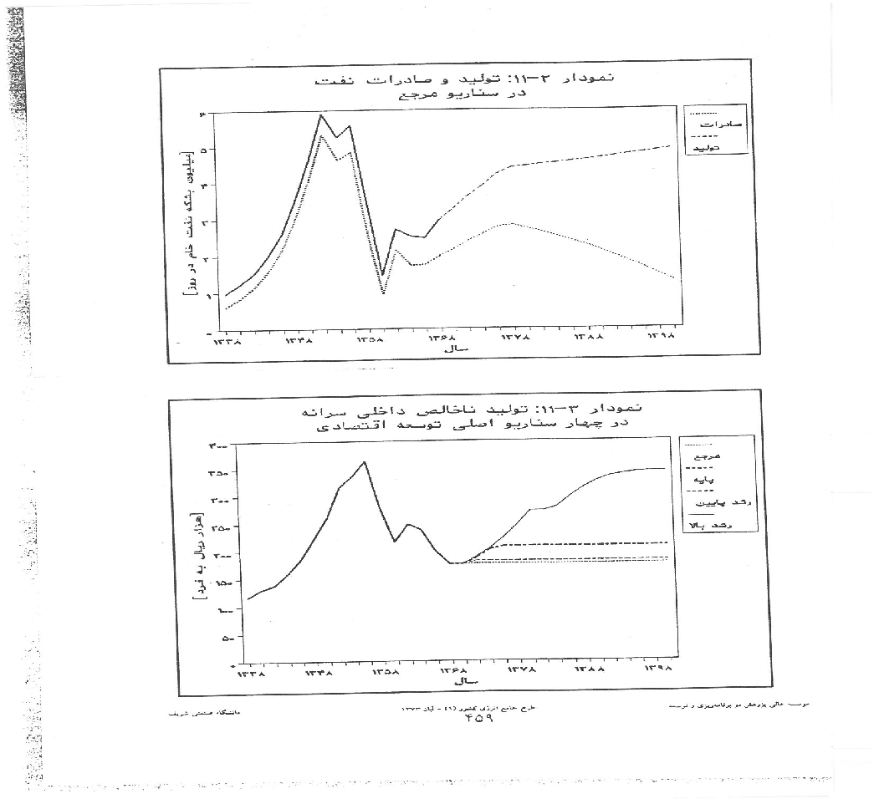

**۱۱-۱-۲- استفاده منطقی انرژی**

استفاده منطقی از انرژی در فرایند توسعه کشور یک ضرورت است و تحقق آن مستلزم اقدام آگاهانه است. کاربرد منطقی بیانگر سطحی از مصرف انرژی در بخش‌های اقتصادی و اجتماعی است که ترکیب آن با سایر عوامل تولید، عرضه محصولات اجتماعی با حداکثر کارائی و کمترین هزینه را در پی داشته باشد. چنین امری به بهره‌برداری از پتانسیل صرفه‌جویی انرژی بستگی فراوان دارد ]۱[.

بررسی مصرف انرژی در بخش‌های اقتصادی و اجتماعی نشان می‌دهد رشد اقتصادی با مصرف انرژی در سطح کنونی آن امکان‌پذیر است. در نمودار ۱۱- ۴ و ۱۱- ۵ که روند مصرف انرژی نهائی سرانه و نسبت انرژی نهائی به تولید ناخالصی را نشان می‌دهد، ملاحظه می‌شود علی‌رغم دستیابی به رشد اقتصادی قابل‌توجه در سناریوهای"پایه" و "رشد بالا" مصرف سرانه انرژی نهائی از ۵۷.۸ و ۶۱.۸ بشکه معادل نفت در سال ۱۳۷۳ به ۹۷.۸ و ۹۴.۹ بشکه معادل نفت در سال ۱۳۷۸ و ۱۴.۸ و ۳۳.۱۱ بشکه معادل نفت در سال ۱۴۰۰ می‌رسد ]۱[.

درصورتی‌که بهبود بازده تبدیل و عرضه انرژی و کاهش تلفات آن تعقیب گردد پتانسیل قابل‌توجه صرفه‌جویی انرژِی تحقق پیدا می‌کند و از تقاضای انرژی در آینده به طور وسیع کاسته می‌شود. ارزیابی پتانسیل صرفه‌جویی انرژی قابل تحقق پیدا می‌کند و از تقاضای انرژی در آینده نزدیک و بلندمدت، نشان می‌دهد در همه حالت‌های رشد اقتصادی امکان منطقی نمودن مصرف انرژی نهائی فراهم است. در سناریو مرجع، با توسل به مدیریت انرژی و بهبود الگوی تولید و مصرف در راستای کاهش ضایعات انرژی، مصرف انرژی ۷.۱۰ % در سال ۱۳۷۸ و ۷.۲۹ % در سال ۱۴۰۰ تقلیل پیدا می‌کند. در جدول ۱۱-۱ در همه سناریوهای گفته شده صرفه‌جویی انرژی امکان‌پذیر است ]۱[.

مصرف سرانه: معمولاً سرانه مصرف انرژی در جوامع پیشرفته و توسعه‌یافته، به دلیل درآمد سرانه بالا و امکان برخورداری از دستگاه‌ها و تجهیزات متنوع‌تر انرژی بر، بیشتر است. اما در دهه‌های اخیر به دلیل انجام اقداماتی که منجر به افزایش بهره‌وری در این کشورها شده، مصرف سرانه این کشورها تعدیل شده است. بر اساس آمارهای بین‌المللی، سرانه مصرف نهایی انرژی ایران در بخش‌های کشاورزی، خانگی، تجاری و عمومی، حمل‌ونقل و صنعت به ترتیب ۴.۳، ۲، ۶.۱، ۴.۱ برابر متوسط جهانی است. مقایسه سرانه مصرف نهایی انرژی ایران به تفکیک حامل‌های انرژی با مقیاس جهانی نشان می‌دهد که سرانه مصرف نهایی گاز طبیعی ۴.۶ و نفت خام و فرآورده‌های نفتی ۵.۱ برابر متوسط مصرف سرانه جهانی می‌باشد. این امر از بهره‌وری پایین در بهره‌برداری، مصرف بالای انرژی و همچنین استفاده از کالاها و خدمات انرژی‌بر ناشی می‌شود. سرانه مصرف نهایی سایر حامل‌ها از متوسط جهانی کمتر است. کل مصرف سرانه در کشورهایی نظیر ترکیه، هند، چین و هنگ‌کنگ، پاکستان، آفریقا، ونزوئلا، کشورهای آسیایی غیر اُ ای سی دی (بدون چین) و منطقه خاورمیانه از ایران پایین‌تر است ]۱[.

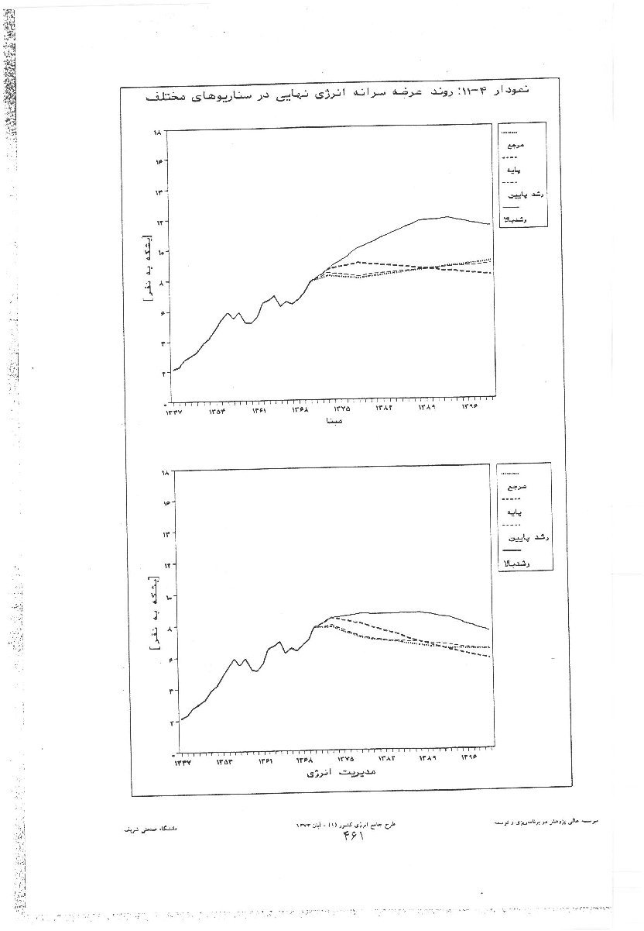

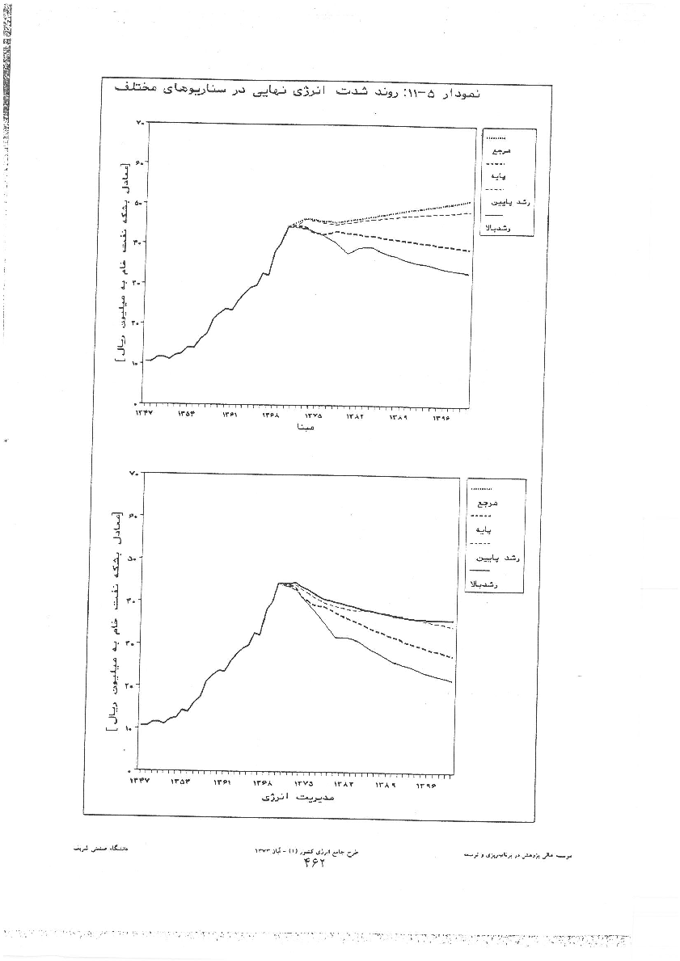

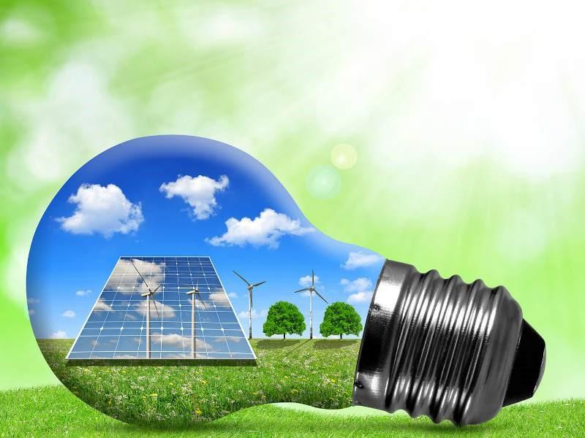**۱۱-۱-۳- تأمین انرژی ارزان**

کاربرد منطقی انرژی در بخش‌های اقتصادی و اجتماعی سبب می‌شود اختصاص منابع اقتصادی، طبیعی، انسانی و فنی به امر انرژی‌رسانی تقلیل پیدا کند که تسریع توسعه اقتصادی را در پی خواهد داشت ]۱[.

ارزیابی توسعه بخش انرژی بر مبنای حداقل هزینه مجموعه سیستم انرژی کشور نشان می‌دهد مهم‌ترین دستاورد مدیریت انرژی کاهش هزینه حاشیه‌ای (نهائی) تولید و عرضه حامل‌های انرژی است.

همان‌طور که گفته شد علاوه بر وزارت نیرو، وزارت جهاد کشاورزی نیز در زمینه تولید برق‌آبی کوچک فعالیت‌های ارزنده‌ای را به انجام رسانده است. نیروگاه‌های آبی کوچک دارای ویژگی‌های متعددی از جمله پایان‌ناپذیری منبع تأمین انرژی، عدم آلوده‌سازی محیط، توسعه اجتماعی، کشاورزی و صنعتی مناطق روستایی، اشتغال‌زایی، افزایش دانش فنی منطقه، تولید انرژی ارزان، عمر مفید طولانی و راندمان بالا، سهولت ساخت و بهره‌برداری، کاهش تلفات انرژی، افزایش پایداری شبکه، امکان جذب سرمایه‌های بخش خصوصی و بالا بودن ضریب آمادگی نیروگاه (بیش از ۶۰ درصد) به سایر نیروگاه‌ها می‌باشند. وزارت جهاد کشاورزی برای اولین‌بار از سال ۱۳۷۶ فعالیت‌های گسترده‌ای را در سطح کشور با عنوان طرح جامع شناسایی پتانسیل‌های آبی کوچک را در دست مطالعه دارد. طبق مطالعات دفتری کل پتانسیل‌های آبی جریانی که با روش‌های فعلی در این وزارتخانه قابل استحصال می‌باشد بیش از ۴۲۰۰ مگاوات برآورد شده است ]۳[.

از موارد مهم تأمین انرژی ارزان، جایگزینی بین برق و گاز طبیعی به‌منظور تهویه هوا است. جایگزینی گاز طبیعی و انرژی الکتریکی با یکدیگر سبب می‌گردد از تقاضای برق در دوره زمانی حداکثر مصرف آن، کاسته شود و مصرف گاز طبیعی در تابستان فزونی یابد. در چنین حالتی، نمودار با گاز طبیعی در جهت یکنواخت شدن تغییر پیدا می‌کند و بدین ترتیب، ضریب بار گاز طبیعی در سطح مطلوب‌تری قرار می‌گیرد. کاهش تقاضای برق در تابستان که حداکثر مصرف اتفاق می‌افتد، سایش قله مصرف سالانه را موجب می‌شود و در چنین حالتی، اختلاف بین حداکثر و حداقل تقاضای بار اندک خواهد بود ]۱[.

**۱۱-۱-۴- کنترل آلودگی محیط‌زیست**

دسترسی و برآورده شدن نیازهای اجتماعی و اقتصادی به‌جای ایجاد قابلیت تحرک (افزایش تولید اتومبیل و راه) موردتوجه قرار می‌گیرد. بدین ترتیب هزینه‌های اجتماعی مرتبط از قبیل مصرف منابع تجدیدناپذیر و آلودگی محیط‌زیست کاهش خواهد یافت]۳[. آلودگی محیط‌زیست و عواقب آن هزینه‌های اجتماعی را به دنبال می‌آورد که ارزش‌گذاری مالی بر آن در اغلب موارد بسیار دشوار است. در تنگنای اقتصادی نیز اظهارنظر قطعی در مورد اقلام هزینه‌های اجتماعی و مفاهیم مربوط به آن وجود ندارد. در برخی موارد تعریف هزینه اجتماعی آلودگی آب، هوا، استفاده از منابع، تحول فنی بیکاری رقابت و ایجاد وقت در پیشرفت علمی را شامل می‌شود. گاه نیز هزینه‌های اجتماعی به مفهوم مخارجی تعریف می‌گردد که در محاسبات هزینه واحدهای اجتماعی از اثرات بیرونی منفی (مانند آلودگی آب‌وهوا) ناشی شده و از طرف عامل آن پرداخت نمی‌گردد ]۱[.

از جدول‌های ۱۱-۲ و ۱۱-۳ می‌توان گفت که هزینه نهایی حامل‌های انرژی در حالت مبنا در سناریوهای مختلف و هزینه نهائی آن در حالت مدیریت انرژی در سال ۱۳۷۲ طبق حامل‌های انرژی ذکر شده، باتوجه‌به تلرانس کم بین سناریوها دارای میزان هزینه تقریباً نزدیکی به هم می‌باشد. اقتصاد ایران اقتصادی بزرگ و مقاوم است و ایران می‌تواند نیازمندی‌های منطقه و حتی جهان را در برخی از موارد ارزان‌تر و راحت‌تر تأمین کند. دشوار بودن ارزش‌گذاری به هزینه‌های خارجی آلودگی محیط‌زیست، امکان ارزیابی راهبردهای گوناگون انرژی بر مبنای چنین هزینه‌هایی را دشوار می‌سازد. برای اینکه بتوان به نحوی اثرات پیگیری خط‌مشی همسازی بخش انرژی با محیط‌زیست را مورد بررسی قرارداد هزینه کنترل آلودگی منای مقایسه راهبردهای انرژی قرار گرفته است. به بیان دیگر استانداردی برای کیفیت هوا؛ یا به‌عبارت‌دیگر سطح آلودگی آن منظور شده و اثرات اجرای چنین خط‌مشی بر توسعه ساختار سیستم انرژی و تغییرات تعادل بهینه بین عرضه و تقاضای آن مطالعه گشته است. برای انجام این امر محدودیت انتشار گازهای آلاینده، هوا در مدل سیستم انرژی اعمال شده است. در این حالت نتایج مدل انعکاس توسعه تکنولوژی‌ها و ساختار بخش انرژی هم‌زمان با تحقق هدف کنترل آلودگی محیط‌زیست است و در حقیقت نحل امر حفاظت از محیط‌زیست با حداقل هزینه را بازتاب می‌دهد. حاصل مطالعات نشانگر آن است که کاهش انتشار مواد آلاینده از دستاوردهای مهم مدیریت انرژی است و کاربرد منطقی انرژی از راهبردهای اساسی در راستای حفاظت از محیط‌زیست بشمار می‌آید. در حالت مدیریت انرژی مقدار بخش گازکربنیک از ۹۵.۱۱۸ میلیون تن در سال ۱۳۷۸ به ۱۷.۱۶۲ میلیون تن در سال، افرایش پیدا می‌کند که در مقایسه با حالتی که کنترل آلودگی اعمال نمی‌شود برابر ۵.۱۲ % و ۷۷.۲ % به ترتیب در سال‌های ۱۳۷۸ و ۱۴۰۰ کاهش می‌یابد. طوری که در جدول ۱۱- ۴ ملاحظه می‌گردد از انتشار سایر آلاینده‌ها نیز به مقدار زیادی جلوگیری می‌شود ]۱[.

جدول ۱۱- ۲: هزینه نهایی حامل‌های انرژی در حالت مبنا در سناریوهای مختلف

واحد: ریال 1372 به واحد انرژی

|  |  |  |  |  |  |
| --- | --- | --- | --- | --- | --- |
| حامل انرژی | 1372 | مرجع | رشد پایین | پایه | رشد بالا |
| برق(kwh) | 18/5 | 73/4 | 72/8 | 76/8 | 85/3 |
| گاز طبیعی(متر مکعب) | 8/65 | 71/7 | 68/6 | 73/8 | 89/7 |
| گاز مایع(Kg) | 48 | 244/6 | 207/4 | 244/1 | 283/8 |
| بنزین(لیتر) | 50 | 300/6 | 278/7 | 287/7 | 274/9 |
| سوخت جت(لیتر) | 12/2 | 236/5 | 199/9 | 236 | 274/9 |
| نفت سفید(لیتر) | 15 | 229/4 | 193/9 | 228/9 | 266/6 |
| نفت گاز(لیتر) | 10 | 316/1 | 260/6 | 320/6 | 373/9 |
| نفت کوره(لیتر) | 5 | 126 | 107/9 | 125/7 | 144/9 |

جدول ۱۱- ۳: هزینه نهائی حامل‌های انرژی در حالت مدیریت انرژی در سناریوهای مختلف

واحد : ریال 1372 به واحد انرژی

|  |  |  |  |  |  |
| --- | --- | --- | --- | --- | --- |
| حامل انرژی | 1372 | مرجع | رشد پایین | پایه | رشد بالا |
| برق(kwh) | 18/5 | 70/1 | 71/3 | 77/9 | 93/9 |
| گاز طبیعی(متر مکعب) | 8/65 | 70 | 67/7 | 68/6 | 86/6 |
| گاز مایع(Kg) | 48 | 242/4 | 192/3 | 243/2 | 265/4 |
| بنزین(لیتر) | 50 | 238/5 | 214 | 238/6 | 250/3 |
| سوخت جت(لیتر) | 12/2 | 234/3 | 185/1 | 235/1 | 256/9 |
| نفت سفید(لیتر) | 15 | 227/3 | 179/6 | 201/7 | 236/9 |
| نفت گاز(لیتر) | 10 | 316/5 | 256/5 | 319/4 | 345/3 |
| نفت کوره(لیتر) | 5 | 124/9 | 100/6 | 125/3 | 136 |

جدول ۱۱-۴: کاهش انتشار مواد آلاینده ناشی از کنترل آلودگی محبط زیست در سناریو مرجع

|  |  |  |  |  |  |  |
| --- | --- | --- | --- | --- | --- | --- |
| آلاینده | واحد | 1378 | 1383 | 1388 | 1393 | 1400 |
| منواکسید کربن | کیلوتن در سال | 207/27 | 390/81 | 580/48 | 781/13 | 963/75 |
| دی‌اکسیدکربن | میلیون تن در سال | 16/98 | 9/02 | 5/24 | 1/58 | 42/52 |
| اکسیدهای ازت | کیلوتن در سال | 270/41 | 486/71 | 714/49 | 957/42 | 957/93 |
| اکسیدهای سولفور | کیلوتن در سال | 140/67 | 112/84 | 107/35 | 179/91 | 559/18 |

کاربرد منطقی انرژی و توسعه بهره‌برداری از پتانسیل‌های آبی کشور راهبرد اساسی و قابل‌اتکا برای جلوگیری از آلودگی محیط‌زیست و اثرات سوء عرضه و مصرف انرژی است. تأمین نیازهای انرژی مفید جامعه با انتشار کمتر آلاینده‌ها در بلندمدت امکان‌پذیر است و مسیر ممکن برای تحقق این امر پیگیری خط‌مشی مدیریت انرژی و گسترش امر بهره‌برداری از منابع تمیز انرژی است ]۱[.

در اواخر دهه ۷۰ میلادی مسائل مربوط به تجارت و محیط‌زیست اوج گرفت و نشست‌های متعددی برگزار شد که در آن گروه‌های مخالف و موافق تجارت آزاد نظرات خود را مطرح کردند. گروه مخالف تجارت آزاد معتقد هستند که با آزادسازی تجاری حجم فعالیت‌های اقتصادی افزایش و استفاده از انرژی‌های تجدیدناپذیر به شکل نامناسبی افزایش می‌یابد. از سوی دیگر، با بازتر شدن اقتصادها، رقابت بنگاه‌های داخلی و رقبای خارجی افزایش‌یافته و تنظیمات زیست‌محیطی در اولویت‌های بعدی قرار می‌گیرد. گروه موافق، بازتر شدن اقتصاد را حتی عاملی برای ارتقای کیفیت محیط‌زیست معرفی کرده‌اند. به اعتقاد این گروه، آزادسازی تجاری و افزایش فشارهای رقابتی، به استفاده بهینه و کاراتر از منابع انرژی منجر شده و با کاهش اتلاف انرژی، انتشار گازهای آلاینده کاهش می‌یابد. این گروه سیاست آرمانی را حذف تجارت نمی‌دانند، چرا که معتقدند با افزایش تجارت و بهره‌مندی از رفاه بالاتر، تمایل به داشتن محیط‌زیست سالم‌تر نیز افزایش می‌یابد. در مطالعه گروسمن و کروگر (۱۹۹۱) آثار آزادسازی تجاری بر محیط‌زیست به اثر مقیاس، ترکیب و فناوری تفکیک شده است. آنها اثر مقیاس را بیانگر تغییر در اندازه فعالیت‌های اقتصادی، اثر ترکیب را بیانگر تغییر در ترکیبی از سبد کالاهای تولیدی و اثر فناوری را بیانگر تغییر در فناوری تولید به‌ویژه تغییر به سمت فناوری‌های پاک معرفی کردند؛ بنابراین اثر مقیاس تأثیر منفی و اثر فناوری تأثیر مثبت بر کیفیت محیط‌زیست خواهد داشت. تأثیر اثر ترکیب به نوع مزیت نسبی بستگی دارد. اگر کشوری در کالاهای آلاینده مزیت داشته باشد و در تولید آنها تخصص یابد، در آن صورت اثر ترکیب به‌واسطه تغییر ترکیب کالاهای تولیدی کشور به سمت کالاهای آلاینده، آثار منفی بر محیط‌زیست بر جای می‌گذارد. به‌طورکلی به دنبال آزادسازی تجاری، اگر اثر فناوری بر اثر مقیاس و ترکیب (در حالتی که کشور مزیت نسبی در صنایع آلاینده دارد) غالب شود و یا اگر اثر فناوری و ترکیب بر اثر مقیاس (در حالتی که کشور مزیت نسبی در تولید کالاهای پاک دارد) غالب شود در آن صورت آزادسازی تجاری به نتایج زیست‌محیطی مثبت منجر می‌شود.

نمودار ۶ رابطه مستقیم انتشار سرانه و درآمد سرانه را در گروه کشوری اوپک نشان می‌دهد. چنان‌که مشاهده می‌شود برای گروه کشورهای نفتی اوپک نیز در دوره موردمطالعه منحنی زیست‌محیطی به شکل U وارون برقرار نیست. البته این واقعیت برای این گروه از کشورها به جهت مرحله توسعه‌یافتگی و همچنین ساختار مبتنی بر انرژی دور از انتظار نیست. کشورهای گفته شده اولاً به طور عمده در مراحل اولیه توسعه قرار دارند و در نتیجه هنوز اقدامات جدی و مستمری را در جهت ارتقای کیفیت زیست‌محیطی خود انجام نداده‌اند، به‌طوری که در این کشورها توجه بیشتر به فرایند رشد و توسعه بوده و بحث‌های زیست‌محیطی در اولویت بعدی قرار گرفته است. ثانیاً اقتصاد کشورهای اوپک به جهت وابستگی به نفت و درآمدهای نفتی در ساختارهای تولید و مصرف و همچنین نبود سیاست‌های الزام‌آور برای بهبود کارایی در مصرف انرژی، روند افزایش انتشار را همگام با افزایش درآمد تجربه می‌کنند. با وجود رابطه مستقیم انتشار و سطح درآمد در کشورهای اوپک، بر اساس تجربه کشورهای توسعه‌یافته می‌توان انتظار داشت که این گروه از کشورها بتوانند همراه با افزایش سطح درآمد و باتوجه‌به مسائل زیست‌محیطی از روند انتشار بکاهند. توجه به این نکته ضروری است که تجربه پیشرفت‌های فناوری و نتایج سیاست‌های تنظیمی گروه کشورهای توسعه‌یافته در زمینه کاهش روند انتشار طی سه دهه گذشته، اکنون در اختیار کشورهای آلاینده درحال‌توسعه است؛ بنابراین این گروه از کشورها می‌توانند سریع‌تر از کشورهای توسعه‌یافته به هدف کاهش روند انتشار برسند ]۵[.

نمودار ۱۱-۵: نتایج برآورد الگوی کشورهای opec با فرم تابعی درجه دوم(1977-2004)

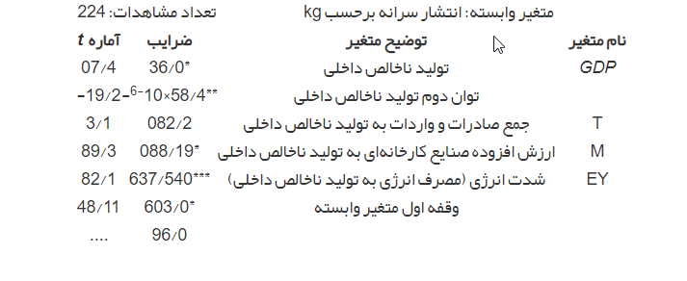

منوکسید کربن گازی بی‌رنگ، بی‌بو و بسیار پایدار است که دارای زمان ماند ۲ تا ۴ ماه در اتمسفر هست. این گاز از اجزاء کمیاب تروپوسفر بوده و توسط فرایندهای طبیعی و از منابع مصنوعی تولید می‌شود. یافته‌های مربوط به روند جهانی کربن منوکسید، افزایش سالانه ۱ تا ۲ درصدی از این ماده برای چندین دهه اخیر با غلظت زمینه جهانی بین ۵۰ تا ۱۲۰ قسمت در میلیون را نشان می‌دهند. غلظت‌های متوسط زمینه به طور فصلی تغییر نموده به طوری که غلظت‌های بالاتر در ماه‌های زمستان و مقادیر پایین‌تر در ماه‌های تابستان وجود دارند. منابع طبیعی و انسا‌ن‌ساخت هر دو در تشکیل منوکسید کربن اتمسفر سهیم هستند. به‌طورکلی منابع طبیعی در تولید منوکسید کربن نسبت به منابع انسان‌ساخت سهم بیشتری دارند. علی‌رغم سهم کوچک منابع انسان‌ساخت در مقام مقایسه با انتشار جهانی منوکسید کربن، تأثیر اینها نیز نباید نادیده گرفته شود. زیرا منابع مصنوعی در مناطق بسیار کوچکی متمرکز شده‌اند. برای مثال ۹۸--۹۵ درصد از منوکسید کربن اتمسفری در مناطق شهری در اثر فعالیت‌های انسانی حاصل می‌شود. بدیهی است حمل‌ونقل بیش از سایر فعالیت‌های انسانی (کارخانه‌ها ذوب و پردازش فلزات، صنایع شیمیایی و زباله‌سوزها) در این امر نقش دارد. در محیط بسته ژنراتورها، اجاق‌گازها، استفاده از هیزم یا چوب به‌عنوان سوخت در منازل مسکونی، مصرف توتون و تنباکو و هیترهای با سوخت کروزن از عوامل مولد منوکسید کربن به شمار می‌روند. به‌عنوان‌مثال غلظت متوسط کربن مونوکسید در اماکن فاقد اجاق‌گاز ۵-۰.۵ پی پی ام و در اماکن با نصب صحیح اجاق‌گازها ۱۵ پی پی ام در خانه‌های با نصب نادرست اجاق‌گازها ۳۰ پی پی ام و بالاتر مشاهده شده است. این مقدار در برخی کارگاه‌ها از۱۰۰ پی پی ام هم بیشتر می‌شود. غلظت منوکسید کربن در خودروهای شخصی برابر غلظت مشاهده شده در خیابان‌ها و متروها است. الگوی ترافیک، مدل ماشین و نگهداری از آن، وضعیت تهویه خودرو و فصل از عوامل مؤثر بر میزان منوکسید کربن در خودروها است ]۶[.

از بین ۷ اکسید مختلف ازت، آنچه در آلودگی هوا اهمیت دارد نیرتروژن مونوکسید و نیتروژن دی اکسید از نظر سلامت انسان و نیتروس اکسید به‌عنوان گاز گلخانه در گرمایش زمین می‌باشند. میزان مت هموگلوبین در خون به طور طبیعی بین صفر تا ۸ درصد هموگلوبین است وقتی در اثر تماس در محیط آلوده غلظت آن در خون به ۱۰ تا ۱۵ درصد هموگلوبین برسد، علائمی مانند تنگی نفس کوششی که به نارسایی اکسیژن و یا هیپوکسی با افزایش مت هموگلوبین منجر می‌شود. منبع تولید اکسید های ازت همان‌طور که اشاره شد عمدتاً با ترکیب ازت و اکسیژن هوا در شرایط دمای بالا (حدود ۱۷۰۰ درجه فارنهایت) انجام می‌گیرد. در شهرها مهم‌ترین منبع انتشار آن حمل‌ونقل شهری است و در صنایع عمدتاً نیروگاه‌ها، اعم از نفت‌سوز یا گازسوز و صنایعی که به نحوی با ترکیبات ازت سروکار دارند مثل تولید اسید نیتریک است. علاوه بر منابع انسان‌ساخت اکسیدهای ازت توسط باکتری‌ها، آتش‌فشان‌ها، رعدوبرق نیز تولید می‌گردد. روند تغییرات دی‌اکسید ازت در تهران و در سال ۱۳۷۵ بین ۲.۱۰ تا ۴.۸۶ پی پی بی بوده است ]۷[. پالایشگاه‌های نفت و گاز که در مجاورت مناطق شهری واقع شده‌اند، از منابع اصلی آلودگی محیط‌زیست به شمار می‌روند. خوراک ورودی به پالایشگاه‌ها می‌تواند حاوی مقادیر قابل‌توجهی از ترکیبات گوگردی باشد. ترکیبات گوگردی اغلب به‌صورت گاز سولفید هیدروژن در برج‌های جذب آمین جداسازی و به واحد بازیافت گوگرد ارسال و در آنجا به گوگرد عنصری تبدیل می‌گردد. راندمان پایین واحدهای بازیافت گوگرد که در حال حاضر به‌سختی به ۹۶ درصد می‌رسد، سبب افزایش ارسال ترکیبات گوگردی به زباله‌سوز می‌شود که نتیجه آن افزایش انتشار گاز سمی دی‌اکسید گوگرد و آلودگی هوا خواهد بود. واحدهای پاک‌سازی گاز پسماند با حذف بخش عمدهای از گاز اسیدی باقیمانده در خروجی واحد بازیافت گوگرد، امکان دستیابی به راندمان کلی بالای ۹۹ درصد را فراهم می‌نمایند ]۸[. در جدول (۱۱-۶) که از ترازنامه انرژی به‌دست‌آمده است پیش‌بینی‌های انجام شده از طریق ترازنامه‌های سال‌های قبل دارای تغییراتتی در میزان انتشار آلاینده و تأثیر آن در محیط‌زیست می‌باشیم.

جدول ۱۱-۶ : کاهش انتشار مواد آلاینده ناشی از کنترل آلودگی محبط زیست در سناریو مرجع(ترازنامه انرژی)

|  |  |  |  |  |  |  |
| --- | --- | --- | --- | --- | --- | --- |
| 1400 | 1393 | 1388 | 1383 | 1378 | واحد | آلاینده |
| 963.75 | 23107 | 33740 | 390.81 | 207.27 | کیلو تن در سال | مونواکسید کربن |
| 42.52 | 99706066 | 84862090 | 9.02 | 16.98 | میلیون تن درسال | دی‌اکسیدکربن |
| 957.93 | 173883 | 166166 | 486.71 | 270.41 | کیلوتن در سال | اکسید های ازت |
| 559.18 | 173888 | 348490 | 112.84 | 140.67 | کیلوتن درسال | اکسید سولفور |

**۱۱-۲- خط‌مشی مدیریت انرژی**

ارزیابی توسعه بخش انرژی کشور بر اساس اهداف قابل‌تصور بیانگر آن است که سازگاری بخش انرژی با توسعه پایدار اقتصادی و اجتماعی، استفاده منطقی از انرژی در فرایندهای تولیدی و خدماتی تأمین انرژی ارزان و کنترل انتشار آلاینده‌های محیط‌زیست. مجموعه همساز و پیوسته‌ای را تشکیل می‌دهند که پیگیری آنها در پیوند با یکدیگر به ایجاد تعادل بهینه بین عرضه و تقاضای انرژی منجر می‌شود. انسجام و پیوسته مالی پژوهش دربر نامه ریزی و توسعه طرح جامع پیوستگی مجموعه اهداف و اقدام آگاهانه در راستای تحقق آنها ایجاب می‌کند مسیر ممکن و مناسب جهت نیل به مقصودها، شناسائی و چگونگی پیمایش راه طراحی شود. تحقق چنین امری، تدوین خط‌مشی انرژی منسجم را الزامی می‌سازد.

خط‌مشی انرژی یک کشور بخشی از سیاست‌های ملی است که به امر تولید و عرضه انرژی تبدیل ذخیره‌سازی توزیع و مصرف حامل‌های انرژی ارتباط پیدا می‌کند و در چارچوب آن اقدامات لازم برای ایجاد تعادل کلی بین عرضه و تقاضای انرژی با عنایت به دردسترس‌بودن منابع انرژی (در سطح ملی و بین‌المللی) تدوین می‌گردد. خط‌مشی انرژی پتانسیل صرفه‌جوئی انرژی به‌ویژه منابع انرژی پایان‌پذیر، و حفاظت از محیط‌زیست را در مدنظر قرار می‌دهد. جنین تعریفی از خط‌مشی انرژی به مفهوم آن است که در فرایند ایجاد تعادل بهینه بین عرضه و تقاضای انرژی حفظ انسجام اهداف بخش انرژی و تنظیم مجموعه‌ای از امور سازگار و به‌هم‌پیوسته به‌منظور دستیابی به وضعیت مطلوب ضرورت تام دارد. بحث‌وبررسی مجموعه، اهداف بخش انرژی که بر پایه هدف اصلی مبنی بر تعادل بهینه بین عرضه و تقاضای انرژی استوار است حاکی از آن است که کاربرد منطقی انرژی محور مجموعه، مزبور را تشکیل می‌دهد. تاکید بر کاربرد منطقی انرژی، سازگاری بخش انرژی با توسعه پایدار اقتصادی و اجتماعی تأمین انرژی ارزان و حفاظت از محیط‌زیست را در پی دارد و ممانند شالوده‌ای است که بنای تحقق اهداف مزبور بر روی آن نهاده می‌شود؛ بنابراین کاربرد منطقی انرژی محور اهداف بخش و مضمون خط‌مشی انرژی است. تبیین خط‌مشی انرژی کشور می‌تواند بر پایه توضیح ابعاد کاربرد منطقی انرژی و اقدامات لازم برای تحقق آن استوار باشد. کاربرد منطقی انرژی به مجموعه‌ای از اقدامات در بخش تولید و مصرف انرژی اطلاق می‌شود که استفاده از انرژی به همراه سایر عوامل تولید موجد بهترین وضعیت تولید و عرضه کالاها و خدمات و منطبق با سایش مطلوب خانوارها باشد. تعریف مزبور از کاربرد منطقی انرژی به مفهوم آن است که انرژی در ارتباط با سایر عوامل تولید و نقش آن در امور کار و زندگی و نظام اقتصادی چطور کلی موردتوجه قرار گیرد. کاربرد منطقی انرژی برایند مجموعه‌ای از وضعیت‌ها و اقدامات است که در ارتباط با یکدیگر و پیوسته شرایط لازم و کافی برای استفاده، بهینه از انرژی را فراهم می‌سازند. در نمودار ۱۱-۶ مشاهده می‌شود کاربرد منطقی انرژی مشتمل بر سه مؤلفه. اساسی بسامان بودن بازار انرژی پیشرفت علمی و فنی و مدیریت انرژی است که به‌اختصار مورد اشاره قرار می‌گیرند ]۱[.

**۱۱-۲-۱- بازار انرژی سامان‌یافته**

انرژی در فرایندهای تولیدی و خدماتی مورداستفاده قرار می‌گیرد و مصرف اغلب فرآورده‌های تولید شده نیز مستلزم دردسترس‌بودن انرژی است. به دلیل الزامی بودن انرژی در فرایند تولید و مصرف، هزینه تولید و مصرف کالاها و فرآورده‌ها مشتمل بر هزینه انرژی است و از تغییرات قیمت انرژی تأثیر می‌پذیرد. از ویژگی‌های بارز امر بهره‌برداری از انرژی رقابت آن با سایر عوامل تولید (کار و سرمایه) است. کاهش مصرف انرژی نهائی برای تأمین یک واحد معین انرژی مفید مستلزم افزایش بازده تجهیزات است و چنین امری با سرمایه‌گذاری جهت بهبود فرایندها و ارتقاء سطح کیفیت آنها می‌تواند صورت گیرد. به‌کارگیری سیستم‌های مکانیزه در هنگام تولید کالاها به مفهوم جایگزینی نیروی کار با انرژی مکانیکی است که در اثر رقابت عامل تولید کار و انرژی و سرمایه روی می‌دهد ]۱[. بازارهای انرژی جهان در سال ۲۰۱۸ وضعیت مسابقه‌ای را تجربه کردند که به اعتقاد صاحب‌نظران نقش مهمی در تغییر سناریوهای جهانی انرژی در بلندمدت ایفا خواهد کرد. در این مقطع، با وجود کاهش رشد تولید ناخالص داخلی جهان و رشد قیمت حامل‌های انرژی به‌ویژه نفت خام، رشد سریع و بی‌سابقه تقاضای انرژی و انتشار کربن مشاهده شد که ریشه در پدیده تغییرات آب‌وهوای جهان ۱ دارد. درواقع تأثیر تغییرات آب‌وهوایی به‌صورت افزایش تعداد روزهای بسیار گرم و بسیار سرد در مناطق مختلف جهان، رشد غیرمعمول تقاضای انرژی برای گرمایش و سرمایش را به دنبال داشته است که موجب افزایش قابل‌توجه و هم‌زمان مصرف نفت خام، گاز طبیعی و زغال‌سنگ شد ]۱۰[.

نمودار ۱۱- ۷: ساختار خط‌مشی انرژی:

کاربرد

منطقی انرژی

ساماندهی به بازار انرژی

مدیریت انرژی

نوآوری در محصولات و بهینه سازی فرآیند

انعکاس هزینه نهئی عوامل در بازار

کاهش تلفات انرژی

تکمیل فرآیند-تکنولوژی-فرآورش-عرضه

ایجاد بازار رقابت عوامل

کنترل جریان انرژی

خط مشی تحقیق و توسعه انرژی

آموزش و تبلیغ

صرفه جوئی انرژی

قانون کاربرد منطقی انرژی

در فرایند تأمین آسایش مطلوب در محیط زندگی نیز رقابت بین انرژی و کالاها و تجهیزات مورداستفاده اتفاق می‌افتد. عایق‌سازی پیرامون محل سکونت، تبادل حرارت بین فضای مورداستفاده و محیط را کاهش می‌دهد و دمای مطلوب با مصرف کمتر انرژی نهائی فراهم می‌گردد. نگهداری مواد شورایی در تجهیزات برودتی (مانند یخچال) با صرف انرژی امکان‌پذیر است و در حالتی که سیستم برودتی از کیفیت بالائی برخوردار باشد تلفات انرژی حداقل مقدار را خواهد داشت و خدمات مورد انتظار از سیستم‌های مزبور با مصرف انرژی نهائی کم تأمین می‌گردد. رقابت بین انرژی و سایر عوامل در فرایندهای تولیدی و محیط زندگی از تحول بهره‌وری آنها در واحدهای اقتصادی و بهره‌مندی ناشی از مصارف آنها در بخش خانگی تأثیر می‌پذیرد. ترکیب‌های متنوعی از انرژی و سایر عوامل در فرایندهای تولیدی و خدماتی می‌تواند مورداستفاده باشد. انتخاب ترکیب مناسب، به نسبت‌های بهره‌وری و بهره‌مندی انرژی به سایر عوامل بستگی دارد. هنگامی‌که بهره‌وری حاشیه‌ای (نهائی) انرژی نسبت به سرمایه افزایش پیدا می‌کند انرژی همانند کالای کمیاب بوده و نیت به سرمایه گران‌تر عرضه می‌گردد. چطور منطقی پیامد چنین رویدادی آن است که با سرمایه‌گذاری بیشتر جهت افزایش بازده، از مصرف انرژی کاسته شود. در صورت بروز روند عکس آن رشد مصرف انرژی و صرفه‌جوئی در سرمایه‌گذاری بی گرفته خواهد شد. چنین وضعیتی نمود ترکیبی از انرژی و عوامل است که تولید و عرضه کالاها و خدمات با هزینه بهینه صورت می‌گیرد. سبب بهره‌وری حاشیه‌ای انرژی به بهره‌وری حاشیه‌ای (نهائی) سایر عوامل با قیمت‌های آنها در بازار برابر است و تغییرات بهای انرژی و عوامل، تغییر بهره‌وری نهائی نسبی عوامل را به دنبال دارد. اگر تحول قیمت‌های انرژی و عوامل تولید بر پایه هزینه‌های حاشیه‌ای (نهائی) تولید و عرضه آنها در سطح کلان اقتصاد استوار باشد تغییرات ترکیب انرژی و عوامل تولید، در راستای تخصیص بهینه منابع اقتصاد ملی صورت خواهد گرفت. در غیر این صورت، متفاوت بودن قیمت‌های عوامل از هزینه حاشیه‌ای (نهائی) آنها وضعیتی را در بی خواهد داشت که رفتار تولیدکننده و تقاضای انرژی و سایر منابع، روندی را طی می‌نماید که با امکانات و محدودیت‌ها در نظام اقتصادی متناسب و متناظر نیست. در بخش خانگی نیز نسبت بهره‌مندی ناشی از مصرف کالاها متناسب با قیمت‌های آنها است. اگر تغییر کمیت‌های کالاها با هزینه حاشیه‌ای (نهانی) تولید و عرضه آنها در سطح اقتصادی ملی متناظر نباشد بهره‌مندی نسبی ناشی از مصرف انرژی و سایر کالاها دارای روندی متفاوت از تخصیص بهینه منابع اقتصادی را در بیش خواهد گرفت و الگوی مصرف خانوار به شکلی تحول پیدا می‌کند که با امکانات و محدودیت‌های جامعه متناسب نیست ]۱[.

ساماندهی به بازار انرژی به مفهوم آن است که هزینه حاشیه‌ای (نهانی) تولید و عرضه حامل‌های انرژی به مصرف‌کنندگان انعکاس داده شود. هنگامی‌که اطلاعات کافی در مورد هزینه حاشیه‌ای (نهایی) انرژی و عوامل تولید در دسترس واحدهای اقتصادی قرار می‌گیرد و تأمین عوامل موردنیاز مستلزم پرداخت هزینه مزبور است وضعیت رقابت بین انرژی و سایر عوامل تولید شکل پدیدار می‌شود و انتخاب ترکیب انرژی و عوامل تولید در فرایندهای تولیدی و خدماتی، بر مبنای امکانات و محدودیت‌های نظام اقتصادی صورت می‌پذیرد ]۱[.

در بازار رقابتی عوامل قیمت‌های انرژی و دیگر منابع بر اساس عرضه و تقاضای آنها در بازار شکل می‌گیرد. مکانیزم عرضه و تقاضای منابع، تعیین‌کننده بهای کالاها و خدمات بر مبنای هزینه حاشیه‌ای (نهائی) آنها است. درصورتی‌که ساختار بازار بر پایه رقابت عوامل تولید استوار نباشد قیمت‌های عوامل تحت‌تأثیر امور دیگری. مضاف بر عرضه و تقاضا قرار می‌گیرد و بهای آنها انعکاس هزینه حاشیه‌ای (نهایی) تولید و عرضه نیست. چنین وضعیتی در بازار انرژی کشور حاکم است. نابسامانی بازار انرژی، الگوی مصرف ناهنجار و تخصیص نامتناسب منابع اقتصادی را به دنبال داشته است ]۱[.

توسعه سیستم انرژی در راستای کاربرد منطقی انرژی و جهت اهداف موردنظر ایجاب می‌کند بازار انرژی سامان یابد. برای این منظور قیمت‌گذاری انرژی بر پایه هزینه حاشیه‌ای (نهایی) تولید و عرضه حامل‌های انرژی جایگزینی آنها با یکدیگر و گسترش بهینه سیستم عرضه انرژی یک ضرورت است. برآورد هزینه‌های حاشیه‌ای (نهایی) حامل‌های انرژی در چارچوب مطالعات حاضر مبنای مناسبی برای تدوین قیمت‌های انرژی است. سامان‌دهی به بازار انرژی کشور به‌منظور تخصیص بهینه عوامل در فرایندهای تولیدی و خدماتی و در راستای افزایش بازده تولید و گسترش قدرت رقابت نظام اقتصادی. صورت می‌گیرد. تحقق این امر در بلندمدت امکان‌پذیر است و به دلیل تغییرات وسیع قیمت‌های انرژی در کوتاه‌مدت می‌تواند اثرات سوء بر تولید و سطح زندگی مردم داشته باشد. انرژی نمی‌تواند بدون توجه به اثرات جانبی تحول قیمت‌ها بر جامعه صورت گیرد و مطمئناً سرانجام مطلوبی نخواهد داشت ]۱[.

ایجاد رقابت بین انرژی و عوامل تولید در راستای تخصیص بهینه منابع اقتصادی کشور بایستی با سیاست‌های مشخص ایمن نمودن زندگی مردم و واحدهای تولیدی در برابر افزایش قیمت‌های انرژی همراه باشد. جبران افزایش هزینه خانوارهای کم‌درآمد در اثر رشد قیمت‌های انرژی از الزامات ساماندهی به بازار انرژی بشمار می‌آید و جزء لاینفک خط‌مشی منسجم انرژی است ]۱[.

**۱۱-۲-۲- مدیریت انرژی**

مدیریت انرژی مشتمل بر مجموعه‌ای از اقدامات است که استفاده از منابع انرژی محدود با بیشترین بازده را موجب می‌شود. صرفه‌جویی و کاربرد منطقی انرژی و جایگزینی حامل‌های انرژی با یکدیگر از موارد مدیریت انرژی است. اعمال مدیریت انرژی در فرایندهای تولیدی به کاهش تلفات منجر می‌گردد. تقلیل ضایعات انرژی مستلزم دسترسی به اطلاعات جامع و دقیق در مورد جریان انرژی در فرایندها است. ارزیابی جریان انرژی در هر لحظه زمانی و نقطه مکانی امکان آن را فراهم می‌سازد چگونگی مصرف انرژی به‌درستی ارزیابی گردد. شناخت مسائل انرژی و کسب اطلاعات درباره تلفات انرژی از اجزاء مهم و ضروری مدیریت انرژی است. برای این منظور توسعه سیستم‌های اطلاعات انرژی در واحدهای اقتصادی و فرایندها ضرورت دارد. شناخت جریان انرژی و کسب اطلاع از ضایعات در فرایندها گام نخستین مدیریت انرژی است که بایستی با کنترل جریان انرژی در قدم بعدی در نظر گرفته شود. کنترل جریان انرژی در واحدهای تولیدی ایجاب می‌کند مدیریت انرژی به‌عنوان جزء مهمی از ساختار مدیریت منظور گردد و جلوگیری از تلفات انرژی از وظایف مدیریت در فرایند تولید کالاها و خدمات بشمار می‌آید. در سطح کلان اقتصادی نیز کنترل جریان انرژی در بخش‌های مختلف جامعه ضرورت دارد و انجام چنین امری مستلزم آن است ازیک‌طرف در جهت توسعه سیستم اطلاعات انرژی در سطح ملی گام برداشته شود و از طرف دیگر قانون کاربرد منطقی انرژی تدوین و به اجرا درآید تا به کمک آن امکان کنترل جریان انرژی در نظام اقتصادی فراهم آید ]۱[. بر اساس مصوبه هیأت وزیران در سال ۴۹۹۹ در خصوص اصلاح الگوی مصرف، حفظ و صیانت از منابع ارزشمند انرژی کشور و امکان کنترل و کاهش خاموشی‌ها، وظیفه پیاده‌سازی کامل شبکه هوشمند قرائت و مدیریت مصرف برق برای کلیه مشترکان طی ۵ سال به وزارت نیرو محول شد. باتوجه‌به این مصوبه و برنامه‌های شرکت توانیر در زمینه کاهش تلفات، طرح پیاده‌سازی فرا سامانه هوشمند اندازه‌گیری و مدیریت انرژی (فهام) انجام شد. "فهام" یک سیستم یکپارچه شامل سخت‌افزار، نرم‌افزار، شبکه و بستر مخابراتی است و اطلاعاتی نظیر مصرف، دیماند، ولتاژ، جریان و اطلاعات دیگر را از سمت مصرف‌کننده دریافت می‌کند. وظیفه پیاده‌سازی کامل شبکه هوشمند، قرائت و مدیریت مصرف برق برای کلیه مشترکان به عهده سازمان بهره‌وری انرژی می‌باشد. وزارت نیرو بر اساس ماده ۱۷ قانون اصلاح الگوی مصرف موظف شده است برای همه متقاضیان جدید اشتراک، صرفاً کنتورهای هوشمند مجهز به سامانه قرائت و کنترل هوشمند بار و امکانات فناوری اطلاعاتی روزآمد را نصب نماید و حداکثر طی ۵ سال کنتورهای هوشمند مشترکین موجود با اولویت مشترکین پرمصرف و همچنین شبکه‌های توزیع و انتقال را با کنتورها، زیرساخت و تجهیزات مجهز به سامانه قرائت و کنترل هوشمند بار و فناوری اطلاعاتی روزآمد جایگزین نمایند. مقرر گردیده این طرح در دو مرحله به شرح زیر اجرا گردد ]۱۱[.

**۱۱-۲-۳ نوآوری در محصولات و بهینه‌سازی فرایندها**

حامل‌های انرژی در بخش‌های اقتصادی و اجتماعی چطور گسترده در فرایندهای تولیدی و خدماتی و بز به‌منظور تأمین شرایط مناسب زندگی مورداستفاده قرار می‌گیرند و مقدار تقاضای انرژی به سطح بازده تجهیزات بستگی دارد. کیفیت بهتر وسایل فنی و طراحی بهینه فرایندها سبب می‌شود تلفات انرژی کمترین مقدار را داشته باشد و تأمین انرژی مفید موردنیاز با به‌کارگیری مقدار کمتر حامل‌های انرژی امکان‌پذیر گردد. حصول چنین وضعیتی مستلزم نوآوری در محصولات و بهینه‌سازی فرایندها است. نوآوری در محصولات به مفهوم آن است که تأمین خدمات و نیازهای زندگی با کالاها و فرآورده‌هایی صورت می‌گیرد که دارای کیفیت مطلوب است ]۱[.

طراحی می‌گردد که مقصود از تولید و مصرف کالاها به نحو احسن تحقق پذیرد. پیدایش چنین وضعیتی موجب می‌شود مصرف مواد انرژی و سایر منابع در تولید و عرضه کالاها به حداقل مقدار برسد و استانداردهای فنی نوین و دارای کیفیت برتر معنی پیدا می‌کند. نتیجه منطقی نوآوری‌های مزبور، کاهش مصرف انرژی برای یک واحد خدمات مورد انتظار از تجهیزات است ]۱[.

بهینه‌سازی فرایندها مجموعه اقداماتی را شامل می‌شود که از طریق آن تلفات مواد و انرژی تقلیل می‌یابد و محصولات اجتماعی با کارائی مطلوب تولید و عرضه می‌گردند. برای تحقق این امر تحول فنی فرایندها ضرورت یافته و جریان مواد و انرژی باتوجه‌به امکانات و محدودیت‌ها چنان سازماندهی می‌شود، تعادل انرژی بین فرایندها و پیرامون آن در سطح پائینی قرار می‌گیرد. در برخی موارد نیز بخشی از انرژی لازم از طریق فرایندهای بیولوژیکی فراهم می‌شود که در راستای جایگزینی انرژی‌ها با یکدیگر، تبدیل پسماندهای تولیدی به انرژی و توسعه چرخه‌های تولید تقریباً بسته خواهد بود. نوآوری در محصولات بهبود کیفیت آن و بهینه‌سازی فرایندها امری است که تحقق آن کنکاش در مورد قوانین فیزیکی طراحی و تحول تکنولوژیکی را ایجاب می‌کند. برای این منظور پیشبرد امور تحقیق و توسعه از ضرورت‌ها است. به بیان دیگ تولید فرآورده‌ها و کالاها مستلزم سازماندهی چرخ تولید نوین است که بهبود کیفیت و بهینه‌سازی فرایند جزء لاینفک امور خواهد بود. حاصل چنین تحولی ادغام تحقیق و توسعه در چرخه، تولید است. بدین ترتیب چرخه تولید کالاها و عرضه خدمات فرایند به‌هم‌پیوسته علم - تکنولوژی - فراورش مواد - تولید - عرضه را شامل می‌گردد و علم و تکنولوژی، در مراحل مختلف تولید. جزء اساسی امور و به‌عنوان یک منبع لایزال توسعه فعالیت‌ها مطرح خواهد بود. به هم تنیدگی علم و تکنولوژی با فرایندهای تولیدی، ازیک‌طرف با گسترش تحول کیفی محصولات و فرایندها امکان‌پذیر است و از طرف دیگر، تنها می‌تواند حاصل پیگیری خط‌مشی منسجم تحقیق و توسعه باشد. تدوین و اجرای خط‌مشی مناسب تحقیق و توسعه انرژی. از امور لازم کاربرد منطقی انرژی است و ابزاری است که زمینه مساعد برای تعمیق توسعه فعالیت‌ها را فراهم می‌سازد. شش راه از اقدامات آگاهانه برای افزایش کارایی نظام اقتصادی و بهره‌وری است که در فرایند توسعه بخش انرژی کشور پی گرفته می‌شود. سامان‌دهی به بازار انرژی مدیریت انرژی در بخش‌های اقتصادی و اجتماعی و ایجاد تحول کیفی در فرایندها و محصولات صنعتی از ضرورت‌های کاربرد منطقی انرژی هستند. حاصل امور مزبور کامش تلفات انرژی در نظام اقتصادی و بهینه نمودن جریان انرژی است. هدایت امور کاربرد منطقی انرژی در بخش‌های اقتصادی و اجتماعی ایجاب می‌کند اجرای آن در جامعه تضمین گردد و تحقق این امر مستلزم تدوین و اجرای قانون کاربرد منطقی انرژی است. هدف از تدوین و اجرای قانون کاربرد منطقی انرژی ایجاد بستر مناسب برای توسعه اقتصاد ملی از طریق تهیه استانداردهای کاربرد منطقی انرژی در کارخانه‌ها ساختمان‌ها، ماشین‌آلات و تجهیزات است ]۱[.

که به استفاده مؤثر و با بازده بالا از منابع و حامل‌های انرژی منجر می‌شود. چنین قانونی ابزار مناسب برای هدایت فعالیت‌ها در راستای مدیریت انرژی و کنترل جریان انرژی در مجموعه نظام اقتصادی را فراهم می‌سازد ]۱[.

قانون کاربرد منطقی انرژی می‌تواند مشتمل بر پنج مؤلفه اساسی مربوط به اقدامات مشخص در واحدهای تولیدی و خدماتی، ساختمان‌ها، ماشین‌آلات و تجهیزات، ایجاد انگیزه و تحقیق و توسعه انرژی باشد. موارد عمده قانون مزبور باتوجه‌به مؤلفه‌های اساسی آن به‌اختصار مرور می‌شود ]۱[.

**اقدامات در واحدهای تولیدی و خدماتی:**

انرژی در فرایندهای تولیدی و خدماتی به‌صورت‌های مختلف برای تغییر فیزیکی و شیمیائی مواد مورداستفاده فرار می‌گیرد و واحدهای تولیدی سهم قابل‌توجهی در مصرف انرژی جامعه دارند. استفاده منطقی از انرژی در فرایندهای مزبور موجب افزایش بهره‌وری انرژی خواهد بود و الزام تولیدکنندگان محصولات به بهبود بازده از امور لازم است. افزایش بازده احتراق، منطقی نمودن گرمایش سرمایش، و انتقال حرارت، جلوگیری از تلفات انرژی از طریق تشعشعات و هدایت بازیافت حرارت به هدررفته، تبدیل حرارت و افت فشار گاز طبیعی به قدرت جلوگیری از تلفات انرژی الکتریکی در مقاومت‌ها و منطقی نمودن تبدیل انرژی الکتریکی به قدرت و حرارت و روشنائی از اقدامات لازم بشمار می‌آید که بایستی بر اساس قانون پی گرفته شود. مسئول اجرای قانون کاربرد منطقی انرژی بایستی نظارت کامل بر حریان انرژی در واحدهای تولیدی و خدماتی را در مدنظر قرار دهد و برای این منظور جمع‌آوری اطلاعات در مورد جریان انرژی در فرایندهای مختلف تولیدی و پردازش آن از امور ضروری است. تسهیل امر جمع‌آوری اطلاعات مربوط به جریان انرژی و اجرای امور بهینه‌سازی انرژی در فرایندهای تولیدی کارخانه‌های مشخص به‌منظور توسعه الگوهای کاربرد منطقی انرژی و تعمیم نتایج و دستاوردهای آنها به مجموعه واحدهای تولیدی کشور از موارد مهم قانون کاربرد منطقی انرژی بشمار می‌آید ]۱[.

کنترل جریان انرژی در واحدهای تولیدی موضوع کار مدیریت است و بایستی همانند سایر امور تولید (مانند مالی اداری) در ساختار نظام مدیریتی واحدهای اقتصادی در نظر گرفته شود و برای این منظور تشکیل نهادهای مدیریت انرژی در صنایع با مصرف انرژی بالا ضرورت دارد. مدیر انرژی در واحدهای تولیدی بایستی افراد دارای تخصص در زمینه انرژی و کنترل جریان آن باشند؛ لذا، آموزش مدیران انرژی و الزام واحدهای تولیدی با سطح مصرف انرژی بالا به استخدام مدیران انرژی دارای مجوز رسمی از اقدامات مهم کاربرد منطقی انرژی است که بایستی در چارچوب قانون به‌صراحت بر آن تاکید گردد ]۱[.

وظیفه اصلی مدیر انرژی نظارت و کنترل جریان انرژی در واحد تولیدی است و بایستی بر مبنای آیین‌نامه کاربرد منطقی انرژی که از سوی مجری قانون تدوین و ارائه می‌گردد، چگونگی مصرف اثر وی در فرایندهای مختلف تولید را همواره تحت‌نظر داشته باشد. مدیریت واحدهای تولیدی نیز باید نظرات کارشناسی مدیر انرژی در زمینه بهینه‌سازی جریان انرژی را مراعات نمایند. حسابداری جریان انرژی در واحدهای مختلف تولیدی، یعنی جمع‌آوری اطلاعات مربوط به مقدار و چگونگی مصرف انرژی در فرایندها و ارائه پیشنهاد جهت بهبود کیفیت تجهیزات و وضعیت تأسیسات مصرف‌کننده انرژی از وظایف مدیر انرژی است که بایستی ازیک‌طرف، اطلاعات مربوط به جریان انرژی را در اختیار مجری قانون کاربرد منطقی انرژی قرار دهد و از طرف دیگر برنامه منطقی نمودن جریان انرژی در واحد تولیدی را چطور منظم تهیه و در اختیار مدیریت کارخانه و مجری قانون قرار دهد ]۱[.

مجری قانون کاربرد منطقی انرژی بایستی با همکاری نزدیک یک مؤسسه مطالعات انرژی جمع‌آوری اطلاعات و پردازش آنها در فواصل زمانی معین را پی گیرد و چگونگی مصرف انرژی در واحدهای تولیدی را موردمطالعه قرار داده و گزارش اجرای قانون کاربرد منطقی انرژی همراه با تحلیل محدودیت‌های پیشبرد قانون را در زمان‌های معین ارائه نماید. مجری قانون بایستی با وضع آئین‌نامه‌های مناسب و فراهم ساختن امکانات لازم، در راستای تحقق اهداف خط‌مشی کاربرد منطقی انرژی گام بردارد ]۱[.

**اقدامات مربوط به ساختمان‌ها**

قسمت قابل‌توجهی از مصرف انرژی در فضاهای واحدهای مسکونی و ساختمان‌های بخش‌های تولیدی، و خدماتی صورت می‌گیرد و تأمین گرمایش با سرمایش لازم از موارد مهم تقاضای انرژی بشمار می‌آید. مقدار انرژی لازم برای تأمین تقاضای گرمایش و سرمایش، به چگونگی انتقال حرارت بین فضاهای مورداستفاده و پیرامون آنها بستگی دارد. انتقال حرارت از طریق هدایت، جابه‌جایی ارتعاشات صورت می‌گیرد. طراحی و احداث فضاهای قابل بهره‌برداری بر مقدار مصرف انرژی تأثیر گسترده‌ای دارد؛ لذا ملحوظ نمودن اقدامات کاربرد منطقی انرژی در هنگام طراحی و ساختمان فضاهای مسکونی و کاری از گام‌های اساسی بهینه‌سازی جریان انرژی در نظام اقتصادی بشمار می‌آید. بر مبنای قانون کاربرد منطقی انرژی بایستی هر شهروندی که درصدد احداث فضای مسکونی یا کاری است چطور فعال در جهت کامش تلفات انرژی اقدام نماید. استفاده غیرفعال از انرژی خورشیدی و اقدامات لازم برای تقلیل انتقال حرارت از دیوارها و پنجره‌ها در ساختمان و بهره‌برداری مؤثر از انرژی در سیستم‌های تهویه از الزامات قانون کاربرد منطقی انرژی بشمار می‌آید. برای این منظور، اجرای آئین‌نامه‌های صرفه‌جوئی انرژی در هنگام طراحی و ساخت واحدهای مسکونی و تجاری یک امر ضروری است. برای تحقق اهداف کاربرد منطقی انرژی؛ ایجاد شرایط مناسب و فراهم نمودن تسهیلات و امکانات مالی لازم به‌منظور تهیه مواد لازم جهت جلوگیری از تلفات انرژی از وظایف مجری قانون است و بدین ترتیب امکان پیگیری امر صرفه‌جوئی انرژی و انجام اقدامات مشخص در راستای آن فراهم می‌آید ]۱[. باتوجه‌به این قبل می‌توان به این موضوع اشاره کرد که از انجام اقدامات بهینه‌سازی در ساختمان‌های موجود لازم است یک بازرسی مقدماتی از بخش‌های مختلف ساختمان به عمل آید تا بر اساس آن ابتدا روش‌های کم‌هزینه بهبود در ساختمان اجرا گردد و با یک برنامه‌ریزی صحیح و به‌منظور تأمین حداکثر تأثیرگذاری، اقدامات بهینه‌سازی به‌صورت گام‌به‌گام ساختمان اجرا گردد. در ادامه فهرستی از انواع راهکارهای بهینه‌سازی مصرف انرژی آورده شده است. باید به این نکته توجه داشت که باتوجه‌به وضعیت هر ساختمان، ممکن است روش‌های متفاوتی در مقایسه با فهرست موجود برای بهبود مصرف انرژی وجود داشته باشد و نباید در پروژه‌ها، فقط به موارد ارائه شده در این بخش استناد گردد.

**اقدامات مربوط به ماشین‌آلات و تجهیزات فنی**

به‌کارگیری ماشین‌آلات و تجهیزات فنی در فرایندهای تولیدی و خدماتی و نیز بخش خانگی با مصرف انرژی همراه است. کیفیت فنی تجهیزات و بازده آنها از عوامل مؤثر بر تقاضای انرژی است. بهبود بازده انرژی تجهیزات از موارد مهم کاربرد منطقی انرژی بشمار می‌آید و بایستی بر اساس قانون کلی تولیدکنندگان ماشین‌آلات و تجهیزات فنی که به‌کارگیری آنها مستلزم مصرف انرژی است. به رعایت استانداردهای مشخص که بر اساس آئین‌نامه قانون کاربرد منطقی در مقاطع زمانی معین و بر مبنای مطالعات صرفه‌جوئی و برآورد پتانسیل فنی و اقتصادی آن تدوین گشته ملزم باشند. واردات ماشین‌آلات و تجهیزات نیز بایستی بر مبنای ضوابط و بازده انرژی تعریف شده صورت گیرد. تولید خودروها که از مصرف‌کنندگان عمده انرژی بشمار می‌آیند لازم است بر طبق استانداردهای ناشی از کاربرد منطقی انرژی صورت گیرد و تولیدکنندگان و واردکنندگان رسایل نقلیه چطور اکید به رعایت آئین‌نامه‌های قانون ملزم باشند. درصورتی‌که مجری قانون، بر اساس بررسی‌های به‌عمل‌آمده بهبود بازده و عملکرد وسایل نقلیه را از طریق انجام تغییرات مشخص در خطوط تولید و کیفیت خودروها را ضروری تشخیص دهد تولیدکنندگان بایستی به اجرای این امر موظف باشند. آگاهی از بازده و چگونگی مصرف انرژی از حقوق طبیعی و قانونی استفاده‌کنندگان ماشین‌آلات و تجهیزات فنی است و بایستی طبق آیین‌نامه مدون قانون کاربرد منطقی انرژی تولیدکنندگان رسایل فنی به اعلام اطلاعات مزبور موظف گردند و لازم است مؤسسه استاندارد نیز به کنترل کیفیت مصرف انرژی ماشین‌آلات و تجهیزات فنی. بر اساس قانون کاربرد منطقی انرژی، مبادرت نماید. اطلاعات مربوط به بازده مصرف انرژی ماشین‌آلات و تجهیزات فنی وارداتی نیز بایستی به‌عنوان قسمتی از مشخصات آنها چطور صریح اعلام گردد و بر مبنای آیین‌نامه‌ای کاربرد منطقی انرژی تحت کنترل قرار گیرد ]۱[.

**ایجاد انگیزه و محدودیت**

انرژی به‌عنوان یک عامل تولید به همراه سایر عوامل در فرایندها مورداستفاده فرار می‌گیرد و بر اساس امکانات و محدودیت‌های نظام اقتصادی دررابطه‌با هر یک از عوامل ترکیب معینی از آنها بکار گرفته می‌شود. ترکیب انرژی با سایر عوامل تحت‌تأثیر هزینه‌های آنها قرار دارد و افزایش قیمت آنها بر ضریب اهمیت عوامل در هزینه تولید یا بهره‌وری تأثیر می‌گذارد. اعمال مالیات مشخص بر انرژی می‌تواند تقلیل مصرف انرژی از طریق جایگزینی آن با سرمایه را در پی داشته باشد یا ارائه امکانات مالی جهت تسهیل تحولات فنی. در راستای افزایش بازده انرژی در فرایندها و تجهیزات زمینه مناسب برای صرفه‌جوئی انرژی را فراهم می‌آورد. پتانسیل فنی و اقتصادی صرفه‌جوئی انرژی. ملاحظات لازم جهت اعمال مالیات بر عوامل تولید یا ایجاد انگیزش واحدهای تولیدی و خدماتی در راستای صرفه‌جوئی انرژی یک وجه از قانون کاربرد منطقی انرژی بشمار می‌آید و وجه دیگر آن، اعمال محدودیت‌ها بر تلفات انرژی است. جلوگیری از به هدررفتن انرژی در واحدهای اقتصادی از وظایف قانونی بشمار می‌آید و عدم رعایت آن بایستی با مجازات‌های مناسب همراه باشد و تصریح این امر در قانون کاربرد منطقی انرژی یک امر ضروری است ]۱[.

**انتقال اطلاعات و آموزش**

آگاهی اقشار مختلف جامعه از ضرورت صرفه‌جوئی انرژی و روش‌های مناسب آن، از الزامات کاربرد منطقی انرژی است. ارائه اطلاعات درباره بازده انرژی فرایندها و تجهیزات، شیوه بهینه‌سازی جریان انرژی و مواد لازم برای جلوگیری از تلفات انرژی به مردم و آمرزش امور صرفه‌جوئی به مصرف‌کنندگان از وظایف مهم مجری قانون کاربرد منطقی انرژی است. تبلیغات صرفه‌جوئی انرژی به مقیاس وسیع و ارائه آمرزش‌های متشکل رایگان به خانوارها و توزیع پاوری‌های آموزشی در سطح جامعه از امور لازم در فرایند کنترل بهینه جریان انرژی در نظام اقتصادی است که بایستی در آیین‌نامه‌های قانون کاربرد منطقی انرژی به‌صراحت و مشخص منظور گردد ]۱[.

**تحقیق و توسعه انرژی**

کاربرد منطقی انرژی اقدام آگاهانه در راستای بهره‌برداری بهینه از منابع اقتصادی کشور است که از طریق تغییر الگوی مصرف بهینه نمودن جریان انرژی در فرایندهای تولیدی و خدماتی و افزایش بازده ماشین‌آلات و تجهیزات فنی صورت می‌گیرد. انجام چنین امری مستلزم کنکاش در مسائل انرژی در واحدهای تولیدی و ایجاد تحول فنی در راستای بهبود کیفیت فرایندها و محصولات است. انجام چنین اموری ایجاب می‌کند جریان انرژی در اجرای مختلف نظام اقتصادی موردمطالعه باشد و با پیشبرد برنامه‌های مشخص تحقیق و توسعه در جهت گسترش فعالیت‌ها در چارچوب کاربرد منطقی انرژی اهتمام گردد. لازمه افزایش کارائی‌ها در واحدهای اقتصادی، پیوند علم و تکنولوژی با فرایند تولید است و تحقق چنین امری با توسعه اقدامات پژوهشی صورت می‌گیرد. تشویق و ایجاد انگیزه برای تحقیق و توسعه در زمینه کاربرد منطقی انرژی یک وظیفه مهم مجری قانون است که بایستی بر اساس برنامه پژوهش مدون صورت گیرد. پژوهش در زمینه کاربرد منطقی انرژی زمینه لازم و اطلاعات کافی در مورد چگونگی کاربرد منطقی انرژی را فراهم می‌سازد و گسترش شناخت درباره راه‌ها و روش‌های کاربرد منطقی انرژی را در پی دارد ]۱[.

**۱۱-۳- نوسازی مدیریت بخش انرژی**

سازماندهی هدفمند بخش انرژی مستلزم اجرای خط‌مشی مدون منطبق با اهداف همساز و پیوسته بوده و مسئولیت پیشبرد آن بر عهده مدیریت بخش انرژی است. مدیریت بخش انرژی بایستی دارای ساختار متناسب و متناظر با سیستم انرژی باشد و ایجاد مکانیزم پویای انتقال اطلاعات بین سطوح مختلف مدیریت و انسجام سیاست‌ها به‌منظور هدایت زیربخش‌های انرژی از الزامات مدیریت کارا بشمار می‌آید. برای توضیح مفصل امر سازماندهی سیستم مدیریت پویا و کارا در بخش انرژی کشور ساختار آن توضیح داده می‌شود و متناسب با ساختار سیستم مدیریت مکانیزم ایجاد ارتباط بین زیربخش‌های آن تشریح می‌گردد ]۱[.

**ساختار سیستم مدیریت انرژی**

مدیریت بخش انرژی یک جامعه دارای چهار سطح مشخص است. به‌طوری‌که در نمودار ۱۱-۸ مشاهده اقتصادی و هماهنگ با آنها می‌تواند توسعةابد. گسترش فعالیت‌ها در بخش‌های اقتصادی موجب تحول تقاضای انرژی می‌شود و برای تأمین آن سازماندهی سیستم انرژی ضرورت پیدا می‌کند. هماهنگ نمودن (کار سرمایه) و انرژی بر اساس امکانات و محدودیت‌های جامعه از مسائل مهم مدیریت در سطح کلان نظام اقتصادی است. تخصیص منابع اقتصادی (مانند نیروی کار حجم سرمایه‌گذاری و سایر موارد) به بخش انرژی، در چارچوب فعالیت مدیریت در سطح کلان صورت می‌گیرد و بدین ترتیب، راستای توسعه بخش انرژی کشور مشخص می‌گردد؛ بنابراین بخش انرژی جامعه موفق خواهد شد با عنایت به محدودیت‌ها و امکانات نظام اقتصادی و منابع تخصیص‌یافته سامان پیدا کند. در سطح دوم ساختار سیستم مدیریت، مدیریت بخش انرژی قرار دارد. سیستم انرژی مشتمل بر مجموعه‌ای از زیربخش‌ها است که در پیوند با یکدیگر قرار دارند. بخش نفت، گاز و برق‌رسانی، از جمله زیر مجموعه‌های مهم بخش انرژی بشمار می‌آیند و توسعه، هر یک از آنها بر دیگری تأثیر می‌گذارد. گسترش سیستم برق‌رسانی مستلزم تأمین سوخت است که از طریق توسعه، بخش نفت یا گاز و سایر انرژی‌های ثانویه امکان‌پذیر خواهد بود. گستردگی سیستم گازرسانی سبب می‌شود گاز طبیعی جایگزین بسیاری از فرآورده‌های نفتی در بخش‌های اقتصادی و اجتماعی گردد و در چنین حالتی، تغییر ساختار سیستم پالایش نفت ضرورت پیدا می‌کند. اثرات متقابل زیربخش‌های سیستم انرژی بر یکدیگر ایجاب می‌کند توسعه، بخش انرژی به‌صورت یک مجموعه، متشکل از اجزاء هم پیوسته در مدنظر باشد و پیوندهای آنها با یکدیگر همواره در سازماندهی امور ملحوظ گردد. علاوه بر جایگزینی حامل‌های انرژی با یکدیگر به‌هم‌پیوستگی اجزاء سیستم انرژی، تنظیم ارتباط سیستم عرضه انرژی و تقاضای انرژی مفید در بخش‌های اقتصادی و اجتماعی و کاربرد منطقی انرژی، در راستای افزایش بهره‌وری انرژی از وظایف اساسی مدیریت سیستم انرژی است. پیشبرد این وظایف ایجاب می‌کند قیمت‌های حامل‌های انرژی نسبت به یکدیگر، اثرات تولید و مصرف حامل‌های انرژی بر محیط‌زیست تنظیم ارتباط بهره‌وری نهائی انرژی با بهره‌برداری سایر عوامل تولید تخصیص منابع اقتصادی بین زیربخش‌های سیستم انرژی از اجزاء اصلی خط‌مشی مدیریت بشمار آید. به بیان دیگر مدیریت سیستم انرژی تعادل بهینه بین عرضه و تقاضای انرژی را صورت داده و تحول آن بر اثر سیاست‌های مشخص انرژی را در مدنظر فرار می‌دهد. بدین ترتیب، راهبردهای انرژی کشور تدوین می‌گردد و راستای توسعه هر یک از زیربخش‌های سیستم انرژی معین می‌شود؛ بنابراین، ایجاد هماهنگی بین اجزاء بخش انرژی و توسعه متوازن عرضه و تقاضای انرژی صورت می‌پذیرد و کاربرد منطقی انرژی تحت هدایت مدیریت مشخص به اجرا در می‌آید ]۱[.

نمودار ۱۱-۸ : برنامه‌ریزی سیستماتیک در بخش انرژی

|  |  |  |  |  |
| --- | --- | --- | --- | --- |
| بخش خدمات | بخش حمل‌ونقل | بخش انرژی | بخش صنعت | بخش کشاورزی |

|  |  |  |  |  |
| --- | --- | --- | --- | --- |
| هیزم | زغال‌سنگ | برق | نفت | گاز |

|  |  |  |
| --- | --- | --- |
| محیط‌زیست | عرضه | تقاضا |

|  |
| --- |
| نیروگاه |

•برنامه‌ریزی کلان انرژی:

ارتباط متقابل انرژی و اقتصاد، کاربرد منطقی منابع اقتصادی (کار، سرمایه، انرژی، مواد خام، محیط‌زیست)

•برنامه‌ریزی سیستم‌های انرژی:

اهداف و سیاست‌های ملی، نیاز به انرژی، ارتباط متقابل زیربخش‌های سیستم‌های انرژی، محدودیت‌های بخش انرژی، سیاست قیمت‌گذاری، منابع موردنیاز، انرژی و قیمت‌های حامل‌های انرژی.

•برنامه‌ریزی بخشی:

برنامه‌ریزی و سرمایه‌گذاری، مدیریت بار، بهینه‌سازی دردسترس‌بودن و آمادگی، روش‌های فنی کنترل فیزیکی، تبلیغات و آموزش.

•برنامه‌ریزی خرد:

بهینه‌سازی عملیات، عملکرد روزانه، ماهانه و سالانه نیروگاه.

**ارتباط بین سطوح مختلف مدیریت در بخش انرژی**

سیستم مدیریت در بخش انرژی مجموعه هم پیوسته‌ای از اجزا نظام مدیریتی است و ارتباط بین آنها ساختار مدیریت را شکل می‌دهد. نگرش بوروکراتیک بر نظام مدیریتی همواره در صدد آن بوده است از طریق مکانیزم‌های اداری و بوروکراتیک، مدیریت در سطوح مختلف بخش انرژی را به هم‌پیوند دهد و پیشبرد امور بر پایهٔ دستورالعمل‌های اداری استوار باشد ]۱[. وابستگی اقتصاد ایران به درآمدهای حاصل از فروش فرآورده‌های منابع نفت و گاز کشور، توجه به برنامه‌ریزی بلندمدت انرژی و رویکردهای متنوع مدیریتی را اجتناب‌ناپذیر می‌کند ]۱۵[.

**روند شکل‌گیری مدیریت بخش انرژی**

مدیریت بخش انرژی کشور مشتمل بر پنج نهاد برنامه‌ریزی و اجرائی است. وزارت نفت، وزارت نیرو، شرکت ملی گاز ایران، سازمان انرژی اتمی ایران و سازمان برنامه‌وبودجه مسئولیت اداره بخش انرژی را برعهده دارند و تخصیص منابع بین زیر مجموعه‌های سیستم انرژی در چارچوب برنامه‌های توسعه اقتصادی و اجتماعی انجام می‌گیرد. مدیریت انرژی سازمان برنامه‌وبودجه وظیفه تخصیص منابع بین نهادهای اجرائی انرژی و ایجاد هماهنگی بین سیستم انرژی و بخش‌های اقتصادی را برعهده دارد و سازمان انرژی نمی ایران تلاش خود را بر انتقال و توسعه تکنولوژی هسته‌ای متمرکز ساخته است. وزارت نفت، وزارت نیرو و شرکت ملی گاز ایران (به‌عنوان زیر مجموعه‌ای از وزارت نفت) مسئولیت تولید و عرضه حامل‌های انرژی مورد تقاضا در بخش‌های اقتصادی را برعهده دارند. برای ارزیابی عملکرد مدیریت در بخش انرژی کشور چگونگی شکل‌گیری هریک از وزارتخانه‌ها چطور مختصر مورد اشاره قرار می‌گیرد.

الف- با احداث اولین نیروگاه دیزلی در تهران شرکت تولید و توزیع برق در پایتخت کشور شکل گرفت. در پی گسترش سیستم برق‌رسانی در تهران و سایر شهرستان‌ها، به‌به تدریج بر تعداد واحدهای تولید برق افزوده می‌شد. در ادامه روند مزبور در دهه چهل شمسی دو موضوع اساسی در ارتباط با سیستم برق‌رسانی در سطح جامعه مطرح بود. ازیک‌طرف ایجاد هماهنگی بین مراکز تولید انرژی الکتریکی ضرورت پیدا می‌کرد و از طرف دیگر گسترش سریع تولید و عرضه برق در سراسر کشور، در فرایند توسعه اقتصادی، به یک الزام تبدیل می‌گشت و این امر به‌ویژه در دهه ۴۰ (ه. ش) دارای ابعاد گسترده‌ای بود. برای پاسخگوئی به‌ضرورت مزبور و اقدام مشخص در راستای بسط سیستم برق‌رسانی سازمان آب و برق ایران شکل گرفت و بر اساس فعالیت‌های آن احداث نیروگاه‌های با ظرفیت‌های بزرگ در سطح جامعه مطرح و پی گرفته شد. سازمان آب و برق ایران همانند یک شرکت تولید انتقال و توزیع انرژی الکتریکی فعالیت و ساختار مدیریتی آن نیز دارای ماهیت و مضمون مدیریت بنگاه اقتصادی بود. اما در فر آیند رشد اقتصادی کشور و گسترش سیستم برق‌رسانی، نظراتی در باره امر سیاستگذاری در بحث برق و انرژی مطرح می‌شد. برای پاسخگویی به این امر، شورای‌عالی نیرو در سال ۱۳۴۲ تشکیل گردید. در چند جلسه شورای‌عالی نیرو که در دهه چهل شمسی برگزار گشت سعی بر آن بوده است گام‌هایی در جهت تدوین خط‌مشی برق و انرژی برداشته شود. اما به دلیل عدم هماهنگی بین سرکت ملی نفت ایران و سازمان برق ایران و اختلاف دو شرکت مزبور دررابطه‌با تدوین خط‌مشی قیمت‌گذاری انرژی، موفقیتی حاصل نشد. ادامه بحث‌وبررسی مدیریت و امر سیاستگذاری در بخش انرژی کشور در اوایل دهه ۵۰(ه. ش) رشد اندیشه تأسیس وزارتخانه‌ای دررابطه‌با امور انرژی را در پی داشته است. حاصل بحث‌های مزبور تأسیس وزارت نیرو در سال ۱۳۵۳ است و بنا به قانون تشکیل آن وزارتخانه مسئولیت برنامه‌ریزی و تدوین خط‌مشی انرژی و نظارت بر اجرای آن برعهده وزارت نیرو قرار گرفت. برای اقدام در جهت وظایف آن وزارتخانه، مطالعات انرژی توسط شرکت مشاورتی و مؤسسه تحقیقاتی استنفورد، تحت عنوان برنامه بلندمدت انرژی کشور سازمان داده شد. وزارت نیرو شکل تکامل‌یافته سازمان آب و برق ایران بوده است و مسئولیت تولید، انتقال و توزیع انرژی الکتریکی نیز همچنان از وظایف وزارت نیرو بشمار می‌آید. علی‌رغم آنکه بر اساس مصوبات قانونی، امر برنامه‌ریزی و تدوین خط‌مشی انرژی را بایستی وزارت نیرو سازمان می‌داد ولی به در دلیل زیر در آن وزارتخانه در زمینه انرژی موفقیتی حاصل نشده است.

۱- توسعه سیستم برق‌رسانی از مسئولیت‌های مهم وزارت نیرو بوده و ساختار مدیریت آن تعمیم مدیریت سازمان آب و برق بوده است. روند فزاینده مصرف انرژی الکتریکی در دو دهه گذشته و خواست جامعه مبنی بر تأمین برق مورد تقاضا و عرضه آن با قیمت کم که در اغلب موارد تحت‌تأثیر مسائل سیاسی و اجتماعی قرار داشته است. فشار زیادی را بر مدیریت وزارت نیرو تحمیل نموده و برای پاسخگوئی به نیازهای فوری جامعه مدیریت وزارت در سطح بالا امر گسترش سیستم عرضه بر را در صدر اولویت‌ها قرار داده است. در بسیاری مواقع، مسائل اجرانی احداث نیروگاه‌ها و توسعه خطوط انتقال و توزیع از امور مهمی بوده است که بایستی توسط مدیریت وزارت نیرو در سطح بالا حل‌وفصل می‌شد. تجربه اندک برخی مسئولین پروژه‌های بزرگ برق‌رسانی و بعضی شرکت‌های وابسته به وزارت نیرو، عدم کفایت پرسنل مجرب و آزموده در مجموعه سیستم برق‌رسانی، فشارهای سیاسی و اجتماعی مبنی بر گسترش سیستم عرضه برق به مناطق مختلف کشور تخریب برخی تأسیسات سیستم برق‌رسانی براثر جنگ تحمیلی در دهه ۶۰ (ه.ش) کمبود امکانات منابع اقتصادی و بالاخره رشد سریم مصرف انرژی الکتریکی در دو دهه گذشته عللی بوده‌اند که مدیریت در سطح بالای وزارت نیرو را به متمرکز نمودن فعالیت‌ها و نیروها جهت گسترش سیستم برق‌رسانی مجبور می‌ساخت. هنگامی‌که مدیریت در سطح بالا با حجم انبوهی از مسائل و دشواری‌ها در فرایند گسترش سیستم برق‌رسانی روبرو می‌شود و نیروها و تلاش‌ها به آمر توسعه عرضه برق و پاسخگویی به نیازهای عاجل جامعه متمرکز می‌گردد کلیه فعالیت‌ها در وزارت نیرو تحت‌الشعاع تولید و عرضه برق قرار می‌گیرد و چنین است که برخی وظایف قانونی دررابطه‌با برنامه‌ریزی و تدوین خط‌مشی انرژی کشور تحت‌الشعاع امور جاری برق‌رسانی واقع می‌شود.

۲- وزارت نفت که مسئولیت اداره بخش مهمی از نظام اقتصادی کشور را برعهده دارد و تأمین بیش از ۹۰ % انرژی نهائی مورد مصرف در بخش‌های اقتصادی و اجتماعی از وظیفه آن بشمار می‌آید. تفکیک مسئولیت آن دررابطه‌با برنامه‌ریزی و تدوین خط‌مشی انرژی کشور از وظایف قانونی وزارت نیرو مشخص نیست. در سال‌های قبل از تأسیس وزارت نفت شرکت ملی نفت ایران عهده‌دار مدیریت بخش نفت کشور بود و به دلیل اهمیت گسترده نفت در نظام اقتصادی کشور (به لحاظ صادرات انرژی و سهم بالای آن در مصرف داخل انرژی)، خود را متولی و مسئول بخش انرژی تلقی می‌نمود و چنین امری موجب بروز دشواری‌ها و ناهماهنگی می‌شد. هنگامی‌که وزارت نفت شکل گرفت ابهام دررابطه‌با مسئولیت سیاستگذاری انرژی کشور گسترده‌تر شد. علی‌رغم اینکه تشکیل شورای‌عالی انرژی کشور در سال ۱۳۵۴ تلاش در راستای ایجاد هماهنگی بین سیستم نفت، گاز و برق‌رسانی بشمار می‌آمد ولی فعالیت‌های شورای‌عالی انرژی کشور عملاً حاصلی را در پی نداشته و عدم هماهنگی در بخش انرژی همچنان به قوت خود باقی‌مانده است.

ب- وزارت نفت

شرکت ملی نفت ایران مهم‌ترین نهاد اجرائی در بخش انرژی کشور است که دارای قدمت تاریخی بوده و مدیریت آن همواره نقش بسیار مهمی در توسعه اقتصادی کشور ایفا نموده است. تأسیس شرکت ملی نفت ایران، در ابتدای امر دارایی ماهیت سیاسی بوده و چطور عمده در راستای تحقق آرمان‌های جامعه و اعمال حاکمیت کشور بر منابع طبیعی خود صورت گرفت. مدیریت صادرات نفت و تنظیم ارتباطات نظام اقتصادی با بازار جهانی انرژی و شرکت‌های نفتی از مهم‌ترین امور شرکت ملی نفت ایران محسوب می‌شده و مدیریت آن در مجموعه، یک امر سیاسی مهم تلقی می‌گشت. در سال‌های ۴۰ و ۵۰ (ه.ش) با رشد تقاضای انرژی در داخل کشور و تداوم آن در دهه ۶۰ (ه.ش) بر اهمیت نفت رسانی به بخش‌های اقتصادی و اجتماعی افزوده شد و به‌تدریج گستره فعالیت‌های زیرمجموعه شرکت ملی نفت ایران دررابطه‌با توسعه پالایشگاه‌ها انتقال فراورده‌های نفتی و پخش و توزیع آنها در مراکز مصرف بسط پیدا کرد و تبدیل شرکت ملی نفت ایران به یک بنگاه اقتصادی ضرورت یافت. اهمیت فراران در بخش نفت در نظام اقتصادی ایجاب می‌کرد مدیریت نفت رسانی همچنان جزء امور مهم اقتصادی و سیاسی باشد و برای پاسخگوئی به این ضرورت. تأسیس وزارت نفت در مدنظر قرار گرفت. وزارت نفت در حقیقت سه مسئولیت بزرگ را برعهده دارد که به ترتیب عبارت‌اند از:

- مدیریت صادرات انرژی برای تأمین نیازهای ارزی کشور

- مدیریت بخش نفت رسانی به‌منظور تأمین تقاضای فرآورده‌های نفتی در بخش‌های اقتصادی و اجتماعی

- مدیریت سیستم گازرسانی جهت تأمین تقاضای گاز طبیعی در بخش‌های اقتصادی و اجتماعی

مدیریت صادرات انرژی از مهم‌ترین امور سیاسی و اقتصادی کشور است و وزارت نفت مسئولیت تنظیم ارتباطات بین‌المللی بخش انرژی و پاسخگوئی در زمینه تحولات بین‌المللی انرژی را برعهده دارد. تولید و پخش فرآورده‌های نفتی تحت مدیریت شرکت ملی نفت ایران صورت می‌گیرد و تأمین تقاضای فزاینده فرآورده‌های نفتی برعهده آن است. سیستم گازرسانی نیز تحت کنترل و اداره شرکت ملی گاز ایران فرار دارد و قاعدتاً بایستی همانند یک بنگاه اقتصادی مسئولیت خود را به انجام رساند.

مدیریت وزارت نفت ازیک‌طرف دررابطه‌با تأمین نیازهای ارزی کشور مسئولیت‌های دشواری برعهده دارد و از طرف دیگر تأمین تقاضای روبه‌رشد فرآورده‌های نقتی و گاز طبیعی در بخش‌های اقتصادی و اجتماعی از وظایف وزارت نفت بشمار می‌آید. وزارت نفت در یکی از دشوارترین مراحل توسعه بخش انرژی شکل‌گرفته است و پیگیری مسئولیت‌های امور بین می‌پذیرد. ساختار مدیریت وزارت نفت تقریباً تعمیم ساختار شرکت ملی نفت ایران است که همراه آن، وظایف امور بین‌المللی به وزارت نفت تفویض شده است. آنچه که در واقعیت شکل‌گرفته، آن است که کلیه مسئولیت‌های سیاسی را اقتصادی و اجرائی بخش نمت و گاز کشور بر عهده وزارت نفت فرار دارد. مدیریت در سطح بالای وزارت نفت از سویی پاسخگوی تحولات بین‌المللی انرژی در تأمین بازارهای ارزی کشور است و از طرف دیگر بایستی تأمین تقاضای فزاینده فرآورده‌های نفتی و گاز طبیعی را پاسخگو باشد. مشکلات ناشی از نیازهای عاجل نظام اقتصادی به صادرات انرژی، اثرات کاهش قیمت نفت در جهان بر توسعه اقتصادی، ضرورت تأمین مصرف روبه‌رشد فرآورده‌های نفتی و گاز طبیعی، عدم کفایت پرسنل مجرب و آزموده در مجموعه سیستم نفت و گازرسانی موجب شده است مدیریت وزارت نفت تحت‌فشارهای سیاسی و اجتماعی قرار گیرد و پاسخگویی به مسائل روزمره در اولویت امور باشد. حفظ ساختار شرکت ملی نفت ایران و اداره واحدها بر اساس سیستم اداری و از تجربه اندک مدیریت‌های سطح پایین در برخی موارد. تحرک بیشتر را از مدیریت در سطوح پائین سلب نمرده و پیامد این امر آن بوده است که مدیریت در سطح بالای بخش نقت چطور مستقیم درگیر وظایف اجرائی شده و با انبوهی از مسائل روزمره و جاری مواجه گشته است ]۱[.

**نوسازی مدیریت بخش انرژی**

مروری بر ساختار سیستم مدیریت انرژی کشور بیانگر این واقعیت است که مدیریت‌های زیربخش‌های سیستم انرژی تحت عنوان وزارت شکل‌گرفته‌اند ولی تصدی امور محور فعالیت‌های وزارتخانه‌ها بوده و امر سیاستگذاری تحت‌الشعاع مسائل جاری و بخشی قرار داشته است. در چنین حالتی، بخش عمده‌ای از وظایف مدیریت سیستم انرژی به‌اجبار به سازمان برنامه‌وبودجه منتقل شده و تصمیم‌گیری در آمور انرژی کشور به شورای‌عالی اقتصاد و مجلس شورای اسلامی محول گشته است. در این میان، مدیریت سیستم انرژی بدون مسئول بوده و تدوین راهبردهای انرژی و نظارت بر اجرای خط‌مشی کوتاه میان و بلندمدت انرژی موردتوجه نیست. پیامد طبیعی این امر بروز ناهماهنگی‌ها بین زیربخش‌های سیستم انرژی است که به‌صورت مسئله تأمین سوخت نیروگاه‌ها در فصول مختلف سال، عدم نیاز توسعه سیستم‌های گاز، نفت و برق‌رسانی و از هم گسستگی ارتباطات بین زیربخش‌ها و عدم اطمینان در مورد گسترش سیستم‌های انرژی‌رسانی انعکاس پیدا می‌کند و عملاً مسئولیت ایجاد تعادل بهینه بین عرضه و تقاضای انرژی و تنظیم و پیشبرد خط‌مشی کاربرد منطقی انرژی را نهادی پی نمی‌گیرد ]۱[.

لازمه نوسازی مدیریت بخش انرژی، تنظیم برنامه مدون و با اهداف همساز و مشخص دررابطه‌با ایجاد تحول بنیانی در ساختار مدیریت انرژی است. راستای عمده فعالیت‌ها در جهت نوسازی مدیریت بخش انرژی را می‌توان به طور خلاصه به ترتیب زیر برشمرد:

الف- اقدام عملی در راستای خودگردانی واحدهای تولید. تبدیل انتقال و توزیع حامل‌های انرژی خودگردانی واحدها در سیستم انرژی‌رسانی سبب می‌شود مدیریت خوداتکا در سطح چهار ساختار مدیریت انرژی شکل گیرد. تعویض اختیارات به مدیر مربوط زمینه لازم برای تنظیم برنامه‌های بهینه‌سازی عملیات در مراکز تبدیل انتقال و توزیع انرژی را فراهم می‌نماید.

ب- ایجاد ارتباطات اقتصادی بین واحدها و مدیریت‌های بخشی

خودگردانی واحدهای تولید، تبدیل، انتقال و توزیع حامل‌های انرژی به‌خودی‌خود بهینه‌سازی عملیات در فرایندها را به دنبال نخواهد داشت. ایجاد مکانیزم‌ها که مسئولیت‌پذیری مدیریت در واحدها را الزامی می‌سازد از شرایط لازم برای بهینه‌سازی فرایند بدیل. انتقال و توزیع انرژی است. مکانیزم‌های مناسب تعویض مسئولیت‌ها، توسعه محیط کارای اقتصادی و در حقیقت بازار انرژی است. هنگامی‌که قیمت‌های انرژی بر اساس ساختار بهینه سیستم‌های انرژی در بلندمدت تعیین می‌گردد اطلاعات مربوط به هزینه حاشیه‌ای (نهائی) تولید و عرضه حامل‌های انرژی به واحدهای خودگردان منتقل می‌شود. در این صورت. بهینه نمودن فرایندهای تبدیل انتقال و توزیع انرژی دارای مزیت اقتصادی خواهد بود و مدیریت در سطح پایین خود مسئولیت زیان کرد فعالیت‌ها را عهده‌دار می‌شود.

ج- سیاستگذاری انرژی

فعالیت‌های مدیریت‌ها در نهادهای مختلف بخش انرژی در سطح بنگاه‌های بزرگ اقتصادی و تحت‌فشارهای سیاسی و اجتماعی صورت می‌پذیرد. چنین امری به مدیریت واحدها کمکی نخواهد برد و پیامد آن نامشخص بودن سیاستگذاری انرژی و مسئول قانونی بخش انرژی کشور است. کامش فعالیت‌های وزارتخانه‌ها به‌عنوان متصدی امور و سازماندهی نهاد سیاستگذار بخش انرژی و تعویض قدرت حکومتی به آن از ضرورت‌های اصلی نوسازی مدیریت بخش انرژی کشور است.

خودگردانی واحدهای تبدیل انتقال و توزیع انرژی هنگامی می‌تواند به بهینه‌سازی فعالیت‌ها و افزایش کارائی منجر شده و هماهنگ با توسعه اقتصادی و اجتماعی کشور باشد که مکانیزم پویا و کارآمد تخصیص منابع شکل گیرد. جنین وضعیتی تنها می‌تواند با سازماندهی هدفمند بخش انرژی کشور تدوین راهبردهای انرژی و پیشبرد خط‌مشی تعادل بهینه بین عرضه و تقاضای انرژی از طریق گسترش کاربرد منطقی انرژی و هدایت عرضه‌کنندگان حامل‌های انرژی در جهت بهره‌برداری بهینه از منابع اقتصادی کشور صورت بگیرد. تدوین راهبردها و پیشبرد خط‌مشی انرژی مستلزم شناخت رفتارهای تولیدکنندگان و مصرف‌کنندگان حامل‌های انرژی تنظیم ارتباطات بین آنها از طریق ایجاد انگیزه‌ها: اعمال محدودیت‌ها و قوانین خاص و درک عمیق تحولات اقتصادی و اجتماعی و تکنولوژیکی در فرایندهای تولیدی و خدماتی و بخش انرژی در سطح بین‌المللی و کشور است. هنگامی‌که اطلاعات قابل‌اتکا و گسترده در مورد رفتارهای تولید و مصرف‌کنندگان انرژی و تحولات اقتصادی، اجتماعی، سیاسی و تکنولوژیکی در پهنه گیتی و مناطق مختلف کشور تهیه و در دسترس قرار گیرد می‌توان امیدوار بود که تدوین راهبردها و پیشبرد خط‌مشی انرژی امکان‌پذیر می‌گردد و شرایط کافی برای هدایت واحدهای خودگردان در بخش انرژی کشور و رواج کاربرد منطقی انرژی در فرایندهای تولیدی و خدماتی فراهم می‌شود. دستیابی به چنین وضعیتی گسترش پژوهش در زمینه تحلیل سیستم‌های انرژی و توجه اکید مدیریت انرژی در سطح بالا به امر تحقیق و توسعه و انتقال تکنولوژی و ملحوظ نمودن این امر از وظایف اصلی مدیریت سیستم انرژی، را ایجاب می‌کند ]۱[.

واقعیت آن است که تحول سریع ساختار مدیریت در بخش انرژی باتوجه‌به محدودیت‌های گسترده اجتماعی عدم کفایت نیروی انسانی کمبود امکانات اقتصادی و دشواری‌های ناشی از الگوی مصرف انرژی نامتناسب با امکانات نظام اقتصادی غیرممکن است. آنچه که اهمیت شایانی دارد تنظیم برنامه اجرائی تغییر ساختار مدیریت در بخش انرژی است که بایستی در جهت ایجاد مدیریت سیستم انرژی (به عبارتی وزارتخانه انرژی) کاهش مسئولیت‌های اجرائی وزارتخانه‌ها گسترش خودگردانی واحدهای تبدیل. انتقال و توزیع انرژی صورت گیرد و تدوین راهبردها و پیشبرد خط‌مشی‌های انرژی وظیفه اصلی مدیریت سیستم انرژی باشد. به‌طورکلی می‌توان روند تحولات در سیستم مدیریت انرژی کشور را به ترتیب زیر ترسیم نمود ]۱[.

الف- گسترش خودگردانی مراکز تولید، تبدیل، انتقال و توزیع حامل‌های انرژی

ب - اقدام در جهت ادغام وزارتخانه‌های موجود در بخش انرژی و سازماندهی وزارت انرژی با وظایف و مسئولیت‌های منطبق و سازگار با شرایط نوین توسعه بخش انرژی کشور

ج - توسعه فعالیت‌های تحلیل سیستم‌های انرژی در وزارت انرژی به‌منظور تدوین راهبردها و خط‌مشی انرژی کشور

د- تدوین خط‌مشی تعادل بهینه عرضه و تقاضای انرژی کشور و پیشبرد سیاست‌های کاربرد منطقی انرژی و بهینه نمودن گسترش سیستم عرضه انرژی از طریق هدایت تولید و مصرف‌کنندگان انرژی

**نتیجه‌گیری**

در فرایند مطالعات طرح جامع انرژی کشور، حجم وسیعی از آمار و اطلاعات در مورد تقاضای انرژی در بخش‌های اقتصادی و اجتماعی و راه‌های ممکن تأمین آن و استفاده منطقی از حامل‌های انرژی مورد پردازش و تحلیل قرار گرفته است. در این بخش از گزارش، نتایج کلی حاصل از تحلیل آمار و اطلاعات مزبور تنظیم و ارائه می‌گردد. جمع‌بندی نتایج کلی مطالعات طرح جامع انرژی بر این پایه استوار است که خط‌مشی ملی انرژی بایستی چارچوب و نظامی را فراهم آورد که تعادل بهینه بین عرضه و تقاضای انرژی بر پایه رقابت منطقی بین مصرف و عرضه حامل‌های انرژی برقرار بوده و هزینه‌های اقتصادی و اجتماعی استفاده از انرژی دارای حداقل مقدار باشد. در این صورت، سیاست انرژی و اقتصاد انرژی بایستی به شکل‌گیری یک سیستم انرژی یاری رساند که:

الف - نیازهای انرژی مفید در بخش‌های اقتصادی و اجتماعی و کلیه شهروندان در مناطق مختلف کشور تأمین گردد.

ب - انرژی مقید لازم تا حد ممکن با حداکثر کارائی و بازده، عرضه و مورداستفاده قرار گیرد و در بلندمدت کل هزینه تأمین انرژی در مجموع نظام اقتصادی به حداقل برسد.

ج - با نظام اجتماعی و توسعه پایدار جامعه‌ساز کار باشد.

د- کمترین آسیب به زندگی و سلامتی انسان وارد آید و آلودگی محیط‌زیست در نازل‌ترین سطح آن باشد

ه- در چارچوب آن نیازها و ارتقاء سطح زندگی نسل‌های بعدی جامعه ملحوظ شده باشد.

بر پایه معیارهای قوی جمع‌بندی نتایج مطالعات طرح جامع انرژی کشور به ترتیب زیر خلاصه می‌گردد:

۱- توسعه اقتصادی و بهبود سطح زندگی مردم، به‌ویژه اقشار کم‌درآمد، با افزایش تقاضای انرژی مفید در بخش‌های مختلف جامعه همراه است. مجموع انرژی مفید لازم در کل جامعه از ۷.۸۷۸ پتاژول در سال ۱۳۷۳ به ۵.۱۰۱۱ پتاژول در سال ۱۳۷۸ و۵.۱۹۰۸ پتازول در سال ۱۴۰۰ افزایش پیدا می‌کند. دامنه تغییرات انرژی مفید لازم در سال ۱۳۷۸ در محدوده ۵.۱۰۱۱ و ۵.۱۳۴۲ پتاژول و در سال ۱۴۰۰ در محدوده ۶.۱۶۲۹ و ۸.۲۴۲۳ پتاژول قرار دارد. برای تأمین انرژی مفید موردنیاز در جامعه سازماندهی سیستم عرضه انرژی ضرورت دارد. در صورت تداوم وضعیت موجود در بازار انرژی کشور (پرداخت سوبسید به انرژی) انرژی نهائی مورد مصرف در سناریو مرجع (که ادامه وضعیت موجود با بهترین حالت آن را نشان می‌دهد) به ۹.۶۲۸ میلیون بشکه معادل نفت در سال ۱۳۷۸ و ۸.۱۰۰۹ میلیون بشکه معادل نشت در سال ۱۴۰۰ می‌رسد. درصورتی‌که، حامل‌های انرژی با بهائی معادل هزینه نهائی تولید و عرضه انرژی (بدون احتساب ارزش صادراتی نفت خام) در اختیار مصرف‌کنندگان قرار گیرد مصرف انرژی نهائی در سناریو مرجع از ۶.۵۰۶ میلیون بشکه معادل نفت در سال ۱۳۷۳ به ۷.۵۵۲ میلیون بشکه معادل نفت در سال ۱۳۷۸ برابر ۲.۹۶۱ میلیون بشکه معادل نفت در سال ۱۴۰۰ می‌رسد. در این در حالت منابع نفت به‌سرعت مورداستفاده قرار می‌گیرد و صیانت از ذخایر انرژی فسیلی صورت نمی‌پذیرد ]۱[. با رشد شهرنشینی، رشد و توسعه صنایع و به‌کارگیری تجهیزات مصرف‌کننده انرژی، مصرف انواع حامل‌های انرژی در ایران همگام با جهان روبه افزایش گذاشته است. در سال‌های جنگ، مصرف انرژی به‌اجبار حالت جیره‌بندی به خود گرفت و درنتیجه کاهش یافت اما بعد از سال ۱۳۶۸ و طی سال‌های برنامه اول و برنامه دوم توسعه به طور متوسط و به ترتیب رشد ۷.۸۲ و ۳.۰۷ درصدی به خود گرفت. مصرف فرآورده­های نفتی طی سال­های ۱۳۷۵ تا ۱۳۸۱ به طور متوسط دارای رشدی معادل ۱.۵۸ درصد بوده است و در مقابل مصرف گاز طبیعی طی همین سال­هابه­طورمتوسطازرشدی معادل ۱۱.۶۷ درصد برخوردار بوده است ]۱۲[. در حالتی که ارزش صادراتی نفت خام ملحوظ گردد مصرف انرژی نهائی در سناریو مرجع از ۵۰۳ میلیون بشکه معادل نت در سال ۱۳۷۳ به ۸.۵۴۹ میلیون بشکه معادل نفت در سال ۱۳۷۸ و ۴.۹۵۹ میلیون بشکه معادل نفت در سال ۱۴۰۰ افزایش پیدا می‌کند و در مقایسه با حالت عدم احتساب ارزش صادراتی نفت خام، به ترتیب در سال‌های ۱۳۷۸ و ۱۴۰۰ به مقدار ۰.۵۲ % و ۰.۱۸ % از مقدار آن کاسته خواهد شد. در این حالت تغییر قابل‌ملاحظه آن است که سهم گاز طبیعی در مصرف داخلی انرژی ازدیاد پیدا می‌کند ]۱[. هنگامی‌که کاربرد منطقی انرژی از طریق بهبود کارائی و بازده سیستم‌های فرآورش، تبدیل، انتقال توزیع و مصرف حامل‌های انرژی مورد تاکید قرار می‌گیرد مصرف انرژی نهائی از ۹.۴۹۰ میلیون بشکه معادل نشت در سال ۱۳۷۸ به ۸.۶۷۳ میلیون بشکه معادل نفت در سال ۱۴۰۰ می‌رسد و در مقایسه با حالت مبنا در سال ۱۳۷۸ و ۱۴۰۰ به ترتیب معادل ۱۷.۱۰% و ۲۴.۲۹ % در مصرف انرژی نهائی و ۳۱.۱۲ % و ۶۷.۳۱ % در مصرف انرژی اولیه صرفه‌جوئی می‌شود ]۱[.

۲-توسعه بازار مالی می‌تواند تقاضای انرژی را به چندین طریق تحت‌تأثیر خود قرار دهد. یکی از روش‌های مستقیم این تأثیرگذاری بدین­صورتاستکهتوسعهمالی از طریق سهولت در دستیابی به منابع پولی لازم برای خرید محصولات بادوامی همچون اتومبیل، وسایل الکتریکی در منزل مانند یخچال و ماشین‌های ظرف‌شویی، تجهیزات انرژی‌بر در کارخانه‌های و... تقاضای انرژی را متأثر کند، این محصولات عمدتاً انرژی زیادی مصرف می‌کنند که مسلماً بر تقاضای کل انرژی در یک کشور اثرگذار است. از سویی دیگر، کسب‌وکار تجاری می‌تواند از طریق توسعه بازارهای مالی به‌صورت مفیدتر و کاراتری انجام شود زیرا این امر دستیابی آسان‌تر و با هزینه کمتر را به سرمایه‌های مالی فراهم می‌آورد که منجر به توسعه تجارت (خرید یا ساخت کارخانه‌های جدید با تجهیزات و امکانات کامل‌تر و استخدام نیروی کار بیشتر) خواهد شد. توسعه بازار سهام به‌صورت خاص موردتوجه بسیاری از تجار و بازرگانان است زیرا این امر اجازه دستیابی به منابع صندوق‌های سرمایه‌گذاری و حقوق صاحبان سهام را که موردنیاز رشد کسب‌وکار تجاری آنها است را به­خوبی فراهم می‌آورد. توسعه فعالیت‌های بازار سهام می‌تواند از طریق متنوع‌سازی، ریسک را برای مصرف‌کننده و بازرگان کاهش دهد و از این طریق عامل مهمی برای تولید ثروت در اقتصاد باشد. افزایش فعالیت‌های بازار سهام ثروتی را تولید می‌کند که مسلماً بر اطمینان بازرگان و مصرف‌کننده افزوده و به‌عنوان شاخص اقتصادی راهنما در سطح جامعه و نشان‌های از رشد و رونق اقتصادی تلقی می‌گردد؛ بنابراین وجود توسعه بازار مالی به‌عنوان یک اهرم اطمینان برای مصرفکنندهوبازرگاندرنظرگرفتهمی­شود که افزایش اطمینان اقتصادی منجر به افزایش فعالیت اقتصادی و افزایش تقاضای انرژی خواهد شد ]۱۳[.

۳-توسعه ساختار سیستم عرضه انرژی حاکی از آن است که بهره‌برداری از پتانسیل آبی در مناطق کشور به جهت کاهش هزینه عرضه انرژی الکتریکی و تقلیل آلودگی محیط‌زیست یک ضرورت مهم است. در مناطق شرق و مرکزی کشور نیز به دلیل گستردگی منابع زغال‌سنگ، مصرف زغال‌سنگ حرارتی در بخش صنعت یک اقدام مناسب در یک دهه و نیم آینده خواهد بود و بدین سبب سازماندهی و گسترش مطالعات برای ارزیابی اقتصادی و فنی امر بهره‌برداری از منابع و استفاده از تکنولوژی‌های زغال‌سنگ یک گام مهم در راستای بهینه نمودن فرایند عرضه انرژی محسوب می‌گردد. در صورت تسریع رشد اقتصادی کشور در دو دهه ایند و به دلیل افزایش قیمت نفت در بازار جهانی و فراگیر شدن سیاست‌های حفاظت از محیط‌زیست، به‌کارگیری نیروگاه‌های هسته‌ای در بخش انرژی دارای اهمیت خواهد بود؛ لذا برنامه‌ریزی و سازماندهی تحقیق و توسعه انرژی هسته‌ای و اقدام هدفمند برای انتقال تکنولوژی هسته‌ای از امور لازم بشمار می‌آید ]۱[.

۴-ارزیابی صادرات انرژی به‌منظور تأمین نیازهای ارزی کشور نشان می‌دهد صادرات نفت خام در سه دهه آینده سهم بالائی در صادرات انرژی دارد ولی سهم فرآورده‌های نقتی طی یک‌روند صعودی افزوده می‌شود. بررسی سیستم انرژی منطقه‌ای نیز حاکی از آن است که صادرات گاز طبیعی به کشورهای آسیائی از طریق استان سیستان و بلوچستان از جمله مناسب‌ترین راه‌های بهره‌برداری از مناطق گاز طبیعی کشور بشمار می‌آید. ترکیب صادرات انرژی به صورتی توسعه می‌یابد که به‌تدریج به صدور فرآورده‌های نفتی و گاز طبیعی افزوده می‌شود و سهم نفت خام در صادرات انرژی تقلیل پیدا می‌کند ]۱[.

۵- توسعه اقتصادی کشور چطور وسیع از مصرف انرژی در بخش‌های مختلف جامعه تأثیر می‌پذیرد. صرفه‌جوئی در مصرف داخلی انرژی ازیک‌طرف کاهش سرمایه‌گذاری جهت توسعه سیستم عرضه انرژی را در پی دارد و از طرف دیگر گسترش توان صادرات انرژی، به‌ویژه نفت خام، را موجب می‌شود. بهینه‌سازی مصرف انرژی در داخل کشور روش مطمئن برای رشد تولید ناخالص داخلی سرانه پایدار نظام اقتصادی و کاهش وابستگی اقتصاد کشور به نوسانات بازار بین‌المللی انرژی می‌تواند. حاصل بهینه‌سازی الگوی تولید و مصرف حامل‌های انرژی باشد ]۱[.

۶- بررسی جامع توسعه سیستم انرژی نشانگر آن است که انرژی مفید موردنیاز در بخش‌های اقتصادی گذشته افزایش سریع مصرف انرژی نهائی و اولیه الزامی نیست. به بیان دیگر توسعه اقتصادی و بهبود سطح زندگی مردم با مصرف سرانه انرژی نهائی و اولیه در سطح کنونی آن امکان‌پذیر است، و نهایت در صورت رشد سریع اقتصادی بر مصرف سرانه انرژی اولیه در یک دهه و نیم آینده افزوده گردد. واقعیت‌ها بر آن است که تعدیل تقاضای انرژی و بهبود کارائی سیستم عرضه انرژی سبب خواهد شد برای تأمین تقاضای انرژی مفید در جامعه، رشد بالای مصرف انرژی نهائی و اولیه سرانه الزامی نباشد. ارزیابی روند نسبت انرژی نهائی و اولیه به تولید ناخالص داخلی نشان می‌دهد با مصرف انرژی برای یک میلیون ریال تولید ناخالص داخلی (به قیمت ثابت) در سطح کنونی، رشد اقتصادی امکان‌پذیر است. در حقیقت، رشد اقتصادی ضرورتاً، افزایش شدت انرژی (مصرف انرژی برای یک واحد تولید ناخالص داخلی) در نظام اقتصادی را در پی ندارد و با شدت انرژی کمتر قابل تحقق است ]۱[.

دو هدف عمده در کوتاه و بلندمدت در بخش انرژی کشور می‌تواند به ترتیب زیر باشد:

الف- تثبیت مصرف سرانه انرژی نهانی و اولیه به ترتیب در سطوح ۱۷.۸ و ۸۷.۱۱ بشکه معادل نفت برای یک نفر در سال.

ب- افزایش بهره‌وری انرژی (کاهش شدت انرژی)، به‌طوری که شدت انرژی اولیه در طول برنامه، پنج سال دوم توسعه اقتصادی و اجتماعی معادل ۰.۴۸ % در سال کاهش‌یافته و سپس در دوره ۱۳۷۸-۱۴۰۰ حداکثر به مقدار ۳۶.۰ % در سال افزایش پیدا می‌کند ]۱[.

۷- اجرای طرح اصلاح قیمت حامل‌های انرژی درصورتی‌که با سیاست‌های جبرانی همراه نباشد، تأثیر منفی شدیدی بر رشد اقتصادی خواهد داشت اثر اجرای طرح اصلاح قیمت حامل‌های انرژی بر خالص صادرات (شامل جمع صادرات نفتی و غیرنفتی منهای واردات) نشان می‌دهد که از مهم‌ترین عوامل اثرگذار بر وضعیت تراز تجاری بعد از اجرای طرح هدفمندی یارانه‌ها، تحولات قیمت­های داخلی و همچنین سیاست نرخ ارز است. باتوجه‌به فروض و ساختار الگوی تحقیق، افزایش قیمت­های داخلی به همراه تثبیت نرخ ارز منجر به کاهش قیمت­های نسبی خارجی به داخلی شده که افزایش واردات و کاهش صادرت غیرنفتی را نتیجه می‌دهد؛ لذا تراز تجاری در گزینه‌های مختلف نسبت به گزینه پایه تا حدودی بدتر شده است ]۱۲[.

۸- کاهش شدت انرژی اولیه در نظام اقتصادی مستلزم منطقی نمودن مصرف انرژی در بخش‌های اقتصادی و اجتماعی، بهینه‌سازی سیستم عرضه، انرژی و بهره‌برداری مناسب از منابع انرژی کشور است و در پی امور مزبور، تأمین انرژی مفید موردنیاز جامعه با حداقل ضایعات صورت می‌گیرد. بررسی مصرف انرژی در واحدهای تولیدی و خدماتی و بخش خانگی گواه بر آن است که پتانسیل کاربرد منطقی انرژی در بخش‌های مختلف جامعه گسترده است و بالفعل نمودن آن از اجزاء اصلی خط‌مشی جامع انرژی بشمار می‌آید. ارزیابی دقیق پتانسیل کاربرد منطقی انرژی در واحدهای تولیدی و خدماتی و تدوین برنامه‌های اجرائی صرفه‌جوئی انرژی مستلزم توسعه پایگاه اطلاعات انرژی در مجموعه، نظام اقتصادی و تنظیم برنامه تحقیق و توسعه کاربرد منطقی انرژی است که بایستی چطور جدی موردتوجه پیگیری قرار گیرد ]۱[.

۹- پیگیری خط‌مشی کاربرد منطقی انرژی و کاهش شدت انرژی از طریق بهبود کارائی و بازده انرژی در نظام اقتصادی سبب می‌شود گسترش سیستم عرضه انرژی محدود گر دد. در این صورت ظرفیت نیروگاه‌ها به ۳۱۹۳۲ مگاوات در سال ۱۳۷۸ و ۳.۴۶۴۶ مگاوات در سال ۱۴۰۰ افزایش پیدا می‌کند، و ظرفیت پالایشگاه‌ها از ۴۵۴.۱ میلیون بشکه در روز در سال ۱۳۷۸ به ۴.۱ میلیون بشکه در روز در سال ۱۴۰۰ می‌رسد. نیاز به ظرفیت پالایشگاه‌ها در سال‌های مزبور، به دلیل پیگیری امر کاربرد منطقی انرژی، به‌اندازه ۱۱.۹ % و ۶.۴۳ % تقلیل پیدا می‌کند. بدین ترتیب، امکانات اقتصادی گسترش می‌یابد و منابع سرشار که بایستی در صورت عدم ایجاد تعادل بهینه بین عرضه و تقاضا به بخش انرژی اختصاص داده می‌شد. آزاد می‌گردد و می‌تواند به تسریع امر توسعه در سایر بخش‌های جامعه مساعدت نماید ]۱[.

۱۰- بازار انرژی تابعی از ژئوپلیتیک نفت می‌باشد. کشورهایی که در روند تولید انرژی قرار دارند، از امکانات لازم بر ای حداکثرسازی موقعیت خود برخوردارند. جهانی‌شدن اقتصاد را می‌توان زمینه‌های بر ای فعال‌سازی کشورهای مختلف در حوزه انرژی دانست. جمهوری اسلامی ایران در زمره کشورهایی قرار دارد که نه‌تنها از قابلیت تولیدی برخوردار است، بلکه دارای قابلیت انتقالی نیز می‌باشد ]۱۴[. بازار انرژی کشور وضعیت نابسامانی دارد. پرداخت سوبسید به حامل‌های انرژی یک مانع جدی در راه کاربرد منطقی انرژی است. حامل‌های انرژی با بهائی به‌مراتب کمتر از هزینه نهائی آن‌ها در بازار عرضه می‌گردد. عرضه انرژی با قیمتی کمتر از هزینه نهائی آنها افزایش بی‌رویه مصرف انرژی و تسریع مر پایان‌پذیری منابع انرژی فسیلی را در پی دارد. پرداخت سوبسید انرژی باهدف حمایت از اقشار کم‌درآمد بهره‌برداری از مزیت نسبی نظام اقتصادی، و کنترل تورم صورت می‌گیرد ولی تحلیل واقعیت‌ها نشانگر آن است که عرضه انرژی با بهائی کمتر از هزینه نهانی تولید و عرضه آن به تحقق اهداف مزبور آسیب‌های جدی وارد ساخته است. امکانات اقتصادی به‌صورت منابع نامرئی به بخش‌های مختلف اقتصادی و خانوارها پرداخت می‌گردد و معابر توزیع آن تنها مصرف حامل‌های انرژی است. گروه‌هایی از جامعه که انرژی بیشتر مصرف می‌کنند و انرژی باکیفیت بالا را بیش از اندازه مورداستفاده فرار می‌دهند از پرداخت نامرئی انرژی بیشتر بهره‌مند می‌شوند. واقعیت‌های موجود حاکی از آن است که پرداخت نامرئی انرژی یک سیاست معقول در راستای توزیع عادلانه درآمد نیست و خانوارهایی که به تسهیلات زندگی دسترسی دارند سهم زیادتری از سوبسید انرژی دریافت می‌کنند. عرضه انرژی با بهای کمتر از هزینه نهایی آن سبب می‌شود رقابت بین عوامل تولید (کار و سرمایه) و انرژی برهم بخورد و تجهیزات و فرایندهای با بازده انرژی کم و دارای سطح کیفیت پایین در بخش‌های اقتصادی و اجتماعی ترجیح داده می‌شود پیامد چنین تشویق مصرف بیشتر انرژی و ترغیب تولید تجهیزات فنی باکیفیت پایین است و بدین ترتیب، امکان رقابت محصولات داخلی در بازارهای بین‌المللی محدود می‌گردد.

۱۱- عرضه انرژی با بهائی کمتر از هزینه نهائی آن نابسامانی تخصیص منابع اقتصادی کاهش توان رقابت نظام اقتصادی توزیع نامناسبت منابع اقتصادی بین خانوارها و محدود شدن امکانات بالفعل و بالقوه کشور را در پی دارد. عرضه حامل‌های انرژی با هزینه نهائی آن افزایش سریع قیمت‌های انرژی را در پی دارد و سبب می‌شود ضریب اهمیت انرژی در بودجه خانوار و هزینه واحدهای تولیدی رشد یابد و شاخص قیمت‌ها سیر صعودی پیدا کند. ارزیابی افرایش قیمت‌های انرژی بر توسعه اقتصادی نشان می‌دهد در چارچوب خط‌مشی قیمت‌گذاری انرژی بایستی موارد زیر چطور هم‌زمان و به‌صورت یک مجموعه هم پیوسته به اجرا در آید.

الف- قیمت‌های حامل‌های انرژی بر اساس هزینه نهائی تولید و عرضه آنها تعیین گردد و در نزدیک‌تر زمان ممکن به اجرا درآید.

ب-قیمت انرژی بایستی به شکل بسیار ساده تعیین شود تا مصرف‌کننده بتواند به‌سهولت اثرات چگونگی مصرف انرژی بر بودجه خانوار یا هزینه تولید در واحدهای اقتصادی را ارزیابی.

ج- بخشی از در آمد انرژی بایستی در اختیار عرضه‌کنندگان حامل‌های انرژی قرار گیرد تا هزینه‌های عملیاتی، تعمیر و نگهداری و بهینه‌سازی سیستم‌های فرآورش تبدیل انتقال و توزیع انرژی تأمین شود. قسمت اعظم درآمد حاصل از افزایش قیمت انرژی می‌باید در صندوق ویژه کاربرد منطقی انرژی و طبق برنامه مدون هزینه گردد.

د- از صندوق کاربرد منطقی انرژی لازم است برای جبران اثرات منفی افزایش قیمت انرژی بر سطح زندگی مردم، به طور مستقیم در اختیار هر یک از خانوارهای کشور قرار گیرد.

ه-از محل صندوق کاربرد منطقی انرژی باید امکانات مالی در اختیار صنایع کشور و تولیدکنندگان کالاها قرار گیرد. قسمتی از امکانات مزبور لازم است به طرح‌های نوسازی و بهینه‌سازی خطوط تولید کالاها که کاهش تلفات انرژی و افزایش بازده انرژی فرایندها را در پی دارد، اختصاص پیدا کند. بخش دیگر بایستی به پژوهش‌هایی پرداخت گر دد که بهبود بازده کالاهای تولیدی مصرف‌کننده انرژی (مانند لوازم‌خانگی و خودروها) و تقلیل مصرف انرژی آنها را در بی دارد.

و- توسعه حمل‌ونقل انبوه در مناطق شهری و بین‌شهری از موارد کاربرد منطقی انرژی است و لازم است گسترش شبکه حمل‌ونقل انبوه از محل افزایش قیمت انرژی مورد حمایت قرار گیرد ]۱[.

۱۲- از مهم‌ترین مشکلات بخش انرژی کشور، سطح پایین کارائی نظام مدیریت سیستم انرژی است که چطور عمده از نبرد خط‌مشی توسعه انرژی و عدم انعطاف ساختار مدیریت ناشی می‌گردد. برای حل این معضل انجام موارد زیر ضرورت دارد:

الف- تدوین و اجرای خط‌مشی انرژی کشور بایستی مورد تاکید قرار گیرد و در حال حاضر، پیشبرد امور سازمان برنامه‌وبودجه به ترتیبی بوده است که گام‌های اساسی در راستای تجهیز نظام اقتصادی به خط‌مشی انرژی برداشته شده و تعمیق این امر در سازمان برنامه‌وبودجه و با همکاری وزارت نفت، وزارت نیرو، شرکت ملی گاز ایراد و سازمان انرژی اتمی ایران یک نیاز فوری در فرایند توسعه اقتصادی کشور است.

ب- ایجاد یک نهاد قانونی مسئول سیاستگذاری در بخش انرژی کشور تحت عنوان وزارت انرژی لازم است و می‌بایستی برنامه انجام آن طی مراحل مشخص تهیه و تدوین گردد. چنین نهادی باید تنها مسئولیت تدوین و اجرای سیاست‌ها و خط‌مشی انرژی را بر عهده گیرد و از واگذاری امور اجرائی به آن پرهیز شود.

ج-کاربرد منطقی انرژی در کوتاه و میان‌مدت می‌تواند به‌عنوان محور خط‌مشی انرژی مورد تاکید قرار گیرد. ساماندهی به بازار انرژی مدیریت جریان انرژی در نظام اقتصادی و ایجاد تحول کیفی در فرایندها و محصولات در راستای گسترش رقابت منطقی بین انرژی و عوامل تولید و کاهش ضایعات انرژی از مؤلفه‌های اساسی کاربرد منطقی انرژی است که بایستی چطور جدی پی گرفته شود. تدوین، تصویب و اجرای قانون کاربرد منطقی انرژی به‌عنوان یکی از ارکان خط‌مشی انرژی کشور در حال حاضر و چند سال آینده ضرورت تام دارد و لازم است انجام این امر مورد عنایت واقع گردد.

د- تدوین خط‌مشی مناسب انرژی در راستای ایجاد تعادل بهینه بین عرضه و تقاضای انرژی باید با نوسازی مدیریت همراه گردد. خودگردانی واحدهای فرآورش تبدیل، انتقال و توزیع انرژی از مهم‌ترین عناصر تحول ساختار مدیریت انرژی بشمار می‌آید که بایستی هم‌زمان و همراه با تقویت و تحکیم امر سیاستگذاری در بخش انرژی کشور پی گرفته شود ]۱[.

۱۳- ایجاد تعادل بهینه بین عرضه و تقاضای انرژی و نوسازی ساختار مدیریت بخش انرژی کشور در راستای گسترش سیستم‌های انرژی خودگردان و تحکیم و تقویت امر سیاستگذاری انرژی مستلزم پیگیری اقدامات آگاهانه است که می‌تواند بر پایه شناخت عمیق مسائل انرژی کشور و ارزیابی جامع الگوی تولید و مصرف حامل‌های انرژی صورت گیرد. برای این منظور سازماندهی تحقیق و انرژی هدفمند جهت شناخت مسائل و ارزیابی راه‌حل‌های آنها ضروری است. گسترش مطالعات انرژی در زمینه‌های توسعه سیستم اطلاعات انرژی مدیریت تقاضای انرژی بهینه‌سازی سیستم عرضه انرژی بهره‌برداری بهینه از منابع انرژی کشور و شناخت عمیق‌تر مکانیزم شکل‌گیری قیمت‌های انرژی در بازارهای بین‌المللی از ضرورت‌های بخش انرژی است و بایستی به‌عنوان تکامل مطالعات طرح جامع انرژی کشور پی گرفته شود. در این صورت می‌توان امیدوار بود که مبنای علمی لازم و جایگاه اطلاعاتی کافی برای تدوین خط‌مشی انرژی کشور فراهم می‌گردد و اهداف نوسازی مدیریت انرژی می‌تواند در میان‌مدت تحقق پیدا کند ]۱[.

منابع و مآخذ

[۱] سازماندهی هدفمندی سیستم انرژی-دکتر یدالله سبوحی-نتایج مرحله اول مطالعات طرح جامع انرژی کشور-آبان 1373

[۲] ترازنامه انرژی سال 1380-روند شاخص عمده و اقتصادی انرژی

[۳] ترازنامه انرژی سال 1394-روند شاخص عمده و اقتصادی انرژی

[۴] ترازنامه انرژی سال 1390-روند شاخص عمده و اقتصادی انرژی

[۵] عوامل مؤثر بر انتشار گازهای گلخانه‌ای در اقتصاد های کشورهای صنعتی و کشورهای صادرکننده نفت و توصیه های سیاستی برای ایران-30 آذر 1390- دکتر درگاهی-مینا غلامی

[۶] پژوهشکده محیط‌زیست – مرکز تحقیقات آلودگی هوا

[۷] کتاب جامع بهداشت عمومی نوشته دکتر منصور غیاث الدین

[۸] بررسی همکاری های کاهش انتشار گازهای آلاینده دی اکسید گوگرد در پالایشگاه‌های نفت و گاز-1393

[۹] سامانه جامع مدیریت انرژی ایران

[۱۰] معاونت پژوهش های تولید و زیربنایی دفتر مطالعات -مرداد 1399- انرژی و صنعت و معدن

[۱۱] ترازنامه انرژی سال 1394-روند شاخص عمده و اقتصادی انرژی

[۱۲] آثار افزایش قیمت حامل‌های انرژی و اجرای سیاست های جبرانی بر متغیرهای اقتصاد کلان ایران(1394-1390)

[۱۳] توسعه بازار مالی و تقاضای انرژی در ایران- مرادپور-ابراهیمی

[۱۴] فصلنامه مطالعاتی اوراسیایی مرکزی-مرکز مطالعات عالی بین‌المللی -زمستان و بهار (1386-1387)-دکتر ابراهیم متقی

[۱۵] بررسی اثر روشههای مدیریت در بخش‌های تقاضا و عرضه برنامه‌ریزی انرژی بلندمدت در ایران- زمستان 1390 – محمد اردهالی-صدری آریا- امیر نکوئ

1. API
2. CIS
3. Coal
4. Natural Gas
5. Nuclear energy
6. British Petroleum
7. CIA factbook
8. [(BP Statistical Review of World Energy)](https://www.bp.com/en/global/corporate/energy-economics/statistical-review-of-world-energy.html)
9. OPEC
10. OECD
11. [(BP Statistical Review of World Energy)](https://www.bp.com/en/global/corporate/energy-economics/statistical-review-of-world-energy.html)
12. IPCC - Intergovernmental Panel on Climate Change
13. LDC - Least Developed Countries
14. GDP
15. GRP
16. CES
17. Transcedental
18. MADE-II
19. Computational General Equilibrium (CGE)
20. MADE-II
21. مراجع 14 و 15 در گزارش اولیه
22. مرجع 19 در گزارش اولیه
23. منظور از COICOP طبقهبندی مصرف فردی بر حسب هدف یا Classification of individual consumption by purpose میباشد که به عنوان استانداری برای مصرف کالاها و خدمات مختلف در مرکز آمار ایران مورد استفاده قرار میگیرد. استاندارد COICOP در سال 2000 برای اولین بار تعریف شد و پس از آن مورد استفاده قرار گرفته است. اطلاعات بیشتر در باره این استاندارد در **(6)** موجود است.
24. Enguage Digitizer
25. *Webplotdigitizer*
26. Stanford Iran Project 2040
27. Collectors
28. District heating
29. Modular
30. Optic
31. Geothermal
32. Aquifers
33. Hot-Dry-Rock
34. Biomass
35. PWR
36. FBR
37. HTR
38. APWR
39. LWR
40. Moderate
41. Assembly
42. BWR
43. Endothermal
44. FBR
45. Reprocessing
46. Thorium
47. Mwe
48. Spent fuel
49. Safety margin
50. Tokamak
51. Breeder Blanket
52. Blanket
53. District Heating
54. PH
55. Part Per Million (ppm)
56. SOx
57. NOx
58. Nitrogen Dioxide (NO2)
59. Internalizing The External Costs
60. Externalities
61. Distributed Generation(DG)
62. Zero Carbon
63. CNG
64. کلیه اطلاعات جداول و نمودارها به غیر از موارد ذکر شده از مراجع [1] , [14] , [13] , [12] استخراج و رسم شده است.